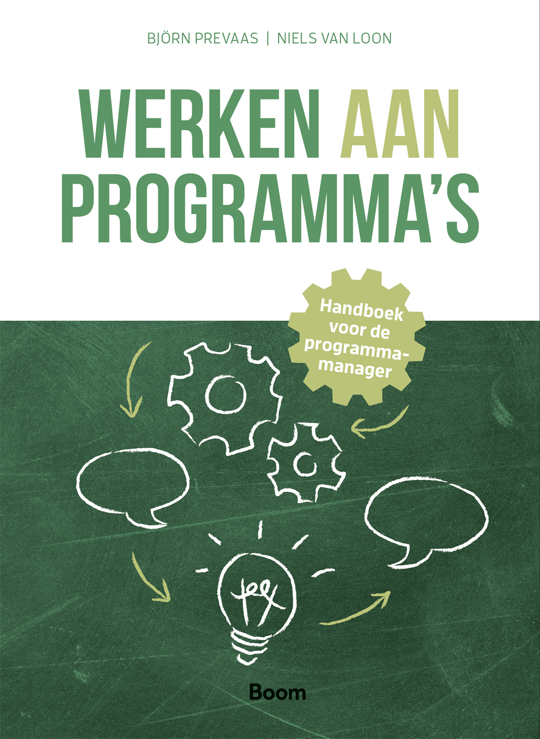

# Table of Contents

Voorblad

Certificaat van echtheid

Titelpagina

Copyright

Inhoud

Voorwoord

Inleiding

Thema 1. Kiezen

Inleiding

1. Essenties en ontstaan van programmamanagement

1.1 Wat verstaan wij onder een programma?

1.2 Wat is de plek van programma’s in de context van organisaties?

1.3 Wat speelt er rondom organisaties en hoe verhoudt zich dat tot programma’s?

1.4 Waar komt programmamanagement eigenlijk vandaan?

1.5 Ter afronding: programma’s passen goed bij deze tijd van grote veranderopgaven

2. Kiezen tussen manieren van werken

2.1 Verschillende manieren van werken en veranderen

2.2 Routines: telkens dezelfde stappen uitvoeren

2.3 Improvisaties: uitproberen en experimenteren

2.4 Projecten: een uniek, ingewikkeld product opleveren

2.5 Processen: een idee of overeenstemming ontwikkelen

2.6 Een aantal verschillen op een rij

2.7 Een aantal andere veelvoorkomende begrippen

2.8 Ter afronding: er zijn veel mogelijkheden, maar wat past het best?

3. Kenmerken van en redenen voor programma’s

3.1 Kenmerken van programma’s

3.2 Verschillen tussen programma’s

3.3 Redenen om ergens een programma van te maken

3.4 Misverstanden over programma’s

3.5 Ter afronding: wat zijn kenmerken en redenen voor de opgave waaraan jij werkt?

4. Principes onder de programma-aanpak

4.1 Waarom heb je principes nodig?

4.2 Sturen vanuit visie en doelen boven sturen op inspanningen

4.3 Eigenaarschap aanboren boven opdrachten geven

4.4 Belangen verbinden boven belangen vertegenwoordigen

4.5 Expliciet maken boven impliciet laten

4.6 Balans vinden tussen leren en presteren boven focussen op presteren

4.7 Integriteit rondom besluitvorming boven inhoud van besluiten

4.8 Werken met het doel voor ogen boven het programma in stand houden

4.9 Ter afronding: welke principes zijn voor jou van waarde, en waarom?

5. Thema’s in een programma

5.1 Kiezen: de keuze maken voor een programma

5.2 Vormgeven: inhoud en aanpak neerzetten en bijstellen

5.3 Organiseren: de programmaorganisatie vormgeven en inrichten

5.4 Sturen: plannen, monitoren, bijsturen en rapporteren

5.6 Samenwerken: invulling geven aan samenwerkingsrelaties en communicatie

5.7 Leiden: ervoor zorgen dat het ook daadwerkelijk gebeurt

5.8 Ontwikkelen: steeds beter worden in de programma-aanpak

5.9 Ter afronding: de thema’s vormen de ruggengraat van het programma

6. Levensloop van een programma

6.1 Programma’s kennen meerdere stadia en cycli

6.2 Verkennen: kiezen om de opgave wel of niet aan te pakken (als programma)

6.3 Opbouwen: het programma in al zijn facetten vormgeven

6.4 Uitvoeren: het programma in cycli realiseren en bijsturen

6.5 Afbouwen: het programma beëindigen

6.6 Ter afronding: een passende levensloop geeft structuur en ritme

Thema 2. Vormgeven

Inleiding

7. Een gedragen visie creëren

7.1 Wat is de waarde van een programmavisie?

7.2 Uit welke elementen bestaat een programmavisie?

7.3 Wat zijn kenmerken van een goede programmavisie?

7.4 Wanneer en hoe ontwikkel je een programmavisie?

7.5 Ter afronding: een aansprekende visie vormt de basis voor een programma

8. Doelen en baten identificeren

8.1 Wat bedoelen we met doelen en baten?

8.2 Waarom doe je aan batenmanagement?

8.3 Hoe identificeer je de doelen en baten?

8.4 Welke instrumenten kun je hierbij gebruiken?

8.5 Op welke manier formuleer je doelen en baten?

8.6 Wat zijn aandachtspunten bij het werken met baten?

8.7 Ter afronding: baten zijn richtpunten

9. De (verander)strategie formuleren

9.1 Waarom is een veranderstrategie belangrijk?

9.2 Waarover gaat de veranderstrategie?

9.3 Hoe kies je een veranderaanpak?

9.4 Hoe verhoud je jezelf eigenlijk tot (de) verandering?

9.5 Ter afronding: er is niet één beste strategie

10. De benodigde vermogens uitwerken

10.1 Wat bedoelen we met vermogens?

10.2 Wat is de relatie met doelen, baten, strategie en inspanningen?

10.3 Wat zijn voorbeelden van vermogens?

10.4 Waaruit zijn vermogens opgebouwd en hoe definieer je ze?

10.5 Vermogens ontwerpen of ontwikkelen

10.6 Werken met plateaus, forecasten en backcasten

10.7 Ter afronding: vermogens geven houvast bij het definiëren van de verandering

11. Overzicht en samenhang aanbrengen

11.1 Samenhang creëren met een doelen-inspanningennetwerk

11.2 Relaties aanbrengen tussen inspanningen

11.3 Inspanningen opnemen in een inspanningendossier

11.4 Tot een routekaart komen

11.5 Zorgdragen voor de middelen voor het programma

11.6 Ter afronding: de inhoudelijke basis voor het programma is gelegd

Thema 3. Organiseren

Inleiding

12. Rollen definiëren en verdelen

12.1 Groepen en teams in en rond de programmaorganisatie

12.2 Sponsorgroep(en): strategische beslissers in de organisatie

12.3 Programmastuurgroep: programma-eigenaar, programmamanager en bateneigenaren

12.4 Programmateam: vormgevende, managende en ondersteunende rollen

12.5 Projectstuurgroep: projectopdrachtgever, senior gebruiker en senior leverancier

12.6 Inspanningsteam: inspanningsleider en -medewerkers

12.7 Veranderteam: leiders in de verandering en veranderkundige

12.8 Operatie: daar waar de verandering moet plaatsvinden

12.9 Andere rollen in en rond een programma

12.10 Uitgangspunten bij de rollen in programma’s

12.11 Ter afronding: rollen definiëren is één, maar het gaat om doorleven

13. De organisatievorm bepalen

13.1 Keuzes maken over de invloed op vormgeving en uitvoering

13.2 Het programma positioneren vanuit vier grondvormen

13.3 De passende grondvorm bij het programma kiezen

13.4 Het samenspel met de organisatie vormgeven

13.5 Ter afronding: er is niet één beste organisatievorm

14. Overleggen inrichten

14.1 Programmastuurgroep: zorgt voor strategische sturing

14.2 Projectstuurgroep: zorgt voor sturing op projectniveau

14.3 Adviserende en inhoudelijke overleggen

14.4 Uitwerking en ritme van overleggen

14.5 Ter afronding: richt overleggen in, maar houd het beperkt

15. Programmateam, programmabureau en kernteam samenstellen

15.1 Programmateam, programmabureau en kernteam

15.2 Programmateam: zorgt voor vormgeving en uitvoering

15.3 Programmabureau: ondersteunt de uitvoering

15.4 Kernteam: vindt elkaar in hart voor de opgave

15.5 Ter afronding: zorg dat je er niet alleen voor staat

Thema 4. Sturen

Inleiding

16. De sturing inrichten

16.1 Werken met vijf stuurparameters

16.2 Stuurparameters prioriteren

16.3 Het programma plannen

16.4 Het programma monitoren

16.5 Het programma bijsturen

16.6 Rapporteren in en over het programma

16.7 Ter afronding: de inrichting van de sturing bedenk je vooraf

17. Zorgen voor doeltreffendheid

17.1 Aspecten rond doeltreffendheid

17.2 De baten managen

17.3 Ter afronding: zorg voor doeltreffendheid

18. Met tempo spelen

18.1 Aspecten rond tempo

18.2 Planningen maken

18.3 Ter afronding: speel met tempo

19. Naar haalbaarheid kijken

19.1 Aspecten rond haalbaarheid

19.2 De risico’s managen

19.3 Sturen op verandering

19.4 Ter afronding: kijk naar haalbaarheid

20. Wendbaarheid inbouwen

20.1 Aspecten rond wendbaarheid

20.2 (Agile) technieken inzetten

20.3 Ter afronding: bouw wendbaarheid in

21. Efficiëntie bewaken

21.1 Aspecten rond efficiëntie

21.2 Verder kijken naar financiën

21.3 Ter afronding: bewaak de efficiëntie

22. Met een dashboard werken

22.1 Onderdelen van een dashboard van een programma

22.2 Werken met het dashboard

22.3 Lijstjes om te maken en bewaken

22.4 Ter afronding: wat kies je als dashboard voor het programma?

Thema 5. Beslissen

Inleiding

23. Bepalen wie waarover beslist

23.1 Principes bij het inrichten van de besluitvorming

23.2 Soorten beslissingen per niveau in de programmaorganisatie

23.3 Besluitvorming over en binnen de inspanningen

23.4 Andere (soorten) beslissingen tijdens een programma

23.5 Wie waarover beslist, is ook een persoonlijke afweging (en uitdaging)

23.6 Ter afronding: duidelijk maken wie waarover beslist, versterkt eigenaarschap

24. Het besluitvormingsproces inrichten

24.1 Stappen in het besluitvormingsproces

24.2 Het ene besluit is het andere niet

24.3 Instrumenten die de besluitvorming ondersteunen

24.4 Planning en procedures rond besluitvorming

24.5 Ter afronding: een goed ingericht besluitvormingsproces geeft rust

25. Besluiten nemen, uitvoeren en handhaven

25.1 De besluitvorming regisseren

25.2 Macht en communicatie inzetten

25.3 Onbewust (en irrationeel) besluiten nemen

25.4 Andere (soorten) beslissingen tijdens een programma

25.5 Ter afronding: er komt nogal wat kijken bij goede besluitvorming

Thema 6. Samenwerken

Inleiding

26. Een passende samenwerkingsvorm kiezen

26.1 Oriënteren op verschillende samenwerkingsvormen

26.2 Regisseren vanuit een directieve coalitie

26.3 Partneren vanuit een collectieve coalitie

26.4 Een connectieve coalitie faciliteren

26.5 Bewegen door adaptief samen te werken

26.6 Ter afronding: een andere coalitievorm leidt tot een andere samenwerking

27. Spelers, ambities en belangen verbinden

27.1 (Potentiële) spelers identificeren

27.2 De posities van de spelers verdiepen

27.3 Werken vanuit en aan issues bij spelers

27.4 Onderlinge relaties in beeld brengen

27.5 De samenwerkingsstrategie per speler uitwerken

27.6 Belangen van spelers verbinden

27.7 Ter afronding: een samenwerking bouwen kost tijd en moeite

28. Krachtige teams bouwen

28.1 Onderscheid maken tussen individueel, groeps- en teamwerk

28.2 Een basis leggen onder goed teamwerk

28.3 Het samenspel in teams vormgeven

28.4 Teamkwaliteiten en -dynamiek in beeld brengen

28.5 Ter afronding: krachtige teams vormen de basis van het programma

29. In en over het programma communiceren

29.1 Niveaus en functies van communicatie onderscheiden

29.2 De communicatie vormgeven en realiseren

29.3 Ter afronding: slechte communicatie helpt een goed programma om zeep

Thema 7. Leiden

Inleiding

30. Je leiderschap invullen

30.1 Rol van programmamanager bekeken vanuit leiderschap

30.2 Authenticiteit in het invullen van je rol en leiderschap

30.3 Als programmamanager je leiderschap ontwikkelen

30.4 Ter afronding: programmamanager zijn vraagt om leiderschap tonen

31. In je leiderschapsrol groeien

31.1 Perspectieven op programmamanagement

31.2 Perspectieven op de programmamanager

31.3 Perspectieven op leiderschap

31.4 Thema’s voor het leiderschap van de programmamanager

31.5 Ter afronding: aan het werk gaan met je eigen (en elkaars) leiderschap

32. Eigenaarschap ontwikkelen

32.1 Belang van eigenaarschap in programma’s

32.2 Verschillende aspecten van eigenaarschap

32.3 Werken aan je eigenaarschap en dat van anderen

32.4 Ter afronding: eigenaarschap gaat verder dan sturen op verantwoordelijkheid

Thema 8. Ontwikkelen

Inleiding

33. Programmamanagement ontwikkelen

33.1 Naar een integrale en systemische benadering

33.2 Individu: individuele groei en ontwikkeling vormgeven

33.3 Team: leren en verbeteren als programmateam en -organisatie

33.4 Vak: vakvolwassenheid ontwikkelen in programmamanagement

33.5 Organisatie: werken aan een programmavriendelijke organisatie

33.6 Context: verbinden met de veranderende omgeving

33.7 Ter afronding: programmamanagement is een organisatievermogen

Nawoord

Overzicht van verdieping op de website

Begrippenlijst

Bronnen en inspiraties

Auteurs

Achterflap

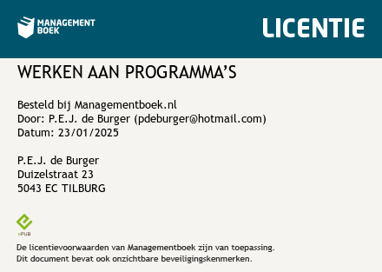

Sociale beveiliging

Dit e-book is voorzien van een sociale beveiliging. In tegenstelling tot de Adobe DRM-beveiliging wordt je gebruikersgemak door deze beveiligingsvorm niet beperkt. Het e-book is voorzien van een onzichtbaar watermerk, waarin je persoonlijke gegevens worden opgenomen. In het geval van misbruik kunnen wij hiermee eenvoudig de bron van de illegale kopie opsporen. Misbruik wordt altijd gemeld bij Stichting Brein. Kijk voor meer informatie op [www.stichtingbrein.nl](http://www.stichtingbrein.nl).

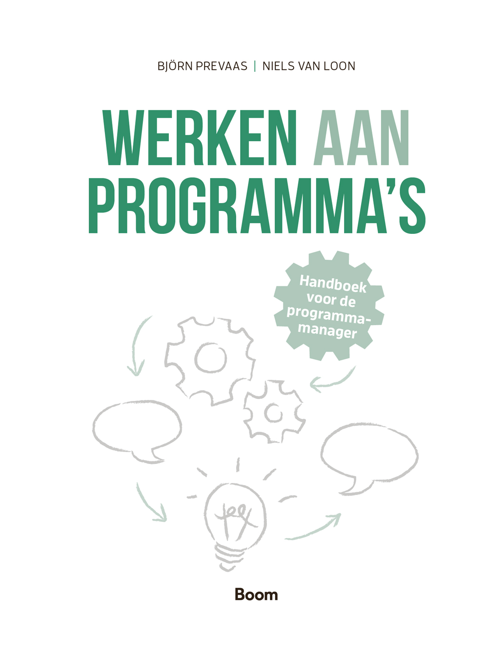

Meer informatie over deze en andere uitgaven vindt u op [www.boom.nl](http://www.boom.nl).

© 2024 Björn Prevaas & Niels van Loon | Boom

Vormgeving omslag en binnenwerk: Hans Roenhorst

ISBN 9789024464333  
ISBN e-book 9789024464340  
NUR 801

ALLE RECHTEN VOORBEHOUDEN  
Behoudens de in of krachtens de Auteurswet van 1912 gestelde uitzonderingen mag niets uit deze uitgave worden verveelvoudigd, opgeslagen in een geautomatiseerd gegevensbestand, of openbaar gemaakt, in enige vorm of op enige wijze, hetzij elektronisch, mechanisch, door fotokopieën, opnamen, of enig andere manier, zonder voorafgaande schriftelijke toestemming van de uitgever.

Voor het overnemen van (een) gedeelte(n) uit deze uitgave in bijvoorbeeld een (digitale) leeromgeving of een reader in het onderwijs (op grond van artikel 16, Auteurswet 1912) kan men zich wenden tot Stichting Uitgeversorganisatie voor Onderwijslicenties, Postbus 3060, 2130 KB Hoofddorp, [www.stichting-uvo.nl](http://www.stichting-uvo.nl).

No part of this book may be reproduced in any form, by print, photoprint, microfilm or any other means without written permission from the publisher.

INHOUD

Voorwoord

Inleiding

THEMA 1 KIEZEN

Inleiding

[1.   
Essenties en ontstaan van programmamanagement](#Top_of_ch001_html)

[1.1   
Wat verstaan wij onder een programma?](#1_1Wat_verstaan_wij_onder_een_pr)

[1.2   
Wat is de plek van programma’s in de context van organisaties?](#1_2Wat_is_de_plek_van_programma)

[1.3   
Wat speelt er rondom organisaties en hoe verhoudt zich dat tot programma’s?](#1_3Wat_speelt_er_rondom_organisa)

[1.4   
Waar komt programmamanagement eigenlijk vandaan?](#1_4Waar_komt_programmamanagement)

[1.5   
Ter afronding: programma’s passen goed bij deze tijd van grote veranderopgaven](#1_5Ter_afronding__programma_s_pa)

[2.   
Kiezen tussen manieren van werken](#Top_of_ch002_html)

[2.1   
Verschillende manieren van werken en veranderen](#2_1Verschillende_manieren_van_we)

[2.2   
Routines: telkens dezelfde stappen uitvoeren](#2_2Routines__telkens_dezelfde_st)

[2.3   
Improvisaties: uitproberen en experimenteren](#2_3Improvisaties__uitproberen_en)

[2.4   
Projecten: een uniek, ingewikkeld product opleveren](#2_4Projecten__een_uniek__ingewik)

[2.5   
Processen: een idee of overeenstemming ontwikkelen](#2_5Processen__een_idee_of_overee)

[2.6   
Een aantal verschillen op een rij](#2_6Een_aantal_verschillen_op_een)

[2.7   
Een aantal andere veelvoorkomende begrippen](#2_7Een_aantal_andere_veelvoorkom)

[2.8   
Ter afronding: er zijn veel mogelijkheden, maar wat past het best?](#2_8Ter_afronding__er_zijn_veel_m)

[3   
Kenmerken van en redenen voor programma’s](#Top_of_ch003_html)

[3.1   
Kenmerken van programma’s](#3_1Kenmerken_van_programma_s)

[3.2   
Verschillen tussen programma’s](#3_2Verschillen_tussen_programma)

[3.3   
Redenen om ergens een programma van te maken](#3_3Redenen_om_ergens_een_program)

[3.4   
Misverstanden over programma’s](#3_4Misverstanden_over_programma)

[3.5   
Ter afronding: wat zijn kenmerken en redenen voor de opgave waaraan jij werkt?](#3_5Ter_afronding__wat_zijn_kenme)

[4   
Principes onder de programma-aanpak](#Top_of_ch004_html)

[4.1   
Waarom heb je principes nodig?](#4_1Waarom_heb_je_principes_nodig)

[4.2   
Sturen vanuit visie en doelen boven sturen op inspanningen](#4_2Sturen_vanuit_visie_en_doelen)

[4.3   
Eigenaarschap aanboren boven opdrachten geven](#4_3Eigenaarschap_aanboren_boven)

[4.4   
Belangen verbinden boven belangen vertegenwoordigen](#4_4Belangen_verbinden_boven_bela)

[4.5   
Expliciet maken boven impliciet laten](#4_5Expliciet_maken_boven_implici)

[4.6   
Balans vinden tussen leren en presteren boven focussen op presteren](#4_6Balans_vinden_tussen_leren_en)

[4.7   
Integriteit rondom besluitvorming boven inhoud van besluiten](#4_7Integriteit_rondom_besluitvor)

[4.8   
Werken met het doel voor ogen boven het programma in stand houden](#4_8Werken_met_het_doel_voor_ogen)

[4.9   
Ter afronding: welke principes zijn voor jou van waarde, en waarom?](#4_9Ter_afronding__welke_principe)

[5   
Thema’s in een programma](#Top_of_ch005_html)

[5.1   
Kiezen: de keuze maken voor een programma](#5_1Kiezen__de_keuze_maken_voor_e)

[5.2   
Vormgeven: inhoud en aanpak neerzetten en bijstellen](#5_2Vormgeven__inhoud_en_aanpak_n)

[5.3   
Organiseren: de programmaorganisatie vormgeven en inrichten](#5_3Organiseren__de_programmaorga)

[5.4   
Sturen: plannen, monitoren, bijsturen en rapporteren](#5_4Sturen__plannen__monitoren__b)

[5.6   
Samenwerken: invulling geven aan samenwerkingsrelaties en communicatie](#5_6Samenwerken__invulling_geven)

[5.7   
Leiden: ervoor zorgen dat het ook daadwerkelijk gebeurt](#5_7Leiden__ervoor_zorgen_dat_het)

[5.8   
Ontwikkelen: steeds beter worden in de programma-aanpak](#5_8Ontwikkelen__steeds_beter_wor)

[5.9   
Ter afronding: de thema’s vormen de ruggengraat van het programma](#5_9Ter_afronding__de_thema_s_vor)

[6   
Levensloop van een programma](#Top_of_ch006_html)

[6.1   
Programma’s kennen meerdere stadia en cycli](#6_1Programma_s_kennen_meerdere_s)

[6.2   
Verkennen: kiezen om de opgave wel of niet aan te pakken (als programma)](#6_2Verkennen__kiezen_om_de_opgav)

[6.3   
Opbouwen: het programma in al zijn facetten vormgeven](#6_3Opbouwen__het_programma_in_al)

[6.4   
Uitvoeren: het programma in cycli realiseren en bijsturen](#6_4Uitvoeren__het_programma_in_c)

[6.5   
Afbouwen: het programma beëindigen](#6_5Afbouwen__het_programma_beein)

[6.6   
Ter afronding: een passende levensloop geeft structuur en ritme](#6_6Ter_afronding__een_passende_l)

THEMA 2 VORMGEVEN

Inleiding

[7   
Een gedragen visie creëren](#Top_of_ch007_html)

[7.1   
Wat is de waarde van een programmavisie?](#7_1Wat_is_de_waarde_van_een_prog)

[7.2   
Uit welke elementen bestaat een programmavisie?](#7_2Uit_welke_elementen_bestaat_e)

[7.3   
Wat zijn kenmerken van een goede programmavisie?](#7_3Wat_zijn_kenmerken_van_een_go)

[7.4   
Wanneer en hoe ontwikkel je een programmavisie?](#7_4Wanneer_en_hoe_ontwikkel_je_e)

[7.5   
Ter afronding: een aansprekende visie vormt de basis voor een programma](#7_5Ter_afronding__een_aanspreken)

[8   
Doelen en baten identificeren](#Top_of_ch008_html)

[8.1   
Wat bedoelen we met doelen en baten?](#8_1Wat_bedoelen_we_met_doelen_en)

[8.2   
Waarom doe je aan batenmanagement?](#8_2Waarom_doe_je_aan_batenmanage)

[8.3   
Hoe identificeer je de doelen en baten?](#8_3Hoe_identificeer_je_de_doelen)

[8.4   
Welke instrumenten kun je hierbij gebruiken?](#8_4Welke_instrumenten_kun_je_hie)

[8.5   
Op welke manier formuleer je doelen en baten?](#8_5Op_welke_manier_formuleer_je)

[8.6   
Wat zijn aandachtspunten bij het werken met baten?](#8_6Wat_zijn_aandachtspunten_bij)

[8.7   
Ter afronding: baten zijn richtpunten](#8_7Ter_afronding__baten_zijn_ric)

[9   
De (verander)strategie formuleren](#Top_of_ch009_html)

[9.1   
Waarom is een veranderstrategie belangrijk?](#9_1Waarom_is_een_veranderstrateg)

[9.2   
Waarover gaat de veranderstrategie?](#9_2Waarover_gaat_de_veranderstra)

[9.3   
Hoe kies je een veranderaanpak?](#9_3Hoe_kies_je_een_veranderaanpa)

[9.4   
Hoe verhoud je jezelf eigenlijk tot (de) verandering?](#9_4Hoe_verhoud_je_jezelf_eigenli)

[9.5   
Ter afronding: er is niet één beste strategie](#9_5Ter_afronding__er_is_niet_een)

[10   
De benodigde vermogens uitwerken](#Top_of_ch010_html)

[10.1   
Wat bedoelen we met vermogens?](#10_1Wat_bedoelen_we_met_vermogen)

[10.2   
Wat is de relatie met doelen, baten, strategie en inspanningen?](#10_2Wat_is_de_relatie_met_doelen)

[10.3   
Wat zijn voorbeelden van vermogens?](#10_3Wat_zijn_voorbeelden_van_ver)

[10.4   
Waaruit zijn vermogens opgebouwd en hoe definieer je ze?](#10_4Waaruit_zijn_vermogens_opgeb)

[10.5   
Vermogens ontwerpen of ontwikkelen](#10_5Vermogens_ontwerpen_of_ontwi)

[10.6   
Werken met plateaus, forecasten en backcasten](#10_6Werken_met_plateaus__forecas)

[10.7   
Ter afronding: vermogens geven houvast bij het definiëren van de verandering](#10_7Ter_afronding__vermogens_gev)

[11   
Overzicht en samenhang aanbrengen](#Top_of_ch011_html)

[11.1   
Samenhang creëren met een doelen-inspanningennetwerk](#11_1Samenhang_creeren_met_een_do)

[11.2   
Relaties aanbrengen tussen inspanningen](#11_2Relaties_aanbrengen_tussen_i)

[11.3   
Inspanningen opnemen in een inspanningendossier](#11_3Inspanningen_opnemen_in_een)

[11.4   
Tot een routekaart komen](#11_4Tot_een_routekaart_komen)

[11.5   
Zorgdragen voor de middelen voor het programma](#11_5Zorgdragen_voor_de_middelen)

[11.6   
Ter afronding: de inhoudelijke basis voor het programma is gelegd](#11_6Ter_afronding__de_inhoudelij)

THEMA 3 ORGANISEREN

Inleiding

[12   
Rollen definiëren en verdelen](#Top_of_ch012_html)

[12.1   
Groepen en teams in en rond de programmaorganisatie](#12_1Groepen_en_teams_in_en_rond)

[12.2   
Sponsorgroep(en): strategische beslissers in de organisatie](#12_2Sponsorgroep_en___strategisc)

[12.3   
Programmastuurgroep: programma-eigenaar, programmamanager en bateneigenaren](#12_3Programmastuurgroep__program)

[12.4   
Programmateam: vormgevende, managende en ondersteunende rollen](#12_4Programmateam__vormgevende)

[12.5   
Projectstuurgroep: projectopdrachtgever, senior gebruiker en senior leverancier](#12_5Projectstuurgroep__projectop)

[12.6   
Inspanningsteam: inspanningsleider en -medewerkers](#12_6Inspanningsteam__inspannings)

[12.7   
Veranderteam: leiders in de verandering en veranderkundige](#12_7Veranderteam__leiders_in_de)

[12.8   
Operatie: daar waar de verandering moet plaatsvinden](#12_8Operatie__daar_waar_de_veran)

[12.9   
Andere rollen in en rond een programma](#12_9Andere_rollen_in_en_rond_een)

[12.10   
Uitgangspunten bij de rollen in programma’s](#12_10Uitgangspunten_bij_de_rolle)

[12.11   
Ter afronding: rollen definiëren is één, maar het gaat om doorleven](#12_11Ter_afronding__rollen_defin)

[13   
De organisatievorm bepalen](#Top_of_ch013_html)

[13.1   
Keuzes maken over de invloed op vormgeving en uitvoering](#13_1Keuzes_maken_over_de_invloed)

[13.2   
Het programma positioneren vanuit vier grondvormen](#13_2Het_programma_positioneren_v)

[13.3   
De passende grondvorm bij het programma kiezen](#13_3De_passende_grondvorm_bij_he)

[13.4   
Het samenspel met de organisatie vormgeven](#13_4Het_samenspel_met_de_organis)

[13.5   
Ter afronding: er is niet één beste organisatievorm](#13_5Ter_afronding__er_is_niet_ee)

[14   
Overleggen inrichten](#Top_of_ch014_html)

[14.1   
Programmastuurgroep: zorgt voor strategische sturing](#14_1Programmastuurgroep__zorgt_v)

[14.2   
Projectstuurgroep: zorgt voor sturing op projectniveau](#14_2Projectstuurgroep__zorgt_voo)

[14.3   
Adviserende en inhoudelijke overleggen](#14_3Adviserende_en_inhoudelijke)

[14.4   
Uitwerking en ritme van overleggen](#14_4Uitwerking_en_ritme_van_over)

[14.5   
Ter afronding: richt overleggen in, maar houd het beperkt](#14_5Ter_afronding__richt_overleg)

[15   
Programmateam, programmabureau en kernteam samenstellen](#Top_of_ch015_html)

[15.1   
Programmateam, programmabureau en kernteam](#15_1Programmateam__programmabure)

[15.2   
Programmateam: zorgt voor vormgeving en uitvoering](#15_2Programmateam__zorgt_voor_vo)

[15.3   
Programmabureau: ondersteunt de uitvoering](#15_3Programmabureau__ondersteunt)

[15.4   
Kernteam: vindt elkaar in hart voor de opgave](#15_4Kernteam__vindt_elkaar_in_ha)

[15.5   
Ter afronding: zorg dat je er niet alleen voor staat](#15_5Ter_afronding__zorg_dat_je_e)

THEMA 4 STUREN

Inleiding

[16   
De sturing inrichten](#Top_of_ch016_html)

[16.1   
Werken met vijf stuurparameters](#16_1Werken_met_vijf_stuurparamet)

[16.2   
Stuurparameters prioriteren](#16_2Stuurparameters_prioriteren)

[16.3   
Het programma plannen](#16_3Het_programma_plannen)

[16.4   
Het programma monitoren](#16_4Het_programma_monitoren)

[16.5   
Het programma bijsturen](#16_5Het_programma_bijsturen)

[16.6   
Rapporteren in en over het programma](#16_6Rapporteren_in_en_over_het_p)

[16.7   
Ter afronding: de inrichting van de sturing bedenk je vooraf](#16_7Ter_afronding__de_inrichting)

[17   
Zorgen voor doeltreffendheid](#Top_of_ch017_html)

[17.1   
Aspecten rond doeltreffendheid](#17_1Aspecten_rond_doeltreffendhe)

[17.2   
De baten managen](#17_2De_baten_managen)

[17.3   
Ter afronding: zorg voor doeltreffendheid](#17_3Ter_afronding__zorg_voor_doe)

[18   
Met tempo spelen](#Top_of_ch018_html)

[18.1   
Aspecten rond tempo](#18_1Aspecten_rond_tempo)

[18.2   
Planningen maken](#18_2Planningen_maken)

[18.3   
Ter afronding: speel met tempo](#18_3Ter_afronding__speel_met_tem)

[19   
Naar haalbaarheid kijken](#Top_of_ch019_html)

[19.1   
Aspecten rond haalbaarheid](#19_1Aspecten_rond_haalbaarheid)

[19.2   
De risico’s managen](#19_2De_risico_s_managen)

[19.3   
Sturen op verandering](#19_3Sturen_op_verandering)

[19.4   
Ter afronding: kijk naar haalbaarheid](#19_4Ter_afronding__kijk_naar_haa)

[20   
Wendbaarheid inbouwen](#Top_of_ch020_html)

[20.1   
Aspecten rond wendbaarheid](#20_1Aspecten_rond_wendbaarheid)

[20.2   
(Agile) technieken inzetten](#20_2_Agile__technieken_inzetten)

[20.3   
Ter afronding: bouw wendbaarheid in](#20_3Ter_afronding__bouw_wendbaar)

[21   
Efficiëntie bewaken](#Top_of_ch021_html)

[21.1   
Aspecten rond efficiëntie](#21_1Aspecten_rond_efficientie)

[21.2   
Verder kijken naar financiën](#21_2Verder_kijken_naar_financien)

[21.3   
Ter afronding: bewaak de efficiëntie](#21_3Ter_afronding__bewaak_de_eff)

[22   
Met een dashboard werken](#Top_of_ch022_html)

[22.1   
Onderdelen van een dashboard van een programma](#22_1Onderdelen_van_een_dashboard)

[22.2   
Werken met het dashboard](#22_2Werken_met_het_dashboard)

[22.3   
Lijstjes om te maken en bewaken](#22_3Lijstjes_om_te_maken_en_bewa)

[22.4   
Ter afronding: wat kies je als dashboard voor het programma?](#22_4Ter_afronding__wat_kies_je_a)

THEMA 5 BESLISSEN

Inleiding

[23   
Bepalen wie waarover beslist](#Top_of_ch023_html)

[23.1   
Principes bij het inrichten van de besluitvorming](#23_1Principes_bij_het_inrichten)

[23.2   
Soorten beslissingen per niveau in de programmaorganisatie](#23_2Soorten_beslissingen_per_niv)

[23.3   
Besluitvorming over en binnen de inspanningen](#23_3Besluitvorming_over_en_binne)

[23.4   
Andere (soorten) beslissingen tijdens een programma](#23_4Andere__soorten__beslissinge)

[23.5   
Wie waarover beslist, is ook een persoonlijke afweging (en uitdaging)](#23_5Wie_waarover_beslist__is_ook)

[23.6   
Ter afronding: duidelijk maken wie waarover beslist, versterkt eigenaarschap](#23_6Ter_afronding__duidelijk_mak)

[24   
Het besluitvormingsproces inrichten](#Top_of_ch024_html)

[24.1   
Stappen in het besluitvormingsproces](#24_1Stappen_in_het_besluitvormin)

[24.2   
Het ene besluit is het andere niet](#24_2Het_ene_besluit_is_het_ander)

[24.3   
Instrumenten die de besluitvorming ondersteunen](#24_3Instrumenten_die_de_besluitv)

[24.4   
Planning en procedures rond besluitvorming](#24_4Planning_en_procedures_rond)

[24.5   
Ter afronding: een goed ingericht besluitvormingsproces geeft rust](#24_5Ter_afronding__een_goed_inge)

[25   
Besluiten nemen, uitvoeren en handhaven](#Top_of_ch025_html)

[25.1   
De besluitvorming regisseren](#25_1De_besluitvorming_regisseren)

[25.2   
Macht en communicatie inzetten](#25_2Macht_en_communicatie_inzett)

[25.3   
Onbewust (en irrationeel) besluiten nemen](#25_3Onbewust__en_irrationeel__be)

[25.4   
Andere (soorten) beslissingen tijdens een programma](#25_4Besluiten_uitvoeren_en_handh)

[25.5   
Ter afronding: er komt nogal wat kijken bij goede besluitvorming](#25_5Ter_afronding__er_komt_nogal)

THEMA 6 SAMENWERKEN

Inleiding

[26   
Een passende samenwerkingsvorm kiezen](#Top_of_ch026_html)

[26.1   
Oriënteren op verschillende samenwerkingsvormen](#26_1Orienteren_op_verschillende)

[26.2   
Regisseren vanuit een directieve coalitie](#26_2Regisseren_vanuit_een_direct)

[26.3   
Partneren vanuit een collectieve coalitie](#26_3Partneren_vanuit_een_collect)

[26.4   
Een connectieve coalitie faciliteren](#26_4Een_connectieve_coalitie_fac)

[26.5   
Bewegen door adaptief samen te werken](#26_5Bewegen_door_adaptief_samen)

[26.6   
Ter afronding: een andere coalitievorm leidt tot een andere samenwerking](#26_6Ter_afronding__een_andere_co)

[27   
Spelers, ambities en belangen verbinden](#Top_of_ch027_html)

[27.1   
(Potentiële) spelers identificeren](#27_1_Potentiele__spelers_identif)

[27.2   
De posities van de spelers verdiepen](#27_2De_posities_van_de_spelers_v)

[27.3   
Werken vanuit en aan issues bij spelers](#27_3Werken_vanuit_en_aan_issues)

[27.4   
Onderlinge relaties in beeld brengen](#27_4Onderlinge_relaties_in_beeld)

[27.5   
De samenwerkingsstrategie per speler uitwerken](#27_5De_samenwerkingsstrategie_pe)

[27.6   
Belangen van spelers verbinden](#27_6Belangen_van_spelers_verbind)

[27.7   
Ter afronding: een samenwerking bouwen kost tijd en moeite](#27_7Ter_afronding__een_samenwerk)

[28   
Krachtige teams bouwen](#Top_of_ch028_html)

[28.1   
Onderscheid maken tussen individueel, groeps- en teamwerk](#28_1Onderscheid_maken_tussen_ind)

[28.2   
Een basis leggen onder goed teamwerk](#28_2Een_basis_leggen_onder_goed)

[28.3   
Het samenspel in teams vormgeven](#28_3Het_samenspel_in_teams_vormg)

[28.4   
Teamkwaliteiten en -dynamiek in beeld brengen](#28_4Teamkwaliteiten_en__dynamiek)

[28.5   
Ter afronding: krachtige teams vormen de basis van het programma](#28_5Ter_afronding__krachtige_tea)

[29   
In en over het programma communiceren](#Top_of_ch029_html)

[29.1   
Niveaus en functies van communicatie onderscheiden](#29_1Niveaus_en_functies_van_comm)

[29.2   
De communicatie vormgeven en realiseren](#29_2De_communicatie_vormgeven_en)

[29.3   
Ter afronding: slechte communicatie helpt een goed programma om zeep](#29_3Ter_afronding__slechte_commu)

THEMA 7 LEIDEN

Inleiding

[30   
Je leiderschap invullen](#Top_of_ch030_html)

[30.1   
Rol van programmamanager bekeken vanuit leiderschap](#30_1Rol_van_programmamanager_bek)

[30.2   
Authenticiteit in het invullen van je rol en leiderschap](#30_2Authenticiteit_in_het_invull)

[30.3   
Als programmamanager je leiderschap ontwikkelen](#30_3Als_programmamanager_je_leid)

[30.4   
Ter afronding: programmamanager zijn vraagt om leiderschap tonen](#30_4Ter_afronding__programmamana)

[31   
In je leiderschapsrol groeien](#Top_of_ch031_html)

[31.1   
Perspectieven op programmamanagement](#31_1Perspectieven_op_programmama)

[31.2   
Perspectieven op de programmamanager](#31_2Perspectieven_op_de_programm)

[31.3   
Perspectieven op leiderschap](#31_3Perspectieven_op_leiderschap)

[31.4   
Thema’s voor het leiderschap van de programmamanager](#31_4Thema_s_voor_het_leiderschap)

[31.5   
Ter afronding: aan het werk gaan met je eigen (en elkaars) leiderschap](#31_5Ter_afronding__aan_het_werk)

[32   
Eigenaarschap ontwikkelen](#Top_of_ch032_html)

[32.1   
Belang van eigenaarschap in programma’s](#32_1Belang_van_eigenaarschap_in)

[32.2   
Verschillende aspecten van eigenaarschap](#32_2Verschillende_aspecten_van_e)

[32.3   
Werken aan je eigenaarschap en dat van anderen](#32_3Werken_aan_je_eigenaarschap)

[32.4   
Ter afronding: eigenaarschap gaat verder dan sturen op verantwoordelijkheid](#32_4Ter_afronding__eigenaarschap)

THEMA 8 ONTWIKKELEN

Inleiding

[33   
Programmamanagement ontwikkelen](#Top_of_ch033_html)

[33.1   
Naar een integrale en systemische benadering](#33_1Naar_een_integrale_en_system)

[33.2   
Individu: individuele groei en ontwikkeling vormgeven](#33_2Individu__individuele_groei)

[33.3   
Team: leren en verbeteren als programmateam en -organisatie](#33_3Team__leren_en_verbeteren_al)

[33.4   
Vak: vakvolwassenheid ontwikkelen in programmamanagement](#33_4Vak__vakvolwassenheid_ontwik)

[33.5   
Organisatie: werken aan een programmavriendelijke organisatie](#33_5Organisatie__werken_aan_een)

[33.6   
Context: verbinden met de veranderende omgeving](#33_6Context__verbinden_met_de_ve)

[33.7   
Ter afronding: programmamanagement is een organisatievermogen](#33_7Ter_afronding__programmamana)

Nawoord

Overzicht van verdieping op de website

Begrippenlijst

Bronnen en inspiraties

Auteurs

VOORWOORD

Wij zijn beiden al geruime tijd bezig met het werken aan en denken over programma’s. Niels als ‘programmamanager van beroep’, zoals hij zichzelf steevast introduceert, Björn vooral in de rol van begeleider en adviseur van onder meer programmamanagers en hun teams. Het is een vak dat ons fascineert en niet meer heeft losgelaten vanaf het moment dat we ermee in aanraking kwamen.

We hebben elkaar in 2015 ontmoet ter gelegenheid van een review die de stuurgroep van een programma van Niels wilde laten uitvoeren. Björn was al kort betrokken bij de organisatie. Met een kop koffie nestelden we ons in de lobby en gingen in gesprek. Het was het begin van een samenwerking die duurt tot op de dag van vandaag. Na de review volgden andere ontmoetingen om het over het vak te hebben. Eind 2018 stapte Niels in bij PGM Open, het platform voor programmamanagers. Hij werd lid van het kernteam waarbij Björn al vanaf de oprichting is betrokken. Ook daar geven we onze fascinatie voor dit mooie vak een plek.

Programma’s kunnen een krachtig vehikel zijn om organisaties te helpen bepaalde veranderingen tot stand te brengen en daarmee bij te dragen aan het nastreven van een of meerdere organisatiedoelen. Ze passen goed bij deze tijd van grote veranderingen en uitdagingen. Denk aan opgaven rond veiligheid, wonen, duurzaamheid, energietransitie of digitale transformatie, om er maar een paar te noemen. Het zijn stuk voor stuk opgaven die niet te realiseren zijn met een enkel project, die een staande organisatie ‘er even bij doet’ of waar je al experimenterend en uitproberend in verder komt, maar die wat meer vragen dan dat.

We zijn ervan overtuigd dat programmamanagement een vak in blijvende ontwikkeling is. Dat betekent dat we eerdere aanpakken, of onderdelen daarvan, willen blijven herzien en verbeteren om aan te sluiten bij wat er nu en straks wordt gevraagd in opgaven. Soms zijn dat kleine aanpassingen en soms vraagt het een wat grondigere herziening. Dan helpt het om nieuwe perspectieven te hanteren. Onze ontmoetingen helpen ons tot nieuwe perspectieven te komen en we hebben ons ook laten voeden tijdens de talloze bijeenkomsten van PGM Open en door boeken te lezen, gesprekken met klanten te voeren, podcasts te luisteren, en dergelijke.

En nu ligt dit boek er. Daar zijn we best trots op, al denken we tegelijkertijd ook: het kan altijd beter … Toch moet je op een gegeven moment een punt zetten. Al was het maar omdat het boek (meer dan) dik genoeg is en we altijd de website ([www.werkenaanprogrammas.nl](http://www.werkenaanprogrammas.nl)) nog hebben voor nieuwe gedachten en verbeteringen in het materiaal dat we je nu aanreiken. Het vak staat immers niet stil. Bovendien schept de lancering ruimte voor nieuwe plannen, want daarmee gaan we gewoon door.

We zijn iedereen die we hebben ontmoet in de reis die heeft geleid tot dit boek ongelooflijk dankbaar. Dan denken we aan onze opdrachtgevers, onze vakbroeders en -zusters, en onze maten bij PGM Open: Helmuth Stoop, Jo Bos, Liesbeth Schipper en Carla Jonker. Aan onze voormalige collega’s, zoals in het geval van Björn Gert Wijnen en Theo van der Tak, op wiens schouders zijn denken voor een deel staat. Aan onze reviewers, Inge Luttikhuizen, Harmen Hummel, Henny Portman, Marco de Witte, Bob Houtkamp en anderen die (hoofd)stukken hebben meegelezen, zoals Tessa Evers en Martine de Jong: dankzij jullie feedback, elk vanuit je eigen perspectief, is het beter geworden! En natuurlijk danken we Freek Talsma voor zijn vertrouwen als uitgever, Paul de Kuyper voor zijn noeste redactiewerk en Hans Roenhorst voor de vormgeving van het boek.

Maar bovenal bedanken we ons thuisfront: Wendela en Manon. Ontzettend fijn dat jullie ons de ruimte hebben gegeven om deze onderneming aan te gaan!

Zelhem en Laren, voorjaar 2024  
Niels van Loon en Björn Prevaas

INLEIDING

Waarom zou je nu een nieuw boek over programmamanagement schrijven? En wat is er dan nieuw aan? Dat is zo’n beetje de eerste vraag die veel mensen ons stelden die we hierover vertelden. Sommigen konden zich überhaupt niet voorstellen dat je begint aan het schrijven van een boek, maar hadden er bewondering voor dat we de uitdaging aangingen. Anderen vroegen zich af of er niet al genoeg boeken op dit vlak zijn. ‘Kun je niet iets nieuws doen, zoals een serie podcasts?’ En: ‘Er komt toch wel een luisterversie?’

Een luisterversie hebben we niet gemaakt, wel een klassiek boek, zo eentje dat je kunt vasthouden en waar je doorheen kunt bladeren. Voor ons was het iets wat we graag wilden, omdat we het idee hadden dat het tijd werd voor een grondige update van eerder materiaal en omdat we verschillende scholen rond programmamanagement bij elkaar wilden brengen. Dat kreeg uiteindelijk de vorm van een fysiek boek, omdat we merken dat er nog steeds veel mensen zijn die dat fijn vinden. Maar we houden het niet alleen bij dit boek, het wordt ondersteund met de website [www.werkenaanprogrammas.nl](http://www.werkenaanprogrammas.nl); daarover zo meer.

Ontstaan en ontwikkeling van dit boek

Net als veel andere vakgebieden kent programmamanagement niet één visie of aanpak, er zijn allerlei verschillende scholen in de wereld. Zo heeft Niels een achtergrond in Managing Successful Programmes, oorspronkelijk ontwikkeld in het Verenigd Koninkrijk. Björns basis ligt in Programmamanagement, sturen op samenhang van Gert Wijnen en Theo van der Tak, in de volksmond ook wel ‘de TwynstraGudde-aanpak’ genoemd. Dat zijn twee benaderingen die best wat gelijkenis hebben, maar op onderdelen ook verschillen en elkaar aanvullen. Daarnaast is er in Nederland bijvoorbeeld ook Programmatisch creëren. Die invalshoeken wilden we graag bij elkaar brengen in een geactualiseerd handboek voor de programmamanager.

In zijn tijd bij TwynstraGudde raakte Björn betrokken bij de doorontwikkeling van Programmamanagement, sturen op samenhang (2006). Samen met Theo van der Tak schreef hij vanaf 2012 aan een opvolger van dat boek. Dat leidde tot de website Werken aan Programma’s (met eind 2023 ruim 9000 geregistreerde gebruikers). In 2016 publiceerden ze samen met Hans Cremer het boek Program Canvas en in 2018 volgde Leiderschap van de programmamanager dat Björn met Jo Bos en Helmuth Stoop schreef. Niels richtte zich intussen naast zijn werk als programmamanager op de rol van de opdrachtgever en bracht in 2021 het boek Essentie van programmamanagement voor opdrachtgevers uit. Het geeft allerlei praktische handreikingen voor mensen die de rol hebben van opdrachtgever van een programma en zich afvragen hoe dat goed te doen. Een terrein waarover tot dat moment nog weinig was geschreven en dat dus een hiaat vulde.

En nu ligt er deze volgende versie van Werken aan Programma’s, in boekvorm plus een website voor verdieping. We hanteren nog steeds deze naam, omdat programmatisch werken vraagt dat je de inhoud vastpakt en ermee aan de slag gaat: dat is (hard) werken. Het gaat over programmamanagement, programmatisch werken, programmasturing en bovenal: werken aan ingewikkelde, doelgerichte (verander)opgaven.

Waar dit boek over gaat

We hebben een handboek geschreven dat ingaat op veel facetten van het vak. Op elk thema dat we behandelen, hebben we de essenties bij elkaar gebracht. Ten opzichte van de vorige onlineversie gaan we onder meer dieper in op de (verander)strategie voor een programma en op een concept als vermogens (capabilities). We hebben een aantal programmarollen aangescherpt en geven het onderwerp leiderschap en eigenaarschap meer ruimte. Ook hebben we het thema ontwikkelen opgenomen en de levensloop van een programma verder uitgewerkt. Deze onderwerpen vinden we essentieel; vandaar dat we deze met meer diepgang bespreken. Een uitgebreide versie van onder meer de levensloop vind je op de website.

Heb je een achtergrond in Managing Successful Programmes (MSP), dan zul je merken dat we wat minder ‘blauw’ en voorschrijvend zijn in onze benadering. We laten ruimte voor eigen interpretatie en invulling. Structuren kunnen helpen maar zijn een handreiking, geen dogma. Ten opzichte van de manuals van MSP uit 2011 en 2020 hebben wij bepaalde onderwerpen, zoals besluitvorming, meer uitgeschreven. Je zult je grotendeels herkennen in ons materiaal, maar ook ervaren dat we de brug proberen te slaan naar organisaties die wat minder strak georganiseerd zijn dan als je vanuit MSP vertrekt.

Ben je fan van Programmatisch creëren (Bos, Van Loon & Licht, 2013), dan zul je zien dat onze aanpakken de nodige overeenkomsten hebben. Onze dialogen met Jo Bos hebben onze gedachten over programma’s ook weer gescherpt. We gebruiken her en der wel andere terminologie (zo spreken we bijvoorbeeld van baten en niet van operationele doelen) en positioneren de programmamanager net wat anders. De basisgedachte over creëren komt echter ook bij ons terug. We hopen dat onze benadering je kijk verder aanvult.

Wat ons betreft is er geen ‘beste methodiek’. Sterker nog, we vinden dat programmamanagers meerdere methodieken horen te kennen, zodat ze hun gedachten over programmatisch werken in de breedte kunnen vormen en kunnen inzetten wat bij hen, de opgave en de context past.

Globale opzet van het boek

We hebben dit boek in acht delen opgeknipt In elk deel bespreken we een van de acht thema’s die we in onze programma-aanpak onderscheiden:

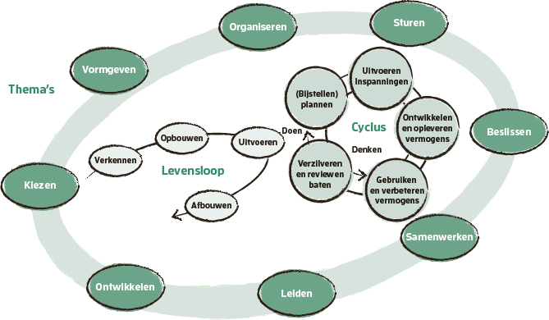

De thema’s van Werken aan Programma’s met daarbinnen de levensloop van een programma

1.  
Kiezen. Waarom en wanneer zou je kiezen voor de programma-aanpak? Bij dit thema gaat het om het maken van een keuze tussen veranderopgaven in een organisatie en om de keuze van een opgave een programma te maken. Bij welk soort opgave zet je als organisatie welke manier van werken in?

2.  
Vormgeven. Wat wil je bereiken met het programma en hoe ga je dat voor elkaar krijgen? Dit thema draait om het in beeld brengen van de inhoud van de opgave: de visie, doelen, baten, strategie, vermogens, inspanningen en middelen. Hoe kom je tot een samenhangende, doelgerichte aanpak?

3.  
Organiseren. Wie gaan het programma voor elkaar krijgen, in welke rol en welke organisatievorm? Bij dit thema kijken we welke rollen er zijn te spelen in een programma, hoe je die verdeelt en hoe je de verhouding tussen de programmaorganisatie en de staande organisatie(s) goed kunt vormgeven.

4.  
Sturen. Hoe staat het programma ervoor en wat vraagt bijsturing? Bij dit thema staan de activiteiten centraal die zijn gericht op plannen van het programma, de stand van zaken in beeld brengen, vergelijken met het plan en daaraan betekenis geven, bijsturingsmaatregelen nemen en rapporteren.

5.  
Beslissen. Welke beslissingen moeten we nemen en hoe doen we dat goed? Er zijn veel momenten waarop je beslissingen moet nemen, op allerlei niveaus en over allerlei kwesties. Dit thema is gericht op het vormgeven, sturen en handhaven van de besluitvorming in en over een programma.

6.  
Samenwerken. Hoe werken we met elkaar samen in en aan de opgave? Programma’s floreren bij goede relaties en communicatie tussen mensen. Dat ontstaat niet vanzelf. Zeker niet als in het programma meerdere organisaties samenwerken. Bij dit thema kijken we naar dat samenspel.

7.  
Leiden. Hoe vul je het leiderschap in het programma in? Dit thema is het meest persoonlijke. Het gaat over je leiderschap als programmamanager, maar ook over dat van anderen, zoals de programma-eigenaar, bateneigenaar en inspanningsleider. Hoe geef je daaraan met elkaar goed invulling?

8.  
Ontwikkelen. Hoe worden we steeds beter in de programma-aanpak? Dit thema is enerzijds gericht op het steeds beter worden in het doen van een specifiek programma. Anderzijds gaat het om de vraag wat de organisatie moet doen om te groeien in het werken aan en met programma’s.

Achterin vind je onder meer een begrippenlijst. Om je vast voor te bereiden: soms kiezen we ervoor bepaalde ingeburgerde begrippen te veranderen. Denk aan de ‘opdrachtgever’: die term vervangen we door ‘programma-eigenaar’, om te duiden dat het niet een eenmalige betrokkenheid bij de start vraagt, namelijk ‘opdracht geven’. Ook gebruiken we termen die niet overal even gangbaar zijn, zoals ‘inspanningsleider’ (omdat een programma niet alleen projecten kent, maar ook andersoortige activiteiten) en ‘baten’ (waarmee we ‘effecten van verandering’ bedoelen). We wisselen echter ook af in het gebruik van die begrippen, dus soms spreken we wel van ‘projectmanager’ en van ‘effecten’.

Wisselwerking met de website

Op [www.werkenaanprogrammas.nl](http://www.werkenaanprogrammas.nl) vind je aanvullende materialen en extra achtergronden en verdieping. Denk aan voorbeelden, formats (programmavoorstel, voortgangsrapportage, et cetera), checklists, scans of vragenlijsten (onder meer over samenwerking) en diepere uitwerkingen van modellen en bijvoorbeeld de levensloop van een programma. Dat materiaal vullen en passen we verder aan en we nodigen je van harte uit het ons te laten weten als je iets mist of zelf iets hebt wat het verrijkt.

Voor wie dit boek is bedoeld

We richten ons met dit boek op programmamanagers die een overzicht willen krijgen van de thema’s waarmee ze allemaal te maken gaan krijgen bij het aanpakken van de opgave waarvoor ze staan. Soms spreken we jou als lezer daarbij rechtstreeks aan als programmamanager, omdat we er in de basis van uitgaan dat je die rol hebt, of gaat krijgen. Hier en daar spreken we ook van ‘je programma’: dat is eigenlijk tegen onze principes, want het is niet ‘van jou’ alleen. Toch kwam het voor de leesbaarheid soms handig uit om er zo over te schrijven.

Voor beginnende programmamanagers denken we een prettig en verrijkend handboek te hebben ontwikkeld. Een waarschuwing is wel op zijn plek. Zoals een van onze reviewers zei: ‘Er zit een gevaar in dat, als zij dit gaan lezen, ze in een squeeze komen tussen wat de organisatie wil (in actie) en wat in gedegenheid eigenlijk zou moeten. Het vergt haast ervaring om daarop goed tegendruk te geven.’ Wat we jullie willen meegeven, is om niet alles in één keer te willen toepassen, open in gesprek te gaan met elkaar over deze squeeze en een maatje met ervaring op te zoeken die hierover met je kan meedenken.

Programmamanagers die al wat verder zijn in hun ervaring en ontwikkeling kunnen er inspiratie uithalen als ze hun aanpak tegen het licht houden en door de bril van onze benadering bekijken. Wellicht kom je erachter dat bepaalde aspecten in je eigen programma wat weinig aandacht krijgen en verbetering behoeven. En misschien geven we je op onderdelen een ander, aanvullend perspectief, dat je hopelijk aan het denken zet. We richten ons niet zozeer op de zeer ervaren programmamanagers, al kunnen zij het brede, geïntegreerde overzicht hopelijk waarderen.

Het is in een boek als dit zoeken naar een goede ‘dimensionering’. Neem je de wat kleinere programma’s in gedachten, dan zijn sommige onderdelen een beetje overkill. Neem je de echt grote, langjarige programma’s als vertrekpunt, dan heb je hier en daar juist meer nodig. Onder het motto ‘weglaten is makkelijker’ hebben we de wat grotere programma’s als uitgangspunt genomen voor onze beschrijving.

Hoewel Werken aan Programma’s een handboek is, is het geen kookboek met eenvoudige receptuur. De veelheid aan onderwerpen kan de indruk wekken dat je het nooit goed kunt doen. Dat realiseren we ons. Programma’s zijn ook geen eenvoudige opgaven. We willen je echter hoeden voor de gedachte dat je het precies zo moet doen als wij beschrijven. De uitdaging (en uitnodiging) is om er een eigen draai aan te geven, die past bij jou, de opgave en de organisatie(s) waarvoor je werkt. Dát is de kunst van het vak. Echt leren koken.

Veel leesplezier en succes met je programma!

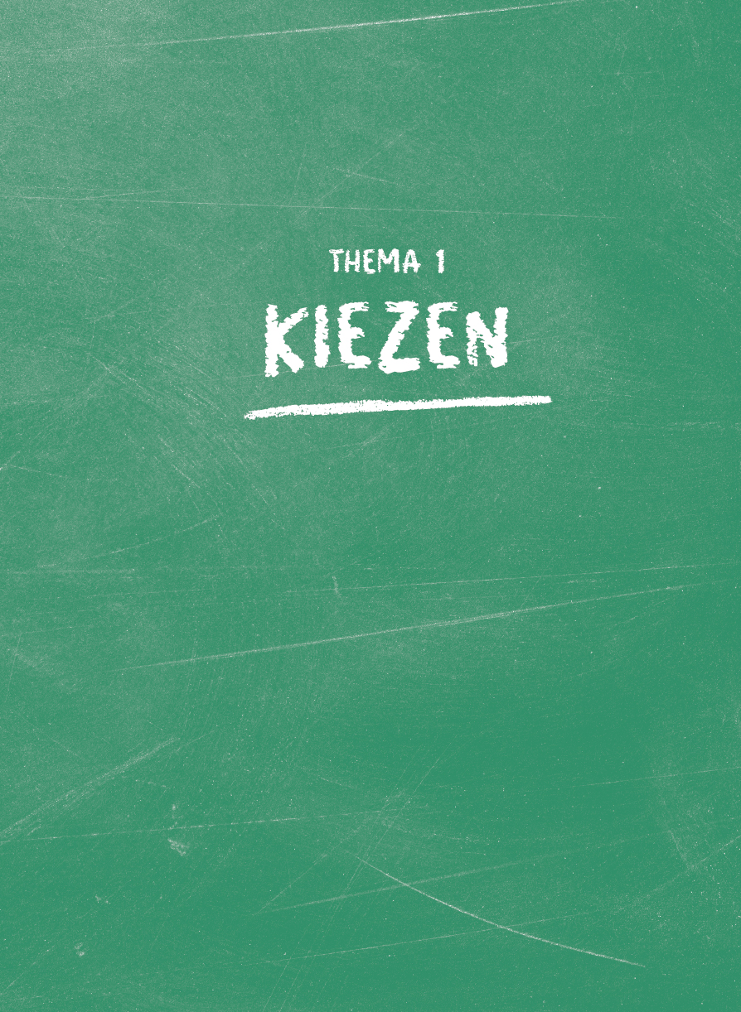

‘IETS’ IS NIET EEN PROGRAMMA DOOR HET ZO TE NOEMEN. DAT IS PAS HET GEVAL ALS MENSEN ERVOOR KIEZEN BEPAALDE PRINCIPES IN TE ZETTEN EN VAN DE OPGAVE EEN PROGRAMMA TE MÁKEN.

INLEIDING

Steeds meer organisaties werken met programma’s om bepaalde doelen of opgaven te realiseren. Wat zijn dat eigenlijk, programma’s? En wanneer is het slim voor die aanpak te kiezen? In dit eerste thema nemen we je mee in wat programma’s onderscheidt van andere manieren van werken en veranderen. We kijken naar de onderliggende principes en naar redenen om deze aanpak in te zetten. Zorgvuldigheid in de keuze om van een bepaalde opgave een programma te maken (of juist niet) is belangrijk. Het is namelijk een handig hulpmiddel, maar zeker niet voor alle uitdagingen en organisaties de beste keuze.

In programma’s werken mensen tijdelijk samen aan een ingewikkelde veranderopgave die eraan moet bijdragen bepaalde doelen te realiseren. Dat kan een doel of meerdere doelen van één organisatie zijn, maar steeds vaker zijn dat doelen van meerdere, samenwerkende organisaties. Denk aan de waterveiligheid in een gebied verhogen, de leefbaarheid in een wijk verbeteren of een organisatie verduurzamen. Vaak lukt het niet die doelen langs gebaande paden te realiseren. Soms zijn ze nieuw en zijn er nog geen gebaande paden. Of vragen ze een vorm van samenwerking tussen organisaties die nog niet goed functioneert.

Werken met programma’s past goed bij de uitdagingen waarvoor organisaties zich gesteld zien. De dynamiek in de maatschappij is de afgelopen decennia flink toegenomen en dat doet een beroep op het verandervermogen van organisaties. Veel vraagstukken bevinden zich op het snijvlak tussen organisaties en kunnen niet meer worden opgelost door één partij. Dat vraagt om het vermogen goed samen te werken. Er is een groeiende behoefte aan tijdelijke en flexibele werkverbanden, waarin mensen slagvaardig en gefocust aan de slag gaan om die veranderingen te verwezenlijken die nodig zijn om bepaalde doelen dichterbij te brengen. Programma’s voorzien veelal in die behoefte.

Bij dit eerste thema gaat het om het afwegingsproces dat uiteindelijk leidt tot de beslissing met een bepaalde opgave aan de slag te gaan en die als programma vorm te geven. Daarbij draait het om vragen als:

-  
Wat zijn onze strategische prioriteiten of opgaven?

-  
Over welke opgave hebben we het precies? En waarom is het belangrijk die nu op te pakken?

-  
Welke aanpak past daarbij dan het best, gegeven de diverse mogelijkheden (project, et cetera)?

-  
Als we kiezen voor een programma-aanpak, volgens welke benadering doen we dat dan?

-  
En hoe geven we vervolgens het verkennings- en opbouwstadium vorm?

Wij zien programma’s als een tijdelijke manier van samenwerken die past bij bepaalde typen vraagstukken. Net zoals projecten, processen, routines en improvisaties passen bij ándere typen vraagstukken. Elk van deze aanpakken heeft eigen kenmerken, spelregels, voor- en nadelen. Keuzes voor de ene of de andere aanpak worden in de praktijk nog weleens nonchalant gemaakt. Ineens heet dan iets project of programma, zonder dat duidelijk is waarom en wat dat betekent, zonder dat doordacht wordt waarom dat een slimme keuze is, en zonder dat er consequenties aan worden verbonden. Al snel ontstaat er dan gedoe, bijvoorbeeld over prioriteiten, rollen en verwachtingen. Een bewuste keuze helpt misverstanden te voorkomen.

We beginnen dit thema met de essenties en het ontstaan van programma’s en programmamanagement. Vervolgens verhelderen we het verschil met andere manieren van werken, zetten we de kenmerken van een programma op een rij en gaan we in op de redenen om te kiezen voor de programma-aanpak. Ook gaan we in op de onderliggende principes bij programma’s, het fundament onder onze manier van kijken. Daarna schetsen we de bouwstenen van onze programma-aanpak: de thema’s en de levensloop.

# 1ESSENTIES EN ONTSTAAN VAN PROGRAMMAMANAGEMENT

Er zijn veel manieren waarop je als organisatie aan tijdelijke (verander)opgaven kunt werken; de programma-aanpak is er daar één van. Wij zijn ervan overtuigd dat die aanpak veel houvast biedt bij bepaalde typen opgaven, namelijk de opgaven die een organisatie of een samenwerkingsverband in staat stellen bepaalde, strategische doelen na te streven, bijvoorbeeld op het gebied van duurzaamheid, continuïteit of veiligheid. Programma’s zijn echter geen wondermiddel. Wat verstaan we eronder, wat is de plek van programma’s in organisaties en hoe passen ze bij de uitdagingen van deze tijd?

## 1.1 Wat verstaan wij onder een programma?

Als je mensen vraagt wat een programma is, dan komen allerlei associaties voorbij. De constante daarin is ‘een verzameling van projecten’. Dat is een te smalle inkleuring. De literatuur over programmamanagement is vrij eenduidig over wat een programma is, maar er zijn wel accentverschillen. In onze optiek is een programma een tijdelijke manier van samenwerken aan een veranderopgave, die een organisatie (of een samenwerkingsverband) in staat stelt bepaalde baten (effecten van veranderingen) tot stand te brengen en daarmee een of meer organisatiedoelen te verwezenlijken.

De programma-aanpak is zinvol voor ingewikkelde veranderopgaven. Bijvoorbeeld wanneer bepaalde doelen niet of onvoldoende tot stand komen zolang de betrokkenen blijven doen wat ze doen. Het gaat dan niet om een aanpassing in de werkwijze van één bepaald team in de organisatie. Dan schiet je met een kanon op een mug, zo’n vraagstuk kun je beter door het team zelf laten oplossen. Het gaat om iets wat meer vraagt: het (door)ontwikkelen van bepaalde (organisatie)vermogens die nodig zijn om bepaalde doelen wél dichterbij te brengen en die de grenzen van teams, afdelingen of zelfs organisaties overstijgen. Denk aan het samenwerkend vermogen, innovatief vermogen, adaptief vermogen of realisatievermogen. Die zijn niet toe te wijzen aan één afdeling, maar raken een organisatie meer in de breedte. Vermogens kunnen ook een concreet karakter hebben, zoals een nieuwe afdeling schuldhulpverlening, een doorontwikkeld klantcontactcenter of bepaalde fysieke infrastructuur (zoals een brug, gebouw of warmtenet). Allemaal zaken die kunnen helpen bij het nastreven van bepaalde doelen, zoals minder mensen in armoede, een hogere klanttevredenheid, betere bereikbaarheid van een regio, of een lagere CO2-uitstoot.

Een programma helpt die vermogens te (door)ontwikkelen en ondersteunt zo een verandering. Niet als doel op zichzelf, maar om daarmee bepaalde baten te realiseren: meetbare effecten of prestaties die de betrokkenen als positief zien. Die baten dragen eraan bij achterliggende organisatiedoelen te bereiken. Zo kan het opzetten van een afdeling schuldhulpverlening (vermogen) bijdragen aan het verlagen van het aantal mensen dat schulden heeft (baat) en dat kan op zijn beurt een positieve invloed hebben op het verlagen van de armoede in de stad (doel).

Voorbeeld Nationaal Programma Rotterdam Zuid

‘In het Nationaal Programma Rotterdam Zuid (NPRZ), werken Rijk, de gemeente Rotterdam, corporaties, zorginstellingen, schoolbesturen, bedrijfsleven, politie en Openbaar Ministerie aan een gezonde toekomst voor Rotterdam Zuid. Samen zorgen deze partners dat de kansen van Zuiderlingen worden vergoot zodat opleidingsniveau, arbeidsparticipatie en woonkwaliteit in 20 jaar stijgen naar het gemiddelde van de vier grote steden in Nederland.’ (bron: NPRZ, [www.nprz.nl](http://www.nprz.nl), 2023)

Figuur 1.1 laat de verhouding tussen programma en staande organisatie(s) mooi zien: het programma is een antwoord op een hulpvraag vanuit de organisatie om een verandering tot stand te brengen en van daaruit bepaalde doelen te kunnen nastreven. Daarvoor is het meestal niet voldoende één project te ondernemen (mocht dat wel zo zijn, kies daar dan vooral voor). Het vraagt om een samenhangende set aan inspanningen, waaronder projecten en veranderactiviteiten. Het ontwikkelen, opleveren, integreren en borgen van de uitkomsten van die inspanningen is een samenspel tussen programma en staande organisatie. De sturing van de inspanningen ligt dan ook deels bij de programmamanager en deels in de organisatie. In hoofdstuk 3 laten we zien dat programma’s er in allerlei verschijningsvormen zijn: groter of kleiner, intern of extern gericht, meer of minder uitvoerend, meer of minder regisserend.

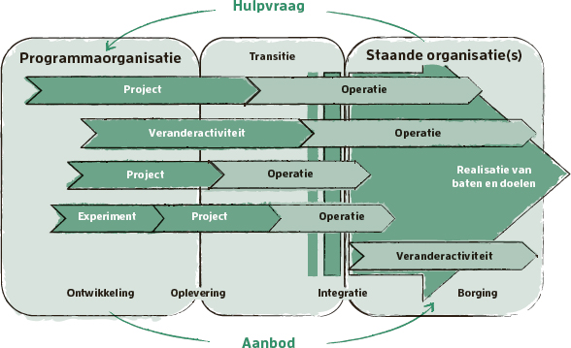

FIGUUR 1.1 Een programma helpt de organisatie(s) baten en doelen te realiseren

De uitdagingen waaraan je werkt met een programma kunnen zich bevinden binnen één organisatie, maar kunnen ook meerdere organisaties of partijen raken. Denk aan opgaven op het gebied van waterveiligheid, duurzaamheid of leefbaarheid. Dat soort vraagstukken kun je als waterschap of gemeente niet alleen oplossen, daarvoor is samenwerking nodig en die komt meestal niet vanzelf tot stand. Als we het in dit boek hebben over ‘organisatie’, dan kun je vrijwel altijd ‘organisaties’ lezen, of ‘partijen’, ‘samenwerkingsverband’, ‘netwerk’, ‘consortium’, et cetera. Voor het leesgemak kiezen we voor ‘organisatie’. Een programma is vaak een vehikel om de samenwerking tussen organisatieonderdelen of organisaties te ondersteunen.

‘Iets’ is niet een programma door het zo te noemen. Dat is pas het geval als mensen ervoor kiezen bepaalde principes in te zetten en van de opgave een programma te máken. Ze hebben afgewogen hoe goed de manier van werken past bij de opgave, de organisatie en de mensen en zijn bereid het anders dan normaal te doen. In de praktijk zorgt de druk om snel aan de slag te gaan en stappen te maken ervoor dat dit vaak niet heel bewust gebeurt. Het gevolg? Mensen gaan met verschillende verwachtingen en ideeën aan het werk, in plaats van met een gezamenlijk beeld van de opgave en de aanpak. Misverstanden en frustraties liggen dan op de loer en dat is zonde; daarom leggen we er zoveel nadruk op dat je bewust zou moeten kiezen voor een bepaalde aanpak.

## 1.2 Wat is de plek van programma’s in de context van organisaties?

Als we goed willen begrijpen wat de plek van programma’s is in organisaties, dan helpt het terug te gaan naar de inhoudelijke basis van een organisatie: de missie, waarden, visie, doelen en strategie.

Een missie omschrijft het bestaansrecht van een organisatie, de fundamentele drijfveer: waartoe zijn we op aarde en waar staan we voor? Daarmee onderscheidt een organisatie zich van andere organisaties in dezelfde sector of branche. Een missie is gebaseerd op met elkaar gedeelde waarden. De missie van Google is bijvoorbeeld de wereldwijde informatie te ordenen en voor iedereen toegankelijk en bruikbaar te maken. De ANWB maakt het voor iedereen mogelijk om zorgeloos en met plezier onderweg te gaan.

Waarden drukken uit wat je belangrijk vindt, wat een drijvende kracht is in je manier van kijken, denken en handelen. Steeds vaker nemen organisaties statements op in hun strategische documenten over de waarden die ze willen naleven, bijvoorbeeld rond duurzaamheid, betrouwbaarheid, klantgerichtheid of inclusiviteit. De uitdaging is natuurlijk dat een missie en dit soort waarden écht betekenis krijgen in het dagelijks handelen van mensen en dat het niet alleen bij mooie woorden blijft.

Een visie geeft antwoord op de vraag: hoe kijken we naar de (veranderende) wereld en naar onze rol daarin, en waar gaan we dan voor? In een visie beschrijft een organisatie een droom, een toekomstbeeld, een richting die ze wil inslaan. Die is afgestemd op relevante ontwikkelingen die (mogelijk gaan) spelen en die van invloed zijn op de organisatie of die de organisatie wil beïnvloeden (demografisch, economisch, sociaal, technologisch, qua concurrentie, et cetera). Een visie beschrijf je voor een bepaalde tijdsperiode, een missie is wat tijdlozer.

Een stap concreter wordt het met de doelen en de strategie. De doelen beschrijven in meer concrete termen wat de organisatie wil bereiken binnen een bepaalde periode en wanneer ze zichzelf succesvol vindt. Die doelen vloeien voort uit de missie en de visie en geven een specifiekere richting aan. Een gemeente kan zich bijvoorbeeld richten op een doel als meer mensen uit de bijstand. Een samenwerkingsverband op een betere bereikbaarheid van een bepaald gebied. En een bedrijf op lagere kosten of hogere klanttevredenheid.

Doelen (doelstellingen, ambities) zijn een uitwerking van de visie die helpen vast te stellen wanneer een organisatie wat wil bereiken. Door heldere doelen te stellen, kun je betere keuzes maken in wat je wel en niet doet, kun je het werk organiseren en vervolgens uitvoeren. Ze geven grip en houvast om, als de voortgang dat nodig maakt, te kunnen bijsturen: de aanpak bijstellen, de inzet intensiveren, et cetera.

In de strategie omschrijft een organisatie op welke manier ze invulling wil geven aan de visie en doelen: hoe gaan we hieraan werken en welke keuzes maken we dan? Er zijn meerdere wegen naar Rome en de keuze die je maakt, bepaalt het mogelijke succes. Bij een drinkwaterbedrijf gaat het er bijvoorbeeld om innovatieve technieken te ontwikkelen waardoor het proces van oppompen, zuiveren en distribueren van water zo zuinig en efficiënt mogelijk verloopt. En om inwoners er zich bewust van te maken dat het goed is waterbesparende maatregelen te nemen. Je kunt ook anders kiezen.

Om richting te geven aan het dagelijkse werk van mensen, is het nodig organisatiedoelen te vertalen naar afdelingsdoelen, teamdoelen en individuele doelen. Ze worden dan onderdeel van het reguliere prestatiemanagement. In de praktijk blijkt dat overigens makkelijker gezegd dan gedaan en er zijn ook allerlei nuances bij te maken, zoals we in hoofdstuk 8 aanstippen. De (vaak vage) organisatiedoelen en het concrete werk van mensen zijn dan te losgekoppeld. Het gevolg is dat iedereen (hard) aan het werk is, maar zonder echte richting op dagelijkse basis. Bij het opmaken van de balans, wordt er gekeken naar het verrichte werk, en niet naar de toegevoegde waarde of de geleverde prestaties. Als je wilt dat het werk van mensen verbonden is aan het bereiken van de doelen, is die doorvertaling nodig. Daarin is nog winst te behalen. Het is ook nodig als je met programma’s wilt werken.

De basis van het werk van organisaties zit in de operatie, het primaire proces, running the business, business as usual of going concern. Dat is geen statisch geheel, want de omgeving verandert (demografisch, politiek, et cetera), klanten veranderen (bijvoorbeeld qua behoeften) en de organisatie zelf verandert ook (qua personeel bijvoorbeeld). Om in te spelen op die veranderingen en relevant te blijven, moet een organisatie in beweging blijven. Dat doet ze door continu verbeteringen aan te brengen, door te veranderen in de manier van werken en door vernieuwing op te zoeken. Om dat te ondersteunen kun je veranderinitiatieven ondernemen, bijvoorbeeld in de vorm van projecten en programma’s. We hebben het dan over verandering, changing the business of growing concern. Running en changing zijn geen gescheiden werelden, ze lopen in elkaar over. Doordat organisaties moeten inspelen op ontwikkelingen in hun omgeving, is het nodig continu te verbeteren, te veranderen en te vernieuwen.

Het is dus niet zo dat een veranderopgave meteen moet leiden tot een project of programma, integendeel.

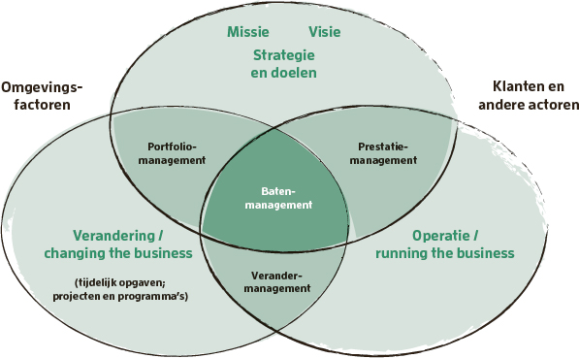

FIGUUR 1.2 De plek van programma’s in een organisatie

Wij zien een programma als een samenwerking tussen een tijdelijke organisatie en een of meerdere staande organisaties aan een veranderopgave. Die opgave ligt de ene keer meer binnen en de andere keer meer buiten de organisatie. Changing the business moet je dus breed opvatten; het gaat ook over intern iets veranderen om daarmee maatschappelijke beweging op gang te brengen. De reden om voor een programma te kiezen, is vaak dat die verandering ingewikkeld van aard is en veel samenwerking vraagt. Met een programma onderneem je initiatieven om de verandering op gang te helpen brengen. De verantwoordelijkheid voor het realiseren van die baten en doelen blijft (in principe) bij de staande organisatie liggen.

Soms worden programma’s verantwoordelijk gemaakt voor een specifiek organisatiedoel en krijgt de staande organisatie vooral de rol van ‘capaciteitsleverancier’. Dat kan in bepaalde gevallen nuttig zijn, mits het programma dan ook alle benodigdheden krijgt om dit waar te maken én hetgeen het programma opbouwt niet verdwijnt na beëindiging. Wat we ook zien gebeuren, is dat programma’s (voor een deel) een nieuwe permanente structuur worden. Dan zouden wij niet meer willen spreken over programma’s, want dan wordt het verwarrend. Daarnaast zien we dat programma’s een coördinatiemechanisme worden voor regulier werk dat de organisatie verricht om een bepaald doel te realiseren, over de grenzen van teams en afdelingen heen (een zogenaamde ‘satéprikker’). Dat is niet de vorm waarvoor programma’s oorspronkelijk waren bedoeld (een satéprikker door het veranderwerk kan natuurlijk wel).

Tot slot nog het begrip portfolio. Dit betreft de verzameling (beoogde) veranderinitiatieven in een organisatie of organisatieonderdeel. Overzicht en inzicht daarin helpen om te kunnen prioriteren: wat doen we wel en niet, wat doen we eerder of later, wat kan tegelijkertijd, en hoe zorgen we ervoor dat running en changing goed op elkaar zijn aangesloten? Veel organisaties zijn zo druk met hun reguliere werk dat het veranderwerk er nauwelijks bij kan. Die veranderingen buitelen ook nog eens over elkaar heen. Bij portfoliomanagement gaat het erom gewenste veranderingen af te wegen, onder meer ten opzichte van de beschikbare capaciteit. Een steeds relevanter vakgebied, omdat het focus aanbrengt, voor meer rust zorgt en bijdraagt aan het optimaal inzetten van de schaarse middelen.

Vier kernvragen bij portfoliomanagement

In portfoliomanagement staan vier vragen steeds centraal:

-  
Nemen we de juiste initiatieven (dragen ze bij aan de strategische doelen)?

-  
Doen we de initiatieven juist (kiezen we bijvoorbeeld terecht voor een programma-aanpak)?

-  
Waar staan we in de realisatie (komt het af, doen we niet te veel tegelijkertijd)?

-  
Leveren de initiatieven de gewenste baten op (zijn we ook effectief)?

## 1.3 Wat speelt er rondom organisaties en hoe verhoudt zich dat tot programma’s?

De uitdagingen waarvoor veel organisaties staan, zijn stevig en ze worden er de komende jaren ook niet echt eenvoudiger op. Denk aan maatschappelijke vraagstukken rond duurzaamheid, klimaat, water, biodiversiteit, arbeidsmarkt, voedsel en wonen. Aan de uitdagingen (en kansen) die onze open, internationale economie met zich meebrengt en de invloed daarvan op de concurrentiepositie van bedrijven. Aan de verwachtingen van klanten en inwoners dat organisaties steeds beter en sneller inspelen op hun veranderende behoeften. Of aan de disrupties die er plaatsvinden in allerlei markten en de druk die daarvan uitgaat op bestaande spelers om hun businessmodel en manier van werken te veranderen (als ze daarmee al niet te laat zijn).

Meer en betere samenwerking over grenzen binnen en tussen organisaties is nodig om verder te komen, dat staat buiten kijf. Verouderde manieren van denken en handelen zitten in de weg, onder meer bij allerlei maatschappelijke transities, maar loslaten en vervangen is natuurlijk niet zo eenvoudig. De snelheid waarmee organisaties moeten kunnen inspelen op veranderende omstandigheden, is hoger komen te liggen dan waarop veel van hen zijn toegerust. Daardoor piept en kraakt het. Nieuwe technologieën (zoals AI, kunstmatige intelligentie) bieden nieuwe mogelijkheden, maar stellen ons ook weer voor nieuwe vraagstukken. En intussen worstelen de meeste organisaties met de vraag: hoe kiezen we welke uitdagingen we wel en niet aanpakken en hoe zorgen we ervoor dat we niet verzuipen in alles wat er te doen is?

Deze situatie wordt ook wel geduid met de term VUCA; een acroniem afkomstig uit het Amerikaanse leger, in de jaren tachtig geïntroduceerd om de overgang te duiden van de redelijk overzichtelijke situatie van voor de Koude Oorlog naar de situatie daarna. Deze term duidt vier verschillende typen uitdagingen:

-  
Volatility. Hierbij gaat het om de snelheid en dynamiek van veranderingen en de impact daarvan. Denk aan schommelingen in prijzen of beurskoersen. Volatiliteit vraagt om visie op hoe je omgaat met die bewegingen en de risico’s die daaruit voortvloeien, en om voorbereiding daarop.

-  
Uncertainty. Dit betreft het gebrek aan inzicht in een situatie, in mogelijke gebeurtenissen en in hun gevolgen, door een tekort aan relevante informatie. Denk aan gebrekkig inzicht in (veranderende) klantbehoeften. Op dat soort onzekerheid kun je inspelen door onderzoek te doen, gericht data te verzamelen en die te analyseren, en zo je inzicht en begrip ergens over te vergroten.

-  
Complexity. Soms is het moeilijk te begrijpen hoe iets in elkaar zit, bijvoorbeeld door de sterke verwevenheid van allerlei ontwikkelingen (economisch, sociaal, et cetera). Dan is het zaak die complexiteit te omarmen en te accepteren dat je die niet tot in detail kunt doorgronden. En vervolgens een onderdeel van een vraagstuk te nemen en daarmee aan de slag te gaan.

-  
Ambiguity. Hierbij gaat het om de vaagheid of dubbelzinnigheid van een situatie of gebeurtenis en de verschillende interpretaties daarvan. Er zijn verschillende ‘waarheden’ of manieren van kijken bij de betrokkenen. Een hoge ambiguïteit vraagt om experiment, om hypotheses formuleren en die toetsen, en om wendbaarheid om mee te bewegen met toenemend inzicht en begrip.

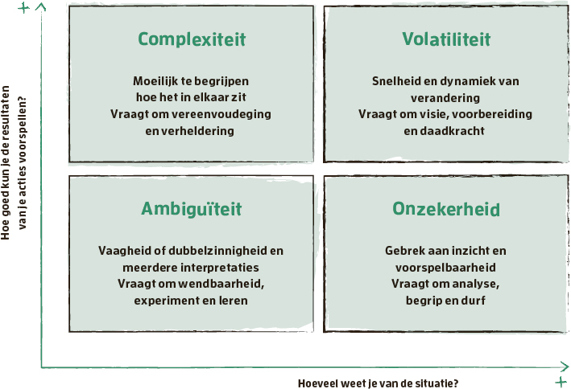

FIGUUR 1.3 Elementen van VUCA (naar Bennett & Lemoine, 2014)

Vaak wordt ‘VUCA’ gebruikt als verzamelterm om veranderende omstandigheden te duiden, maar het gaat om verschillende situaties die andere aanpakken vragen. Je kunt de termen niet alleen gebruiken om de omstandigheden te duiden waarin organisaties zich bevinden en hoe ze daarop kunnen inspelen, ze zijn ook van toepassing op de aanpak van veranderingen en dus op de keuze voor programma’s en hoe je die vorm geeft. Bijvoorbeeld: als er meer flexibiliteit wordt gevraagd, kunnen programma’s helpen een organisatie wendbaarder te maken. Maar programma’s moeten zelf ook flexibel kunnen opereren om in te spelen op veranderende omstandigheden en behoeften.

Een ander voorbeeld: in sommige situaties is het makkelijker te voorspellen wat de mogelijke effecten zijn van bepaalde interventies, bijvoorbeeld omdat die al veel vaker zijn gedaan. Denk aan processen automatiseren en de daarmee beoogde tijd- en kostenbesparingen. Die effecten zijn zelfs te berekenen. In andere situaties, bijvoorbeeld bij transities, is voorspellen veel moeilijker, laat staan doorrekenen. Dat vraagt een andere benadering, met meer tolerantie voor het niet-weten en met meer ruimte voor experiment en mislukking. Je kunt dan wel werken met een programma-aanpak, maar je moet daarbinnen wel een andere benadering kiezen, bijvoorbeeld als het gaat om monitoring en sturing.

We zien ook dat de behoefte aan betekenisvol werk toeneemt. Niet voor niets hebben de verhalen van Sinek (2011) over ‘start with why’ en Hart (2013) over ‘de bedoeling’ nog altijd zo’n aantrekkingskracht. Er is steeds meer aandacht voor de (publieke) waarde die we met ons werk willen creëren. We willen werk doen dat ertoe doet en waarmee we verschil kunnen maken voor mens en maatschappij. De programma-aanpak speelt daarop in door erop te focussen waardevolle doelen na te streven en de verandering te ondersteunen die daarvoor nodig is. Vaak zorgt een programma ervoor dat het scherper wordt wat een organisatie precies wil bereiken en hoe ze dat voor elkaar kan krijgen.

Tegelijkertijd merken we dat veel organisaties nog flink worstelen met het goed aanpakken van programma’s. Soms heeft dat ermee te maken dat het samenspel met de staande organisatie niet lekker loopt en ‘de lijn’ een programma als een brevet van onvermogen ervaart. Soms komt het doordat er onvoldoende ondersteuning wordt georganiseerd en de programmamanager er alleen voor staat. Doordat het begrip van wat een programma is onvoldoende wordt gedeeld (het wordt dan bijvoorbeeld nog gezien als een groot project of verzameling projecten). Of doordat het reguliere werk steeds voorrang krijgt boven het programmawerk. Er is dus nog werk aan de winkel om programma’s echt goed te laten verlopen.

## 1.4 Waar komt programmamanagement eigenlijk vandaan?

De programma-aanpak heeft zich de afgelopen drie decennia gevormd en heeft de laatste tien tot vijftien jaar een sterke vlucht genomen. Het is een vakgebied dat nog in ontwikkeling is en blijft. Op de website beschrijven we kort de geschiedenis van het vak en de verschillende benaderingen daarvan naast die van ons, zoals Managing Successful Programmes, de Standard for Program Management en Programmatisch creëren. Michel Thiry geeft daarvan ook een mooi overzicht in zijn boek Program management (2015).

|  |  |
| --- | --- |
| LEES MEER OVER DE ONTWIKKELING VAN PROGRAMMAMANAGEMENT EN OVER ANDERE METHODES VOOR HET AANPAKKEN VAN PROGRAMMA’S. |  |

Vooral in de laatste vijftien jaar is het aantal initiatieven toegenomen om programmamanagement naar een hoger niveau te tillen. Niet alleen binnen organisaties door middel van allerlei ontwikkeltrajecten, maar ook over de grenzen van organisaties heen. Een voorbeeld van dat laatste is PGM Open, een landelijk netwerk over programmamanagement van en voor programmamanagers. Ook binnen vakverenigingen krijgt het vak steeds meer de aandacht die het verdient.

## 1.5 Ter afronding: programma’s passen goed bij deze tijd van grote veranderopgaven

We hebben een duiding gegeven van wat wij verstaan onder programma’s, hoe we de plek daarvan zien in organisaties en waarom het werken ermee past bij deze tijd van forse verandering en grote opgaven. In de praktijk is het niet altijd een uitgemaakte zaak of een opgave zich leent voor een programmatische benadering, dat blijft een afweging van de betrokkenen. In het volgende hoofdstuk geven we je nog iets meer houvast door het verschil met andere manieren van werken te verhelderen.

# 2KIEZEN TUSSEN MANIEREN VAN WERKEN

In dit hoofdstuk kijken we naar het onderscheid tussen verschillende manieren van werken en veranderen. Elk van die manieren heeft eigen kenmerken, voor- en nadelen. Als je snapt wat die zijn, helpt dat een klus te lijf te gaan met het goede gereedschap. Er zijn natuurlijk meer manieren te onderscheiden dan we hier bespreken, maar we houden het bewust beperkt. Wel kijken we nog kort naar de verhouding van programmamanagement tot onder meer verandermanagement, transitiemanagement en opgavegericht werken.

## 2.1 Verschillende manieren van werken en veranderen

Je kunt verschillende manieren van werken en veranderen op allerlei manieren van elkaar onderscheiden. Een van die manieren is door ze uit te zetten op een continuüm van voorspelbaarheid van wat je doet en wat er uitkomt. Dat levert het volgende (sterk vereenvoudigde) plaatje op, met dank aan Wijnen en Kor (1996).

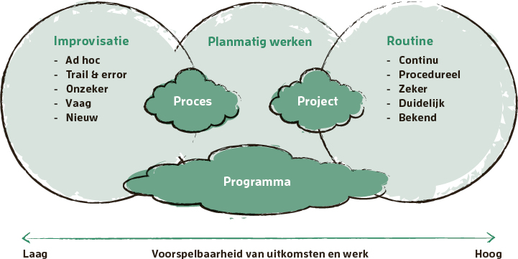

FIGUUR 2.1 Verschillende manieren van werken

Bij routines is de voorspelbaarheid van wat je moet doen en de uitkomst daarvan hoog, bij improvisaties juist laag. Tussen die twee uitersten bevinden zich projecten, processen en programma’s. Het gedeelde kenmerk daarvan is planmatigheid: je kunt niet terugvallen op een routine, omdat het unieke opgaven zijn, maar je wilt het ook niet overlaten aan de improvisatie, want dat brengt te veel onzekerheid met zich mee. Elk van die manieren van werken is geschikt voor andere typen vraagstukken. We lopen ze kort langs (waarbij we voor de beschrijving van programma’s verwijzen naar het vorige en volgende hoofdstuk).

## 2.2 Routines: telkens dezelfde stappen uitvoeren

Een routine is een reeks telkens terugkerende werkzaamheden of vaste stappen. Het werk en de uitkomsten daarvan zijn vooraf bekend. Denk aan subsidieaanvragen verwerken, een standaard operatie uitvoeren, de financiële administratie beheren of auto’s produceren. Routinematig werken is efficiënt, omdat je gebaande paden (al dan niet vastgelegd in procedures en methodes) volgt, waardoor mensen niet steeds opnieuw hoeven te bedenken hoe ze te werk gaan. Deze aanpak ligt het meest voor de hand als je iets herhaaldelijk en met dezelfde kwaliteit kunt en wilt realiseren.

Door met routines te werken, wordt werk goed overdraagbaar, voorspelbaar en controleerbaar. Er is weinig overleg nodig om tot resultaten te komen, want je weet allemaal wat je wanneer en op welke manier moet doen. Het herhalingselement maakt het gemakkelijk kengetallen op te stellen. De kracht van een routine kan ook de zwakte worden. Door gewenning kunnen er producten en diensten ontstaan waarop niemand meer zit te wachten. Mensen kunnen zich gaan vervelen. Bovendien dooft het leren en verbeteren vaak uit. Wil je dat voorkomen, dat kun je bijvoorbeeld een cyclus inbouwen van continu verbeteren.

## 2.3 Improvisaties: uitproberen en experimenteren

Bij een improvisatie gaat het om uitproberen en experimenteren, in het moment. Je begint eraan en ziet wel waar je uitkomt. Leren en bijstellen staat voorop, trial-and-error. Denk aan onbekende storingen verhelpen, brandjes blussen of uitvindingen doen. Improvisaties vragen om creativiteit en tolerantie voor mislukking. Doordat de uitkomst en het werk onduidelijk zijn, is het moeilijk in te schatten welke vorderingen je maakt, wanneer het klaar is en of de kosten reëel zijn. Enig risico moet dus aanvaardbaar zijn. Improvisaties kun je managen door de middelen te begrenzen.

Een reden om improviserend te werken kan de uitdaging zijn om iets snel tot stand te brengen, waarbij de tijd ontbreekt om er goed over na te denken en er ook geen aanpak ligt om op terug te vallen. Een andere reden is de wens iets nieuws te realiseren, waarbij je nog niet weet hoe. Ook weet je niet (of wil je niet bedenken) wat eruit zou moeten komen, en wil je de creativiteit de vrije loop laten. Soms is het vraagstuk of probleem in eerste aanleg moeilijk in kaart te brengen en kom je er pas achter hoe het in elkaar zit door er gewoon aan te beginnen en te zien waar je uitkomt (of waar het schip strandt).

Tussen de pure improvisatie en de pure routine bevindt zich het planmatig werken, waarvan projecten, processen en programma’s bekende voorbeelden zijn.

## 2.4 Projecten: een uniek, ingewikkeld product opleveren

Een project is een tijdelijke manier van samenwerken, gericht op het realiseren van een concreet product dat door zijn gebruik eraan bijdraagt bepaalde baten of effecten te behalen. Meestal is dat product ingewikkeld van aard, zoals een metrotunnel, een machine, een gebouw, een congres of een informatiesysteem. Dat product zelf is natuurlijk niet het doel. Het draagt bij aan effecten als een betere bereikbaarheid in een bepaald gebied of lagere kosten van een productieproces.

Het resultaat van een project, het product, moet (meestal) landen in de routines van een organisatie, zodat het daar kan worden gebruikt, beheerd en onderhouden. Bij projecten probeer je vooraf en tussentijds helder te krijgen wat het beoogde product en de deel- of tussenproducten moeten zijn, welke baten (effecten) je daarmee nastreeft en wat ervoor moet gebeuren om dat voor elkaar te krijgen. Hoe ingewikkelder dat is en hoe veranderlijker de context is waarin het project plaatsvindt, hoe meer een wendbare benadering van het project nodig is. Per situatie bepaal je welke strategie het best aansluit bij de klus.

Een (groot) project is dus echt iets anders dan een programma. Een project is een maakklus, een programma een veranderopgave. Uiteraard moet het product dat je ontwikkelt ook ergens landen (geïmplementeerd worden) en dat triggert veranderingen, bijvoorbeeld in de manier van werken. Maar de verantwoordelijkheid daarvoor ligt in eerste instantie bij anderen dan bij de projectmanager. Die is klaar als het product af en geaccepteerd is. De programmamanager houdt zich juist bezig met die veranderingen.

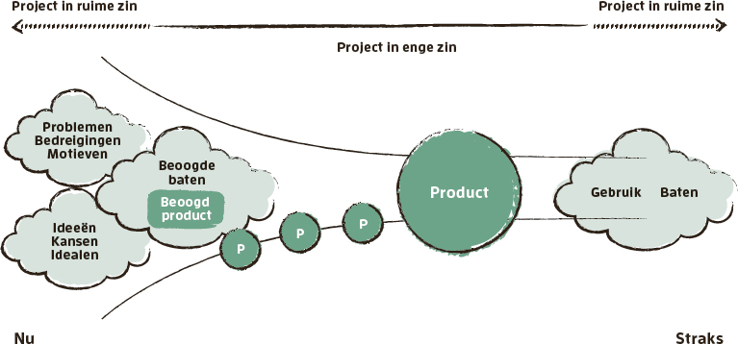

FIGUUR 2.2 Een project in enge en in ruime zin (de P’s zijn deel- of tussenproducten)

Een project kan onderdeel zijn van een programma, maar een programma bestaat niet alleen uit projecten. Het omvat ook andersoortige inspanningen. Een project is te plannen en te beheersen en het product is in zekere zin te beloven. Bij een programma zijn de onvoorspelbaarheid, onzekerheid en ambiguïteit rond de opgave vaak hoog en dat maakt plannen en beheersen een stuk lastiger. Bij programma’s hebben we het dan ook liever over ‘sturen’ dan ‘beheersen’, als het gaat om het managen van de opgave.

Er zijn ook overeenkomsten. Zo gaan projecten en programma’s beide uit van de keuze planmatig te werk te gaan, zaken te expliciteren en dus de bereidheid tijd en energie te investeren in het goed doordenken van de klus. Beide gebruiken ze spelregels en instrumenten voor planning, voortgangsbewaking, besluitvorming, samenwerking en dergelijke. Die instrumenten zelf lopen echter uiteen, omdat de aard verschillend is.

## 2.5 Processen: een idee of overeenstemming ontwikkelen

Het is moeilijk één definitie te geven van het begrip proces. Processen worden bijvoorbeeld ingezet om een werkwijze, een procedure, een routine of een stappenplan neer te zetten. Procesverbetering heeft dan vaak betrekking op het straktrekken en efficiënter maken daarvan. Of op alle processen in een organisatie in samenhang zien (business process modelling). Soms refereren mensen met het woord proces aan menselijke interactie. Of aan wat er gebeurt in de opstart van een project of een programma. Als wij het hebben over een proces als manier van werken, dan sluiten we aan bij de beschrijvingen van onder meer Bekkering en Walter (2013) en De Bruijn, Ten Heuvelhof en In ’t Veld (2012).

Een proces (of procesaanpak of procesregie) is dan een tijdelijke manier van samenwerken, erop gericht een idee te ontwikkelen en overeenstemming te bereiken tussen mensen en partijen. Het is een aanpak die je bijvoorbeeld inzet bij het verkennen van een project of programma, het smeden van een samenwerking of in besluitvorming. Het richt zich op de dynamiek en beweging die daarbij komen kijken. Vanuit een idee werk je aan draagvlak en haalbaarheid. Eerst laat je het idee deels los, om ruimte te scheppen en te overleggen wat een verrijking is (divergeren). Dat levert allerlei mogelijkheden op. De keuze hieruit bepaalt hoe je het idee versterkt en de ruimte weer invult (convergeren). De nieuwe versie van het idee leg je vast; die dient als startpunt voor een volgende stap (‘wieberen’). Er is dus een voortdurende afweging tussen de inhoud van het initiatief verbeteren (haalbaarheid) en partijen daaraan verbinden (draagvlak).

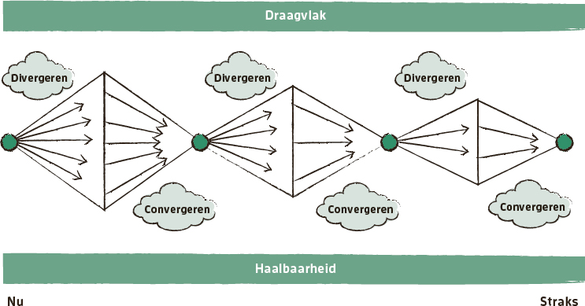

FIGUUR 2.3 Afwisselend divergeren en convergeren in een proces

Een procesaanpak heeft waarde als de ideeën van de betrokkenen over het onderliggende probleem of vraagstuk of na te streven ambitie nog sterk uiteenlopen. Als de wens is stap voor stap draagvlak te creëren en de haalbaarheid van het idee te vergroten, als verdere stappen sterk afhankelijk zijn van de eerstvolgende stap en als er ruimte en flexibiliteit moeten zijn om van koers te veranderen. Het is dus meer een zoek- of ontdekkingstocht. De procesmanager (procesbegeleider of procesregisseur) ‘stuurt’ op basis van de zeven T’s (thema, timing, tempo, toegang, toneel, toon, tol) om zo stapsgewijs verder te komen. Het begin van een programma vertoont veel kenmerken van een proces.

## 2.6 Een aantal verschillen op een rij

Met het beschrijven van routines, improvisaties, projecten, processen en programma’s hopen we meer scherpte te brengen in het gesprek over deze manieren van werken en veranderen. Al realiseren we ons dat de praktijk weerbarstig is en er meer tinten grijs zijn. Uiteindelijk gaat het ook niet om de keuze voor óf het een óf het ander. Het is belangrijk dat je kunt duiden wat meer en minder behulpzaam is qua manier van werken. En dat je de consequenties van die keuze kunt overzien en met elkaar kunt bespreken. In tabel 2.1 vatten we de belangrijkste verschillen samen.

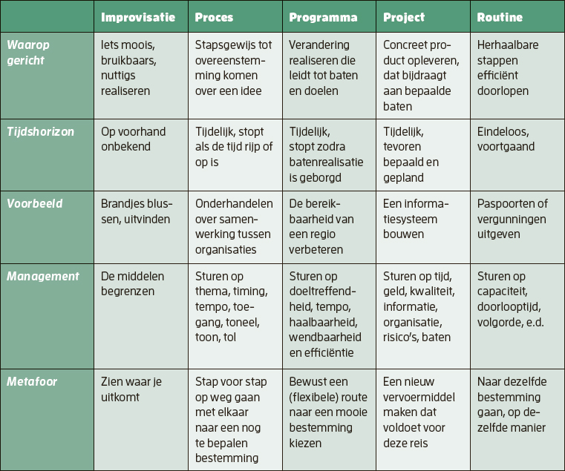

TABEL 2.1 De verschillende manieren van werken met elkaar vergeleken

## 2.7 Een aantal andere veelvoorkomende begrippen

We stippen nog een aantal begrippen aan die we in de context van programma’s ook regelmatig tegenkomen en die nog weleens verwarring oproepen.

Portfoliomanagement: veranderopgaven selecteren en monitoren

Een portfolio is een bewust gekozen, cyclisch veranderend geheel van projecten, programma’s en andere veranderopgaven die het realiseren van de organisatiedoelen ondersteunen. Met portfoliomanagement selecteer je veranderopgaven, beoordeel je regelmatig de samenstelling van de portfolio en beslis je over eventuele veranderingen daarin. Als een organisatie inzicht heeft in haar portfolio, geeft dat overzicht en rust. Om goed te kunnen werken met projecten en vooral programma’s is een overzichtelijke portfolio eigenlijk een must. Veel organisaties hebben hierin nog stappen te maken.

Multiprojectmanagement: capaciteitsbronnen verdelen

In sommige organisaties, zoals ingenieurs- of adviesbureaus, worden veel projecten naast elkaar uitgevoerd voor derden. De kunst is dan een goede match te maken tussen beschikbare capaciteit en de projecten. Dat is waar het bij multiprojectmanagement om draait: het beheersen van en beslissen over een groot aantal projecten tegelijkertijd, die geen relevante inhoudelijke samenhang hebben. De centrale processen zijn projectverwerving en -acceptatie, allocatie en prioriteitsstelling, en uitvoering en capaciteitsbeheer. Het gaat er niet om de samenhang die zo karakteristiek is voor programma’s doelgericht te managen.

Verandermanagement: werken aan verandering vanuit diverse perspectieven

Programma’s gaan over verandering. Programmamanagement levert een aanpak, een raamwerk met een set principes, thema’s en een levensloop. Er ligt echter niet op voorhand een inhoudelijke veranderbenadering in besloten. De keuze voor een benadering is afhankelijk van het vraagstuk, de situatie, de betrokkenen en dergelijke. Om de meest passende, onderliggende strategie te bepalen in een programma helpt het als je verschillende veranderbenaderingen (Vermaak en De Caluwé, 2019; Boonstra, 2005) kunt onderscheiden en hanteren. Het is belangrijk jezelf af te vragen welke stijl, aannames en opvattingen over verandering bij jou passen, op welke manier de programma-aanpak dat ondersteunt en welke keuzes je dan maakt in de concrete toepassing. In hoofdstuk 9 komen we hierop terug.

Transitiemanagement: fundamentele veranderingen tot stand brengen

Een transitie is een proces van fundamentele en onomkeerbare veranderingen in cultuur, (institutionele) structuur en werkwijze op systeemniveau, aldus onderzoeksinstituut DRIFT. Voorbeelden zijn de transitie van een energievoorziening op basis van gas en kolen naar een energievoorziening op basis van duurzame bronnen of van een lineaire naar een circulaire economie. Transitiemanagement kaart hardnekkige sociaal-maatschappelijke problemen aan door duurzamere systemen te onderzoeken en te versterken, door nieuwe systemen op te bouwen en bestaande af te breken. Het duurt ongeveer 25 tot 50 jaar voordat een transitie volledig is verwezenlijkt. Een transitie als geheel is niet te managen, ook niet met een programma. Met een programma-aanpak kun je wel stukken ervan gericht en samenhangend benaderen, bijvoorbeeld op het niveau van een gemeente. Voor programmamanagers die aan transities werken, is het waardevol meer te leren over de kenmerken van transities, zodat ze daarop hun aanpak kunnen toesnijden.

Agile werken: wendbaar aan de slag, gericht op kortcyclisch opleveren

Agile werken is gericht op wendbaarheid, klantgerichtheid, kortcyclische oplevering en continue verbetering. Het idee erachter is dat je snel en effectief kunt inspelen op veranderingen en snel toegevoegde waarde kunt leveren aan een klant. Vanuit deze benadering worden bijvoorbeeld projecten opgedeeld in korte iteraties (sprints), waarin multidisciplinaire teams nauw samenwerken om een werkend product te leveren. De focus ligt op samenwerking, communicatie en feedback, zodat het team snel kan leren en zich kan aanpassen. Agile denken en werken is ook inzetbaar in de aanpak van programma’s. Er zijn inmiddels meerdere aanpakken om hier vorm aan te geven, zoals het Agile Programme Management Handbook (2014). Wij gebruiken inzichten uit het agile denken en werken bij het inbouwen van wendbaarheid in programma’s. In diverse hoofdstukken komen we terug op de raakvlakken tussen agile werken en programma’s.

Opgavegericht werken: teruggaan naar de essentie en jezelf inbrengen

We spreken regelmatig over ‘opgave’. Een term die ons erg aanspreekt. Een programma is een opgave, maar niet elke opgave is een programma. De laatste jaren hebben de termen ‘opgave’ en ‘opgavegericht werken’ in overheidsorganisaties sterk aan populariteit gewonnen, vanuit de wens meer ‘van buiten naar binnen’ te denken en ‘de bedoeling’ centraal te stellen. Niet redeneren vanuit de kokers van de organisatie, maar vanuit de essentie van het vraagstuk en wat daarvoor nodig is. Opgaven vragen bijna per definitie samenwerking over de grenzen van disciplines (en organisaties) heen.

De term is niet nieuw (Wijnen & Kor, 1996), maar de betekenis is wel veranderd. Houtkamp, Ruijters en De Vries (2019) omschrijven een opgave als:

-  
een contextspecifiek vraagstuk;

-  
dat je niet vanuit één perspectief kunt ‘oplossen’ (transdisciplinair);

-  
iets wat nog geen vorm heeft (emergentie);

-  
maar ruimte geeft om daar samen naar te zoeken (uitnodiging);

-  
iets wat er niet is, maar wat je wel kunt maken en zelfs groter kunt maken dan in het huidige systeem vanzelfsprekend is door jezelf in te brengen;

-  
iets wat ontstaat vanuit de wens bij te dragen aan het grote goed, waarbij je weer op zoek gaat naar de essentie en van daaruit de gemeenschap verder helpt.

Deze beschrijving past goed bij programma’s. Toch vraagt dat wel wat in de praktijk, want deze manier van kijken is nog geen gemeengoed. Opdrachtgevers denken vaak nog in termen van opdracht-geven, niet gek ook want dat zit in het begrip (daarom vervangen wij de term ‘opdrachtgever’ door ‘programma-eigenaar’). We moeten de stap zetten naar samen de opgave vormgeven. Dat past veel beter bij de aard van veel programma’s. Ook het zoeken naar de essentie en de bijdrage aan het grote goed, vragen meer aandacht.

## 2.8 Ter afronding: er zijn veel mogelijkheden, maar wat past het best?

Het helpt vaak wat langer stil te staan bij de vraag welke aanpak het best past bij een bepaalde klus. Niet meteen iets een project of een programma noemen (bijvoorbeeld om er een bepaalde status aan te verlenen of er geld voor vrij te kunnen maken), terwijl een andere aanpak eigenlijk beter past bij de beoogde uitkomst (als je die al kunt bedenken), de aard van de opgave en de betrokkenen. In het volgende hoofdstuk staan we stil bij de kenmerken van programma’s en de redenen om daarvoor te kiezen.

# 3KENMERKEN VAN EN REDENEN VOOR PROGRAMMA’S

We gaan nog wat dieper in op de vraag wat programma’s zijn en wanneer en waarom je zou kiezen voor deze aanpak. Daarvoor zetten we een aantal kenmerken op een rij van vraagstukken of opgaven waarvoor de programma-aanpak van toegevoegde waarde is. Weinig programma’s zijn hetzelfde en daarom benoemen we ook een aantal verschillen die de aard van een programma helpen duiden. We kijken naar een aantal redenen of overwegingen voor het inzetten van de programma-aanpak. En we benoemen een aantal misverstanden over deze manier van werken.

## 3.1 Kenmerken van programma’s

De programma-aanpak past niet bij elk vraagstuk of elke soort opgave. Soms is het echt beter om bijvoorbeeld (eerst) te kiezen voor de project- of procesaanpak. Wij onderscheiden een aantal kenmerken van opgaven waarvoor de programma-aanpak zinvol is. Herken je deze kenmerken niet of minder in je eigen opgave, dan is het waarschijnlijk slimmer te kiezen voor een andere benadering:

-  
Doelgericht. Een programma is erop gericht bepaalde organisatiedoelen dichterbij te brengen. Als die wens er niet is, en er bijvoorbeeld alleen de behoefte is om te sturen op een set initiatieven, dan heeft de programma-aanpak weinig toegevoegde waarde. Hier zit tegelijkertijd ook vaak de weerbarstigheid, omdat het niet zo eenvoudig is die doelen scherp te stellen.

-  
Tijdelijk. Een programma is een tijdelijke hulpstructuur en heeft dus een begin en einde. Wat tijdelijk is, is minder makkelijk te zeggen dan bij projecten. Het is een keuze om op enig moment te stoppen, bijvoorbeeld omdat de organisatie zonder de hulpstructuur verder kan. Een programma beslaat al snel meerdere jaren en heeft ook enige tijd nodig om goed op gang te komen.

-  
Samenhangend. Een programma is een samenhangend geheel. Als er geen behoefte is aan sturing op die samenhang en op samenwerking, dan is de programma-aanpak niet zinvol. Sterker nog, een programma kan dan eerder worden gezien als ballast en bureaucratie. Kies dan bijvoorbeeld voor losse projecten met verschillende projectmanagers.

-  
Verandering. Een programma ondersteunt een beweging, verandering of ontwikkeling. De huidige manier van werken, de huidige oplossingen of de beschikbare vermogens zijn niet meer toereikend om bepaalde organisatiedoelen te realiseren. Gaat het om kleine verbeteringen in bestaande werkprocessen, dan kun je die beter in de staande organisatie laten uitvoeren.

-  
Gecompliceerd en ambigu. De opgaven waarvoor je de programma-aanpak inzet, hebben meestal een gecompliceerd en ambigu karakter. Het onderliggende probleem of vraagstuk is vaak onhelder en verschuift gaandeweg. De belangen lopen uiteen. Het kan behoorlijk onduidelijk zijn wat effectieve interventies zijn. En er spelen vaak veel ontwikkelingen omheen.

-  
Grensoverstijgend. Een programma gaat over grenzen binnen een organisatie (afdelingen) of tussen organisaties (hele organisaties of afdelingen van verschillende organisaties) heen. Het vraagt betrokkenheid van verschillende disciplines. Meestal is één manier van denken, kijken en handelen onvoldoende. Je moet diverse perspectieven afwegen en integreren om echt verder te komen. Dat vraagt dus ook openstaan voor andere invalshoeken en oplossingen.

-  
Contextspecifiek. Programma’s zijn contextspecifiek van aard. De aanpak stem je af op de kenmerken van de context: de organisatie, de betrokkenen, het ambitieniveau, et cetera. Dezelfde soort opgave, bijvoorbeeld rond duurzaamheid of veiligheid, vraagt in de ene organisatie iets anders dan in de andere organisatie. Elk programma vraagt dan ook maatwerk.

Aan de hand van deze kenmerken kun je gerichter afwegen in hoeverre de programma-aanpak bruikbaar is en past bij de opgave die er ligt. Ze geven ook houvast om het gesprek te voeren over de aanpak: in hoeverre willen we de opgave vormgeven vanuit deze kenmerken? En voor welke uitdaging stelt ons dat? Als het aspect tijdelijkheid bijvoorbeeld niet aan de orde is, dan is er ook geen programma.

## 3.2 Verschillen tussen programma’s

Geen enkel programma, ook niet over eenzelfde thema in een andere organisatie (zoals een specifieke wet implementeren), ziet er hetzelfde uit. Elk programma vraagt maatwerk. We hebben een aantal aspecten op een rij gezet waarop programma’s en dus de aanpak zoal van elkaar verschillen. Ook vanuit deze verschillen kun je je eigen opgave verder duiden. Het is niet onze intentie compleet te zijn, noch om eenduidige onderscheidingen te maken per aspect. Zie het meer als typeringen.

Vertrekpunt voor het initiatief

|  |  |  |
| --- | --- | --- |
| Top-down of ambitiegedreven Vanuit (veranderende) strategie, ambities, doelen en visies. De benodigde inspanningen worden hieruit afgeleid. Bijvoorbeeld: CO2-neutraal zijn in 2050. | Bottom-up of emergent Vanuit de behoefte aan overzicht en samenhang tussen lopende inspanningen en de wens die te verbinden aan doelen. Bijvoorbeeld: meerdere losse projecten op het gebied van duurzaamheid bundelen in een samenhangend programma. | Verplicht of extern gedreven  Vanuit de verplichting te voldoen aan nieuwe wet- en regelgeving. Feitelijk is er geen keuze. Bijvoorbeeld: de invoering van de Omgevingswet. |

Oriëntatie van het programma

|  |  |  |
| --- | --- | --- |
| Intern gericht In eerste instantie erop gericht de interne organisatie te veranderen, bijvoorbeeld om kosten te besparen. | Intern en extern gericht  Gericht op impact voor een klant of inwoner, maar met noodzaak de interne organisatie te veranderen. | Extern gericht Primair gericht op impact voor de klant of inwoner, bijvoorbeeld ondermijnende criminaliteit terugdringen. |

Dynamiek tussen belanghebbenden (ambiguïteit)

|  |  |  |
| --- | --- | --- |
| Overzichtelijk Beperkt aantal belanghebbenden, redelijk gelijkvormig in aard en belang. Veel overeenstemming. Bijvoorbeeld: drie afdelingen binnen een organisatie. | Onoverzichtelijk Meerdere belanghebbenden, uiteenlopend in aard en belang. Verschillen van inzichten. Bijvoorbeeld: meerdere gemeenten en een provincie | Hoog dynamisch Veel verschillende belanghebbenden, sterk uiteenlopend in aard en belang. Moeilijk bij elkaar te brengen. Bijvoorbeeld: regionale en landelijke overheden, belangenbehartigers voor natuur en ondernemers (boeren). |

Voorspelbaarheid van uitkomsten (onzekerheid)

|  |  |  |
| --- | --- | --- |
| Aannemelijk, beperkt onzeker  Voldoende data beschikbaar over de relatie tussen inspanningen en hun mogelijke effecten. Planmatige aanpak past. Bijvoorbeeld: infrastructuur realiseren. | Onduidelijk, onzeker Data niet eenduidig of onvolledig. Mogelijk effect van inspanningen is onhelder. Bijvoorbeeld: nieuw beleid opstellen en implementeren. | Onbekend, zeer onzeker  Nauwelijks data beschikbaar. Mogelijk effect van inspanningen is onbekend. Veel onzekerheid. Ontdekkende benadering is op zijn plaats. Bijvoorbeeld: energietransitie, klimaatadaptatie. |

Aard en mate van de verandering

|  |  |  |
| --- | --- | --- |
| Verbetering Het gaat er vooral om beter (efficiënter, hogere kwaliteit leveren) te worden in wat de organisatie al doet. Een beweging van A naar A’. | Verandering De opgave vraagt om verandering, bijvoorbeeld in manieren van werken en in de cultuur. Van A naar B. | Vernieuwing Het roer moet om. De nieuwe situatie is echter nog lastig te beschrijven. Van A naar ?. |

Afhankelijkheden van andere opgaven

|  |  |  |
| --- | --- | --- |
| Beperkt Er spelen andere opgaven, maar de relatie daarmee is beperkt. Het programma staat redelijk op zichzelf. | Stevig Andere opgaven hebben invloed en de onderlinge relaties moeten steeds goed worden bewaakt. | Hoog Er zijn veel relaties met andere opgaven en het succes van het programma is afhankelijk van het goed managen van die relaties. |

Aard van de inspanningen

|  |  |  |
| --- | --- | --- |
| Eenduidig Het programma bestaat vooral uit projecten die goed zijn te definiëren, te plannen en aan te sturen. | Divers Het programma bestaat uit projecten en andere inspanningen, die redelijk zijn te overzien, te plannen en aan te sturen. | Zeer divers Het programma bestaat uit ongelijksoortige inspanningen die een verschillende manier van definiëren, plannen en aansturen vragen. |

Omvang van het programma

|  |  |  |
| --- | --- | --- |
| Klein Enkele inspanningen (<5), team van beperkte omvang (<10), beperkt budget (tot 500k). | Middel Breed pakket aan inspanningen (5-20), team van stevige omvang (10-30), budget van 500k tot enkele miljoenen. | Groot Veel inspanningen (>20), groot team (>30), omvangrijk budget (vele miljoenen). |

De verschillende typeringen per aspect staan niet ten opzichte van elkaar in termen van ‘beter’ of ‘slechter’. De verschillen geven wel aanleiding te kiezen voor een andere benadering of een ander type programmamanager. Niet elk (type) programma past namelijk bij elke programmamanager. Sommige programmamanagers gedijen beter in een dynamische context met veel uiteenlopende belanghebbenden. Andere komen goed tot hun recht in een overzichtelijk programma, met projecten die goed zijn te plannen.

## 3.3 Redenen om ergens een programma van te maken

Er kunnen allerlei redenen of aanleidingen zijn om een programma te starten. We noemen er een paar die wij veel tegenkomen. In de praktijk gaat het vaak om een combinatie.

Een eerste reden heeft te maken met een nieuwe strategie en doelen. Een programma kan de organisatie ondersteunen de route naar die doelen uit te stippelen. In de publieke sector zien we dat na de onderhandelingen over een nieuw coalitieakkoord vaak meerdere programma’s worden opgestart om invulling te geven aan de plannen.

Een tweede reden kan voortkomen uit nieuwe of veranderende wet- en regelgeving die je moet implementeren. Een voorbeeld is de Omgevingswet. Veel organisaties die hiermee te maken kregen, zijn een programma gestart, omdat die wet veel aspecten van de organisatie raakte, allerlei veranderingen met zich meebracht en het onduidelijk was hoe die voor elkaar te krijgen.

Ten derde: achterblijvende prestaties of compliance. Als bepaalde belanghebbenden (klanten, inspecties, aandeelhouders) vinden dat een organisatie achterblijft in haar prestaties (effectiviteit) of de mate waarin ze voldoet aan bepaalde afspraken of richtlijnen (compliance), helpt een programma om een gericht verbeter- of verandertraject vorm te geven dat meerdere delen van de organisatie raakt.

Een programma kan, ten vierde, behulpzaam zijn bij het vormgeven en aansturen van de samenwerking over grenzen binnen of tussen organisaties, om een gedeelde opgave tot een goed einde te brengen. De leefbaarheid in een wijk verhogen vraagt bijvoorbeeld samenwerking tussen gemeente, woningcorporaties, politie en inwoners. Een programma kan die samenwerking op gang brengen.

Als vijfde, vaak ontstaan programma’s vanuit de constatering dat er allerlei losse projecten en andere initiatieven lopen die wel met eenzelfde doel, verandering of thema te maken hebben, maar elkaar niet vinden. Een programma ondersteunt dan om overzicht en samenhang te creëren, lacunes of doublures te beperken, afhankelijkheden te managen en vooral de inzet effectiever te richten.

Als laatste noemen we de behoefte aan meer wendbaarheid. Dat is niet zozeer een reden voor een specifiek programma, maar wel om te werken met programma’s. Als je makkelijk wilt kunnen inspelen op veranderende omstandigheden, kan het behulpzaam zijn tijdelijke, flexibele manieren van werken als programma’s in te zetten. Je hoeft dan niet de structuur te veranderen, maar kunt relatief snel schakelen.

Helaas zijn er ook allerlei motieven om een opgave tot programma te bombarderen, die in onze ogen oneigenlijk zijn. Zo is nog weleens de gedachte dat een opgave dan meer status krijgt (terwijl in andere organisaties de status er juist door afneemt). Bij gemeenten zien we vaak dat elke bestuurder een programma moet hebben (vijf wethouders, dus vijf programma’s). Grote projecten worden regelmatig ook liever programma genoemd dan het gewoon te houden bij wat het is. Deze en andere redenen dragen helaas niet bij aan een gedeeld beeld van wat programma’s nu wel en niet zijn.

## 3.4 Misverstanden over programma’s

Natuurlijk voelt niet iedereen zich thuis bij de programma-aanpak. En dat is prima. Juist door ook te kijken naar de keerzijde of de beperkingen van de aanpak, kunnen we programmamanagement steeds verder verbeteren en laten aansluiten bij veranderende behoeften en omstandigheden. Tegelijkertijd merken we dat er weleens misverstanden in de lucht hangen, al dan niet veroorzaakt doordat een programma-aanpak anders wordt toegepast dan oorspronkelijk bedoeld.

Een van de misverstanden is dat programma’s uitgaan van een lineaire oorzaak-gevolgrelatie tussen een inspanning en een beoogd effect. Waarschijnlijk wordt deze gedachte versterkt doordat we gebruikmaken van instrumenten zoals een doelen-inspanningennetwerk, waarin rechtstreekse relaties tussen beide worden getekend. Zo’n instrument is een (sterke) vereenvoudiging van de werkelijkheid, want meestal zijn er meer factoren van invloed. Soms helpt het echter om zaken wat te versimpelen, om zo keuzes te kunnen maken en verder te komen. Wetende dat de werkelijkheid (veel) complexer in elkaar zit.

We waarderen dan ook de inzichten vanuit het systeemdenken, van bijvoorbeeld Meadows (2022), Checkland (1999) en Senge (1992). Zij beschouwen het gedrag van een systeem niet als een simpele keten van oorzaak-gevolg, maar als het samenspel van interacterende deelsystemen, waarbij terugkoppeling een belangrijke rol speelt. Het gaat om het zichtbare én onzichtbare, de boven- én onderstroom. In programma’s zoek je naar plausibiliteit, naar aannemelijkheid. En moet je je bewust zijn van de beperkingen daarin.

Een programma is een vorm van intentioneel veranderen (purposive change). Dat staat voor doelgericht, doelbewust en doelmatig veranderen en heeft als basis de missie, het bestaansrecht of de opdracht van de organisatie. Intentioneel betekent niet dat je geen rekening houdt met en geen gebruikmaakt van spontane veranderingen, eigen initiatief en zelfsturing. Integendeel, soms vergt intentioneel veranderen juist ruimte voor experiment en improvisatie om te voorzien in een alternatief voor contraproductieve vormen van sturing (Ten Have, 2013). Het misverstand is weleens dat programma’s geen ruimte laten voor spontane verandering of voor andersoortige veranderactiviteiten dan projecten en uitgaan van een maakbare wereld.

Een ander misverstand is dat programma’s groot en bureaucratisch zijn. Ja, een programma is geen kleine klus. Maar groot is niet het doel en bureaucratisch al helemaal niet. Het is steeds zoeken naar een goede balans tussen omvang en wendbaarheid. Ook in een grote opgave kun je zaken klein en eenvoudig maken en principes hanteren die ervoor zorgen dat je bureaucratie zoveel mogelijk buiten de deur houdt. Bijvoorbeeld door beslissingen zo weinig mogelijk te laten belanden op de tafel van een stuurgroep en zoveel mogelijk te laten nemen door professionals en teams zelf. Zoiets ontstaat echter niet vanzelf.

Nog een misverstand is dat de programmamanager verantwoordelijk is voor het succes van het programma. Een programma is een samenwerkingsopgave tussen een tijdelijke organisatie en een of meer permanente organisaties waarin het eigenaarschap voor de klus wordt verdeeld. Sommige programmamanagers praten onterecht over ‘mijn programma’. Daarmee onteigenen ze de belanghebbenden en komen programma’s te los te staan van de organisatie(s) waaruit ze zijn geboren. Het is beter te spreken over ‘ons programma’.

## 3.5 Ter afronding: wat zijn kenmerken en redenen voor de opgave waaraan jij werkt?

We hebben een aantal kenmerken benoemd waarvoor de programma-aanpak van toegevoegde waarde is en we hebben laten zien dat geen enkel programma hetzelfde is. Hoe kijk je hiermee naar de opgave waaraan jij werkt? Wat waren jullie redenen om te kiezen voor een programmatische aanpak? Als je inderdaad (met elkaar) tot de conclusie komt dat een programma-aanpak past bij de opgave, dan hoort daarbij een aantal principes als uitgangspunt. Daarop gaan we in het volgende hoofdstuk in.

# 4PRINCIPES ONDER DE PROGRAMMA-AANPAK

Aan onze benadering van programma’s ligt een aantal principes ten grondslag. Uitgangspunten die bepalend zijn bij de keuzes die we maken om die benadering een bepaalde vorm en inhoud te geven. Hanteer je andere principes, dan maak je ook andere keuzes (en dat kan gegeven een bepaalde context of opgave overigens prima zijn). We moedigen je aan te onderzoeken welke principes voor jou van waarde zijn en waarom. Dat helpt namelijk om steviger te staan, vooral bij tegenwind. Voordat we op de principes zelf ingaan, eerst nog iets over het waarom ervan.

## 4.1 Waarom heb je principes nodig?

Er zijn allerlei handboeken waarin vakontwikkelaars de vele facetten van professioneel werken aan programma’s abstraheren tot één beeld van wat goed programmamanagement wel en niet omvat. Het probleem is echter dat elke context of praktijk om maatwerk vraagt, werkend en kijkend vanuit de opgave en de betrokkenen. Wat willen zij, wat kunnen ze, waar geloven ze in, wat vinden ze belangrijk? Daarbij is niet de ‘systeemwereld’ van het handboek leidend, maar de ‘leefwereld’ van de betrokkenen. Anders gezegd: het handboek moet niet voor alle situaties voorschrijven wat ‘goed’ of ‘professioneel’ is, maar vanuit de opgave moeten de betrokkenen nadenken wat in hun context goed en professioneel is. Dan helpt het meer om (leidende) principes te hebben, dan regels of voorschriften. Met die principes kun je naar de opgave kijken en vragen: wat vinden we hier nu professioneel?

Daarom hebben we een aantal principes of uitgangspunten gedefinieerd die gaandeweg zijn ontstaan uit onze programmapraktijk en waarvan is gebleken dat ze het verschil maken tussen programma’s die beter en minder goed gaan. Deze uitgangspunten zijn bepalend bij de keuzes die je maakt voor een bepaalde aanpak in een specifiek programma. Oftewel: waarom werken we zoals we werken? Wat vinden wij dan professioneel? Die principes, en de gezamenlijke beslissing om die als vertrekpunt te nemen, helpen om stevig te staan als je vragen krijgt over je aanpak.

Principes onder de programma-aanpak

1.  
Sturen vanuit visie en doelen boven sturen op inspanningen

2.  
Eigenaarschap aanboren boven opdrachten geven

3.  
Belangen verbinden boven belangen vertegenwoordigen

4.  
Expliciet maken boven impliciet laten

5.  
Balans vinden tussen leren en presteren boven focussen op presteren

6.  
Integriteit rondom besluitvorming boven inhoud van besluiten

7.  
Werken met het eind voor ogen boven het programma in stand houden

Elk principe is, in navolging van het Agile Manifesto (2001), geformuleerd in termen van ‘dit boven dit’. Daarmee geven we aan welke keuze wij maken op facetten waar in de praktijk vaak spanning op zit (of waarop in de uitwerking ervan spanning kan komen). Je kunt ook anders kiezen, maar dan krijg je een ander soort programma, eentje waarvan wij vinden dat die een minder professionele aanpak kent. We formuleren de principes ook in termen van ‘we’, om aan te geven hoe wij ons ertoe verhouden. In die ‘we’ kun je ook ‘ik’ lezen, jij als lezer dus. De vraag voor jezelf is dan ook: hoe verhoud jij je ertoe?

## 4.2 Sturen vanuit visie en doelen boven sturen op inspanningen

Een programma is een doelgerichte samenwerking, geboren vanuit een visie op de toekomst en de behoefte waarde toe te voegen voor de betrokkenen. Dit brengt met zich mee dat we er tijd en moeite in steken om te achterhalen welke waarde het programma zou moeten toevoegen en voor wie. Dat doen we in termen van baten, oftewel: de gewenste effecten van de verandering. Denk aan: een lager risico op waterschade, meer biodiversiteit of meer inkomsten. We wegen die baten af tegen de kosten en tijdsinvestering, passen het programma tijdig aan veranderende omstandigheden en inzichten aan en stoppen ermee als de businesscase niet meer valide of haalbaar is. Dit betekent ook dat we verder gaan dan alleen sturen op het realiseren en opleveren van projecten en andere inspanningen. Natuurlijk, bepalen wat je wilt bereiken, is niet altijd eenvoudig. En de definitie ervan kan veranderen. Het gaat echter om de intentie doelgericht te werken en de investering af te wegen tegen de mogelijke opbrengsten.

## 4.3 Eigenaarschap aanboren boven opdrachten geven

Veranderingen komen tot stand als mensen ervan overtuigd zijn dat het een goed idee is om het anders te gaan doen en daarvoor ook eigenaarschap nemen. Als het vooral een opdracht is, is de kans klein(er) dat het gaat lukken. Als mensen zich persoonlijk verbinden aan de opgave, neemt die kans toe. We besteden dan ook veel aandacht aan het doorleven van de opgave en het verhelderen van de vraag wie voor welk deel eigenaarschap neemt: de projecten, de veranderingen, de baten en de opgave als geheel. Voor elk onderdeel is er iemand nodig die zijn vinger opsteekt en zegt: ‘Hier ben ik van en ook op aanspreekbaar.’ Meestal niet in zijn eentje, wel met of namens een groep. Bevlogen mensen, die voelen en begrijpen wat de gewenste verandering behelst en daar initiatiefrijk aan werken, doen een programma slagen. Een programma op basis van doorleefd eigenaarschap is kansrijker dan een programma vanuit een opdracht. Met het oog hierop heeft het onze voorkeur samen met de betrokkenen een programma te ontwikkelen boven het experts te laten ontwerpen.

## 4.4 Belangen verbinden boven belangen vertegenwoordigen

In een programma komen verschillende belangen en perspectieven bij elkaar, zeker als de opgave organisatiegrenzen overstijgt. Voor de opgave als geheel helpt het niet als mensen het eigen belang of perspectief vooropstellen. ‘Wij vanuit verkoop hebben vooral nodig dat …’ Of: ‘Als woningcorporatie vinden we het vooral van belang dat …’ Voor het succes van het programma is het cruciaal dat we zoeken naar het gedeelde belang, de gedeelde ambitie, de win-win. Dat vraagt dat we luisteren naar elkaars perspectieven en die integreren. Vanuit de opgave maakt elke deelnemer wel steeds de doorvertaling naar het eigen belang en de eigen verantwoordelijkheid: wat hebben wij dan te doen om zo goed mogelijk onze rol te vervullen en daarmee bij te dragen aan de visie? Dat klinkt evident, maar kan zomaar op spanning komen te staan als het eigen belang niet meteen wordt gediend. Mensen in programmarollen stellen de doelen en belangen van het programma voorop, niet de belangen van de moederorganisaties waar ze in dienst zijn.

## 4.5 Expliciet maken boven impliciet laten

In een programma proberen we expliciet en concreet te maken wat nog weleens impliciet en onduidelijk blijft. Denk aan de baten, veranderingen, kwaliteit, risico’s en issues, belangen, afspraken en besluiten, of rollen en verantwoordelijkheden. We noemen dit ook wel: eerst denken en dan doen. We weten dat het bijna nooit lukt om alles aan de voorkant of in één keer duidelijk te maken en dat hoeft ook niet. Daarvoor kennen programma’s te veel onzekerheden (sterker nog: als dat zou lukken, is het waarschijnlijk geen programma). Het gaat ook hier om de intentie, anders wordt sturen namelijk ingewikkeld. Is er echter een behoefte om zaken vaag te houden, een neiging met meel in de mond te praten of een tendens om keuzes vooruit te schuiven, dan leggen we dat op tafel. Dat expliciteren is trouwens niet alleen maar leuk, want dat kost tijd en zet de boel op scherp, bijvoorbeeld qua verantwoordelijkheid. Het vraagt dat we elkaar kunnen vertrouwen, ook als het spannend wordt. En ook dat we leren omgaan met onzekerheid.

## 4.6 Balans vinden tussen leren en presteren boven focussen op presteren

De nadruk in programma’s ligt vaak op presteren: meters maken, mijlpalen aftikken, projecten opleveren. Zeker naarmate de opgaven ingewikkelder worden of zich in een dynamischere omgeving afspelen, schiet dat al snel tekort. Dan kunnen we op voorhand niet alles bedenken, overzien en plannen. Daarom is het van belang dat we leren en presteren (of realiseren) met elkaar in balans brengen. Dat betekent onder meer dat we openstaan voor nieuwe inzichten en veranderingen die leiden tot een aanpassing van de aanpak (zonder steeds het roer om te gooien). Dat we actief op zoek gaan naar manieren om beter te worden in het werken aan (onderdelen van) de opgave. En dat we gericht werken aan de condities waarbinnen mensen kunnen leren en groeien. Om dit te ondersteunen, accepteren we dat we fouten maken, dat de eerste uitvoering niet perfect is en dat op voorhand niet alles eenduidig en voorspelbaar is. We maken hier ruimte voor en gaan er zorgvuldig mee om. Van de kant komen, stappen nemen, reflecteren en leren.

## 4.7 Integriteit rondom besluitvorming boven inhoud van besluiten

Inherent aan een programma is dat we keuzes maken. De inhoud van een keuze doet ertoe; sommige keuzes zijn nou eenmaal beter dan andere. Alleen, dat is niet het belangrijkste, het gaat ook om de acceptatie. Of mensen een keuze accepteren, ook als die niet hun eigen voorkeur heeft, hangt af van hoe het besluitvormingsproces verloopt en of de mensen die de keuze maken daarvoor het mandaat krijgen. Dat vraagt transparantie qua proces en helderheid qua rollen. Niet iedereen kan inspraak leveren of meebeslissen. We kiezen ervoor beslissingen zo laag mogelijk in de programmaorganisatie te nemen, omdat dat het gevoel van verantwoordelijkheid versterkt. Beslissingen gaan pas ‘omhoog’ als de kwaliteit en de acceptatie daar beter van worden. Zijn er issues die om een besluit vragen, dan werken we met een voorstel, een reviewronde en een besluit. Wie over welke beslissing mag meepraten, spreken we van tevoren af.

## 4.8 Werken met het doel voor ogen boven het programma in stand houden

Een programma is een tijdelijke hulpstructuur voor een groep belanghebbenden die iets in de wereld willen zetten, maar dat niet zelf of alleen kunnen. Ook al duurt het meerdere jaren, het blijft tijdelijk. Dat vraagt dat we steeds werken met het doel en het einde voor ogen, vanuit het idee dat het programma zich op een gegeven moment overbodig heeft gemaakt. Daarom is de focus gericht op vragen als: voor wie doen we dit, wat hebben ze nodig, wordt hetgeen we hebben ontwikkeld overgenomen en geborgd, rendeert het, hebben we al voldoende gedaan, en kunnen we zonder het programma verder? Omgekeerd is een staande organisatie geen ‘klant’ van het programma die afwacht tot het programma is uitgevoerd zoals oorspronkelijk bedacht. De betrokkenen nemen alle stappen die nodig zijn om afscheid te kunnen nemen van de tijdelijke hulpstructuur. Eerder stoppen dan bij aanvang bedacht, hoeft dus geen falen te betekenen en kan de consequentie zijn van een goede uitvoering (we hebben onszelf sneller dan bedacht overbodig gemaakt).

## 4.9 Ter afronding: welke principes zijn voor jou van waarde, en waarom?

Deze principes vinden wij van belang bij het werken aan programma’s. Welke principes zijn voor jou van waarde, en waarom eigenlijk? En hoe zie je, of zien anderen, dat terug in je manier van werken? Als je meer zicht hebt op de principes die je hanteert, sta je steviger in je schoenen en kun je beter uitleggen waarom je doet wat je doet. De thema’s die onze benadering van programma’s vormen, zijn gebaseerd op deze principes. In het volgende hoofdstuk bespreken we die.

# 5THEMA’S IN EEN PROGRAMMA

Bij het realiseren van programma’s vragen allerlei facetten aandacht. Wij hebben ze geclusterd in acht thema’s: kiezen, vormgeven, sturen, organiseren, beslissen, samenwerken, leiden en ontwikkelen. Elk thema komt in elk stadium van de levensloop van een programma aan de orde, zij het met steeds een andere aard en intensiteit. Welke specifieke invulling je eraan geeft, verschilt per opgave en organisatie. In dit hoofdstuk introduceren we de thema’s kort. Dat doen we bewust binnen het thema kiezen: ben je niet bereid aan al deze thema’s aandacht te geven, kies er dan niet voor met een programma te werken. Het is namelijk niet een kwestie van ‘shoppen’. In het volgende hoofdstuk bespreken we de levensloop en cycli.

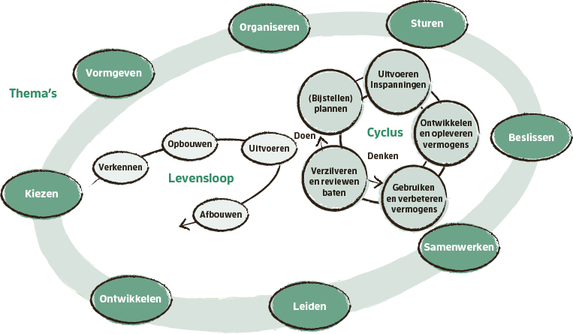

FIGUUR 5.1 De thema’s en levensloop bij het werken aan programma’s

## 5.1 Kiezen: de keuze maken voor een programma

Bij dit eerste thema gaat het om het afwegingsproces dat uiteindelijk leidt tot de beslissing aan de slag te gaan met een bepaalde opgave en die als programma vorm te geven. Een belangrijke rol in dit keuzeproces is weggelegd voor een directie of managementteam dat kiest aan welke veranderopgaven er wordt gewerkt. Hier raken programma- en portfoliomanagement elkaar. Het is ook erg behulpzaam als er een breed gedeeld begrip is van wat programma’s zijn en wanneer die aanpak al dan niet nuttig is. Als programmamanager kun je ondersteunen in dit proces, maar kom je in principe pas echt in beeld als er een eerste beeld is van de opgave, duidelijk is dat die voorrang moet krijgen boven andere uitdagingen en er iemand nodig is om de klus verder te verkennen. Als de organisatie niet zo goed is in keuzes maken, kun je beter niet te gretig zijn om meteen met de opgave aan de slag te gaan, maar eerst goed doorvragen welke prioriteit deze heeft en welke ‘concurrerende’ opgaven er zijn. Dat vraagt enige subtiliteit, want de kans is groot dat de programma-eigenaar (voorheen: opdrachtgever) vindt daar goed over te hebben nagedacht en nu vooral actie wil zien. Je kunt echter maar één keer goed beginnen …

## 5.2 Vormgeven: inhoud en aanpak neerzetten en bijstellen

De kern van een programma is natuurlijk de inhoud van de opgave: wat willen we bereiken en hoe gaan we dat voor elkaar krijgen? Het thema vormgeven draait om het geheel van werkzaamheden gericht op het in beeld brengen van die inhoud, in de vorm van een visie, doelen, baten, strategie, vermogens, inspanningen en middelen. Dat doe je niet eenmalig en ook niet allemaal in detail aan het begin van het programma. De inhoud en de aanpak worden stap voor stap concreter, maar bij de start moet je wel een goed fundament leggen. Voor de eerstkomende cyclus kun je uittekenen wat je met elkaar wilt bereiken en hoe je daaraan gaat werken. Maar wat er precies moet gebeuren als je een jaar of twee jaar verder bent, is lastiger te zeggen. Zeker als het programma zich in een dynamische omgeving bevindt. Het is ook afhankelijk van wat je in de komende cyclus voor elkaar krijgt en hoe goed je aannames waren onder je inhoudelijke opzet (bijvoorbeeld ten aanzien van de effectiviteit van de inspanningen). Vormgeven heeft dus een adaptief karakter.

## 5.3 Organiseren: de programmaorganisatie vormgeven en inrichten

In een programma gaan mensen uit verschillende organisatieonderdelen of organisaties met elkaar aan de slag in tijdelijke rollen: programma-eigenaar, programmamanager, bateneigenaar, inspanningsleider, ondersteuner, et cetera. Dat gaat op een andere manier dan veel mensen gewend zijn vanuit hun functie. Het schakelen tussen die twee – functie en rol – blijkt met name in hiërarchisch ingestelde organisaties een flinke uitdaging en vraagt alleen al om die reden aandacht. Vaak heeft de groep betrokkenen nog niet eerder met elkaar en op die manier aan een opgave als een programma gewerkt en dat betekent dat je stil moet staan bij de rollenverdeling en het rollenspel. We komen dan uit bij het thema organiseren. Hierbij gaat het erom de rollen binnen de programmaorganisatie te verdelen en in te regelen en de verhouding tussen programmaorganisatie en staande organisatie(s) vorm te geven. Hoe licht of zwaar tuig je het programma op? Ook het inrichten en (in)regelen van de benodigde systemen, infrastructuur, werkplekken die het programma nodig heeft om te functioneren, scharen we onder het thema organiseren.

## 5.4 Sturen: plannen, monitoren, bijsturen en rapporteren

Met alleen een inhoudelijk plan ben je er niet. Dat vraagt sturing: planning, monitoring, bijsturing en rapportage. Dan kom je op vragen als: welk tempo willen we ontwikkelen en hoe krijgen we dat voor elkaar? Wanneer moeten we wat doen en bereikt hebben? Hoe zorgen we ervoor dat we voldoende wendbaar zijn om in te spelen op veranderingen? Hoe en hoe vaak beoordelen we onze effectiviteit? Hoe managen we de risico’s? In het thema sturen gaat het om alle activiteiten van de programmamanager die gericht zijn op plannen, de stand van zaken in beeld brengen, vergelijken met het plan en daaraan betekenis geven, bijsturingsmaatregelen nemen en rapporteren. Het is daarbij zoeken naar de goede vorm van planmatigheid. Programma's laten zich minder goed plannen dan projecten en vragen ruimte om gaandeweg concreter te worden. Bij projecten heet dit thema ‘beheersen’, maar die term past niet goed bij het dynamische karakter van een programma. Vandaar dat we spreken van ‘sturen’.

## 5.5 Beslissen: besluiten nemen over keuzes in het programma

Bij programma’s zijn er veel momenten waarop je beslissingen moet nemen, op allerlei niveaus en over allerlei kwesties. Denk aan het moment van inspanningen starten, inhoudelijke oplossingen binnen een project selecteren, middelen toekennen, rollen verdelen, bepaalde issues afwikkelen en de baten (her)prioriteren. Het thema beslissen richt zich op het vormgeven, sturen en handhaven van de besluitvorming in en over een programma. Dat moet ervoor zorgen dat je heldere beslissingen neemt die kwalitatief goed zijn en die op draagvlak kunnen rekenen. Dat besluiten ook worden uitgevoerd. En dat je leert van de consequenties ervan, om het de volgende keer nog beter te doen. Een vraag die daarbij onder meer aan de orde komt, is welke programmarol welke (soort) beslissingen mag nemen en hoe ‘laag’ in de programmaorganisatie bepaalde besluiten mogen worden genomen. Een vraag die van grote invloed is op onder meer de slagvaardigheid van de programmaorganisatie.

## 5.6 Samenwerken: invulling geven aan samenwerkingsrelaties en communicatie

Bij programma’s zijn vaak veel mensen betrokken. Soms vanuit één organisatie, maar dan wel over de grenzen van teams en afdelingen heen. Vaak ook over de grenzen van organisaties heen, bijvoorbeeld in een samenspel tussen gemeente, woningcorporaties en bedrijven. Programma’s floreren bij goede relaties en communicatie tussen de betrokkenen en dat is niet iets wat vanzelf ontstaat, zeker niet bij grote verschillen (bijvoorbeeld in waarden en belangen) tussen de betrokkenen. Bij het thema samenwerken draait het om de vraag wat ervoor zorgt dat er een soepel samenspel ontstaat: tussen individuen onderling, binnen het programmateam, tussen het programmateam en de organisatie, en tussen betrokken partijen. Veel aandacht verdient daarbij het creëren van wederzijds begrip tussen alle spelers en het verbinden van verschillende achtergronden, percepties, belangen, behoeften en kwaliteiten. Onder dit thema scharen wij ook alle activiteiten op het gebied van communicatie binnen en over het programma.

## 5.7 Leiden: ervoor zorgen dat het ook daadwerkelijk gebeurt

Het zevende thema is het meest persoonlijke: hoe vul je het leiderschap in het programma in? Liefst zou je leiderschap verwachten van iedereen die bij het programma is betrokken, maar zeker van rollen als een programma-eigenaar, programmamanager, bateneigenaar en inspanningsleider. Je hebt namelijk een aantal mensen nodig die net een stapje extra zetten om ervoor te zorgen dat wat je met elkaar hebt bedacht ook gaat gebeuren. Die doen wat daarvoor nodig is en daarbij zelf het goede voorbeeld geven. Hoe je het leiderschap invult, ziet er per organisatie anders uit en dus ook per programma. Het is zaak goed af te stemmen op de mensen die met elkaar de klus gaan klaren. Wat verwachten ze bijvoorbeeld qua leiderschap van een programmamanager? En in hoeverre past dit bij jouzelf? Ken je je eigen kwaliteiten, valkuilen en keerzijdes en hoe zet je die kennis in? Wat betekent macht voor je en wat doet het gebrek aan formele macht met je? Over het leiderschap van de programmamanager hebben Prevaas, Bos en Stoop (2018) al het nodige geschreven. Dat doen we niet over, daar refereren we bij dit thema aan.

## 5.8 Ontwikkelen: steeds beter worden in de programma-aanpak

Het thema ontwikkelen is er enerzijds op gericht steeds beter te worden in het doen van een specifiek programma. Anderzijds gaat het om de vraag wat de organisatie moet doen om te groeien in het werken aan en met programma’s en in het creëren van de goede condities daarvoor, bijvoorbeeld qua systemen, cultuur en managementstijl. In de praktijk gaat de focus vaak snel op het realiseren van een programma: meters maken, voortgang boeken, geen tijd te verliezen. Leren en ontwikkelen komen dan al snel onder druk te staan. Regelmatige reviews kunnen bijvoorbeeld helpen wat bewuster stil te staan bij de vraag: hoe zijn we eigenlijk bezig? Op welke vlakken kunnen we het (nog) beter doen? Maar dat vraagt wel tijd en ruimte en die worden lang niet altijd genomen. Ook het creëren van de goede condities in de organisatie om programma’s te kunnen doen, krijgt relatief weinig aandacht, vaak omdat niemand zich er echt voor verantwoordelijk voelt. We komen dan uit bij de programmavriendelijkheid van de organisatie. Succesvol aan programma’s kunnen werken, vraagt om hierin gericht te investeren.

## 5.9 Ter afronding: de thema’s vormen de ruggengraat van het programma

De acht thema’s die we hiervoor hebben onderscheiden, vormen een handige kapstok, een ruggengraat voor een programma. Heb je overal aan gedacht en hoe staat het programma er op elk thema voor? In de volgende delen gaan we uitgebreider in op elk thema en krijg je allerlei handvatten aangereikt om te werken aan elk van de thema’s. In het afsluitende hoofdstuk van dit thema gaan we in op de levensloop van een programma. Welke stadia en cycli kun je onderscheiden en hoe ga je daarin stapsgewijs te werk?

# 6LEVENSLOOP VAN EEN PROGRAMMA

In een programma werk je vanuit een gedragen visie en een onderliggende aanpak die richting geven aan het werk dat je met elkaar hebt te doen. Dat doe je stapsgewijs, via een aantal stadia en cycli. We noemen dat de levensloop. Die geeft structuur, ritme en houvast. In de verkenning en opbouw gaat het nog sterk over de vraag of je kiest voor deze opgave op dit moment en voor een programmatische aanpak. In de uitvoering volgt het echte werk, reflecteer je op de voortgang en neem je besluiten over het vervolg: gaan we door en hoe dan? Of hebben we voldoende bereikt en beëindigen we het programma? De afbouw is gericht op een zorgvuldige afronding van het programma. In dit hoofdstuk nemen we de levensloop wat verder onder de loep.

## 6.1 Programma’s kennen meerdere stadia en cycli

In de levensloop van een programma onderscheiden wij vier stadia: het verkennings-, opbouw-, uitvoerings- en afbouwstadium. Je gaat als eerste met elkaar na wat de opgave is, of de organisatie hiermee nu aan de slag wil en of een programma daarvoor de meest geschikte aanpak is (verkenning). Als daar een ‘ja’ op volgt, maak je een plan en zet je het programma in de steigers: inhoudelijk, organisatorisch, qua sturing, et cetera (opbouw). Zodra het plan is goedgekeurd, ga je aan de slag om inspanningen te realiseren, vermogens te ontwikkelen, veranderingen tot stand te brengen en baten te verzilveren (uitvoering). Tussentijds reflecteer je op de voortgang: gaan we door en hoe dan? Of hebben we voldoende bereikt en kunnen we het programma beëindigen? Een programma is tijdelijk, dus uiteindelijk rond je netjes af (afbouw).

Elk programma doorloopt die vier stadia, meer of minder expliciet. Onze beschrijving klinkt meer sequentieel dan het in werkelijkheid gaat. Opbouwen, uitvoeren en afbouwen zijn processen die na de initiële vormgeving en inrichting van het programma (in het opbouwstadium) voortdurend terugkomen. Dat heeft er enerzijds mee te maken dat je op voorhand niet alles kunt overzien, doordenken en plannen. Dat is nu eenmaal eigen aan programma’s. Anderzijds wil je ook niet pas aan het eind opleveren en overdragen. Dat doe je continu, om daarmee in een doorlopende stroom waarde toe te voegen.

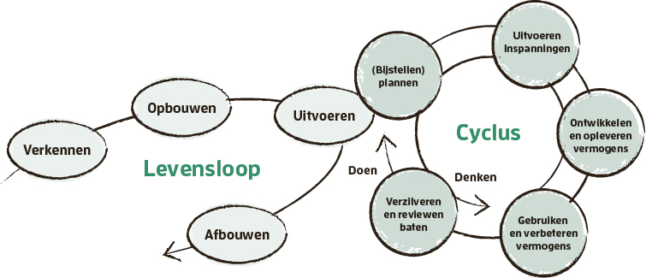

FIGUUR 6.1 Levensloop van een programma

Daarom onderscheiden we specifiek binnen het uitvoeringsstadium kortere periodes: cycli (eerder noemden we dat fasen, maar dat woord past beter bij projecten). Het woord ‘cyclus’ drukt goed uit wat er gebeurt: je gaat (overwegend) incrementeel en iteratief te werk. Anders gezegd: je ontwikkelt gaandeweg, levert stapsgewijs op, verbetert en stelt bij op basis van opgedane inzichten. Aan het einde van een cyclus heb je een volgend plateau bereikt; een plateau is een samenhangend geheel van vermogens. De opeenvolgende plateaus zijn ook te zien als een serie foto’s, van het heden, van de gewenste toekomst en de stappen daar tussenin. Elke foto vult een stap naar de toekomst in. In hoofdstuk 10 gaan we in op vermogens en in hoofdstuk 11 gaan we nader in op de samenhang tussen cycli, plateaus en vermogens.

Het werken met stadia en cycli geeft structuur, ritme en houvast aan het programma. De cycli zorgen voor een hartslag, zeker als ze steeds min of meer dezelfde lengte hebben van bijvoorbeeld zes tot negen maanden. Aan het eind van elk stadium en elke cyclus maak je met elkaar de balans op. Hoe tevreden zijn we over wat we hebben bereikt, is het wenselijk, zinvol en haalbaar om door te gaan of kunnen we het programma beter afsluiten? Als we doorgaan: hoe geven we de volgende cyclus dan vorm? Het einde van een stadium en een cyclus is een belangrijk rust-, reflectie- en keuzemoment. Tijd om de belanghebbenden bij elkaar te brengen, de boel te overzien en een goed gesprek te voeren. Het is ook het moment om lessen te trekken en te verwerken in een betere aanpak van het vervolg van het programma.

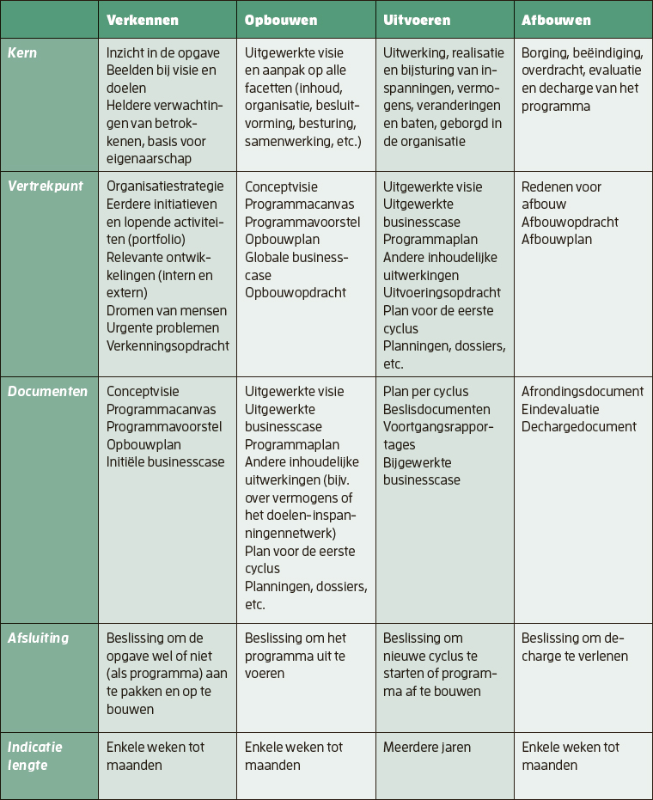

TABEL 6.1 De essenties van de programmastadia

Aan het eind van een stadium of cyclus leg je de oogst van de voorgaande periode vast en maak je een plan voor het vervolg. Daarmee sluit je het voorgaande deel af en start je een volgend deel op. Het kan ook gebeuren dat je met elkaar beslist niet verder te gaan en het programma (voortijdig) stopt. Soms is dat een prima beslissing, bijvoorbeeld omdat er voldoende is bereikt, de energie eruit is, een programma niet langer de goede interventie blijkt of andere prioriteiten in de organisatie voorrang krijgen. Wij zien in de praktijk dat programma’s soms onnodig lang doorgaan, terwijl iedereen eigenlijk voelt dat het niet (meer) gaat vliegen. Maar ook dat programma’s soms te snel worden beëindigd, zonder dat de opbrengsten en de batenrealisatie goed zijn geborgd. Daarmee gaat helaas een deel van de investering verloren. wDe essenties per stadium hebben we samengevat in tabel 6.1.

Voordat we de stadia verder uitdiepen nog twee opmerkingen. Ten eerste, de praktijk ziet er vaak anders uit, omdat de neiging is toch vooral snel te starten. Dat kan, maar daar kleven risico’s aan, bijvoorbeeld dat je met verschillende beelden over de opgave op pad gaat en elkaar dan gaandeweg kwijtraakt. Of dat je voortdurend in discussies terechtkomt over het waarom en waartoe. We begrijpen echter de behoefte om niet eindeloos aan een plan te werken. Dat hoeft ook niet. Het plan ontwikkelt zich.

Ten tweede, soms heten de stadia net wat anders. In de eerdere onlineversie van Werken aan Programma’s noemden we het verkenningsstadium bijvoorbeeld het ‘oriëntatiestadium’. Andere namen gebruiken is natuurlijk prima, zolang je maar duidelijk maakt wat je bedoelt en wat je in dat stadium met elkaar wilt bereiken. Dat geldt ook voor de documenten die je gebruikt.

## 6.2 Verkennen: kiezen om de opgave wel of niet aan te pakken (als programma)

Het eerste stadium noemen wij het verkenningsstadium. Feitelijk is er nog geen programma. Er is een vraagstuk, opgave, droom, uitdaging, probleem, voornemen, ambitie of idee. Er zijn mensen die het daar met elkaar over hebben, omdat ze het belangrijk vinden dat er iets gebeurt en vinden dat er iets meer of anders nodig is dan wat er is (de organisatie kan het niet zelf oplossen). Vaak zie je dat er wel al wordt gesproken over ‘een programma’ zonder dat duidelijk is of en waarom dat een goede keuze is qua manier van werken. Door dat te doen, verwerft de opgave een bepaalde status en dat kan in sommige contexten helpen. Wij zijn er geen voorstander van. Eerst de inhoud, dan de keuze voor de aanpak.

Dit stadium start met een verkenningsopdracht en wordt begeleid of geregisseerd door een verkenner, kwartiermaker of procesbegeleider (die later ook de programmamanager kan worden). Een essentiële vraag voor dit stadium is of de betrokkenen het werken aan de opgave van voldoende belang en toegevoegde waarde vinden ten opzichte van andere opgaven. Meestal zijn er meer uitdagingen dan een organisatie aankan. Een blik op de portfolio van de organisatie(s) moet uitwijzen hoe belangrijk deze nieuwe opgave is ten opzichte van andere. Komt er iets bij, dan moet er meestal ook iets af, anders lukt het niet. Kiezen zorgt voor de eerste, cruciale conditie om succesvol te kunnen werken aan een programma.

In het verkenningsstadium probeer je met elkaar een beter beeld te krijgen van de opgave en waarom het goed is die nu aan te pakken, zonder dat je te veel de details in gaat. Die komen later namelijk wel. Het begint bij het ontwikkelen van een (initiële) visie op de opgave. Waar komen we vandaan, hoe staat het er nu voor, wat zijn de uitdagingen, wat gebeurt er al, en welk toekomstbeeld hebben we? Hoe belangrijk en (gevoeld) urgent is het die toekomstige situatie na te streven? Wie willen daarvoor eigenaarschap nemen? En zijn zij ook bereid daarvoor te doen wat nodig is (ook al weten ze in dit stadium nog niet precies wat dat betekent)? Delen ze met elkaar beelden over de aanpak, zowel inhoudelijk als veranderkundig?

In de volgende kaders hebben we vragen en activiteiten opgenomen die in dit stadium centraal staan.

Vragen voor dit stadium

-  
Hoe ziet de huidige situatie eruit en wat vormt de aanleiding om in actie te komen?

-  
Hoe belangrijk en urgent is het en wat gebeurt er als we niets doen?

-  
Welke prioriteit heeft deze opgave in verhouding tot andere (verander-) initiatieven?

-  
Wat zijn de eerste beelden bij de visie en de doelen en hun haalbaarheid?

-  
Hoe verhouden we ons persoonlijk tot deze opgave? Hoe raakt het ons?

-  
Waarom kan de staande organisatie dit niet zelf aan en hebben we iets extra’s nodig?

-  
Welke aanpak (project, programma, …) past hier het best bij en hoe zijn de condities daarvoor?

-  
Wat leren we van eerdere en andere programma’s of eerdere interventies op dit terrein?

-  
Wat zijn de eerste inschattingen van de baten, kosten en doorlooptijd van het programma?

-  
Wie zijn de beoogd programma-eigenaar, de programmamanager en de bateneigenaren?

Activiteiten in dit stadium

-  
Toetsen van de opgave aan de strategie en portfolio van de organisatie(s)

-  
Kiezen wie nu meedoet (en wie pas later) om de verkenning uit te voeren

-  
Afspreken wat de beoogde, concrete resultaten van dit stadium zijn

-  
Beelden delen over wat programmatisch werken is en verwachtingen daarbij

-  
Het vertrekpunt in beeld brengen, plus de beweeg-redenen om in actie te komen

-  
Een conceptvisie uitwerken en deze afstemmen met betrokkenen

-  
Verder kijken dan je neus lang is: buiten de deur, op internet, in de literatuur

-  
Oogst verzamelen aan de hand van de elementen van het programmacanvas

-  
Dubbelchecken of de organisatie dit niet zelf aankan, zonder programma

-  
Het programmavoorstel, de initiële businesscase en het opbouwplan opstellen

-  
De besluitvorming over het resultaat van het stadium organiseren

-  
Communiceren over de oogst en de beslissing

Naast de inhoudelijke overwegingen gaat het in dit stadium dus ook om de afweging van een programma-aanpak ten opzichte van andere manieren van werken. Iets een programma noemen is niet zo ingewikkeld. Waar het ons om gaat, is dat je hier bewust voor kiest en dan ook handelt naar die keuze.

Een significant resultaat van dit stadium is een beeld van de opgave en een schets van de gewenste toekomst: de (initiële) visie. De eerste ideeën over de manier om daaraan te werken beschrijf je in het programmavoorstel. Dit geeft onder meer antwoord op de vraag waarom een programma-aanpak zinvol is en hoe die er dan op hoofdlijnen uit kan zien. Een volgend resultaat is een initiële businesscase, een eerste beeld van de zakelijke rechtvaardiging van het programma (dit kan ook een paragraaf in het voorstel zijn). Ook maak je een opbouwplan dat beschrijft hoe je het opbouwstadium aanpakt, wie er in welke rol bij worden betrokken en hoeveel tijd en geld daarvoor nodig zijn (ook dit kun je als paragraaf in het voorstel opnemen). Wordt er besloten niet verder te gaan na de verkenning, dan maak je een afrondende reflectie, waarin staat waarom het stopt en wat de lessen zijn. Handig als de opgave weer ter tafel komt.

Dit stadium kent in de praktijk en in andere aanpakken voor programmamanagement ook andere benamingen, zoals identificatie, initiatie, oriëntatie en opstart. Soms wordt dit stadium opgesplitst in kleinere stappen, zoals bij Agile Programme Management: de eerste stap heet dan ‘pre-programma’ en de tweede ‘haalbaarheid’.

## 6.3 Opbouwen: het programma in al zijn facetten vormgeven

In het opbouwstadium zet je het programma zodanig concreet met elkaar in de steigers dat de betrokkenen zich eraan willen verbinden en er eigenaarschap voor gaan nemen. Het start met een opbouwopdracht die aangeeft dat het stadium kan starten en wat de verwachtingen ervan zijn. Dit hoeft geen nieuw document te zijn; het is het vastgelegde besluit op basis van programmavoorstel en opbouwplan uit het verkenningsstadium. Vaak duurt dit stadium een aantal weken tot maanden, met een reeks bouwsessies of programmastart-ups met betrokkenen in verschillende samenstellingen. Een enkele bijeenkomst is niet voldoende. Er is namelijk nogal wat te bespreken en te doordenken: inhoud, aanpak, organisatie, samenwerking, persoonlijke dynamieken, planning, besturing, besluitvorming, communicatie en dergelijke.

Zeker als het een opgave is met verschillende organisaties die nog niet eerder hebben samengewerkt of die uiteenlopende belangen hebben, kan het opbouwstadium best een tijdje duren (er zijn voorbeelden van grote programma’s waarbij dit stadium meer dan een jaar duurde). Je moet elkaar beter leren kennen en aftasten wat je precies met elkaar wilt. Het opbouwstadium kan ook kenmerken krijgen van een onderhandeling, waarbij je diverse belangen probeert te verbinden. Het helpt om dit stadium aan te pakken als een zorgvuldig proces waarin je stapsgewijs te werk gaat. Bedenk dat alle lastige keuzes die je nu overslaat of te lichtzinnig maakt in de uitvoering terugkomen (en dan bijna altijd meer impact hebben).

Een resultaat van dit stadium is een programmaplan, een document waarin je met meer detail beschrijft hoe je het programma vormgeeft en aanpakt. Niet té veel detail trouwens, want dat komt in het plan voor de eerste cyclus. Het plan moet niet na enkele maanden achterhaald zijn. Details staan hier dus niet in; wel een overzicht van de (brokken van) inspanningen en een eerste schets daarvan in de tijd. Een plan klinkt wellicht als een dichtgetimmerd document, maar dat is niet wat we bedoelen. Streef niet naar perfectie en houd het beperkt qua omvang. We gebruiken niet het woord ‘programmacontract’, hoewel we naar analogie met Programmatisch creëren wel willen duiden dat het een verbintenis tussen mensen is, niet een vrijblijvend idee. Bij het woord 'contract' kan een juridische ondertoon overheersen. Ook gebruiken we niet 'programmadefinitie’; dat klinkt alsof je vooraf alles kunt definiëren en het daarmee definitief is.

Naast het programmaplan ligt er aan het eind van dit stadium ook een verder uitgewerkte businesscase, een concreter beeld van de zakelijke rechtvaardiging van het programma. Verder maak je een plan voor de eerste cyclus. Hierin werk je met name uit wat je de komende maanden gaat doen, met wie, en wat er klaar is als de cyclus klaar is. Je kijkt vooruit naar de periode die je kunt overzien en tot wanneer je mandaat loopt. Soms is dat een kwartaal of een halfjaar, in andere gevallen een jaar. Als de context turbulent is, je sneller wilt opleveren en je meer veranderingen verwacht (bijvoorbeeld in de behoefte van belanghebbenden), dan maak je de cyclus korter. In dit stadium maak je dus meerdere cyclusplannen, afhankelijk van het aantal cycli.

Documenten als een visie, een programmaplan en een businesscase zijn levende documenten. Aan het begin van een programma kun je namelijk nooit alles overzien. Je doet aannames over wat zou kunnen werken, maar gaandeweg kom je erachter hoe het werkelijk in elkaar zit. Dat wil niet zeggen dat ze niet belangrijk zijn, integendeel, maar je moet niet streven naar perfectie en er ook niet halsstarrig aan vasthouden. Ze helpen je koers te houden en bewust af te wijken wanneer dat verstandig is. Als je met elkaar besluit om het toch anders te gaan doen, pas je documenten dan wel daarop aan, zodat iedereen blijft werken vanuit een actueel plan. Ook handig voor mensen die tussentijds instappen.

Vragen voor dit stadium

-  
Wat willen we precies bereiken en wanneer willen we waar staan?

-  
Wat is onze strategie en wat gaan we wanneer doen (projecten en andere inspanningen)?

-  
Hoeveel en welke middelen (geld, tijd, mensen, systemen) hebben we daarvoor nodig en over?

-  
Wat zijn de relaties met andere initiatieven (projecten, programma’s, et cetera)?

-  
Hoe organiseren en positioneren we het programma en wie bezet welke rol?

-  
Hoe geven we vorm aan de samenwerking met en tussen de betrokkenen?

-  
Hoe richten we de besluitvorming in het programma in?

-  
Hoe monitoren we de voortgang en welke systemen richten we daarvoor in?

-  
Hoe zorgen we ervoor dat we onszelf blijven ontwikkelen in onze aanpak?

-  
Hoe zijn de condities voor het aanpakken van dit programma en hoe verbeteren we die?

Activiteiten in dit stadium

-  
Kiezen wie nu meedoet (en wie pas later) om de opbouw uit te voeren

-  
Afspreken wat de beoogde, concrete resultaten van dit stadium zijn

-  
Bouwsessies (programmastart-ups) met betrokkenen plannen en organiseren

-  
De conceptvisie uit het verkenningsstadium verder uitwerken

-  
Een doelen-inspanningennetwerk en (verander)strategie opstellen

-  
De vermogens en uit te voeren inspanningen expliciteren

-  
Plateaus van ontwikkeling definiëren en tijdslijnen en cycli schetsen

-  
De organisatie en samenwerking tussen de betrokkenen vormgeven

-  
De besturing en besluitvorming in en over het programma inrichten

-  
Kritische vrienden of dwarsdenkers laten meekijken

-  
Leren en ontwikkelen opzetten en kwaliteitsborging inbouwen

-  
Het programmaplan, de businesscase en het eerste cyclusplan opstellen

-  
De besluitvorming over het resultaat van het stadium organiseren

-  
Communiceren over de oogst en de beslissing

Het opbouw- en uitvoeringsstadium vloeien in de praktijk vaak in elkaar over. Meestal heeft dat ermee te maken dat er al allerlei activiteiten liepen die het programma meer samenhangend en gefocust moeten besturen. Het kan er ook mee te maken hebben dat nieuwe inspanningen alvast worden opgestart, omdat er haast mee is geboden. Begrijpelijk, maar ook risicovol. De kans bestaat dat inspanningen toch moeten worden gestopt, omdat het niet de goede bleken te zijn of omdat de timing toch niet handig is. Weeg dit goed af en neem er een bewuste beslissing over, dan kan er weinig misgaan.

Er zijn verschillende benamingen voor het opbouwstadium, zoals definitie, voorbereiding of fundatie.

## 6.4 Uitvoeren: het programma in cycli realiseren en bijsturen

In dit stadium, dat start met een uitvoeringsopdracht, gaat alle aandacht uit naar het realiseren van de inspanningen, het ontwikkelen en borgen van de beoogde vermogens, het op gang brengen van de benodigde veranderingen, en het realiseren van de baten (ook hier geldt, die opdracht hoeft geen separaat document te zijn, het kan het vastgelegde besluit op het programmaplan zijn). De baten worden (hopelijk) na verloop van tijd zichtbaar, maar meestal duurt dat even. Ook kunnen er onbedoelde en ongewenste effecten optreden. Sommige projecten lopen goed en andere niet. Je moet dus de voortgang bewaken en beoordelen, zodat je kunt bijsturen. Bijvoorbeeld door te stoppen met projecten of door nieuwe initiatieven te lanceren.

Het uitvoeringsstadium is opgebouwd uit meerdere cycli. Een cyclus is wat je doet om van het eerste naar het tweede plateau te komen, van twee naar drie enzovoort. Simpel gesteld splits je ‘van A naar B’ op in van A naar A’, naar A’’, naar B’’, naar B’, naar B. Het zijn tussenliggende doeltoestanden die je helpen de verandering enigszins gecontroleerd en planmatig te doen verlopen. Natuurlijk is dit een versimpeling van een werkelijkheid die zich niet zo laat sturen; dan nog, een simpel model helpt.

Het is belangrijk de grenzen van de plateaus te respecteren. Vergelijk het met een berg beklimmen. Tussendoor sta je even stil, kijk je om je heen, geniet je van het uitzicht, ben je trots op het stuk dat je hebt afgelegd en overzie je wat je nog voor je hebt. Je voedt de inwendige mens met een bammetje en een slok water en houdt wellicht een korte peptalk. En door (maar niet onmiddellijk nadat de laatste van de groep zich hijgend aansluit; degene die de minste wachttijd nodig heeft, moet het langst wachten).

Tot het einde van een cyclus kun je redelijk goed overzien en plannen wat er moet gebeuren, daarna wordt het vaak lastiger. Aan het eind van een cyclus lever je de oogst van de cyclus op (bijvoorbeeld een afgerond vermogen, zoals een nieuw team schuldhulpverlening of een doorontwikkeld callcenter), maak je de balans op en kijk je vooruit. Vragen die dan aan de orde komen: hoe staat het met de behoeften van de betrokkenen en in het bijzonder de bateneigenaren? Hoe effectief is het programma? In hoeverre zijn de omstandigheden gewijzigd en wat betekent dat?

Het begrip ‘cyclus’ drukt het incrementele en iteratieve karakter uit van de uitvoering van een programma. Wat betekenen die begrippen? Incrementeel werken pas je toe om bijvoorbeeld een product of een vermogen geleidelijk te ontwikkelen en in gebruik te nemen, waarbij iedere volgende ontwikkeling of oplevering iets nieuws toevoegt. Door stapsgewijs iets in gebruik te nemen, kun je eerder beginnen met baten genereren (zoals een proces versnellen en kosten verlagen).

Iteratief werken zet je in om de juiste oplossing te vinden, oftewel om te ontdekken op welke manier een product of een vermogen het best kan voldoen aan de behoeften van de belanghebbenden. Via test- en tussenversies verzamel je feedback en pas je aan, totdat degene voor wie je het maakt tevreden is of totdat er geen tijd of budget meer over is. In hoofdstuk 20 over wendbaarheid inbouwen komen we hierop nog even terug.

Per cyclus doorloop je een paar vaste stappen (figuur 6.2). Bij het thema vormgeven staan we stil bij de gebruikte begrippen en wat we daarmee precies bedoelen.

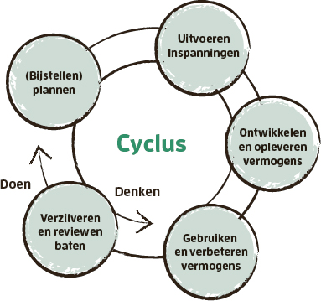

FIGUUR 6.2 Stappen per cyclus in het uitvoeringsstadium

Denken en doen zijn in deze afbeelding tegendraads getekend. Dat is om twee dynamieken tot uitdrukking te brengen. Doen gaat stap voor stap, volgordelijk. Eerst plannen, dan uitvoeren, dan reviewen. Dat kan niet in een andere volgorde, je gaat van A naar B. Parallel loopt een andere dynamiek: denken vanuit de gewenste verandering. Als je vanuit die verandering terugdenkt, stelt dat eisen aan wat je daarvoor gaat doen. Je verandert A en de tussenliggende plateaus volgens de (nieuwe) wetten van B (die je soms maakt in je programma).

Er zijn verschillende manieren om te komen tot het opbouwen en afbakenen van cycli. Zo kun je kiezen voor een bepaalde tijdsspanne, bijvoorbeeld van een kwartaal of een halfjaar. Dan zeg je feitelijk: we nemen de tijd tot een bepaalde datum en kijken wat we binnen die periode gedaan kunnen krijgen, gegeven de beschikbare middelen. Het voordeel hiervan is dat je een ritme opbouwt, een hartslag die voorspelbaar is. Elke nieuwe cyclus kies je met elkaar opnieuw wat je prioriteit geeft. De focus ligt op afmaken en aan het eind opleveren (en waar mogelijk ook al tussentijds). De uitdaging is per cyclus steeds beter te worden, zowel in het bepalen van wat haalbaar is binnen een cyclus als in het daadwerkelijk realiseren daarvan.

Je kunt de afbakening ook inhoudelijk insteken, dan redeneer je vanuit de vraag wat je gerealiseerd wilt hebben, bijvoorbeeld een set projecten, een vermogen of een bepaald niveau van batenrealisatie. De doorlooptijd van de cyclus is dan een afgeleide van de benodigde en beschikbare capaciteit, gegeven wat je wilt realiseren. Dat kan dus per keer verschillen. Dit voelt minder als een keurslijf en focust meer op opleveren en afronden. Je kunt per cyclus ook focussen op een bepaalde doelgroep (bijvoorbeeld een afdeling of een aantal teams) of een geografische afbakening kiezen (een bepaalde regio). Dit zijn maar enkele voorbeelden en je kunt ook combinaties daartussen maken. Voor ieder programma vraagt dat maatwerk.

Tijdens de uitvoering werk je voortdurend met het eind in gedachten, zoals Stephen Covey (2010) ons al leerde met zijn zeven eigenschappen voor effectief leiderschap. Je draagt de opbrengsten niet pas aan het eind over aan de staande organisatie(s), maar bent steeds bezig met de vraag wanneer de organisatie iets in ontvangst kan nemen wat bijdraagt aan verbetering, verandering en batenrealisatie. Zo zorg je ervoor dat de bateneigenaren voldoende gelegenheid krijgen de veranderingen in de organisatie voor elkaar te krijgen en voorkom je dat ze te veel in één keer op hun bord krijgen. Dat beperkt ook de afstand tussen programma en organisatie.

Vragen voor dit stadium

-  
Wanneer starten we welke inspanningen op en waarom?

-  
Hoe ziet de voortgang van de inspanningen eruit? Welke resultaten boeken we?

-  
Hoe staat het met de ontwikkeling en het gebruik van de vermogens?

-  
Hebben we een goede verander- en communicatiestrategie gekozen?

-  
In hoeverre brengen we de beoogde baten dichterbij? Waaruit blijkt dat?

-  
Hoe staat het met het eigenaarschap voor het programma? Hoe zit iedereen erbij?

-  
Hebben we onze belanghebbenden nog voldoende aan boord?

-  
Wat leren we van onze ervaringen en wat betekent dit voor het programma?

-  
Hoe gaan we om met dit risico en dat issue? Houden we weer eens een risicosessie?

-  
Zijn de visie en de businesscase nog altijd actueel en van voldoende waarde?

Activiteiten in dit stadium

-  
Per cyclus een plan maken dat richting geeft aan de uitvoering

-  
Plannen per inspanning (laten) maken en inspanningen uitvoeren

-  
Resultaten vanuit inspanningen overdragen aan de staande organisatie

-  
Vermogens ontwikkelen en zorgdragen voor de benodigde verandering

-  
Opgeleverde vermogens gebruiken en verder verbeteren

-  
De batenrealisatie reviewen en baten verzilveren

-  
Voortgang monitoren, rapporteren en beslissingen nemen

-  
Communiceren over de uitvoering richting betrokkenen

-  
De stuurgroep bijeenbrengen en beslissingen laten nemen

-  
Tussentijdse programmareviews organiseren en reflecteren

-  
Kiezen wie er in het vervolg wederom of niet meer meedoen

-  
Het programmaplan, de businesscase en de visie onderhouden

-  
Beoordelen in hoeverre het al mogelijk is om het programma af te bouwen

-  
Een afbouwplan maken als aanpak van het afbouwstadium

Het uitvoeringsstadium heet ook wel realisatie- of effectueringsstadium. Zodra de tijd rijp is om het programma te beëindigen, begint het afbouwstadium. Ook daarvoor maak je een plan, het afbouwplan. Hierin beschrijf je hoe je het programma zorgvuldig gaat afronden.

## 6.5 Afbouwen: het programma beëindigen

Een programma moet een keer worden beëindigd, want het is een tijdelijke opgave. Daarna moet de staande organisatie op eigen kracht verder kunnen. Het afbouwstadium is erop gericht het programma als geheel tot een einde te brengen (de inspanningen worden natuurlijk al eerder afgebouwd). Het begint met een afbouwopdracht, een bevestiging dat het inderdaad tijd is om af te ronden. Het is goed om in een apart document deze opdracht inclusief verwachtingen vast te leggen.

Onder de keuze om af te bouwen, kunnen verschillende overwegingen liggen. De baten kunnen voldoende zijn gerealiseerd, waardoor inzet vanuit het programma niet meer nodig is. Het kan ook zijn dat de baten nog niet volledig zijn gerealiseerd, maar dat de organisatie wel in staat is er zelf mee verder te gaan, doordat de benodigde vermogens voldoende zijn (door)ontwikkeld. Het programma heeft dan onvoldoende toegevoegde waarde meer. Belangrijk daarbij is dat de organisatie zelf aangeeft dat de opbrengsten van het programma voldoende zijn geborgd: datgene wat in gang is gezet, wat is opgeleverd en wat is veranderd, is voldoende geland en verankerd in de staande organisatie. En de batenrealisatie loopt zoals gewenst.

Er zijn ook redenen om voortijdig te stoppen. Zo kan de programma-eigenaar, of de sponsorgroep, vinden dat andere zaken prioriteit moeten krijgen, bijvoorbeeld onder invloed van een veranderde strategie. De baten kunnen onvoldoende haalbaar blijken of verdere investeringen niet meer te rechtvaardigen, bijvoorbeeld omdat het programma niet effectief genoeg is of te weinig draagvlak heeft bij de betrokkenen. Soms zijn de middelen of de tijd op, bijvoorbeeld vanwege verkiezingen of bezuinigingen. Andere invloeden, zoals economische meewind, kunnen ervoor zorgen dat de baten vanzelf worden bereikt en de inzet van een programma niet langer rechtvaardigen. Soms zien we ook dat een programma wordt opgedoekt en opgevolgd door een of meer nieuwe programma’s die nieuw elan brengen. Of dat er wel nog enkele projecten doorlopen, die dan onder het regulier portfoliomanagementproces vallen.

De sponsorgroep beslist dat het programma wordt afgesloten, op voorstel van de programma-eigenaar (en de programmamanager). Voor het besluit tot afbouwen vindt er een programmareview plaats. Daarin maak je de balans op, vergeleken met het laatste plan en afgewogen tegen recente ontwikkelingen. Ook bepaal je hoe je het programma afbouwt: hoeveel tijd nemen we ervoor, wat moeten we opleveren om het programma afgerond te kunnen verklaren, hoe gaan we om met lopende inspanningen, en dergelijke? Dit stadium eindigt met een afrondingsdocument waarin je de oogst van het programma beschrijft en een dechargedocument dat laat zien dat de betrokkenen ‘ontslagen’ zijn van hun rol in het programma, kwijting krijgen en dat de verantwoordelijkheid voor het vervolg is overgenomen.

Het afbouwstadium wordt nog weleens afgeraffeld. Mensen zijn er wel klaar mee en willen door naar een volgende klus. Dat wil je natuurlijk liever niet, al is het minder erg als de tussentijdse opleveringen zorgvuldig hebben plaatsgevonden. Maar niet zelden zit daar de angel: er is keihard gewerkt, maar daarna valt het dood voor de kast neer, niemand weet meer terug te vinden hoe en waarom dingen zijn gedaan en aan wie iets is opgeleverd, et cetera. Hartstikke zonde. Een goede programmamanager rondt het programma netjes af, zet de puntjes op de i en rent niet zomaar weg. En een goede programma-eigenaar bewaakt dat de staande organisatie de tijd neemt om alle opbrengsten in ontvangst te nemen.

Vragen voor dit stadium

-  
Is iedereen er klaar voor om richting afronding te gaan?

-  
Zijn alle inspanningen afgerond en overgedragen?

-  
Hebben de bateneigenaren zich gecommitteerd aan de (resterende) batenrealisatie?

-  
Zijn er nog openstaande risico’s en issues die we moeten afhandelen?

-  
Bevat het archief van het programma alle essentiële documenten, in laatste versies?

-  
Zijn alle gebruikte systemen (in de brede zin des woords) opgeruimd en overgedragen?

-  
Hebben de betrokkenen allemaal een goede (nieuwe) plek?

-  
Hebben we voldaan aan alle verantwoordingsverplichtingen?

-  
In hoeverre kunnen we andere programma’s helpen vanuit onze geleerde lessen?

-  
Zijn de betrokkenen voldoende op de hoogte van de afbouw?

Activiteiten in dit stadium

-  
Afspreken wat de beoogde, concrete resultaten van dit stadium zijn

-  
De balans (in brede zin) van het programma opmaken

-  
Vanuit opgedane ervaringen nieuwe programma’s op gang helpen

-  
Lopende inspanningen afronden en overdragen

-  
Openstaande risico’s en issues afhandelen

-  
De sturing op de ontwikkelde vermogens overdragen

-  
Zekerstellen dat realisatie van de baten geborgd is

-  
Zorgdragen voor de mensen uit het programma

-  
Bijwerken van methodes en templates voor programmamanagement

-  
Programmadocumenten netjes opslaan voor later

-  
Een dechargedocument en afrondingsdocument opstellen

-  
Betrokkenen bedanken voor hun inzet

-  
Communiceren over de afbouw van het programma

-  
De programmaorganisatie dechargeren

Meerdere van deze activiteiten zijn niet voorbehouden aan het afbouwstadium, maar vinden ook al gedurende het uitvoeringsstadium plaats, met name op het niveau van de inspanningen. Tijdens de afbouw krijgen ze extra nadruk om ervoor te zorgen dat het programma netjes wordt afgesloten. Het afbouwstadium heet in de praktijk en in andere aanpakken ook wel afsluitings- of afrondingsstadium.

## 6.6 Ter afronding: een passende levensloop geeft structuur en ritme

We hebben je een handreiking gegeven voor de levensloop van een programma. In je eigen organisatie en programma zul je die verder op maat moeten maken, net als de documenten die je daarbij gebruikt. Een levensloop geeft structuur en ritme, maar moet geen keurslijf worden. Let er vooral op dat je voldoende en goede momenten inbouwt waarop je met elkaar de balans opmaakt, oogst, reflecteert, beslissingen neemt en indien nodig bijstelt voor het vervolg (of de beëindiging) van het programma.

|  |  |
| --- | --- |
| OP DE WEBSITE VIND JE VOORBEELDEN VAN FORMATS VOOR DE DOCUMENTEN WAARAAN WE IN DIT HOOFDSTUK REFEREERDEN. |  |

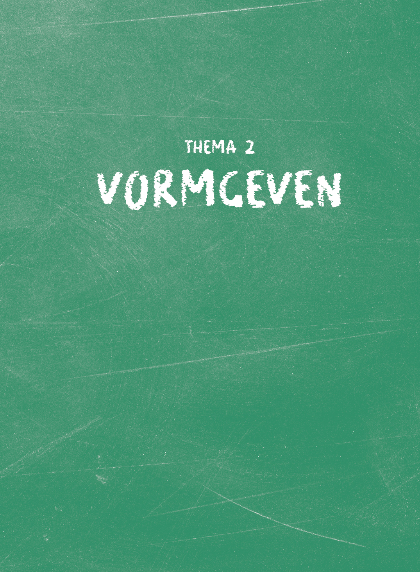

VORMGEVEN IS EEN ITERATIEF EN INCREMENTEEL PROCES DAT JE DIVERSE MALEN TIJDENS HET PROGRAMMA DOORLOOPT. DE OMSTANDIGHEDEN VERANDEREN NAMELIJK EN ER ONTSTAAN INZICHTEN OVER WAT WEL EN NIET WERKT.

INLEIDING

Het volgende thema waarop we ons richten, is het vormgeven van de inhoud van een programma. Pas als je daar beelden bij hebt, kun je de andere thema’s echt goed invullen. Hierbij staan drie vragen centraal:

-  
Waarom en waartoe? Welk toekomstbeeld streven we na met het programma? Waarom eigenlijk en waarom op dit moment? Wat zijn de doelen en wat is de opgave die we voor ons zien?

-  
Hoe? Hoe denken we in die toekomst te komen? Hoe ziet die weg eruit? Welke baten streven we na, hoe ziet onze (verander)strategie eruit en welke vermogens willen we (door)ontwikkelen?

-  
Wat? Wat gaan we daarvoor dan concreet doen? Welke inspanningen (projecten, activiteiten) gaan we uitvoeren, welke middelen hebben we daarbij nodig en wat hoort er niet bij?

Dit drieluik komt niet uit de lucht vallen, het is mede ontleend aan Sinek (2009) en zijn Golden Circle. In zijn boek Start with why betoogt hij dat je het best kunt starten met het ‘waartoe’, dan het ‘hoe’ bepaalt en als laatste het ‘wat’ concretiseert. Dat idee lag van meet af aan ten grondslag aan programmatisch werken. Sinek heeft het op een pakkende manier gevisualiseerd en verwoord.

In de praktijk komen programma’s op allerlei manieren tot stand. De ene keer starten ze bij het denken vanuit een visie, bijvoorbeeld getriggerd door een nieuwe organisatiestrategie, maatschappelijke ontwikkelingen of bewegingen in de markt. De andere keer ontstaan ze vanuit de wens en behoefte meer overzicht, samenhang, samenwerking en doelgerichtheid aan te brengen tussen allerlei lopende veranderinitiatieven. In dat geval komen er vaak ook allerlei lacunes en doublures aan het licht: op sommige baten zijn te veel of te weinig inspanningen gericht, een doordachte strategie ontbreekt of er is geen duidelijke sturing. Veel programma’s zijn een voortzetting van lopende activiteiten of een cesuur met eerdere pogingen. Het komt dan aan op het ‘afpellen’ van (overspannen) verwachtingen uit het verleden, het terugbrengen van de doelen naar een niveau dat kans van slagen heeft of het reviseren van de aanpak.

Er zijn verschillende manieren om het proces van vormgeven aan te pakken, bijvoorbeeld meer ontwerpend of ontwikkelend. In de ontwerpbenadering werk je met relatief weinig participatie, een volgordelijk proces, op basis van meer kwantitatieve informatie en een hoog tempo. De ontwikkelbenadering kent relatief veel participatie van betrokkenen, een iteratief proces, meer kwalitatieve informatie en een wat lager tempo. De keuze voor een benadering beweegt zich meestal tussen beide uitersten en is onder meer afhankelijk van de aard en urgentie van de opgave en de behoeften van de betrokkenen.

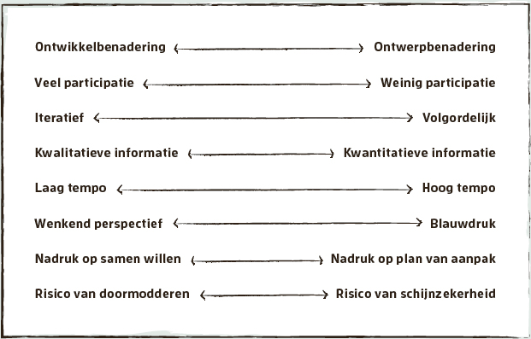

Ontwerp-versus ontwikkelbenadering

Bij het vormgeven is het ook goed te redeneren vanuit beide uitersten, bijvoorbeeld door te starten vanuit een ontwikkelbenadering, de oogst te verzamelen, met een kleinere groep aan de slag te gaan vanuit een ontwerpbenadering, en dan weer verder te ontwikkelen. Omgekeerd kan ook werken: met een ontwerpbenadering starten en dan in een ontwikkelbenadering verder valideren. Beide zijn prima, een expliciete keuze helpt.

Vormgeven is een iteratief en incrementeel proces dat je diverse malen tijdens het programma doorloopt. De omstandigheden veranderen namelijk, er ontstaan inzichten over wat wel en niet werkt, onderdelen zijn af, of externe partijen willen instappen of juist uitstappen. Bovendien: niet alles kun je bij de start overzien, bedenken, laat staan plannen. Dat is ook zelden zinvol trouwens.

Het thema vormgeven heette in de vorige versie van Werken aan Programma’s en zijn voorgangers trouwens ‘programmeren’ en het proces van bijstellen ‘adaptief programmeren’. Omdat die term ook andere associaties oproept (niet alleen bij programmeurs), hebben we gekozen voor ‘vormgeven’.

# 7EEN GEDRAGEN VISIE CREËREN

Een van de eerste stappen die je onderneemt om het programma inhoudelijk vorm te geven, is het ontwikkelen van een gedeelde, gedragen en resonerende visie. Die beschrijft het gewenste toekomstbeeld en creëert daarmee het bestaansrecht voor het programma. Een goede visie geeft richting en houvast aan de betrokkenen. Hoe beter die is doorleefd en wordt gedragen, hoe beter de richting en het houvast. Mensen begrijpen waarom het programma nodig is en gaan zich eraan verbinden, zeker als de visie aansluit op hun persoonlijke visie of drijfveren. Daar wordt de uitvoering beter van. In dit hoofdstuk verkennen we de waarde van een visie, waaruit die bestaat en hoe je deze ontwikkelt.

## 7.1 Wat is de waarde van een programmavisie?

Een visie is voor een programma een sine qua non, een noodzakelijke voorwaarde. Je wilt invulling geven aan iets wat niet binnen handbereik ligt, anders kun je beter kiezen voor een eenvoudigere weg. Een programma slaagt pas als mensen zich willen verbinden aan de opgave en gaan zorgen dat het gebeurt. Elk programma wordt namelijk gerealiseerd door mensen, niet door methodes of door instrumenten. Een visie is het antwoord op de ‘waarom en waartoe’-vraag. Hoe aansprekender dat antwoord, hoe meer energie dat genereert, hoe makkelijker mensen zich committeren aan de opgave en het programma, en hoe beter uiteindelijk de opbrengst van het verzette werk.

Mensen willen zich verbinden aan iets waarin ze geloven. Dat geldt helemaal voor programma’s. Voor de meeste mensen in een organisatie ‘komt dat erbij’. Het helpt enorm als ze tot in hun vezels begrijpen en voelen waarom iets moet gebeuren. Daarin kun je niet genoeg tijd steken, om vier redenen:

-  
Met elkaar doorpraten over waarom je iets gaat doen, verscherpt het beeld. Het zou kunnen dat degenen die hebben bedacht dat er iets moet gebeuren, niet helemaal scherp hebben wat daarvoor op de werkvloer echt nodig is. Wel handig om dit vooraf goed met elkaar door te spreken.

-  
Dit is nog het goedkope stadium van een programma. Je bent nog niet volle bak bezig om samen met veel mensen linksaf te gaan en loopt nog niet het risico dat je gaandeweg erachter komt dat een groot deel van wat je doet, eigenlijk niet nodig is. Dan wel dat rechtsaf ook een goed idee was.

-  
De ontvanger bepaalt of het ‘waarom en waartoe’ valide is, niet de verzender. Natuurlijk werken we in organisaties met formele rollen, hakt iemand de knoop door en kan niet iedereen aan het roer zitten. Maar wil je mensen motiveren om een succes te maken van een programma, dan helpt het enorm als ze het eens zijn met het antwoord op de ‘waarom en waartoe’-vraag.

-  
Als iedereen achter die vraag en het antwoord staat, dan maak je het vervolg enorm veel makkelijker voor jezelf. Mensen die begrijpen waarom iets moet gebeuren, bedenken zelf wel wát ze kunnen doen en hóe ze dat kunnen doen. Dat scheelt enorm veel tijd en energie: al die zelfstarters die op weg gaan en die je alleen maar hoeft bij te sturen, in plaats van aan te jagen.

Over magneten en ijzervijlsel

Je kunt een visie zien als een magneet, en de (beoogd) betrokkenen als een bakje met ijzervijlsel. Als je het bakje ijzervijlsel omkeert, heb je een hele stapel dwars door elkaar liggende stukjes. Als je die wilt richten door ze een voor een met een pincet op te pakken, moet je een vaste hand en veel geduld hebben. Pak een magneetje, houd die op enige afstand van het ijzervijlsel en de deeltjes draaien allemaal dezelfde kant uit. Houd je de magneet te veraf, dan gebeurt er niks. Is de magneet te dichtbij, dan zit alle vijlsel op de magneet; dat is je huidige manier van werken. Een visie is een wenkend perspectief, niet te veraf en niet te dichtbij. Eerst mensen richten, dan programma inrichten, dan werk verrichten.

Als het ‘waarom’ duidelijk is, is de volgende vraag: ‘waarom nu?’ Veel briljante vergezichten zijn echt een goed idee, maar moeten ze nu? Of is het handiger eerst een paar issues in het hier-en-nu te tackelen? Niet omdat dat inhoudelijk zoveel bijdraagt aan de visie, wel omdat het rust en ruimte geeft. Met name bij anderen, om tijd en energie te steken in het realiseren van die nieuwe visie. En ja natuurlijk, je moet een keer van de kant en door de waan van alledag heen kijken. Maar het startmoment is enorm bepalend. Vaak kun je niet meer terug, al is het maar voor je gevoel (of ego, gezichtsverlies).

Het antwoord op de vraag ‘waarom nu’ is om meerdere redenen van belang. Mensen komen pas echt in beweging als ze voelen dat de opgave urgent is. Ze moeten voelen dat het belangrijk is nu aan de bak te gaan. Dat vraagt meer dan een feitelijk verhaal, of een verhaal van hoofd tot hoofd, met spreadsheets en diagrammen. Het gaat er ook om dat je de emotie raakt. Bovendien staan de meeste organisaties voor meer dan één uitdaging en niet alles kan tegelijkertijd; de winkel moet openblijven. Voor elk van die uitdagingen geldt de vraag: waarom nu? Scherpe keuzes maken in wat eerst komt en wat daarna, helpt om vooruit te komen. Hoe meer tegelijk moet, hoe langzamer alles gaat.

## 7.2 Uit welke elementen bestaat een programmavisie?

In het eerste hoofdstuk hadden we het al over de plek van programma’s in de context van organisaties. Daarbij bespraken we ook begrippen als missie, visie, doelen en strategie. Een aantal van die begrippen komen we ook weer tegen in een programma, maar dan als een uitsnede en verder geconcretiseerd. Een programma heeft geen eigen missie; er is maar één missie en dat is die van de organisatie. In programma’s waarin meerdere organisaties samenwerken, helpt het om elkaars missies te begrijpen en te accepteren.

Een programma heeft wel een eigen visie, aansluitend op de visie, doelen en strategie van de organisatie(s). Die schetst net als de organisatievisie een toekomstbeeld en geeft ook rekenschap van het verleden, wat de langlopende lijnen van ontwikkeling zijn. Het is een richtinggevend statement, dat schetst wat je nastreeft en waaraan het programma invulling gaat geven. Vergelijkbare begrippen: ambitie, waartoe, droom, destinatie, wenkend perspectief, bedoeling, stip op de horizon, verlangen, waardepropositie of compelling story. Wij spreken over visie, omdat dit zowel vooruitkijken als ongewis in zich draagt.

Over wat er wel en niet in een visie moet staan, lopen de behoeften in de praktijk uiteen. Wij vinden dat een goede visie in ieder geval deze elementen omvat:

-  
Verleden. Waar komen we vandaan en wat is er voorafgegaan dat relevant is om in ogenschouw te nemen, bijvoorbeeld omdat het invloed heeft op de toekomstige situatie?

-  
Huidige situatie (context, heden). Hoe ziet de huidige, feitelijke situatie eruit? Welke relevante initiatieven en ontwikkelingen, intern en extern, zijn daarbij van invloed?

-  
Beweeg-redenen (aanleiding, probleem, kans, urgentie). Waarom zouden we nu in beweging komen? Wat is het vraagstuk of het probleem? Wat zijn de oorzaken daarvan? Welke kans of uitdaging ligt er? (Merk op dat we ‘beweeg-redenen’ met een streepje schrijven: het zijn redenen om te bewegen.)

-  
Toekomstige situatie. Waar willen we heen? Wat is het beeld van de toekomst, de droom of de ambitie die we nastreven? Als het programma een succes wordt, wat kan er dan worden bereikt?

-  
Belanghebbenden. Voor wie is die toekomst en de beweging die daarvoor nodig is relevant en waarom? Wie raakt dit en wie hebben we nodig om er een succes van te maken?

Een visie verbindt verleden, heden en toekomst. Je kijkt dus niet alleen vooruit, maar beschrijft ook waar je nu staat en waar je vandaan komt. Een visie helpt de doorgaande lijn te zien, te weten wat achter je ligt (maar wat je deels wel met je meeneemt) en wat in het heden niet goed gaat en anders moet. Het verleden vertelt vaak veel over wat werkt en niet werkt in de organisatie of op een bepaald beleidsterrein, of over wat belangrijk wordt gevonden en wat niet. Begrip daarvan maakt het makkelijker de huidige situatie te snappen en te doorgronden wat van daaruit een verstandige zet is om verder te komen.

In een visie koester je ook de vraagstukken of problemen die om een oplossing vragen. Als mensen geen gedeeld beeld hebben bij de vraagstukken waarvoor de organisatie staat, en wat daarvan oorzaken zijn, is het lastig gekozen oplossingen te accepteren. Een visie is geen precies antwoord op een knelpunt in het hier-en-nu; ze biedt een richting om precieze antwoorden te kunnen formuleren op verschillende knelpunten waardoor de antwoorden op die knelpunten op elkaar aansluiten. Bijvoorbeeld, een organisatie heeft twee knelpunten geformuleerd: er zijn klantklachten en er is een hoog ziekteverzuim. De achterliggende oorzaak van beide ligt in de bestaande manier van werken: het is ingewikkeld, het is kennisintensief, mensen in het proces zijn pas na vele jaren ingewerkt. In de (handmatige) uitvoering van het proces worden veel fouten gemaakt, wat leidt tot klantklachten en tot ziekteverzuim. Verschillende visies leiden tot andere oplossingen: ietwat simpel gesteld, proces (gedeeltelijk) uitbesteden, proces automatiseren of proces versimpelen geven hele andere vervolgstappen.

Waar de grenzen van de visie liggen, is niet scherp te zeggen. Om te voorkomen dat het een ‘gratis’ toekomstbeeld wordt waar je niet tegen kunt zijn (‘niemand meer in de armoede’), helpt het om op hoofdlijnen ook al iets over het ‘hoe’ te zeggen, bijvoorbeeld welke vermogens of veranderingen het toekomstbeeld en de doelen dichterbij kunnen brengen. Daarmee schets je de eerste contouren van de weg en geef je een scherper antwoord op de vraag of en waarom de programma-aanpak een verstandige keuze is. Als je die weg niet kunt tekenen, ontstaat er vaak geen geloof dat de visie haalbaar is: dan blijft het alleen maar een mooie droom. De uitwerking van de visie naar een concreter beeld vindt later plaats.

Een visie beschrijft geen concrete baten. Die kun je er in de uitwerking richting een programmavoorstel en programmaplan wel uit afleiden. Natuurlijk moet je een visie ook uitwerken in een businesscase of kosten-batenanalyse, waarin je getalsmatig of met argumenten onderbouwt waarom deze visie een goed idee is en hoe je de investering terugverdient. In de visie is het nog gevoelsmatig kloppend. Het gaat er vooral om dat het onderliggende verhaal inspireert en energie geeft.

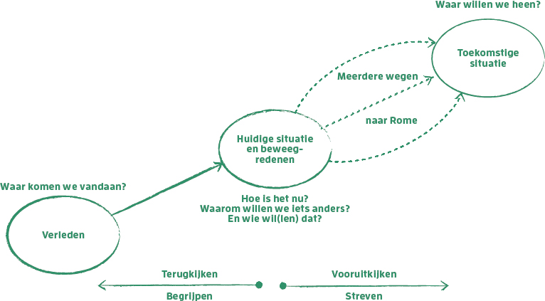

FIGUUR 7.1 Elementen van een visie

## 7.3 Wat zijn kenmerken van een goede programmavisie?

Ook over de kenmerken van een goede visie verschillen de meningen. De een houdt van kort en bondig, de ander maakt het graag wat concreter en weidt daardoor meer uit. We zien visies van een half A4’tje tot stukken van twintig pagina’s. Naarmate het aantal betrokken partijen toeneemt en de belangen verder uiteenlopen, hebben visies de neiging uit te dijen, omdat elke partij haar eigen signatuur erin wil herkennen.

De visie is niet de plek om de details in te gaan, dat komt later, bijvoorbeeld in de businesscase, het programmavoorstel en het programmaplan, of in meer uitgewerkte, inhoudelijke stukken over de (door) te ontwikkelen vermogens.

Een paar kenmerken waaraan een goede visie voldoet:

-  
Zin- en energiegevend. Een goede visie roept zin en energie op bij de mensen die nodig zijn om er een succes van te maken. ‘Dit doet ertoe en daar wil ik me voor inzetten!’

-  
Richting en houvast. Goed geformuleerd vormt de visie het kompas voor het programma; het geeft richting en houvast en helpt daarmee ook te bepalen wat verkeerde afslagen zijn.

-  
Ambitieus en haalbaar. Het gaat er niet alleen om dat je een fantastisch vergezicht creëert, het moet ook haalbaar en geloofwaardig zijn; over die balans denkt iedereen anders.

-  
Gedragen en gedeeld. Zorg dat iedereen die bij het programma betrokken is of zou moeten zijn zich erin kan vinden, dat iedereen erachter staat en de visie onderschrijft.

-  
Uitnodigend en resonerend. Een goede visie maak je niet expertmatig, maar door mensen uit te nodigen hun eigen visie te expliciteren en die visies bij elkaar te brengen.

-  
Kort en bondig. Houd de visie kort en beperk het tot bijvoorbeeld twee A4’tjes. Lukt het niet om het kort te houden en daar iedereen achter te krijgen, dan lukt het waarschijnlijk ook niet met tien A4’tjes.

-  
Begrijpelijk. De visie moet voor iedereen te begrijpen en voor te stellen zijn. Vermijd jargon, ingewikkelde termen of turbotaal die verhullen waar het echt om gaat.

Een visie overstijgt belangen en verbindt mensen en partijen die mee moeten doen om de realisatie van de visie mogelijk te maken. Op dat punt kom je niet zomaar, zeker niet als de belangen onder spanning staan. Vaak is een visie een weerslag van een doorleefde worsteling, waarin (soms moeilijke) keuzes zijn gemaakt. Bijvoorbeeld als je kiest voor een nieuw pensioenstelsel voor een land. Of als je ervoor kiest te stoppen met gaswinning. Als je een stip op de horizon zet en je kiest om naar het oosten te gaan, weet je misschien nog niet of het noordoost of zuidoost is; het is in elk geval niet naar het westen. Dat kan voor sommigen even slikken zijn, maar als je daar respectvol met elkaar over praat, dan kan het lukken.

Het helpt enorm als je de visie uiteindelijk in een pitch van zo’n drie minuten als pakkend verhaal tot leven kunt wekken. Als je de visie in enkele volzinnen kunt samenvatten, passend op een bierviltje. Of via een tekening of kort filmpje kunt overbrengen. Als dat lukt, heb je meteen ook iets te pakken wat zich makkelijk laat verspreiden en wat je kunt gebruiken in allerlei communicatie-uitingen over het programma.

## 7.4 Wanneer en hoe ontwikkel je een programmavisie?

De eerste stappen voor het ontwikkelen van de programmavisie zet je in het verkenningsstadium. Je kunt de visie dan meteen afmaken, maar dit ook pas doen in het opbouwstadium. Vaak is een visie niet in één keer klaar en duurt het een aantal rondes om die op het niveau te krijgen dat iedereen zich erachter schaart. Daarin kun je ook eindeloos blijven hangen, maar dat is niet de bedoeling.

De ene keer kom je makkelijker en sneller tot een gedeelde visie dan de andere keer. Soms ligt de opgave voor de hand (bijvoorbeeld omdat die voortvloeit uit wettelijke verplichtingen), soms is het een zoektocht om te komen tot de juiste formulering en is de visie het resultaat van samenwerkende partijen die stap voor stap dichter bij elkaar komen. Soms kom je er niet uit en dan weet je: zo moeten we niet doorgaan; we worden het niet met elkaar eens over het eindbeeld. In alle gevallen geldt dat degenen die nodig zijn om de visie te realiseren, ook nodig zijn om die te ontwikkelen. Alleen een paar experts aan het werk zetten, is zelden een goed idee. Dan wordt het vooral een papieren exercitie.

In de manier om tot een visie te komen, speelt cocreatie dan ook een rol. Dit zijn bijvoorbeeld twee verschillende wegen die allebei kunnen werken:

-  
Een kleine groep maakt een aanzet en werkt de eerste beelden uit. Dat doen ze onder meer op basis van beschikbare documenten, gesprekken met betrokkenen, eigen brainstorms en analyses. Met het conceptstuk halen ze input op, valideren ze uitwerkingen en ontwikkelen ze draagvlak om vervolguitwerkingen te maken. Vervolgens organiseren ze een of meerdere bijeenkomsten waarin iedereen – of een afvaardiging van de groep betrokkenen, als de groep als geheel te groot wordt – bij elkaar komt om de punten op de i te zetten. Dit werkt het best bij opgaven die evident zijn voor veel mensen, waarover niet heel veel discussie of onenigheid bestaat.

-  
Als er nog geen gedeeld beeld is over heden en toekomst, over wat issues zijn die vragen om onmiddellijke beslechting en over wat zaken zijn die later kunnen worden opgelost, dan leent een aanpak van geleidelijk opbouwen en laten ontstaan van een visie zich beter. Bijvoorbeeld door in verschillende samenstellingen in gesprek te gaan, verhalen te vertellen, beelden te concretiseren en op te tekenen. Hierbij kun je je laten voeden door inspirerende sprekers, ervaringsexperts, bezoeken aan de werkvloer of de plaats waar de problematiek echt wordt gevoeld. Een groepje werkt de oogst uit en brengt die daarna weer in om verder te verrijken. Stap voor stap kom je verder.

Je kunt allerlei werkwijzen en technieken inzetten bij het ontwikkelen van een visie. Denk aan aanpakken waarmee je wat meer het gevoel en de verbeelding aanspreekt, zoals storytelling, tekenen, een droomsessie of een ansichtkaart uit de toekomst. Je kunt technieken uit design thinking gebruiken om meer in verbinding te komen met de mensen voor wie je het doet.

Droomsessies

De term ‘droomsessie’ ontlenen we aan de aanpak van Groene Cirkels, ontwikkeld vanuit de provincie Zuid-Holland. Groene Cirkels is een vorm van innovatie waarin bedrijfsbelangen en verduurzaming samengaan, die elk van de betrokken partijen essentiële baten oplevert die geen van hen alleen kan realiseren. Partijen zoeken naar een gemeenschappelijke droom waarin ze hun eigen strategische ambities kunnen realiseren als ze er samen aan werken (Van der Steen, 2019). Het werken met droomsessies vormt een belangrijke bouwsteen in de aanpak.

Je kunt ook analytischere instrumenten inzetten, zoals een omgevingsanalyse (bijvoorbeeld met de DESTEP-methode, die ingaat op demografische, economische, sociaal-culturele, technologische, ecologische en politiek-juridische ontwikkelingen) of een organisatieanalyse (bijvoorbeeld een SWOT-analyse of een leergeschiedenis). Ga echter niet te diep in je analyses en uitwerkingen, want dat komt later wel.

Ook kun je aandacht geven aan de onderlinge relaties tussen betrokkenen en hun verhouding tot de opgave, het toekomstbeeld en elkaar, bijvoorbeeld met een halen-brengenkaart. Zo’n instrument geeft inzicht in hoe de betrokkenen kijken naar de opgave en hoe ze die definiëren, welke belangen en verwachtingen ze daarbij hebben en wat ze willen halen en brengen (meer hierover in hoofdstuk 27).

Uiteindelijk gaat het erom dat het klopt wat je opneemt en dat de visie resoneert bij de mensen voor wie die is bedoeld. Dat is enorm bepalend voor de vervolguitwerkingen. Vergeet dus vooral niet de mensen erbij te betrekken die echt weten hoe het zit en die dagelijks het effect gaan merken van de veranderingen die je met het programma beoogt. Managers en bestuurders kunnen misschien fantastische vergezichten hebben, maar als ze niet in de modderige, dagelijkse praktijk kunnen landen, heb je er weinig aan.

Soms heb je mensen in de organisatie nodig die waarderend kunnen dwarsdenken en je stevig kunnen bevragen over wat je hebt opschreven. Het loont ook vaak om op bezoek te gaan bij andere organisaties. Er zou zomaar ergens een soortgelijke opgave te vinden kunnen zijn, of een context die op die van jezelf lijkt. Dan gaat het er niet om of het precies hetzelfde is of niet; het gaat erom dat je aan relatieve buitenstaanders je verhaal presenteert en de vragen die zij stellen gebruikt om het verhaal beter te maken. Het maakt witte of blinde vlekken en aannames die niet kloppen zichtbaar.

Een hulpmiddel om je visie te valideren, aan te scherpen en verder uit te werken, is het opstellen van een canvas. In 2016 hebben Van der Tak, Prevaas en Cremers dit instrument gelanceerd in hun boek Program Canvas. Wij hebben een ander programmacanvas ontwikkeld, omdat deze nieuwe vorm beter aansluit bij onze huidige kijk op programma's.

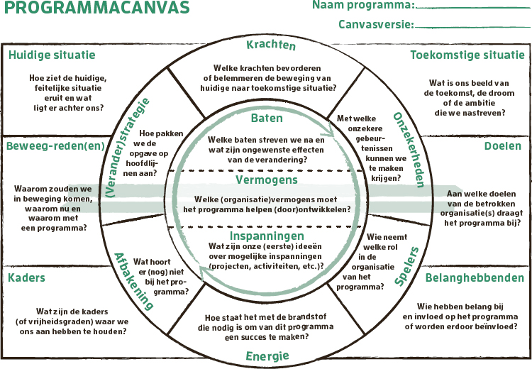

FIGUUR 7.2 Programmacanvas als hulpmiddel

Ons programmacanvas bestaat uit drie delen. Aan de linkerkant zie je elementen die iets zeggen over waar je vandaan komt, de rechterkant over waar je heen wilt en voor wie dat relevant is. In het middenstuk staan de elementen waarmee je de verbinding tussen links en rechts maakt, bijvoorbeeld in termen van inspanningen, te ontwikkelen vermogens en na te streven baten. Je redeneert van links naar rechts en ook weer terug, van huidige situatie naar toekomstige situatie en omgekeerd. Met de cyclus in het hart van het canvas geven we aan dat de stappen daartussen een proces vormen van cyclische, iteratieve en incrementele ontwikkeling. Je herkent in het canvas de elementen van een visie die we eerder benoemden. Op de andere elementen gaan we later in.

Eigenlijk ga je met dit canvas een stap verder dan het ontwikkelen van een visie, dus je kunt het instrument ook later in het proces inzetten als de contouren van de visie er liggen. Met het canvas maak je de brug naar het programmavoorstel. Wordt dat voorstel akkoord bevonden, dan maak je een vervolguitwerking in onder meer een doelen-inspanningennetwerk en een programmaplan.

Tot slot: een visie is eigenlijk nooit af en die moet je bovendien levend houden. Dat betekent dat je de visie zo nu en dan moet wakker kussen en blijven voeden, zoals Van der Loo (2007) dat mooi omschrijft. Reviews gedurende het programma zijn daarvoor goede momenten: werken we nog steeds vanuit onze visie?

|  |  |
| --- | --- |
| LEES OP DE WEBSITE MEER OVER WAAR JE OP MOET LETTEN ALS JE EEN VISIE UITWERKT. |  |

## 7.5 Ter afronding: een aansprekende visie vormt de basis voor een programma

In dit hoofdstuk hebben we benoemd wat het belang is van een aansprekende visie en handvatten aangereikt om daaraan te werken. Tot een visie komen vraagt tijd en reflectie met verschillende mensen en vanuit diverse perspectieven. Te snel een visie formuleren stuurt een programma in de verkeerde richting, te lang erbij blijven stilstaan kan ervoor zorgen dat de energie om aan de slag te gaan uit het programma vloeit. Een visie alleen is onvoldoende om het programma op gang te trekken. Je hebt iets concreters nodig om aan de slag te gaan. We komen dan in eerste instantie uit bij de doelen en baten die je met het programma nastreeft, het onderwerp van het volgende hoofdstuk.

# 8DOELEN EN BATEN IDENTIFICEREN

De visie geeft richting aan het programma. Om preciezer te kunnen mikken en duiden wanneer het programma succesvol is, is er meer nodig: doelen en daarvan afgeleide baten (effecten). Deze vormen de verbinding tussen de visie en de veranderingen, vermogens en inspanningen die daarvoor nodig zijn. Soms zijn ze al bepaald (bijvoorbeeld bij een nieuw collegeprogramma in een gemeente of een nieuwe strategie in een bedrijf), soms helpt het programma ze te identificeren en concretiseren (bijvoorbeeld bij een nieuwe opgave). In dit hoofdstuk laten we zien wat we hiermee bedoelen en hoe je komt tot scherpe doelen en baten. Samen met de sturing op de batenrealisatie vormt dit het proces van batenmanagement.

## 8.1 Wat bedoelen we met doelen en baten?

Doelen beschrijven wat een organisatie wil bereiken en wanneer ze zichzelf succesvol vindt. Ze geven aan welke prestaties een organisatie wil leveren voor of samen met een of meer belanghebbenden (extern of intern). Ze schetsen een (specifieke) gewenste situatie in de toekomst en een verschil met de huidige situatie. Bijvoorbeeld: minder files in de regio Utrecht, meer waterbesparing door consumenten, minder mensen in de bijstand, lagere operationele kosten of meer opbrengsten uit productverkoop.

De doelen van een organisatie (waaraan een programma bijdraagt) betreffen doorgaans de langere termijn en zijn strategisch van aard. Om de doelen te vertalen naar concrete verantwoordelijkheden op kortere termijn voor mensen in de organisatie, is het nodig ze af te pellen naar baten: meetbare effecten van verandering, die de betrokkenen als gewenst zien en die bijdragen aan het nastreven van de doelen. De baten vormen de hefbomen die je nodig hebt om de doelen te kunnen bereiken. ‘Minder files in de regio’ (doel), kun je nastreven door in te zetten op ‘meer gebruik van openbaar vervoer’ (baat) en om dat te bereiken, kun je zorgen voor ‘aansluiting trein op andere vervoersmodaliteiten’ (vermogen). Om dat te bereiken kun je onder meer de OV-fiets introduceren (inspanning).

Baten zijn dus uitwerkingen van een doel. Niet in de zin van: als het doel ‘minder files’ is, is de baat ‘10 procent minder files’. Dat laatste is een operationalisatie van het doel zelf. Ook niet in de zin van: wat is de baat van het doel ‘minder files’ (bijvoorbeeld minder economische schade)? Juist andersom: welke effecten moet ik zien te realiseren om het doel ‘minder files’ dichterbij te brengen? Het identificeren van de baten geeft zicht op het benodigde waardecreatieproces: door processen te vereenvoudigen (inspanning), wordt de doorlooptijd van de productie voorspelbaar (vermogen), komen producten sneller op de markt (baat) en draag je bij aan de marktpositie van een organisatie (doel). Door zo te redeneren, komen de knoppen in beeld waaraan je kunt draaien.

Naast baten, of gewenste effecten, kan een programma ook leiden tot ongewenste effecten: effecten die bepaalde belanghebbenden als negatief ervaren en die een rem kunnen zetten op de doelrealisatie. Zie het als de keerzijde van veranderingen. Als je ergens een snelweg aanlegt, neemt de bereikbaarheid hopelijk toe, maar je creëert ook meer geluidsoverlast en stank. Of: doordat afdeling X extra stappen zet in een proces van uitvoering, bespaart afdeling Y herstelkosten. Voor afdeling X negatief, voor afdeling Y heel positief, voor de organisatie als geheel een verbetering. Het is wel van belang de ‘verslechtering’ voor afdeling X te onderkennen. Soms kun je maatregelen nemen om ongewenste effecten te beperken of te compenseren. En als dat niet lukt, dan horen ze bij de optelsom en de afweging om verder te gaan of niet.

Van der Molen (2013) reikt een mooie visualisatie aan die batenmanagement positioneert ten opzichte van de strategie van de organisatie, de veranderingen (changing the business) en de operatie (running the business). De strategie definieert welke doelen en baten belangrijk zijn. Dat geeft focus. Die strategie kun je vertalen in veranderinitiatieven, zoals programma’s, met baten als richtinggevend criterium. Portfoliomanagement is het vehikel om daar grip op te houden. In die veranderinitiatieven gaat veel aandacht uit naar het creëren van eigenaarschap van die baten in de operatie, de staande organisatie. De operatie realiseert de baten, tijdens en na afronding van een veranderinitiatief. Via regulier prestatiemanagement vindt de inbedding plaats en de terugkoppeling naar de strategie. Dit gebeurt allemaal binnen de context van een gedragen visie (figuur 8.1). Deze weergave is een variant op de figuur die we in hoofdstuk 1 introduceerden (figuur 1.2).

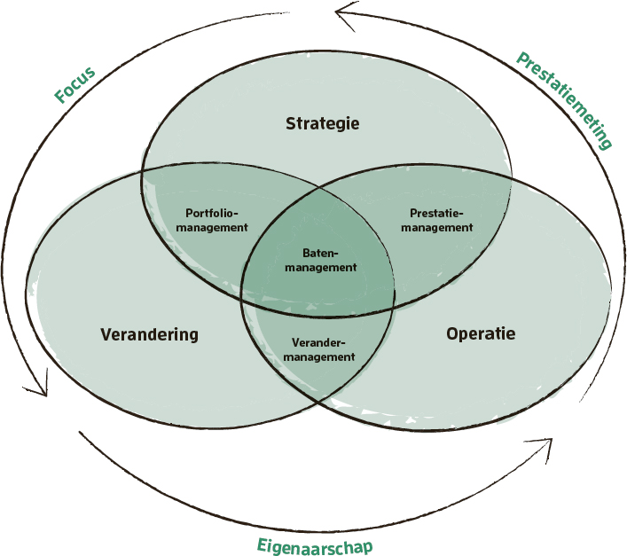

FIGUUR 8.1 Batenmanagement binnen de context van een visie (Van der Molen, 2013)

Synoniemen voor baten

Niet overal valt het begrip ‘baten’ even lekker, bijvoorbeeld omdat het vooral wordt geassocieerd met kosten-batenanalyses (en dus wordt gezien als iets financieels) of omdat het wordt ervaren als bedrijfsjargon. ‘Gewenste effecten’, ‘operationele doelen’ of ‘voordelen’ zijn alternatieven, net als ‘prestatie-indicatoren’ of ‘indicatoren van succes’.

## 8.2 Waarom doe je aan batenmanagement?

Batenmanagement gaat om het identificeren, plannen, realiseren en reviewen van de baten. Je gaat meten of hetgeen je wilt bereiken tot stand komt en of wat je daarvoor hebt gedaan effectief was. Op basis daarvan kun je bijsturen.

Je gaat dus verder dan het monitoren van de inspanningen. Als je namelijk niet het goede werk hebt bedacht, voer je dat misschien wel succesvol uit, maar realiseer je niet wat je nastreefde.

Batenmanagement is een lastig onderwerp dat nogal eens wordt vermeden. Vaak gaan mensen liever gewoon aan de slag. Er is ook best iets op af te dingen, want er zijn genoeg studies die laten zien dat het meten van en sturen op prestaties allerlei keerzijdes heeft. Neem je dat te serieus, dan verlies je uit het oog dat doelen geen doel op zich zijn (dat klinkt inderdaad wat vreemd), maar ‘alleen’ een indicator om te kunnen beoordelen of je de goede kant op gaat. Focus je er te veel op en koppel je er ook nog beloningen of sancties aan, dan loop je het risico dat het misgaat. Denk aan het frauduleuze gedrag dat ontstond door de druk op universiteiten om te publiceren in wetenschappelijke tijdschriften. Oog hebben voor deze keerzijdes is dus ook echt belangrijk (lees hierover meer in De Bruijn, 2019 & Van der Kolk, 2021).

Toch vinden wij het een onderwerp om aandacht aan te schenken, om meerdere redenen:

-  
Je wilt gedurende de uitvoering actief kunnen (bij)sturen richting de visie. Die is te vaag om echt mee te kunnen sturen. Baten zijn de graadmeters van succes, niet het uitgevoerde werk.

-  
Je moet een afweging maken tussen de schaarse tijd en de kosten die je nodig hebt om iets te doen aan de ene kant (de investering) en de mogelijke opbrengsten die dat met zich meebrengt aan de andere kant.

-  
Hierover moet je bovendien verantwoording afleggen naar elkaar en naar belanghebbenden. Ook in een publieke context waarin je met publieke middelen aan het werk bent.

Het mooie van batenmanagement is dat je, voordat je start met de uitvoering, met elkaar kunt bedenken en in gedachten kunt doorleven wat het vraagt om de doelen te realiseren. Wát je wilt realiseren, klinkt vaak logisch (‘hogere klanttevredenheid’). Als je daarover doordenkt en je afvraagt hóe je dat bereikt en meet, kom je op vragen als ‘wat maakt eigenlijk dat een klant tevreden is?’. Hebben we dat zelf bedacht of hebben we dat ook aan onze klanten gevraagd? En hebben we dat aan voldoende klanten gevraagd om te weten dat het representatief is? Doordenkvragen om de goede keuzes te kunnen maken.

Batenmanagement is een proces dat doorgaat als het programma klaar is. Het loont meestal niet het programma in de lucht te houden totdat je alle baten volledig hebt gerealiseerd. Het duurt vaak langer dan het afronden van alle inspanningen. Het opzetten, in gang zetten en een tijdje samendoen is onderdeel van de tijd van het programma. Daarna komt voortzetten, continu verbeteren en optimaliseren, en dat ligt in de staande organisatie(s). Het risico van een programma beëindigen voordat je alle baten hebt gerealiseerd, is wel dat de opgave verwatert en andere zaken prioriteit krijgen. Borging is dus cruciaal.

## 8.3 Hoe identificeer je de doelen en baten?

We zien weleens dat programmamanagers zelf of met een klein groepje belangstellenden gaan nadenken over doelen en baten. Brown papers aan de muur, canvas op tafel, post-its erbij en brainstormen maar. Wat ze vergeten, is dat ze dit niet zelf moeten bedenken, maar met degenen voor wie het programma plaatsvindt en in het bijzonder degenen die eigenaarschap dienen te nemen voor de realisatie: de bateneigenaren. Slechts bij uitzondering is de programmamanager zelf eigenaar van een baat. Het programma helpt de bateneigenaren wel om de baten te identificeren, definiëren en verzilveren.

In principe vloeien de doelen voort uit het reguliere doelen-stellende proces van de organisatie. Als ze zijn vertaald naar prestaties die teams en afdelingen moeten leveren, kun je beter achterhalen waar de knelpunten zitten waaraan je met het programma kunt werken. Dat is lang niet in alle organisaties het geval. Voor nieuwe opgaven of doelen ontbreekt het vaak aan inzicht in de vraag welk deel van de organisatie welke bijdrage kan leveren. Laat staan bij opgaven die over de grenzen van organisaties heen gaan. Dan zul je samen moeten uitpluizen hoe het in elkaar zit.

Het programma kan hierbij helpen, zonder in de valkuil te trappen het eigenaarschap over te nemen. Belangrijk is om het identificeren van de doelen en baten niet als een technische exercitie aan te pakken, maar als een proces dat samen oploopt met het creëren van eigenaarschap: wie wil hier wat bereiken en daarvoor eigenaarschap nemen? Wie kan welke bijdrage leveren door het realiseren van welke baat? Of: waar zitten de grootste knelpunten die ervoor zorgen dat het niet lukt en wie heeft dus hulp nodig vanuit het programma?

Het identificeren van doelen en baten kan een flinke puzzel zijn, die je niet in één keer legt. Je komt vaak in oorzaak-gevolggesprekken terecht: wat beinvloedt nu wat? Wat is een doel, wat is een middel om dat doel te bereiken? Dat voelt als taai en lastig en het is leuker om lekker aan het werk te gaan. Hoe lastig ook, het is van belang om daar niet aan toe te geven en met elkaar vast te stellen waar je voor gaat.

Er geldt hierbij zelden één waarheid, vaak zijn meerdere invullingen mogelijk. Het maakt ook niet altijd uit wat je kiest, als je maar kiest en samen hetzelfde kiest. Door samen het proces te doorlopen, leer je elkaar begrijpen, verdiep je de visie en het gedeelde begrip. Hoe beter de gezamenlijke keuze voor de start, hoe beter je de inspanningen kunt richten. Richten, inrichten en dan pas verrichten, dat is de volgorde. Als het zoekproces echter te lang duurt of te ingewikkeld blijkt, kan het helpen wel met elkaar op weg te gaan, te experimenteren, te onderzoeken wat er gebeurt en wat het effect is, en daarvan te leren. Van daaruit kun je baten en doelen ook gaandeweg de uitvoering concreter maken.

Om te voorkomen dat je een programma te breed neerzet, moet je niet alleen omschrijven wat erbij hoort, maar ook wat buiten het programma valt: wat zijn de grenzen of afbakening? Het is namelijk van belang dat de betrokkenen weten dat ze bepaalde zaken niet mogen verwachten. Dat betekent dat je ook expliciteert welke doelen en baten niet bij het programma horen, voor zover die wel verwacht kunnen worden. Dat helpt impliciete of expliciete verwachtingen uit de wereld.

## 8.4 Welke instrumenten kun je hierbij gebruiken?

Om zicht te krijgen op de samenhang tussen de doelen, baten en ongewenste effecten kun je een doelenboom maken. Later, als je meer zicht hebt op de inspanningen en vermogens, kun je deze doelenboom uitbouwen tot een doelen-inspanningennetwerk (DIN, zie hoofdstuk 11). In een DIN visualiseer je de samenhang tussen de visie, doelen, baten, vermogens en inspanningen. Ook de mogelijke ongewenste effecten krijgen een plek.

Startend bij de doelen werk je via de baten naar de benodigde vermogens en veranderingen en vervolgens naar de inspanningen. Hiervoor gebruik je de hoeredenering: hoe realiseer je de doelen, hoe krijg je de baten voor elkaar, wat hebben we daarvoor nodig? Je kunt ook omgekeerd werken: vanuit de inspanningen ga je via vermogens en veranderingen naar baten en vervolgens naar doelen. Hiervoor gebruik je de waartoe-redenering: waartoe doen we deze inspanning, waartoe hebben we dit vermogen nodig, wat kunnen we daarmee bereiken? Door dit te doen, maak je het waardecreatieproces zichtbaar.

Je kunt het ook zien als oorzaak-gevolgrelaties. Wat is de oorzaak dat we bepaalde doelen nu niet bereiken? Uit het antwoord kun je de benodigde baten afleiden. En omgekeerd: wat kan het gevolg zijn als we bepaalde baten realiseren? Als je dan bij de doelen uitkomt, weet je dat je goed zit. Beide kanten op redenerend moet het kloppen. Of het ook zo uitpakt, is een ander verhaal. In de praktijk liggen oorzaak en gevolg namelijk ingewikkelder. Tijdens de uitvoering doe je nieuwe inzichten op en scherp je de inhoud aan.

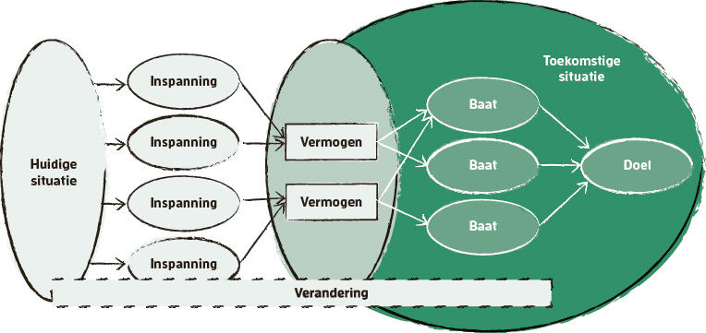

FIGUUR 8.2 Van huidige naar toekomstige situatie

We illustreren de uitwerking van baten en doelen aan de hand van een fictieve case, Tuynplaats. Eerst kort iets over de case Tuynplaats. Vervolgens geven we in figuur 8.3 de doelenboom weer.

Tuynplaats

Tuynplaats is een fictieve gemeente in Nederland, die het voornemen heeft al in 2040 Klimaatneutraal te zijn. Inderdaad, met een hoofdletter K. Deze ambitie van het college van burgemeester en wethouders wordt breed gedragen in de gemeenteraad, door de inwoners en de plaatselijke ondernemers. Tuynplaats is een relatief kleine, hechte gemeenschap (114.249 inwoners, 47.508 woningen, 436 ondernemers, peildatum 1 juli 2023) met veel onderlinge verbanden en sociale netwerken met name rondom cultuur, sport en lokaal werkgeverschap. De slagzin waarmee de gemeente zichzelf graag profileert is de uitspraak: ‘Niemand kan alles doen, iedereen kan iets doen.’ Na zorgvuldig beraad is er gekozen voor een programmatische aanpak.

Op de website beschrijven we de gehele case en wordt de uitwerking toegelicht, inclusief de toelichting op lastige keuzes. In dit hoofdstuk en in hoofdstuk 10 en 11 hebben we enkele uitwerkingen van de case ter illustratie opgenomen. Ongetwijfeld zal niet alles in deze fictieve case overeenkomen met bestaande best practices en zijn andere keuzes en uitwerkingen mogelijk. Deze uitwerking is gemaakt om de kracht van instrumenten als een programmacanvas en een DIN te illustreren.

|  |  |
| --- | --- |
| LEES MEER OVER DE CASE TUYNPLAATS OP DE WEBSITE. |  |

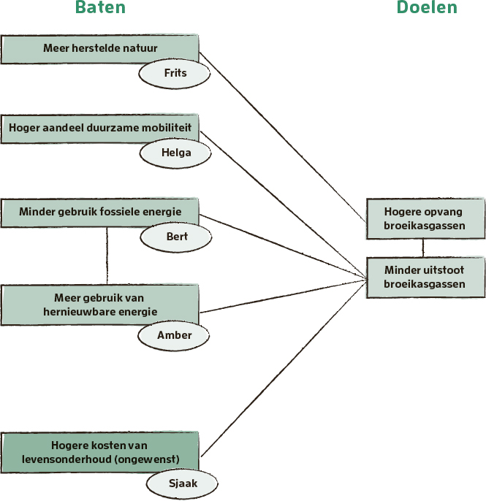

FIGUUR 8.3 Doelenboom: uitwerking doel en baten voor Tuynplaats

We raden je aan de doelenboom zo eenvoudig mogelijk te houden. Natuurlijk versimpel je daarmee de werkelijkheid, maar zie het als een wegenkaart naar een verre bestemming: daarop wil je de hoofdwegen zien, niet steeds alle kleine wegen. Je krijgt meer overzicht en helderheid door keuzes te maken en te focussen op zaken die het verschil maken. Zo wordt het makkelijker om te navigeren en te sturen. Bovendien: hoe meer baten je opneemt, hoe meer eigenaren je nodig hebt om die baten te kunnen waarmaken.

Het overzicht maak je samen met degenen die ook eigenaarschap hebben te nemen voor de baten (in figuur 8.3 zijn dat de namen naast de bolletjes). Natuurlijk weet je vooraf nog niet precies wie dat zijn. Daarom werk je in meerdere rondes. Door het samen te doen, ontstaat er veel inzicht bij de betrokkenen in hoe verschillend ze kunnen kijken naar de opgave. Het maakt aannames en interpretaties duidelijk (‘volgens mij werkt het echt anders en moeten we juist inzetten op …’). In abstracte zin – bij de visie – vind je elkaar vaak wel, maar lukt dat ook als je concretiseert en van mensen vraagt eigenaarschap te nemen?

Bij het nemen van eigenaarschap voor de baten, is vaak de PIP-regel van toepassing: primus inter pares, eerste onder de gelijken. Meerdere mensen, bijvoorbeeld lijnmanagers, zouden eigenaarschap kunnen nemen; één iemand is dat namens het geheel voor een bepaalde baat. Er zijn meerdere baten te realiseren en zo kun je het eigenaarschap (en de bijbehorende inzet) ook een beetje verdelen.

De samenhang tussen doelen en baten is geen statisch gegeven, maar een dynamisch geheel. Gaandeweg ontstaan er meer inzichten over hoe het in elkaar zit. Ook veranderen de ideeën over waar het echt om gaat. De formuleringen hoeven ook niet meteen heel concreet te zijn. ‘Meer gebruik’ of ‘lagere uitstoot’ is in eerste instantie voldoende, later maak je dat scherper. Het gaat eerst om de kwaliteit van de redenering.

## 8.5 Op welke manier formuleer je doelen en baten?

Doelen en baten omschrijf je als een zelfstandig naamwoord met een bijvoeglijk naamwoord in de vergrotende trap: ‘Hogere waterbesparing onder consumenten.’ Hoger, groter, sneller: dat drukt een beweging en een richting uit. Vaak worden er werkwoorden gebruikt: ‘Ons doel is een innovatief hypotheekproduct lanceren.’ Dat is het werk dat je doet. Om erachter te komen welke baten je daarmee kunt realiseren, helpt het een paar keer de waartoe-vraag te stellen. Gebruik in baat- en doelformuleringen geen werkwoorden.

De beweging die die bijvoeglijke naamwoorden uitdrukken is echter nog niet concreet: hoeveel groter of sneller dan? ‘Lagere uitval in de productie van auto’s’ is nog te onbepaald: met één auto zou je meteen klaar kunnen zijn. Bovendien roept het veel vragen op: welke auto’s dan, welk soort uitval en wanneer moet dit zijn bereikt? Om te kunnen sturen, heb je meer nodig: met name de baten moeten meetbaar, toetsbaar, motiverend en haalbaar zijn, en niet alleen nastrevenswaardig en richtinggevend.

Het operationaliseren van de baten gebeurt zoveel mogelijk door de mensen die verantwoordelijk zijn voor de realisatie ervan: de bateneigenaren. Dit geldt trouwens ook voor de ongewenste effecten: diegenen die deze ervaren, maken ze ook concreet. Uiteraard doen ze dit in samenwerking met en ondersteund door de programmamanager (het initiatief kan ook bij de programmamanager vandaan komen).

Voor elke baat die je definieert, maak je een batenprofiel: een korte beschrijving van de baat, inclusief de wijze waarop je die gaat meten. Door baten zo te concretiseren, creëer je houvast voor de monitoring en geef je richting aan de inspanningen die je moet verrichten om ze te realiseren. Lukt het niet een batenprofiel te maken (‘hoe kunnen we dit in hemelsnaam meten?’), dan zou het zomaar kunnen zijn dat je nog niet de goede baat te pakken hebt of nog het nodige werk hebt te doen om de baat navolgbaar te maken.

|  |  |
| --- | --- |
| Elementen batenprofiel | Voorbeeld batenprofiel (beknopt) |
| Nummer of ID | 4 |
| Naam | Meer gebruik hernieuwbare energie |
| Bateneigenaar | Amber Pieterse |
| Versie | 0.9 |
| Omschrijving | Hernieuwbare energie aanleggen en gebruiken is nog kostbaar; te kostbaar. Op een of andere manier moeten we zien te bewerkstelligen dat het gebruik toeneemt. Door meer gebruik (early adopters) wordt het mogelijk ook beter betaalbaar, wat nog meer gebruik kan opleveren. |
| Meeteenheid | % van de woningen in de gemeente dat grotendeels (> 60%) hernieuwbare energie gebruikt |
| Startwaarde (nulmeting) met datum of periode | 10% van de 47.508 woningen in 2023 |
| Doelwaarde(n) met datum of periode | 75% van het aantal woningen in 2040 |
| Meetwijze | Extrapolatie o.b.v. steekproef onder 1000 woningen |
| Meetfrequentie | Halfjaarlijks |
| Meetverantwoordelijke | Pieter Denekamp |
| Bijdragende vermogens en gevraagde veranderingen | Lokale productiecapaciteit, lokale opslag en distributie, gemeentelijk adviesloket voorlichting, investeringsmaatschappij |
| Belangrijkste issues of risico’s | Hernieuwbare energie moet een plaats krijgen in de ruimtelijke indeling van de gemeente; welke plek we ook kiezen, daarmee benadelen we altijd een kleinere groep voor het grotere doel; dat willen we voortijdig onderkennen en daar maatregelen op nemen |

TABEL 8.1 Batenprofiel, inclusief voorbeeld

Uiteraard kun je altijd meer gegevens toevoegen aan het batenprofiel, zoals afhankelijkheden van andere baten (zie onder meer Van der Molen, 2013). Het overzicht van alle baten kun je weergeven in een batenregister, een tabel waarin alle gegevens over de baten zijn samengevat. Dit vormt de basis voor het batenrealisatieplan waarin je beschrijft wanneer je welke baten tot welk niveau wilt realiseren.

Goede baten valideer je met de volgende vijf vragen:

-  
Helpt de baat bij het nastreven van het achterliggende doel?

-  
Heeft de baat een eigenaar die er ook verantwoordelijkheid voor neemt?

-  
Is de baat helder omschreven en meetbaar gemaakt?

-  
Is duidelijk wat de start- en doelwaarde zijn en hoe haalbaar die doelwaarde is?

-  
Roept deze baat het gewenste gedrag op?

|  |  |
| --- | --- |
| JE KUNT VERSCHILLENDE SOORTEN BATEN EN INDICATOREN ONDERSCHEIDEN. MEER DAAROVER VIND JE OP DE WEBSITE. |  |

## 8.6 Wat zijn aandachtspunten bij het werken met baten?

We schreven al over de keerzijde van sturen op prestaties. Het is belangrijk daar oog voor te houden. We merken ook dat niet alle organisaties behoefte hebben om baten en doelen specifiek en meetbaar te maken. Soms vinden ze een globale, inspirerende richting voldoende en luistert het voor hen niet zo nauw wat de investering oplevert. Soms vinden ze het afrekenbare karakter onprettig of merken ze dat het kan verlammen. Meetbare baten en doelen zijn ook zeker niet zaligmakend, maar maakt (precieze) sturing wel ingewikkelder.

Wat helpt, is een programma-eigenaar die het belang ervan uitdraagt en helpt het acceptabel te maken voor de bateneigenaren om deze werkwijze te volgen. Daarbij is het cruciaal baten niet te gebruiken om elkaar af te rekenen, maar wel om te leren wat (niet) effectief is, en zo bij te sturen. Vermijd dan ook beloningen en sancties. Of ga daar voorzichtig mee om, want voor je het weet, staart iedereen zich blind op de beloning of sanctie zelf, bepaalt die het gedrag en raakt de bedoeling uit het zicht.

Voor elk van de baten die je definieert, moet iemand zich verantwoordelijk voelen. Dat kan iets ongemakkelijks hebben, eigenaarschap nemen voor iets waarvan nog niet zeker is of het gaat lukken. Dat geldt helemaal als het gaat om maatschappelijke effecten en de inherente onvoorspelbaarheid waarmee die zijn omgeven. In onze optiek is gaan staan voor de gewenste uitkomsten een duidelijk signaal en toont dat leiderschap. Niet gewoon maar wat doen, maar een stip op de horizon zetten en doen wat nodig is om daar te komen.

Veel doelen en baten helpen niet. Meer is niet beter. Voor een beetje programma zijn tien baten al meer dan genoeg. Anders verzand je in schijnnauwkeurigheid. En bovendien: voor al die baten moet je metingen optuigen en die kosten ook tijd en geld. Baten zijn een middel om zicht te krijgen op het effect van interventies, geen doel op zich. Blijf altijd bewaken of het middel het doel wel dient. Zo niet, pas aan, stel bij. Dat is niet erg (‘we hebben het vooraf kennelijk niet helemaal goed bedacht’), dat is normaal.

Wees je ervan bewust dat de baten in een programma nogal eens worden overschat, zeker in verhouding tot de kosten, de ongewenste effecten en de risico’s. Iedereen kent uit de praktijk wel voorbeelden daarvan. Dit is deels begrijpelijk, want de voorstanders willen de eventuele twijfelaars graag over de streep trekken met mooie vergezichten. Dat maakt het echter nog niet wenselijk. Als je echt eigenaarschap neemt voor een programma, ga je dus goed na wat een realistische belofte is.

## 8.7 Ter afronding: baten zijn richtpunten

Programma’s zijn erop gericht een organisatie te helpen doelen te bereiken die anders niet, te langzaam of onvoldoende efficiënt tot stand komen. In dit hoofdstuk hebben we laten zien hoe je die doelen vertaalt in baten en wat het onderscheid daartussen is. Belangrijk is je niet blind te staren op beide. Het zijn richtpunten (‘daar werken we naartoe’), een hulpmiddel om te leren het steeds beter te doen (‘wat kunnen we anders of beter doen?’). Het uitgangspunt bij een programma is dat een verandering nodig is om de baten en doelen te kunnen bereiken. In het volgende hoofdstuk richten we ons op de vraag hoe je komt tot een goede (verander)strategie.

# 9DE (VERANDER)STRATEGIE FORMULEREN

Een programma gaat over verandering. De eerste contouren daarvan staan in de visie. Vanuit een concreter beeld van de doelen en baten werk je de verandering uit die nodig is om in die toekomstige situatie te komen en hoe je die verandering vervolgens benadert. Van daaruit kun je bepalen welke specifieke inspanningen je gaat inzetten. In dit hoofdstuk geven we je daarvoor een aantal handvatten. Over veranderen is al veel geschreven door veranderkundigen (ook een stuk beter dan dat wij dat kunnen). We lichten een aantal elementen uit en verwijzen naar andere bronnen voor verdere verdieping.

## 9.1 Waarom is een veranderstrategie belangrijk?

Er is nooit één beste, allesomvattende strategie of aanpak voor het realiseren van een verandering. Doorgaans zijn er veel opties en opvattingen over wat een goede benadering is. Dus zul je met elkaar moeten afwegen wat past bij de opgave en de betrokkenen die daaraan werken. Een andere veranderstrategie betekent een andere weg om dezelfde doelen en baten te bewerkstelligen. Een andere weg betekent ook een andere keuze qua inspanningen en een andere manier van werken.

De veranderstrategie vormt de brug tussen de visie, doelen en baten enerzijds en de te ontwikkelen vermogens en inspanningen die je gaat ondernemen anderzijds. Het is de verbinding tussen ‘weten wat je wilt bereiken’ en ‘bepalen wat je daarvoor gaat doen’. Het is de benadering op hoofdlijnen, waarin nog niet staat beschreven wat je precies gaat doen. Je kiest een kansrijke aanpak voor het programma. Een goede veranderstrategie geeft op die manier richting, sturing en houvast in de uitvoering.

Stel dat de veranderstrategie is gebaseerd op ‘ontdekken, leren en gaandeweg verbeteren’, dan krijg je een ander programma dan wanneer de insteek is om ‘best practices te kopen en te implementeren’. Beide keuzes kunnen valide zijn en leiden tot een goede uitkomst, maar niet in elke situatie. De ene keer is de ene benadering effectief, de andere keer de andere. Het is belangrijk een gezamenlijk gedragen keuze te maken, daarbij niet over één nacht ijs te gaan en te blijven bekijken of de keuze goed was.

De veranderstrategie heeft inhoudelijke elementen die voortkomen uit de opgave waarvoor je staat. Zo vraagt de implementatie van de Omgevingswet in een gemeente een andere aanpak dan de Hervormingsagenda Jeugd in diezelfde gemeente. De veranderstrategie heeft ook veranderkundige elementen, die ingaan op gedrag van mensen, organisaties en hun interactie. De inhoudelijke en veranderkundige elementen kunnen elkaar versterken (of als je niet oppast, elkaar tegenwerken). Bijvoorbeeld, als je een nieuwe manier van werken invoert in een organisatie waardoor sommige mensen overcompleet worden, is het misschien niet slim aan diezelfde mensen te vragen of de nieuwe werkwijze goed genoeg is. Het antwoord kan wel eens heel lang ‘nee nog niet’ zijn. Het is belangrijk de veranderstrategie in de opbouw van het programma met elkaar te doorleven, door in het doel te gaan staan, terug te redeneren naar het hier-en-nu, de inhoudelijke en veranderkundige elementen met elkaar te bespreken en het eens te worden: zo gaan we dit doen!

Die ‘we’ en ‘met elkaar’ zijn in ieder geval de programma-eigenaar, de bateneigenaren en de programmamanager, aangevuld met bijvoorbeeld de ontwerper.

Kiezen voor een programmatische aanpak vult voor een deel de keuze qua veranderstrategie in. Dit betekent dat je kiest voor intentioneel veranderen, voor planmatig en doelgericht werken, expliciteren wat vaak impliciet blijft, eerst denken dan doen en gerichte sturing. Niet iedereen gelooft daarin en het is ook zeker niet zaligmakend. Het vraagt van jou als programmamanager voldoende kennis van veranderen. Een veranderkundige in het team is echter geen overbodige luxe. Ook de bateneigenaren (die leidinggeven aan de verandering in hun team, afdeling of organisatie) hebben veranderkundige bagage nodig.

## 9.2 Waarover gaat de veranderstrategie?

De veranderstrategie beschrijft waarover de verandering gaat (de veranderopgave), wat op hoofdlijnen de manier is om daaraan vorm te geven en hoe je die verandering kunt managen of besturen. De concrete inspanningen of interventies volgen hieruit en staan in de veranderaanpak.

Allereerst de veranderopgave: wat moet er veranderen? Liefst omschrijf je in enkele zinnen de essentie. Vervolgens specificeer je dit verder: wie moet wat veranderen of wat verandert er voor wie? Benoem doelgroepen, rollen, afdelingen en indien nodig personen en maak specifiek wat de verandering voor ieder van hen inhoudt. ‘Voor de monteurs betekent het dat ze hun werk niet langer op papier vastleggen maar in een digitaal systeem en dat ze de middelen krijgen om dat snel en eenvoudig te doen.’ ‘Voor inwoners betekent het dat ze van het gas af moeten en dat ze toe gaan naar andere vormen van energie en minder energieverbruik.’ Of: ‘De afdeling gaat het werk niet langer productiegestuurd maar vraaggedreven inplannen.’ Het is belangrijk de ‘van’ en de ‘naar’ expliciet te benoemen. Dat geeft context en kader voor het vervolg.

De veranderopgave kan aan twee kanten zitten:

-  
Binnen de organisatie. Er moet bijvoorbeeld iets veranderen in de manier van werken om de doelen te kunnen waarmaken en daarbij heb je elkaar nodig, over grenzen van teams en afdelingen heen. Bijvoorbeeld, van ‘werken in functionele afdelingen’ naar ‘procesgericht werken (over afdelingsgrenzen heen)’, om zo tijd en kosten te besparen.

-  
Buiten de organisatie. Er moet bijvoorbeeld iets veranderen in het gedrag van inwoners, klanten of andere belanghebbenden. Vaker thuiswerken, om files terug te dringen. Of voor hulp naar een website gaan, in plaats van de klantenservice te bellen. Het kan ook gaan om een verandering bij een andere partij waarmee je samen aan een opgave werkt.

Vaak gaat het om een combinatie van beide en zal er iets in de eigen organisatie in beweging moeten komen om daarmee een verandering voor elkaar te krijgen bij inwoners, klanten of anderen. Je moet bijvoorbeeld zelf effectiever worden in je beïnvloeding van inwoners om ander gedrag te gaan vertonen: door treinen beter op tijd te laten rijden en de daarvoor benodigde interne verandering te realiseren (zoals de dienstregeling aanpassen), kun je mensen wellicht verleiden vaker de trein te nemen.

Zelden is een verandering enkelvoudig, in de zin dat je die ineens, bij de start, in absolute termen kunt beschrijven op een manier die je niet meer hoeft aan te passen. Een verandering is vaak ingewikkeld, heeft meerdere lagen die zich pas ontvouwen gedurende de uitvoering. Het gedrag van mensen laat zich namelijk zelden eenvoudig uittekenen. Vraag je maar eens af: waarom doe jij de dingen zoals je ze doet? Je blijft dus slijpen aan de veranderstrategie, niet alleen door erover na te denken, maar vooral door te ervaren wat werkt.

Het is belangrijk je te realiseren dat wat jou (en de andere veranderaars) een briljant idee lijkt, voor degenen die het betreft mogelijk helemaal niet zo fantastisch is (anders waren ze het wellicht al gaan doen). Ongeacht of ze de achterliggende visie onderschrijven. Als het aankomt op de daadwerkelijke (gedrags)-verandering en duidelijk wordt wat dit in de dagelijkse praktijk betekent, daalt het enthousiasme nog weleens. Dan blijken die routines en ingesleten patronen (olifantenpaadjes) zo gek nog niet. En nieuwe gewoontes aanleren is verdraaid ingewikkeld als je iets al jarenlang op een bepaalde manier doet.

Om daarin verder te komen, helpt het in beeld te brengen waar de angel of de kiem zit en wat mensen in beweging brengt of juist tegenhoudt om in beweging te komen. Hierbij kun je bijvoorbeeld gebruikmaken van het krachtenmodel van Lewin, waarin je de verschillende krachten die op een verandering inwerken (bevorderende en belemmerende krachten) in beeld brengt. Je kunt ook werken met causale diagrammen (zie onder meer Vermaak & De Caluwé, 2019), die inzichtelijk maken hoe een bepaald systeem in elkaar zit en waar de aangrijpingspunten zitten om een verandering op gang te brengen.

Krachtenmodel

Het krachtenmodel van Lewin (1951), ook wel bekend als de krachtenveldanalyse, gaat ervan uit dat verandering wordt beïnvloed door de krachten die erop inwerken. Hij onderscheidt:

-  
Bevorderende (of drijvende) krachten. Deze bevorderen, ondersteunen en stimuleren de verandering. Bijvoorbeeld: nieuwe technologieën, veranderende klantbehoeften of een heldere prioritering.

-  
Belemmerende krachten. Deze werken de verandering actief tegen. Bijvoorbeeld: veel concurrerende initiatieven, diepgewortelde (sub)culturen, angst voor het onbekende of rigide systemen.

Lewin stelt dat verandering alleen mogelijk is als de bevorderende krachten sterker zijn dan de belemmerende krachten. Daarom helpt het deze krachten in een specifieke situatie te doorgronden, om daarmee de opgave te duiden en de veranderstrategie te voeden. In een fase van ‘losmaken’ zorg je door de belemmerende krachten bijvoorbeeld weg te nemen, dat er ruimte komt voor verandering. Veranderen gaat vaak gepaard met een beleving van achteruitgang. In de nieuwe situatie ‘maak je een en ander weer vast’ en houden de krachten elkaar weer in evenwicht. Figuur 9.1 hebben we gemaakt op basis van het verhaal van Lewin, om beeld te geven aan het model, niet om precies het werk van Lewin te duiden.

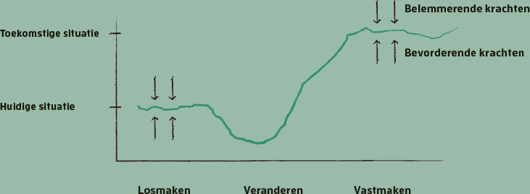

FIGUUR 9.1 Bevorderende en belemmerende krachten (naar Lewin)

Het helpt om de benodigde (gedrags)verandering(en) zo concreet mogelijk te omschrijven. Tiggelaar (2018) schrijft daarover: ‘Je moet het kunnen voordoen en iemand anders moet het kunnen nadoen.’ Die concretisering heb je natuurlijk niet meteen te pakken, die werk je gaandeweg uit en stel je ook bij. Omschrijf de verandering niet voor iemand anders, maar laat mensen dat zelf bedenken.

We hebben het tot nog toe steeds over ‘veranderen’. Als je naar de diepte of diepgang van een verandering kijkt, kun je spreken over ‘verbeteren’, ‘veranderen’ of ‘vernieuwen’. Je voelt wel aan dat elk van deze drie een andere benadering vraagt en dat de kans op succes verschilt.

|  |  |  |
| --- | --- | --- |
| Verbeteren | Veranderen | Vernieuwen |
| Meer (of minder) van hetzelfde | Niet beter maar anders | Totaal nieuw, innovatie |
| Het kan altijd beter | Zo kan het niet langer | Het moet geheel op z’n kop |
| Optimalisatie: A -> A’ | Adaptatie/transitie: A -> B | Creatie/transformatie: A -> ? |
| Incrementeel, geleidelijk | Stapsgewijs | Schoksgewijs |
| Bekende toekomst, bekende context | Deels bekende toekomst, deels bekende context | Onbekende toekomst, onbekende, nieuwe context |
| Verbetering bedrijfsproces | Andere manier van werken | Nieuwe markt of dienstverlening |
| Korte termijn | Korte tot middellange termijn | Middellange tot lange termijn |

TABEL 9.1 Verbeteren, veranderen en vernieuwen

Een andere manier om naar veranderdiepte te kijken, is door onderscheid te maken naar wat er moet veranderen, zoals structuur, technologie, medewerkers en cultuur (De Witte, 2021). Daarbij beschouwen we het veranderen van mensen en hun gedrag, waarden en cultuur als een diepgaandere verandering dan het veranderen van structuur en technologie, zoals een gebouw of een organisatiestructuur.

Zo kun je ook kijken naar de breedte of omvang van de verandering. Een manier om dat te doen, is door het aantal mensen, teams, afdelingen, organisaties of partijen te nemen dat betrokken is of zou moeten zijn bij de opgave. Ook kijk je naar de diversiteit van de betrokkenen. Hoe groter en diverser die groep, hoe breder en omvangrijker de verandering. Het wordt er niet eenvoudiger en kansrijker van als de breedte of de omvang toeneemt.

De Witte schrijft hierover dat als veranderbreedte en -diepte toenemen, de voor de verandering benodigde tijd, middelen en energie exponentieel toenemen. Met andere woorden: het noodzakelijke verandervermogen is veel groter. Hoe breder de verandering is die je met een programma probeert te realiseren, hoe lastiger het is tot de gewenste diepgang te komen (figuur 9.2).

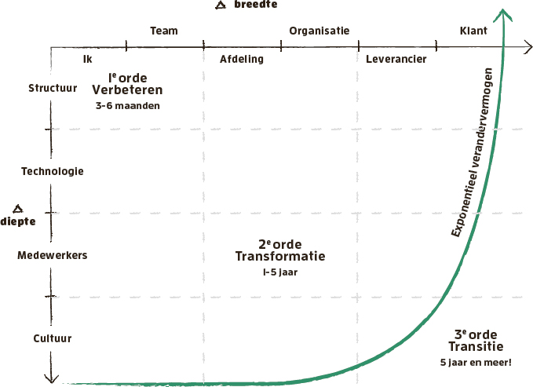

FIGUUR 9.2 Breedte en diepte van verandering (De Witte, 2021)

Nog een manier om de veranderopgave te duiden, is door te kijken naar de complexiteit ervan. Het Cynefin framework is een model dat wordt gebruikt om vraagstukken en situaties te duiden en van daaruit te bepalen welke soort benadering het meest passend is. Het raamwerk is ontworpen door Dave Snowden (2007) en bestaat uit vijf domeinen of contexten:

-  
Duidelijk (clear). In dit domein zijn problemen duidelijk gedefinieerd en is er één juiste oplossing (of een beperkt aantal waartussen je snel en makkelijk kunt kiezen). Oorzaak-gevolgrelaties zijn helder en eenduidig. Het is gemakkelijk te begrijpen wat er aan de hand is en wat er moet gebeuren. Voorbeeld is een verhuizing regelen.

-  
Gecompliceerd (complicated). Hier zijn vraagstukken ingewikkeld. Er zijn meerdere oorzaken en effecten die niet onmiddellijk duidelijk zijn. Het vergt analyse en expertise om te begrijpen wat er speelt en de juiste oplossingen te vinden. Voorbeelden zijn een vliegtuig ontwikkelen of de klanttevredenheid verbeteren.

-  
Complex (complex). In dit domein zijn problemen complex, veranderlijk en onvoorspelbaar. Oorzaken en effecten zijn niet eenduidig, maar terugkijkend wel (gedeeltelijk) te verklaren. Experimenteren en iteratief werken en leren zijn nodig om een effectieve aanpak te vinden. Denk aan uitdagingen als de energietransitie of voedseltransitie.

-  
Chaos (chaotic). Hier is er geen duidelijke oorzaak-gevolgrelatie. Het is onmogelijk te voorspellen wat er zal gebeuren en geen tijd om het uit te zoeken. Er is behoefte aan snelle actie om te stabiliseren en de situatie onder controle te krijgen. Bijvoorbeeld: het begin van (mogelijk) een nieuwe pandemie.

-  
Onbepaald (disorder). In dit domein is het onduidelijk welke van de vier voorgaande contexten van toepassing is en is er verwarring over wat er moet gebeuren. Actie is nodig om de situatie te begrijpen en te bepalen wat nodig is. Denk aan een situatie waarin er te veel informatie is en het onmogelijk is te weten wat verschil maakt en wat niet.

In elk domein benader je problemen en uitdagingen op een andere manier. Zelden omvat een programma alleen ‘simpele’ vraagstukken (ze kunnen er wel onderdeel van uitmaken). Vaak betreft het vraagstukken die zich vooral bevinden in het gecompliceerde en complexe domein. Daarop wat meer zicht krijgen, helpt bij de keuze van de veranderstrategie en wat je daarvan mag verwachten. Bevindt het vraagstuk zich in het complexe domein, dan is het niet vreemd dat er veel discussie is en niet alles meteen lukt.

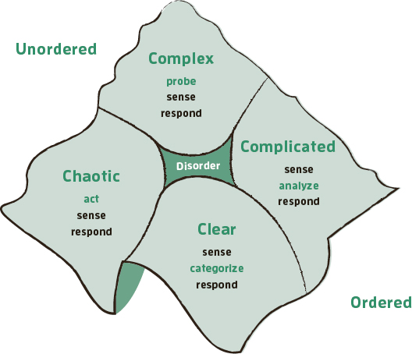

FIGUUR 9.3 Cynefin framework (Snowden, 2007)

Wij denken dat het goed is ervoor te waken alles direct te bombarderen tot ‘complex’. Het wezenskenmerk van complexe vraagstukken is dat oorzaak en gevolg alleen achteraf zijn vast te stellen. Voor veel opgaven geldt dat oorzaak en gevolg niet onmiddellijk evident zijn, maar dat het iets langer de tijd vraagt, om ze daarna prima vooraf te kunnen vaststellen. Hierover met elkaar beelden delen en consensus bereiken, heeft consequenties voor je aanpak (snel starten en ondervinden of stilstaan om later te versnellen).

|  |  |
| --- | --- |
| LEES OP DE WEBSITE MEER OVER HOE DE VERANDEROPGAVE ZICH VERHOUDT TOT DE DOELEN VAN DE ORGANISATIE. |  |

## 9.3 Hoe kies je een veranderaanpak?

Er zijn veel benaderingen, overtuigingen en ‘bewezen’ aanpakken voor het werken aan veranderingen en vooral veranderingen van gedrag. Dat laat ook zien hoe weerbarstig deze materie is. Veranderkundigen hebben verschillende ordeningen aangebracht in veranderbenaderingen. Denk aan de veranderstrategieën van Boonstra (2005) en de veranderkleuren van Vermaak en De Caluwé (2019). Dat soort ordeningen helpen afwegingen te maken: wat past het best bij deze context, deze opgave en de mensen met wie we te maken hebben? Ook andere verandermodellen kunnen behulpzaam zijn, zoals de acht stappen van Kotter (1997) en het veranderkrachtmodel van Ten Have (2010 en 2013). Of lees bijvoorbeeld eens in het werk van Herrero (2023) over de drie conceptuele modellen van verandering.

Werk je aan maatschappelijke transities, zoals de energietransitie, dan helpt het je te verdiepen in de transitiekunde of transitiemanagement. Denk aan de verschillende werken van Loorbach en Rotmans. Transities brengen bijzondere dynamieken met zich mee rond organisatieveranderingen. Dat soort grote bewegingen laten zich moeilijk managen als een programma, je kunt wel onderdelen aanpakken als een programma of er op kleinere schaal (bijvoorbeeld in een bepaald gebied) een programma van maken.

De keuze voor een benadering, of combinatie van benaderingen, vloeit voort uit de afweging van:

-  
de aard van de veranderopgave (vraagstuk, urgentie, breedte, diepte, ingewikkeldheid);

-  
de aard van de organisatie (cultuur, veranderhistorie, veranderbereidheid, veranderkracht);

-  
de aard van de veranderaars (opvattingen, overtuigingen, kennis, vaardigheden).

Als programmamanager overzie je verschillende benaderingen of heb je iemand met veranderkundige expertise in je team om daarbij te helpen. Natuurlijk maak je de veranderaanpak niet alleen. Dat is typisch iets om te doen met de mensen die de uitvoering gaan dragen: uit het programmateam en uit de groep die de veranderingen moeten waarmaken. Het verkennen, begrijpen en doorleven van elkaars denkbeelden helpt enorm: hoe kijkt ieder van ons naar veranderen? Het gaat niet om het beste model naar de stellige overtuiging van een enkel individu (of dat nu een programma-eigenaar, programmamanager of veranderexpert is). Het gaat om doorleven, begrijpen, kiezen en uitproberen en bijstellen als je tot nieuwe inzichten bent gekomen.

De veranderaanpak kun je ondersteunen met een aantal leidende principes die richting geven aan het dagelijks handelen bij het werken aan de verandering. Het meest relevant zijn de principes die echt onder druk komen te staan als de verandering spannend wordt, waar je meningsverschillen over verwacht of die de verandering kunnen laten struikelen.

Enkele voorbeelden van mogelijke leidende principes:

-  
Transparant. We communiceren open en transparant over de redenen voor de verandering en hoe deze wordt uitgevoerd. Alles mag worden gezegd en moet op tafel komen.

-  
Eigenaarschap. We nemen op individueel niveau eigenaarschap voor de verandering en de gevolgen ervan en zorgen ervoor dat eventuele negatieve effecten worden geminimaliseerd.

-  
Lerend. We weten nu nog niet wat wel en niet werkt. Daarom gaan we lerend en experimenterend te werk en stellen de aanpak daarmee bij. Dat vraagt dat we fouten maken accepteren.

-  
Werken volgens B. In de verandering van A naar B werken we zoveel mogelijk op de manier die we in B willen zien, om zo als veranderaars zelf te voelen en te ervaren wat dit betekent.

De veranderaanpak beschrijft de inspanningen en interventies die je gaat uitvoeren, wie die oppakken en uitwerken, hoe je vaststelt of je het goede aan het doen bent om de gewenste verandering te bereiken, hoe je feedback ophaalt en ervan leert, hoe je de strategie bijstelt. Een programma staat niet stil, dus dat betekent dat de gekozen veranderstrategie onderwerp van gesprek blijft. De veranderstrategie en -aanpak kun je trouwens ook in één document beschrijven (het onderscheid tussen beide is geen harde lijn).

## 9.4 Hoe verhoud je jezelf eigenlijk tot (de) verandering?

Op allerlei manieren ben je gevormd in hoe je denkt over verandering. Bijvoorbeeld door je opvoeding, je opleidingen en je eerdere ervaringen. De overtuigingen, opvattingen en (onbewuste) aannames die je je daardoor eigen hebt gemaakt, neem je mee als je de veranderstrategie voor een programma uitwerkt. Hoe steviger je daarin staat, hoe herkenbaarder je bent, maar hoe lastiger het is open te staan voor andere benaderingen. Bij sommige veranderopgaven zul je goed uit de verf komen, bij andere niet. Het helpt om je opvattingen over veranderen regelmatig onder de loep te nemen: waarom geloof ik hierin?

Realiseer je dat alle betrokkenen hun eigen overtuigingen en voorkeuren meenemen. Op zich is dat prima, als je dat maar samen onderkent en je tot een gezamenlijke keuze komt. Wat niet werkt, is van alles een beetje en we zien wel per situatie. Vergelijk het met spelen op buitenspel in voetbal: je doet het wel of je doet het niet. Beide tactieken kunnen werken, maar in het moment kiezen werkt niet: dan ben je te laat. Veranderen in en met een programma is een teamopgave. En zoals bij elk team geldt: over sommige zaken maak je samen een keuze en daar houdt iedereen zich aan, ook als het niet je eigen voorkeur is.

Kleurentest

Vermaak en De Caluwé (2019) hebben hun veranderkleuren ondergebracht in een test die je helpt je eigen visie op veranderen in beeld te brengen. De uitslag kun je gebruiken om te zien waar jij vooral goed in bent en hoe je je zou willen ontwikkelen. Ook krijg je door de test inzicht in andere visies op veranderen en kun je de uitslag gebruiken om een gesprek te hebben over elkaars verandervisie. De test is te doen via  
<https://hansvermaak.com/blog/publicaties/de-kleurentest>.

Goed om te weten: diverse onderzoeken (bijvoorbeeld van Argyris & Schön, 1996) wijzen uit dat er een verschil is tussen de theorieën die veranderaars zeggen te omarmen en de theorieën die ze daadwerkelijk in de praktijk inzetten. Dit heet ook wel het verschil tussen espoused theory en theory in use of tussen praat- en daadtheorie. Dan hoor je een verandermanager bijvoorbeeld zeggen: ‘Ik vind het echt belangrijk dat er ruimte is om te leren, want alleen dan kunnen mensen echt verder komen.’ Om vervolgens vooral te benadrukken dat het belangrijk is meters te maken en weinig ruimte voor fouten te laten.

Leidinggeven aan de verandering vraagt ook inzicht in je eigen patronen en dynamieken: je eigen veranderopgave. Als je langer dan drie maanden in je eigen organisatie werkt, ben je zelf onderdeel aan het worden van het vraagstuk dat moet veranderen. Gaandeweg maak je jezelf de patronen van de organisatie eigen, bewust en onbewust. Als je dan voor de vraag komt te staan om daarin iets te veranderen, gaat dat dus ook over jezelf. De vraag is dan: wat moet jij veranderen om de organisatie te veranderen in de gewenste richting? Dat geldt niet alleen voor jou als programmamanager, dat is ook zo voor de anderen die in en vanuit het programma proberen een verandering tot stand te brengen.

## 9.5 Ter afronding: er is niet één beste strategie

Er is zelden één beste, allesomvattende strategie of aanpak voor het realiseren van een verandering. Doorgaans zijn er veel opties en uiteenlopende opvattingen bij de betrokkenen. Het helpt om bij jezelf te onderzoeken: waar geloof ik eigenlijk in en waarom? Veranderen lijkt vaak over anderen te gaan, maar gaat minimaal zoveel over jezelf en heeft ook betrekking op wat je zelf doet (of laat). Dus hoe kom jij jezelf tegen in de verandering waaraan je leidinggeeft? In het volgende hoofdstuk gaan we dieper in op het concept vermogens als manier van kijken naar wat je wilt veranderen.

# 10DE BENODIGDE VERMOGENS UITWERKEN

Als je als organisatie of samenwerkingsverband bepaalde doelen wilt realiseren, moet je daartoe wel in staat zijn. Je moet dan beschikken over vermogens: mensen die in samenspel met onder meer systemen, processen en data waarde kunnen toevoegen. Denk aan een klantenservice, om klanten sneller te helpen en klanttevredenheid te verbeteren. Een functionerende waterberging, om bij hoog water sneller meer water op te slaan en overstromingen te voorkomen. Of innovatief vermogen, om beter aan te sluiten op snel veranderende klantwensen. Een programma kan helpen dit soort vermogens (door) te ontwikkelen. In dit hoofdstuk gaan we in op de vraag wat vermogens zijn en hoe je daar vorm aan geeft.

## 10.1 Wat bedoelen we met vermogens?

Vermogens zijn specifieke combinaties van (onder meer) mensen, processen, data en systemen die er in samenhang en samenspel voor zorgen dat een organisatie waarde kan toevoegen (of niet, als die vermogens niet goed functioneren of ontbreken). Aan een onderdeel van een vermogen (zoals een IT-systeem voor een klantenservice) heb je op zichzelf niet zoveel, het gaat om de combinatie der dingen waardoor een vermogen werkt (de mensen die met dat IT-systeem werken, de data die erin worden verwerkt, de processen die ze gebruiken). Er zijn dus allerlei projecten en andere activiteiten nodig om een vermogen te ontwikkelen.

Je kunt een klantenservice als een vermogen van een organisatie zien, om zo klanten sneller te helpen en daardoor hun tevredenheid te vergroten (een ander doel zou kunnen zijn klanten extra producten of dienstverlening te verkopen en daardoor bij te dragen aan de omzet). Je kunt ook vanuit een breder perspectief kijken, namelijk vanuit het communicatieve vermogen van de organisatie: een klantenservice is dan een onderdeel van dat bredere vermogen. Zo’n organisatie is namelijk beter in staat met klanten te communiceren over vragen waar ze tegenaan lopen bij het gebruik van bepaalde producten.

Ander voorbeeld: wil je als gemeente kinderen en jeugdigen meer aan het bewegen krijgen en hun gezondheid bevorderen (doel), dan heb je het vermogen nodig hen daartoe in staat te stellen. Daarbij helpt bijvoorbeeld een team met coaches of leefstijladviseurs die hen kunnen motiveren meer te bewegen, of een sportcentrum waar allerlei activiteiten worden aangeboden. Een programma kan helpen dit soort vermogens te ontwikkelen om beter in staat te zijn zo’n doel na te streven. Je hoeft het niet allemaal zelf in huis te halen als gemeente, maar kunt zoiets ook in samenwerking met andere partijen organiseren en opzetten.

Om erachter te komen welke vermogens nodig zijn, helpt het vragen te stellen als: waarom lukt het ons niet de baten en doelen die we nastreven dichterbij te brengen? Waar ontbreekt het aan en wat hebben we nodig? Of wat belemmert het goed functioneren van onze huidige vermogens? Voor het antwoord op dit soort vragen heb je in ieder geval de mensen nodig die nu of in de toekomst verantwoordelijk zijn voor het goed functioneren van die vermogens en de baten die je daarmee kunt realiseren.

Andere woorden voor het begrip ‘vermogen’

‘Vermogens’ is een term die je in de Nederlandse literatuur over programmamanagement niet of nauwelijks tegenkomt. In Engelstalige handboeken over programmamanagement, zoals Managing Successful Programmes (MSP), wordt gesproken over capabilities. We hebben een tijdje gezocht naar een goede vertaling van dat begrip. Alternatieven zijn bijvoorbeeld kwaliteiten, vaardigheden, bekwaamheden, competenties, capaciteiten, faciliteiten of functies. Bij de eerste vier denk je echter vooral aan wat mensen in huis moeten hebben, terwijl het bij vermogens om meer gaat dan dat. Het woord ‘capaciteit’ refereert vooral aan aantallen mensen en ‘faciliteiten’ doen vooral denken aan machines, systemen en andersoortige hulpmiddelen (waarbij de menskant ontbreekt). ‘Functies’, of ‘bedrijfsfuncties’, komt als term ook in de buurt, maar matcht niet zo makkelijk met vermogens die niet zo makkelijk zijn af te bakenen en op te leveren (zoals communicatief, lerend of samenwerkend vermogen).

De vermogens van een organisatie komen samen in een geheel waarvoor allerlei woorden worden gebruikt: het organisatiemodel, de blauwdruk, de bedrijfsarchitectuur, het operating model, het business architecture model. Die begrippen willen nog weleens het gevoel van maakbaarheid oproepen, zeker een term als ‘blauwdruk’. Maar eigenlijk zijn het neutrale concepten: dit is waarover we als organisatie beschikken, dit is wat we kunnen, zo zijn we georganiseerd, dit kenmerkt ons. Als je daar een goed beeld van hebt kun je beter bepalen waar lacunes of blokkades zitten en wat om ontwikkeling vraagt. Het is trouwens niet eenvoudig om zo’n beeld te maken, want niet alles is zichtbaar, tastbaar of eenduidig te definiëren (wordt het bijvoorbeeld maar eens met elkaar eens over de vraag hoe je de organisatiecultuur typeert).

## 10.2 Wat is de relatie met doelen, baten, strategie en inspanningen?

Met een programma realiseer je inspanningen (projecten, experimenten, et cetera) waarmee je bepaalde vermogens (door)ontwikkelt. Wil je bijvoorbeeld het lerend vermogen van een organisatie versterken, dan kun je iets doen aan de academie, werken aan de manier waarop leidinggevenden omgaan met leren in hun teams, het gebruik van feedback van klanten stimuleren, de fysieke inrichting van ruimtes aanpassen, rolwisselingen stimuleren, en dergelijke.

Zoals we in het vorige hoofdstuk al aangaven, beschouwen sommige organisaties en programma’s het (door)ontwikkelen van bepaalde vermogens als een doel op zich: ‘We willen als organisatie meer lerend worden, dat lukt niet goed, dus zetten we daar een programma op.’ Wij zien een vermogen als een hefboom om bepaalde baten en doelen te realiseren en waarde te creëren, niet als doel op zich. Als dat lerende vermogen namelijk het presteren van de organisatie niet verbetert, wat heb je er dan aan?

De vraag is dus: welke baten en doelen wil je realiseren door het vermogen in te zetten? Of omgekeerd (en beter): wat streven we na en welke vermogens hebben we daarvoor nodig? De keuze in te zetten op een bepaald vermogen (of meerdere vermogens) vloeit voort uit de strategie van het programma. De vraag hoe je die vermogens ontwikkelt, hoort daarbij.

## 10.3 Wat zijn voorbeelden van vermogens?

Je kunt de vermogens van een organisatie op verschillende manieren of abstractieniveaus bekijken. We noemden hiervoor al een paar voorbeelden. Kijken we nog een keer naar dat lerend vermogen, dan zou je je kunnen afvragen: wat hebben we daarvoor nodig of wat heeft daar allemaal invloed op? Hoe staat het bijvoorbeeld met onze processen, stimuleren die het leren? Welke invloed hebben de huisvesting en de inrichting van de ruimtes op het leren? En de leidinggevenden? Aan elk aspect kun je aandacht schenken. Je zou een academie van waaruit opleidingen worden verzorgd voor medewerkers als een vermogen op zich kunnen zien, maar ook als onderdeel van het lerende vermogen. Het is maar hoe je kijkt.

Kortom, je kunt vermogens zien als concrete onderdelen of functies van een organisatie: een klantenservice, een academie, een afdeling schuldhulpverlening, een adviesloket, een businessunit waterzuivering of een team dat speelvoorzieningen voor kinderen aanlegt en onderhoudt, inclusief die speelvoorzieningen zelf. Maar je kunt ook meer holistisch en meer systemisch kijken: wat moet een organisatie in huis hebben over de grenzen van organisatieonderdelen heen? Denk aan innovatief vermogen, samenwerkend vermogen, lerend vermogen, verandervermogen, adaptief vermogen, strategisch vermogen.

Een programma zou je ook als een tijdelijk verandervermogen kunnen zien, omdat je daarmee een verandering voor elkaar probeert te krijgen die niet op de reguliere manieren lukt, door het over te laten aan de organisatie. Een programma kan ook uitgroeien tot een stuk nieuwe dienstverlening en van een tijdelijk vermogen ontwikkelen naar een permanent vermogen in de vorm van een nieuwe afdeling, businessunit of zelfs organisatie. Een voorbeeld hiervan is Jongeren op Gezond Gewicht (JOGG): dat initiatief is begonnen als een programma (tijdelijke opgave) en daarna doorgegroeid naar een stichting (organisatie).

## 10.4 Waaruit zijn vermogens opgebouwd en hoe definieer je ze?

Als je hebt bepaald welke vermogens het programma gaat helpen (door)ontwikkelen, kun je de werkelijke situatie in kaart brengen (as is, IST, current state), een beeld schetsen van de gewenste toekomstige situatie (to be, SOLL, future state) en het verschil daartussen bepalen (gap). Soms werkt het andersom en heb je wel al zicht op stukjes van een vermogen en wordt stap voor stap duidelijk waar die samenkomen. Dit is een iteratief en incrementeel proces dat bestaat uit afwisselend ontwerpen en ontwikkelen. De programmarol die zich hierop richt is de ontwerper. Als die er niet is, is het de verantwoordelijkheid van de programmamanager die zich daarbij kan laten ondersteunen.

Er zijn allerlei ‘brillen’ waarmee je naar vermogens kunt kijken en modellen waarmee je ze kunt afpellen. Zo gebruikte MSP in de manual uit 2011 het eenvoudig te onthouden POTI-model, bestaande uit Processen, Organisatie, Technologie en Informatie. In de manual uit 2020 wordt een net wat andere indeling gebruikt (in processen, cultuur, organisatie, technologie, infrastructuur, informatie en data, kennis en leren), het idee is echter hetzelfde. Andere brillen, zoals het 7S-model, geven andere ordeningen. Dat geldt ook voor architectuurmodellen als het Zachman framework of de TOGAF Standard.

Wij hebben zelf ook zo onze voorkeuren. Zo gebruikt Niels bijvoorbeeld graag deze zes aspecten:

-  
Processen & prestatie-indicatoren. Deze beschrijven wat een organisatie allemaal doet, welke bedrijfsfuncties het dient, wat de resultaten zijn, welke mensen welke handelingen verrichten en hoe je meet of het proces goed loopt. De processen en prestatie-indicatoren zijn een objectieve representatie van de operatie van een organisatie.

-  
Data & informatie. We leven in een wereld waarin data (en datagedreven werken) een steeds belangrijkere plek innemen. Mensen en apparaten kunnen alsmaar meer data verzamelen, vastleggen, aan elkaar knopen, analyseren, gebruiken. Die data verwerken we tot informatie en informatie gebruiken we om ons werk uit te voeren, keuzes te maken, beslissingen te nemen.

-  
Mensen & vaardigheden. Een organisatie bestaat uit mensen. We kunnen hun samenstelling schetsen, hun ambities en verwachtingen bij de organisatie, hun harde vaardigheden (kennis, deskundigheid) en hun zachte vaardigheden (zoals empathie, communicatievermogen).

-  
Organisatie & besturing. Dit aspect bestaat onder meer uit elementen zoals een organigram, rapportagelijnen, overleggen, een overzicht van taken, bevoegdheden en verantwoordelijkheden, en managementprocedures, bijvoorbeeld over kwaliteit, risico’s en certificering.

-  
Technologie & systemen. Hierbij gaat het om (al dan niet geautomatiseerde) hulpmiddelen die mensen in een organisatie ondersteunen bij hun werk, zoals gebouwen, accommodaties, thuiswerkplekken, IT-applicaties en -systemen. Ook systematieken, methodes en patronen van handelen in een organisatie (‘zo werken wij’) horen bij dit aspect.

-  
Cultuur & management. Bij dit aspect draait het om de gedeelde waarden, overtuigingen, normen, tradities, rituelen, kortom de impliciete en expliciete drijvers van het handelen van mensen in een organisatie. Hoe management kijkt naar onderwerpen als leiderschap, omgangsvormen en voorbeeldgedrag is enorm bepalend voor de aangrijpingspunten van een verandering.

Björn heeft met zijn collega Manon Ruijters een andere kapstok ontwikkeld om het meer holistische en systemische karakter van vermogens te benadrukken en inzichtelijk te maken. Zij kijken vanuit drie invalshoeken (systemen, processen en mensen) en vijf niveaus (individueel, team, vak, organisatie en context). Dat leidt tot verschillende elementen die je aandacht kunt geven om een vermogen te ontwikkelen. Schuif je meer op naar rechts, dan neemt de veranderbreedte toe; beweeg je naar beneden, dan neemt de veranderdiepte toe (zie ook hoofdstuk 9).

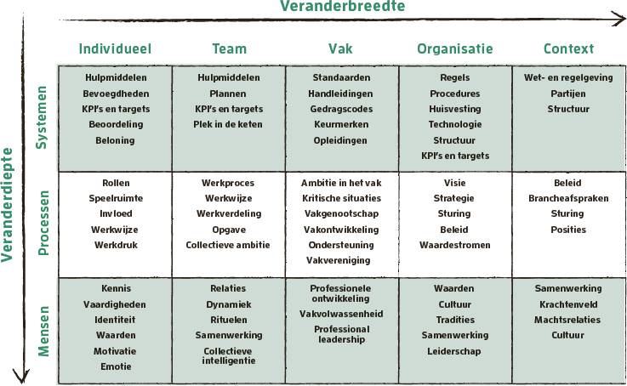

FIGUUR 10.1 In de breedte en diepte naar vermogens kijken

Neem het adaptieve vermogen van een organisatie. Je kunt dan bijvoorbeeld kijken wat individuen nodig hebben aan hulpmiddelen, speelruimte en kennis om zelf adaptiever te worden. Vaak is het onvoldoende om alleen op individueel niveau te interveniëren. Je zult ook moeten kijken naar het teamniveau (of afdeling of andere vorm van collectief): wat is daar nodig, bijvoorbeeld een (nieuwe) werkwijze? Welke rituelen moeten dan worden doorbroken? Of wat vraagt dit van de samenwerking?

Teams in een organisatie opereren niet solitair; die worden in hun functioneren beïnvloed door wat er op organisatieniveau wordt bedacht en gedaan. Denk aan de huisvesting: in hoeverre maakt die wendbaar werken mogelijk? Wat zijn de belemmeringen op technologisch vlak, bijvoorbeeld qua ICT-systemen?

Hoe hard wordt er vastgehouden aan bepaalde structuren en hun hiërarchie, of is het mogelijk snel te schakelen tussen wisselende teams? En in hoeverre is de cultuur ondersteunend?

Vervolgens is het de vraag in hoeverre het adaptieve vermogen onder invloed staat van de context waarin de organisatie opereert. Is er bijvoorbeeld wet- en regelgeving of zijn er afspraken in de branche die maken dat een organisatie wel wendbaar wíl handelen, maar dat niet mag? Het kan bijvoorbeeld verboden zijn bepaalde nieuwe diensten aan te bieden. Kortom, welke invloeden vanuit de omgeving zorgen ervoor dat het vermogen wel of niet tot wasdom kan komen? En zijn die te beïnvloeden?

Ten slotte kun je nog het vakniveau onder de loep nemen. Daarbij kun je bijvoorbeeld de vraag stellen vanuit welk vakgebied je je inspiratie haalt om het adaptieve vermogen te ondersteunen en ontwikkelen en in hoeverre dat vak een plek heeft binnen de organisatie. Denk aan allerlei agile filosofieën en methodieken. Welke daarvan passen bij de organisatie, hoe breng je die tot leven en vertaal je ze door? Hoe en door wie worden ze geborgd, onderhouden en doorontwikkeld?

## 10.5 Vermogens ontwerpen of ontwikkelen

Er zijn dus allerlei facetten die aandacht vragen bij het (door)ontwikkelen en goed gebruiken van een vermogen. Het helpt niet om met alles tegelijkertijd aan de slag te gaan, want dan duurt het langer voordat je iets af hebt en kunt (laten) gebruiken. Daar worden de betrokkenen zelden blij van. Het is beter focus aan te brengen en keuzes te maken: welk vermogen (of deel daarvan) pakken we op in deze cyclus en welke baten kunnen we daarmee gaan realiseren?

Dat vraagt steeds in- en uitzoomen. Begin bij het schetsen van de gewenste, toekomstige situatie (to be), voor zover dat kan. Breng vervolgens in beeld hoe de huidige situatie (as is) eruitziet. Of werk juist andersom. Daarna kun je bekijken wat aandacht vraagt, waar de grootste belemmeringen zitten of de beste kansen liggen om van de huidige naar de toekomstige situatie te komen. Van daaruit kies je elementen om aan te werken. Per cyclus bepaal je met elkaar opnieuw waar je op focust.

Bij deze analyse gaat het ook om de fijnmazigheid waarmee je de toekomstige situatie kunt en wilt ontwerpen. Hoe fijnmaziger dat is, hoe preciezer je kunt mikken. Het probleem is alleen: weinig vraagstukken zijn aan het begin al zo helder, dat je fijnmazig kúnt ontwerpen. Door eraan te werken (ontwikkelen) ontstaat er ook inzicht. De oplossing is vaak een tweetrapsraket: eerst duploblokken definiëren (grofmazig), dan legoblokjes bepalen (fijnmazig). De duploblokken staan daarbij voor de grote eenheden (bijvoorbeeld een frontoffice), de legoblokjes voor de kleine onderdelen (zoals het systeem van de frontoffice).

Het is dus zoeken naar het goede punt tussen ontwerpen en ontwikkelen. Dat wordt nog weleens als een tegenstelling gezien, als een óf-óf (tabel 10.1). Wij denken dat je moet zoeken naar het goede midden, waarbij je soms wat meer de ene kant op trekt en soms wat meer de andere kant, afhankelijk van de aard van de opgave en de druk op de realisatie. Een bruikbaar vertrekpunt kan bijvoorbeeld zijn: grofmazig ontwerpen (inclusief kaders), dan ontwikkelen, ervaren en leren, vervolgens fijnmaziger ontwerpen, verder ontwikkelen en op een gegeven moment overgaan naar continu verbeteren.

|  |  |
| --- | --- |
| Ontwerpen | Ontwikkelen |
| Nieuw ontwerp met blauwdruk | Verbeteren vanuit huidige organisatie |
| Top-down | Bottom-up |
| Stabiele eindsituatie | Stap in een doorgaande lijn |
| Eenmalig lineair proces | Voortdurend iteratief proces |
| Strakke normen en planning | Aandacht voor verandercapaciteit |
| Beperkte tijd voor verandering | Voldoende tijd voor verandering |
| Uniforme invoering | Gedifferentieerde doorvoering |
| Bewuste keuze voor beheersing | Bewuste keuze voor flexibiliteit |

TABEL 10.1 Ontwerpen en ontwikkelen van vermogens

Design thinking in programma’s

Tegenwoordig hoor je steeds vaker de term design thinking of ‘ontwerpende aanpak’. Dat is een lerende en probleemoplossende benadering die zich erop richt de behoeften, perspectieven en leefwereld van gebruikers of doelgroepen te begrijpen om creatieve en effectieve oplossingen te genereren. Het benadrukt empathie, experiment en iteratie om tot oplossingen te komen die gebruikersgericht, haalbaar en levensvatbaar zijn. Design thinking wordt gebruikt in productontwerp, maar kan ook worden toegepast op andere gebieden zoals organisatieontwerp of sociale innovatie. Ook het ontwerpen van vermogens kun je afstemmen op waar gebruikers of doelgroepen tegenaan lopen, wat ze echt nodig hebben. Door gebruik te maken van iteratieve prototyping- en testmethodes kun je sneller inspelen op veranderende omstandigheden, behoeften en inzichten en kun je potentiële problemen vroegtijdig identificeren en oplossen.

Het is belangrijk je te realiseren dat je de onderdelen van een vermogen in theorie wel van elkaar kunt onderscheiden, maar dat ze pas goed gaan werken in samenhang en samenspel. Je hebt alle onderdelen nodig, maar steeds in een andere verhouding. Soms gaat het vooral om de mensen, soms staan de processen, de systemen of de data centraal. Met één element kom je er echter niet. Je moet de onderdelen integreren om er het beste uit te halen. Dat wil echter niet zeggen dat je ze niet stapsgewijs kunt ontwikkelen. Kijk bijvoorbeeld wat er als eerste nodig is en al waarde kan toevoegen (bijvoorbeeld een prototype van een systeem of een apparaat waarmee mensen eerste ervaringen kunnen opdoen). Werk daar eerst aan en richt je dan op het volgende.

Hoe je deze analyse maakt, verschilt per opgave. Je kunt workshops, informatieanalyses, interviews en dergelijke gebruiken. Een inherent onderliggend probleem is dat mensen vaak ten onrechte denken het hier-en-nu goed te begrijpen. Een paar mensen uit de organisatie worden vrijgemaakt, die delen hun kennis, leggen die vast in een document en klaar. Het probleem is echter vaak dat deze mensen (onbewust) het beeld schetsen hoe zij vinden dat de organisatie werkt – niet wat er echt gebeurt, onder water, achter de schermen. Ook omdat ze er zelf onderdeel van zijn; ze hebben de oogkleppen van de organisatie overgenomen, al was het maar om zich sociaal staande te kunnen houden. Om dit te ondervangen, loont het om met ‘frisse’ ogen een foto te maken. Juist mensen die nog niet te lang (minder dan een jaar) bij de organisatie werken en niet alles denken te begrijpen, kunnen vanuit verwondering vaak meer blootleggen. Soms is hulp van buitenaf onvermijdelijk om het goede beeld op tafel te krijgen.

(Door)ontwikkelen, maar ook afbouwen

Vaak vraagt een programma niet alleen om het (door)ontwikkelen van vermogens, maar ook om het afbouwen (afbreken) van vermogens: actief zorgen dat vermogens (of onderdelen daarvan) die niet meer nuttig zijn of zelfs de verandering in de weg zitten, niet meer (kunnen) worden gebruikt. Denk aan het uitfaseren van een systeem of het opdoeken van een team. Daar zit niet iedereen op te wachten: juist degenen die veel eigenaarschap hebben voor bestaande vermogens, zijn niet altijd degenen die vragen om die aanpassing. Dat vraagt de nodige aandacht, vooral om mensen mee te nemen en mee te krijgen. Vanuit de transitiekunde weten we dat dit een verdraaid ingewikkeld proces kan zijn. Denk bijvoorbeeld maar aan de overstap van fossiele naar duurzame energiebronnen.

Terug naar het voorbeeld van Tuynplaats, dat we eerder in hoofdstuk 8 over doelen en baten hebben gebruikt. Je kunt dit verder uitwerken met vermogens (figuur 10.2).

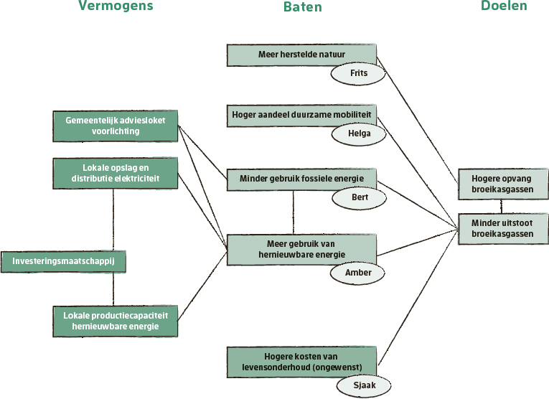

FIGUUR 10.2 Uitwerking van de doelen en baten naar vermogens

De figuur laat vooral zien dat je als je een programma vormgeeft (zeker in het begin) essentiële keuzes maakt, die bepalen waar je je beschikbare middelen in gaat steken. In deze uitwerking van de case Tuynplaats kiezen we ervoor dat er een investeringsmaatschappij nodig is, om de verandering naar hernieuwbare energie te financieren. Los van de vraag of dit een goed idee gaat blijken te zijn, in je eerste uitwerking kies je er dus voor energie te steken in verkenningen daartoe. Ook als het niet brengt wat je verwacht: die energie die daarin is gestoken, kun je niet ergens anders meer in steken.

## 10.6 Werken met plateaus, forecasten en backcasten

Veel organisaties zijn geneigd snel aan de gang te gaan en tastbare resultaten te willen opleveren. Nadenken over een huidige en een toekomstige situatie en de aanpak doordenken voelt niet als iets doen. Begrijpelijk, maar niet verstandig. Hierover doordenken en dit met meerdere mensen doorleven, zorgt voor veel houvast tijdens de uitvoering. Vaak keert de wal het schip als je gewoon aan de gang gaat.

Een hulpmiddel hierbij is werken met tussen- of deelversies van de toekomstige situatie. Zie het als een groeiend ontwerp. Je kijkt dan naar zogenoemde plateaus of niveaus van verandering die je in achtereenvolgende cycli realiseert. Bij ieder plateau heb je een deel van de opgave gerealiseerd. Dan kun je even stilstaan, ademhalen, omkijken en genieten van wat er is bereikt. De aanpak evalueren en het vervolg bepalen. Het eindbeeld is vaak niet direct inzichtelijk en haalbaar, maar door te denken in plateaus kan een gevoel van haalbaarheid ontstaan. Dat helpt uiteraard in de acceptatie.

Je kunt het vergelijken met een trede op een trap. Je begint onderaan en wilt naar boven. Met elke stap die je zet (cyclus) kom je op een volgende trede (plateau). Op zo’n trede kun je even stilstaan, om je heen kijken en reflecteren. Je kunt bekijken of de hoogte van de treden goed bedacht is, of dat je de rest van de trap met kleinere hoogtes wilt doen (je benen zijn korter dan je had aangenomen). Ook kan het zijn dat de treden te smal zijn, en dat je diepere treden nodig hebt om er goed op te kunnen staan (je voeten zijn groter dan je had aangenomen). Als je klaar bent, sta je dus kennelijk bovenaan de trap. De cyclus kun je zien als het te verzetten werk en het plateau als de uitkomst van het werk.

Plateaus zijn ook te zien als een serie foto’s, van het heden en van de gewenste toekomst. Elke foto vult een stap naar de toekomst in. Dat zie je in figuur 10.3.

Binnen de plateaus worden de vermogens weergegeven. Van wit naar lichtgroen naar donkergroen ontwikkelt een vermogen zich naar een volgend stadium van volwassenheid. Hoe je die volwassenheid definieert, bepaal je bij het vormgeven ervan.

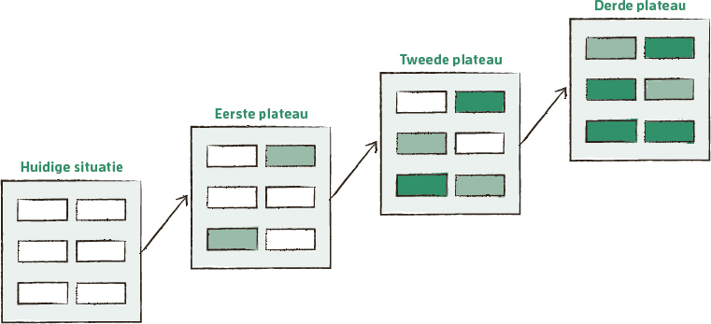

FIGUUR 10.3 Vermogens in een aantal cycli en plateaus ontwikkelen

De periode tussen twee plateaus noemen wij een cyclus (andere methodieken spreken ook wel van tranche of fase). Uitgangspunt is dat je in een cyclus vermogens die zijn te gebruiken ‘oplevert’ of doorontwikkelt. Mocht je na een cyclus besluiten niet verder te gaan met het programma, dan is de cyclus in elk geval afgesloten met iets wat werkt. Je kunt in een cyclus een eerste werkende versie van een vermogen opleveren en in een volgende cyclus een verbeterde versie. Zo kun je ontwikkelcycli en verbetercycli hebben.

Stel, je wilt een shared service center neerzetten voor meerdere gemeenten. Dat is een vermogen als geheel, maar dat kun je ook opknippen in kleinere brokken, zoals een HR-team en een callcenter. Het HR-team kun je in volwassenheid laten groeien: eerst alleen de loonstrook produceren, later ook loopbaanbegeleiding aanbieden. Je kunt ervoor kiezen een nieuwe dienst eerst als pilot bij twee gemeenten te beproeven en daarna uit te breiden naar de andere gemeenten. Bij toerbeurt zijn gemeenten ‘proefkonijn’ voor nieuwe diensten. Door vooraf na te denken over deze serie foto’s, als een draaiboek van opeenvolgende gebeurtenissen, schep je als programma enorm veel duidelijkheid voor de staande organisatie waarin deze ontwikkeling gaat landen.

Belangrijk is het samenspel van de verschillende vermogens binnen één plateau. In figuur 10.3 zijn dat de zes blokjes, die elk een vermogen weergeven. Niet elke combinatie levert voor een organisatie een werkend geheel op. Net zoals meerdere inspanningen samen leiden tot een werkend vermogen (voor een werkend callcenter heb je een IT-systeem en opgeleide mensen nodig), zo leiden meerdere samenvallende vermogens tot een effectievere organisatie (bijvoorbeeld, een werkend callcenter en een daarmee samenwerkende buitendienst die op een andere manier aan het werk gaat).

Enkele aandachtspunten bij het werken met plateaus zijn:

-  
Je kunt eindeloos veel plateaus bedenken aan de voorkant van je programma, maar de ervaring leert dat drie tot vijf een handig aantal is. Meer dan vijf is lastig om voor ogen te blijven zien; bij minder dan drie voegt de exercitie niet zoveel toe. Het aantal bepaal je in de vormgeving van het programma.

-  
Zorg ervoor dat de plateaus niet te dichtbij en niet te ver weg liggen. Is een plateau te ver weg, dan is de stap ernaartoe niet te overzien en geeft het plateau geen richting. Is een plateau te dichtbij dan verzandt de te nemen stap in details die niet het verschil maken.

-  
In figuur 10.3 hebben we ervoor gekozen vermogens in een drietal volwassenheidniveaus te presenteren: wit, lichtgroen, groen. Ook hier kun je eindeloos veel nuance inbouwen maar de ervaring leert dat dat niet helpt. Je kunt iets niet (wit), we zijn het aan het leren (lichtgroen), we hebben het aardig onder de knie (donkergroen). Aan dit soort kwalificaties hangen beelden van anderen in de organisatie, waarop ze mogen vertrouwen. Iedereen snapt dat iets wat je aan het leren bent, leidt tot een andere prestatie dan iets waarvan je zegt ‘dat hebben we onder de knie’.

-  
Met het viertal inspanning, vermogen, baat en doel kun je tijdens het vormgeven ook ‘puzzelen’. Soms heb je iets eerst bedacht als (eenmalige) inspanning maar al doordenkend kom je tot inzicht dat je het wilt organiseren als vermogen, dat ook nog werkt lang nadat het programma is opgehouden te bestaan. Dit soort dynamieken is normaal, je inzicht groeit. Vertrek je als organisatie met een fijne motoriek en veel puzzelervaring, dan kun je een andere puzzel leggen (een van honderd stukjes) dan de organisatie die bij een puzzel van zestien stukjes al hapt naar adem. Het één is niet beter dan het ander; het helpt wel als je kiest wat bij je past.

-  
Door zowel te werken met meerdere cycli als plateaus, ben je wendbaar in je programma. Als iets in ontwikkeling inhoudelijk tegenvalt of langere doorlooptijd vraagt, kun je kiezen: de duur van de cyclus verlengen, een lager volwassenheidsniveau accepteren, verplaatsen naar een ander plateau.

Twee technieken om toe te passen in dit proces zijn forecasting en backcasting, oftewel heen en weer redeneren. Bij backcasting redeneer je vanuit de eindsituatie terug naar het heden. Als ik overmorgen daar wil staan, wat moet ik dan morgen hebben gedaan? Wat vraagt dit vandaag? En, wat had ik dus eigenlijk gisteren al moeten hebben gedaan? Forecasting is vanuit het hier-en-nu naar voren redeneren: vandaag doe ik dit, morgen doe ik dat en daarna het volgende. Het laatste spreekt ons van nature meer aan en is makkelijker. Gewoon beginnen en dan zien we wel waar we uitkomen. Alleen, dat wil je juist niet met je programma; je hebt met je visie en doelen bedacht waar je wilt uitkomen. Natuurlijk geeft doen en op weg gaan ook inzicht dat je mee kunt nemen. Het is niet óf-óf, het is én-én.

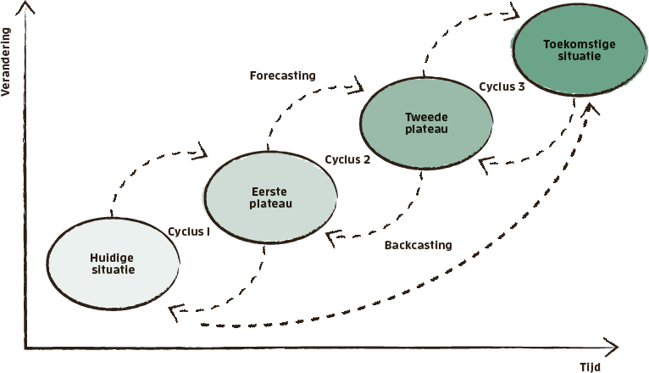

FIGUUR 10.4 Forecasting en backcasting

## 10.7 Ter afronding: vermogens geven houvast bij het definiëren van de verandering

In dit hoofdstuk hebben we je wat meer houvast gegeven bij het concept ‘vermogens’ en de plek daarvan in programma’s. Door te definiëren welke vermogens een organisatie of samenwerkingsverband nodig heeft om de beoogde baten en doelen te kunnen realiseren, krijg je meer grip op de veranderopgave. Als je zicht hebt op de huidige situatie (met bijbehorende vermogens) en de gewenste, toekomstige situatie (met bijbehorende vermogens), kun je bepalen welke inspanningen je gaat ondernemen om aan die vermogens te bouwen (of ze af te breken) en daarmee de verandering te ondersteunen. Op de website gaan we daarop nog wat dieper in. In het volgende hoofdstuk behandelen we hoe je overzicht en samenhang aanbrengt in alle inhoudelijke uitwerkingen.

|  |  |
| --- | --- |
| LEES OP DE WEBSITE MEER OVER DE VERSCHILLENDE SOORTEN INSPANNINGEN DIE JE IN EEN PROGRAMMA KUNT ONDERSCHEIDEN. |  |

# 11OVERZICHT EN SAMENHANG AANBRENGEN

In de vorige hoofdstukken hebben we de inhoudelijke onderdelen van een programma besproken. Zoals we al eerder aangaven, gaat het om de samenhang en het samenspel der dingen. Daarom is het zaak die onderdelen te bundelen om er in het uitvoeringsstadium in samenhang op te kunnen sturen. In dit hoofdstuk gaan we in op het doelen-inspanningennetwerk (DIN), het inspanningendossier en de routekaart. Ook staan we stil bij de samenloop tussen plateaus, cycli en vermogens. Daarnaast komen de middelen (waaronder geld) aan de orde, want ook door te kijken naar de middelen ontstaat er samenhang.

## 11.1 Samenhang creëren met een doelen-inspanningennetwerk

Met de doelen, baten, vermogens en inspanningen kun je een doelen-inspanningennetwerk maken. Een goede weergave daarvan fungeert als inhoudelijke kapstok van je programma. Met een DIN kun je heen en weer redeneren om te valideren: gegeven de doelen, aan welke baten werken we, welke vermogens hebben we nodig en welke inspanningen moeten we dan uitvoeren? En ook omgekeerd, realiseren we met deze inspanningen de vermogens, baten en doelen? Zijn we met het goede bezig?

Herkomst en benamingen

Het doelen-inspanningennetwerk is een bekend instrument in programma’s, bedacht door Wijnen en Van der Tak (2002). Het staat ook wel bekend onder de naam batenkaart (Van der Molen, 2013), benefits map (MSP, 2011) of benefits breakdown structure (Thiry, 2015). Het achterliggende principe is vergelijkbaar met dat van een product breakdown structure of een work breakdown structure bij projecten: je knipt het geheel op in stukjes en brengt vervolgens de relaties in kaart. Een ander begrip dat je hiervoor zou kunnen gebruiken is impactkaart of impactmap.

Figuur 11.1 toont het voorbeeld van Tuynplaats uit hoofdstuk 8 en 10, nu met (een deel van) de inspanningen eraan toegevoegd. Dit is een gedeeltelijke uitwerking; alle ruimte voor verbeteringen (net als in het echt). Het is een voorbeeld om aan te geven, hoe een DIN werkt en waaraan het kan bijdragen.

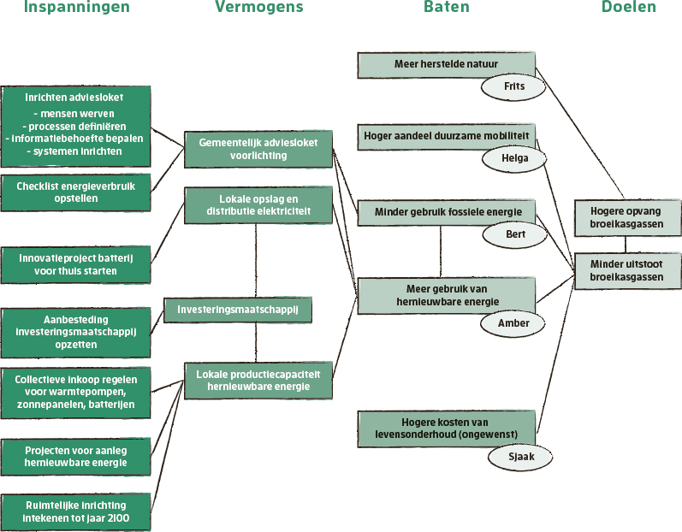

FIGUUR 11.1 Voorbeeld van een doelen-inspanningennetwerk

Een DIN is een stevige puzzel en het lukt meestal niet die in één keer te leggen. Het DIN brengt de vraag op tafel naar het verband tussen een inspanning, een vermogen en een baat: hoe weet je of iets een bepaald effect heeft? Soms kun je daarvoor terugvallen op ervaring en onderzoek. Maar waar je die relatie (nog) niet kunt aantonen (of pas achteraf), doe je aannames. ‘We denken dat dit zou kunnen werken, omdat …’ Of: ‘Onze hypothese is dat …’ Het helpt die aannames te expliciteren, zodat je gaandeweg kunt kijken of ze kloppen, ze kunt bijstellen en zo de aanpak kunt verbeteren.

Vaak begint een DIN als een onoverzichtelijke brij. Alles is met alles verbonden. Dan is het zaak te vereenvoudigen. Dat kan bijvoorbeeld door inspanningen die bij elkaar horen te groeperen, door het aantal inspanningen, vermogens en baten te beperken en door alleen de wezenlijke relaties te visualiseren.

Enkele praktische tips

-  
Geef baten en ongewenste effecten een ander kleurtje (bijvoorbeeld groen en rood).

-  
Plaats bij elk element de naam van degene die ervoor verantwoordelijk is (eigenaarschap).

-  
Maak inzicht en overzicht belangrijker dan compleetheid; het is en blijft een vereenvoudiging en het wordt anders al snel een enorme warboel.

-  
Formuleer doelen en baten met een bijvoeglijk naamwoord in de vergrotende trap (-er) en een zelfstandig naamwoord en inspanningen in werkwoorden (werk=werkwoord).

-  
Beschrijf inspanningen zo concreet dat je er middelen aan kunt koppelen, maar maak ze ook weer niet te klein (want dan is je netwerk niet meer overzichtelijk).

-  
Cluster inspanningen die bij elkaar horen en apart niet substantieel bijdragen aan bepaalde vermogens.

-  
Redeneer van rechts naar links met de hoe-vraag (hoe krijgen we deze baat voor elkaar?) en van links naar rechts met de waartoe-vraag (waartoe doen we deze inspanning?).

-  
Teken de belangrijkste lijnen/pijlen tussen inspanningen en vermogens, vermogens en baten, baten en doelen; niet alles draagt aan alles bij.

## 11.2 Relaties aanbrengen tussen inspanningen

Het doelen-inspanningennetwerk geeft vooral inzicht in de samenhang tussen inspanningen, vermogens, baten en doelen (inclusief ongewenste effecten). Je kunt de samenhang en relaties tussen inspanningen visualiseren door ze te groeperen naar vermogens. We komen soms ook termen tegen als ‘programmalijnen’ en ‘deelprogramma’s’; daar zijn we geen voorstander van, want dat neigt snel naar ‘een programma binnen een programma’ waarbij de samenhang verloren dreigt te gaan. Je kunt andere concepten en instrumenten gebruiken om inspanningen te bundelen en te ordenen. We reiken er een paar aan.

Vermogens

Als je er bijvoorbeeld voor kiest te werken aan het ‘samenwerkend vermogen’, kun je alle inspanningen die daarmee te maken hebben in hun onderlinge samenhang beschrijven en visualiseren. Wat moeten we dan doen aan de systemen, de processen en met mensen? Op welk niveau werken we dan: individueel, team, organisatie? Op dezelfde manier kun je dat doen als je een tastbaarder vermogen beschrijft, zoals een klantenservice, een shared service center of een team schuldhulpverlening. Een vermogen gaat vaak pas echt goed werken als je alle onderdelen in hun onderlinge verbinding hebt ontwikkeld.

Afhankelijkheden

Een andere manier om naar de samenhang te kijken, is door afhankelijkheden in beeld te brengen. Hierbij kun je onderscheid maken tussen interne en externe afhankelijkheden. Interne afhankelijkheden zijn relaties binnen het programma. Die kunnen onder meer te maken hebben met de planning van inspanningen: ‘Eerst dienen de nieuwe systemen te zijn getest, voordat we de gebruikerstrainingen kunnen opstarten.’ Schuift het een op, dan schuift het ander ook op. Interne afhankelijkheden kunnen ook voortvloeien uit de inzet en beperkte beschikbaarheid van mensen en middelen: specifieke medewerkers die maar voor een paar dagen per week beschikbaar zijn en aan meerdere inspanningen werken. Interne afhankelijkheden zijn makkelijker te beïnvloeden dan externe afhankelijkheden.

Externe afhankelijkheden zijn relaties tussen het programma en zijn omgeving. Denk aan initiatieven die niet binnen de invloed van het programma vallen, maar die wel van invloed zijn op het programma (qua inhoud, planning, et cetera). Denk ook aan wet- en regelgeving waarvan onzeker is wanneer die gereedkomt of die maakt dat het programma bepaalde vergunningen of goedkeuringen moet krijgen, voordat een project kan worden uitgevoerd. Of aan de beschikbaarheid van informatie (bijvoorbeeld over maatschappelijke effecten), technologie, externe leveranciers, uitkomsten van verkiezingen.

Het is belangrijk deze afhankelijkheden te doorgronden, omdat het kan helpen potentiële risico’s en uitdagingen te identificeren bij het uitvoeren van een programma. Door deze afhankelijkheden te begrijpen en te besturen, kun je het programma beter plannen en uitvoeren.

Flow (volgorde)

Samenhang kun je daarnaast in beeld brengen door naar inhoudelijke flow te kijken. Het kan krachtiger zijn interventies in een bepaalde volgorde uit te voeren in plaats van tegelijkertijd of in een andere volgorde. De volgorde wordt niet zozeer bepaald door afhankelijkheden (‘eerst moet dit zijn afgerond, voordat dat kan starten’), maar de interventies komen naar verwachting wel meer tot hun recht en het geheel maakt meer impact. Of dat ook zo is, zal moeten blijken, want het is wel gebaseerd op aannames.

Een voorbeeld: als je een groep accountmanagers wilt helpen succesvoller te worden, helpt het niet te beginnen met een training, bijvoorbeeld in commerciële vaardigheden. Toch wordt daarvoor vaak wel gekozen. Bovendien is het meestal ook nog eens het enige wat wordt gedaan. Het is logischer te starten met gesprekken over de huidige werkpraktijk (wat gebeurt daar, wat werkt wel en niet, wat streven we eigenlijk na). Om vervolgens te bepalen wat nodig is om verder te komen. Aan diegenen die daaraan behoefte hebben, bied je een training aan. Intussen werk je aan verbeteringen in de praktijk (bijvoorbeeld door ook te kijken naar ondersteunende systemen), reflecteer je daarop en stel je bij.

Focus

Samenhang kun je ook aanbrengen door expliciet te maken dat er veel moet gebeuren en dat niet alles tegelijk kan. Soms zijn er inhoudelijke afhankelijkheden (eerst moet dit af zijn voordat dat kan starten). Nog vaker kunnen we met elkaar goed bedenken wat er allemaal moet en willen we graag alles in gang zetten, want dan maken we tempo. In de praktijk is dat juist niet zo. Als je alles tegelijk doet, vraag je mensen hun aandacht te verdelen over veel onderwerpen tegelijk en duurt alles lang; je hebt continu ‘omstelkosten’ (de kosten die gepaard gaan met het wisselen van aandacht tussen verschillende onderwerpen). Uiteindelijk ben je sneller als je niet alles tegelijk doet; iets afmaken en dan het volgende starten.

Deze logica (niet alles tegelijk) geldt zowel voor al het werk in een programma als voor het werk in een organisatie als geheel. Welke prioriteit heeft het programma in de portfolio, hoe helder is de opgave en welke krachten bevorderen of belemmeren de verandering? Is er ruimte in de organisatie om te werken aan dit programma, gegeven wat er nog meer speelt? En zo niet, vinden we dit programma zo belangrijk ten opzichte van andere zaken dat dit een hogere prioriteit krijgt? Expliciete keuzes maken en handhaven, dat helpt.

Focus geldt ook voor de inspanningen in je programma zelf; door goed elke inspanning af te bakenen tot wat bijdraagt aan de te ontwikkelen vermogens (baten, doelen), zorg je ook voor focus. Niets zo vertragend als ‘we zijn er toch mee bezig, dan pakken we dit raakvlak ook even mee’.

## 11.3 Inspanningen opnemen in een inspanningendossier

Alle informatie die je hebt over de inspanningen, leg je vast in een inspanningendossier. Dat is een overzicht van alle lopende en te starten inspanningen. Van omvangrijke inspanningen houd je meer informatie bij dan van kleinere of kortdurende inspanningen.

In het dossier neem je het volgende op:

-  
Een nummer, naam en korte omschrijving van de inspanning.

-  
De beoogde eigenaar (opdrachtgever) en inspanningsleider (projectmanager, trekker, …).

-  
De geplande start- en einddatum.

-  
Een eerste kostenraming plus onzekerheidsmarge.

-  
De mensen (sleutelfiguren) die erbij nodig zijn.

-  
Het vermogen waaraan de inspanning bijdraagt.

-  
De afhankelijkheden met andere inspanningen (inhoudelijke volgorde, dezelfde mensen).

-  
De faciliteiten en randvoorwaarden die ingevuld moeten zijn voor de start (kantoor, inhuur, contracten, systemen, werkplekken).

-  
Een indicator van de status van de inspanning (bijvoorbeeld: te starten, in uitvoering, in afronding).

Het inspanningendossier is een levend overzicht, op programmaniveau, dat je periodiek bijwerkt en actueel houdt. Details over de voortgang van de inspanning staan er niet in, dat ligt bij de inspanningsleider.

## 11.4 Tot een routekaart komen

In de levensloop van een programma onderscheiden we stadia en cycli. In iedere nieuwe cyclus lever je vermogens op of ontwikkel je deze door, en aan het eind van iedere cyclus kom je op een volgend plateau qua ontwikkeling van de vermogens. De routekaart is een (grafische) weergave van de inspanningen en de ontwikkeling van de vermogens in de tijd. In figuur 11.2 hebben we een voorbeeld weergegeven van een dergelijke routekaart. Zie dit als een doorvertaling in de tijd van figuur 10.3. Het is overigens een vereenvoudiging, want niet al het werk is ingetekend. Het gaat ons hier om het idee.

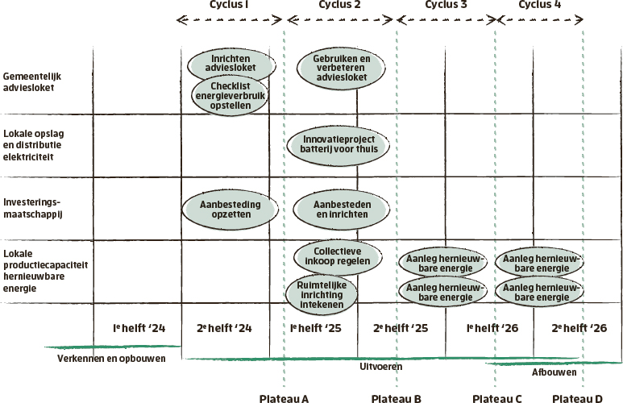

FIGUUR 11.2 Routekaart voor de inspanningen in een programma

In dit voorbeeld wordt het vermogen ‘gemeentelijk adviesloket’ in de eerste cyclus met twee inspanningen gerealiseerd en in de cyclus erna in gebruik genomen en verbeterd. Het vermogen rondom lokale productiecapaciteit wordt met meerdere inspanningen ontwikkeld en in meerdere cycli. Het start in de tweede cyclus; niet alles kan tegelijkertijd. Het is verdeeld over meerdere cycli omdat niet alles tegelijk kan en je wel met regelmaat wilt opleveren en gebruiken. Mocht je het programma (moeten) stoppen na de derde cyclus, dan heb je in elk geval iets bruikbaars. De laatste cyclus is een herhaling van de derde cyclus: meer capaciteit opleveren. Nu voorzie je dat alle capaciteit in twee cycli in een viertal uitvoeringsprojecten ‘aanleg hernieuwbare energie’ is te realiseren. Een overweging is dit op te knippen in kleinere projecten in meer (kortere) cycli. Onder het motto ‘klein is fijn, groot geeft gekloot’, is dat sowieso goed om expliciet te kiezen.

Je kunt (desgewenst) lijnen en pijlen trekken tussen verschillende inspanningen om afhankelijkheden duidelijk te maken. Dit overzicht kan met kleuren worden bijgewerkt om te duiden wat is afgerond, wat loopt en wat nog moet starten. De tijdslijnen kun je per jaar doen, per halfjaar of kwartaal. Niet iedere cyclus heeft dezelfde doorlooptijd. De lengte van een cyclus wordt bepaald door de doorlooptijd die nodig is om inspanningen uit te voeren, vermogens op te leveren en te gebruiken en te starten met verzilveren van de baten. In een programma kun je in het begin één of twee kortere cycli hebben, om met elkaar in het patroon te komen; later kun je langere cycli opnemen, omdat de ontwikkeling van de vermogens meer tijd vraagt.

Op de verticale as in het voorbeeld hebben we gekozen voor een opdeling in vermogens, omdat dit de inhoudelijke samenhang van inspanningen laat zien. Soms wordt een indeling naar de aard van de inspanningen gehanteerd. Een enkele keer komen we een indeling naar organisatieonderdelen tegen (zoals afdelingen), maar dat suggereert een ontwerpcriterium dat elke afdeling ‘eigen’ inspanningen heeft. Dat komt zelden voor. Programma’s gaan bijna altijd over grenzen binnen of tussen organisaties heen.

Deze routekaart kun je uitbreiden met een focus op de veranderingen die nodig zijn om een vermogen goed of beter werkend te krijgen. Ook kun je slagen maken naar middelen en mensen: wat betekent deze routekaart voor de beschikbaarheid daarvan? Een beperking in middelen kan leiden tot een heroriëntatie op tijd.

## 11.5 Zorgdragen voor de middelen voor het programma

Op een gegeven moment kom je voor een belangrijke vraag te staan: kunnen we deze veranderopgave eigenlijk wel aan? Hebben we in huis wat nodig is om dit te realiseren? Is het haalbaar? We komen dan uit bij de benodigde en beschikbare middelen. Of eigenlijk nog iets breder bekeken: de energie (Ten Have, 2013). We denken in eerste instantie vaak aan financiële middelen en aan uren van mensen, maar je hebt meer nodig.

De ‘harde’ middelen bestaan bijvoorbeeld uit:

-  
Financiële middelen (geld, budget)

-  
Fysieke middelen (ruimte, werkplekken, hulpmiddelen, et cetera)

-  
Technologische middelen (hardware, software, en dergelijke)

-  
Menselijke ‘middelen’ (mensen in bepaalde rollen, met kennis en ervaring)

-  
Tijd van mensen (capaciteit in uren of dagen)

Daarnaast zijn er ook ‘zachte’ middelen (of aspecten) nodig, zoals:

-  
Inspiratie, motivatie en zingeving (visie)

-  
Leiderschap, eigenaarschap en consensus

-  
Draagvlak, veranderbereidheid en vertrouwen (willen en durven)

-  
Verandercapaciteit en ondersteuning (kunnen)

-  
Macht en invloed bij sleutelspelers

-  
Waardering naar elkaar

Deze middelen vormen samen de energie, de brandstof, die je nodig hebt om het programma te kunnen realiseren. Niet alleen om inspanningen op te starten en uit te voeren, maar ook om de verandering in de staande organisatie mogelijk te maken en te laten renderen. De zachte kant daarvan is niet tastbaar en je kunt niet goed meten hoeveel je ervan hebt en hoeveel je nodig hebt. En tegelijk, iedereen die werkt aan een tijdelijke opgave, herkent het als de samenwerking vloeiend verloopt, als je elkaar stimuleert, tot grotere hoogten brengt, elkaar energie geeft. In de hoofdstukken over visie en eigenaarschap gaan we daarop dieper in. Hier staan we kort stil bij een paar van de harde middelen.

De inspanningen volgen uit de definitie van de doelen: mensen en geld kunnen in eerste aanleg geen beperkende factoren zijn. Natuurlijk is het valide om, gegeven de eerste inschattingen, je keuze voor inspanningen, vermogens, baten en doelen bij te stellen. Heb je een doelstelling geformuleerd die onhaalbaar lijkt gezien de eerste inschattingen in mensen en middelen, dan kan het verstandig zijn kritisch te kijken naar dat doel of de baten. Doe dat niet te snel: er zijn ook alternatieve invullingen van de vermogens en inspanningen mogelijk. Er moet een goede balans zijn tussen wat je wilt bereiken en wat daar aan middelen tegenover staat.

Veel speelruimte zit in de keuze hoe je stuurt op mensen en middelen. Welke aansturing valt binnen het programma en welke erbuiten? Deze aansturing vindt voor het overgrote deel plaats tijdens de uitvoering, maar gezien het belang voor het vormgeven van het programma, hier alvast enkele overwegingen.

Programma met of zonder geld

Alle varianten komen in de praktijk voor: programma’s met een eigen budget dat helemaal is vrijgemaakt, programma’s met geoormerkt geld dat onderdeel is van budgetten in de staande organisatie waarbij lijnmanagers tekenen voor vrijgave, en programma’s zonder eigen geld, waar de programmamanager bij elke te starten inspanning opnieuw financiering moet regelen. Elk model en elke keuze kan werken, als iedereen die keuze maar respecteert. Wat niet werkt, is een programma-eigenaar die het programma opdrachten geeft iets tot stand te brengen zonder de financiële middelen te regelen die nodig zijn voor de realisatie. Als je een opdracht geeft, heb je ook de verantwoordelijkheid de financiële middelen te regelen.

De vraag hierbij is: wie geeft opdracht aan een inspanningsleider? Als jij als programmamanager dat bent, dan is het logisch dat je ook de benodigde middelen krijgt, waarover je ook rapporteert en verantwoording aflegt. Als het opdrachtgeverschap bij een bateneigenaar of lijnmanager ligt, dan horen de middelen, de rapportage en de verantwoording erover daar te liggen.

Dit onderwerp is onder meer van belang als de eerste inschattingen rondom kosten anders blijken uit te pakken: ze zijn te optimistisch geschat, het wordt duurder. Hoe wil je dan dat de besluitvorming over de keuze om extra geld ter beschikking te stellen loopt? De inhoudelijke afweging blijft: weegt de extra inzet (ook in geld) op tegen het effect dat we willen bereiken? Voor inspanningen buiten het programma loopt de besluitvorming dan ook anders; dat is de prijs van eigenaarschap in de lijn beleggen. Je wilt echter wel integraal blijven sturen op de batenrealisatie en voorkomen dat allerlei keuzes over inspanningen een andere richting uit schieten. De beste manier om dit te ondervangen met inspanningen buiten het programma, is duidelijk te contracteren. Dat betekent: afspraken maken tussen programma en inspanning over hoe er wordt besloten over bijstellingen van inhoud, tijd, geld, mensen, kwaliteit en dergelijke.

Natuurlijk kan het programma een overzicht bijhouden van alle inspanningen in het programma en van alle uitgaven van die inspanningen, zonder alles naar het programma te verhuizen.

Programma met of zonder mensen

Soortgelijk aan geld is de inzet van mensen, met één extra dimensie: mensen met kennis en vaardigheden die je wilt inzetten, hebben zelf ook iets te kiezen en eigenaarschap te nemen. De kern is dat, als de inspanning binnen het programma ligt en iemand (zeg) drie dagen per week nodig is voor die inspanning, de zeggenschap over de invulling van die drie dagen ook verhuist naar het programma. Mensen zijn vrijgemaakt en beschikbaar, dat is de enige manier waarop het gaat werken. Natuurlijk is hierin in nuance en goede afstemming veel te regelen: gemiddeld drie dagen is soms twee soms vier. Soms piekt het in het programma, soms piekt het in de lijnorganisatie waarvan de medewerker onderdeel blijft.

Net als bij het geld is het voor de inzet van mensen zo dat de uitvoering van de inspanning pas start zodra de mensen beschikbaar zijn. Dat betekent dat de gesprekken zijn gevoerd, mensen zichzelf committeren, het zien zitten om een rol te nemen in een inspanning onder de vlag van het programma, hun verantwoordelijke lijnmanager instemt met de keuze en dat er afspraken zijn gemaakt over de samenwerking en eventuele vervanging, en wat er gebeurt na de inzet in de betreffende inspanning.

Deze logica geldt evenzeer voor andere benodigde condities, zoals werkplekken, hulpmiddelen, contracten, leveranciers. Vanuit de bril van haalbaarheid kijk je vast vooruit naar de uitvoering: wat dan mogelijk is, geeft mede het programma vorm.

## 11.6 Ter afronding: de inhoudelijke basis voor het programma is gelegd

Met het doelen-inspanningennetwerk, het inspanningendossier en de routekaart in de hand (of eerste versies ervan) krijg je meer greep op het geheel en de samenhang. Een DIN en de routekaart kunnen je goed helpen het verhaal van het programma te vertellen. Het inspanningendossier helpt je overzicht te houden. Op de website hebben we verdieping opgenomen over de businesscase voor een programma.

|  |  |
| --- | --- |
| LEES MEER OVER DE BUSINESSCASE VOOR EEN PROGRAMMA. |  |

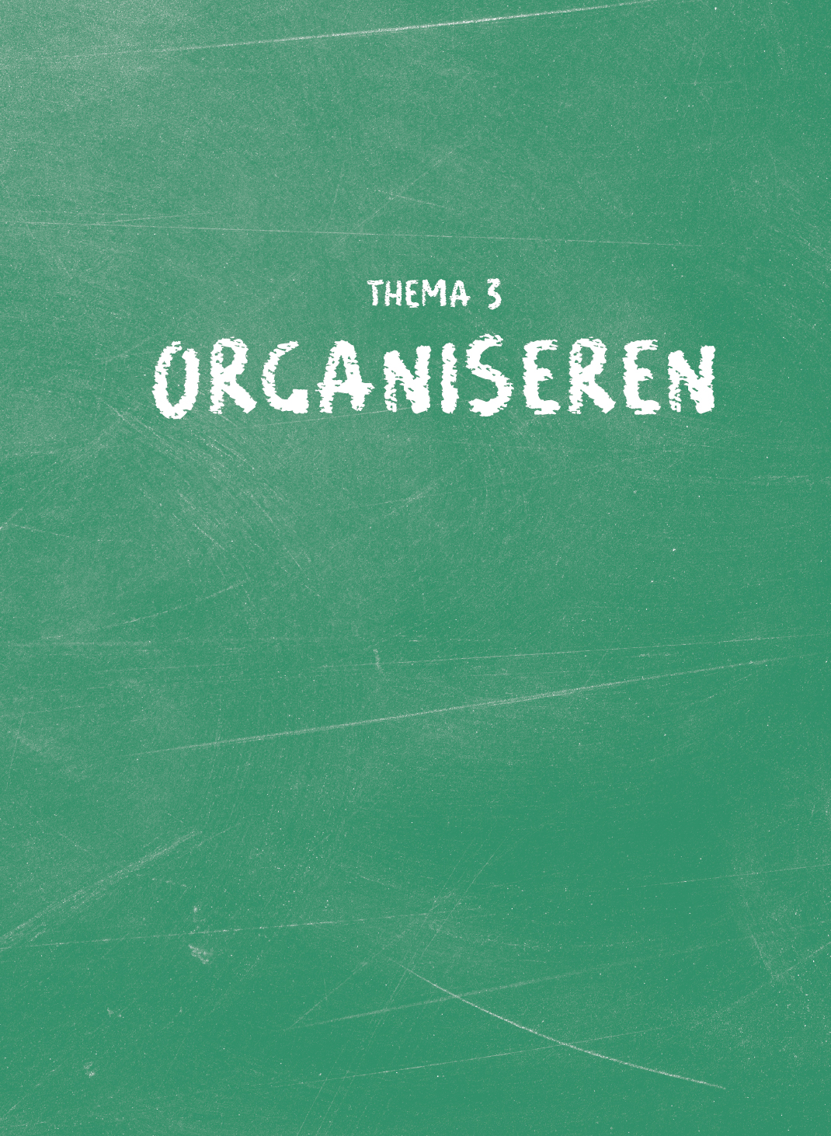

EEN SPANNINGSVELD BIJ ORGANISEREN IS HOE JE ENERZIJDS AANSLUIT OP DE CULTUUR VAN DE BETROKKEN ORGANISATIE(S) EN DAARVAN ANDERZIJDS OOK AFWIJKT ALS DAT NODIG IS OM DE OPGAVE VOOR ELKAAR TE KRIJGEN.

INLEIDING

Voor een programma creëer je een tijdelijke organisatie, een tijdelijk samenspel van verschillende rollen en mensen die die rollen op zich nemen. Die tijdelijke organisatie en de staande, permanente organisatie(s) moeten goed op elkaar aansluiten om van het programma een succes te maken. Zeker als er meerdere organisaties bij zijn betrokken, kan dat een uitdaging zijn. Het roept vragen op over onderlinge verhoudingen, manieren van werken en sturen, besluitvorming en verantwoording.

We zijn hiermee aangekomen bij het thema organiseren. Dat gaat over de rollen definiëren en verdelen, de programmaorganisatie inrichten, een goed samenspel creëren met de staande organisatie(s) en de benodigde overleggen vormgeven. We kijken in eerste instantie naar de ‘harde’ kant van de programmaorganisatie. Op de manier waarop de samenwerking en de besluitvorming verloopt, gaan we bij de thema’s samenwerken en beslissen in.

Governance

In de Engelstalige literatuur wordt in dit kader gesproken over governance. Daaronder vallen ook aspecten die te maken hebben met de besluitvorming in en over het programma. Wij hebben daarvan een apart thema gemaakt (hoofdstuk 23 tot 25). Als het gaat over ‘de governance’ van een programma, verstaan we daaronder dus de organisatie en de besluitvorming.

De eerste ideeën over de vormgeving van de programmaorganisatie ontstaan vaak in het verkenningsstadium. Er is een programma-eigenaar nodig en de vraag ligt op tafel welke organisatieonderdelen of organisaties betrokken willen of moeten zijn bij de opgave. Het helpt eerst goed de inhoud vast te pakken voordat je het gaat hebben over rollen en organisatievormen. De kans bestaat anders dat het programma te veel wordt vormgegeven naar de mogelijkheden en beperkingen van de dan betrokkenen.

Let op dat je niet een organisatie inricht die goed werkte in een eerder programma of die precies onze beschrijving volgt. Elk programma vraagt maatwerk, zij het binnen bepaalde kaders. Kijk dus steeds wat de opgave nodig heeft aan organisatie. Een spanningsveld dat je daarbij tegenkomt, is hoe je enerzijds aansluit op de cultuur van de betrokken organisatie(s) en daarvan anderzijds ook afwijkt als dat nodig is om de opgave voor elkaar te krijgen.

# 12ROLLEN DEFINIËREN EN VERDELEN

Om een programma te realiseren zijn er mensen nodig die in allerlei rollen met elkaar samenwerken. De manier waarop ze dat doen, ziet er anders uit dan in de staande organisatie. Het gaat namelijk om een tijdelijke opgave en dus een tijdelijk samenspel. In dit hoofdstuk introduceren we de belangrijkste rollen en bespreken we de verschillende groepen en teams in en rond de programmaorganisatie. We sluiten af met een aantal uitgangspunten bij het vormgeven van de programmaorganisatie.

## 12.1 Groepen en teams in en rond de programmaorganisatie

Bij het werken met programma’s maken we, net als bij projecten, onderscheid tussen rollen en functies. Een rol is een tijdelijke positie die iemand op zich neemt in een opgave, situatie of samenwerking, zoals de rol van programma-eigenaar, programmamanager of projectmanager. Een functie is een (min of meer) vaste positie in een organisatie, los van een specifieke opgave, situatie of samenwerking. Denk aan een stedenbouwkundig ontwerper, kwaliteitsmanager of directeur. Mensen hebben doorgaans één functie en kunnen daarnaast meerdere rollen vervullen, in meerdere opgaven (maar liefst niet te veel tegelijkertijd).

Laten we eens kijken naar de groepen en teams die we onderscheiden in en rond de programmaorganisatie en de rollen die we daarbinnen tegenkomen:

-  
Sponsorgroep(en). Deze groep(en) beslist, of beslissen, dat een bepaalde opgave prioriteit krijgt en met een programma wordt aangepakt. Binnen organisaties hebben we het dan bijvoorbeeld over een directie, bestuur of managementteam, tussen organisaties over een bestuurlijk platform.

-  
Programmastuurgroep. Voert de strategische sturing en besluitvorming over het programma uit en bestaat uit de programma-eigenaar, programmamanager en bateneigenaren. Hier worden alle belangen geïntegreerd tot een gedeelde visie en aanpak voor het programma.

-  
Programmateam. Wordt gevormd door de rollen die het programma inhoudelijk vormgeven, inrichten, faciliteren en realiseren. De samenstelling wisselt in de praktijk. Als er een programmabureau is, met daarin de ondersteunende rollen, dan vinden we dat hier ook terug.

-  
Veranderteam. Dit (optionele) team bestaat uit een aantal mensen dat een bateneigenaar ondersteunt bij het realiseren van de verandering die moet leiden tot de beoogde baten. Het zijn de mensen die vooropgaan in het veranderproces.

-  
Projectstuurgroep. Niet alle inspanningen hebben een eigen stuurgroep, maar de grotere projecten wel. Deze projectstuurgroep geeft sturing aan het project, integreert de belangen op dat niveau (leverancier, gebruiker, opgave) en stemt het project af op het programma.

-  
Inspanningsteam. In een inspanningsteam, bijvoorbeeld een projectteam, vinden we de medewerkers die de uitvoering van een inspanning voor hun rekening nemen, samen met een inspanningsleider (vaak een projectmanager). Hier vindt het echte werk plaats.

-  
Teams in de operatie. Dit zijn enerzijds de teams in de organisatie waar de veranderingen moeten plaatsvinden (en die daarin participeren) en anderzijds de teams die (als onderdeel van hun routine) iets kunnen realiseren voor het programma dat niet onder de aansturing van de programmamanager valt (bijvoorbeeld, een nieuw beleidskader dat door de afdeling Strategie en Beleid wordt geformuleerd als richtinggevend kader voor een uitwerking in een programma).

In figuur 12.1 hebben we dit gevisualiseerd, inclusief de belangrijkste rollen in deze groepen en teams.

Je hebt niet alle rollen in elk programma nodig. Ook zul je ze op maat moeten maken en sommige rollen wellicht willen combineren om het niet te zwaar op te tuigen. Kopieer dus niet zomaar onze beschrijvingen, maar kijk goed wat het programma nodig heeft. En voor de goede orde: er lijken wellicht veel rollen in de bovenste drie niveaus van het schema, maar de meeste mensen in een programma zitten in het onderste niveau, in de rol van inspanningsmedewerker of als medewerker in de organisatie.

Per groep en team geven we korte typeringen van de rollen die we daar tegenkomen.

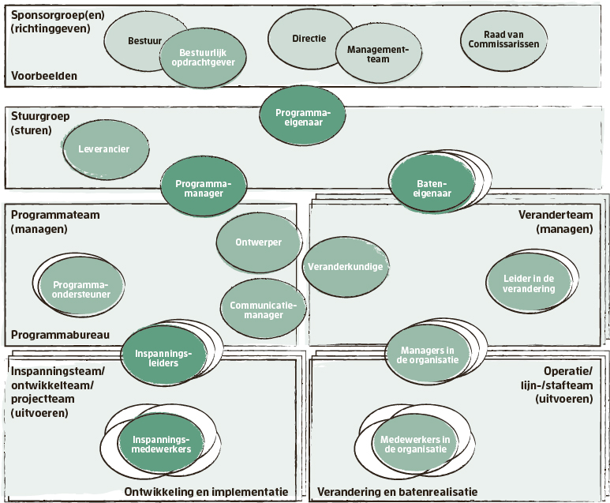

FIGUUR 12.1 Teams en rollen in een programma

|  |  |
| --- | --- |
| LEES OP DE WEBSITE MEER OVER DE ROLLEN VAN PROGRAMMA-EIGENAAR, PROGRAMMAMANAGER, BATENEIGENAAR EN INSPANNINGSLEIDER. |  |

## 12.2 Sponsorgroep(en): strategische beslissers in de organisatie

Een sponsorgroep zorgt ervoor dat het programma aansluit op de organisatiedoelen, benoemt de programma-eigenaar en neemt beslissingen die buiten diens mandaat liggen (zoals besluiten die aan andere programma’s raken). Binnen organisaties ligt deze rol vaak bij een directie, bestuur, managementteam of portfolioboard. Bij een samenwerking tussen organisaties kan de sponsorgroep bijvoorbeeld bestaan uit een groep vertegenwoordigers van die organisaties. Of er kunnen meerdere sponsorgroepen zijn, in elke organisatie een, die elk besluiten tot één gezamenlijk programma.

Een sponsorgroep draagt er onder meer zorg voor dat:

-  
het programma aansluit op de doelen van de organisatie(s);

-  
er voldoende commitment en steun is voor het programma;

-  
eventuele conflicten met andere opgaven in de portfolio worden opgelost;

-  
er een programma-eigenaar wordt aangesteld voor het programma;

-  
beslissingen worden genomen die het niveau van de programma-eigenaar ontstijgen;

-  
risico’s worden afgewogen die invloed hebben op het programma of eruit voortvloeien;

-  
het programma formeel wordt afgesloten na (voortijdige) afronding.

Na de start bemoeit een sponsorgroep zich meestal niet actief met de sturing op het programma, dat ligt hoofdzakelijk bij de programma-eigenaar (en daarna bij de programmamanager). Op specifieke momenten kan de sponsorgroep worden ingeschakeld, bijvoorbeeld om strategische keuzes te maken. Denk aan overgangen tussen stadia en eventueel cycli, speciale oplevermomenten, bijzondere gebeurtenissen binnen of buiten de organisatie die de prioritering van de opgaven in de portfolio raken, beslissingen waar de programmastuurgroep niet zelf uitkomt of niet zelf over gaat, en de afsluiting van het programma.

Een sponsorgroep wordt ook wel het opdrachtgevend systeem genoemd. Soms wordt die term toegekend aan de programmastuurgroep. Het is logischer de sponsorgroep te zien als opdrachtgevend systeem, die één opdrachtgever – de programma-eigenaar – afvaardigt om strategische sturing te geven aan het programma. In publieke organisaties wordt ook wel gesproken van een bestuurlijke stuurgroep (ten opzichte van een ambtelijke stuurgroep, die wij meer zien als de programmastuurgroep zoals we die hierna beschrijven). Ook die zou je kunnen zien als een sponsorgroep.

In de praktijk is het principe van één programma-eigenaar niet altijd even makkelijk te realiseren. Dat is echter geen reden om er niet naar te streven en te accepteren dat meerdere mensen deze rol vervullen. Het gaat om één opdracht die het programma meekrijgt. Als een groep mensen het niet eens kunnen worden over die ene opdracht, dat verplaatsen naar de uitvoering in het programma en daarom allemaal programma-eigenaar willen zijn, om hun belang rondom de uitwerking te bewaken, ben je niet klaar om een programma te starten. Kun je samen tot één opdrachtformulering komen, dan kun je vaak ook wel één iemand aanwijzen namens het geheel om de rol van programma-eigenaar in te vullen.

## 12.3 Programmastuurgroep: programma-eigenaar, programmamanager en bateneigenaren

De programmastuurgroep is de leidende coalitie van mensen die strategisch sturing geven aan de opgave. De stuurgroep verankert de tijdelijke programmaorganisatie in de betrokken staande organisatie(s) en kent in de basis drie rollen: de programma-eigenaar, de programmamanager en de bateneigenaar (van deze laatste kunnen er meerdere in de stuurgroep participeren). Samen zorgen zij ervoor dat de belangen die bij het programma spelen worden geïntegreerd tot één gedeelde en gedragen opgave waaraan iedereen zich committeert. Ze houden in de gaten of het programma de gewenste verandering faciliteert en de baten tot stand komen, en ze sturen daarop bij. De stuurgroep ondersteunt de programma-eigenaar bij het nemen van strategische beslissingen over het programma. De programmastuurgroep neemt beslissingen die de programmamanager en de bateneigenaren niet zelf kunnen nemen, bijvoorbeeld omdat ze de breedte van het programma raken of omdat de beslissing het geëxpliciteerde mandaat overschrijdt. De programma-eigenaar legt namens de groep verantwoording af aan de sponsorgroep.

De programma-eigenaar is eindverantwoordelijk voor het programma en het realiseren van de visie en de businesscase. Deze rol streeft bepaalde doelen na en zorgt ervoor dat het programma kan plaatsvinden, onder meer door te zorgen voor de benodigde middelen, (strategische) beslissingen en organisatiecondities. De programma-eigenaar vormt een scharnierpunt tussen het programma en de lijnorganisatie en is voorzitter van de stuurgroep. Daarin vertegenwoordigt de eigenaar het belang van de organisatie en de opgave als geheel, en zorgt ervoor dat andere belangen bij elkaar komen en worden afgewogen. Voor elk ander belang dat moet worden vertegenwoordigd, is expliciet gemaakt wie in de stuurgroep (bateneigenaar) dat belang vertegenwoordigt, zodat de programma-eigenaar de handen vrij heeft om bij tegengestelde belangen (die er altijd zijn) de afweging zuiver te maken. De programma-eigenaar legt verantwoording af over het programma aan de sponsorgroep en draagt bij aan de prioritering van opgaven in de portfolio. Andere benamingen voor deze rol zijn bijvoorbeeld opdrachtgever, senior responsible owner of programme sponsor.

Opdrachtgever of programma-eigenaar

Eerder noemden we deze rol ‘opdrachtgever’ en dat is ook de naam die in de meeste organisaties wordt gebruikt. Die term vinden we eigenlijk niet goed passen bij de essentie van deze rol. Het gaat namelijk niet zozeer om een opdracht geven, maar eerder om samen een opgave vormgeven, waarbij de programma-eigenaar actief instapt en een sturende rol vervult. In de praktijk zien we dat opdrachtgevers denken dat ze min of meer klaar zijn als ze een opdracht hebben gegeven. In onze optiek begint het dan pas en is nauwere betrokkenheid nodig gedurende de gehele looptijd van het programma.

De programmamanager is verantwoordelijk voor de dagelijkse leiding over het programma. Samen met de andere rollen in het programmateam en het programmabureau zorgt deze rol ervoor dat het programma in al zijn facetten vorm krijgt en goed functioneert: qua inhoudelijke vormgeving, monitoring, sturing, besluitvorming, organisatie, samenwerking, leren en ontwikkelen. De programmamanager heeft vaak een rol als opdrachtgever richting de inspanningen (bij projecten zou je dan kunnen spreken van projecteigenaar), maar die rol kan ook bij de bateneigenaren liggen. Een belangrijke taak is ervoor zorgen dat het programma voortdurend is afgestemd op de verwachtingen en behoeften van de bateneigenaren en andere belanghebbenden en dat de samenwerking met hen soepel verloopt, zodat de kans op een succesvolle verandering en op het realiseren van de baten zo groot mogelijk is. De programmamanager is als een spin in het web tussen de betrokkenen. Niet degene die alles zelf doet, integendeel, maar wel de persoon die ervoor zorgt dat het programma wordt uitgevoerd. De programmamanager legt verantwoording af richting de programma-eigenaar.

Opdrachtgever en opdrachtnemer

De termen ‘opdrachtgever’ en ‘opdrachtnemer’ kom je niet alleen tegen in het samenspel tussen de programma-eigenaar en de programmamanager, maar bijvoorbeeld ook tussen de programmamanager en een inspanningsleider. Als je de termen ‘opdrachtgever’ en ‘opdrachtnemer’ wilt gebruiken, zorg er dan voor dat duidelijk is over welk niveau in de programmaorganisatie het gaat en hanteer eventueel de termen ‘programmaopdrachtgever’, ‘inspanningsopdrachtgever’ of ‘projectopdrachtgever’.

De bateneigenaar is verantwoordelijk voor het realiseren van bepaalde veranderingen en de effecten daarvan: de baten. Daarvoor hebben bateneigenaren de hulp van het programma nodig (als ze het zelf konden, was er namelijk geen programma nodig). Vaak is de bateneigenaar een manager in de staande organisatie, maar dat hoeft niet per se. De programmamanager en de bateneigenaar bepalen samen wat de goede strategie en aanpak is voor het programma en hoe die zo goed mogelijk aansluit op wat de bateneigenaar nodig heeft. Die draagt zorg voor het realiseren van de verandering binnen het eigen organisatieonderdeel, al dan niet ondersteund door een veranderteam. Bateneigenaren kunnen de rol vervullen van opdrachtgever voor bepaalde inspanningen, seniorgebruiker bij projecten of product owner (al zal dat laatste doorgaans te operationeel van aard worden, zeker bij een groter programma). Ze leggen verantwoording af richting de stuurgroep over het realiseren van de veranderingen en de baten. Andere benamingen voor deze rol zijn effecteigenaar, business change manager of business change owner.

In de stuurgroep kan eventueel ook nog een aparte rol van leverancier worden onderscheiden. Die ligt doorgaans echter vooral op inspanningsniveau en komt dan bijvoorbeeld terug in een projectstuurgroep. Als iemand een cruciale rol heeft in het programma of meerdere projecten, bijvoorbeeld een afdelingsmanager die kritieke (schaarse) medewerkers levert of een externe ICT-leverancier, dan kan het verstandig zijn die op te nemen als leverancier in de programmastuurgroep. De afweging om dat wel of niet te doen, hangt samen met de invloed die diegene heeft op het succes en de haalbaarheid van het programma. Een externe leverancier kan eventueel door iemand van binnen de organisatie worden vertegenwoordigd, namelijk degene die verantwoordelijk is voor het contract (zoals een manager van de afdeling ICT), maar dat is alleen aan te bevelen als het helder is wat de leverancier moet leveren en als daarvoor weinig interactie met de mensen in de klantorganisatie(s) nodig is.

## 12.4 Programmateam: vormgevende, managende en ondersteunende rollen

Onder aanvoering van de programmamanager zorgt het programmateam voor het vormgeven van het programma, het managen van de inspanningen en het ondersteunen bij de uitvoering. Dit wordt ook wel het opdracht-nemende systeem genoemd. Het gaat hier niet om rollen die altijd allemaal moeten worden ingevuld en ook niet door allemaal aparte personen. Sommige rollen zijn goed te combineren (behalve bijvoorbeeld die van programmamanager en projectmanager). Hoe groter en ingewikkelder het programma, hoe meer reden werkzaamheden te verdelen over meerdere personen. Alle rollen leggen verantwoording af aan de programmamanager, tenzij anders vermeld.

De inspanningsleider heeft een verbindende rol tussen het programma en een specifieke inspanning. In de praktijk heet deze rol meestal projectmanager, maar omdat niet alle inspanningen projecten zijn, gebruiken we een generieke term. Deze rol zorgt ervoor dat een inspanning in al haar facetten vorm krijgt en wordt uitgevoerd, afgestemd op de behoeften van de belanghebbenden en in samenhang met andere inspanningen. Bij een project is de inspanningsleider aanspreekbaar op het resultaat en de bijdrage aan de batenrealisatie. De inspanningsleider legt verantwoording af aan de programmamanager of de bateneigenaar, afhankelijk van wie de opdrachtgever van de inspanning is.

De ontwerper maakt de (verander)strategie en het ontwerp voor het programma. De strategie beschrijft keuzes rond de aanpak van het programma op hoofdlijnen en het ontwerp geeft weer wat het programma moet realiseren en ontwikkelen om de batenrealisatie te ondersteunen, zoals nieuwe of doorontwikkelde vermogens en daarvoor benodigde inspanningen. Zo’n ontwerp kan onder meer bestaan uit een doelen-inspanningennetwerk, een beschrijving van de vermogens, een houtskoolschets en/of een routekaart. De ontwerper zorgt dat de inspanningen samenkomen in een doordachte aanpak en dat de raakvlakken tussen inspanningen helder zijn.

De rol van ontwerper is nog te splitsen in een technische kant en een veranderkundige kant:

-  
Een technisch ontwerper (ook wel technisch manager of architect) richt zich op de technisch-inhoudelijke kant van het programma, bijvoorbeeld in programma’s met een sterk ICT-karakter of met infrastructurele maatregelen. Deze rol zorgt er dan bijvoorbeeld voor dat projecten goed integreren en dat ze dezelfde standaarden gebruiken.

-  
Een ontwerper van verandering (verandermanager, veranderstrateeg of organisatieontwikkelaar) richt zich vooral op de veranderkundige kant van het programma en de vraag hoe de verandering voor elkaar is te krijgen. Deze rol brengt in kaart hoe de huidige situatie eruitziet, waar welke verandering nodig is en met welke interventies die mogelijk is te realiseren.

Deze twee kanten worden zelden in één persoon verenigd, omdat ze heel andere kwaliteiten vragen. Soms wordt de technische verandering leidend gemaakt, terwijl de organisatieverandering of de maatschappelijke verandering leidend dient te zijn. In de praktijk ligt de veranderkundige kant van de rol vaak bij de programmamanager. Er is echter wat voor te zeggen om hier een aparte rol van te maken, gelet op de benodigde kwaliteiten.

De communicatiemanager zet zich in voor het ontwikkelen van relaties en interacties met de partners en belanghebbenden bij het programma. Deze rol brengt de betrokken of te betrekken spelers in kaart, doorgrondt hun belangen en verwachtingen, doorziet hun onderlinge verhoudingen, en doet voorstellen voor hoe de samenwerking vorm te geven. Ook werkt de communicatiemanager de communicatiestrategie en -aanpak uit, al dan niet ondersteund door een communicatiespecialist. In veel programma’s ligt deze rol bij de programmamanager zelf en is een aparte communicatiespecialist al een enorme hulp. In het Engels wordt er ook wel gesproken van een stakeholder engagement coordinator, een mooie titel voor de rol maar lastig te vertalen. We hebben gekozen voor het woord ‘communicatiemanager’, maar het is nadrukkelijk een rol gericht op het betrokken houden van de belanghebbenden bij het programma (niet enkel door communicatie). We komen ook de termen ‘omgevingsmanager’ en ‘relatiemanager’ tegen voor deze rol.

De programmaondersteuner (in het Engels programme management officer of PMO’er) is de generieke term voor de rol die uiteenlopende ondersteunende werkzaamheden in het programma oppakt. Het is in onze optiek een no-brainer om zo’n rol in het team op te nemen, omdat je anders als programmamanager te veel tijd kwijt bent aan praktische zaken en te weinig toekomst aan de strategische kant van de rol. Deze rol kent uiteenlopende invullingen. Van een meer secretariële rol met taken als: verslagen en lijstjes maken, agenda’s managen, afspraken bewaken, mensen najagen, documenten beheren en faciliteiten regelen. Tot een rol met taken als: structuur aanbrengen, processen uitwerken, financiën beheren, planningen bewaken, communicatie verzorgen, rapportages voorbereiden, ontwikkelingen in de omgeving monitoren, stukken reviewen, als geweten functioneren en verbeteringen voorstellen en mede-realiseren.

In grote programma’s zijn dit taken die terechtkomen bij verschillende ondersteunende rollen, verenigd in een programmabureau (of programme management office, PMO), aangestuurd door de programmamanager of een manager programmabureau. Een aantal rollen hebben we op een rijtje gezet. Deze komen zeker niet in elk programma voor (verre van) en sommige rollen kunnen ook worden gecombineerd. In hoofdstuk 15 werken we deze rollen verder uit.

|  |  |
| --- | --- |
| Rol | Kerntaak |
| Programmasecretaris | Rechterhand van de programmamanager, maakt overzichten, houdt lijstjes bij, ontwikkelt templates, richt systemen in |
| Programmasecretaresse (m/v/x) | Afsprakenmaker, verslaglegger, najager van gemaakte afspraken, archivaris, ondersteuning in de brede zin van het woord |
| Communicatiespecialist | Zorgt voor de interne en externe communicatie van een programma, liefst niet alleen in praktische zin, maar ook tactisch-strategisch |
| Financieel administrateur | Draagt er zorg voor dat de financiële administratie op orde is, in het geval dat een programma veel administratie te doen heeft |
| Programmacontroller | Valideert de baten en kosten en zorgt voor aansluiting op de administratie van de staande organisatie(s) |
| Planner | Helpt bij het maken van planningen, bewaakt voortgang, signaleert risico’s en doet voorstellen voor bijsturing |
| Risicomanager | Faciliteert het risicomanagementproces, bewaakt risico’s en maatregelen, adviseert over de sturing van het programma |
| Contractmanager | Begeleidt de selectie van externe opdrachtnemers en leveranciers, stelt contracten op, onderhoudt deze en signaleert risico’s |

TABEL 12.1 Ondersteunende rollen in het programmabureau

## 12.5 Projectstuurgroep: projectopdrachtgever, senior gebruiker en senior leverancier

Over projectstuurgroepen is veel te lezen in handboeken over projectmanagement, dus we houden het op deze plek kort. Deze stuurgroep is vooral van toepassing bij grotere projecten. In de projectstuurgroep komen we de rollen van projectopdrachtgever, senior gebruiker en senior leverancier tegen. De rol van projectopdrachtgever kan worden ingevuld door de programmamanager, maar ook door een bateneigenaar. Deze laatste kan ook de rol hebben van senior gebruiker (of daarvoor iemand afvaardigen) als de programmamanager de projectopdrachtgever is.

|  |  |
| --- | --- |
| LEES OP DE WEBSITE MEER OVER WAAROM DE PROGRAMMAMANAGER WEL LID IS VAN DE PROGRAMMASTUURGROEP EN DE PROJECTMANAGER NIET LID IS VAN (WEL DEELNEEMT AAN) DE PROJECTSTUURGROEP. |  |

## 12.6 Inspanningsteam: inspanningsleider en -medewerkers

In dit team vindt de realisatie van een inspanning (een project of andersoortige activiteit) plaats. Hier komen we (opnieuw) de inspanningsleiders tegen en de meer generieke rol van inspanningsmedewerker. Deze levert een inhoudelijke, uitvoerende bijdrage aan het realiseren van een (of meerdere) inspanningen. Het gaat bijvoorbeeld om iemand die specialistische werkzaamheden verricht waarmee het resultaat van een project tot stand kan komen. Zonder deze medewerkers zou er vooral worden gepraat, maar weinig resultaat geboekt. Deze rol legt verantwoording af aan de inspanningsleider.

Binnen grote projecten kun je soortgelijke rollen onderscheiden als op het programmaniveau. Rijkswaterstaat werkt bijvoorbeeld met het Integraal Projectmanagement (IPM)-model waarin vijf rollen zijn gedefinieerd: projectmanager, manager projectbeheersing, omgevingsmanager, technisch manager en contractmanager. De vraag is dan welke rollen je op programmaniveau, projectniveau of beide invult. De projectmanager is sowieso nodig. De andere rollen kunnen vanuit het programma(bureau) werken voor meerdere projecten, maar ook worden ingezet als toegewijde rol voor het project.

## 12.7 Veranderteam: leiders in de verandering en veranderkundige

Om de verandering te realiseren – zoals nieuwe processen implementeren, nieuwe werkwijzen ontwikkelen of ander gedrag aanleren – moeten bateneigenaren begrijpen hoe ze daaraan vorm geven. Dat vraagt een stevige basis in veranderkunde. De bateneigenaar kan zich ook laten ondersteunen door een veranderteam. Denk daarbij aan enkele mensen uit de afdeling die een rol hebben als leider in de verandering. Omdat ze dat graag willen of goed kunnen of omdat het past bij hun functie. Dat hoeven dus niet managers te zijn (soms beter van niet), maar kunnen ook medewerkers zijn.

Ook kan er iemand in dit team zitten met specifieke kennis en ervaring in veranderen, een veranderkundige. Die faciliteert interventies voor een team of een afdeling waar de verandering moet plaatsvinden. Denk aan een bijeenkomst ontwerpen en begeleiden, helpen de gewenste verandering concreet te maken, ongewenste patronen zichtbaar en bespreekbaar maken. Veranderkundigen stemmen af met de ontwerper of verandermanager in het programmateam om voldoende aansluiting te houden op de veranderstrategie van het programma. Ze kunnen voor meerdere teams tegelijkertijd werken.

## 12.8 Operatie: daar waar de verandering moet plaatsvinden

We komen daarmee ook meteen uit bij de plek waar de veranderingen daadwerkelijk moeten plaatsvinden, waar de inspanningen op gericht zijn, waar de (door)ontwikkelde vermogens ‘landen’ en de baten worden gerealiseerd. Hier vinden we de mensen die aan de ene kant druk zijn met de operatie (running the business) en aan de andere kant de verandering een plek moeten zien te geven (changing the business). Die mensen hebben niet allemaal een rol in het programma, maar omdat ze belangrijk zijn voor het succes van de opgave, hebben we ze wel een plek gegeven. Ze worden vertegenwoordigd door anderen, zoals de leiders in de verandering en de bateneigenaren, en een aantal van hen zal actief in een rol deelnemen (bijvoorbeeld als inspanningsmedewerker of vertegenwoordiger van een groep gebruikers).

Hier vinden we ook de teams en medewerkers die niet zozeer hoeven te veranderen, maar die vanuit hun reguliere werk bijdragen en daarbij niet vallen onder de aansturing van de programmamanager of een inspanningsleider. Denk bijvoorbeeld aan een team binnen ICT dat een aanpassing moet maken in een van de systemen. Het programma dient dan een verzoek in bij zo’n team. Als dat een agile team is, loopt dat via een product owner die vervolgens met het team dat verzoek prioriteert.

## 12.9 Andere rollen in en rond een programma

Naast deze rollen zien we in grote programma’s en programma’s die ook technischer van aard zijn (bijvoorbeeld programma’s met een stevige ICT-component) ook nog de rollen programmaborging en kwaliteitsborging.

Het feit dat de leden van de programmastuurgroep verantwoordelijkheid dragen voor de opgave, betekent dat ze ook horen na te gaan of de uitvoering en aansturing goed verloopt. Dat heet programmaborging (programme assurance). Dat betekent dat ze zo nu en dan nagaan en bespreken of het programma zich aan de afspraken houdt. Deze taak kunnen ze ook delegeren aan iemand die er tijd voor heeft en beschikt over de kennis die nodig is om te bepalen of iets goed in elkaar zit. Het gaat dan bijvoorbeeld om de financiën controleren, toetsen of bij wijzigingsvoorstellen de businesscase als maatstaf wordt gebruikt, of nagaan of het programma werkt volgens afgesproken werkwijzen en standaarden.

Uiteraard is het zaak selectief te zijn met het invoeren van allerlei controles. Dat moet wel in verhouding staan. Beperk je tot die zaken die echt wezenlijk en risicovol zijn voor het programma, de visie en de businesscase. Zorg er daarbij voor dat controleren geen doel op zich wordt, maar ten dienste staat van de opgave en de mensen die eraan werken. Degenen die de borgingsrol(len) op zich nemen hoeven zich trouwens niet te beperken tot toetsen, ze kunnen ook adviseren hoe bepaalde processen of aanpakken te verbeteren, zolang ze dat maar doen vanuit een onafhankelijke positie.

Tot slot onderscheiden we de rol van kwaliteitsborging (quality assurance) oftewel: kwaliteit zeker stellen, vooral van producten die worden gemaakt. Kwaliteitsborging is qua aard en insteek vergelijkbaar met programmaborging. Waar kwaliteitsborging zich meer richt op de inhoudelijke kwaliteit van wat er wordt opgeleverd (bijvoorbeeld van een deelproduct of eindproduct), is programmaborging meer gefocust op het tot stand brengen van die inhoud (het onderliggende proces of de aanpak).

Bij de inspanningen is het in eerste instantie aan de inspanningsleider (bijvoorbeeld de projectmanager) om te organiseren dat er vooraf kwaliteitseisen worden opgesteld voor te maken producten en dat daarop wordt getoetst, voordat een product wordt opgeleverd. Bij oplevering vraagt iemand dan belangstellend om bewijs dat er is voldaan aan de kwaliteitscriteria die vooraf zijn gesteld. Het programma kan die rol vervullen en soms wil je door middel van externe toetsing meer zekerheid krijgen.

Ook een programma organiseert zijn eigen kwaliteitsborging. Afhankelijk van de omvang van het werk, is dat een ondersteunende rol in het programmabureau, bijvoorbeeld in de vorm van een kwaliteitsmanager. Desgewenst kan een deel van die de toetsing op een hoger niveau worden gelegd, in verantwoordelijkheid bij de programma-eigenaar, of zelfs daarbuiten.

|  |  |
| --- | --- |
| LEES OP DE WEBSITE MEER OVER HET ONDERWERP KWALITEITSBORGING. DAARIN GAAT HET OVER DE MAATREGELEN DIE JE NEEMT OM ZEKER TE STELLEN DAT DE AANPAK VAN HET PROGRAMMA EN DE VERSCHILLENDE INHOUDELIJKE UITWERKINGEN (BIJVOORBEELD VAN EEN VERANDERSTRATEGIE) DE JUISTE KWALITEIT HEBBEN. |  |

## 12.10 Uitgangspunten bij de rollen in programma’s

Om het rollenspel goed te kunnen laten functioneren, hanteren we een aantal uitgangspunten:

-  
One size does not fit all. Er is niet één beste organisatievorm en opstelling van rollen. De aard, omvang en het stadium van het programma bepalen welke rollen nodig zijn en in welke vorm.

-  
Laat de rollen op de inhoud volgen. Nadenken over de precieze bezetting van rollen volgt op de (contouren van de) inhoudelijke aanpak. De inhoud is leidend, niet de rollen.

-  
Richt de rollen op maat in. Bij elke rol horen specifieke afspraken over taken, verantwoordelijkheden en bevoegdheden. Per opgave maak je de rollen op maat, passend bij de situatie.

-  
Een rol is niet per se één individu. Van sommige rollen zijn er meerdere, zoals de inspanningsleider, van andere is er maar één, zoals de programma-eigenaar. Een individu kan diverse rollen vervullen.

-  
Houd het overzichtelijk én haalbaar. Dat is een uitdagende balans. Zorg ervoor dat rollen niet te zwaar zijn, maar verdeel het werk ook niet te veel, want dan kan het programma flink uitdijen.

-  
Respecteer verschillende sturingslijnen. Door rollen naast functies te creeren, ontstaan er meerdere sturingslijnen naast elkaar (operationeel, functioneel en hiërarchisch) en het is belangrijk daarmee zorgvuldig om te gaan.

Over die sturingslijnen: schakelen daartussen kan best een uitdaging zijn, niet alleen voor medewerkers maar ook voor managers. Je moet onder meer snappen wie wanneer en waarover een knoop doorhakt (qua inhoud, aanpak, prioriteiten, et cetera) en accepteren dat dit niet bij één iemand ligt. Vooral traditionele, hiërarchisch ingestelde organisaties hebben hiermee nog weleens moeite. Het gesprek over het onderscheid tussen rollen en functies kan in dat geval helpen. Het vertrekpunt is: voor de onderwerpen en activiteiten die zijn ondergebracht bij het programma is de programmasturing leidend, niet de lijnsturing; ook niet als er mensen vanuit de lijn aan het programma werken.

## 12.11 Ter afronding: rollen definiëren is één, maar het gaat om doorleven

Er zijn dus nogal wat rollen te spelen. Zoals gezegd, die zijn deels te combineren, zeker in de wat kleinere programma’s. Goed doorleven wat het betekent een bepaalde rol te hebben, helpt bij de rolinvulling en het samenspel: wat mogen we van elkaar verwachten? Op de website gaan we dieper in op de rollen van programma-eigenaar, programmamanager, bateneigenaar en inspanningsleider. In het volgende hoofdstuk staan we stil bij een aantal verschillende organisatievormen voor programma’s.

# 13DE ORGANISATIEVORM BEPALEN

Bij het organiseren van een programma kom je voor de vraag te staan hoe je het positioneert ten opzichte van de staande organisatie(s) waarbinnen, waarmee en waarvoor je de opgave aanpakt. Dat bepaalt mede hoe de rol van de programmamanager eruit komt te zien. Het samenspel tussen programma en staande organisatie verschilt per opgave, per stadium en per cyclus. Dit wordt niet altijd goed doordacht en dat wil zich nog weleens uiten in een ‘spanning tussen programma en lijn’. Vaak heeft dat te maken met dat het programma te los van de organisatie wordt neergezet of te veel eigenaarschap neemt voor vormgeving en uitvoering. In dit hoofdstuk gaan we in op een aantal verschillende organisatievormen.

## 13.1 Keuzes maken over de invloed op vormgeving en uitvoering

Bij het positioneren en organiseren van een programma is het de vraag hoeveel invloed de staande organisatie wil afstaan aan de programmamanager en het programmateam. Geef je meer invloed, dan wordt het programma bepalender en de rol van de programmamanager groter. Enerzijds gaat het daarbij over de inhoudelijke vormgeving van het programma. Kortom, hoeveel invloed heeft de programmamanager op de visie, doelen, baten, inspanningen? Anderzijds gaat het over de aansturing van de uitvoering. Oftewel, hoeveel invloed heeft het programma op het realiseren van de inspanningen, de veranderingen en de operatie?

Invloed op de vormgeving van het programma

Het is in eerste instantie aan de staande organisatie zelf om te bepalen welke richting een organisatie op zou moeten gaan (strategie en doelen) en wat daarvoor nodig is (vermogens en eventuele veranderingen). Een directie en leidinggevenden zijn er verantwoordelijk voor het proces goed te doordenken en daarvoor eigenaarschap te creëren in de organisatie. Niet alle organisaties zijn hier even goed in. Sommige bepalen bijvoorbeeld wel een globale richting, maar concretiseren die niet echt en vertalen die ook niet door naar organisatieonderdelen. Of het schort aan het strategisch vermogen om een echt goede koers te bepalen. In principe zouden heldere organisatiedoelen het vertrekpunt moeten zijn voor een programmamanager.

Rond bepaalde opgaven, en zeker als het gaat om opgaven die relatief nieuw zijn voor de organisatie, kan een programmamanager wel helpen die doelen, de baten en de vermogens te verhelderen. Het is dan wel zaak dat samen met de organisatie te doen. We zien echter nog weleens dat programmamanagers dat zelf of met een team bedenken. Het gemeentebestuur wil dan bijvoorbeeld ‘iets met klimaatadaptatie’ of ‘iets met gezonde leefomgeving’ en geeft vervolgens een programmamanager opdracht dat uit te werken. Dat leidt er vaak toe dat de bedachte doelen en baten niet worden gedragen door de staande organisatie en die niet doet wat nodig is om ze tot stand te brengen. Dat is natuurlijk niet de bedoeling.

Als het erom gaat doelen uit te werken naar benodigde vermogens, veranderingen en inspanningen, dan kan een programmamanager daar meer en minder invloed op uitoefenen, of meer en minder werk in te doen hebben. Soms ligt er al het nodige of kiest de staande organisatie ervoor hierin zelf veel te doen. Meestal is dit echter het terrein en de toegevoegde waarde van jou als programmamanager en je team om te (helpen) doordenken hoe de organisatie bepaalde doelen (beter) kan bereiken door bepaalde veranderingen tot stand te brengen. Ook hiervoor geldt dat het belangrijk is veel te doen aan eigenaarschap voor de uitkomsten van die analyse in de staande organisatie en je vooral niet te veel op een eiland terug te trekken.

Invloed op de uitvoering (verandering en operatie)

Als het gaat om de uitvoering zelf, dan ligt dit deels bij het programma en deels bij de staande organisatie. Die verhouding is steeds anders. Doorgaans heeft het programma in eerste instantie het initiatief en het meeste werk te doen, bijvoorbeeld in het opzetten en uitvoeren van projecten. De staande organisatie moet er dan onder meer voor zorgen dat er input en capaciteit wordt geleverd en voorbereidingen worden getroffen om aan de slag te gaan met wat het programma oplevert. Later (in een cyclus en in het uitvoeringsstadium als geheel) verschuift de balans en is de staande organisatie meer aan zet.

Het kan ook zo zijn dat de uitvoering meer in de organisatie zelf ligt en het programma vooral een coördinerende en regisserende rol heeft. In dat geval zijn bateneigenaren bijvoorbeeld opdrachtgever van inspanningen en houdt de programmamanager in de gaten of alles goed loopt, hoe het staat met de onderlinge afhankelijkheden en de planning, en dergelijke. Het is duidelijk dat de toegevoegde waarde van het programma dan minder is dan wanneer het programma meer zelf oppakt.

Het programma richt zich vooral op het realiseren van veranderingen. Het ligt niet zo voor de hand daaronder ook stukken van de operatie te scharen en de programmamanager die (tijdelijk) te laten aansturen. Er zijn echter situaties te bedenken waarin dat wel kan. Iets meer voor de hand ligt dat het programma een nieuw stuk dienstverlening (bijvoorbeeld op het gebied van schuldhulpverlening bij een gemeente) ontwikkelt. Die dienst functioneert dan een tijdje onder de vlag van het programma, wordt daar verbeterd en vervolgens in de organisatie ondergebracht.

## 13.2 Het programma positioneren vanuit vier grondvormen

Als we de invloed op de vormgeving en de uitvoering ten opzichte van elkaar plaatsen in een matrix, komen we tot vier grondvormen voor een programmaorganisatie en voor de programmasturing: de coördinatievorm, de regievorm, de realisatievorm en de directievorm.

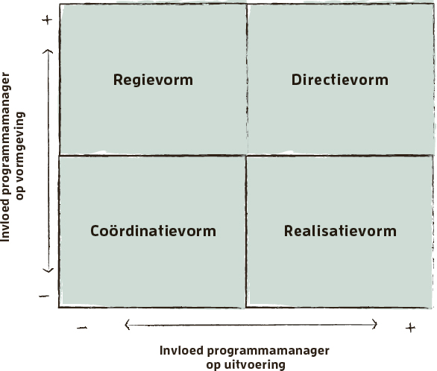

FIGUUR 13.1 Vier grondvormen voor programmaorganisaties

Coördinatievorm

In de coördinatievorm heb je als programmamanager beperkte invloed op de vormgeving en de uitvoering van het programma. Je zorgt voor overzicht, monitort voortgang en geeft inzicht in de stand van zaken tijdens de uitvoering. Dit betreft een heel lichte vorm en je zou je zelfs kunnen afvragen in hoeverre je hier kunt spreken van een ‘programma’. Deze vorm is vooral aantrekkelijk als de staande organisatie veel zelf kan en wil doen (of weinig invloed wil afstaan), maar wel behoefte heeft aan iemand die het overzicht houdt. De verantwoordelijkheden en bevoegdheden van de programmamanager zijn beperkt.

Deze vorm is geschikt voor programma’s waarin tempo, efficiëntie en daadkracht minder van belang zijn. De operatie doet veel zelf om de veranderingen en de baten voor elkaar te krijgen. Het programma kan stranden op een gebrek aan gevoel van urgentie, doorzettingsmacht en toegevoegde waarde. Veel programmamanagers houden dit ook niet lang vol, omdat hun ambities doorgaans verdergaan. Het begrip ‘programmacoördinator’ is dan ook meer op zijn plaats dan programmamanager. Voor het afbouwstadium is dit echter een goede vorm. De staande organisatie is dan weer aan zet en het programma trekt zich terug.

Regievorm

In de regievorm heb je als programmamanager meer invloed op de vormgeving en minder op de uitvoering. Deze vorm helpt te focussen op de gewenste richting (visie, doelen, baten) en de bijpassende aanpak. De regievorm is bijvoorbeeld geschikt voor organisaties die samen willen werken aan een opgave en daarvoor ook samen een koers willen bepalen, maar die de uitvoering (grotendeels) zelf ter hand nemen. (Extra) sturing op de uitvoering wordt in deze vorm niet nodig geacht of zelfs als verstorend ervaren. Het uitgangspunt is dat de executiekracht voldoende aanwezig is in de staande organisatie(s) zelf.

De programmamanager besteedt tijdens de uitvoering vooral aandacht aan vragen als: hoever staat het met de batenrealisatie? Wat leveren de inspanningen op? Waar moeten we in de uitvoering bijsturen en wie gaat daarover? Als programmamanager besluit je daar verder niet over en je hebt daarbij ook geen sturende rol. Je kunt wel adviseren over bijsturing op de uitvoering (meer of minder tempo, andere inspanningen, de koers bijstellen). We spreken in dit geval van een programmaregisseur. Ten opzichte van de programmacoördinator heeft de regisseur een meer strategische, creatieve en verbindende rol.

Provinciale overheden kiezen weleens voor deze vorm, bijvoorbeeld voor programma’s waarin ze samenwerken met andere organisaties. Ze werken met elkaar vanuit een collectieve ambitie of visie, soms vastgelegd in een convenant, maar de uitvoering van de inspanningen ligt bij de participerende organisaties. Zij voeren daar zelf de sturing op uit, maar wel vanuit commitment aan de visie.

Realisatievorm

In de realisatievorm heb je als programmamanager meer invloed op de uitvoering en minder op de vormgeving. Je bent verantwoordelijk voor de aansturing van (een flink deel van) de inspanningen en krijgt ook de rol van opdrachtgever voor die inspanningen. De staande organisatie neemt zelf de verantwoordelijkheid voor het vormgeven van het programma, of dit heeft al plaatsgevonden.

Deze vorm is geschikt voor programma’s waarin veel inspanningen moeten plaatsvinden met veel onderlinge afhankelijkheden en samenhang. Ook als de organisatie al allerlei veranderingen uitvoert verspreid over teams en afdelingen en behoefte heeft aan een meer samenhangende aanpak, kan dit een goede variant zijn. Datzelfde geldt voor organisaties die wel weten waar ze naartoe willen en hoe daar te komen, maar voor het uitvoeren van de benodigde inspanningen onvoldoende slagkracht weten te ontwikkelen.

Het programma heeft vooral de rol tot executie te komen, meters te maken, overzicht te bieden in de realisatie en focus te houden op de vraag: doen we nog steeds de goede dingen, op de goede manier? De verbinding met de organisatie vraagt aandacht, omdat de opbrengsten wel moeten worden geborgd. Het risico is dat er een aparte organisatie ontstaat die concurreert met de staande organisatie. Of dat de focus vooral komt te liggen op het uitvoeren van projecten en minder op de batenrealisatie.

Directievorm

In de directievorm heb je als programmamanager veel invloed op de vormgeving én de uitvoering. Deze vorm is eigenlijk alleen aan te bevelen in bijzondere omstandigheden. Er moet zoveel urgentie en belang zijn om een bepaalde opgave of bepaalde doelen te realiseren, dat de organisatie bereid is het programma zoveel invloed te geven. Deze vorm doorbreekt de bestaande verhoudingen het meest, doordat je als programmamanager ook een stevige sturingsrelatie hebt richting de bateneigenaren.

In deze vorm is er vaak sprake van een organisatie binnen een organisatie of een organisatie tussen organisaties. De programmamanager heeft veel kenmerken van een lijnmanager of directeur, met bijbehorende bevoegdheden. Dit soort programma’s kunnen uitgroeien tot een nieuwe afdeling, businessunit of zelfs organisatie. Je kunt bijvoorbeeld het integreren van twee of meer organisaties tot een nieuwe organisatie zo aanpakken. Mensen zijn soms voor de levensduur van het programma, of een periode daarbinnen, in dienst van het programma. De programmamanager hoeft dan niet steeds te overleggen met leidinggevenden over capaciteit en dat kan helpen tempo te maken en focus aan te brengen.

Een programma in deze vorm krijgt vaak gaandeweg een eigen subcultuur en eigen rituelen. Meestal heeft het programma ook een eigen, herkenbare werkplek, bijvoorbeeld een vleugel in een gebouw waar veel mensen aan het werk zijn. Soms wordt er zelfs gekozen voor een eigen rechtsvorm. De kans is vrij groot dat het programma los komt te staan van de staande organisatie. De vraag is ook hoelang je het een programma kunt laten blijven, en wanneer en hoe je het integreert in de staande organisatie

## 13.3 De passende grondvorm bij het programma kiezen

Het mag duidelijk zijn dat er niet één beste organisatievorm is. In de praktijk zijn programmaorganisaties vaak te typeren als ‘iets meer richting’ coördinatie-, regie-, realisatie- dan wel directievorm, dan dat ze acteren in de pure vorm. Meestal veranderen ze ook gedurende de levensloop en hebben ze niet altijd de namen die wij ze hebben gegeven. Verschillende aspecten bepalen de keuze voor een vorm, zoals:

-  
Het belang dat er wordt gehecht aan het programma. Naarmate het belang groter is (en er bijvoorbeeld sneller resultaat moet worden geboekt), wordt er eerder gekozen voor een zwaardere vorm.

-  
De gevoeligheid van de samenwerking tussen organisaties. Hoe gevoeliger die samenwerking (bijvoorbeeld door uiteenlopende belangen, door verschillende culturen of door toedoen van eerdere samenwerkingen), hoe eerder er wordt gekozen voor een wat lichtere vorm.

-  
Het vertrouwen in de programmamanager en het programmateam. Is dit groter, dan biedt dit meer ruimte en basis om de programmamanager sturende invloed te geven en dus te kiezen voor een zwaardere variant. Uiteraard kan dit ook een groeimodel zijn doordat het vertrouwen toeneemt.

-  
De duur en omvang van het programma. Als een programma langer loopt en omvangrijker is, wordt er eerder gekozen voor een directievorm en soms zelfs een aparte rechtsvorm.

-  
De ervaringen met programma’s. Organisaties met weinig ervaring met programmamanagement kiezen soms om te beginnen voor een lichtere vorm, om zo te wennen aan de manier van werken.

-  
De persoon van de programmamanager zelf, diens vaardigheden en voorkeursstijl. Zelf heb je als programmamanager vaak ook een voorkeur, omdat een variant meer bij je past.

In tabel 13.1 hebben we de belangrijkste kenmerken van de grondvormen samengevat.

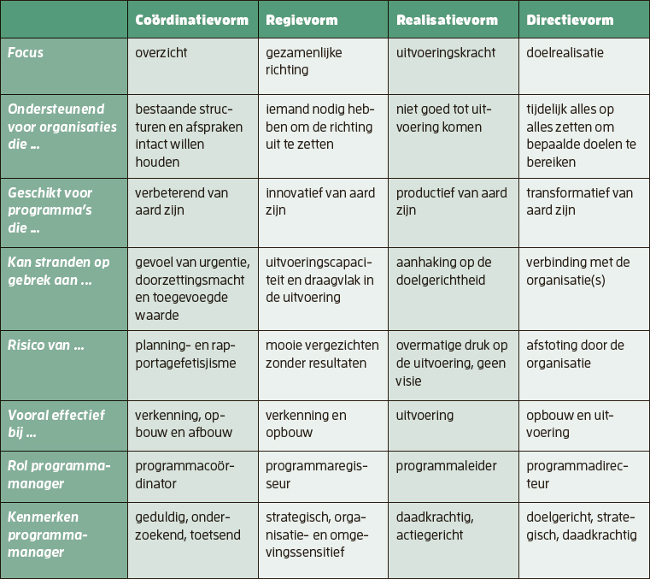

TABEL 13.1 Kenmerken van de vier organisatievormen

De grondvorm van het programma heeft consequenties voor de manier waarop je als programmamanager je rol invult. Bij elke vorm past een ander type: programmacoördinator, programmaregisseur, programmaleider of programmadirecteur.

## 13.4 Het samenspel met de organisatie vormgeven

Vanuit de keuze voor een van de organisatievormen kun je de programmaorganisatie vervolgens verder inrichten en bemensen. Een groter en zwaarder programma moet daarbij natuurlijk meer doordenken en inrichten dan een kleiner en lichter programma. Denk aan vragen als:

-  
Welke cultuur (waarden, normen, rituelen) vinden wij als programmaorganisatie belangrijk als basis voor onze manier van samenwerken? Wat vraagt daarbij vooral aandacht?

-  
Wat vraagt het programma aan leiderschap, in het bijzonder van de leidende rollen zoals de programma-eigenaar, de programmamanager en de bateneigenaren?

-  
Welke structuur kiezen we en welke overleggen horen daarbij?

-  
Hoe komen we aan de goede mensen voor de verschillende rollen die we willen vervullen? En hoe gaat deze organisatie om met mensen beschikbaar stellen?

-  
Welke systemen hebben we nodig om ons werk goed te kunnen doen (bijvoorbeeld om projecten te monitoren en de financiën te bewaken)? In hoeverre zijn die er of wat moet er komen?

-  
Op welke systemen in de staande organisatie willen we aansluiten en hoe zorgen we ervoor dat die ons voorzien van de goede informatie om te kunnen sturen?

-  
Hoe vaak ontmoeten we elkaar en waar doen we dat? Welke mogelijkheden hebben we om een eigen ruimte in het gebouw in te richten?

Het gesprek hierover maakt vaak ook duidelijk waar mogelijke spanningen kunnen ontstaan met de staande organisatie. Een programma beoogt iets te veranderen, bijvoorbeeld in de samenwerking tussen mensen, maar loopt zelf natuurlijk ook tegen diezelfde patronen aan. Dat vraagt om expliciete aandacht: hoe gaan we die patronen in het programma doorbreken om te voorkomen dat we op hetzelfde stranden?

Een ‘favoriet’ onderwerp hierbij is de beschikbaarheid van mensen om het programma mee te doen. Meestal voeren organisaties te veel programma’s en projecten tegelijkertijd uit en is de druk op de operatie in zichzelf al te hoog om al die opgaven erbij te doen. Een goed portfolioproces helpt daarbij, maar is er lang niet altijd. Constateer je dat capaciteit een probleem wordt, dan wordt het tijd dit onderwerp te agenderen.

We komen dan uit bij het onderwerp van de ‘programmavriendelijke organisatie’. In hoeverre zijn de organisatorische condities om een programma te doen gunstig of vriendelijk? Het is niet de kerntaak van een specifiek programma om hier iets aan te doen, maar je hebt er wel lol of last van. Op de website staan we stil bij de vraag wat een organisatie meer of minder programmavriendelijk maakt.

|  |  |
| --- | --- |
| LEES MEER OP DE WEBSITE OVER DE PROGRAMMAVRIENDELIJKE ORGANISATIE. |  |

## 13.5 Ter afronding: er is niet één beste organisatievorm

In dit hoofdstuk hebben we een aantal grondvormen voor programmaorganisaties onderscheiden. De ene is niet beter dan de andere, belangrijk is vooral dat je kiest voor een vorm die past bij de opgave, de mensen en de organisatie. Gedurende de looptijd van het programma kan de vorm bovendien veranderen, aansluitend bij wat op dat moment nodig is en wordt gevraagd van het programma. In het volgende hoofdstuk gaan we dieper in op de verschillende overlegvormen in een programma.

# 14OVERLEGGEN INRICHTEN

Om een programma goed te laten draaien, zijn verschillende overleggen nodig om inhoudelijke keuzes voor te bereiden, voortgang af te stemmen of beslissingen te nemen. Houd het aantal beperkt, want voor je het weet, heb je een bureaucratisch gedrocht. Dat kun je onder meer doen door mensen de ruimte te geven zelf keuzes te maken en hen te helpen af te wegen. Herijk de overleggen ook periodiek, omdat de behoefte eraan kan veranderen. In dit hoofdstuk kijken we specifiek naar de programmastuurgroep, de projectstuurgroep en inhoudelijke overleggen. Het programmateam volgt in het volgende hoofdstuk.

## 14.1 Programmastuurgroep: zorgt voor strategische sturing

De programmastuurgroep is de leidende coalitie die de tijdelijke programmaorganisatie verankert in de betrokken staande organisatie(s) en de programma-eigenaar ondersteunt bij het nemen van strategische beslissingen over de opgave.

Samenballing van belangen tot één opgave

In de stuurgroep komen de verschillende belangen rondom de opgave (op strategisch niveau) bij elkaar. Ze worden geïntegreerd tot één gedeelde en gedragen opgave waaraan iedereen die bij het programma is betrokken zich committeert. Het gaat daarbij om drie belangen:

-  
Belangen van de organisatie die de beslissing neemt te investeren in het programma en die bepaalde strategische doelen nastreeft, vertegenwoordigd door de programma-eigenaar.

-  
Belangen van de doelgroepen of gebruikers (die verdergaan met de opbrengsten van het programma en daarmee veranderingen en baten realiseren), vertegenwoordigd door de bateneigenaren.

-  
Belangen van de uitvoering en ondersteuning door middel van allerlei inspanningen en de kwaliteit en haalbaarheid daarvan, vertegenwoordigd door de programmamanager.

Hiernaast onderscheiden we ook nog het belang van de leverancier (zie hoofdstuk 12). Door de verschillende belanghebbenden in de strategische sturing op het programma bijeen te brengen, vindt er een betere afweging plaats over disciplines en belangen heen, is het beter mogelijk samenhangende afwegingen te maken vanuit de opgave, en neemt het draagvlak voor besluiten toe.

Strategische sturing en besluitvorming

Een van de functies van de stuurgroep is de programma-eigenaar ondersteunen bij het nemen van strategische beslissingen. Het gaat dan om besluiten die de programmamanager en de bateneigenaren niet zelfstandig kunnen of mogen nemen, bijvoorbeeld omdat ze de breedte van het programma raken of omdat ze er niet de bevoegdheden voor hebben gekregen. Belangrijke beslissingen, bijvoorbeeld over het aanpassen van het programmabudget of de keuze voor een leverancier, neem je bij voorkeur zoveel mogelijk in gezamenlijkheid. De stuurgroep is echter geen democratie. Als bijvoorbeeld alle leden van de stuurgroep behalve de programma-eigenaar het budget van het programma willen verhogen, dan kan het niet worden verhoogd.

In de hoofdstukken 23, 24 en 25 gaan we dieper in op besluitvorming. Voor nu vinden we het belangrijk aan te geven dat de programmastuurgroep weliswaar een strategisch beslisorgaan is, maar dat (het proces van) besluitvorming zoveel mogelijk daarbuiten plaatsvindt. Daarmee bedoelen we twee dingen:

-  
Zorg ervoor dat beslissingen zoveel mogelijk 'laag' in de programmaorganisatie mogen worden genomen, zodat daar ook het gevoel ontstaat verantwoordelijk te zijn en de voortgang van het programma niet te veel wordt belemmerd door het ritme van de stuurgroep.

-  
Als je de stuurgroep een beslissing wilt laten nemen, voer het gesprek daarover dan zoveel mogelijk vooraf (en goed voorbereid door inhoudelijk deskundigen) en niet pas wanneer je elkaar treft in de vergadering. Een stuurgroep is er om met elkaar knopen door te hakken.

De stuurgroep houdt in de gaten of het programma de gewenste verandering ondersteunt en of de baten tot stand komen, en stuurt daarop bij. Daartoe informeren de programmamanager en de bateneigenaren de stuurgroep over de voortgang en eventuele knelpunten. Het is daarbij de uitdaging ‘het goede gesprek’ te voeren. Niet te veel details, maar ook niet alleen hoofdlijnen. Geen geheimen voor elkaar hebben, kaarten tegen de borst houden of issues verzwijgen. En geen heilige huisjes vermijden.

Samenstelling van de stuurgroep

De programma-eigenaar is ervoor verantwoordelijk dat de stuurgroep goed functioneert. Dat begint bij een goede samenstelling van de groep en die wijzigen als dat de kansen op succes van het programma groter maakt. Vanuit de verantwoordelijkheid voor het realiseren van de visie en de businesscase van het programma is de programma-eigenaar ook voorzitter van de stuurgroep.

Een van de valkuilen van een stuurgroep is een te grote omvang. Dat belemmert al snel efficiënte besluitvorming en kan ertoe leiden dat leden zich niet persoonlijk verantwoordelijk voelen voor het programma. Maak de groep daarom niet groter dan strikt noodzakelijk. Een omvang van vijf leden wordt vaak gezien als maximum voor een effectieve stuurgroep (Van der Molen, 2019), bijvoorbeeld één programma-eigenaar, één programmamanager en drie bateneigenaren (waarbij die laatsten als een primus inter pares andere bateneigenaren kunnen vertegenwoordigen, mochten er meer zijn).

Neem alleen mensen op in de stuurgroep die verantwoordelijkheid nemen voor onderdelen van de opgave, die beslissingen mogen nemen die de voortgang mogelijk maken en die zelf de consequenties van die beslissingen ervaren (in positieve maar als het nodig is ook in negatieve zin). Het helpt om aan te sluiten op reguliere lijnverantwoordelijkheden. Het heeft weinig zin mensen op te nemen die zelf geen verantwoordelijkheid hebben voor bijvoorbeeld de baten. Die praten er vooral over, maar dragen niet bij aan de realisatie.

Over varkens en kippen

Om het verschil tussen meepraten en écht instappen te duiden, wordt vaak het verhaal van het varken en de kippen gebruikt: Er waren eens een varken en twee kippen. Ze waren vrienden en deden alles samen. Op een dag zegt de ene kip tegen het varken: ‘Ik heb een goed idee! Jij hebt spek en wij hebben eieren, laten we samen een uitsmijter maken.’ Het varken voelt er niet voor, maar de kip houdt vol. Ze komen er samen niet uit. Dan zegt de andere kip: ‘Ik heb ook een goed idee! Laten we erover stemmen!’

Om een uitsmijter te leveren, moet een varken een hogere prijs betalen dan een kip. Immers een kip kan dat elke dag doen, maar een varken kan het maar één keer doen: die gaat er met huid en haar in. Iemand voor wie dat laatste geldt, moet een grotere stem hebben dan iemand die vrijblijvend een mening heeft. Kippen zijn nuttig, maar hebben dus een andere rol dan varkens.

Dat wil niet zeggen dat varkens altijd gelijk hebben, zeker niet, maar hun stem doet er wel meer toe. Te veel invloed van kippen ontneemt varkens hun verantwoordelijkheidsgevoel of gevoel van eigenaarschap. Wie zijn in jouw programma de kippen en wie zijn de varkens?

Samenwerking in de stuurgroep

Het fundament van de samenwerking in de stuurgroep is het gezamenlijke gevoel van verantwoordelijkheid voor het succes van het programma. Dat vraagt dat iedereen zich achter de opgave, de visie en de aanpak schaart. Dat de leden open met elkaar het gesprek voeren en elkaar en anderen constructief aanspreken op hun rol en verantwoordelijkheid. Lid zijn van de stuurgroep vraagt om leiderschap tonen, eigenaarschap nemen en samenwerken, niet alleen tijdens de vergaderingen, maar vooral ook daarbuiten. Er gaan sowieso dingen mis of anders dan bedacht, hoe goed je alles ook hebt doordacht. Dan is het zaak elkaar te steunen en je niet terug te trekken in je individuele belangen.

Een goed functionerende stuurgroep ontstaat niet vanzelf. Het kan helpen bij de opbouw van een programma een stuurgroepstart-up te organiseren. Daarin kan het onder meer gaan over een wij-gevoel creëren, een gedeeld beeld van de opgave ontwikkelen, belangen en verwachtingen expliciteren, de rollen verhelderen, afspraken maken over de manier van werken, en eventuele zorgen die stuurgroepleden hebben bespreekbaar maken. Natuurlijk heb je het niet allemaal in één keer goed staan. Heb het dus regelmatig met elkaar over de manier van (samen)werken en bekijk waar verbeteringen nodig en mogelijk zijn.

Invloed van belanghebbenden op het programma

Dat niet iedereen lid kan zijn van de stuurgroep betekent niet dat andere belanghebbenden geen invloed kunnen uitoefenen op het programma. Dat kunnen ze via de leden van de stuurgroep doen. Om dat goed te doen, maakt de stuurgroep afspraken over welk lid met welke belanghebbenden of andere relaties contact onderhoudt, bijvoorbeeld om draagvlak voor (aspecten van) het programma te ontwikkelen of input voor de besluitvorming op te halen.

Dit kan er bijvoorbeeld uitzien als in tabel 14.1 (Van der Molen, 2019). In de tabel staat een kruisje in de kolom van het betreffende stuurgroeplid dat aanspreekpunt is voor een belanghebbende en hoe de vertegenwoordiging vanuit de organisatie is verdeeld over de stuurgroepleden.

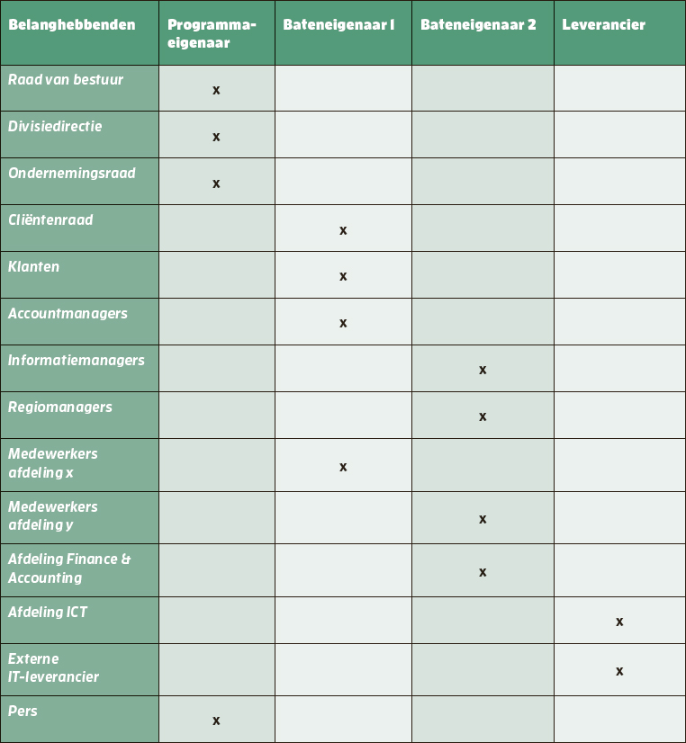

TABEL 14.1 Vertegenwoordiging door leden programmastuurgroep

Laat de belanghebbenden ook weten wie hun belangen in de stuurgroep inbrengt, zodat zij persoonlijk contact kunnen onderhouden met diegene. Alle leden zijn zelf verantwoordelijk voor de manier waarop ze contact onderhouden met belanghebbenden, al maak je daarover natuurlijk wel afspraken (‘zo brengen we de boodschap over dit besluit’). Idealiter richt je hiervoor geen aparte overleggen in, maar sluit je aan bij bestaande overleggen. Stuurgroepleden kunnen zich bij het contact met de andere belanghebbenden laten ondersteunen, bijvoorbeeld door de programmamanager.

Het is gebruikelijk bij de samenstelling van een programmateam ook te kijken naar de relatie die mensen hebben met stuurgroepleden. Als leden van de stuurgroep de mensen in een programmateam kennen en weten dat dit de juiste mensen zijn, kunnen ze vaak makkelijker resultaten beoordelen, verdiepende vragen stellen en besluiten nemen. Zoals geschetst, de voorbereiding van besluitvorming vindt plaats voorafgaand aan het (korte) moment van een bijeenkomst van de stuurgroep; onderlinge verbindingen tussen stuurgroepleden en programmateam helpen daarbij.

Agenda van de stuurgroep

Op de agenda van de stuurgroep staan bijvoorbeeld de volgende onderwerpen:

-  
Afhandeling van eerder gemaakte afspraken en actiepunten

-  
Besluiten over vraagstukken waarover de programmastuurgroep gaat

-  
Informeren over besluiten genomen in ‘onderliggende’ teams en overleggen, zoals programmateam

-  
Op hoofdlijnen voortgang van de inspanningen (contextinformatie voor de programmastuurgroep)

-  
Op hoofdlijnen voortgang op het realiseren van de verandering, het ontwikkelen en gebruiken van vermogens en het verzilveren van baten

-  
Planning en verwachtingen (financieel, capaciteit, issues, risico’s, baten, et cetera)

-  
Eigenaarschap en motivatie van betrokkenen

-  
Voorbereiding van de besluitvorming in de sponsorgroep (of door de bestuurlijk opdrachtgever)

De stuurgroep komt niet alleen bij elkaar voor overleg en besluitvorming, maar belegt zo nu en dan ook momenten om wat diepgaander te reflecteren op de voortgang. Dat kan de vorm krijgen van een review van een halve dag of een dag. In die bijeenkomsten spreekt de stuurgroep op fundamenteel niveau met elkaar over hoe het programma ervoor staat en wat aandacht verdient, hoe de samenwerking verloopt, welke aanpassingen nodig zijn in de besturing, en dergelijke.

## 14.2 Projectstuurgroep: zorgt voor sturing op projectniveau

Soms worden in een programma op het niveau van de projecten ook stuurgroepen ingericht, vooral bij grote en risicovolle projecten. Eén projectstuurgroep kan ook meerdere projecten aansturen. We gaan op deze plek niet al te diep in op de projectstuurgroep, daarvoor verwijzen we naar handboeken voor projectmanagement (zoals PRINCE2) en ook naar het boek Projectmanagement voor opdrachtgevers (2019) van Van der Molen. Veel van wat we hiervoor schreven over de programmastuurgroep is ook van toepassing op de projectstuurgroep, maar dan uiteraard op een wat meer operationeel niveau en specifiek gericht op het onderhanden project.

Samenstelling van de stuurgroep

In de stuurgroep op projectniveau hebben de opdrachtgever van het project, de senior leverancier en de senior gebruiker(s) een plek. Het is zaak hierbij niet allemaal nieuwe mensen te betrekken, maar in eerste instantie te kijken welke rollen kunnen worden opgepakt door mensen die ook andere rollen vervullen. Zo kan de programmamanager de rol van opdrachtgever oppakken. Ook de bateneigenaar kan die rol vervullen, net als de rol van de senior gebruiker.

## 14.3 Adviserende en inhoudelijke overleggen

We zien dat in programma’s soms allerlei adviserende overleggen worden opgenomen. Denk aan klankbordgroepen en gebruikersgroepen. Natuurlijk kan het nuttig zijn bepaalde vraagstukken voor te leggen aan dit soort groepen, bijvoorbeeld om aanvullende perspectieven op te halen, een voorstel te toetsen en te verrijken, en draagvlak te ontwikkelen voor een idee. Het luistert echter nauw welke rol en positie deze overleggen in het programma krijgen. Een klankbordgroep is bijvoorbeeld geen besluitvormend orgaan, maar geeft advies. Niet zelden zijn daar misverstanden over en leidt het tot gedoe, zeker als een advies niet wordt overgenomen in een besluit. Klankbordgroepen dichten zichzelf soms een rol in de besluitvorming toe, terwijl ze die niet hebben.

Maak ook duidelijk aan wie zo’n adviserend gremium een advies uitbrengt. Wees terughoudend met het instellen van een groep die rechtstreeks adviseert aan de stuurgroep en niet aan een van de leden. Dat creëert namelijk onduidelijkheid over de verantwoordelijkheid van dat lid. Wat moet de stuurgroep bijvoorbeeld doen als het advies afwijkt van het standpunt van de betreffende bateneigenaar?

Daarnaast zijn er nog allerlei reguliere inhoudelijke overleggen, die nodig zijn om het programma verder te brengen. Bijvoorbeeld: afstemming over de verandering, afstemming met leveranciers, speciale boards om standaarden (processen, ICT) te bewaken, en financiële voortgangsoverleggen. Welke overleggen in jouw programma nodig zijn, hangt enerzijds af van de inhoud van het programma; anderzijds van de mate waarin het nodig is afstemming vorm te geven in een overleg.

Bijvoorbeeld, het sturen op batenrealisatie vraagt afstemming tussen verschillende mensen. Is het om een baat te realiseren nodig dat bij een afdeling een flinke verandering plaatsvindt, dan is het logisch dat dit wordt besproken in het managementteam van de afdeling. Uitkomsten kunnen worden gedeeld; niet altijd is het nodig om een ‘batenmanagementoverleg’ te houden. Het kan handig zijn een sessie te organiseren waarin verschillende bateneigenaren (en de mensen die daarin meewerken) met elkaar voorbeelden delen van hoe ze sturen op baten, waar ze tegen aan lopen, enzovoort.

Hoe lastig misschien ook, de uitdaging blijft om niet alle mogelijk nuttige afstemmingen te institutionaliseren in een wekelijks of maandelijks terugkerend overleg. Als de agenda de gehele dag vol zit met momenten van afstemming, is er namelijk geen tijd meer om het werk te doen.

## 14.4 Uitwerking en ritme van overleggen

In het programmaplan – of een separaat document – maak je een uitwerking van de overleggen in het programma. Daarin beschrijf je eerst welke overleggen er zijn, met welke frequentie, wat de functie ervan is, wie het overleg voorzit en welke andere rollen deelnemen. Tabel 14.2 is daarvan een beknopt voorbeeld (tot het niveau van de inspanningen), waarin ook een bestuurlijk opdrachtgever een rol speelt. Vervolgens bepaal je met elkaar de lengte van het overleg, een standaardagenda, hoe de verslaglegging en terugkoppeling plaatsvinden, op welke manier besluiten en acties worden bijgehouden, de locatie, het medium (bij onlineoverleg), en dergelijke.

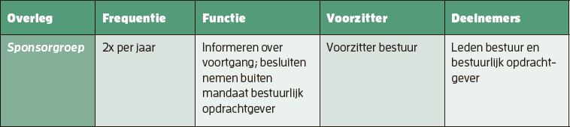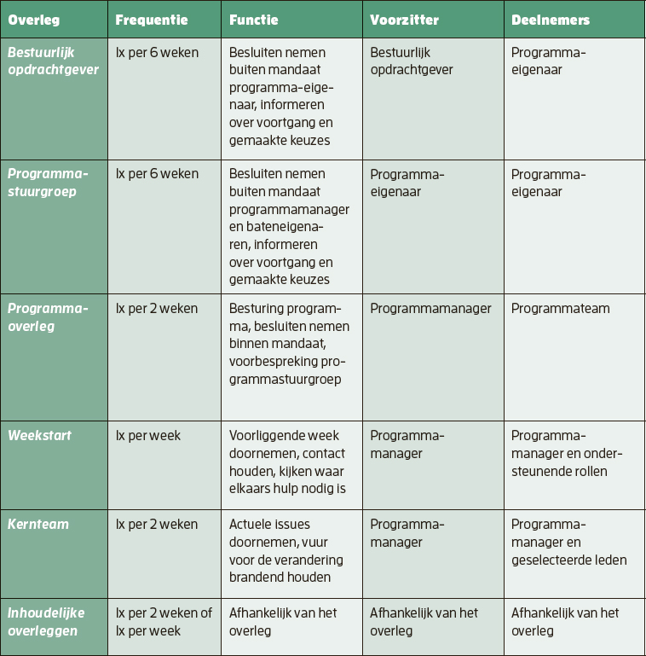

TABEL 14.2 Voorbeeld overlegstructuur in programma

## 14.5 Ter afronding: richt overleggen in, maar houd het beperkt

In dit hoofdstuk hebben we een aantal overleggen de revue laten passeren. Houd het aantal overleggen beperkt. Per slot van rekening moet er nog wel gewerkt kunnen worden, en niet alleen maar worden overlegd over dat werk moet plaatsvinden. Zorg er ook met elkaar voor dat je de handelingsruimte voor de professionals in de uitvoering niet te veel beperkt, omdat dat de slagvaardigheid in het programma niet ten goede komt. Per programma vraagt dat maatwerk. In het volgende hoofdstuk staan we stil bij het programmateam, programmabureau en kernteam.

# 15PROGRAMMATEAM, PROGRAMMABUREAU EN KERNTEAM SAMENSTELLEN

Onder leiding van de programmamanager zorgt het programmateam voor de vormgeving van het programma en het managen van de uitvoering. Daarnaast is er het programmabureau, waarin de ondersteunende rollen een plek hebben, zoals een programmasecretaris en een communicatiespecialist. Wij onderscheiden bovendien nog een kernteam, een informeel team met sleutelspelers. Niet elk programma hoeft te beschikken over alle drie. In dit hoofdstuk gaan we wat dieper in op elk van de drie.

## 15.1 Programmateam, programmabureau en kernteam

Over de functie en samenstelling van het programmateam en het programmabureau hebben we in hoofdstuk 12 al het een en ander geschreven. In de praktijk verschilt het of beide bestaan en wie er dan deel van uitmaken. Om hierin toch enige houvast te geven, gaan wij uit van onderstaande drieslag.

-  
Programmateam: programmamanager, inspanningsleiders, ontwerper, communicatiemanager en een aanspreekpunt vanuit de ondersteunende rollen (bijvoorbeeld een programmasecretaris of manager van het programmabureau).

-  
Programmabureau: de ondersteunende rollen in het programma, zoals de programmasecretaris, communicatiespecialist, risicomanager, planner en programmacontroller.

-  
Kernteam: een groep sleutelspelers die het meest gedreven zijn om er een succes van te maken, een informeel team of gideonsbende (bijvoorbeeld de programmamanager, programmasecretaris, enkele bateneigenaren en enkele inspanningsleiders).

Laten we elk van deze drie wat verder bekijken.

## 15.2 Programmateam: zorgt voor vormgeving en uitvoering

Het programmateam werkt de visie uit tot een concrete aanpak. Het team stuurt vervolgens op het realiseren van de inspanningen die onder de verantwoordelijkheid van de programmamanager vallen. In het team vindt het gesprek plaats over de voortgang, inhoudelijke vraagstukken die meerdere inspanningen raken, issues en risico’s, en planningen en prognoses voor de korte en lange termijn. Ook bereidt het programmateam de besluitvorming in de stuurgroep voor, voor zover dat meerdere inspanningen raakt. Daarnaast kan het een plek zijn om lief en leed met elkaar te delen.

Samenstelling van het programmateam

De samenstelling van het team is onder meer afhankelijk van de gekozen organisatievorm. Zo kent een coördinatievorm een klein programmateam, met een of enkele ondersteunende rollen, die bijvoorbeeld de planning en de voortgang inzichtelijk maken. Een regievorm wordt aangevuld met een ontwerper en een communicatiemanager. In een realisatievorm kent het team vooral inspanningsleiders, met enkele ondersteuners. En bij een directievorm is het programmateam doorgaans het meest uitgebreid en wordt het vaak aangevuld met een manager programmabureau.

Naarmate de programmaorganisatie groter wordt, verandert de samenstelling van het programmateam. Op een gegeven moment is het niet meer zinvol iedereen erin op te nemen en voor elk overleg uit te nodigen. Dan kun je bijvoorbeeld met (k)ringen werken, denk aan een binnen(k)ring met de programmamanager, ontwerper, communicatiemanager en programmasecretaris of de manager programmabureau. Je kunt ook per keer dat het programmateam voor overleg bij elkaar komt, bekijken wie er wel en niet aanschuiven en daarmee samenstelling en overleg van elkaar onderscheiden.

Probeer het team beperkt van omvang te houden, zeven à acht mensen. Daarmee kun je nog enigszins slagvaardig plannen en overleggen. Bovendien gaat een grotere omvang vaak ten koste van de sociale cohesie. Er ontstaan dan steeds meer communicatielijnen en het wordt dan meer een groep dan een team.

Uitdaging voor het programmateam

De uitdaging is van het programmateam een collectief te smeden dat zich bekommert om het programma als geheel. Het risico bestaat bijvoorbeeld dat inspanningsleiders zich vooral richten op hun eigen inspanningen, zeker als die al liepen voor de start van het programma. Het overleg van het team wordt dan vooral een bijpraatsessie; dat houd je niet lang vol. Je hebt een team nodig dat samen de uitvoering aanstuurt, omdat de leden de opgave als een geheel zien. Dat betekent interesse in elkaars stukken van de puzzel, kijken naar raakvlakken, delen en leren van vraagstukken die in meerdere inspanningen naar voren komen (‘hoe krijgen we mensen mee?’). Dat is even zoeken, zeker omdat het team minder een ‘werkeenheid’ vormt dan bijvoorbeeld projectteams. De sleutel ligt vooral in het verbinden van de teamleden aan de opgave, bijvoorbeeld door de teamleden in een vroegtijdig stadium te betrekken bij het formuleren van de opgave en het uitwerken van de aanpak.

Agenda van het programmateam

Op de agenda van het programmateam staan onder meer de volgende onderwerpen:

-  
Afhandeling van eerder gemaakte afspraken en actiepunten

-  
Besluiten over vraagstukken waar het programmateam over gaat

-  
Informeren over besluiten genomen in bijvoorbeeld projectstuurgroepen

-  
Voortgang van de inspanningen, specifiek waar het raakvlakken betreft en dit om bijsturen vraagt

-  
Voortgang op het realiseren van de verandering, het ontwikkelen en gebruiken van vermogens, en het verzilveren van baten

-  
Planning en verwachtingen (financieel, capaciteit, issues, risico’s, baten, et cetera)

-  
Eigenaarschap en motivatie van betrokkenen

-  
Voorbereiding van de besluitvorming in de programmastuurgroep

Aanvullend op de formelere momenten zien we programmateams ook werken met weekstarts, vooral als ze elkaar niet elke dag ontmoeten. Net als bij de stuurgroep geldt dat het programmateam met enige regelmaat ook momenten belegt om wat diepgaander te reflecteren op de voortgang, bijvoorbeeld in de vorm van een review. Programmareviews kunnen worden voorafgegaan door projectreviews.

## 15.3 Programmabureau: ondersteunt de uitvoering

Een programmabureau is een groep mensen met specifieke taken in het inrichten, sturen en uitvoeren van een programma. Ze zijn linker- en rechterhanden van de programmamanager. Ze zorgen ervoor dat anderen al hun tijd en energie kunnen inzetten in de taken waarin ze de meeste toegevoegde waarde kunnen leveren aan het programma. Het gaat om taken die deels zijn afgeleid van de rol van de programmamanager, maar die te veelomvattend zijn om allemaal zelf te doen. Het programmabureau staat onder leiding van de programmamanager of een manager programmabureau.

Programme management office

In het Engels wordt een programmabureau programme office, programme management office (PMO) of programme support office genoemd. De afkorting PMO wordt ook gebruikt voor de programme management officer, de programmasecretaris. Soms wordt ook de term ‘programmabeheersing’ gehanteerd. Om misverstanden te voorkomen, spreken wij enkel over programmabureau. Meer over programme offices vind je bijvoorbeeld in de manual Portfolio, Programme and Project Offices (P3O) van Axelos (2013).

Samenstelling van het programmabureau

Een programmabureau bestaat uit doeners, niet uit mensen die jou als programmamanager vertellen hoe je iets moet doen, volgens welke kaders of spelregels. Hun focus is het hier-en-nu, zodat de programmamanager tijd heeft om vooruit te kijken en het hier-en-nu te verbeteren. We hebben een aantal rollen en hun typeringen op een rijtje gezet. Die hoef je niet allemaal in te zetten; je kunt ze deels ook combineren in één rol en je kunt ze ook invullen zonder dat ze met elkaar onderdeel vormen van een bureau (dus meer als losse rollen). De praktijk leert dat programmamanagers soms al blij mogen zijn als ze een programmasecretaris en een communicatiespecialist (voor een paar uur) krijgen. Daarmee worden veel programma’s in onze ogen ‘ondergeorganiseerd’, tenzij je kiest voor een coördinatievorm. Het heeft niet zoveel zin programma’s te doen als je niet ook de mensen en middelen beschikbaar stelt om het serieus aan te pakken.

De programmasecretaris is de rechterhand van de programmamanager en kan allerlei taken op zich nemen. Deze rol maakt overzichten en rapportages, houdt lijstjes bij, bewaakt wat er moet gebeuren in die week, organiseert, ontwikkelt templates, richt systemen in en is eerste aanspreekpunt voor dagelijkse zaken. Waar de programmamanager vaak de blik naar de buitenkant van het programma heeft gericht, kijkt de secretaris meer naar binnen. Eigenlijk geen programma zonder programmasecretaris.

De programmasecretaresse (m/v/x) is meestal vooral een afsprakenmaker, verslaglegger, najager van gemaakte afspraken en archivaris van stukken. Deze rol ondersteunt het programma in de brede zin van het woord, maar is vaak nog wat praktischer ingesteld dan de programmasecretaris. Als het programma omvangrijker is, afspraken maken vaak voorkomt (wat een tijdrovende bezigheid kan zijn) en andere vormen van ondersteunende taken nodig zijn, kan een aparte secretariële invulling nodig zijn.

De communicatiespecialist zorgt voor het uitvoeren van de interne en externe communicatie (en voor het doordenken van de communicatiestrategie en het communicatieplan als er geen aparte communicatiemanager is). Communicatie is vaak een ondergeschoven kindje in programma’s. Al snel wordt gedacht aan het versturen van nieuwsbrieven, maar communicatie gaat veel verder dan dat. Het gaat bijvoorbeeld ook (en bovenal) om de dialoog met de gebruikers, de doelgroep en andere betrokkenen.

De financieel administrateur draagt er zorg voor dat de financiële administratie op orde is, in het geval dat een programma veel administratie te doen heeft. Bij grotere programma’s is dit een flinke klus. Het gaat om uren schrijven, codes voor uren schrijven maken en communiceren, orders en facturen boeken. Kosten en inspanningen vragen om prognoses die regelmatig worden geactualiseerd. Baten en besparingen vragen om meten en inzichtelijk maken.

De programmacontroller is een financieel controller die baten en kosten valideert en zorgt voor aansluiting op de administratie van de staande organisatie. De controller heeft enige status in de staande organisatie en zorgt ervoor dat de financiële administratie van een programma (baten en kosten) voldoet aan de spelregels van de organisatie. Deze rol geeft de kaders waarmee de inspanningsleiders en de financieel administrateur werken en toetst of die kaders worden nageleefd.

De planner helpt bij het maken van planningen (of maakt die zelf), bewaakt voortgang, signaleert risico’s en doet voorstellen voor bijsturing. Kent een programma veel inspanningen en zijn er ook nog veel onderlinge afhankelijkheden (eerst dit, dan dat), dan kan een planner uitkomst bieden. Deze rol zorgt ervoor dat er overzicht is van alle inspanningen en van tussentijdse oplevermomenten en houdt die bij in een planningssysteem. De planner kan ook capaciteit (mensen) plannen en signaleren als daar knelpunten ontstaan.

De risicomanager faciliteert het risicoanalyse- en risicomanagementproces in het programma. Deze rol bewaakt risico’s en hun maatregelen en adviseert van daaruit over de sturing van het programma. Het ordentelijk uitvoeren van het risicomanagement kan een programma (en de opdrachtgever) veel comfort geven. Omvangrijke programma’s kennen vaak een aparte risicomanager die op gezette tijden zorgt dat de risico’s voldoende aandacht krijgen en stevig worden doordacht en aangepakt.

De contractmanager begeleidt de werving en selectie van externe opdrachtnemers en leveranciers, voor het uitvoeren van specifieke werkzaamheden. Denk aan adviesbureaus die een verkenning uitvoeren naar de aanleg van een waterberging of aannemers die diezelfde berging realiseren. De contractmanager onderhandelt, stelt contracten op, onderhoudt deze en signaleert risico’s tijdens de uitvoering. Vaak ligt deze rol in de staande organisatie, bij stafafdelingen zoals P&O of ICT.

De kwaliteitsmanager (quality assurance) voert toetsen uit of laat deze uitvoeren om vast te stellen of een product of bepaald werk voldoet aan de kwaliteitseisen. In een programma worden veel zaken opgeleverd, gemaakt, tot stand gebracht. Is iets niet goed genoeg, dan is herstellen noodzakelijk voordat een oplevering of het werk verder kan. Dat is zeker het geval in programma’s en projecten waarin de technische kwaliteit van een product nauw luistert. Dan is het wenselijk te werken met expliciete kwaliteitseisen en de inspanningen in het programma daarop te toetsen.

Er zijn ook nog andere rollen en disciplines die kunnen terugkomen in een programmabureau. In programma’s met een grote ICT-component kunnen rollen als testmanager of migratiemanager opduiken. Als trainen en opleiden een grote rol speelt, kan een opleidingsmanager ten tonele komen.

Eén persoon kan meerdere rollen invullen. Denk aan de combinatie programmacontroller en financieel administrateur, planner en programmasecretaris, of risicomanager en planner. De inhoud van het programma en de vaardigheden van mensen bepalen of bepaalde combinaties mogelijk zijn.

Vanzelfsprekend worden deze rollen opgepakt door mensen die afdoende zijn vrijgemaakt om deze rol in te vullen. Sommige rollen zijn dagelijks nodig (bijvoorbeeld de programmasecretaris), andere rollen zet je meer op gezette momenten in (zoals een controller of risicomanager). Waar mogelijk worden de rollen in het programmabureau ingevuld door mensen uit de staande organisatie(s) die bekend zijn met gebruiken, standaarden en werkwijzen van de organisatie, bijvoorbeeld als het gaat om risicomanagement of communicatie. Een rol kan ook worden ingevuld via inhuur, als de capaciteit of de juiste kennis ontbreekt of als je juist een bepaalde werkwijze wilt aanpassen of ontwikkelen.

Aard en omvang van het programmabureau

Programmabureaus zijn er in allerlei soorten en maten, afhankelijk van de inhoud en omvang van de opgave. Als de opgave zo belangrijk is dat er een apart programma met een aparte besturing voor wordt neergezet, dan hoort daar ook gepaste ondersteuning bij. Regelmatig wordt een programmabureau weggezet als overhead en zijn het taken die de programmamanager zelf of met een enkele ondersteuner (meestal een programmasecretaris) erbij moet doen. De ervaring leert dat dit meestal penny wise, pound foolish is. Voldoende en goede capaciteit vrijmaken om het programma in al zijn facetten goed neer te zetten en te laten draaien, draagt enorm bij aan het slagen van de opgave.

Vaak zien we dat programma’s ad hoc worden ondersteund. Een communicatiemedewerker wordt dan bijvoorbeeld op afroep ingeschakeld voor een paar specifieke taken, maar deze voelt zich geen onderdeel van het programma. Stelregel is wat ons betreft dat, als de ondersteuning zo vaak nodig is dat iedere keer een goede instructie te veel tijd vraagt, het beter is deze als vaste capaciteit te organiseren.

Uitdaging voor het programmabureau

Vanuit het bureau worden de benodigde processen, werkwijzen en systemen op de verschillende genoemde terreinen ingericht. Het programmabureau moet zich buigen over de vraag hoe de aansluiting op bestaande processen, werkwijzen, systemen en standaarden in de staande organisatie wordt vormgegeven en op welke aspecten het nodig is iets eigens op te tuigen. Dat laatste heeft niet de voorkeur, omdat een programma een tijdelijke opgave is. Die staat ten dienste van de organisatie en moet daar niet te veel van lostrillen. Maar soms kan het niet anders, bijvoorbeeld omdat systemen in de organisatie onvoldoende toereikend of zelfs afwezig zijn. Het spreekt voor zich dat dit goede afstemming vraagt met de organisatie.

Ondersteuning van de inspanningen

Het programmabureau ondersteunt in eerste instantie de programmamanager en de bateneigenaren, en via hen ook de programmastuurgroep en de programma-eigenaar. Het kan ook specifieke inspanningen faciliteren. Bijvoorbeeld, als er meerdere projecten gaan lopen die regelmatig eenzelfde rol of specifieke kennis nodig hebben (denk aan een planner, communicatiespecialist of risicomanager), dan kan het een oplossing zijn die capaciteit generiek voor alle projecten neer te zetten. Je kunt kiezen wie de betreffende capaciteit aanstuurt, de programmamanager of een projectmanager.

Eén bureau voor meerdere programma’s

Eén en hetzelfde bureau kan meerdere programma’s in een organisatie ondersteunen. Dat zorgt voor meer draagvlak in de organisatie voor zo’n staffunctie en bovendien kun je het bureau dan steviger neerzetten, over programma’s heen leren van ervaringen en zo de professionaliteit ervan verder ontwikkelen. In dat geval heeft het bureau vaak een eigen manager. Zo’n bureau wordt ook wel een centraal PMO genoemd of een project- en programmamanagementbureau (PMB). Het omvat dan ook een pool van programma- en projectmanagers en ondersteuners en voert activiteiten uit gericht op het doorontwikkelen van project- en programmamanagement in de organisatie. Zet je het programmabureau voor één programma op, dan stuurt de programmamanager het doorgaans zelf aan.

## 15.4 Kernteam: vindt elkaar in hart voor de opgave

Het kan helpen ook een informeel team te laten ontstaan van mensen dwars door het programma en de staande organisatie heen. Een soort gideonsbende, een kleine groep strijdbare en actieve personen die optreedt als voorhoede van de betrokkenen bij het programma. Een groep die tegen elkaar zegt: ‘Wij gaan dit voor elkaar krijgen, ook al hebben we wellicht verschillende ideeën en belangen en is de opgave uitdagend.’ Dit team heeft geen plek in het plan en in de structuur. Het bestaat uit mensen die elkaar makkelijk weten te vinden, die snel kunnen schakelen om bepaalde knelpunten op te lossen, en nét dat stapje meer zetten dat nodig is om het te laten lukken. Zij zijn ambassadeurs van de verandering, verschilmakers (Van Loon, 2020).

Gideonsbende

Gideon was een Israëlitische leider die voorkomt in het Bijbelboek Richteren. Hij leidt een klein leger van driehonderd man tegen een veel groter leger van Midianieten en verslaat hen door middel van een slimme tactiek en Gods hulp. De term ‘gideonsbende’ wordt tegenwoordig gebruikt om te verwijzen naar een kleine groep mensen die een grote verandering teweegbrengt of een moeilijke taak aangaat, ondanks tegenstand of obstakels.

Samenstelling van het kernteam

In vooral de grotere programma’s ontstaat er op een of andere wijze altijd wel een groep mensen die meer betrokkenheid toont dan andere mensen. Het gaat dan enerzijds om mensen met rollen die cruciaal zijn voor het succes, zoals de programmamanager, de programmasecretaris, enkele bateneigenaren en enkele inspanningsleiders of projectmanagers. Anderzijds gaat het niet zo om de rol die ze bekleden, maar zijn het vooral mensen die ervoor willen gaan, bij wie het hart voor de opgave net wat sneller klopt. Wie er onderdeel van het kernteam zijn, is vaak op voorhand niet te zeggen; dat blijkt en groeit.

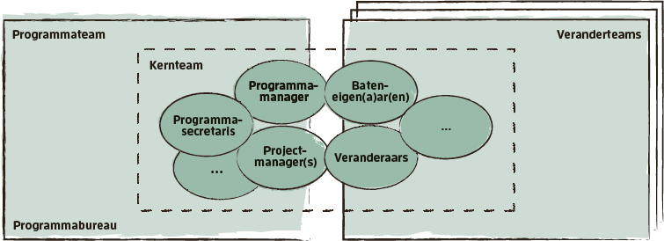

FIGUUR 15.1 Kernteam als informeel team

Uitdaging voor het kernteam

Zoals gezegd, het kernteam heeft geen formele positie in het plan en de structuur. Zodra dat gebeurt, verliest het team eigenlijk zijn kracht en functie. Tegelijkertijd zit daar ook een van de uitdagingen: het team kan zijn invloed niet uitoefenen als team, het komt aan op wat de individuen doen in hun rol in het programma. Een andere uitdaging is dat het team de neiging kan krijgen op de troepen vooruit te lopen, zo overtuigd te raken van de gekozen aanpak en zo hecht te worden dat signalen van buiten het team onvoldoende worden opgepikt en serieus genomen. Het is dus zaak voldoende open te blijven staan en in verbinding te blijven met de mensen voor wie het programma aan het werk is.

## 15.5 Ter afronding: zorg dat je er niet alleen voor staat

Het programmateam, programmabureau en kernteam zijn (deels overlappende) teams met mensen die elkaar in competenties aanvullen en versterken. Sommigen brengen structuur, anderen geestdrift, lol of kritisch vermogen. Eén ding hebben ze gemeen: ze willen iets voor elkaar krijgen waarvan ze vooraf weten dat het niet vanzelf gaat. Iedereen herkent zich in de uitspraak: ‘Iedereen wist dat het niet kon, tot er iemand voorbijkwam die dat niet wist.’ Teams veranderen in samenstelling gedurende het programma. Niet iedereen is gedurende de gehele opgave nodig en soms past iemand niet meer in de rol waar het programma om vraagt. Het is een groot goed dan constructief en openlijk toe- en uittreden te benoemen en te vieren. Op wat het vraagt om dit soort teams samen te stellen, gaan we in hoofdstuk 28 in.

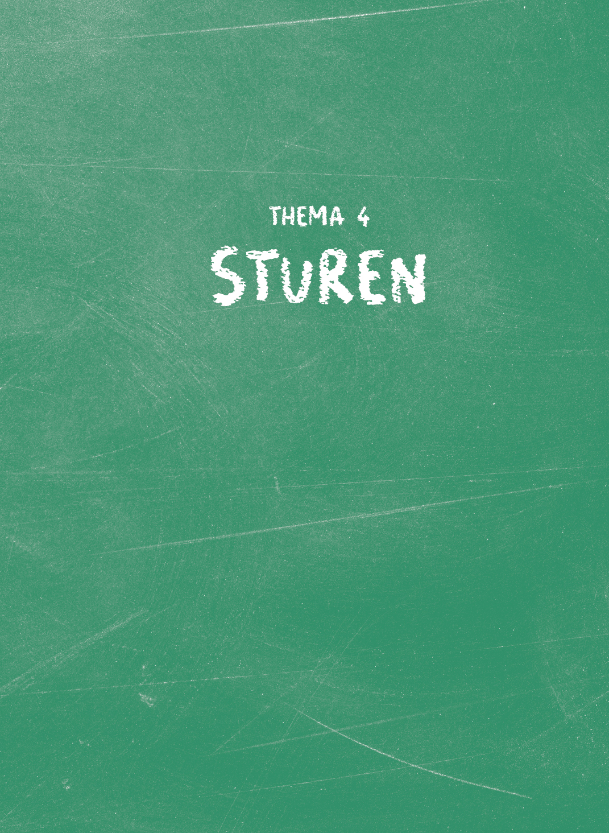

NOGAL WAT PROGRAMMA’S ZIJN OVERDESIGNED QUA AMBITIENIVEAU EN WENSELIJKHEID EN UNDERDESIGNED QUA STURING EN HAALBAARHEID.

INLEIDING

Om goed van de kant te komen, voortgang te boeken, te weten hoe het ervoor staat, en om te gaan met veranderende omstandigheden en inzichten, is het nodig een programma (bij) te sturen. De praktijk leert namelijk dat het nooit zo gaat als je bedenkt, aanneemt en hoopt. Dat laat overigens onverlet dat het nog altijd beter is een doordachte aanpak te hebben, omdat je dan weet waar je van afwijkt. Door goed te sturen, blijf je op koers, kom je weer terug op koers, of verander je (tijdelijk) van koers als dat beter is. Dat is een doorlopende activiteit die uit vier onderdelen bestaat: plannen, monitoren, bijsturen en rapporteren.

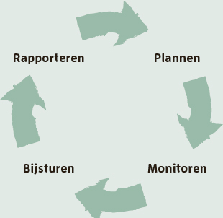

Sturingscyclus in een programma

Wij merken dat nogal wat programma’s overdesigned zijn qua ambitieniveau en wenselijkheid en underdesigned qua sturing en haalbaarheid. Oftewel: (te) veel willen, maar niet goed doordacht hoe realistisch dat is en hoe daarop te sturen. Plannen, monitoren, bijsturen en rapporteren zijn in de ogen van menig programmamanager ook niet de meest aantrekkelijke activiteiten. Zeker niet als ze zelf uit de inhoud komen en zich daarmee het liefst bezighouden. Dat zie je onder meer aan programmaplannen waarin de inhoud veel aandacht krijgt en de aanpak van de sturing nauwelijks.

Toch is dat sturen een van de kernactiviteiten van een programmamanager. Waar stuur je dan op? Wij hebben gekozen voor een vijfluik aan stuurparameters, dat aansluit op eerdere versies van Werken aan Programma’s en de voorgangers daarvan (Van der Tak & Wijnen, 2006):

-  
Doeltreffendheid. Heeft wat we doen het gewenste effect?

-  
Tempo: Kunnen we nog sneller of gaan we te hard?

-  
Haalbaarheid: Is wat we ambiëren nog steeds realiseerbaar?

-  
Wendbaarheid: Kunnen we ons voldoende (en snel genoeg) aanpassen?

-  
Efficiëntie: Kunnen we hetzelfde bereiken met minder middelen?

In het eerste hoofdstuk van dit thema gaan we in op de stuurparameters en hoe deze zich tot elkaar verhouden. Ook komen de activiteiten van plannen, monitoren, bijsturen en rapporteren aan bod. In de hoofdstukken daarna bespreken we elke parameter wat uitgebreider. Het laatste hoofdstuk (22) geeft een samenvattend beeld in het dashboard van een programmamanager.

Een opmerking vooraf: alles wat al onderwerp is van projectsturing, doe je niet op het programmaniveau nog een keer over. De uitkomst van die projectsturing is wel input voor de programmasturing. Om die reden moeten beide goed op elkaar aansluiten. Hoe zien die parallellen er grofweg uit?

|  |  |  |
| --- | --- | --- |
| Programmasturing | Waar kijk je zoal naar? | Projectbeheersing |
| Doeltreffendheid | Helderheid en realisatie van baten en doelen, effectiviteit van inspanningen, kwaliteit, et cetera | Baten Kwaliteit |
| Tempo | Doorlooptijd, capaciteit, afhankelijkheden, mijlpalen, timing, planning | Tijd |
| Haalbaarheid | Ambitieniveau, beschikbare middelen, energie, eigenaarschap, onzekerheden (risico’s) | Risico’s |
| Wendbaarheid | Veranderende behoeften, (her)prioritering, lengte van cycli, wijzigingen | Scope |
| Efficiëntie | Kosten versus opbrengsten, budget, herhaalbaarheid, vereenvoudiging | Kosten/geld |

Stuurparameters in programma’s versus projecten

Programma’s kennen andere stuurparameters dan projecten, omdat het karakter van de opgave anders is. Een programma werkt vanuit een visie en zoekt naar manieren om daaraan invulling te geven. Een project heeft een vooraf te definiëren product met heldere kaders, waardoor de opgave (doorgaans) beter is te beheersen. Beheersen is niet een woord dat past bij programma’s, daarom spreken we over sturen.

# 16DE STURING INRICHTEN

Wat bedoelen we met de stuurparameters doeltreffendheid, tempo, haalbaarheid, wendbaarheid en efficiëntie? Hoe verhouden deze zich tot elkaar? En hoe bepaal je wat voor een programma het belangrijkst is? Daarop gaan we eerst in. Vervolgens beschrijven we de activiteiten van plannen, monitoren, bijsturen en rapporteren als onderdelen van de sturingscyclus. Vanuit beide invalshoeken (parameters en activiteiten) leg je de basis voor een goede sturing. Heb je bij het plannen ook voldoende gedacht aan wendbaarheid van je programma? En als je kijkt naar het tempo, hoe stuur je dan bij als je vindt dat het te langzaam gaat? Je kunt vanuit (bijvoorbeeld) haalbaarheid redeneren en kijken naar plannen, monitoren, bijsturen en rapporteren. En je kunt vanuit (bijvoorbeeld) monitoren redeneren en kijken naar doeltreffendheid, tempo, haalbaarheid, wendbaarheid en efficiëntie.

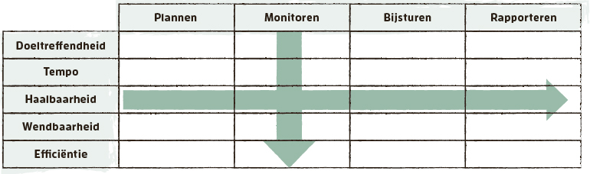

Figuur 16.1 Stuurparameters en activiteiten in de sturingscyclus

## 16.1 Werken met vijf stuurparameters

We schrijven de stuurparameters consequent in deze volgorde: doeltreffendheid, tempo, haalbaarheid, wendbaarheid en efficiëntie. Daar zit voor ons een logica achter: in de basis vinden we doeltreffendheid de belangrijkste en efficiëntie de minst belangrijke parameter. Er kunnen allerlei redenen zijn om andere keuzes te maken, daar staan we later bij stil. Maar laten we ze eerst in deze volgorde bekijken.

Doeltreffendheid

Heeft wat we doen het gewenste effect? Brengen we met de inspanningen de vermogens tot stand en trekken we de beweging en verandering op gang die nodig is om de baten te realiseren? Realiseren we hiermee de baten, brengen we de doelen dichterbij en vullen we zo onze visie in?

Doeltreffendheid (effectiviteit) gaat boven alles in programma’s. Als je met de inspanningen niet de baten en doelen kunt realiseren, hoef je ze niet te doen. Hiermee houd je uiteraard rekening als je het programma vormgeeft. Daarom zijn we daar eerst op ingegaan. Maar in die vormgeving doe je aannames over de doeltreffendheid. Soms heb je meer zekerheid dat iets effect gaat hebben, maar dat is lang niet altijd het geval. In de praktijk moet blijken of je aannames kloppen. Dat vraagt dat je niet alleen monitort of de baten worden gerealiseerd, maar je moet ook onderzoeken of dat te danken is aan de inspanningen. En als de baten niet of onvoldoende dichterbij komen, moet je nagaan wat daarvan de oorzaken kunnen zijn. Dat laatste doe je bijvoorbeeld door met de bateneigenaren en andere direct betrokkenen expliciet terug te blikken op de aannames, verwachtingen en ontwikkelingen.

Tempo

Hoe snel willen, moeten en kunnen we gaan? Kunnen we nog een stapje sneller of gaan we te hard? Kijken we genoeg om, om te zien of iedereen het tempo kan bijbenen? Gaan we hard genoeg om perspectief en uitdaging te blijven bieden? Wat maakt dat we niet sneller kunnen?

Met elkaar bedenk je vooraf een tempo waarin je zaken voor elkaar wilt krijgen. Soms kun je het tempo niet helemaal zelf bepalen, maar wordt het bijvoorbeeld ingegeven door een wetswijziging. Bij de opbouw van het programma onderbouw je het beoogde tempo met planningen. Daarna kijk je naar versnellen waar mogelijk en vertragen waar nodig. Natuurlijk hangt dat samen met de andere stuurparameters: als je een hoger tempo wilt lopen, introduceer je vaak risico’s die impact hebben op de haalbaarheid (bijvoorbeeld als je ervoor kiest bepaalde stappen over te slaan). Als je tempo wilt maken door de veranderstrategie te bevriezen en aanpassingen uit te sluiten, heeft dat impact op de wendbaarheid.

Haalbaarheid

In hoeverre is wat we ambiëren (nog steeds) haalbaar? Welke onzekerheden (risico’s) zien we en welke maatregelen kunnen we nemen om daarmee om te gaan? Komt er een verandering op gang die eerste successen laat zien waardoor in de organisatie het geloof ontstaat dat het kan slagen?

Haalbaarheid gaat over de mate waarin je de baten en doelen kunt realiseren, de vermogens en veranderingen tot stand kunt brengen, de inspanningen kunt uitvoeren en de middelen vrijmaken. De haalbaarheid van een programma hangt sterk af van de beschikbare tijd. Als door onverwachte gebeurtenissen of nieuwe inzichten blijkt dat het programma toch niet zo haalbaar is, kijk dan opnieuw naar ambitie, aanpak of een combinatie van die twee. Lukt het je niet de benoemde onzekerheden te beperken, bedenk dan hoe je kunt omgaan met de consequenties. Stoppen is ook een optie.

Wendbaarheid

In hoeverre moeten en kunnen we ons aanpassen? Wetende dat we vooraf niet alles kunnen bedenken, kunnen we de aanpak onderweg bijstellen en hoe dan? Kunnen we nieuwe inzichten of veranderende behoeften en omstandigheden een plek geven? Wat als onze aannames niet blijken te kloppen?

Juist omdat het een programma is en je vooraf nog niet alles weet, kun je niet alles vastzetten en is wendbaarheid (flexibiliteit, adaptiviteit, agility) in de aanpak nodig. Dat wordt belangrijker naarmate de onzekerheid groter is, de behoeften van betrokkenen bij het programma veranderlijker zijn of de omstandigheden turbulenter. Dat vraagt onder meer om regelmatig (her)prioriteren en afstemmen op de behoeften van de belanghebbenden. En om mentale wendbaarheid van bijvoorbeeld een programma-eigenaar. Die kan het nog weleens gek vinden om wendbaarheid in te bouwen, nadat er veel werk is verricht om het programma neer te zetten. Wendbaar zijn betekent ook starten zonder dat je alles al precies weet, hebt uitgedacht en ingepland. Vanuit groeiend inzicht richt je vervolgactiviteiten in.

Efficiëntie

Hoe efficiënt moeten we zijn? Kunnen we hetzelfde bereiken met minder middelen? Hoe besteden we de middelen doelmatig? Kunnen we verspilling van tijd en energie beperken of voorkomen? Hoe verbeteren we continu en hoe optimaliseren we de processen in het programma?

Efficiëntie gaat over het zoeken naar manieren om het programma slimmer en met minder tijd, geld en energie uit te voeren. Hoe beperkter de middelen, hoe belangrijker dat is. Als je hetzelfde kunt bereiken, maar goedkoper of minder arbeidsintensief, dan is dat efficiënter. Het zit niet alleen in de manier waarop je de inspanningen aanpakt, maar ook in de manier van werken aan het programma als geheel. Aan het begin zoek je naar nieuwe routines met elkaar, maar dat duurt even. De eerste paar keren dat je beslissingen wilt nemen, kost dat meer tijd. Zodra het proces is uitgekristalliseerd, overbodige stapjes eruit zijn gesloopt en mensen zich er ook aan houden, kost het minder tijd en dat draagt bij aan het tempo dat je kunt lopen. Herhaling en vereenvoudiging zorgen voor meer efficiëntie.

Deze parameters zijn wel van elkaar te onderscheiden, maar niet te scheiden. Ze beïnvloeden elkaar. Soms moet je het tempo verlagen om de haalbaarheid groter te maken, zodat mensen meer tijd en ruimte krijgen om hun weg te vinden in de verandering. Op andere momenten moet je de efficiëntie vergroten om het programma financieel of qua beschikbare uren haalbaar te maken. Of de wendbaarheid verhogen om zo doeltreffender te zijn.

De abstractie van de stuurparameters op programmaniveau is soms lastig. Voor veel mensen voelen de stuurparameters van de staande organisatie en van projecten vertrouwder. Misschien is dat ook wel de reden dat veel programmaplannen eerder een paragraaf ‘tijd’ (planning) of ‘geld’ (begroting) kennen dan een paragraaf over tempo of efficiëntie. Toch is dit wel een stap die je moet zetten. Het is ook meer dan een woordenspel, het gaat om een andere manier van kijken en benaderen.

## 16.2 Stuurparameters prioriteren

In de opbouw van een programma maak je expliciet wat in de sturing meer en minder belangrijk is, waar je met elkaar meer en minder op wilt sturen, en wat dit betekent voor de opgave. Dat kan gedurende de rit natuurlijk veranderen. Soms vraagt haalbaarheid tijdelijk meer aandacht, ten koste van bijvoorbeeld tempo, omdat de organisatie meer moeite heeft met de verandering dan verwacht. Later kan het tempo hiermee juist weer gediend zijn. Het is dus steeds wikken en wegen: als ik hierop meer of minder stuur, wat zijn dan de consequenties voor de andere parameters?

Deze prioritering bespreek je niet alleen met de programmastuurgroep, maar ook met het programmateam en andere sleutelspelers. Het is essentieel dat iedereen hetzelfde in de wedstrijd zit en de keuzes onderschrijft. Het heeft namelijk consequenties voor de manier van werken. Tussentijds bijsturen gebeurt ook veel ongemerkt, impliciet, in allerlei gesprekken, belletjes en mails tussen mensen. Dan moet je weten vanuit welk perspectief dat gebeurt. Een eenduidig kader vooraf helpt, ook in de communicatie naar de organisatie om te duiden vanuit welke afwegingen je tot keuzes en besluiten komt.

Ook al prioriteer je de stuurparameters, elk van de vijf verdient aandacht. Het is nooit zo dat er eentje niet meedoet. Er zijn wel variaties mogelijk op de natuurlijke volgorde die we hiervoor beschreven. Wat voor jouw programma het belangrijkst is, wordt in de basis bepaald door twee factoren: (1) de inhoudelijke opgave en (2) hoe de groep mensen die hiervoor met elkaar eigenaarschap neemt ernaar kijkt.

Voorbeelden van bepaling door de inhoudelijke opgave:

-  
Bij programma’s waarin een wettelijke verandering wordt geïmplementeerd, staan tijdslijnen (vaak) vast, wat leidt tot extra aandacht voor het sturen op tempo.

-  
Bij programma’s waarin een nieuwe manier van werken centraal staat, zijn vaak haalbaarheid en doeltreffendheid de factoren van gesprek en is tempo lastiger te beheersen.

Voorbeelden van bepaling door de eigenaren van de opgave:

-  
De meeste bestuurlijk opdrachtgevers willen resultaat zien in de periode dat zij verantwoordelijk zijn. Dat legt extra nadruk op tempo maken. De andere eigenaren in de opgave moeten zich daartoe kunnen en willen verhouden, om het werkbaar te laten zijn.

-  
Als de programma-eigenaar, bateneigenaren en programmamanager vinden dat het belangrijker is dat de organisatie leert en groeit dan dat het programma tempo maakt, dan is dat een mindset die de sturing mede vormgeeft.

Deze context is altijd programma-specifiek. Ook kan een programma een meerledig karakter hebben: verschillende onderdelen hebben een verschillende dynamiek en sturing. In de praktijk wordt dat vaak geduid met het woord ‘programmalijn’ of ‘deelprogramma’. We zijn daar niet voor, het blijft één programma en natuurlijk zijn onderverdelingen met een andere sturing mogelijk.

Tempo en efficiëntie in programma’s nemen nog weleens te belangrijke plaatsen in. Natuurlijk zijn dit wezenlijke aspecten. Het komt echter veel voor dat programma-eigenaren enerzijds kiezen voor programmatisch werken (met al zijn onzekerheden) en anderzijds de zekerheid van projectmatig werken zoeken door tijd en geld te fixeren. Dat werkt niet; het is een veelvoorkomende oorzaak van mislukkingen. Veranderingen in een organisatie (of tussen organisaties) waaraan je met een programma werkt, kun je niet fixed-price fixed-date beloven. En omdat dat niet kan, moet je het als programma-eigenaar niet vragen en er als programmamanager niet instappen. Er is een oplossing om met dit dilemma van zekerheid versus ruimte om te gaan. Bijvoorbeeld, als tempo en efficiëntie (of tijd en geld) zo belangrijk zijn dat ze in de sturing vooraan moeten staan, kies dan voor een project en begin daarmee. De rest van de ambitie ligt dan keurig te wachten totdat het project klaar is of voldoende op streek is. Dat hoeft niet verkeerd te zijn.

## 16.3 Het programma plannen

Plannen geeft antwoord op vragen als: wat is de norm (en bandbreedte) voor elke stuurparameter (hoeveel tempo, hoe efficiënt, hoe wendbaar, hoe effectief, hoe haalbaar)? Hoe sturen we op elke parameter? Wat vraagt dit van ons? Hoe vaak monitoren en rapporteren we? Welke instrumenten gebruiken we om te kunnen sturen? Wat moeten we doen om die instrumenten werkend te krijgen? Plannen draait om de voorbereidende werkzaamheden om te kunnen sturen gedurende de uitvoering. Bij het plannen kun je gebruikmaken van tabel 16.1. Per parameter hebben we een aantal voorbeeldvragen geformuleerd om met elkaar te bespreken.

|  |  |
| --- | --- |
| Stuurparameter | Voorbeeldvragen |
| Doeltreffendheid | - Met welke zekerheid willen en kunnen we iets zeggen over effectiviteit?  - Hoe en hoe vaak meten we de realisatie van de baten en doelen?  - Welke data hebben we daarvoor nodig en hoe komen we daaraan?  - Hoe stellen we vast of wat we doen effectief is en wat andere invloeden zijn?  - Welke mogelijkheden hebben we om onze effectiviteit te vergroten?  - Kosten versus opbrengsten, budget, herhaalbaarheid, vereenvoudiging. |
| Tempo | - Hoeveel tijd hebben we voor het programma (doorlooptijd, capaciteit)?  - Hoeveel tempo willen of moeten we maken en wat is daarbij bepalend?  - Wat zijn belangrijke momenten die invloed hebben op de planning?  - Hoe maken we de planning inzichtelijk en welk instrument gebruiken we?  - Wat kunnen we zoal doen om te versnellen of te vertragen? |
| Haalbaarheid | - Hoe schatten we de haalbaarheid van het programma in?  - Welke aspecten (o.a. onzekerheden) zijn van invloed op haalbaarheid?  - Wat is onze risicobereidheid? In hoeverre accepteren we mislukkingen?  - Hoe en hoe vaak brengen we de haalbaarheid van het programma in beeld?  - Hoe zorgen we voor eigenaarschap van haalbaarheid? |
| Wendbaarheid | - Hoe wendbaar moet het programma zijn en waar hangt dat van af?  - Welke aspecten van het programma staan vast en waar zit ruimte?  - Welke activiteiten en technieken zetten we in om te (her)prioriteren?  - Hoe beïnvloeden we de mindset die nodig is om wendbaar te zijn?  - Hoe lang of kort moeten onze cycli zijn om voldoende wendbaar te zijn? |
| Efficiëntie | - Hoeveel en welke middelen zijn er beschikbaar (geld, capaciteit, et cetera)?  - Hoe belangrijk is een efficiënte uitvoering van het programma?  - Hoe krijgen we grip op onze inzet van middelen en inzicht in onze efficiëntie?  - Welke processen moeten we goed inregelen om ze efficiënt te laten verlopen?  - Hoe optimaliseren we onze manier van werken om verspilling te voorkomen? |

TABEL 16.1 Vragen per stuurparameter bij het plannen

De antwoorden op deze vragen vormen niet alleen het sturingskader voor het programma als geheel, maar ook uitgangspunten op inspanningsniveau. Bij projecten hebben we het dan over toleranties, zoals de norm voor de doorlooptijd en de marge om eerder of later klaar te zijn.

De manier waarop je dit vormgeeft, vraagt om een goed samenspel. Als elke inspanningsleider een eigen systeem gebruikt om een planning te maken of op een andere manier onzekerheden in kaart brengt, kun je niet ‘optellen’ en vergelijken. Sommige organisaties hebben hiervoor standaarden omarmd, zodat het voor iedereen helder is. In organisaties die nog niet zover zijn met programma’s, is dat aan het begin even zoeken. Het vraagt dat iedereen zich schikt in een gezamenlijke keuze en dus ook wat water bij de wijn doet als het gaat om persoonlijke voorkeuren.

In de volgende hoofdstukken geven we per stuurparameter voorbeelden van activiteiten en instrumenten die je kunt inzetten om er meer grip op te krijgen en om erop en ermee te kunnen sturen.

Steek je vooraf te weinig tijd in plannen, dan ben je continu aan het bijsturen en hol je achter de feiten aan. Steek je vooraf te veel tijd in plannen tot in detail, dan verlies je te veel tijd die je later opnieuw moet uitgeven omdat je detailplanning toch niet bleek te kloppen. Het gaat erom een balans te vinden. Plannen start met helder hebben wat de eisen en verwachtingen zijn rondom monitoren, bijsturen en rapporteren. Heb je niet de middelen of het mandaat om te monitoren en bij te sturen, dan moet je niet willen plannen en dus geen programma uitvoeren; dat is een cruciale factor in het welslagen van programma’s.

## 16.4 Het programma monitoren

Monitoren betekent tussentijds vaststellen of het volgens plan en verwachting gaat, door de stand van zaken op te nemen en daaraan betekenis te geven. Waar je dreigt af te wijken of afwijkt, moet je bijsturen of de verwachtingen bijstellen. Als je niet vaak genoeg monitort, heb je niets meer bij te sturen en kun je alleen nog accepteren dat het anders is gegaan dan gepland. Als je heel vaak monitort, wordt iedereen gek van je en houden mensen geen tijd over om het eigenlijke werk te doen. Ook hier is balans belangrijk, evenals de keuze welke onderwerpen meer en minder monitoring verdienen.

Typische onderwerpen om met regelmaat te monitoren, zijn de volgende:

-  
Realisatie van baten en ongewenste effecten. Wat is er al gelukt, wat moet nog en kloppen de aannames? Komen hiermee de doelen ook dichterbij? Wat zijn de prognoses?

-  
Realisatie van vermogens en veranderingen. In hoeverre komen de vermogens en veranderingen tot stand? En in welke mate is de organisatie daarmee in staat de baten te verzilveren?

-  
Voortgang in de inspanningen. Wat is er al gedaan en wat moet er nog gebeuren? Hoe verhoudt dat zich tot de oorspronkelijke schattingen (tijd, geld, et cetera)?

-  
Ge- en verbruik van middelen. Is dit in lijn met de voortgang en de verwachting? Vooruitkijkend, wat zijn dan de prognoses en passen deze binnen de beschikbare budgetten?

-  
Onzekerheden en issues. Hoe staat het met onzekerheden (risico’s) en issues? Nemen we snel genoeg besluiten om erop te acteren? Nemen we de goede maatregelen om ermee om te gaan?

-  
Eigenaarschap. Hoe staat het met het eigenaarschap voor het programma en de onderdelen? Pakt iedereen zijn rol en waar lopen mensen tegenaan? Zit iedereen goed in zijn energie?

-  
Samenwerking. Hoe doen we het samen als programmateam en programmaorganisatie? En in het samenspel met de staande organisatie(s) en andere belanghebbenden?

Inzicht hierin vormt de input die je nodig hebt om te kunnen sturen op de verschillende stuurparameters: is het programma (en zijn de onderdelen) voldoende effectief, snel, haalbaar, wendbaar en efficiënt? In het dashboard van een programmamanager, dat we in hoofdstuk 22 presenteren, doen we een voorzet voor welke informatie je kunt monitoren en hoe je die overzichtelijk bij elkaar brengt.

We vinden het belangrijk op te merken dat je alleen moet monitoren wat nodig is om te kunnen sturen. Meer data is geen doel op zich. Het gaat ook niet alleen om terugkijken, het gaat om terug- én vooruitkijken. Aan het verleden kun je niets meer veranderen, aan de toekomst des te meer. Daarnaast: een programma is er om baten en doelen te realiseren. Programma-eigenaren zijn nog weleens geneigd zich te bemoeien met de details van projecten. Het is de kunst het gesprek ‘op te tillen’.

De verantwoordelijkheid om iets te monitoren is, net als het plannen, verbonden aan de verantwoordelijkheid voor datzelfde ‘iets’. Een projectmanager bewaakt zelf of het project goed wordt uitgevoerd en trekt zelf aan de bel als dat niet het geval is. Niet als het te laat is en er niks meer aan is te doen, maar op het moment dat bijsturing er nog toe kan leiden dat het project weer op het oorspronkelijke pad terechtkomt. En als iemand zich niet zo vaak meldt, de reguliere rapportages niet voldoen en je wilt toch weten hoe het ervoor staat, dan heb je als programmamanager het recht (en de plicht) een vraag te stellen.

Monitoren doe je zoveel mogelijk op basis van feitelijke informatie uit de registratiesystemen van de organisatie. Bij het monitoren kijkt iedereen naar dezelfde werkelijkheid (beschikbare informatie). Projecten en programma’s houden geen eigen administraties bij, waardoor er twee werkelijkheden zijn: eentje van de staande organisatie en eentje van het programma en de projecten. Dit geldt helemaal voor het bijhouden van de uitgaven van geld, die komen uit de financiële administratie van de staande organisatie. Schaduwadministraties in de boekhouding zijn uit den boze.

Natuurlijk is dit niet altijd mogelijk, bijvoorbeeld omdat een organisatie haar systemen niet op orde heeft of er geen goed systeem is om projecten te managen (of daarvan weinig gebruik wordt gemaakt). Of omdat er geen cultuur is waarin het registreren van voortgang gebruikelijk is. Het kan ook zo zijn dat gegevens over bijvoorbeeld maatschappelijke baten van buiten de organisatie komen en minder vaak worden gemeten dan voor het programma wenselijk is. Voor dat soort situaties ligt er een extra klus voor je om toch te kunnen sturen. Bijvoorbeeld door eigen monitoring in te richten. Liefst niet eenmalig en alleen voor de duur van het programma, maar duurzaam en gericht op de langere termijn.

Ook al zou je dat graag willen, niet alles wat heeft te maken met voortgang is te baseren op feiten. De een beleeft en interpreteert de mate waarin een verandering op gang komt anders dan de ander. Bovendien kun je nooit de hele werkelijkheid kennen, bijvoorbeeld omdat deze te ingewikkeld in elkaar zit of omdat niet alle informatie voorhanden is op het moment dat je die nodig hebt. Het gaat dus niet alleen om meten en beoordelen, maar ook om betekenis geven: gegeven wat we weten en niet weten, hoe interpreteren we dit? En welke betekenis geven we daaraan? Zorg er daarbij voor dat je steeds voldoende oog en oor hebt voor de doelgroep van het programma: daar waar de verandering moet plaatsvinden.

Veel van wat je tijdens het monitoren doet, kun je dus ook belangstelling noemen: vragen aan iemand hoe het gaat, waar diegene tegenaan loopt, welke latente hulpvragen er leven. We zijn het wat ontwend, maar gewoon een keer de telefoon pakken in plaats van een mailtje of appje sturen. Even bij iemand langslopen. Gebruikmaken van weekstarts of van een obeya room. Van demo’s, onder het motto ‘zien doet geloven’ of ‘show, don’t tell’. Van momenten waarin het niet zozeer gaat over de inhoud, maar vooral over ieders welzijn en de samenwerking. En van uitgebreidere reviews waarin het programma diepgaander wordt bekeken.

Obeya room

Een zogenoemde obeya room kan transparantie in de hand helpen. De obeya (Japans voor ‘grote kamer’) is een (virtuele) ruimte waar visueel management wordt ingezet voor effectievere samenwerking. Toyota heeft het concept voor het eerst gebruikt tijdens de ontwikkeling van de Prius in de jaren 90. De visuele ruimte, structuur en pragmatische werkwijze bevorderen de samenwerking en besluitvaardigheid van teams (Wiegel, 2021). In een obeya kunnen mensen samenwerken aan een programma. De planning, voortgang en bespreekpunten hangen voor iedereen zichtbaar aan de (virtuele) muur. De achterliggende gedachte is: hoe eenduidiger het beeld dat iedereen heeft van het programma, hoe beter de resultaten. Er is geen ruimte voor misinterpretatie. Samen zien, leren en doen staat centraal. Wat je ziet aan de muur is een reflectie van het gedachteproces en de interactie van het team.

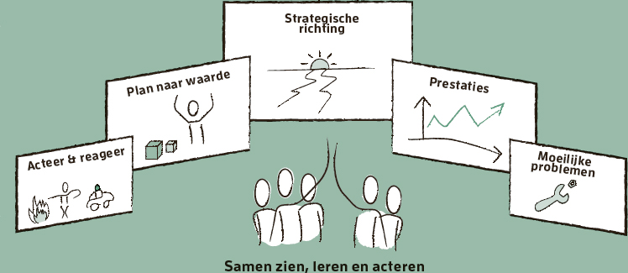

FIGUUR 16.2 Visualisatie obeya room (Wiegel, 2021)

Monitoren staat of valt met transparantie. Het helpt als alle betrokkenen openlijk delen wat ze weten en waarover ze twijfelen, als iedereen zich kwetsbaar opstelt. Niets menselijks is ons echter vreemd. Zeker aan het begin van een programma is er niet altijd direct het onderlinge vertrouwen om in alle openheid alles met elkaar te delen. Dat vraagt tijd en dat moet groeien. Daarom besteed je als programmamanager aandacht aan die transparantie en laat je zien daarmee integer om te gaan. Dat begint bij zelf het goede voorbeeld geven.

Een goed programmabureau is onontbeerlijk bij de verschillende stappen in de sturingscyclus en dus ook bij het monitoren. De mensen in het programmabureau kunnen de systemen inrichten die hierbij helpen en ervoor zorgen dat ze goed worden gebruikt. Het is daarbij belangrijk dat die systemen vooruitkijken faciliteren en niet alleen terugkijken. En dat ze voor mensen werken in plaats van dat de mensen voor de systemen werken. Bijvoorbeeld doordat het systeem signaleert wanneer iets uit de pas dreigt te lopen of moet worden bijgewerkt.

Tijdens het monitoren kom je per definitie dingen tegen die je niet had verwacht. Dat is een kernelement in het plannen, monitoren en sturen van een programma: accepteren dat je niet weet wat je tegenkomt. Onderdeel van het reguliere werk in een programma is om al dat nieuwe inzicht een plek te geven. Dat doe je niet continu. Het vraagt tijd (en doorlooptijd) om uit losse gebeurtenissen patronen te zien ontstaan. Dat vraagt ook om reflectie en afstand nemen. Op vooraf vastgestelde momenten stel je het programma bij. Die momenten kun je vooraf al wel inbouwen in het programma.

## 16.5 Het programma bijsturen

Een programma bijsturen is te vergelijken met het sturen van een auto: het doel is bepaald, de route helder, de verwachte aankomsttijd ook, de lampjes in het dashboard werken. Sturen blijft nodig, draaien aan het stuur om een bocht te maken, gas geven en remmen, inhalen of niet. Soms moet je bijsturen. Er is een file, een omleiding of een extra pauze lijkt handig. Je hebt een kokende motor en de pechhulp moet komen. Of iemand voor je maakt een onverwachte manoeuvre waardoor je hard remt. Overigens: de eerste auto’s zonder fysieke bestuurder zijn er; daar zijn we nog niet met programma’s.

Bijsturen is het geheel van maatregelen om weer terug te komen op de oorspronkelijke koers of om de koers bij te stellen (herplannen of anders vormgeven). Soms lukt het weer op koers te komen, bijvoorbeeld door het tempo op te voeren, er meer energie in te stoppen en zo achterstand in te lopen. Maar het kan ook zo zijn dat dat niet meer lukt (bijvoorbeeld, omdat meer capaciteit averechts kan werken; zie hoofdstuk 28, Brooks' Law) of dat de oorspronkelijke koers toch niet zo slim was. Dan moet je met elkaar doordenken hoe je verdergaat. Bijvoorbeeld de route verleggen, de aanpak bijstellen, het tempo veranderen, bepaalde inspanningen aanpassen, inspanningen stoppen of inspanningen toevoegen.

Bijsturen komt in vele soorten en maten naar voren. Van korte, kleine acties (een keer een goed gesprek) tot grotere interventies (een externe review op een vastgelopen inspanning). Soms heeft het vooral effect als dit zo snel mogelijk gebeurt, als de afwijking van het plan en de verwachting nog klein is. Dat werkt met name bij inspanningen die goed te monitoren zijn. Soms is de inspanning niet zo goed te monitoren en vraagt het enige tijd om een patroon te onderkennen. Te snel bijsturen werkt dan averechts, bijvoorbeeld als het erom gaat een nieuwe werkwijze aan te leren, waar nieuw gedrag bij hoort. Daarvoor moet je in de praktijk, samen met de collega’s in het programmateam, gevoel krijgen.

Welke mogelijkheden je hebt om bij te sturen, hangt onder meer af van je vrijheidsgraden. Sommige maatregelen vergen besluitvorming door een programma-eigenaar of overleg in de stuurgroep. Uitgangspunt daarbij is de verantwoordelijkheid zo laag mogelijk te beleggen.

In alle gevallen geldt: bijsturen of niet is een keuze. Een keuze om iets anders te doen dan voorzien. Dat vraagt dan ook zicht op wat dat ‘anders’ dan is, en waarom dat beter zou werken. Bijsturen is niet gratis en van continu bijsturen wordt het programma zelden beter. Soms is het beter even niets te doen en iets een klein beetje verkeerd te laten lopen. Daarmee maak je zichtbaar wat niet zichtbaar zou worden als je telkens bijstuurt. Dan kunnen patronen naar boven komen die vragen om een structurele, meer fundamentele oplossing.

Het hoofdonderwerp van bijsturen voor de programmamanager is mensen, binnen én buiten het programma. Mensen moeten het programma namelijk doen. Dat betekent bijvoorbeeld zorgdragen dat mensen ergens achter gaan staan, hun planning aanpassen of verbeteren, beter in positie komen en ruimte krijgen of juist heldere opdrachten. Kortom: aandacht, aandacht, aandacht.

## 16.6 Rapporteren in en over het programma

Rapporteren verwijst naar het proces van informatie, bevindingen en resultaten communiceren. Dat kan verschillende doelen dienen, zoals informatievastlegging, reflectie en evaluatie, informatieverspreiding, verantwoording en besluitvorming (bijvoorbeeld over het afsluiten van een cyclus en het starten van een nieuwe cyclus). Je kunt dat op verschillende manieren doen: op vaste momenten (time driven) of naar aanleiding van een gebeurtenis (event driven), en schriftelijk of mondeling.

Rapporteren heeft voor veel mensen de smaak van verantwoording afleggen, bureaucreatie en corvee. Het is vooral een hulpmiddel om expliciet te maken waar je staat ten opzichte van het plan, daarop te reflecteren, mensen mee te nemen en eventueel om hulp te kunnen vragen. Soms rapporteer je eerst voordat je bijstuurt, omdat je anderen erbij wilt betrekken of niet zelf de keuze mag maken. Op andere momenten laat je na bijsturing weten dat je dat hebt gedaan en neem je het op in een rapportage. Of je rapporteert niet, omdat het een dusdanige bijsturing is dat je anderen niet hoeft te informeren.

Rapporteren gebeurt door degene die aanstuurt: de programmamanager voor het programma, de inspanningsleider voor een inspanning, de bateneigenaar over een verandering en een baat. Soms zijn inspanningen niet zo groot dat ze vragen om een eigen rapportage en gaan ze mee in de programmarapportage. Dan nog, het is in de eerste plaats een reflectiemoment voor degene die aanstuurt, om voor zichzelf na te gaan: hoe sta ik ten opzichte van wat we vooraf hadden bedacht en afgesproken?

Je kunt onderscheid maken tussen schriftelijke en mondelinge rapportages. Idealiter kun je het programma sturen zonder schriftelijke rapportages, als iedereen elkaar regelmatig spreekt (bijvoorbeeld in de obeya room) en zo op de hoogte is van wat er speelt. Maar dat is een utopie. Gezien de omvang van het programma en de informatiebehoefte, moet je wel iets doen met schriftelijke rapportages. Niet alleen binnen het programma. Ook anderen, binnen en buiten de organisatie, kunnen om rapportages vragen, zoals de afdeling Audit, de externe accountant, toezichthouders zoals de Autoriteit Financiële Markten of een financier.

Rapportages kunnen variëren in lengte, structuur en detailniveau, afhankelijk van het doel en de doelgroep. Je kunt ze presenteren in verschillende formats, met meer of minder tekst, grafieken, tabellen en plaatjes. Het is belangrijk dat je duidelijk en beknopt bent, de relevantie voor de doelgroep in gedachten houdt en ervoor zorgt dat de informatie nauwkeurig en betrouwbaar is. De grootste vier valkuilen bij rapporteren zijn te vaak, te veel, te precies en te laat:

-  
Te vaak. Schriftelijke rapportages kosten tijd om te maken, reviewen, lezen en bespreken. Veelal wordt er aangesloten bij bestaande rapportageperiodes van een organisatie en dat is ook vaak een oorzaak waarom de gewenste verandering niet van de kant komt: te veel focus op rapporteren en te weinig op realiseren. Idealiter sluit de rapportagefrequentie aan op de dynamiek van de inspanningen (er is nieuws). Als je ieder jaar de programmaplanning grondig onder handen neemt, is als vuistregel drie tot vier keer in die periode rapporteren behulpzaam bij het ontdekken van patronen.

-  
Te veel. Regelmatig worden er vuistdikke rapporten gemaakt waarin alles wordt verteld wat er is gebeurd. Dat helpt niet. Een rapportage gaat kort over hoe het gaat en signaleert de bijzonderheden die voor meerdere mensen goed zijn om te weten of de punten waar het anders gaat dan verwacht (en waarop mogelijk moet worden bijgestuurd). Het belangrijkst zijn de hulpvragen. Een inspanningsleider die om hulp vraagt, verdient lof. Vaak wordt het onterecht gezien als een teken van zwakte.

-  
Te precies. Een rapportage is altijd een momentopname. Zelden of nooit is die helemaal juist en daar gaat het ook niet om. Vaak wordt er veel tijd gestoken in de laatste 10 procent waarover de meningen verschillen. En dat terwijl de 90 procent waarover iedereen het eens is, vraagt om sturen en juist dat blijft liggen totdat de rapportage ‘klaar’ is. Het doel van een programma is zelden gebaat bij perfecte rapportages. Natuurlijk helpt het als het goed is en beter wordt.

-  
Te laat. Vaak gaat het in rapportages vooral over wat er achter ons ligt, is de informatie al achterhaald als ze wordt gedeeld en gaat het te weinig over de toekomst. Met je rug naar de toekomst is het lastig bijsturen. Dan zie je de bocht als je er al half doorheen bent. In een auto staan de stoel en het stuur in de rijrichting (de kant waar je heen gaat), niet in de richting van de achteruitkijkspiegel.

Er is onderscheid tussen rapportages op het niveau van een inspanning en van het programma als geheel. Daar zit ook een vaak terugkerend spanningsveld, zeker bij grotere inspanningen, die als separaat project worden bestuurd. Het project maakt een voortgangsrapportage die je bespreekt in de projectstuurgroep. Na de bespreking en de keuzes over vervolgacties is het gedaan. Als onderdeel van de programmarapportage moet je dan niet dezelfde rapportage met dezelfde inhoud nog een keer in de programmastuurgroep overdoen (met mogelijk een andere uitkomst). Dat geeft verwarring alom. Elke rapportage bespreek je op één plek. En natuurlijk, vaak is het voor mensen op andere plekken in de organisatie ook goed om kennis te kunnen nemen van details van een project, voor beeldvorming en contextinformatie.

|  |  |
| --- | --- |
| OP DE WEBSITE HEBBEN WE EEN VOORBEELD OPGENOMEN VAN EEN TEMPLATE VOOR EEN PROGRAMMARAPPORTAGE DAT WE ZELF PRETTIG TE HANTEREN VINDEN. KIJK ECHTER VOORAL WAT PAST BIJ JE EIGEN CONTEXT. |  |

## 16.7 Ter afronding: de inrichting van de sturing bedenk je vooraf

Sturing binnen een programma is een keuze die je vooraf doordenkt en ontwerpt en gedurende de rit bijstelt. Je werkt met elkaar een gedeeld beeld uit over het onderlinge belang van de vijf stuurparameters, zodat je gedurende het programma kunt wegen als je keuzes moet maken. De sturingscyclus geeft houvast bij de verschillende stappen die je tegenkomt in het proces. In de volgende hoofdstukken gaan we dieper in op de verschillende stuurparameters.

# 17ZORGEN VOOR DOELTREFFENDHEID

Heeft wat we doen het gewenste effect? Daarover gaat het bij het sturen op doeltreffendheid, oftewel effectiviteit. Tijdens het vormgeven van een programma doordenk je welke baten bijdragen aan de doelen, welke vermogens en veranderingen dat vraagt, en hoe je met de inspanningen die vermogens en veranderingen tot stand brengt. Hoe goed ook bedacht en ontworpen, in werkelijkheid gaat het altijd anders. De wereld zit namelijk ingewikkelder in elkaar dan in je ontwerp past en je overziet zelden alle krachten die er spelen. Hoe kun je dan sturen op doeltreffendheid? Naar welke aspecten of factoren kun je kijken? Daarop gaan we in dit hoofdstuk in. Verder staan we kort stil bij het proces van batenmanagement.

## 17.1 Aspecten rond doeltreffendheid

De basis om te kunnen sturen op doeltreffendheid heb je gelegd tijdens het vormgeven van het programma. Zelden leidt dat tot een perfect model of ontwerp (bijvoorbeeld in de vorm van een DIN), omdat je niet precies weet hoe je bepaalde baten tot stand kunt brengen en wat daarop nog meer van invloed is. Tijdens de uitvoering kom je erachter hoe het echt werkt en stel je dat model bij. Daarbij zijn er allerlei factoren die je in de gaten kunt houden en waarop je kunt bijsturen om doeltreffender te worden.

Kwaliteit en gedragenheid van de visie

Doeltreffendheid begint bij de visie, de doelen en de baten. Het helpt daar regelmatig naar terug te gaan: waarom en waartoe doen we dit ook alweer? Waar kwamen we vandaan, waarom hadden we bedacht dat het anders moest en wat zagen we dan voor ons? Wie wilden dit en willen we het nog steeds? Zeker in tijden van tegenslag of als er gedoe is over de aanpak, helpt het de visie er nog eens bij te pakken en waar nodig aan te scherpen. Alle neuzen dezelfde kant uit krijgen, zorgt voor focus en eigenaarschap en maakt de kans groter op een doeltreffend programma.

Specificering van baten en doelen

Als je baten en doelen specifiek en meetbaar hebt gemaakt en verbonden aan momenten, kun je de realisatie ervan beter volgen en indien nodig bijsturen. Als je ze uitsmeert over de tijd en de realisatie meet, kun je vergelijken en bepalen of je voldoende doet of meer moet doen. ‘In 2030 moet Nederland 55 procent minder broeikasgassen uitstoten vergeleken met 1990.’ Dat betekent zoveel procent in 2029, zoveel procent in 2028, et cetera. Is dat naar verwachting een rechte lijn of start dat langzaam en gaat het steeds sneller? Pas wel op dat zo’n planning geen fixatie wordt. Het zijn referentiepunten waarmee je kunt leren, ook dat je te optimistisch bent in je planning of bepaalde zaken niet in ogenschouw hebt genomen. Met die lessen kun je gericht bijsturen en verbeteren. Mocht je dit soort specificaties van de baten niet kunnen maken, stel jezelf dan de vraag of je de goede baten hebt gedefinieerd.

Invloed op realisatie van baten en doelen

Heb je als organisatie meer invloed op de doelen die je hebt gesteld, dan is sturen op doeltreffendheid makkelijker. Zeker binnen de publieke sector is dat nogal een uitdaging, omdat het daar vaak gaat over maatschappelijke doelen. ‘Meer veiligheid op straat’ of ‘een duurzaam bereikbare regio’ is een nobel streven voor een gemeente of een provincie, maar welke invloed heeft de organisatie daar zelf op? Het vraagt om samenwerking met andere partijen en die moeten die ambitie wel delen en zich daarvoor willen inzetten. Dan nog: je hebt die veiligheid en ook die bereikbaarheid niet aan een touwtje. Die wordt door veel factoren beïnvloed. Zicht daarop helpt te bepalen waarop je inzet.

Kwaliteit van oplossingen en aannames

Hoe beter de oplossing (inspanning, product, vermogen), hoe groter de kans dat je doel treft. Vaak wordt er echter te weinig tijd genomen om goed te doordenken welke oplossing het best bijdraagt aan de verandering en de beoogde baten, welke aannames daarbij worden gebruikt (waarom zou dit effectief zijn?) en aan welke eisen die oplossing moet voldoen. ‘Laten we gewoon aan de slag gaan’ is dan het devies. Vooraf nog een keer extra de vraag stellen ‘waarom zouden we nu precies dít doen?’ kan zelden kwaad.

Er zit ook een grens aan. Het is zeer menselijk om toch nog even een extra slag te maken op een product, nog een extra review te organiseren, nog een keer een middag met elkaar na te denken over de aanpak. Wanneer is het goed genoeg? Sturen op doeltreffendheid vraagt om op voorhand expliciet met elkaar te kiezen wat de eisen zijn ten aanzien van kwaliteit. En vervolgens te accepteren dat goed genoeg is. Het kan altijd beter, maar dat gaat ook ten koste van andere stuurparameters, zoals tempo.

Werken met een gewogen DIN

Het doelen-inspanningennetwerk (DIN) geeft inzicht in de samenhang tussen doelen, baten, vermogens en inspanningen. Je kunt daarin nog een stap verdergaan door de bijdrage te schatten van vermogens aan baten en van baten aan doelen. Voor een baat laat je iedereen in een groep 100 procent of 100 punten verdelen over vermogens. Meer punten betekent een hogere verwachte bijdrage. Natuurlijk zijn de punten maar een middel. Het gaat om het gesprek over ieders verwachtingen en aannames. Waarom verwacht je ergens meer of juist minder van? Je maakt zo een ‘gewogen DIN’. Heb je de verwachte effectiviteit in beeld, dan kun je een volgende analyse maken naar bijvoorbeeld haalbaarheid. In onze optiek heeft het weinig zin deze analyse ook te doen voor de verbinding tussen inspanningen en vermogens; dat wordt op een gegeven moment schijnzekerheid. Houd ook goed in de gaten dat je met grote brokken met substantiële bijdrages werkt (geen vijftig bijdrages van 2 procent bijvoorbeeld).

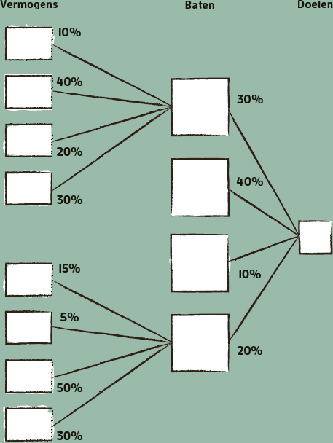

FIGUUR 17.1 Gewogen DIN

Gebruik van best practices

Best practices zijn bewezen aanpakken, die meer zekerheid en voorspelbaarheid geven over de uitkomst. Als je niet elke keer zelf het wiel opnieuw hoeft uit te vinden, is de kans op doeltreffendheid groter. Niet alle inspanningen in een programma zijn zo bijzonder dat ze een unieke aanpak vragen die nog nergens ter wereld is vertoond. Natuurlijk, elke context is anders en best practices zijn lang niet altijd zomaar te kopiëren. Maar je kunt allicht kijken naar werkende bestanddelen of starten met de vraag: waarom zou dat bij ons niet ook kunnen werken? Wat maakt ons zo anders dat we een eigen aanpak moeten bedenken?

Aard van het programma

Sommige programma’s hebben meer een ‘maakkarakter’. Oorzaak en gevolg zijn op voorhand beter te koppelen, uitvoering en sturing zijn voorspelbaarder. Leg je in een gebied extra waterbergingen aan, dan is het zeer aannemelijk dat je daarmee de kans op overstromingen beperkt en als gevolg daarvan kosten voor schade en herstel beperkt. Programma’s waarin gedrags- of cultuurverandering aan de orde zijn, hebben meer een ‘zoekkarakter’. Daarbij is de voorspelbaarheid inherent lager, net als de mogelijkheden te sturen op doeltreffendheid. Als je zoekt, kun je niet recht op je doel af. Bijvoorbeeld, je verwacht dat ‘een open informele cultuur’ de kwaliteit van een productieproces en de klanttevredenheid doet toenemen; daar liggen oorzaak en gevolg niet zo eenduidig in elkaars verlengde als in het voorbeeld van de waterberging. Soms heb je een programma met beide elementen. Dat betekent dat je in de sturing moet nadenken over de ruimte die je geeft aan het zoekende deel om de bestemming te vinden. Waaruit blijkt dat er succesvol wordt gezocht? Soms kun je het zoekproces versnellen door kennis te nemen van ervaringen van anderen.

Omvang van het programma

Hoe groter het programma, hoe meer actoren en factoren er invloed hebben op de voortgang en het succes van het programma. Uitdijende programma’s worden zelden doelgerichter. Zorg dat je daar als programmamanager alert op bent, dat je niet zomaar allerlei zaken laat toevoegen (nog meer baten, nog meer inspanningen, nog meer raakvlakken). Steek je vinger op en maak het bespreekbaar. Dat is niet altijd makkelijk, want grenzen bewaken betekent ook mensen teleurstellen.

Schijneffecten, ongewenste en onverwachte effecten

Een beoogde baat kan zijn dat bepaalde handelingen in de organisatie met 10 procent minder inzet van mensen kunnen, om zo kosten te besparen. Prachtig resultaat, iedereen tevreden. De vraag is: wat gaan die mensen doen met de vrijgekomen uren? Werk dat is blijven liggen en dat ook moet (en vervallen er dan vacatures)? Of is het zo te organiseren dat het overgebleven werk anders wordt georganiseerd zodat er daadwerkelijk formatieplaatsen vervallen? Als je dat niet borgt, is er een schijneffect en ben je niet doeltreffend.

Zo kunnen er ook ongewenste effecten ontstaan die je op voorhand kunt voorzien en waaraan je iets kunt proberen te doen. Minder cross-selling omdat je stuurt op een kortere gesprekstijd in een callcenter, bijvoorbeeld. Als je die niet expliciteert, lijk je wellicht doeltreffend, maar verlies je uit het oog dat de keerzijde van de verandering de positieve effecten deels tenietdoet. Net zo goed kunnen er onverwachte effecten zijn, positief en negatief, die gaandeweg ontstaan en waarmee je geen rekening hebt gehouden.

Kortom, dat er andere effecten kunnen ontstaan dan de gewenste, vraagt om doordenken. Realiseer je dat veranderingen niet alleen maar positief zijn voor iedereen (en zo oorzaak van weerstand kunnen zijn) en houd ogen en oren open voor dingen die ontstaan waarop je niet was bedacht.

Daadwerkelijke instap door mensen

Programma’s uitvoeren is werk verrichten. Mensen moeten tijd hebben om dat werk met aandacht en energie uit te voeren. Af en toe een uurtje hier en daar schiet niet op. Niet in tempo, maar ook niet in doeltreffendheid. Als mensen echt zijn verbonden aan het programma, mentaal en emotioneel, dan wordt hun werk effectiever. Dat is niet zweverig, maar gaat over écht instappen. Niet omdat het moet van een manager, maar omdat ze erin geloven en het aansluit bij wat ze in de wereld willen neerzetten.

Kwaliteit van mensen

Soms zijn in een organisatie mensen ‘beschikbaar’ en is dat een afweging om ze aan een programma te laten werken. Zo werkt het niet. De inspanningen die je uitvoert, stellen eisen aan de kwaliteit van de mensen die je nodig hebt. Anders kun je niet effectief zijn. Die kwaliteit leg je vast in rolbeschrijvingen en vervolgens selecteer je personen die geschikt zijn voor de rol of bespreek je of je mensen beschikbaar kunt maken. Doe je concessies aan de kwaliteit van de mensen om aan het programma te werken, dan gaat het niet alleen langzamer en inefficiënter; meestal komt het dan gewoon niet goed.

Doeltreffendheid versus haalbaarheid

Kwaliteit en beschikbaarheid van mensen raken ook aan de stuurparameter haalbaarheid, waarop we in hoofdstuk 18 dieper ingaan. Het is interessant de doeltreffendheid en haalbaarheid van inspanningen ten opzichte van elkaar te bekijken. Thiry (2015) noemt dat ook wel de alignment-achievability assessment. Per inspanning bepaal je hierbij hoe doeltreffend deze is (zeer laag, laag, medium, hoog, zeer hoog) en hoe haalbaar. Daarbij weegt doeltreffendheid zwaarder dan haalbaarheid. Dat zie je weerspiegeld in de kleur van de vakjes in de matrix in figuur 17.2. Komt een inspanning in het donkergroene veld terecht (in dit voorbeeld inspanningen 1, 3, 4, 8 en 9) dan scoren ze goed. De inspanningen in het lichtgroene veld vragen heroverweging: zijn ze bijvoorbeeld aan te passen? Inspanningen die in het witte veld staan doe je niet; die zijn niet interessant genoeg.

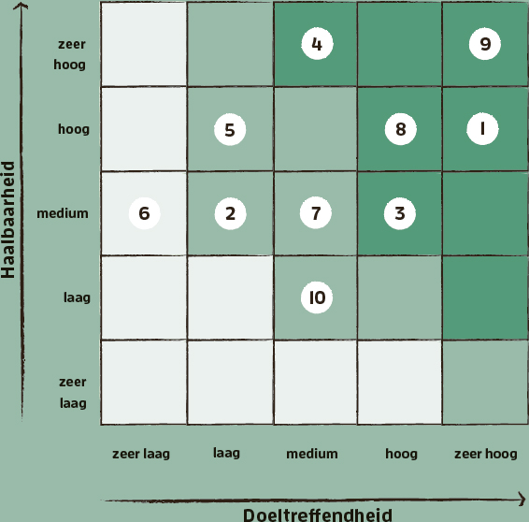

FIGUUR 17.2 Analyse van doeltreffendheid en haalbaarheid

Tijdige beëindiging of volharding

Niet alles lukt meteen en soms heb je zoveel tegenvallers dat je de moed kunt verliezen. Je hoort het mensen al zeggen: ‘dit werkt niet’, ‘dit is te moeilijk’, ‘ze pakken het niet op’. Soms is het dan beter om te stoppen. Maar niet altijd. Het kan ook nodig zijn om wél nog even door te zetten, te volharden en iets af te maken. Wellicht zelfs tegen de stroom in. Gewoonweg omdat niet iedereen meteen verandering en vernieuwing omarmt en ‘je het pas gaat zien als je het doorhebt’. Doe dat dan liefst wel met dingen die niet erg kostbaar zijn. Wanneer je beter kunt stoppen of juist moet doorzetten, is niet op voorhand te zeggen. Dat is echt afhankelijk van de situatie.

## 17.2 De baten managen

Sturen op doeltreffendheid heet ook wel batenmanagement. Er zijn verschillende (hand)boeken die daarop dieper ingaan, zoals Managing Benefits (Jenner, 2014) en Batenmanagement (Van der Molen, 2013). Die beschrijven uitgebreid verschillende stappen, rollen en ondersteunende instrumenten. We lichten een paar onderwerpen uit die aandacht vragen in dit proces (aanvullend op wat we daarover al aan het eind van hoofdstuk 8 schreven).

Verdeling van rollen

Een veelvoorkomende valkuil is dat de programmamanager of het programmabureau te veel de verantwoordelijkheid voor de monitoring en de realisatie van de baten naar zich toetrekt. Voor het overgrote deel ligt die verantwoordelijkheid bij de bateneigenaren. Uiteraard kun je er wel bij ondersteunen, bijvoorbeeld door te helpen bij het maken van een batenprofiel en een batenrealisatieplanning. Waak er echter voor dat de bateneigenaren achterover gaan zitten of denken dat het proces van batenrealisatie klaar is als het programma stopt (dat is meestal niet zo).

Gebruik van data

Soms kun je gebruikmaken van bestaande data en databronnen, maar niet altijd. Bij het identificeren van de baten is het dan ook zaak tijdig te kijken naar de vraag waar de data vandaan komen die iets zeggen over de realisatie van een bepaalde baat en wat nodig is om die data te verkrijgen, met welke frequentie, en dergelijke. Voor gemeenten is er bijvoorbeeld de website [www.waarstaatjegemeente.nl](http://www.waarstaatjegemeente.nl), waarop cijfers staan over alle gemeenten op alle belangrijke beleidsterreinen. Nieuwe metingen optuigen kost tijd en geld. Vraag je daarbij steeds goed af of het echt nodig is.

‘Bewijsbaarheid’ van baten

Vaak is het een uitdaging om de realisatie van bepaalde baten toe te wijzen aan de inspanningen in een programma (attributie). Er gebeurt meer in en rond een organisatie. Onder welke voorwaarde dicht je een bepaald effect toe aan een programma? Wanneer mag het meetellen in de realisatie van de baten van het programma? Uiteindelijk, zo zou je kunnen zeggen, maakt het niet uit: als de baten maar worden gerealiseerd. Wil je preciezer kunnen sturen op de doeltreffendheid van inspanningen, dan maakt het wel uit. Kijk echter uit dat je je hierin niet verliest, want het is in veel situaties niet precies te duiden.

Invloed van biases

De manual van Managing Benefits (2014) benoemt een aantal aandachtspunten bij het werken met baten in de vorm van biases (systematische denkfouten of vooringenomenheden die je vaak onbewust hanteert):

-  
Expectation or confirmation bias. De neiging vooral die informatie te gebruiken die de eigen veronderstellingen ondersteunt en de informatie te negeren die daarmee conflicteert.

-  
Planning fallacy. De neiging informatie over de werkelijke realisatie in het verleden niet of onvoldoende serieus mee te nemen in de planning voor de toekomst.

-  
Framing effect en loss aversion. De neiging verlies zwaarder mee te wegen dan winst en dus zwaarder te tillen aan negatieve scenario’s (wat kan er misgaan?) dan aan positieve scenario’s.

-  
Anchoring and adjustment. De neiging disproportioneel veel waarde te hechten aan een eerste schatting, ongeacht hoe betrouwbaar die is, en die niet meer aan te passen aan nieuwe omstandigheden.

-  
Groupthink. De neiging kennis en veronderstellingen door elkaar te halen, wat wordt versterkt als mensen in een groep dezelfde overtuiging en waarden hanteren.

Het helpt om je te realiseren dat iedereen hier last van heeft. Biases leiden er onder meer toe dat we de neiging hebben baten te overschatten en kosten te onderschatten of tegen beter weten in vast te blijven houden aan planningen in plaats van bij te sturen. Relatieve buitenstaanders laten meekijken kan helpen de effecten van dit soort biases te beperken.

Het zit toch anders

Hoe goed je het ook vooraf hebt bedacht: tijdens de uitvoering merk je dat het anders zit. De aannames in het DIN sluiten niet aan bij de werkelijkheid. Alle energie gaat naar het te lijf gaan van de werkelijkheid: die moeten we veranderen! Immers, het plan is onderdeel van de toekomstige situatie (waar we heen willen) en de werkelijkheid is onderdeel van de huidige situatie (waar we vanaf willen). Alleen is de werkelijkheid minder makkelijk aan te passen dan het model. Dus passen we het model aan, want we willen snel baten realiseren. Dit dilemma ontstaat altijd binnen programma’s en dat hoort ook. Word wantrouwend als het niet ontstaat. Natuurlijk is een model niet perfect en zijn aanpassingen nodig. En natuurlijk is de werkelijkheid weerbarstig en vallen de baten niet als rijpe appels in een mandje. De oplossing? Koester dit dilemma en bekijk elke keer kritisch wat de oorzaak is, waarom het anders gaat dan je had gedacht.

## 17.3 Ter afronding: zorg voor doeltreffendheid

Sturen op doeltreffendheid staat voorop bij een programma. Je hebt juist voor deze werkvorm gekozen om een bepaald doel te bereiken, niet om allerlei goedbedoelde inspanningen te realiseren en ‘wel te zien waar we uitkomen’. Toch is dat makkelijker gezegd dan gedaan en gaat de aandacht vaak al snel naar het uitvoeren van projecten en andere activiteiten. Het is zaak zo nu en dan uit te zoomen: waartoe deden we dit ook weer? In het volgende hoofdstuk gaan we dieper in op de stuurparameter tempo.

# 18MET TEMPO SPELEN

Tempo verwijst naar de snelheid die nodig is om de baten en doelen waaraan je met het programma werkt op het gewenste moment te kunnen bereiken. Een programma moet zo hard gaan als nodig is en niet langzamer. Het moet ook niet te snel gaan, want dan verlies je de mensen die niet kunnen of willen aanhaken in die snelheid. Dat is zoeken naar een balans en vraagt maatregelen als het te snel of te langzaam gaat. Zelden is dat steeds hetzelfde tempo. We noemen het dan ook bewust ‘spelen met tempo’. Dat is niet zo eenvoudig als met een voet op een gaspedaal, maar er zijn knoppen om aan te draaien. We laten er een aantal de revue passeren en gaan daarna in op planningen in een programma.

## 18.1 Aspecten rond tempo

Tijdens het vormgeven van een programma ontstaan er beelden van mogelijke tijdslijnen. Of ze worden als kader meegegeven, bijvoorbeeld bij een wetswijziging. In de routekaart hebben die tijdslijnen een plek gekregen. Daarna wordt het tijd om preciezer te worden en de stap te maken naar planningen voor het realiseren van inspanningen, vermogens, veranderingen en baten. Wat neem je dan zoal in ogenschouw om tot een goed tempo te kunnen komen; om niet te hard te gaan, maar ook niet te langzaam?

Urgentie of noodzaak

Een van de belangrijkste aspecten die van invloed is op het tempo: is er urgentie, reden of noodzaak waardoor iets op een bepaald moment moet zijn gerealiseerd? Bijvoorbeeld veranderende wetgeving, een fusie of overname, onder druk staande winstgevendheid, bedreiging van voortbestaan of een technische reden (verlopen van een softwarelicentie), om er maar een paar te noemen. Urgentie helpt in beweging te komen, zeker als het gevoelde urgentie is. Vaak wordt de soep minder heet gegeten dan we soms denken, dus het is ook goed die urgentie uit te dagen: moet het echt dán klaar zijn? En wat gaat er mis als dat niet lukt? Waaruit blijkt dat?

Inschattingen van doorlooptijden

Het goede tempo bepaal je door in te schatten hoeveel doorlooptijd iets vraagt in verhouding tot onder meer de beschikbare capaciteit, ontvankelijkheid van resultaten en het vermogen te veranderen. Door te sturen op die doorlooptijd en dan te merken of het lukt. Ging het wel heel gemakkelijk? Dan heb je misschien te ruim ingeschat. Maakte je aan de lopende band keuzes over ander werk waarvoor geen tijd meer was? Dan was het tempo misschien te hoog.

Die inschattingen maak je top-down (voor het programma als geheel) en bottom-up (voor de afzonderlijke inspanningen). Dat vertaalt zich in een routekaart en een planning. Stel een routekaart op voor jaren vooruit. Hierbij passen woorden als ‘grofweg’ en ‘door de oogharen heen kijkend’. Voor toekomstige jaren benoem je wat je af wilt hebben in een kwartaal van dat jaar. Voor de komende drie kwartalen ben je wat specifieker. Voor het komende kwartaal nog concreter en hanteer je bijvoorbeeld een planning tot op weekniveau.

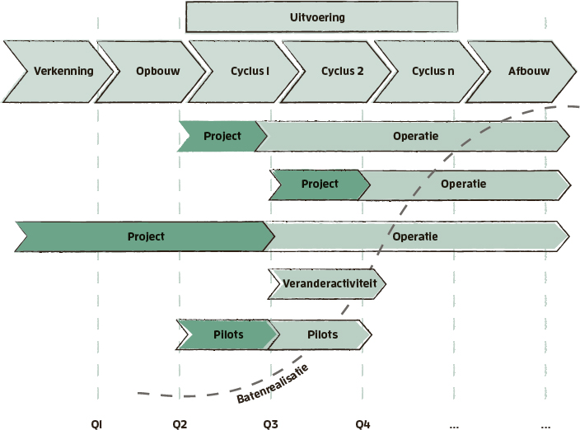

FIGUUR 18.1 Levensloop en eerste stap naar planning

Realiseer werk in cycli, leer en verbeter waardoor het tempo in de volgende cyclus beter is. Op een gegeven moment heb je een tempo te pakken waarvan je denkt: dit is voor dit moment prima, alles afwegend. Vaak gaat het dan al te hard voor degenen die volgen en te langzaam voor degenen die leiden. Vind gaandeweg het goede tempo, waarbij mensen voldoende tijd hebben om ook te reflecteren op wat er gebeurt.

Expliciete en impliciete aannames

Als je inschattingen maakt, doe je aannames, bijvoorbeeld ‘deze activiteit vraagt x uur, er is een groep mensen vrij te maken voor y uur in de week, waardoor we over x/y weken het resultaat hebben’. De aanname dat elk uur productief is, dat mensen altijd kunnen en ineens weten wat ze moeten doen en dat goed doen, klopt vaak niet. Als je weet dat dit gaat gebeuren, is de beste maatregel pas te starten als je vooraf de aannames in je plan expliciet hebt gemaakt, zodat je erop kunt acteren.

De moeilijkheid met aannames is dat ze vaak impliciet zijn: je was jezelf er niet eens van bewust dat iets een aanname was. Vaak blijkt pas later dat een aanname niet klopte en dat je terug in de tijd moet om te herstellen. Weg tempo. Zo struikelde het verlenen van vergunningen rondom stikstof in Nederland over de aanname dat de rekenmethodiek onder die vergunningverlening valide was. Jaren later bleek bij de Raad van State: niet dus. Het helpt om aannames expliciet te maken en deze te blijven valideren. Dat kun je bijvoorbeeld doen door inhoudelijk niet-ingevoerde mensen te laten doorvragen op (voor jezelf) volstrekt logische keuzes.

Van Petersburg naar Moskou

Een bekend grapje rondom aannames is de volgende (bron onbekend). Vraag maar eens een groep mensen wat sneller is, fietsen of lopen van Petersburg naar Moskou en hoeveel uur dat dan duurt. Bijna altijd gaan mensen direct aan de slag: ze schatten de afstand en snelheden van lopen en fietsen. Het antwoord is fietsen, ongeveer een factor 4 sneller (5 km/uur versus 20 km/uur). Helaas, niet helemaal juist. Fietsen is inderdaad sneller. Maar iedereen schat de nodige tijd verkeerd. Het is lopend ongeveer 30 minuten, over het iconische bruggetje tussen de buurtschappen Moskou en Petersburg, ergens in Friesland. Bijna iedereen hoort (in combinatie met het woord uren, dus langdurig en ver weg) Sint-Petersburg in Rusland. We zijn zo gewend te denken dat we begrijpen wat iemand bedoelt en met onze eigen gedachten verder te gaan, dat we vergeten te luisteren en te vragen: ‘Je zei Petersburg, bedoelde je niet Sint-Petersburg?’

Planningsoptimisme

Vaak zijn inschattingen en planningen te optimistisch. Dat heeft allerlei oorzaken, zoals wensdenken, overmoed, sociale druk, gebrek aan ervaring (zowel met de klus zelf als met een planning maken), mensen die het werk moeten doen er niet bij betrekken, onvoldoende risicobeoordeling en niet goed getoetste aannames. Een planning maken is een vaardigheid die niet iedereen gegeven is. Het is belangrijk daar alert op te zijn. Wat onder meer helpt om planningsoptimisme te verminderen, is de eenheden waarvoor je inschattingen maakt kleiner te maken (dat maakt ze beter te overzien), planningen regelmatig te toetsen op hun stevigheid, te leren van ervaringen en voldoende tijd te nemen om met elkaar planningen door te spreken en daarmee echt te doorgronden.

Haastige spoed

Mensen zijn vaak geneigd hard van start te gaan en haast te hebben. Tempo maken is goed, haast hebben niet. Haast zorgt voor minder goede beslissingen, waarop je later moet terugkomen. Niets is zo duur als herstelwerk. De eerste keer goed en niet meer hoeven omkijken is eindeloos veel goedkoper en sneller. Voorbeelden van haast zijn er te over: je visie niet scherp hebben, onvoldoende werken aan eigenaarschap, de aanpak niet toetsen. Dat zorgt voor vertraging verderop. Als het sneller kan, vooral doen, maar niet ten koste van alles en vooral niet ten koste van kwaliteit. Soms moet het juist langzamer, zodat iedereen kan aanhaken. Dat gaat in het tempo van degenen die aanhaken, niet van de bedenkers van de verandering.

Beschikbare mensen en middelen

Het tempo dat je kunt lopen is voor een groot deel afhankelijk van de benodigde en beschikbare capaciteit, die volgt uit het werk en de timing daarvan. Er is altijd te weinig capaciteit, omdat er te veel ambities tegelijkertijd zijn in organisaties. Dat vraagt ver genoeg vooruitkijken en tijdig ‘contracteren’. Inzet van mensen spreek je niet alleen af met leidinggevenden, maar ook met mensen zelf. Die weten of ze wel of niet beschikbaar zijn te maken en of ze de juiste kennis en vaardigheden hebben. Natuurlijk is het makkelijker dit ‘bovenlangs’ te regelen. Maar een goed plan is ‘onderlangs’ gehard door de mensen die het moeten doen. Dat kost tijd in de voorbereiding die je in de uitvoering terugverdient. De werkelijkheid wordt namelijk anders.

Veranderbereidheid en -vermogen

Een verandering laat zich niet afdwingen en is ook niet eenvoudig te plannen. Dat is echter geen reden af te wachten tot het gebeurt (of niet). Je kunt onderzoeken hoe het staat met de veranderbereidheid (willen) en het verandervermogen (kunnen) van mensen en met de krachten die hierop inspelen. Het begint met willen. Als mensen niet willen, zul je in het begin meer tijd moeten nemen om mensen mee te krijgen en heb je misschien een wat langzamere aanloop om daarna te versnellen. Iets soortgelijks geldt voor kunnen: wat moet je doen om het vermogen te vergroten zodat je een bepaald tempo kunt lopen? Of accepteer je dat het wat geleidelijker gaat? In hoofdstuk 9, over de veranderstrategie, zijn we hierop ingegaan.

Specifieke mijlpalen, momenten en timing

Soms zijn er specifieke momenten waarop je een inspanning of een vermogen af moet hebben of waarop je een bepaald niveau van batenrealisatie moet hebben bereikt. Er geldt een tijdsklem voor dat onderdeel (bijvoorbeeld vanwege een subsidie of een rechterlijke uitspraak), maar niet voor het gehele programma. Dat kan een duaal gevoel geven, zeker als er ook onderdelen zijn die vragen om verkennen, ontdekken, proberen en experimenteren. Het is van belang te onderkennen of deze dynamiek er is. Soms helpt het eerst de ‘moetjes’ weg te werken, zodat er mentale ruimte is om door te ontwikkelen.

Je kunt ook gebruikmaken van dit soort momenten. Een klantdag, een vergadering van het bestuur of de gemeenteraad, een belangrijke inhoudelijke uitwerking van een groep experts. Je kunt stilstaan bij die momenten, er iets bijzonders van maken. Vaak helpt toewerken naar dit soort momenten om alle energie te richten op iets afmaken. Dat vraagt ook gevoel voor timing: als de inhoudelijke resultaten niet ver genoeg gereed zijn, is het niet altijd een goed idee de afronding te forceren.

Afhankelijkheden tussen inspanningen

Elk programma kent afhankelijkheden. Afhankelijkheden tussen inspanningen onderling: eerst moet dit af, dan kan dat. Afhankelijkheden van mensen en specifieke kennis: niet iedereen is onmiddellijk met voorrang beschikbaar te maken. Afhankelijkheden van andere ontwikkelingen in de organisatie of de buitenwereld. Het is belangrijk die afhankelijkheden in kaart te brengen, expliciet te maken en te bespreken hoe ze het tempo van het programma beïnvloeden. Haast hebben en moeten wachten op anderen is geen goede combinatie, evenmin als worden opgejaagd door anderen terwijl jij zoekend bent. In hoofdstuk 11 vind je meer hierover.

Parallelle of sequentiële uitvoering

De neiging bestaat nog weleens veel tegelijkertijd te doen. Begrijpelijk, want je wilt voorkomen dat mensen zitten te wachten, bijvoorbeeld op een besluit of op input van anderen. Dan kunnen ze beter in de tussentijd iets anders doen. Veel tegelijkertijd starten, is echter zelden een goed idee, vooral als je een beroep doet op dezelfde mensen. Hoe meer je parallel doet, hoe langer het (meestal) duurt. Iets opstarten vraagt aandacht en tijd, zeker aan het begin. Ook schakelen tussen inspanningen kost tijd en energie.

Vaak lijdt de kwaliteit van het werk er ook onder als je veel tegelijkertijd doet. Dat werkt door. Een resultaat in een programma kan dienen als katalysator of vliegwiel voor veel andere zaken. Een eerste resultaat haalt misschien een aantal sceptici over om aanvankelijke bezwaren te laten varen: kennelijk kan het toch. Dan kan dat eerste resultaat maar beter inhoudelijk goed zijn. Als het positief wordt ontvangen, kun je twee vervolginitiatieven starten, daarna misschien drie of vier, enzovoort.

Het loont om klein te beginnen, vastigheid in de werkwijze te krijgen en dan op te schalen en te versnellen. Zo profiteren inspanningen die later starten, van de structuren en zekerheden die inmiddels staan. Vanuit ambitie en haast te veel tegelijk starten, resulteert vaak in veel gedoe en middelmatige resultaten, omdat overal net te weinig tijd voor is om het goed te doen. Een programma vraagt om enige rust, reinheid en regelmaat om als instrument optimaal te werken.

Planbaarheid van inspanningen

Elke inspanning kent een planning. Die maakt het team van de inspanningsleider. Vanuit het programma geef je kaders of verwachtingen mee over het moment van starten, de doorlooptijd, de gewenste einddatum en de beschikbare capaciteit. De planning van een helder afgebakend project kan vele malen concreter en gedetailleerder zijn dan de planning van een interventie gericht op het gedrag van mensen. Dan nog, het helpt de verwachtingen over tijd en tempo expliciet te maken. Je moet alleen niet het idee hebben dat de waarde van de planningen van alle typen inspanningen gelijk is.

Mandaat en vertrouwen

Om tempo te maken, helpt het als mensen in de uitvoering zelf beslissingen mogen nemen en niet eerst de hele ladder hoeven te beklimmen richting een stuurgroep. Dat ondersteunt ook de wendbaarheid van het programma en de motivatie van mensen (autonomie is daarin een belangrijke factor). Vaak is het lastig iemand op voorhand een groot mandaat te geven, zeker als je nog niet eerder hebt samengewerkt en niet weet hoe iemand daarmee omgaat. Dan helpt het met elkaar te oefenen, te groeien en dat mandaat gaandeweg groter te maken. Vertrouwen groeit geleidelijk; dat kun je niet afdwingen.

Doorlooptijden van acties en issues

Het is goed met elkaar zicht te hebben op doorlooptijden: van acties en ook van issues die om een besluit vragen. Als je tweewekelijks overleg hebt waarbij je acties afspreekt, helpt het als je die acties ook in de twee weken erna kunt wegwerken. Anders ben je iedere keer de status van acties aan het bespreken. Soms kunnen acties niet sneller worden uitgevoerd. Als je stuurt op tempo kies je de frequentie van overleggen die past bij de mogelijkheid acties af te ronden. En als het tempo omhoog moet, dan moet je dus sneller acties kunnen afronden (en daarvoor meer capaciteit hebben).

Iets soortgelijks geldt voor issues, knelpunten die vragen om besluitvorming. Natuurlijk helpt het als je de goede keuze maakt. Minstens zo belangrijk is het dát je een keuze maakt, zodat iedereen verder kan (en de schwung erin blijft). Door de doorlooptijd van issues te bewaken, krijg je gevoel voor je tempo, voor waar je moet versnellen of juist zorgvuldiger moet omgaan met keuzes om niet telkens erop te hoeven terugkomen. Deze logica geldt natuurlijk niet alleen voor acties en issues.

Gewoontes van mensen

Als je tempo wilt maken, is het ideaal als iedereen altijd werkt en tijd kan vrijmaken voor het programma. Niet iedereen werkt echter elke dag, vijf dagen per week. Sommigen niet op woensdag, anderen niet op donderdag en velen werken op vrijdag thuis (of niet). Toch is het soms gewoon nodig dat mensen op hetzelfde moment op dezelfde plaats zijn om samen te werken, te overleggen en besluiten te nemen. De uitdaging van een programmamanager is niet een weg te vinden tussen alle persoonlijke voorkeuren en tegemoet te komen aan alle gewoontes, want dan kun je een stevig tempo op je buik schrijven. Onderken dit en maakt het expliciet: als we dit tempo willen lopen, hoe doen we dat dan met elkaar?

## 18.2 Planningen maken

Een planning maken houdt in dat je op meerdere niveaus (programma, inspanning en uiteindelijk individu) schetst hoe en wanneer je de aanpak die je in het programma hebt bedacht gaat realiseren. Plan je te veel in detail vooruit, dan ben je vaak aan het herplannen. Plan je te weinig in detail vooruit, dan krijg je tijdens de uitvoering te veel vragen. Bijvoorbeeld, als je een programma hebt dat naar verwachting drie jaar gaat duren, maak je niet in de eerste maand de werkplanningen op weekniveau voor individuele medewerkers in de laatste week van jaar 3. Omgekeerd, planningen op hoofdlijnen (deze maand doen we een aanbesteding) wil je wel in detail uitwerken om erachter te komen wat ‘een aanbesteding doen’ aan activiteiten vraagt, welke mensen je nodig hebt en of dat passend is te krijgen in een maand.

Bij het maken van een planning gaat het niet alleen om de planning van de inspanningen en het ontwikkelen en gebruiken van de vermogens, maar ook om de planning van de batenrealisatie. Dat laatste is op voorhand niet altijd makkelijk in te schatten. Dan nog, een gedeelde verwachting is beter dan niets. Door vanuit het eindpunt terug te redeneren, wordt het steeds helderder wat je in het hier-en-nu te doen staat.

Van hieruit kun je de vertaling maken naar de planning van de inspanningen en het moment waarop je daarmee richting de staande organisatie gaat. Hoe groot of klein die inspanning ook is en hoe gedetailleerd: je deelt met elkaar de verwachtingen over de einddatum, wanneer je met elkaar kunt zeggen ‘klaar’. Soms is de afspraak ‘hard’ te maken (project), soms niet (verandering). In alle gevallen is het goed het gesprek te voeren over wat ‘klaar’ is en wanneer je dat tegen elkaar kunt zeggen.

Het helpt als je een inspanning op hoofdlijnen afbakent. Dat is aan de programmamanager. Na de afbakening volgt een uitwerking (door het inspanningsteam) in meer detail: wat staat ons dan te doen? Door het zo te doen en het daarover met elkaar te hebben, ontstaat er een gedeeld beeld. Er komen mogelijke knelpunten en risico’s naar boven, die je misschien wel eerst moet aanpakken om de weg vrij te maken voor het uitvoeren van de inspanning (zodat je tempo kunt maken). De uitwerking krijgt een plek in de tijd, met voldoende ruimte voor tegenvallers, voor review, voor besluitvorming.

Deze exercitie herhaal je met enige regelmaat. Je wilt niet te vaak (her)plannen (want dat is een stevige inspanning), maar wel vaak genoeg om nieuwe inzichten of vaardigheden een plek te kunnen geven. De frequentie wordt mede bepaald door de verwachte looptijd van een programma, door de inhoud en aard van de opgave, door de behoefte van de belanghebbenden, door het stadium (in het begin vaker dan aan het einde) en door de dynamiek rond het programma. Vuistregels hierin zijn:

|  |  |
| --- | --- |
| Geschatte looptijd programma | Frequentie van (her)plannen |
| 2 – 3 jaar | Elk kwartaal |
| 3 – 5 jaar | Elk halfjaar |
| Langer dan 5 jaar | Elk jaar |

TABEL 18.1 Vuistregels voor planning

Herplannen kun je onderdeel maken van de cycli in de uitvoering: aan het einde van een cyclus vertaal je de inzichten in een planning voor de volgende cyclus. Soms vraagt de actuele gang van zaken gedurende een cyclus om een bijstelling en herplan je op het moment dat het speelt.

Hoe goed je zaken ook plant, er gebeuren altijd zaken die vragen om bijsturing. Daarvoor moet je dus de tijd en ruimte hebben. Blokkeer dat in je agenda. Mocht er minder zijn bij te sturen dan verwacht, dan kun je wellicht eerder klaar zijn.

Na al dit denk- en maakwerk, is er een planning. Dat is de optelsom van de planning van de onderdelen. Niet alle onderdelen kun je misschien tot in detail inplannen. Misschien is je planning nog niet volledig, omdat je weet dat je nog niet alles weet en dat groeiend inzicht gaat leiden tot nieuwe onderdelen. De planning voor de komende maanden kan concreter zijn dan de planning voor over een halfjaar.

Zie bijvoorbeeld figuur 18.2. Zelfs een overgesimplificeerde weergave van een planning helpt mensen in en buiten een programma; het geeft duidelijkheid, rust, houvast. Je kunt deze weergave uitbreiden met de oorspronkelijke planning, huidige stand van zaken en verwachte planningen. Door de onderdelen te kleuren signaleer je direct waar het gesprek over moet gaan.

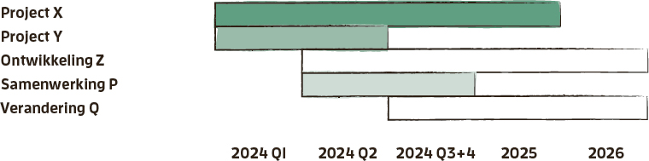

FIGUUR 18.2 Snapshot van de planning voor een programma

Met een dergelijk overzicht kun je monitoren, bijsturen indien nodig en rapporteren. Op het niveau van een inspanning is dat een kerntaak van de betreffende inspanningsleider. Als programmamanager kun je diegene scherp houden door te monitoren en vragen te stellen. Niet alleen vragen ‘haal je je planning?’, maar vooral door dóór te vragen: ‘Waarom denk je dat, waaruit blijkt dat, hoe meet je dat?’ Je kunt niet genoeg oefenen met elkaar in doorvragen en onderste stenen boven krijgen. Als dit een gewoonte wordt voor een programmateam of zelfs een organisatie, schiet het tempo omhoog.

## 18.3 Ter afronding: speel met tempo

Als programmamanager is het de kunst door de waan van de dag heen te kijken naar de samenloop van alle onderdelen in het programma in de tijd. Als je daarbij een mooie structuur hebt van plateaus en cycli, een goede frequentie van terugkerende overleggen waarin je daarop reflecteert en bijstuurt, bouw je niet alleen rust, reinheid en regelmaat in, je legt ook een basis om te kunnen versnellen of vertragen. In het volgende hoofdstuk gaan we in op de stuurparameter haalbaarheid.

# 19NAAR HAALBAARHEID KIJKEN

Bij haalbaarheid gaat het om de mate waarin het programma en zijn onderdelen (nog steeds) zijn te realiseren. Geloven alle betrokkenen erin en willen ze er eigenaarschap voor nemen? Kan het lukken, gegeven wat er moet worden gedaan en bereikt, gelet op wat het programma ter beschikking staat aan middelen en mogelijkheden, en gezien de (veranderende) omstandigheden? Aan een onhaalbaar programma begin je natuurlijk niet. Maar je kunt vooraf nooit met zekerheid zeggen of het zal lukken. Bovendien kan de haalbaarheid gaandeweg veranderen. Dat vraagt dat je zicht krijgt en houdt op factoren die de haalbaarheid beïnvloeden. Daar gaan we eerst op in. Daarna kijken we naar risicomanagement, een instrument dat hierbij ondersteunt. Ook het onderwerp sturen op verandering komt aan de orde.

## 19.1 Aspecten rond haalbaarheid

Tijdens het verkennen en opbouwen van een programma speelt de vraag naar haalbaarheid steeds mee, deels onbewust en automatisch: onrealistische gedachten komen niet op tafel of halen de eindstreep niet tijdens dat proces. De haalbaarheidsvraag kan ook expliciet op tafel liggen, bijvoorbeeld door een haalbaarheidsstudie te laten uitvoeren naar (onderdelen van) het programma en de uitkomsten daarvan mee te wegen in het besluit om er al dan niet mee te starten. Er zijn allerlei factoren die invloed hebben op de haalbaarheid. We geven een aantal voorbeelden, ook van maatregelen die je kunt nemen om bij te sturen.

Ambitieniveau van het programma

Een te fors ambitieniveau maakt dat mensen er niet in geloven en niet achter keuzes gaan staan. Is de ambitie niet fors genoeg, dan daagt het programma niet uit om in beweging te komen. Kortom, het is zoeken naar een goede balans tussen ambitie en realisme. Deels kun je feitelijk onderbouwen dat iets te ambitieus is, en daarmee niet haalbaar. Het is echter ook iets persoonlijks: leg je de lat van nature hoog, of juist wat lager? Dat vraag erom samen het goede niveau te vinden, met oprechte interesse in elkaar.

Je kunt ambities en initiatieven opknippen in kleinere brokken. Elk kleiner brok is op zichzelf beter haalbaar. Door achtereenvolgens (niet gelijktijdig) kleinere brokken op te pakken, neemt de haalbaarheid toe en ook het geloof dat het kan lukken. Vaak gaat dit gepaard met discussies over efficiëntie. Het lijkt efficiënter om alles ineens te doen. In de praktijk blijkt echter vaak dat dit de haalbaarheid beperkt, bijvoorbeeld omdat de hele puzzel ingewikkelder is dan losse stukjes.

Merk je gaandeweg dat het ambitieniveau te hoog is, dan kun je de lat lager leggen. Accepteren dat de kwaliteit wat lager is, dat er meer tijd nodig is, dat je minder ver komt. Halsstarrig vasthouden aan een onhaalbaar eindbeeld brengt het niet dichterbij. Maar niet elk zuchtje tegenwind leidt tot bijstelling; soms moet je even volhouden, doorzetten en volharden. Dan helpt het mensen in het team te hebben die positief van aard zijn, die het glas halfvol zien. Dat is een niet te onderschatten succesfactor in een programma.

Juiste spanning tussen ambitie en realisatie

In Programmatisch creëren (2013) wordt de spanning tussen ambitie en realisme treffend geduid met de metafoor van een elastiek. Is er te veel spanning, dan kan het elastiek knappen. Is er te weinig spanning, dan hangt het elastiek slap en wekt het ambitieniveau te weinig energie op.

Beschikbaarheid van mensen en middelen

Heb je meer geschikte mensen en meer middelen (tijd, geld, technologie, et cetera) ter beschikking, dan is dat gunstig voor de haalbaarheid. Regelmatig worden ambitieniveau, mensen en middelen onvoldoende op elkaar afgestemd, wordt de beschikbaarheid van capaciteit niet goed getoetst en moet er wel vast worden begonnen zonder dat de middelen ook zijn toegezegd. Dat helpt niet. Het is in de opbouw van een programma niet eenvoudig te bepalen hoeveel en welke capaciteit je nodig hebt. Het gaat meer om ordegrootte. Daarmee kun je wel afwegen: is deze ambitie betaalbaar? Hebben we de mensen in huis die dit kunnen? Hebben we de middelen ervoor over? En wat betekent het als er veel onzeker is? Let op dat je niet alleen kijkt naar de incidentele middelen voor het uitvoeren van het programma, maar ook naar de structurele middelen (in de staande organisatie) om de nieuwe situatie in stand te houden.

Ingewikkeldheid van de opgave

Soms is de opgave inherent ingewikkeld, zeker als je alles volgens de regelen der kunst wilt doen en overal rekening mee wilt houden. Alles lijkt dan met alles verbonden. Als je links wat duwt komt er rechts iets omhoog, net als bij een waterbed. In een dappere poging te helpen, dragen veel mensen iets aan in de trant van ‘hier moet je ook rekening mee houden’. Veel daarvan is valide, maar het helpt niet daar allemaal rekening mee te houden. De dingen simpel houden is tamelijk ingewikkeld, het is daarentegen vrij simpel iets ingewikkeld te maken ([www.omdenken.nl](http://www.omdenken.nl)). Prioriteren en werk in kleinere brokken opsplitsen zijn beproefde maatregelen om ingewikkeldheid te lijf te gaan en de opgave haalbaarder te maken.

Focus in de organisatie

Niet zelden heeft een organisatie (te) veel ambities naast elkaar. In de uitvoering blijkt vaak dat dezelfde mensen gelijktijdig geacht worden voorrang te geven aan hun reguliere werk, werk voor het ene programma, werk voor een ander project. Niet alles kan tegelijk. De beste manier om daarmee om te gaan, is prioriteren. Een instrument daarvoor is portfoliomanagement. Het geeft een organisatie veel duidelijkheid en voorkomt dat mensen ‘onderin’ de organisatie die naar eer en geweten jongleren met te veel ballen, suboptimale keuzes maken.

Ook andere zaken (krachten) kunnen een goede focus in de weg zitten, zoals concurrerende opgaven, conflicterende belangen, prestatie-indicatoren in de staande organisatie die niet stroken met nieuwe ambities, regels of systemen die de verandering belemmeren. Belangrijk voor de programmamanager is keuzes die te maken hebben met het oplossen van dat soort zaken, terug te leggen bij het opdrachtgevende systeem, in de persoon van de programma-eigenaar. Natuurlijk kun je een voorstel doen, maar het is aan de programma-eigenaar hierop te acteren.

Eigenaarschap voor de opgave

Eigenaarschap zorgt ervoor dat je gaat denken vanuit haalbaarheid. Eigenaren van een probleem, uitdaging, baat, issue of risico stellen de vraag: ‘Hoe dan wel?’ Ze sluiten niet de ogen voor hoe lastig iets is om voor elkaar te krijgen, alleen is de insteek niet: handdoek in de ring en onderbouwen waarom het niet kan. De insteek is: wat gaan we doen om te zorgen dat het gaat gebeuren?

Eigenaarschap nemen is voor veel mensen niet vanzelfsprekend. Het betekent verantwoordelijkheid nemen voor iets waarvan je op voorhand niet weet of het een succes gaat zijn. Dat kan lastig zijn: je wordt er ook op aangesproken. En natuurlijk gaat het niet vanzelf, zijn er tegenvallers (die worden uitvergroot) en meevallers (die ‘vanzelfsprekend’ zijn). Dan heb je volharding en enige ervaring nodig met het NK Tegenwind (voor de fietsers onder ons).

Dat eigenaarschap is er niet meteen en ontwikkelt zich niet vanzelf; dat vraagt aandacht, tijd en vaardigheid in taal. Bijvoorbeeld door regelmatig iemand op te zoeken en belangstellend te informeren: ‘Wat drijft jou eigenlijk?’ Of: ‘Goh, ik had verwacht dat jij, vertel …’ En als het echt niet lukt of wil, hak dan de knoop door en zoek iemand anders die het wel oppakt. In hoofdstuk 32 gaan we hierop dieper in.

Energie van mensen

Energie en alles wat daarmee samenhangt is redelijk ongrijpbaar en iedereen die weleens heeft meegewerkt aan een programma kan het benoemen. Het loopt lekker, dingen lukken. Als mensen met energie aan het programma werken, versterken ze elkaar, ontstaan er mooie resultaten en komt er geloof in de haalbaarheid. Sturen op energie betekent dan ook met elkaar bespreken wat energie geeft of blokkeert. Natuurlijk kan een programma niet alleen maar uit leuke, lichtvoetige activiteiten bestaan; het is ook hard werken en tegenslagen verdragen. Wat de energie kan bevorderen, is de condities verbeteren voor het programma en voor de mensen, zoals een fijne werkplek, een goede balans tussen werken op kantoor en thuis, en snel knelpunten (energievreters) oplossen die een soepele uitvoering in de weg staan.

Knelpunten en besluitvaardigheid

Ieder programma en iedere inspanning binnen programma’s komt ze tegen: knelpunten, issues, dilemma’s. Zaken waarover een knoop moet worden doorgehakt. Heb je ze niet, dan klopt er iets niet met je kaders aan tijd en geld of met de scherpte waarmee je inhoudelijke keuzes maakt. Sturen op haalbaarheid (en tempo) betekent dus ook zo snel mogelijk zorgen dat knelpunten zichtbaar worden en vervolgens keuzes maken. Daarbij geldt dat het belangrijker is dat je kiest dan wat je inhoudelijk kiest. Dat vraagt dat mensen in het programma besluitvaardig zijn. Dat is een eigenschap die niet iedereen gegeven is, maar waarmee je elkaar wel kunt helpen er stapje voor stapje beter in te worden.

Onzekerheden in en rond de opgave

Haalbaarheid heeft veel te maken met onzekerheden (risico’s), in de zin van ‘we weten nog niet precies hoe het zit en of het kan’ en ook gebeurtenissen waarvan je niet weet of ze gaan plaatsvinden, maar die wel invloed kunnen hebben áls ze plaatsvinden. Denk aan onzekerheden over de technische, juridische of financiële haalbaarheid: zaken waarover inhoudelijke experts een oordeel kunnen geven. Soms loont het een onafhankelijke derde met kennis van zaken om een oordeel te vragen. Het kan ook gaan over politieke en organisatorische haalbaarheid. Dat raakt meer aan draagvlak, veranderbereidheid en verandervermogen. Elke vorm van onzekerheid vraagt een andere aanpak.

Naast de voorgaande factoren kun je ook nog denken aan de mate waarin belangen rond een opgave botsen, de afhankelijkheid van specifieke, beperkt beschikbare middelen, de ervaring met programma’s, de condities in de organisatie voor het doen van programma’s (programmavriendelijkheid), en dergelijke. Aspecten waarop we op andere plekken in dit boek en op de website ingaan.

## 19.2 De risico’s managen

Een risico is een onzekere gebeurtenis in de toekomst die kan hinderen (bedreiging) of helpen (kans). Risico’s kunnen invloed hebben op de haalbaarheid, het tempo, de doeltreffendheid de wendbaarheid en de efficiëntie van het programma. Daarom wil je er vroegtijdig en regelmatig zicht op krijgen, om dat hinderen te beperken of te voorkomen of dat helpen mogelijk te maken. Een aantal aspecten van risicomanagement lichten we uit. Een uitgebreidere beschrijving vind je bijvoorbeeld in het handboek Management of Risk (2023) en bij de RISMAN-methode (2021).

Risico’s kunnen bijvoorbeeld zitten in de context van het programma (wisselingen van mensen in de top die er andere denkbeelden op nahouden), in de aanpak (die nog niet is bewezen) of in de veranderbereidheid van mensen (die niet groot lijkt). Om erachter te komen welke risico’s aandacht vragen en erop te kunnen sturen, doorloop je een aantal stappen: (1) identificeren, (2) beoordelen, (3) maatregelen kiezen, (4) uitvoeren en (5) bewaken. Vaak krijgen vooral de bedreigingen aandacht en die willen de stemming nog weleens drukken. Zicht op kansen biedt daarop tegenwicht; die bevorderen het geloof dat het haalbaar is.

Identificeren omvat het inventariseren van de risico’s door te bepalen wat oorzaak, gebeurtenis en gevolg zijn. Dat is vaak helemaal niet zo makkelijk, omdat die zaken door elkaar kunnen lopen. Soms helpt de eenvoudige vraag: waar maak je je zorgen over? Of: wat kan dit programma om zeep helpen? Of voor kansen: wat kan (of zou er moeten) gebeuren om het wél te laten lukken? Meestal komen er dan heel interessante inzichten naar boven waarmee je de aanpak beter kunt maken. Maar ook redenen om nog niet te starten, zoals onvoldoende capaciteit of onvoldoende eigenaarschap.

Bij het beoordelen kijk je naar inschattingen van kans (mate van waarschijnlijkheid) en impact, bijvoorbeeld op een drie- of vijfpuntsschaal, en prioriteer je de risico’s. Hoge kans met hoge impact verdient meer aandacht dan lage kans en lage impact. Dat wordt zichtbaar gemaakt door de risico’s te plotten op een heatmap. Vaak wordt tot in de puntjes doorgewerkt aan een lange lijst van risico’s, compleet uitgewerkt met strategieën, maatregelen, en dergelijke. Dat duurt lang en inmiddels is de wereld veranderd. Het is vaak effectiever eerst de top 10 risico’s te lijf te gaan. Door maatregelen te nemen, verandert er immers iets (als het goed is). Daarna is het tijd voor de volgende zaken.

Heatmap voor beoordeling

Een risico-inventarisatie met inschattingen van kans en impact kun je vertalen in een zogenoemde heatmap: een matrix met een indeling van risico’s op kans en impact op de assen en het aantal risico’s dat onderkend is, in de betreffende cellen (figuur 19.1). Vaak zijn mensen geneigd aan de slag te gaan met het laaghangende fruit, zaken die binnen bereik liggen: risico’s met kleine kans en impact. Weersta die verleiding en start met de moeilijke gevallen. Als het goed is, is het effect van risicomanagement, dat de heatmap steeds minder risico’s rechtsboven toont en steeds meer linksonder. De haalbaarheid van het programma neemt hierdoor toe.

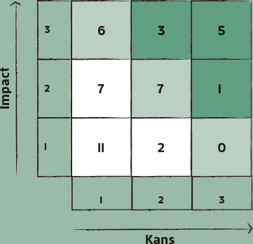

FIGUUR 19.1 Heatmap om risico’s te beoordelen

Merk op dat we het woord ‘kans’ in een dubbele betekenis gebruiken: als ‘positief risico’ en als ‘mate van waarschijnlijkheid’ dat een gebeurtenis optreedt. Positieve risico’s (kansen) benoem je in een apart overzicht.

Wil je droog blijven, dan is het vaak beter een paraplu op te steken dan proberen de kans op regen kleiner te maken. Bij het kiezen van passende maatregelen per risico, kun je verschillende strategieën hanteren. Doorgaans worden de volgende risicomanagementstrategieën onderscheiden:

-  
Vermijden. Hierbij hef je de mogelijkheid dat een gebeurtenis optreedt of de effecten ervan op, bijvoorbeeld door een inspanning te laten vervallen of ermee te stoppen.

-  
Verminderen. Bij deze strategie probeer je proactief de kans dat een bepaalde gebeurtenis optreedt kleiner te maken of de impact ervan te beperken.

-  
Plan B maken. Hiermee verminder je reactief de impact door nu een plan te maken voor de situatie waarin zich een risico daadwerkelijk voordoet. Het plan (ook wel calamiteitenplan of contingentieplan) wordt in actie gesteld als het risico optreedt.

-  
Accepteren. Je kunt er ook voor kiezen een gebeurtenis en de impact ervan te accepteren door geen actie te ondernemen. Dat doe je vaak alleen als de effecten ervan te hanteren zijn en de kosten of tijdsinvestering van maatregelen daar niet tegen opwegen.

Andere strategieën zijn bijvoorbeeld risico’s overdragen (bijvoorbeeld door verzekeren of uitbesteden) en delen. Voor kansen (gewenste, onzekere gebeurtenissen) zijn vergroten (van waarschijnlijkheid en impact) en uitlokken strategieën. Een strategie is nog geen maatregel. Je zult concreet moeten maken wat je dan gaat doen, wie dat doet, welk budget ermee is gemoeid en wanneer het gebeurt. Bij de keuze van een maatregel geldt de vuistregel dat de kosten ervan niet hoger mogen zijn dan de ernst van de bedreiging.

Ook bij risico’s speelt eigenaarschap. Je hebt mensen nodig die verantwoordelijkheid nemen voor een risico en die restrisico’s accepteren (risico-eigenaar) en mensen die maatregelen voorbereiden en uitvoeren (actiehouder). Dat kunnen dezelfde mensen zijn. Veel risico’s zijn niet van de programmamanager; die zit vaak niet in een positie om iets aan het risico te doen. Natuurlijk zorg je er wel voor dat risicomanagement als proces wordt uitgevoerd door het programma. De meeste risico’s liggen bij inspanningsleiders en bij bateneigenaren. Dat expliciet maken, helpt ook bij het gesprek over rollen en rolverdeling.

Het bewaken van risico’s vraagt regelmatige aandacht: kijken of maatregelen effect hebben, nieuwe inzichten een plek geven, kansen en impact bijstellen. Soms is dit onderdeel van een reguliere rapportagecyclus; soms gebeurt het ad hoc als daarvoor aanleiding (of tijd) is.

Sturend bij de omgang met risico’s is de risicobereidheid. Waar gehakt wordt, vallen spaanders. Als de risicobereidheid zich vertaalt in ‘er mogen geen spaanders vallen’, betekent het voorzichtig hakken. Dan duurt het even voordat de boom om is. Voer met elkaar het gesprek over die spaanders: welke mogen wel en niet vallen? En waarom? Dan komen vaak ook andere risico’s op tafel, minder operationeel getint, die ook om andere maatregelen vragen. Meestal brengen die maatregelen veel operationele issues en risico’s met zich mee. Bijvoorbeeld, in een programma met een verandering met (waarschijnlijke) impact op baanzekerheid, helpt een maatregel ‘in alle gevallen van werk naar werk, binnen of buiten de organisatie’ meer dan op individueel niveau door ploeteren met iemand die het zwaard van Damocles vreest.

Onderdeel van sturen op haalbaarheid is dat je de aanpak voor risicomanagement vaststelt. Op welke manier worden risico’s geïdentificeerd, wat gebeurt er op inspanningsniveau en wat op programmaniveau, worden risico’s kwalitatief of kwantitatief beschreven, hoe vaak worden risico’s gerapporteerd en wie heeft in dit alles welke rol? Waar mogelijk, sluit je aan op bestaande procedures. De risico’s en hun maatregelen staan in het risicolog. Vaak kies je eenzelfde methode voor risicomanagement voor het programma als geheel als voor de afzonderlijke inspanningen. Dat bevordert eenduidigheid. Let wel, de risico’s op programmaniveau zijn niet de verzameling risico’s van alle onderlinge inspanningen, maar volgen uit de risicoanalyse op het programma als geheel.

|  |  |
| --- | --- |
| KIJK OP DE WEBSITE VOOR EEN TEMPLATE VOOR EEN RISICOLOG. |  |

## 19.3 Sturen op verandering

Dat verandering niet maakbaar is, is een breed gedragen gedachte. Dat wil niet zeggen dat je niet van alles kunt doen om te zorgen dat de verandering gaat gebeuren. Zolang je maar in je achterhoofd houdt, dat gras niet harder groeit door eraan te trekken. In hoofdstuk 9 bespraken we hoe je tot een veranderaanpak komt. In deze paragraaf kijken we naar twee aspecten van sturen op verandering: sturen op de veranderaanpak en sturen op verandering bij mensen, als handreiking voor sturen op verandering.

Sturen op de veranderaanpak

Sturen op de veranderaanpak doe je vanaf het eerste moment. Eerste bespreek je hoe je met de groep die de verandering moet trekken (programma-eigenaar, programmamanager, programmateam, bateneigenaren, …) gezamenlijk kijkt naar hoe je wilt veranderen. Hoelang het ook duurt, straks is een programma klaar en gaan de bateneigenaren tot in lengte van jaren verder met de opbrengsten ervan. Dan maakt het uit hoe je bent gekomen tot die opbrengsten. Begin met het einde voor ogen.

Specifiek voor de veranderaanpak geldt: niet te snel en niet te vaak bijsturen. Als het gaat om een verandering die niet vanzelf gaat, dan heeft de groep die de verandering heeft uitgedacht vaak al langer het beeld voor ogen en zelf de verandering al enigszins doorleefd (in het hoofd, misschien nog niet in het hart). Voor anderen, die ook onderdeel zijn van de verandering, start de reis wat later. Realiseer je dat iedereen ook omsteltijd nodig heeft en vaak is de aanloop het langzaamste deel van de reis. Het geeft bovendien verwarring als je te vaak of te abrupt bijstuurt. Mensen weten dan niet meer waar ze aan toe zijn.

Sturen op verandering bij mensen

Mensen werken bij een organisatie omdat ze, naast basale redenen als geld verdienen, graag een zinvolle bijdrage leveren aan de doelen van de organisatie. Wil de organisatie iets veranderen en moet daarvoor iets veranderen bij mensen, dan willen ze dat vaak wel, mits je hen serieus neemt en vanaf het eerste begin erbij betrekt. Ze hebben getekend voor de huidige organisatie en de huidige manier van werken. Wil je dat veranderen, dan ga je eigenlijk met iedereen opnieuw een verbintenis aan. Eer het verleden; mensen hebben het goed gedaan. Alleen, zoals we het vroeger deden, past niet meer voor de toekomst. Allebei is waar en dat vraagt verandering, ook van mensen. Neem daarbij als uitgangspunt dat je mensen niet kunt veranderen; mensen kunnen wel zichzelf veranderen.

‘Mensen maken of breken een verandering’, zo schrijft Van Kooten-Satter (2020). Werk in het eerste begin van de opbouw van het programma expliciet uit wat de verandering betekent voor mensen. Afhankelijk van je programma kun je dat doen voor specifieke functies, voor rollen of voor groepen. De verandering die nodig is bij management (leidinggevenden) is vaak een andere dan bij medewerkers. Van elk wordt iets anders gevraagd en het is goed als beide groepen zich realiseren wat de verandering voor de ander betekent. Meer specifiek kun je bedenken dat de verandering nieuwe rollen vraagt of zelfs nieuwe functies. Of dat er rollen en functies verdwijnen.

Het lijnmanagement (bateneigenaren, programma-eigenaar) speelt een belangrijke rol bij het sturen op verandering. Vraag aan mensen wat zij nodig hebben om invulling te kunnen geven aan de gewenste verandering. Sommigen hebben genoeg aan een wenkend perspectief en stappen blijmoedig naar voren. Vaker komt het voor ‘dat ze weerstand hebben’. In onze optiek is dit een foute beoordeling. Weerstand moet je koesteren. Het is een reactie van mensen die niet zomaar aannemen dat wat je zegt waar is of dat je aanpak of plan klopt, of die gewoon nog vragen hebben. Weerstand komt er soms wat minder prettig uit, maar het is een onderschatte vorm van eigenaarschap: niet te snel oude schoenen (die lekker zitten en waarop al vele kilometers zijn afgelegd) willen inruilen voor nieuwe (waarvan je nog niet weet of die ook lekker zitten), is ook een uiting van zorg voor de organisatie. Maak bovendien ruimte voor het geluid dat niet (zo luid) wordt gemaakt: niet iedereen die niets zegt, vindt het prima. Soms moet je uit mensen trekken wat ze er echt van vinden.

Voor bijsturen geldt het adagium ‘zacht voor de mens, hard op de inhoud’. Dat iets niet lukt of dat mensen een verandering lastig vinden: alle begrip. Heb veel compassie voor de uitdaging waarvoor mensen staan, zeker als je bedenkt dat veel mensen de verandering overkomt: ze hebben er niet om gevraagd. Dat is ook vaak niet hun rol in de organisatie en ze moeten zich er wel toe verhouden. Daar komt iets ‘hards’ of ‘blauws’ naar voren in het bijsturen. Natuurlijk is het belangrijk wat mensen drijft en natuurlijk is het ideale geval een symbiose tussen persoonlijk belang en belang van de organisatie. Maar uiteindelijk zijn de doelen van de organisatie leidend en vraag je van alle medewerkers de keuze van de organisatie te volgen.

## 19.4 Ter afronding: kijk naar haalbaarheid

Sturen op haalbaarheid vraagt om goed de factoren in kaart te brengen die de haalbaarheid kunnen beperken en daarvoor maatregelen te vinden. Het vraagt continu aandacht aangezien de omstandigheden veranderen, bepaalde risico’s onvoldoende in beeld waren en aannames toch niet helemaal klopten. Als programmamanager moet je ego-loos kunnen waarnemen en niet vasthouden aan je oorspronkelijke waarnemingen en keuzes; je bent geen profetisch waarzegger en dat vraagt erom dat je zo af en toe zaken bijstelt. In het volgende hoofdstuk gaan we dieper in op de stuurparameter wendbaarheid.

# 20WENDBAARHEID INBOUWEN

Om te kunnen inspelen op veranderingen en om te gaan met onzekerheden, nieuwe inzichten en mislukkingen heb je wendbaarheid nodig in je programma. Je weet dat je niet alles op voorhand kunt bedenken en dat zaken anders lopen dan bedacht. Daarom moet je je aanpak kunnen bijstellen. Dus niet alles vooraf vastzetten, ook al lijken sommige onderwerpen daar vanuit een efficientiegedachte wellicht geschikt voor. Bijvoorbeeld, alles alvast inkopen levert volumevoordeel op; alleen heb je daar niet zoveel aan als je later je bestelling wilt wijzigen. Tegelijkertijd wil je niet op alles even wendbaar zijn. Keuzes maken geeft rust, focus en duidelijkheid. Welke factoren zijn van belang bij het inbouwen van wendbaarheid?

Wendbaar, agile, adaptief of flexibel?

Een wendbaar programma wordt ook wel een agile programma genoemd. Wij raden iedereen aan om de principes achter agile denken en werken te bestuderen en ter harte te nemen. Wij kiezen voor ‘wendbaar’, omdat ‘agile’ veelal appelleert aan ICT-ontwikkelingen. Begrippen als ‘adaptief’ en ‘flexibel’ drukken min of meer hetzelfde uit. Gevoelsmatig duidt wendbaar wat beter de kern van de sturing: ook iets wat in zichzelf star en stijf (en niet flexibel) is, zoals een olietanker, is nog steeds wendbaar, maar minder dan een speedbootje. De vraag is: hoe wendbaar wil je kunnen zijn?

## 20.1 Aspecten rond wendbaarheid

Er zijn allerlei factoren die van invloed zijn op de wendbaarheid van een programma, op de wenselijkheid en mogelijkheid het programma (op onderdelen) aan te passen. We geven een aantal voorbeelden, ook van maatregelen die je kunt nemen om bij te sturen. Net als bij de andere stuurparameters geldt: het gaat erom dat je de gewenste mate van wendbaarheid zoekt.

'It is not the strongest of the species that survives, not the most intelligent that survives. It is the one that is the most adaptable to change.'

Charles Darwin

Koersvastheid

Wendbaarheid zit meer in de aanpak van het programma, dan in de visie en de doelen. Dat zijn namelijk de richtinggevende onderdelen waarop je niet lichtzinnig van koers verandert. Natuurlijk kun je een visie nader inkleuren, nuances aanbrengen, verdiepen. Maar als je koers hebt gezet naar het zuiden, wordt dat niet zomaar ineens het westen; dan moet je je afvragen of je het programma niet moet stoppen. Dat geldt ook voor de doelen: als die veranderen, is dat een structurele herijking. Dat gaat voorbij aan wendbaarheid.

Iets meer wendbaarheid zit in de baten. Sommige heb je na enige tijd gerealiseerd en dat schept ruimte om andere baten aandacht te geven. Het kan ook gebeuren dat je een baat wilt inruilen voor een andere, bijvoorbeeld omdat die in de praktijk toch niet zo goed meetbaar is of niet de goede hefboom blijkt te zijn op weg naar het achterliggende doel. Ook kan het zijn dat een baat het verkeerde gedrag bij mensen triggert, daardoor ongewenste effecten met zich meebrengt en daarom aanpassing behoeft (de nadruk op meer wetenschappelijke publicaties kan zomaar frauduleus gedrag oproepen).

Zekerheid over oplossingen

Wendbaarheid is meestal vooral nodig in de inspanningen, de (door) te ontwikkelen vermogens en de beoogde veranderingen. Daarin is op voorhand vaak nog veel ongewis. Je weet lang niet altijd of wat je hebt bedacht te gaan doen ook daadwerkelijk de gewenste verandering op gang brengt en leidt tot de beoogde baten; dat moet gaandeweg blijken. Denk maar eens terug aan de maatregelen tijdens de coronacrisis. Hoe groter de onzekerheid, hoe meer wendbaarheid nodig is, bijvoorbeeld in de vorm van aanpassingen in lopende inspanningen, extra inspanningen of andere inspanningen.

Het helpt onder meer als je vroegtijdig nadenkt over alternatieve opties, zodat je snel kunt schakelen als iets niet blijkt te werken. Ook is het nuttig gebruik te maken van hypotheses, experimenten, pilots of een minimum viable product (Robinson, 2001; Ries, 2013). Het idee hierbij is dat je met minimale investeringen in tijd en geld erachter probeert te komen of iets zou kunnen werken. Denk aan een nieuwe tool waarmee je een bepaald werkproces kunt verbeteren. Je bouwt niet meteen de hele tool, maar een eerste, eenvoudig concept. Blijkt dat te werken, dan kun je uitbouwen.

Niet elke inspanning in een programma hoeft (even) wendbaar te zijn. Sommige onderwerpen zijn in eerste instantie misschien gebaat bij experimenteren en krijgen later, zodra de eerste leerervaringen binnen zijn en je weet wat wel en niet werkt, een aanpak met minder vrijheidsgraden. Bij andere inspanningen weet je op voorhand: dit gaat werken, dat is al zo vaak gedaan, geen twijfel over.

Dynamiek in de omgeving

Rond een programma vinden voortdurend veranderingen plaats. In veel omgevingen verlopen die veranderingen steeds sneller en onvoorspelbaarder, bijvoorbeeld als het gaat om nieuwe ontwikkelingen op het gebied van technologie en digitalisering. Wat er precies verandert en wanneer, is onzeker. Ontwikkel je zicht op dat soort dynamieken en onzekerheden en hoe je daarmee kunt omgaan, bijvoorbeeld door risicomanagement in te zetten (zie het hoofdstuk over haalbaarheid). Daarmee bouw je wendbaarheid in je aanpak in. ‘Als dit gebeurt, dan gaan we dat doen.’ Je ‘voorkomt’ dat je kansen mist of dat je van issue naar issue struikelt, omdat je niet weet op welke punten het mis kan gaan en wat dan je opties zijn. In plaats daarvan kijk je steeds vooruit en neem je tijdig maatregelen om met onzekerheden om te gaan. Daardoor houd je ook het tempo erin en bovendien voedt dat het geloof dat het kan gaan lukken (haalbaarheid).

Helderheid en beweeglijkheid van behoeften

Het is niet altijd op voorhand duidelijk wat de belanghebbenden precies nodig hebben van het programma of van een bepaald project. Bovendien kunnen die eisen en wensen gaandeweg veranderen, onderling strijdig zijn en omvangrijk worden. Steek niet te veel tijd in het gedetailleerd vaststellen van alle behoeften en voorkom dat je in één keer invulling probeert te geven aan alle behoeften, zonder dat je tussentijds kunt bijstellen. Dan duurt het meestal lang voordat de oplossing er is, ontwikkel je dingen die misschien toch niet echt nodig waren en zijn de behoeften inmiddels alweer veranderd. Dan ben je niet wendbaar. Voorkom dat je een duikboot bent.

Duikboot of dolfijn

Kortcyclisch werken wordt in de literatuur over agile werken ook wel geduid met het verschil tussen een duikboot en een dolfijn (Van Solingen, 2018). Een duikboot gaat onder water en kan daar lang blijven, een dolfijn komt veel vaker boven om adem te halen. In programmatisch werken ga je lang onder water. Lever je tussentijds niks op, dan kan het zomaar zijn dat je de gebruikers uiteindelijk teleurstelt met het resultaat. Kom je echter regelmatig boven water met stukjes resultaat waarop je feedback kunt krijgen, dan lever je sneller, kun je ook beter bijstellen en stel je gebruikers eerder tevreden.

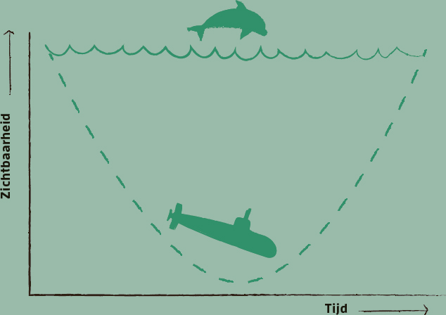

Afhankelijkheden tussen inspanningen

Wendbaarheid is gebaat bij zo min mogelijk afhankelijkheden tussen inspanningen. Als inspanningen sterk van elkaar afhankelijk zijn, kan een vertraging of probleem op de ene plek al snel een domino-effect hebben. Je moet dan voortdurend met elkaar afstemmen wanneer je, om welke reden dan ook, ergens bijstuurt. Minder afhankelijkheden zorgt voor minder coördinatie tussen teams en minder kans op miscommunicatie en conflicten. Waar mogelijk stuur je op het wegwerken van afhankelijkheden.

Mandaat en vertrouwen

Zoals we bij de stuurparameter tempo al schreven: een programma wordt er sneller en wendbaarder van als mensen een mandaat (autonomie, ruimte) krijgen om zelf beslissingen te nemen. Kijk of en hoe je de besluitvorming ‘zo laag mogelijk kunt beleggen’, bij individuen, bijvoorbeeld door projectmanagers een mandaat te geven en hen zo nodig te helpen zelf keuzes te maken. Vaak is er ruimte voor meer autonomie als het vertrouwen groeit dat het programma (en de mensen in dat programma) op een goede manier tot keuzes en uitwerkingen komt. Daarbij geldt het spreekwoord ‘vertrouwen komt te voet en gaat te paard’. Bouw vertrouwen en autonomie geleidelijk op en beschaam ze niet. Bespreek dit expliciet en stel daartoe met enige regelmaat de vraag of de organisatie en besturing van het programma nog steeds goed passen. ‘Die vaste stuurgroep, elke maand en met al die deelnemers, willen we dat nog steeds? Wiens deelname is echt nodig? Of schalen we af in frequentie en samenstelling en geven we vertrouwen en autonomie aan …?’ Als het eenvoudiger kan en met meer ruimte voor de mensen in de uitvoering, neemt de wendbaarheid toe.

Procedures van de organisatie

Veel organisaties hebben meer dan genoeg procedures en voorschriften die moeten worden nageleefd. Een planning-en-controlcyclus, een inkoopprocedure, en dergelijke. Het geeft (een gevoel van) zekerheid en het borgt bijvoorbeeld wettelijke eisen. Het zorgt, soms onbedoeld, ook voor verstarring. Elk initiatief is gedoemd te mislukken als het geheel van procedures en voorschriften geen ruimte geeft om te wenden. Denk na over welke procedures en voorschriften je van toepassing wilt verklaren op het programma (helpend) en welke niet (blokkerend). Als het nodig is om te experimenteren, hanteer je bijvoorbeeld andere spelregels rondom investeringsbeslissingen (‘terugverdientijd van een jaar’) of inkoop (‘alleen contracteren met partijen die de aanbesteding drie jaar geleden succesvol hebben doorlopen’).

Afspraken, contracten en beloftes

Als je aan het begin van het programma te veel in beton hebt gegoten, kun je niet bijstellen en ben je niet wendbaar. Voorbeelden daarvan zijn: ver vooruit contracteren met leveranciers, veel ineens inkopen en beloftes doen rondom doorlooptijd en geld. Wil je kunnen bijsturen, dan moet je zaken kunnen aanpassen. Het goede moment om een contract met een leverancier voor langere tijd vooruit vast te zetten, is na de eerste ervaringen en gezamenlijke successen en teleurstellingen. Weeg dus zorgvuldig af op welke aspecten je onderdelen van het programma wilt vastzetten (bijvoorbeeld vanwege efficiëntieredenen) en op welke punten je juist ruimte wilt houden om bij te stellen.

Transparantie en expliciete communicatie

Transparantie maakt wendbaarheid mogelijk en daarvoor heb je communicatie nodig. Communicatie is elkaar begrijpen zodat je samen dezelfde kant op kunt bewegen en die beweging kunt ombuigen als dat nodig is. Communicatie betekent ook dat je iedereen in en rondom een programma meeneemt in de hoofdlijnen van het denken, zodat een organisatie kan wenden als dat nodig is. De keuzes en redeneerlijnen zijn transparant, helder en toegankelijk voor iedereen in de organisatie. Als er iets moet worden bijgesteld, kan iedereen de gewijzigde lijn van denken volgen en daarin meegaan.

## 20.2 (Agile) technieken inzetten

Er zijn allerlei handboeken en benaderingen die uitgebreider ingaan op het inbouwen van wendbaarheid in organisaties, projecten en programma’s, meestal onder de noemer Agile of Scrum. Het is de moeite waard daarvan kennis te nemen, omdat ze allerlei technieken en instrumenten aanreiken. Zo is er een beknopt handboek specifiek over het toepassen van agile in programma’s, het Agile Programme Management Handbook (2014). Als het gaat over wendbaar werken in projecten, denk dan onder meer aan Managen van agile projecten van Hedeman c.s. (2015) of PRINCE2 Agile (2015).

Een paar technieken lichten we kort uit.

Prioriteren

Goed prioriteren helpt wendbaarheid in te bouwen. Je hebt veel te doen; kies vooraf in welke cyclus je iets een plek wilt geven. Pak niet alles in één keer op, waardoor het lang duurt voordat je echt waarde toevoegt. Maar geef stapsgewijs invulling aan wat op dat moment het belangrijkst is. Het MoSCoW-acroniem, dat we kennen vanuit projecten, geeft daarvoor een goede handreiking: wat zijn de Must haves, de Should haves, de Could haves en de Won’t haves this time? Per cyclus prioriteer je opnieuw en kies je waarmee je in die cyclus aan het werk gaat.

Begin met waaraan de meeste behoefte is en wat het meest haalbaar is, en durf ervoor te kiezen allerlei andere dingen (nog) niet op te pakken. Dikke kans dat je uiteindelijk niet alle oorspronkelijke wensen hoeft in te vullen. Dat scheelt een hoop ontwikkeltijd en geld. Minder dingen (tegelijkertijd) doen, zorgt bovendien voor meer focus en een grotere kans op succes.

Spelen met lengte van cycli

In het uitvoeringsstadium zijn er meerdere cycli: periodes waarin je inspanningen opstart, uitvoert en afrondt. Na afloop van de cyclus rust je even uit en reflecteer je op de voortgang. Het zijn ook de momenten om opnieuw te prioriteren. Dat ondersteunt het incrementeel en iteratief werken.

Maak je een cyclus korter (bijvoorbeeld drie tot zes maanden), dan heb je sneller feedback, werk je onzekerheden eerder weg en kun je de aanpak eerder bijstellen. Dat vraagt, afhankelijk van hoeveel je in een cyclus oppakt, meestal wel dat mensen intensiever en meer gefocust aan het werk kunnen en dus meer worden vrijgemaakt van ander werk. Maak je de cyclus langer (bijvoorbeeld zes tot twaalf maanden), dan heb je meer tijd en zit er wat minder druk op, maar ben je ook minder wendbaar.

De cycli hoeven niet iedere keer even lang te zijn, maar wil je een bepaald ritme aanbrengen, dan kan het helpen te kiezen voor min of meer vaste lengtes. Binnen de cyclus kun je vervolgens ook nog vaste, kortere tijdseenheden aanbrengen, bijvoorbeeld door op inspanningsniveau te werken met sprints of iteraties (over hoe dat werkt, lees je meer in handboeken over bijvoorbeeld Scrum).

Binnen de cyclus beperk je de wendbaarheid overigens, want anders blijf je bijstellen. Dat betekent onder meer dat je met elkaar afspraken maakt over prioriteiten, beschikbare mensen, betrokkenheid vanuit de organisatie, en dergelijke. Binnen de cyclus ben je daarna niet meer wendbaar op alle aspecten. Een programma is niet een vangnet om allerlei ongeplande gebeurtenissen een plek te geven.

Parameters vast en flexibel maken

Op inspanningsniveau kun je op twee manieren wendbaarheid inbouwen. Als de scope vastligt, heb je een bandbreedte nodig qua tijd en geld om met onvoorziene ontwikkelingen om te gaan. Als je op voorhand te precies tijd en geld raamt, leidt dat tot te weinig speelruimte op een moment dat je wendbaar wilt zijn. Dat is te ondervangen met bandbreedtes in plaats van een puntschatting. De bandbreedte neemt gaandeweg af, omdat je met steeds meer zekerheid de doorlooptijd en kosten kunt duiden. Dus niet het statement ‘dit project kost 200.000 euro’, maar ‘nu, in de verkenning, denken we aan kosten van 150.000 euro plus of min 50 procent, bij het projectcontract plus of min 25 procent en na het ontwerp plus of min 10 procent’.

Die aanpak werkt vooral als het beoogde eindresultaat niet of maar beperkt zal veranderen en er geen behoefte is aan tussentijdse oplevering van deelproducten waarmee de doelgroep al meteen aan de slag kan. Je kunt ook omgekeerd werken en dat is het vertrekpunt bij bekende agile methodieken, zoals Scrum. Dan zet je tijd en geld vast en maak je de scope flexibel. Binnen vaste, korte tijdseenheden (sprints, iteraties, timeboxes) werk je steeds aan waar het meest behoefte is, je betrekt de doelgroep voor feedback en bij iedere iteratie lever je op. Na elke tijdseenheid prioriteer je opnieuw. Je stopt zodra je invulling hebt gegeven aan de belangrijkste wensen vanuit de doelgroep of zodra de beschikbare middelen op zijn.

Werken met een wijzigingenregister en -budget

Wendbaarheid impliceert bij sommige mensen (vaak bij programma-eigenaren) onzekerheid, geen grip, open eindes, geen controle. Wendbaarheid is echter een stuurinstrument dat je niet inzet zonder vrijheidsgraden. Keuzes om te wenden (bijvoorbeeld toch meer tijd voor kennisopbouw in de eigen organisatie en minder inzet van externe expertise) houd je bij in een besluitenregister of wijzigingenregister. Je kunt een wijzigingsbudget afspreken, op het niveau van inspanningen of op programmaniveau (of een combinatie ervan). Dat geeft ook controle en grip.

## 20.3 Ter afronding: bouw wendbaarheid in

Wendbaarheid inbouwen betekent dat je zoekt naar een goede balans tussen vasthouden aan keuzes enerzijds en meebewegen met veranderende wensen en omstandigheden anderzijds. Dat ziet er per programma anders uit en begint met een goede analyse van de aspecten die een meer of minder wendbare aanpak nodig maken. In het volgende hoofdstuk gaan we in op de stuurparameter efficiëntie.

# 21EFFICIËNTIE BEWAKEN

Bij efficiëntie (doelmatigheid) kijk je naar de vraag: kan wat we doen en willen bereiken goedkoper, slimmer, handiger, met minder energie(verlies) en met minder middelen? De beschikbare middelen (tijd, geld, et cetera) om het programma uit te voeren zijn beperkt en dat vraagt om ook door de bril van efficiëntie te kijken. Onnodige verspilling van tijd en middelen wil je namelijk voorkomen. Dat raakt ook de motivatie van mensen: gaan dingen inefficiënt, dan houd je dat niet lang vol. Welke factoren moet je zoal aandacht geven als je stuurt op efficiëntie? Daarop gaan we in dit hoofdstuk in. Meer specifiek zoomen we daarna in op enkele financiële aspecten.

## 21.1 Aspecten rond efficiëntie

Een programma verloopt aan het begin nooit heel efficiënt. Je moet elkaar leren kennen, samen iets opbouwen, nieuwe routines ontwikkelen, en dat kost tijd. Vaak meer tijd dan een programma-eigenaar voor ogen had toen deze er opdracht voor gaf. Naarmate je meer richting uitvoering gaat, is het van belang ook de efficiëntie in de manier van werken onder de loep te nemen. Er zijn allerlei factoren die daarop invloed hebben. We geven een aantal voorbeelden, ook van maatregelen die je kunt nemen.

Mate van herhaling

Een hoge efficiëntie volgt uit het herhaaldelijk uitvoeren van dezelfde, helder gedefinieerde processen met dezelfde mensen. Steeds opnieuw uitdenken hoe je iets wilt aanpakken (bijvoorbeeld om besluiten te nemen of te rapporteren over het programma) zorgt voor inefficiëntie. Kijk dus eens welke processen je vaker gaat gebruiken en zorg ervoor dat je het erover eens bent hoe je die wilt aanpakken. Niks mis met enkele duidelijke procesbeschrijvingen, met heldere rolbeschrijvingen. En natuurlijk kunnen die altijd beter, dus het helpt als je die regelmatig aanscherpt.

Aantal stappen in processen

Een van de belangrijkste bronnen van inefficiëntie zijn processen die te veel stappen omvatten die geen waarde toevoegen. Daaruit is ook het lean-denken voortgekomen: kijk welke stappen je kunt elimineren, zonder dat dit invloed heeft op de uitkomst. Zeker aan het begin van een programma moet je met elkaar nieuwe routines bouwen (zoals frequentie, inhoud en rapportages bespreken) en gaan processen niet meteen optimaal. Om efficiënter te worden, helpt het processen te vereenvoudigen door stappen eruit te halen die niet echt nodig zijn of voor onnodige vertraging zorgen.

Handmatige processen

Er zit vaak nogal wat handwerk in programma’s, bijvoorbeeld om de voortgang te monitoren en te rapporteren. Er ontstaan betere systemen voor het sturen van programma’s, maar toch zien we dat informatie nog vaak uit verschillende systemen moet worden samengebracht om zinvolle uitspraken te kunnen doen over de voortgang. De financiën worden bijvoorbeeld in het ene systeem bijgehouden, de batenrealisatie in het andere. Om efficiënter te worden, kun je kijken naar goed geïntegreerde systemen en naar het automatiseren van processen. Beslissingen daarover liggen meestal niet in een specifiek programma, maar neem je over programma’s heen, omdat je de investering daarmee beter kunt verantwoorden. Overigens loont het om niet te veel te willen rapporteren; minder is meer oftewel in die Beschränkung, zeigt sich erst der Meister.

Goede voorbeelden of zelf uitvinden

Voor een leerproces is het goed om wielen zelf uit te vinden en zelf te ontdekken wat werkt. Vanuit het oogpunt van efficiëntie is het vaak minder handig en kan het lonen om goede voorbeelden over te nemen of externe expertise in te zetten. Daarin is het zoeken naar een goede balans. Wanneer zet je een adviseur van buiten in om iets uit te zoeken, wanneer ga je gericht op zoek naar best practices, wanneer laat je mensen zelf iets uitvinden en wanneer ga je samen (eigen mensen met externe adviseurs) aan de slag? Alles heeft voor- en nadelen en de keuze ligt per programma en vraagstuk net weer anders.

Wachttijden en onderbrekingen

Als mensen niet op elkaar hoeven wachten, bevordert dat de efficiëntie (en het tempo) in een programma. Hetzelfde geldt voor als hun werk niet steeds wordt onderbroken of wanneer ze niet tussen taken hoeven te schakelen (zowel binnen het programma als met taken daarbuiten). Kun je gewoon doorwerken, dan kun je iets misschien wel in één keer afmaken, in plaats van steeds opnieuw te bedenken waar je ook alweer was gebleven. Dat vertaalt zich ook door naar beschikbaarheid van mensen voor het programma: liefst wil je dat ze daar een substantieel deel van hun tijd gefocust aan kunnen besteden.

Onduidelijkheden en bijstellingen

Een onduidelijke vraag of opdracht en tussentijdse bijstellingen daarvan dragen niet bij aan een efficiënte uitvoering. Natuurlijk, niet alles kun je vooraf bedenken. Maar het loont de moeite vooraf net wat beter na te denken over een vraag of opdracht. Daarbij helpt het vragen of opdrachten kleiner te maken. Daardoor zijn ze beter te overzien. Onduidelijkheden kunnen ook te maken hebben met rollen, wederzijdse verwachtingen, manieren van (samen)werken, en dergelijke. Doorvragen en aanscherpen zijn goede manieren om inefficiënties te beperken. Daarvoor nemen we lang niet altijd de tijd, onder meer omdat we vaak niet de indruk willen wekken iets niet te begrijpen. De enige slechte vraag is de niet-gestelde vraag.

Wisselingen in bemensing

Als er veel personele wisselingen zijn en je voortdurend nieuw talent moet inwerken, zorgt dat voor veel inefficiëntie. Natuurlijk, niet iedereen zal het van begin tot eind volhouden. En uiteraard, vers bloed kan helpen weer fris te kijken naar dingen en nieuwe energie te genereren. Maar soms lijken programma’s wel een duiventil, met name doordat organisaties hun prioritering van veranderinitiatieven niet op orde hebben. Kijk of je het aantal wisselingen kunt beperken. Is dat lastig in te dammen, zorg er dan voor dat je met elkaar goed vastlegt wat er is afgesproken en welke kennis en ervaringen zijn opgedaan. Denk ook aan een inwerkpakket voor nieuwe programmamedewerkers, een buddy voor de eerste periode en een reflectiemoment om te leren van die eerste periode.

Coördinatie, afstemming en overleg

We zien regelmatig programma’s waarin veel coördinatie, afstemming en overleg plaatsvindt. Tot op zekere hoogte is dat niet verkeerd (het voorkomt langs elkaar heen werken), maar het kan ook doorslaan. Oorzaken zijn bijvoorbeeld dat zaken versnipperd zijn georganiseerd, er veel afhankelijkheden zijn tussen mensen en teams, er een gebrek aan besluitvaardigheid is of er te weinig vertrouwen wordt gegeven aan mensen om zelf beslissingen in de uitvoering te nemen. Dat vertraagt, maakt minder wendbaar en zorgt voor inefficiëntie. Onderzoek zo nu en dan of je hierin kunt snoeien, door de onderliggende oorzaken aan te pakken (bijvoorbeeld door mensen te helpen zelf besluiten te nemen).

Informatie vastleggen

Een andere bron van inefficiëntie in programma’s is dat afspraken en besluiten niet goed worden vastgelegd, waardoor er ruimte ontstaat om erop terug te komen en de discussie opnieuw te voeren. ‘Oh echt!? Ik kan me niet herinneren dat we dat hadden besloten.’ ‘Zou ik die actie op me nemen?’ ‘Wanneer hebben we die afspraak dan gemaakt?’ Niet alleen geldt dat voor afspraken en besluiten, maar ook voor alles waarop je in het programma voortbouwt: planningen, begrotingen, risicoanalyses, enzovoort. Op een duidelijke en toegankelijke plek informatie over het programma vastleggen, voorkomt onder meer dat je dingen dubbel gaat doen. Eenvoudige lijstjes helpen daarbij vaak meer dan dikke documenten.

Combinaties van inspanningen

Het kan efficiënter zijn om zaken te combineren of in één keer te doen. Ga je ergens een weg aanpassen om de doorstroming te verbeteren, dan kan het handig zijn meteen ook de kabels en leidingen aan te pakken als die toch binnen afzienbare tijd moeten worden vervangen. Soms maakt dit denken vanuit efficiëntie het echter zo ingewikkeld, dat haalbaarheid, wendbaarheid en tempo onder druk komen te staan. Daar waar je slim kunt combineren (ook door mee te liften op wat er gebeurt buiten het programma), vooral doen, maar weeg dat goed af tegen de nadelen.

Aard van de opgave

Als een belangrijke component van de opgave te maken heeft met kostenbesparing, optimalisatie of procesverbetering, dan ligt het voor de hand daarin zelf als programma het goede voorbeeld te geven. Dat heet ook wel ‘werken volgens de principes van B’ (zie hoofdstuk 9 over strategie). Een verbeterprogramma laat zich ook beter efficiënt aanpakken, dan een verander-, vernieuwings- of transformatieprogramma. Gaat het in de opgave vooral over vernieuwen of transformeren en is er nog veel onduidelijkheid over hoe dat goed kan, dan ligt het niet voor de hand vanaf de start in te zetten op efficiëntie.

Voorbereidend werk

Een goede voorbereiding is het halve werk. Vaak wordt daarvoor in onze ervaring te weinig tijd gemaakt, bijvoorbeeld bij bijeenkomsten. Regelmatig leidt dat tot sessies waarin er niet efficiënt kan worden gewerkt, onder meer omdat stukken niet zijn gelezen, in beslisdocumenten geen heldere voorstellen staan, bespreekpunten meer tijd vragen dan gepland, of mensen er toch nog een keer over willen nadenken. Gevolg: besluiten worden niet genomen en agendapunten niet besproken maar doorgeschoven naar het volgende overleg. Op dit punt is in veel programma’s efficiëntiewinst te behalen. De voorbereiding van het overleg door de voorzitter en de start van het overleg (doel, verdeling in tijd, verwachting aanwezigen) zijn cruciaal.

Online en offline ontmoetingen

Sinds de coronajaren overleggen en werken we heel regelmatig online met elkaar samen. Dat kan efficiënt zijn, zeker als het gaat om korte afstemmingen. Maar gaat het om onderwerpen die een intensievere bespreking vragen of waarvoor meer tijd nodig is, dan is het al snel efficiënter om dat live te doen. Sowieso merken wij dat het vaak vele malen efficiënter is om elkaar regelmatig in het echt te ontmoeten (en wat reistijd voor lief te nemen) dan alles online te doen. Kies een goede mix.

Ervaring met programmatisch werken

In veel organisaties zijn mensen niet erg bedreven in het programmatisch werken en niet zelden leidt dat tot allerlei vragen en discussies: wat verstaan we daar dan onder? Waarom zouden we daar nu voor kiezen? En hoe werkt dat dan? Uitstekende vragen! Die kun je beter aan het begin oppakken, dan wanneer je al een tijdje onderweg bent. Die onervarenheid leidt er echter toe dat je niet meteen efficiënt te werk kunt gaan. Stap voor stap bouw je meer routine op en gaan dingen steeds efficiënter. Je kunt ook gericht inzetten op het ontwikkelen van de professionaliteit in het programmatisch werken.

## 21.2 Verder kijken naar financiën

De aanpak van het programma vertaalt zich ook in een financieel plaatje: waaraan gaan we allemaal geld uitgeven? Voor de eerstvolgende cyclus kan het preciezer, met meer detail; voor de cycli daarna kan het minder precies. Immers, wat het programma allemaal gaat doen, ontvouwt zich tijdens de uitvoering. Wat dat vraagt aan budget dus ook. Te vroeg in een programma pretenderen precies te weten wat de kosten zijn, geeft schijnzekerheid.

Daarmee kun je op twee manieren omgaan. Als eerste, accepteren en dus op gezette tijden inzichtelijk maken wat de volgende cyclus kost. Dan ontvouwt het zich gaandeweg. Als tweede, op voorhand de bandbreedte inschatten van zaken die nu nog ongewis zijn. Dat geeft een indicatie en is mogelijk als de aanpak van het programma in ‘brokken van activiteiten’ is in te schatten. Vaak werkt een combinatie het best. Leg vooral heel goed aan de voorkant (en tijdens momenten in de reguliere controlcyclus) uit wat wel en niet onderdeel is van de kostenraming. Met name het benoemen van zaken waarvoor nog geen getal voorhanden is, verdient vaak meer aandacht.

Niet alleen de hoeveelheid geld is relevant, ook hoe het wordt uitgegeven en wie bevoegd is verplichtingen aan te gaan. Krijgt het programma zelf het geld en regelt het zelf contracten, inhuur van mensen, inzet van medewerkers en dergelijke? Of zijn het toegezegde budgetten in het budget van de staande organisatie en mag het programma een verzoek indienen om het te gebruiken? Dat laatste geeft misschien meer gevoel van controle, maar het vertraagt ook, vraagt extra overhead en maakt eigenaarschap voor uitgaven meer ambigu. Als een programma een goed plan heeft, is een budget vrijmaken en uitdelen aan het programma voor de volgende cyclus vaak efficiënter.

Vaak is het handig voor een programma aan te sluiten bij bestaande procedures voor uitgaven. Bekende zaken als ‘een ATB aanmaken’ (aanvraag tot bestelling) en verplicht gebruik van bestaande inkoopcontracten. Aansluiten bij werkende processen en procedures lijkt in eerste instantie vertragend, maar werkt uiteindelijk vaak vele malen sneller. Zeker als voor een programma vaker een bestaand proces wordt hergebruikt, wordt het mede door dat hergebruik steeds efficiënter.

Financieel gezien is er verschil tussen kosten die je maakt als investering (die leidt tot een afschrijving over meerdere jaren en daarmee kosten per jaar) en kosten die je maakt in exploitatie (kosten van dit jaar). Sommige organisaties spreken van OPEX en CAPEX. Dat gaat eigenlijk over de financiering van kosten en dat voert voor hier te ver. Vaak staat in een organisatie de financiering voorop en juist bij een programma is het de truc daarmee wel rekening te houden, maar dat niet leidend te maken. Het doel is leidend, financiering is een middel. Werk dit samen uit met de afdeling die erover gaat; dat is vele malen sneller dan zelf ontdekken.

In onze westerse maatschappij is de focus op geld, beheersing van kosten en voorspelbaarheid uitermate overheersend geworden. Soms lijkt voorspelbaarheid van de financiële middelen wel belangrijker dan de daadwerkelijke hoogte van de kosten of het realiseren van doelen.

Welke soorten kosten en financiële baten heb je in een programma?

Kosten die vaak voorkomen in een programma zijn de volgende:

-  
Kosten van de inspanningen. Dat kunnen uren van mensen zijn (intern of extern), dat kan de aanschaf van licenties zijn, het kopen van grond of gebouwen, contracten met externe partijen, materialen die je nodig hebt, vergunningen, reizen, en dergelijke.

-  
Kosten voor exploitatie. Zoals het gebruiken van bepaalde zaken voor instandhouding, beheer en onderhoud van resultaten van inspanningen in je projecten. Die kosten ‘landen’ hoofdzakelijk in de staande organisatie. Deze operationele kosten zijn een direct gevolg van het programma en onderdeel van de businesscase.

-  
Kosten van verandering en transitie in de organisatie. Voorbeelden: om mensen vrij te spelen voor een programma huur je tijdelijk andere krachten in voor regulier werk (backfill), de budgetten voor opleidingen moeten groter worden, gezien de nodige investeringen zijn er kosten van financiering, kosten voor (extra) communicatie.

-  
Kosten voor het programma zelf. Zoals ingehuurde mensen in een programmateam, extern advies, ruimtes, werkplekken en systemen, catering en vergaderkosten.

Daarnaast kent een programma inschattingen van mogelijke kosten om met risico’s te kunnen omgaan (risicobudget) of met (niet-geplande) wijzigingen (wijzigingsbudget); of stelposten voor onvoorziene zaken (budget onvoorzien).

Financiële baten die vaak voorkomen in een programma zijn bijvoorbeeld:

-  
Lagere kosten of hogere inkomsten in de exploitatie nadat het programma klaar is, minder benodigde uren van interne medewerkers om het werk te verzetten, minder inhuur.

-  
Ongewenste (en niet altijd te vermijden) effecten zoals gederfde inkomsten door tijdelijk productieverlies vanwege het werkend krijgen van de verandering, financiële impact van administratieve lastenverzwaring.

Niet-financiële baten of baten die niet makkelijk financieel te maken zijn (zoals voldoen aan wet- en regelgeving, hogere kwaliteit van dienstverlening, hogere klant- en medewerkerstevredenheid, duurzamer produceren, trendbreuken in KPI’s van de organisatie, sociale veiligheid in de organisatie, minder verstoringen in de uitvoering van de operatie) kun je beter niet via een schijnberekening financieel proberen te maken. Dat vertroebelt het beeld; echte uitgaven (out-of-pocket) mix je dan met financieel gewaardeerde effecten. Er is niets mis met kwalitatieve baten; je hoeft niet alles te kunnen optellen in getallen.

Hoe volg je de kosten in een programma?

Als je kijkt naar de middelen en de snelheid waarmee die worden opgemaakt, is het goed onderscheid te maken tussen de volgende categorieën:

-  
Benodigde budgetten. Wat hoort bij de manier van budget presenteren (per stadium of met inschattingen voor het geheel)?

-  
Goedgekeurde budgetten. Inclusief goedgekeurde wijzigingen om expliciet te maken waarvoor al wel en niet akkoord is gegeven.

-  
Uitgegeven tot op heden. Dit is water onder de brug en niet meer te veranderen.

-  
Aangegane verplichtingen. Zijn in contract of toezegging al uitgegeven, maar als omstandigheden daarom vragen kun je ze ombuigen en alternatief inzetten (rekening houdend met opzegtermijnen en dergelijke); tevens een indicator van wendbaarheid.

-  
Nog te besteden budgetten. Zijn wel geoormerkt maar nog geen afspraken over gemaakt.

Je volgt de financiële voortgang door regelmatig (iedere maand of kwartaal) een overzicht te (laten) produceren, met bijvoorbeeld de volgende onderdelen:

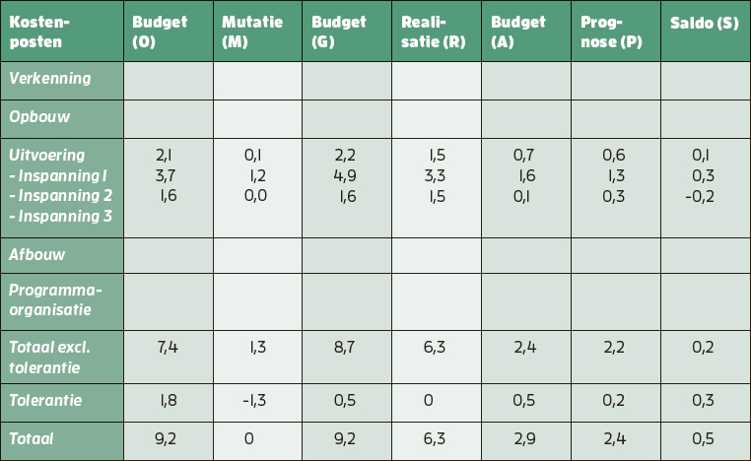

FIGUUR 21.1 Monitoring van budgetten

De kostenposten worden weergegeven voor de verschillende stadia. De stadia verkenning, opbouw en afbouw volg je vaak met iets minder detail; in het uitvoeringsstadium kun je bijvoorbeeld verbijzonderen naar de verschillende inspanningen (zeker als ze ook hun eigen budget meekrijgen). Natuurlijk weet je in het verkenningsstadium nog niet alles, toch is het goed dan alvast te bedenken tot op welk detail je de financiën wilt volgen. Als voorbeeld hebben we getallen voor drie inspanningen in de uitvoering opgenomen. De programmaorganisatie wordt apart weergegeven. Tolerantie is een verzameling budgetten voor onvoorzien, risico of wijziging die binnen het mandaat van het programma vallen. Je hoeft als programmamanager niet te escaleren zolang je binnen de tolerantie blijft (al is het wijs betrokkenen erover te informeren).

Het oorspronkelijk budget (O) is het budget zoals opgenomen in het goedgekeurde programmaplan. Mutatie (M) geeft aan welke wijzigingen van het budget zijn goedgekeurd (in dit voorbeeld 1,3). Dat in dit voorbeeld de tolerantie met eenzelfde bedrag is afgenomen, wil zeggen dat de financiering van de mutatie binnen het totaalbudget heeft plaatsgevonden (het programma heeft geen extra financiering gekregen).

Het goedgekeurde budget (G) is de optelling van oorspronkelijk budget en mutaties. Realisatie (R) is wat daadwerkelijk is uitgegeven of als verplichting is aangegaan en in die zin niet meer aan te passen is. Realisatie is geen opgave van het programma zelf, maar volgt uit de financiële systemen van de organisatie, waar de vastlegging van financiële transacties plaatsvindt.

Het actuele budget (A) is wat je nog te besteden hebt. In dit voorbeeld hebben we de aangegane verplichtingen niet separaat weergegeven; ze zijn onderdeel van het actuele budget. Dat wordt iedere rapportageperiode afgezet tegen de prognose (P): een raming door de betreffende inspanningsleider van wat vanaf heden nog nodig is om het werk af te maken conform afspraak (estimation to complete). Heb je al 50 procent van het budget uitgegeven maar pas 25 procent van je beoogde inspanningen verricht, dan heb je een uitdaging. Deze simpele werkwijze kun je uitbreiden tot een Earned Value Analysis, maar dat voert wat te ver voor dit boek.

Het verschil tussen actueel budget en prognose leidt tot een saldo (S). Een positief saldo betekent naar verwachting een overschot aan het einde. Een individuele inspanning kan een verwacht tekort kennen en tegelijk kan een programma als geheel in de plus staan. In de spelregels rondom tolerantie spreek je met elkaar af wanneer je verwachte tekorten of overschotten formaliseert en ze tot mutaties leiden van het goedgekeurd budget (al dan niet gefinancierd uit tolerantie of door nieuw geld).

Het helpt iedere keer op dezelfde manier te rapporteren over de inzet van de middelen. Zeker naarmate het financiële belang groter is, helpt een gedegen rapportage, voorzien van een expliciete controle om zekerheid te geven. Waak voor te veel informatie en details die op enig moment wel wenselijk zijn, maar niet elke keer opnieuw. Steek energie in het plannen, monitoren en bijsturen, niet in het verantwoorden en rapporteren. Achteraf nog beter uitleggen waarom het anders is gegaan dan gepland, kan iedereen.

## 21.3 Ter afronding: bewaak de efficiëntie

Bij het sturen op efficiëntie is continu verbeteren iets om in het vaandel te voeren. Overbodige stappen wegnemen, verspilling tegengaan en elkaar helpen beter te worden in wat je doet. Dat vraagt om regelmatig de vraag te stellen: wat gaat goed en wat kan beter, slimmer, handiger? Niet alleen op de grote momenten van bespiegeling, maar elke dag, zodat je de aanpak in kleine stapjes verbetert. In het volgende hoofdstuk kijken we naar een samenvattend dashboard voor een programma.

# 22MET EEN DASHBOARD WERKEN

Een dashboard is een hulpmiddel om te monitoren, bij te sturen en te rapporteren. In een dashboard laat je de onderwerpen samenkomen waarop je wilt sturen, zodat je (liefst in één oogopslag) kunt zien hoe het ervoor staat. In dit hoofdstuk gaan we in op het dashboard van een programma. We doen een voorzet voor onderwerpen waarvan wij denken dat die relevant zijn voor ieder programma. Natuurlijk is het aan jouzelf als programmamanager om dit verder op maat te maken of een eigen dashboard te ontwerpen.

## 22.1 Onderdelen van een dashboard van een programma

In een dashboard kun je allerlei onderwerpen een plek geven. Wat je opneemt, is afhankelijk van waarop en waarmee je wilt kunnen sturen. Denk niet te lichtzinnig over die keuze: over welke onderwerpen heb je echt informatie nodig om de goede beslissingen te kunnen nemen? Wat wil je weten om te kunnen sturen? Minder is meer!

De informatie in een dashboard bestaat uit onderliggende informatie in het programma (bijvoorbeeld vanuit de inspanningen), inclusief de waardering of betekenis die je daaraan geeft. Je bent namelijk geen doorgeefluik van informatie; je vindt er wat van. Bijvoorbeeld, de tijdslijnen van een project staan onder druk en de projectmanager denkt dit nog wel te kunnen inlopen; als programmamanager kun je dat anders beoordelen. Ander voorbeeld, een risico scoort misschien laag maar er zit al tijden geen voortgang op; dat kan ongewenst zijn en dat signaleer je in het dashboard. Een dashboard is dus om die reden geen overzicht dat helemaal geautomatiseerd tot stand komt, het vraagt ook handwerk. Idealiter is het wel opgebouwd vanuit informatie die al in systemen aanwezig is. Sommige elementen zijn makkelijk uit die systemen te trekken, andere vragen meer werk en dat betekent dat je je moet afvragen hoe vaak je het dashboard wilt verversen.

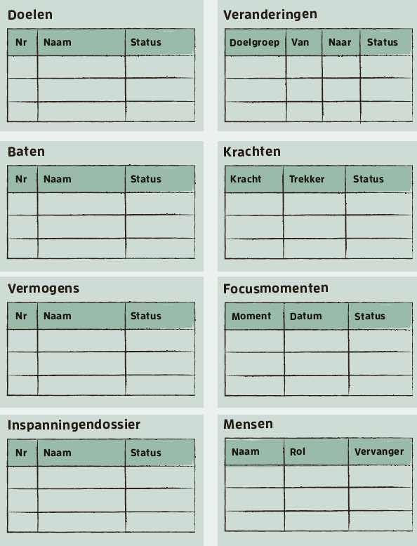

FIGUUR 22.1 Voorbeeld van een programmadashboard

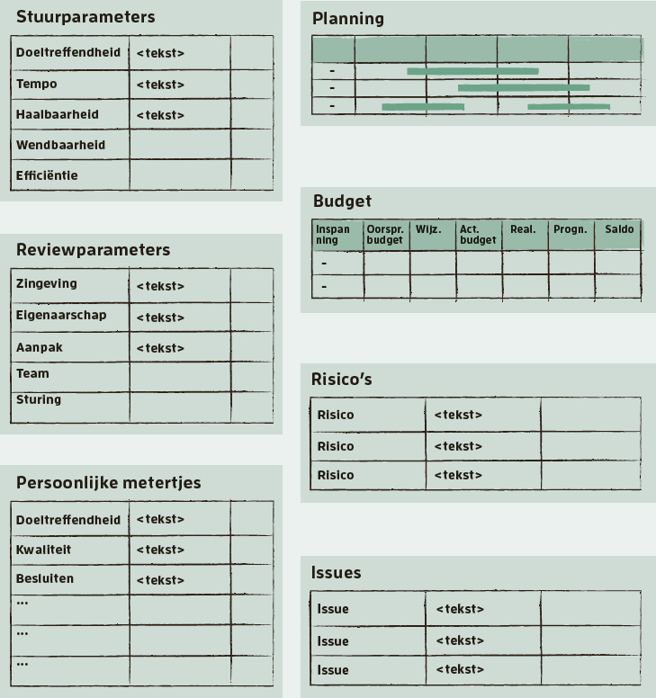

Dit dashboard bestaat uit vier kolommen:

-  
De linkerkolom beschrijft de inhoud van het programma van doelen tot inspanningen, als hulpmiddel om te sturen op de vraag: leiden de inspanningen uiteindelijk tot de gestelde doelen?

-  
De tweede kolom stelt de verandering en de mensen centraal, vaak een onderbelicht aspect in het sturen op programma’s.

-  
De derde kolom bevat diverse parameters en metertjes die met kleuren (lampjes) aangeven hoe het programma ervoor staat: stuurparameters, reviewaspecten en metertjes die specifiek voor het programma worden bijgevoegd.

-  
De rechterkolom bevat samenvattingen van budget, planning, risico’s en issues (op programmaniveau).

Laten we kort inzoomen op de onderdelen van het dashboard.

Doelen, baten, vermogens en inspanningen

Per element geef je de status aan. Dat kan met kleursignaleringen, percentages voltooid of korte tekst. Voor doelen, baten en inspanningen is dat doorgaans iets makkelijker dan voor vermogens, maar dat is ook afhankelijk van hoe die zijn gedefinieerd (zie het hoofdstuk over vermogens). Relevant is hier niet alleen of het vermogen is ‘opgeleverd’, maar ook of het goed functioneert.

Veranderingen en krachten

Een samenvatting van de verandering, bijvoorbeeld in een ‘van-naar’-tabel die per doelgroep aangeeft wat de verandering voor hen behelst, inclusief de beoordeling van de status. Aangevuld met een overzicht van de belangrijkste krachten die spelen in de context van een programma, die moeten worden versterkt (bijvoorbeeld gewenst gedrag) of ‘ontmanteld’ (bijvoorbeeld knellende systemen).

Focusmomenten

Elk programma kent sleutelmomenten waar je naartoe werkt: een essentiële presentatie of kick-off, een oplevering in een van de sleutelprojecten, een bijeenkomst van beslissers en hun achterban. Het is goed die momenten scherp te hebben, zodat je daarop kunt acteren.

Mensen

Mensen maken programma’s. Dat betekent dat je moet bewaken of de juiste mensen op de juiste plekken zitten, hoe het staat met hun energie, eigenaarschap en welbevinden, of er achtervang is geregeld, et cetera.

Stuurparameters

Hoe staan de doeltreffendheid, het tempo, de haalbaarheid, wendbaarheid en efficiëntie van het programma ervoor? Vragen die aandacht of bijstelling? Dit zijn afgeleide metertjes. Doeltreffendheid is bijvoorbeeld afgeleid van de batenrealisatie, tempo van de planning en haalbaarheid van de risico’s. Alleen een kleursignalering is hier onvoldoende, het vraagt ook om toelichting en duiding.

Reviewparameters

Regelmatig stilstaan en het programma (laten) reviewen, geeft nieuwe inzichten. Daarbij is het belangrijk te kijken naar zingeving, eigenaarschap, aanpak, team en sturing en hoe de verschillende betrokkenen vanuit hun rol naar deze aspecten kijken.

|  |  |
| --- | --- |
| LEES MEER OVER KWALITEITSBORGING OP DE WEBSITE. |  |

Persoonlijke metertjes

In te vullen met wat je als programmamanager zelf belangrijk vindt om in het dashboard te zien: bijvoorbeeld een samenvatting van het geheel (naar persoonlijk oordeel), kwaliteit (bijvoorbeeld afgeleid van de mate van rework die nodig is) of besluitvorming (bijvoorbeeld afgeleid van de mate van opvolging van besluiten).

Planning

Een overzicht van de belangrijkste onderdelen in de tijd, concreet voor de lopende cyclus (bijvoorbeeld de komende drie tot zes maanden), globaler voor de cycli daarna.

Budget

Een overzicht van budget (oorspronkelijk, mutaties, actueel) en realisatie en prognose.

Risico’s en issues

De top vijf of tien aan risico’s en issues, zodat helder is welke ongewenste gebeurtenissen er op de loer liggen, welke kansen je zou kunnen pakken, en welke knopen je moet doorhakken.

## 22.2 Werken met het dashboard

Hoe je een dashboard vormgeeft, heeft veel invloed op de leesbaarheid en daarmee op het gebruik. Denk daar goed over na en toets je opzet bij de gebruikers of ontvangers. Soms heb je meerdere versies van een dashboard voor verschillende doelgroepen: een programmateam vraagt om andere informatie (meer details) dan een programma-eigenaar (vier bullets) of een te informeren organisatie (één afbeelding in de centrale hal bij de ingang). In deze paragraaf schetsen we hoe je een dashboard opstelt en actualiseert en hoe je het gebruikt als informatie- en communicatiemiddel.

Opstellen en actualiseren

Het dashboard is er niet ineens, met de eerste rapportage over een programma. Het is een groeiproduct, dat je langzamerhand vult en dat steeds beter wordt, zowel qua vormgeving als qua inhoud.

Het is een keuze of je alle informatie in het dashboard van hetzelfde moment wilt laten zijn of dat elk onderdeel een momentopname is van de informatie die op dat moment voorhanden is. Vaak is dat laatste het gemakkelijkste. Bijvoorbeeld, stel dat je als programma vier keer per jaar rapporteert, je hebt bedacht dat je drie keer per jaar het net ophaalt over de batenrealisatie en de inspanningen rapporteren elke maand aan jou. Het is vaak niet praktisch dat op elkaar uit te lijnen. Bovendien is dan een geheel programma op hetzelfde moment bezig met rapporteren en dat helpt ook niet altijd. In onze ervaring werkt het het best eerst te kijken hoe vaak je bepaalde informatie wilt en kunt actualiseren. Onderdelen van het dashboard werk je bij zodra nieuwe informatie voorhanden is.

Een tweede keuze is de kleur van de legenda en de waarde van die kleur. Groen is ‘goed’. Maar is dat een oordeel over hoe het nu gaat of hoe bijvoorbeeld een inspanning zich verhoudt tot het plan? Wij gaan uit van het tweede. ‘We hadden bedacht iets in drie maanden te klaren, maar het vooruitzicht is dat het vier maanden gaat duren.’ Dan is het lampje geel of oranje. Als blijkt dat die doorlooptijd niet korter is te krijgen, dan vraagt dat om een besluit. Dan is er een nieuwe baseline en gaat het lampje weer op groen. Dit voorbeeld geeft een manier van redeneren weer die je kunt toepassen voor alle elementen in het dashboard. Je kent kleuren toe aan de hand van het actuele plan en de geldende verwachtingen, totdat deze zijn bijgesteld. Het is zaak deze legenda nauwkeurig te definiëren. Dat kan wat formeel of bureaucratisch overkomen, maar zeker bij grotere programma’s geldt dat er vele mensen en vele verwachtingen zijn, die niet altijd even expliciet zijn.

Een derde keuze is expliciet vooraf afspreken hoe je een hulpvraag van het programma markeert. Iets loopt niet zoals gepland, bijvoorbeeld de realisatie van een baat. Geel betekent ‘loopt anders dan bedacht, we zijn ermee bezig, geen hulpvraag’. Dan geeft de programmamanager aan dat de betreffende bateneigenaar ermee bezig is, met hulp van anderen. Oranje kan bijvoorbeeld betekenen dat de programmamanager en het team actief bijspringen. Rood wil zeggen dat er geen andere keuze is dan de verwachtingen bij te stellen. Het is goed vooraf met een stuurgroep te bespreken op welk moment zij willen worden meegenomen. Stuurgroepen die alleen achteraf kunnen vaststellen dat het anders is gegaan dan beoogd, zijn volggroepen en overbodig.

Natuurlijk wordt het dashboard onder jouw verantwoordelijkheid gemaakt, maar het bijwerken ervan is bij uitstek een klus voor het programmabureau. Dit zijn de taken die je niet zelf hoeft te doen. Een inhoudelijke review (vierogenprincipe) is altijd goed (ook dat kan iemand anders zijn dan de programmamanager). Soms is het wel nodig dat de programmamanager het dashboard nog valideert voor publicatie.

Een dashboard is in de eerste plaats een hulpmiddel voor de programmamanager en het programmateam om samen overzicht te hebben en te houden en het sturen te vergemakkelijken. Nooit zijn alle lampjes groen, loopt alles conform verwachting en planning en valt er niks bij te sturen. Het dashboard is een instrument om in control te zijn en te blijven, los van het feit of alle onderliggende elementen nou even voorspoedig lopen. Daarmee is het ook een hulpmiddel om te rapporteren.

Informeren en communiceren

Een dashboard kan de communicatie over een programma faciliteren, als het voor mensen binnen en buiten het programma toegankelijk is. Natuurlijk hoef je daarbij niet iedereen te vermoeien met detailinformatie, je kunt ook onderdelen van het dashboard gebruiken. Het dashboard zorgt voor transparantie en maakt dat mensen kunnen meedenken. Het kan een interessante dynamiek op gang brengen. Bijvoorbeeld, in de planning staat een tijdslijn van een jaar voor een onderdeel. Iemand leest het dashboard en heeft daar bedenkingen bij. Als diegene daarover een (constructieve) vraag stelt aan het programma (‘waarom denken jullie dat het in een jaar kan, heb je wel rekening gehouden met …’), dan stimuleer je communicatie en betrokkenheid. Mensen voelen zich gehoord en serieus genomen (ook als de input niet leidt tot bijstelling) en je krijgt weer input voor je frequently asked questions-pagina.

## 22.3 Lijstjes om te maken en bewaken

Het programmabureau houdt allerlei lijstjes en overzichten bij die dienen als input voor het dashboard. Zo bewaakt het bureau dat er niets wordt vergeten. Die overzichten zijn een hygiënefactor: vanzelfsprekend als ze er zijn, al wordt de inzet die dit vraagt niet altijd op waarde geschat. Als de lijstjes niet op orde zijn, blijkt vaak hoe belangrijk ze zijn. Naast de onderwerpen die op het dashboard staan, heeft het programmabureau de volgende lijstjes en overzichten:

-  
Overleggen. Welke structurele overleggen zijn er, wat is de reden ervan, wie zijn de deelnemers, wie zit voor, wat is de duur en frequentie, wie legt de acties en besluiten vast?

-  
Acties. Welke acties zijn er, wanneer zijn ze afgesproken, wanneer klaar, wie voert ze uit, zijn ze klaar?

-  
Besluiten. Welke besluiten zijn er, wanneer en door wie zijn ze genomen, wie voert uit en wie handhaaft?

-  
Afhankelijkheden. Van welke andere initiatieven is het programma afhankelijk en welke andere initiatieven zijn afhankelijk van het programma?

-  
Interventies. Een overzicht van lopende interventies en hun status.

-  
Reviews. Een overzicht van gehouden (interne en externe) reviews op het programma.

-  
Geleerde lessen. Een overzicht van alle geleerde lessen zoals die expliciet met elkaar zijn vastgesteld.

-  
Documenten. Alle inhoudelijke documenten die worden geproduceerd, zoals een visie en een programmaplan en verdere uitwerkingen daarvan, zoals een communicatieplan.

-  
Wijzigingen. Wat zijn de wijzigingen in documenten van het programma, wanneer is de wijziging vastgesteld, wat is de impact van de wijziging, wie is de eigenaar?

|  |  |
| --- | --- |
| OP DE WEBSITE STAAN TEMPLATES VAN VERSCHILLENDE SOORTEN LIJSTJES, TER INSPIRATIE. |  |

Dat laatste raakt het onderwerp configuratiemanagement (of informatiemanagement). Het is belangrijk goede afspraken te maken over het opslaan, beheren, delen en wijzigen van documenten en andere producten. Iedereen kent de ervaring dat er in oude versies is gewerkt, dat documenten te vroeg met mensen werden gedeeld of dat meerdere mensen ergens tegelijkertijd in werkten.

## 22.4 Ter afronding: wat kies je als dashboard voor het programma?

Je kunt dashboards en lijstjes ongelooflijk uitgebreid maken. Het gaat erom dat je kiest wat in jouw specifieke situatie nodig is. De ervaring leert dat het lastig is alles tegelijkertijd op te tuigen, maar ook dat te lang wachten met uitbreiden soms betekent dat het niet meer gaat lukken. Vroegtijdig bedenken wat nodig is, dat expliciet maken (en daarmee de verwachtingen managen) en stapsgewijs de realisatie doen, werkt wat ons betreft het best. En vanzelfsprekend: daarvoor direct ondersteunende capaciteit inschakelen. Dit is het laatste hoofdstuk in het thema sturen, op naar het thema beslissen.

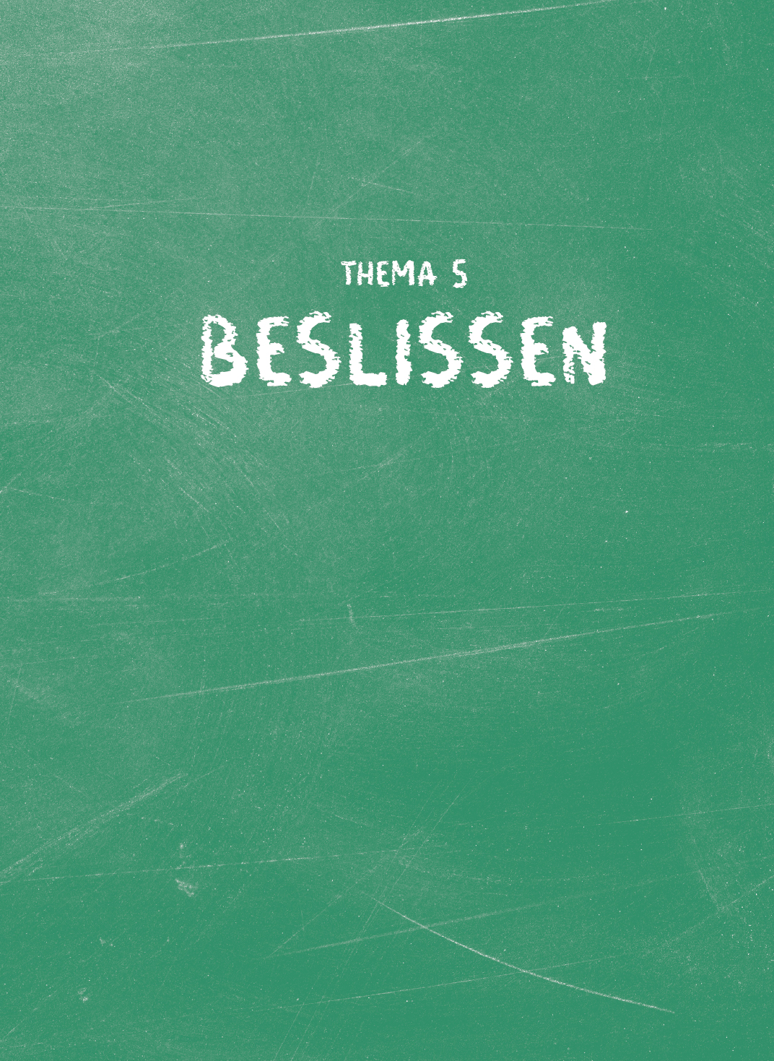

GOEDE BESLUITVORMING ZORGT VOOR HELDERHEID, EENSGEZINDHEID EN VOORTGANG. MENSEN WETEN WAAR ZE AAN TOE ZIJN EN KUNNEN WEER VERDER.

INLEIDING

In de looptijd van een programma neem je veel beslissingen. Voor welke aanpak kiezen we? Welke inspanningen starten we wanneer op? Hoe gaan we om met bepaalde risico’s en issues? Keuzes als deze wil je zorgvuldig en transparant maken. Het geeft een programma rust en de organisatie duidelijkheid als het proces en de verantwoordelijkheden rondom besluitvorming helder zijn. Alle energie kan dan worden gestoken in inhoudelijke keuzes.

Goede besluitvorming zorgt voor helderheid, eensgezindheid en voortgang. Mensen weten waar ze aan toe zijn en kunnen weer verder. Een programmamanager heeft onder andere de rol het besluitvormingsproces in te richten en beslissingen voor te bereiden. Een deel van de besluiten in het programma mag je zelf nemen (uiteraard afhankelijk van hoe je rol is vormgegeven), en bij andere besluiten – bijvoorbeeld in de programmastuurgroep – heb je meer de rol van regisseur van het proces.

Voor een deel is de besluitvorming te structureren, te plannen en te sturen. Maar programma’s bevinden zich vaak in een veld met veel mensen en partijen, met uiteenlopende belangen en perspectieven, die op allerlei manieren invloed proberen uit te oefenen. Dus zo gestructureerd, soepel en vlot als je het soms zou willen, gaat het helaas niet altijd. Daarbij, de manier waarop mensen keuzes maken, verloopt ook niet zo gestructureerd en voorspelbaar als we soms denken en zouden willen.

Dat vraagt niet alleen kennis van besluitvorming, maar bijvoorbeeld ook van procesmanagement of procesregie. De kwaliteiten die we toekennen aan een procesregisseur komen hier dan ook goed van pas. Denk bijvoorbeeld aan stapsgewijs vooruit kunnen denken en plannen (divergeren, convergeren en consolideren), gevoel voor (machts)verhoudingen, kunnen schakelen tussen communicatieniveaus en tussen boven- en onderstroom, gevoel voor timing, geduld.

Eerst richten we ons op de vraag wie in een programma waarover beslist. Vervolgens kijken we naar het inrichten van het besluitvormingsproces en de stappen die je daarin kunt onderscheiden. Daarbij reiken we ook een aantal instrumenten aan die kunnen helpen bij het doordenken van beslissingen. Ten slotte besteden we aandacht aan hoe je besluiten neemt, uitvoert en vervolgens handhaaft. Daarbij gaan we ook in op de meer persoonlijke kant van keuzes maken.

# 23BEPALEN WIE WAAROVER BESLIST

Een relevante vraag in programma’s is wie waarover beslist. Daarover kunnen we een aantal algemene dingen zeggen, maar per organisatie en opgave ziet dit er anders uit. Die specifieke invulling heeft onder meer te maken met de organisatiecultuur: worden besluiten vooral door ‘de top’ genomen of juist ‘zo laag mogelijk’? Het is ook iets wat persoonlijk wordt gekleurd. Het helpt als je het met elkaar eens bent over de onderliggende principes. Dan hoef je bijvoorbeeld niet steeds per besluit af te wegen wie beslist. We schetsen een paar van die principes en lopen een aantal beslissingen langs.

## 23.1 Principes bij het inrichten van de besluitvorming

De principes die je hanteert voor de besluitvorming in een programma, bepalen je afweging om een beslissing op een bepaald niveau in de programmaorganisatie of bij een bepaalde rol te beleggen. Kies je voor andere principes, dan maak je andere afwegingen. Wij vinden de volgende principes waardevol.

Besluiten worden genomen door programmarollen

Als je een programma optuigt, doe je dat omdat het onvoldoende lukt iets voor elkaar te krijgen in de staande organisatie(s) en je dus een tijdelijke hulpconstructie nodig hebt. In principe worden alle beslissingen in en over het programma genomen door mensen met een rol in die hulpconstructie, anders schiet je er weinig mee op. Daar wordt ook verantwoording afgelegd over keuzes en hun uitwerking. Sommige beslissingen, in het bijzonder de beslissingen die het mandaat van de programma-eigenaar ontstijgen, kunnen wel buiten de programmaorganisatie liggen, bijvoorbeeld bij een lijnmanager of bestuurder.

Beslissingen liggen eerst bij mensen, dan pas bij overleggen

Idealiter nemen mensen (inspanningsleiders, programmamanager, et cetera) de besluiten, conform mandaten die vooraf zijn vastgesteld. Soms voorziet het mandaat niet in het nemen van een bepaalde beslissing. Dan wordt zo’n besluit in een overleg genomen, zoals een stuurgroep. Voorkom dat alle besluiten worden toegeschoven naar overleggen. Dat vertraagt de besluitvorming enorm. Het neemt ook het gevoel van eigenaarschap weg van de plaats waar het thuis hoort. Als je in een stuurgroep een besluit neemt, pas dan op dat je niet de inhoudelijke discussie opnieuw gaat voeren en zorg ervoor dat er een goed voorbereid stuk(je) ligt. Natuurlijk kun je een paar checkvragen stellen, maar die gaan dan vooral over het doorlopen proces.

Beperk het aantal rollen en niveaus in de besluitvorming

Het is de uitdaging om de programmaorganisatie, en daarmee de besluitvorming, zo eenvoudig mogelijk te houden. Dat kan door het aantal niveaus te beperken waarop beslissingen worden genomen en door rollen op programma- en projectniveau die dicht tegen elkaar aan liggen of over hetzelfde gaan, ook door dezelfde mensen te laten bezetten. Bijvoorbeeld de rol van programmamanager en opdrachtgever van een project, of van bateneigenaar en senior gebruiker voor een project. Hoe meer rollen en lagen, hoe groter de potentiële verwarring over de vraag bij wie welke beslissing thuishoort.

Beslissingen liggen zo laag als mogelijk en zo hoog als nodig

Besluiten worden bij voorkeur zo laag mogelijk in de programmaorganisatie genomen. Kijk pas naar een hoger niveau als dat bijdraagt aan de kwaliteit van de besluitvorming (inhoudelijk en qua draagvlak), als mensen op een lager niveau die ruimte nog niet aankunnen (bijvoorbeeld vanwege hun taakvolwassenheid) of als het om formele redenen niet anders kan. Ruimte om zelf te beslissen draagt bij aan motivatie en eigenaarschap, en zorgt voor meer snelheid. Als je beslissingen moet voorleggen aan een hoger niveau, dan vertraagt dat en het geeft het gevoel dat je er zelf niet echt over gaat. Dat kan een negatieve invloed hebben op de kwaliteit van de uitvoering. Je kunt er toch niet voor verantwoordelijk worden gehouden. Ben je ergens op aanspreekbaar, dan denk je er beter over na.

Invloed van decision latency

De Standish Group, die elke twee jaar onderzoek doet naar prestaties van projecten, bracht in het rapport van 2018 de term decision latency naar voren. Daarmee doelde ze op het fenomeen dat trage besluitvorming ervoor zorgt dat de doorlooptijd en kosten van projecten enorm kunnen oplopen. Die trage besluitvorming wordt onder meer veroorzaakt doordat besluiten op een te hoog niveau in de organisatie moeten worden genomen. Als je die tijd en kosten wilt beperken, en besluitvorming wilt versnellen, is de uitdaging om besluitvorming te decentraliseren, onnodige stappen te elimineren, besluiten meer te laten nemen door personen dan door overleggen en beslissingen beter voor te bereiden.

Het belang van de opgave voor de organisatie(s) is leidend

In besluitvorming willen persoonlijke belangen, belangen van organisatieonderdelen of van betrokken organisaties nog weleens de boventoon voeren. Natuurlijk, iedereen zit met een eigen belang in een programma. Je wilt dat het bijdraagt aan hetgeen waarvoor jij verantwoordelijk bent of wat jij graag in de wereld wil zetten. Maar in een programma werk je samen aan een opgave. Dat wil zeggen dat het belang van die opgave leidend is. Dus niet: is dit besluit goed voor mijn afdeling en worden wij er beter van? Maar wel: is dit besluit goed voor de opgave als geheel en worden we er samen beter van? Het is een principe dat vaak met voeten wordt getreden, omdat eigenbelang boven collectief belang wordt gesteld.

Een beslissing volgt altijd het proces

Een beslissing volgt altijd het afgesproken proces. Zo’n proces kent vaak elementen als: meerdere opties uitwerken, alternatieven vergelijken en reviewen door derden. Dat komt de kwaliteit ten goede en kost daarom ook tijd. Programma’s kennen vaak momenten van haast, pieken. Dan lijkt het sneller om in klein gezelschap ‘even’ een keuze te maken en die vervolgens later uit te leggen aan de rest. Niet doen. Altijd het afgesproken proces volgen, dat geeft duidelijkheid en zekerheid. Als je besluiten wilt versnellen, doe je dat door het proces zelf te versnellen of te vereenvoudigen. Bijvoorbeeld door de alternatieven op één A4 te zetten in plaats van in een doorwrocht document.

Voordat je met elkaar bepaalt wie welke beslissingen neemt, kan het helpen het gesprek te voeren over voorgaande principes. Door voorbeelden van te nemen besluiten te toetsen aan deze principes, wordt het proces scherper en concreter: ‘Stel je voor dat we deze keuze moeten maken, bij wie ligt die dan?’ Oefen met ‘kleinere’ beslissingen aan de start van een programma, door deze expliciet te toetsen aan de principes. Dat kost even tijd, maar die verdien je dubbel en dwars terug bij de ingewikkeldere keuzes, later in het programma.

Speciale aandacht nog voor de regel ‘geen beslissing zonder dat de impact helder is’. Dit is zeker na te streven, maar inherent aan programmatisch werken is dat dit niet altijd kan. Natuurlijk doe je je best om de impact in te schatten: van een beleidsmatige keuze, van een besluit rond een knelpunt. Hoe concreter en hoe meer operationeel, hoe beter je de impact vooraf kunt inschatten. Alleen, de impact is niet altijd helemaal te overzien en je moet toch verder; ook dan moet je beslissen.

## 23.2 Soorten beslissingen per niveau in de programmaorganisatie

Er zijn in een programma veel meer keuzes te maken dan we hier kunnen beschrijven. We lichten een aantal procesmatige beslissingen uit. Tabel 23.1 is een beknopte uitwerking van de beslissingen op verschillende niveaus in de programmaorganisatie. Hierbij hebben we de principes uit de vorige paragraaf toegepast.

|  |  |
| --- | --- |
| Niveau | Beslissingen (voorbeelden) |
| Sponsorgroep(en) | - Verkenningsopdracht en start verkenningsstadium  - Benoeming programma-eigenaar  - Prioritering programma ten opzichte van andere initiatieven  - Besluiten die het mandaat van de programma-eigenaar overstijgen  - Start afbouwstadium en afsluiting programma |
| Programma-eigenaar | - Benoeming programmamanager en bateneigenaren  - Visie, programmavoorstel en businesscase  - Start opbouwstadium en opbouwplan  - Programmaplan en start uitvoeringsstadium  - Beschikbare middelen  - Plannen en afsluitingen per programmacyclus  - Wijzigingen buiten de kaders van het programmaplan |
| Programmamanager of bateneigenaar (opdrachtgever inspanning) | - Opdrachten en plannen van inspanningen  - Faseplannen en faseafsluitingen op inspanningsniveau  - Wijzigingen buiten de kaders van inspanningen  - Afsluitingen van inspanningen |
| Inspanningsleider | - Alle beslissingen die nodig zijn om de inspanning uit te voeren en die niet de kaders van het plan voor die inspanning ontstijgen |

TABEL 23.1 Beslissingen op verschillende niveaus

Hiermee lijkt het alsof de meeste beslissingen op de hogere niveaus liggen, maar dat geeft een vertekend beeld. Er zijn gedurende de uitvoering van de inspanningen namelijk veel meer operationele keuzes te maken dan er op het programmaniveau beslissingen zijn over de kaders waarbinnen dat moet gebeuren.

|  |  |
| --- | --- |
| OP DE WEBSITE HEBBEN WE EEN AANTAL VOORBEELDEN BESCHREVEN VAN BESLISSINGEN OP PROGRAMMANIVEAU, BIJVOORBEELD OVER HET PROGRAMMAVOORSTEL, HET PROGRAMMAPLAN EN DE PLANNEN PER CYCLUS. |  |

## 23.3 Besluitvorming over en binnen de inspanningen

In het programmaplan heb je de basis gelegd voor de uit te voeren inspanningen, inclusief de onderliggende strategie. Daarmee heb je bepaald welke activiteiten wel en niet tot het programma behoren. In de plannen per cyclus concretiseer je verder welke inspanningen je wanneer oppakt. Daarmee krijgt het programmateam de ruimte om gedurende de volgende cyclus aan de slag te gaan. Als je van het plan afwijkt, is nieuwe besluitvorming in de stuurgroep nodig.

De vraag is vervolgens hoe je de besluitvorming over en binnen de inspanningen organiseert. Voor de projecten in een programma is daarover al veel beschreven in methodes als Werken aan Projecten, Projectmatig Creëren en PRINCE2. Voor het programma is het relevant in hoeverre je de keuze maakt om de programmamanager opdrachtgever van een bepaald project te maken, of dat dit opdrachtgeverschap elders ligt (bijvoorbeeld bij bateneigenaren). Dat geldt trouwens ook voor andere inspanningen.

Minder eenduidig is de besluitvorming over routines. De besluitvorming daarover is lastiger af te bakenen dan bij een project en meer verstrengeld met die van de permanente organisatie. Het is vooral zaak helder te hebben waarover je vanuit het programma beslist (als dat überhaupt al aan de orde is), waarover het lijnmanagement aan zet is, en waarover gezamenlijke beslissingen worden genomen.

Voor inspanningen met een meer improviserend en experimenterend karakter ligt besluitvorming weer anders. Je weet daarbij op voorhand niet hoe het gaat lopen, dat is nu eenmaal eigen aan een experiment. Dit soort activiteiten vraagt meer ruimte om zelf in het moment keuzes te kunnen maken, op basis van wat zich voordoet (maar uiteraard wel binnen bandbreedtes), en een hogere tolerantie voor onzekerheid en fouten. Beslissingen komen dan meer ad hoc tot stand.

## 23.4 Andere (soorten) beslissingen tijdens een programma

Uiteraard geven we hiermee geen compleet overzicht van alle beslissingen die tijdens een programma aan de orde zijn, verre van dat. Andere beslissingen kunnen deel uitmaken van de voorgaande, maar kunnen ook op zichzelf staan. Denk aan keuzes over de samenwerking met bepaalde partijen, zoals leveranciers. Over zelf doen of inkopen. Over hoe om te gaan met veranderende omstandigheden. Over dagelijkse beslommeringen die de voortgang van inspanningen in de weg zitten, bijvoorbeeld de te beperkte beschikbaarheid van medewerkers. Of over de manier van communiceren richting de organisatie.

In de uitvoering van een programma gaat het grootste deel van de keuzes over inhoudelijke onderwerpen, die specifiek zijn voor het programma. Welke inhoudelijke keuze moeten we maken om burgers te betrekken bij leefbaarheid in de wijk? Op welke maatregelen voor duurzaamheid zetten we in? Tot welk niveau automatiseren we processen? Allemaal specifieke voorbeelden, die voor elk programma anders zijn, zowel de soort als de uitkomst. Wat wel hetzelfde kan zijn, is het besluitvormingsproces dat je doorloopt om dergelijke keuzes te maken, daarop gaan we in het volgende hoofdstuk dieper in.

De meer strategische of procesmatige beslissingen die we hiervoor benoemden, komen in aantal minder voor tijdens een programma. Ze zijn belangrijk om goed te doen, maar het zijn juist de deels operationele en deels inhoudelijke keuzes die veel tijd vragen en die opgeteld flink wat gewicht in de schaal leggen. Dus nóg belangrijker om goed te doen. Zet dit soort beslissingen eens op een rijtje en spreek met elkaar wie ze (in principe) neemt. Zo krijg je ook meer zicht op de vraag hoe de eerdergenoemde principes in de praktijk uitpakken.

Dan is er de categorie ‘niet-voorziene besluiten’. Soms loopt de uitvoering in een project niet goed, worden grenzen (tijd en geld) overschreden en blijkt de onderliggende oorzaak dat binnen een inspanningsteam mensen te lang met elkaar doormodderen om iets voor elkaar te krijgen (met de beste bedoelingen). Dat vraagt een besluit om hen te helpen een minder ingewikkelde situatie te laten oplossen, die wel op afzienbare termijn tot een resultaat leidt. Nietverwachte besluiten omhooghalen, vraagt dat je goed luistert naar waar mensen mee bezig zijn en waar ze tegenaan lopen.

Ten slotte zijn er nog allerlei beslissingen die meer in de permanente organisatie liggen dan in de programmaorganisatie, maar waarvan het programma wel afhankelijk is voor zijn voortgang. Bijvoorbeeld beslissingen met een inhoudelijk karakter over te kiezen technische oplossingen of standaarden. Soms kan het programma helpen de besluitvorming over dit soort onderwerpen te faciliteren. Dit is een reden te kiezen voor een programma als interventie. En soms kun je als programmamanager alleen bespreekbaar maken dat iets moet worden opgelost en vragen dat het snel gebeurt.

## 23.5 Wie waarover beslist, is ook een persoonlijke afweging (en uitdaging)

De invulling van de besluitvorming in een specifiek programma heeft ook te maken met de cultuur van een organisatie. Het maakt namelijk nogal verschil of er een cultuur is van vertrouwen, waardoor besluiten wat lager in de organisatie kunnen liggen, of dat het de gewoonte is over allerhande keuzes steeds de afstemming te zoeken en daarbij ook snel de lijn ‘naar boven’ op te zoeken. Als je in een programma met verschillende organisaties samenwerkt, kan dat nog weleens botsen.

De vraag wie bepaalde beslissingen neemt, is ook afhankelijk van persoonlijke voorkeuren, iemands taakvolwassenheid, durf, en dergelijke. Het helpt om elkaar daarin beter te leren kennen, bijvoorbeeld door actief te onderzoeken hoeveel ruimte iemand aankan. Of wat bij jezelf in de weg zit om iemand anders ruimte te geven. Als je daar meer zicht op hebt, bij jezelf én de ander, kun je bekijken wat je kunt doen om er samen een passende invulling aan te geven. Modellen zoals situationeel leidinggeven van Hersey & Blanchard zijn daarbij behulpzaam. Je kunt ook een instrument als delegation poker gebruiken, om met elkaar te bepalen hoeveel ruimte iemand krijgt om beslissingen te nemen (zie [www.management30.com](http://www.management30.com)).

Soms worden besluiten niet genomen, omdat degene die moet besluiten de verantwoordelijkheid niet kan of wil dragen. Dat kan er bijvoorbeeld mee te maken hebben dat iemand zich te onzeker voelt of het idee heeft niet voldoende te worden gesteund. Dan kun je kleinere besluiten nemen om toe te groeien naar die verantwoordelijkheid. Je kunt ook het collectief laten besluiten en zo de verantwoordelijkheid verdelen over meerdere schouders. Of je kunt de diepere laag proberen aan te boren en bespreken wat er speelt en wat nodig is om eruit te komen. Het zou echter geen structurele oplossing moeten zijn dat bijvoorbeeld een programma-eigenaar keuzes voortdurend verplaatst naar een stuurgroep in plaats van ze zelf te maken.

## 23.6 Ter afronding: duidelijk maken wie waarover beslist, versterkt eigenaarschap

Niet alle besluiten zijn vooraf te voorzien, maar van een aantal (soorten) kun je op voorhand wel met elkaar bepalen wie ze neemt. Het helpt als je het eens bent over de onderliggende principes die je daarbij hanteert. Dat maakt de uitwerking makkelijker en dan hoef je niet steeds per besluit af te wegen wie een keuze maakt. Als je duidelijk maakt wie welke beslissingen neemt, versterk je het eigenaarschap in het programma. In het volgende hoofdstuk gaan we dieper in op het besluitvormingsproces.

# 24HET BESLUITVORMINGSPROCES INRICHTEN

Besluitvorming in en over programma’s kan soms lang duren. Het kan gepaard gaan met een hoop discussies die alle kanten op schieten. Is er eindelijk een keuze gemaakt, dan is het nog maar de vraag of iedereen daar vervolgens ook naar handelt. Als je het besluitvormingsproces voorziet van een goede structuur, gaat het proces vaak soepeler, wordt de kwaliteit van beslissingen beter, en neemt de kans toe dat besluiten ook worden opgevolgd. Hoe kun je het besluitvormingsproces vormgeven en welke instrumenten helpen daarbij?

## 24.1 Stappen in het besluitvormingsproces

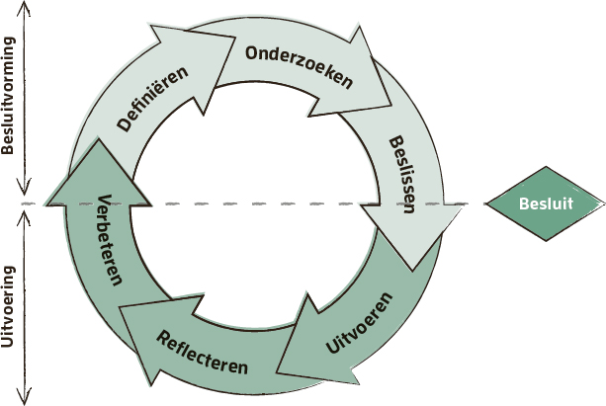

FIGUUR 24.1 Besluitvormingsproces in programma’s

Veel modellen over besluitvormingsprocessen gaan uit van een aanpak in een aantal stappen. Bekend is bijvoorbeeld het BOB-model, bestaande uit drie fasen: beeldvorming, oordeelsvorming en besluitvorming. Thiry (2015) beschrijft in zijn aanpak voor programmamanagement een decision management cycle, opgebouwd uit een leercyclus en een prestatiecyclus. Het gaat steeds om denken in termen van ruimte scheppen (divergeren), ruimte invullen (convergeren) en stollen (consolideren), vaak meerdere malen achter elkaar. Zo komt een besluit stapsgewijs dichterbij tot het een haalbare, realiseerbare vorm heeft en het kan rekenen op voldoende draagvlak. Wij komen tot een aanpak die grofweg bestaat uit zes stappen en waarin we niet alleen het komen tot het besluit, maar ook de uitvoering ervan meenemen.

Stap 1: Het vraagstuk of probleem definiëren

In de eerste stap formuleer je zo helder mogelijk het vraagstuk of probleem waarvoor een keuze nodig is en stel je vast wie de beslisser is. Bij het aanwijzen van de beslisser houd je rekening met de standaard voor besluitvorming die je hebt beschreven in je programmaplan. Je bepaalt wat er na afloop van het proces moet zijn bereikt en waarom (‘we willen een keuze maken over …, zodat we daarmee …’). Als niet duidelijk is welk besluit er moet worden genomen, gaat het proces al snel alle kanten op. Ook formuleer je de criteria waaraan mogelijke oplossingen of voorstellen moeten voldoen (‘minimaal inzicht geven in de voor- en nadelen’, ‘elke optie moet zijn voorzien van een kostenraming’). Het is de beslisser die het resultaat van deze stap vaststelt. Diegene is immers ook aanspreekbaar op het resultaat.

De vraagstelling veranderen

We willen o zo graag beslissen en dan verder. Soms ligt de oplossing niet in een besluit nemen en een lastige keuze maken, maar in het veranderen van de vraagstelling door buiten het issue dat voorligt te kijken. Een voorbeeld: vaak zijn binnen een organisatie meerdere werkwijzen of methodes in zwang om hetzelfde resultaat te bereiken. Afdeling x doet het op de ene manier, afdeling y op een andere manier, afdeling z heeft natuurlijk de beste methode (vinden ze zelf). Uniformeren helpt: al die verschillende werkwijzen leiden de gehele tijd tot miscommunicatie, fouten en gedoe.

Als je dat wilt oplossen door een keuze voor een van de drie, wie vraag je dat dan? Als je het de experts (mentale eigenaren) vraagt, wat doe je dan? Als je aan drie voetbalfans vraagt, wat het mooiste shirt is, dat van die club uit 010, 020 of 040, wat verwacht je dan? Dat ze zeggen, och ja, allemaal rood met wit, waarom moeilijk doen? Een beetje fan zal dat niet snel toegeven. Dat is niet moeilijk doen, dat is clubliefde. Dat geldt ook voor afdelingen en hun eigen gekoesterde werkmethodes. Daar geloven ze in.

Je kunt ook de vraagstelling veranderen. Je hoeft niet te kiezen voor een van de drie methodes om het probleem op te lossen. Je kunt ook vragen om alle drie de methodes zo aan te passen dat de miscommunicatie niet meer ontstaat. En om iedere keer te zorgen dat de samenvatting van de uitkomsten in hetzelfde format is, zodat je snel kunt optellen. Als opdrachtgever kun je niet lang genoeg nadenken over welke vraag je stelt. (Van Loon, 2021)

Stap 2: Ideeën, haalbaarheid en draagvlak onderzoeken

In de tweede stap staat het vergaren, verwerken en wegen van relevante informatie centraal. Met die informatie genereer je verschillende alternatieven, zodat er ook daadwerkelijk iets te kiezen valt. Het nul-alternatief is altijd: stel we doen niets. Per alternatief (ook voor het nul-alternatief dus) werk je de verschillende voor- en nadelen uit, de impact op tijd en geld, de risico’s, en dergelijke. Vervolgens bekijk je in hoeverre ze voldoen aan de gestelde eisen, hoe haalbaar de alternatieven zijn en in welke mate de betrokkenen bepaalde alternatieven steunen. Zo nodig combineer je alternatieven tot nieuwe opties. Op basis hiervan kom je tot een aantal opties die haalbaar zijn en die op draagvlak kunnen rekenen (op de psychologie hierachter komen we in het volgende hoofdstuk terug).

Niet één keuze, maar opties

De verleiding kan groot zijn om één optie voor te leggen, zeker als je daar zelf sterk van overtuigd bent. De kwaliteit van de besluitvorming gaat echter omhoog zodra iemand een keuze kan maken én weet wat de aannames en (mogelijke) consequenties van die keuze zijn. Dan wordt iemand aan het denken gezet en verbindt diegene zich ook meer met die specifieke keuze. Uit onderzoek van Kahneman (2011) blijkt dat drie keuzes voorleggen optimaal is, zeker als je deze naast elkaar presenteert. Mensen hebben dan trouwens de neiging het middelste alternatief te kiezen, zeker als dit er nét ietsje aantrekkelijker uitziet … Daarmee kun je in de besluitvorming je voordeel doen.

Ook goed om te weten: meer informatie over die verschillende opties is niet per se beter. Lange tijd is gedacht dat gedetailleerdere en accuratere informatie de kwaliteit van beslissingen verbetert. Dit blijkt waar te zijn voor beslissingen en situaties die beperkt ingewikkeld zijn. Voor ingewikkelde beslissingen en situaties kan extra informatie de complexiteit juist groter maken en de kwaliteit van de beslissing minder maken. In dit soort situaties moeten beslissers meer vertrouwen op hun ervaring en intuïtie, omdat de informatie toch vrijwel altijd onvolledig en deels onbetrouwbaar is (Thiry, 2015).

Denk goed na over wie je betrekt bij deze stap, omdat niet alleen de inhoud van het resultaat telt, maar (in het kader van het draagvlak) ook wie er betrokken zijn geweest bij de totstandkoming ervan. Zorg er in ieder geval voor dat dit mensen zijn met voldoende inhoudelijke kennis.

Mensen hebben de neiging zich vast te bijten in door hen gewenste uitkomsten van een besluit: ‘Het moet een programma worden, geen project.’ Of: ‘We moeten met een andere leverancier werken, anders gaat dit nooit lukken.’ Voorafgaand aan het besluit is het goed al dit soort statements inhoudelijk te ontleden en ze zakelijk te beargumenteren. Bijvoorbeeld: ‘Het moet een programma worden, want in deze organisatie krijgen projecten geen directieaandacht en dit onderwerp vraagt directieaandacht.’ Als je deze slag niet maakt voor je het besluit neemt, krijg je deze erna, boven of onder water, heel hard terug.

Het is handig in deze stap forecasting en backcasting in te zetten. Zie het als een validatie van een mogelijk besluit. Bij forecasting denk je na over uitvoering en handhaving. Kan ik het besluit uitvoeren? Zo niet, wat dan wel? Wat gaat er gebeuren? Kan ik het handhaven en wat als dat niet lukt? En bij backcasting stel je je voor dat je een tijdje verder bent. Hoe ziet de wereld er dan uit rondom het onderwerp van het besluit? Hoe willen we dan dat het werkt? En wat betekent dat voor het nu te nemen besluit? Brengt het je wel richting die gewenste toekomst? Of beslecht het alleen een issue in het hier-en-nu?

Spannende besluiten laat je voorafgaand aan stap 3 toetsen, bijvoorbeeld door een groep buitenstaanders, dwarsdenkers, critical friends of een advocaat van de duivel. Die kijken of je aan alles hebt gedacht en of je geen alternatieven hebt gemist. Je zou ze ook kunnen laten bekijken of een voorgenomen besluit valt te ‘falsificeren’. Dat wil zeggen dat je zoekt naar een redenering die de oplossing ondergraaft.

Deep Democracy

In dit licht is ook de aanpak van Deep Democracy interessant (onder meer beschreven in Kramer, 2019). Een belangrijk concept in deze benadering is de stem van de minderheid. Die delft niet het onderspit, maar wordt actief meegenomen om een voorgenomen besluit inclusiever te maken. Je vraagt dan bijvoorbeeld: wie heeft er nog een heel ander idee? En wie herkent zich hierin? Kijk wat de tegenstemmers nodig hebben om mee te gaan met het besluit. Voeg deze wijsheid toe aan het meerderheidsbesluit en stem nog een keer. Zo kom je gaandeweg tot een besluit waarin iedereen zich kan vinden.

Stap 3: Een gedragen besluit nemen

De derde stap gaat over het komen tot een gedragen besluit. Vooraf heb je bepaald wie de beslissing neemt en wie er (eventueel) nog meer bij aanwezig moeten zijn om het besluit te bekrachtigen. Liefst is dit moment een formaliteit. Als de discussie aan tafel opnieuw oplaait, is er in de vorige stappen iets niet goed gegaan. Ook maak je afspraken over de uitvoering van het besluit en kijk je vooruit naar verdere besluitvorming (als het om een keuze gaat waaruit nieuwe keuzes volgen).

Je legt het genomen besluit en de gemaakte afspraken duidelijk geformuleerd vast in het logboek, zodat altijd is terug te vinden welk besluit, wanneer en door wie is genomen. Je draagt het besluit expliciet uit, gezamenlijk, je staat allemaal achter de gemaakte keuze. Afhankelijk van de impact van het besluit vraagt het om expliciete communicatie in een nieuwsbrief, in bestaande overleggen, in een korte stand-up of in een bijeenkomst met een deel van de organisatie (zie ook stap 4).

Natuurlijk kan niet iedereen, bijvoorbeeld in een stuurgroep, altijd zijn zin krijgen. Het helpt dat vooraf met elkaar te bespreken: we zitten hier niet om ons gelijk te halen, maar om verantwoorde keuzes te maken voor het programma en de organisatie en die daarna uit te dragen. Als het keuzes zijn die moeilijk zijn, dan doorleef je ze samen een aantal keren: hebben we allemaal hetzelfde beeld? Legt iedereen het op dezelfde manier uit? Snapt iedereen wat de consequentie hiervan is?

Stap 4: Het besluit uitvoeren en handhaven

Soms zijn besluiten alleen maar een vaststelling ergens van: een product dat je oplevert of een afspraak die je maakt (zoals bepaalde werkafspraken vaststellen). Meestal leidt een beslissing echter tot allerlei vervolgacties. In de vierde stap volgt dan ook de implementatie van het besluit en ligt de nadruk op communiceren wat er is besloten, doen wat is afgesproken, de uitvoering monitoren en handhaven. Nu komt het erop aan: houdt iedereen zich aan wat je hebt besloten en pakt het besluit uit zoals je beoogde?

Dat is niet vanzelfsprekend en daarom moet de eigenaar van het besluit dat in de gaten houden. Natuurlijk kunnen er nieuwe inzichten ontstaan die vragen om een heroverweging van het besluit of om een volgend besluit. Prima, maar niet elk nieuw inzicht hoeft te leiden tot een heroverweging. Er is altijd wel wat af te dingen op een besluit, maar je wilt ook door. Liever een kwalitatief wat slechter besluit, dan geen besluit en daardoor stagnatie in de uitvoering van het programma.

Er kunnen ook tegenslagen optreden die een eerdere keuze ter discussie stellen. Bij veel échte keuzes komen er in de uitwerking en vervolgstappen zaken naar voren waardoor mensen roepen ‘zie je wel, we hadden anders moeten kiezen’. Of de uitwerking blijkt niet zo soepel te lopen als was voorgespiegeld, en vraagt meer tijd en energie (en geld). Inherent aan keuzes maken, is kiezen voor teleurstelling. Want een echte keuze houdt in dat niet iedereen zijn zin (of invulling van voorkeur) krijgt. Besteed daar ook tijd en aandacht aan, ook aan de teleurstelling. Als je iets kiest, kies je namelijk ook om iets anders niet te doen. Die keuze is net zo groot (en krijgt in het vervolg vaak te weinig aandacht). In het volgende hoofdstuk gaan we dieper in op uitvoering en handhaving.

Stap 5: Reflecteren op het proces

In de vijfde stap neem je de ruimte om terug te blikken. Deze stap is er dus op gericht te leren van het doorlopen proces. Wat leer je van de scherpte waarmee het vraagstuk bij de start is gedefinieerd? Van de manier waarop opties zijn uitgewerkt? Of van de opvolging van het genomen besluit?

Hierbij kun je één specifiek besluit onder de loep nemen, maar je kunt ook breder kijken. Wanneer vragen we om beslissingen? Wat doen we als we een besluit willen nemen? Hoe goed zijn we in de opvolging ervan? Hoe laag mogen en kunnen bepaalde besluiten in de programmaorganisatie liggen?

Veel besluiten zijn nodig omdat mensen onzeker zijn en anderen om keuzes vragen in plaats van dat ze zelf verantwoordelijkheid nemen. Door daarop te reflecteren, kun je ze meer verantwoordelijkheid laten nemen en helpen zelf te besluiten. Dat kan zorgen voor een enorme versnelling.

Besluiten nemen ligt de een gewoon beter dan de ander. De een wil graag nog meer informatie of nog meer uitzoeken, voordat er een keuze wordt gemaakt. Een ander kan goed toe met de slagzin: ‘Iedereen gehoord hebbend, maak ik de volgende keuze.’ Wat het best past, hangt onder meer af van de aard van het programma, de ervaren druk en de gezamenlijke risicobereidheid.

Stap 6: De besluitvorming verbeteren

Met de input van de vorige stap kun je ten slotte de manier waarop de besluitvorming plaatsvindt in het programma verbeteren ten behoeve van een volgend beslismoment. Als bijvangst lever je mogelijk ook een bijdrage aan een betere besluitvorming breder in de organisatie.

## 24.2 Het ene besluit is het andere niet

Natuurlijk is het niet voor elke beslissing nodig of mogelijk deze stappen precies op deze gestructureerde en navolgbare manier te doorlopen. Afhankelijk van het soort besluit dat op tafel ligt, bekijk je wat passend is en hoe je het proces toepast.

Van rationele tot gevoelsmatige afweging

Bij het ene besluit past bijvoorbeeld een meer rationele benadering en gaat het erom feitelijke, kwantitatieve informatie te wegen. De voor- en nadelen van opties zijn goed te bepalen, soms zelfs te berekenen en daarmee hard te maken. Dat kan bijvoorbeeld van toepassing zijn bij de aanschaf van een bepaald systeem. Bij andere besluiten wegen gevoel en emoties veel zwaarder; mensen vinden het dan minder makkelijk te bepalen waarom ze ergens voor of tegen zijn. Iets voelt dan gewoon (niet) goed. Soms kunnen ze pas later verklaren waarmee dit had te maken. Het is zaak ook die gevoelens serieus te nemen.

Van eenvoudige vaststelling tot ingrijpende keuze

Sommige besluiten zijn een relatief eenvoudige vaststelling of goedkeuring van een resultaat dat je hebt opgeleverd en dat volgens plan is gegaan. Ook al is dat zo, dan is het nog steeds goed daarmee aandachtig om te gaan, want mensen kunnen er hun ziel en zaligheid in hebben gelegd. Andere besluiten doen echt pijn, omdat je een ingrijpende keuze moet maken tussen linksaf of rechtsaf. Of omdat je afscheid moet nemen van iets waaraan mensen in de organisatie écht zijn gehecht. Voor het programma is het vaak maar een keuze, maar voor de betrokkenen in de organisatie staat er meer op het spel.

Van eenvoudige tot ingewikkelde besluiten

Voor de wat eenvoudigere keuzes kun je bepaalde stappen samenvoegen, is het minder hard nodig allerlei alternatieven uit te werken en doorloop je het proces vaak ook sneller. Naarmate keuzes ingewikkelder worden, is het zinvoller de stappen zorgvuldig te nemen. Dat kan te maken hebben met onzekerheid (je hebt onvoldoende informatie, twijfelt over de kwaliteit ervan of weet niet zeker hoe een besluit uitpakt) of met ambiguïteit (er is meer verschil van inzicht tussen de betrokkenen bij het besluit). Vaak is het mogelijk een serie kleinere beslissingen te nemen, die je op zichzelf goed kunt overzien. Het pad ontvouwt zich door het af te lopen, niet door te proberen te voorspellen hoe het zal lopen.

Spelpatronen in besluitvorming

In haar proefschrift (2019) en een lezing daarover (2023) gaat Femke Bekius in op het gebruik van de speltheorie bij beslissen. Spelpatronen ontrafelen de samengestelde aard van complexe besluitvormingsprocessen. Door situaties rondom beslissingen te karakteriseren met actoren (mensen), hun afhankelijkheden inzichtelijk te maken, en situaties en scenario’s te analyseren, krijgen de betrokkenen grip op het besluitvormingsproces. In meerdere organisaties wordt dit concept inmiddels met succes toegepast.

## 24.3 Instrumenten die de besluitvorming ondersteunen

Om de besluitvorming in een programma te faciliteren, kun je verschillende instrumenten gebruiken. We reiken hier het besliscanvas, het beslisdocument, de besluitenlijst en een checklist voor een goed besluit aan.

Besliscanvas

Het besliscanvas (rond 2020 ontwikkeld door Björn) is een plaat die je kunt gebruiken om in cocreatie te komen tot ideeën over een besluit. Het ondersteunt daarmee vooral de tweede stap in het besluitvormingsproces en reikt de structuur aan waarmee je verschillende aspecten rond een besluit kunt doordenken. Daarvoor nodig je mensen uit die een rol hebben in de ideevorming rond een besluit. Bij de start leg je uit wat de bedoeling is en hoe het canvas werkt. Iedereen krijgt geeltjes en een pen en vervolgens begin je de dialoog. Al pratend vul je de verschillende elementen. Begin aan de linkerkant en schuif gaandeweg op (en ga zo nodig weer terug). Aan het eind maak je de balans op en bekijk je of er nog een tweede sessie nodig is. De uitkomsten van de sessie verwerk je in een beslisdocument.

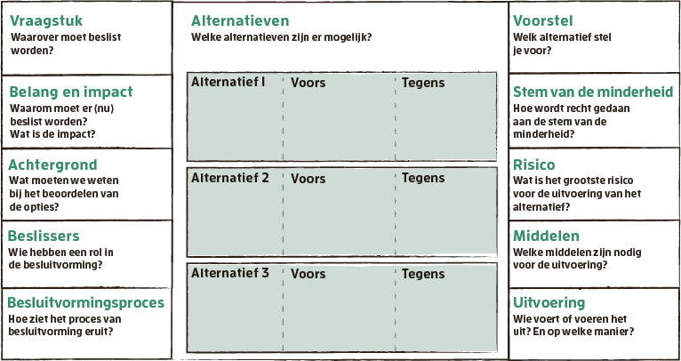

FIGUUR 24.2 Besliscanvas om besluitvorming te ondersteunen

Beslisdocument

In een beslisdocument beschrijf je wat nodig is om een keuze te kunnen (laten) maken. Hiervoor kun je bijvoorbeeld de elementen van het besliscanvas gebruiken. Veel organisaties hebben hier eigen formats voor, zeker als het besluiten betreft die bijvoorbeeld naar een bestuur toe gaan. Het document dient enerzijds als input om een besluit te nemen en anderzijds om de uiteindelijke keuze vast te leggen. Als je een keuze hebt gemaakt, pas je het document aan zodat helder wordt welke beslissing je hebt genomen. Vervolgens dient het als achtergrond bij de besluitenlijst en stop je het in het archief.

Besluitenlijst

Een belangrijke en vaak ondergewaardeerde stap in het besluitvormingsproces is het goed formuleren en vastleggen van een beslissing. Misschien herken je de situatie dat je iets als een besluit hebt opgevat, maar een ander dat als een idee heeft ervaren of een voorstel om later nog eens over te praten? Dat wil je niet, zeker niet als het gaat om keuzes waaraan consequenties zijn verbonden. Er is weinig zo frustrerend als onduidelijkheid over beslissingen. Daarom is het zaak besluiten goed vast te leggen in een logboek en ze zo nodig te voorzien van een onderliggend beslisdocument.

In dat logboek met besluiten, oftewel de besluitenlijst, staat onder meer:

-  
Het nummer van het besluit

-  
Een naam voor het besluit (die raakt aan waarover is besloten)

-  
Het besluit zelf, helder geformuleerd

-  
De datum waarop en het overleg waarin het besluit is genomen

-  
Degene(n) die het besluit heeft (of hebben) genomen (de eigenaar van het besluit)

-  
Degenen die aanspreekbaar zijn op de uitvoering van het besluit

-  
De acties die voortvloeien uit het besluit

-  
Eventuele andere relevante opmerkingen

Als dit duidelijk is, wordt het veel makkelijker besluiten uit te voeren en te handhaven (een stap waarop we in hoofdstuk 25 ingaan). Een besluitenlijst draagt bij aan de transparantie in en over het programma en beperkt het aantal (hernieuwde) discussies over eerder genomen beslissingen. Het programmabureau kan een belangrijke rol spelen in het goed bijhouden van de besluitenlijst.

|  |  |
| --- | --- |
| OP DE WEBSITE VIND JE EEN FORMAT VOOR EEN BESLISDOCUMENT EN EEN BESLUITENLIJST. |  |

Checklist voor een goed besluit

Wanneer is een besluit een goed besluit? Die vraag is lastig objectief te beantwoorden: dat hangt namelijk helemaal van de situatie af. Toch kunnen we een paar algemene kenmerken van een besluit onderscheiden die de kwaliteit ervan bepalen. Die kun je gebruiken als een checklist voordat je een besluit opneemt in de besluitenlijst:

-  
Eenduidigheid. Is het besluit duidelijk en slechts op één manier te interpreteren?

-  
Onderbouwing. Is het besluit stevig genoeg onderbouwd en goed uit te leggen?

-  
Acceptatie. Wordt het besluit gedragen door de belangrijkste betrokkenen?

-  
Uitvoerbaarheid. Kunnen de betrokkenen het besluit omzetten in acties?

-  
Tijdigheid. Wordt het besluit op het goede moment genomen?

Het kan nuttig zijn de beslissingen die in je eigen programma zijn of worden genomen eens naast deze kenmerken te leggen. Zijn er kenmerken die meer aandacht vragen?

## 24.4 Planning en procedures rond besluitvorming

Een algemeen besluitvormingsproces is één, een concrete planning van de besluitvorming over specifieke kwesties is twee. We geven een paar aandachtspunten daarbij. Niet altijd van toepassing, wel om alert op te zijn.

Het eenvoudigst is de situatie waarin de besluitvorming bilateraal plaatsvindt, bijvoorbeeld tussen projectmanager en programmamanager, of tussen programma-eigenaar en programmamanager. Maar zelfs dan is het zaak ver genoeg vooruit te blijven kijken en te bepalen wanneer je iemand nodig hebt om een keuze te maken, aangezien agenda’s vaak overvol zitten. Zorg dat de kernspelers voldoende ruimte houden in hun agenda om flexibel te kunnen schakelen als overleg nodig is.

Ingewikkelder wordt het naarmate het aantal betrokkenen toeneemt en een besluit bijvoorbeeld ook langs een ondernemingsraad, bestuur, raad van commissarissen, aandeelhouders of gemeenteraad moet. Of als er allerlei wettelijke regelingen van toepassing zijn. Zorg ervoor dat je goed op je netvlies hebt voor welke besluiten dit aan de orde is en wanneer je die besluiten verwacht of nodig hebt. Dan kun je daarmee in je planning rekening houden en onnodige vertraging voorkomen. Sluit zo mogelijk aan bij bestaande overleggen. Zet vergaderingen van organen met een vast vergaderritme in de agenda, zodat je daarop kunt aansluiten. En blijf alert en accepteer niet te snel dat een besluit ‘omhoog’ moet.

Zeker aan het begin van een programma helpt het een wat hoger ritme in te bouwen in bijvoorbeeld overleggen met inspanningsleiders. Zo kun je wat sneller tot keuzes komen die nodig zijn om goed aan de gang te gaan. Prik vaste momenten waarop je elkaar treft, al dan niet aansluitend op overleggen die al bestaan. Is er niks te bespreken of te beslissen, aarzel dan niet het overleg te annuleren. Naarmate het programma vordert, kun je de frequentie van (formele) overleggen vaak verlagen.

Stem de besluitvorming in en over het programma goed af op de planning-en-controlcyclus van de organisatie. Als er redenen zijn die niet synchroon te laten lopen, expliciteer die dan. Natuurlijk, een programma kent een andere dynamiek, maar het helpt niet altijd dat te benadrukken en het maakt het voor de organisatie soms ook lastiger, bijvoorbeeld als het gaat om discussies over capaciteitsbeslag.

## 24.5 Ter afronding: een goed ingericht besluitvormingsproces geeft rust

Als je een besluitvormingsproces voorziet van meer structuur verloopt het vaak soepeler, wordt de kwaliteit van beslissingen beter, en neemt de kans toe dat besluiten worden opgevolgd. In de praktijk blijkt dat de besluitvorming van mensen echter een stuk minder bewust en planmatig verloopt dan we graag zouden willen. Goed om je daarvan bewust te zijn en daarom gaan we daar in het volgende hoofdstuk op in.

# 25BESLUITEN NEMEN, UITVOEREN EN HANDHAVEN

Goede besluitvorming bereik je niet alleen met een goed ingericht proces. Het vraagt ook bijpassende regie en sturing. Waarop moet je zoal letten? Daarvoor doen we een paar handreikingen. Uiteindelijk is keuzes maken ook iets persoonlijks. De manier waarop we keuzes maken, verloopt veel minder bewust en planmatig dan we soms denken. Het helpt om jezelf en elkaar op dit punt wat beter te leren kennen en de verschillen met anderen te zien en te benutten. Ook daarop reiken we een aantal perspectieven aan. We ronden af met handreikingen voor hoe je beslissingen uitvoert en handhaaft.

## 25.1 De besluitvorming regisseren

Als programmamanager neem je zelf beslissingen en heb je ook een regisserende, sturende rol in het besluitvormingsproces. Als onderliggend sturingskader kun je daarbij gebruikmaken van de zeven regievariabelen uit procesmanagement, de zeven T's (zie onder meer Bekkering & Walter, 2013):

1.  
Thema. Bepaal het onderwerp (vraagstuk, probleem) en kader het af, zodat het proces niet alle kanten op schiet. Gedurende het proces kan het thema veranderen, maar niet zomaar.

2.  
Timing. Kies de juiste momenten, bijvoorbeeld om een bepaald onderwerp te agenderen of in besluitvorming te brengen. Let hierbij bijvoorbeeld op het policy window.

3.  
Tempo. Bepaal de snelheid van het proces. Op tempo stuur je door bewust de voortgang te versnellen of juist te vertragen en daarmee mensen de kans te geven aan te haken.

4.  
Toegang. Selecteer de deelnemers. Dit gaat om bepaalde mensen (of partijen) bewust wel of niet betrekken in het proces of bij een bepaald beslismoment.

5.  
Toneel. Creëer een juiste omgeving. Sfeer is belangrijk. Daarom is de (fysieke) omgeving waarin de besluitvorming kan of moet plaatsvinden een van de zeven regievariabelen.

6.  
Toon. Communiceer passend. Deze variabele heeft te maken met de manier van communiceren en de gebruikte taal. Creëer je bijvoorbeeld een crisissfeer of een oase van rust?

7.  
Tol. Wees je bewust van ieders bijdrage. Het zevende stuurmiddel is de tol die mensen ‘betalen’ voor de opbrengst die ze verwachten van het proces.

Deze sturingsvariabelen zet je niet alleen in bij de start van het proces, maar die gebruik je voortdurend, bewust maar soms ook onbewust. Handboeken over procesregie en procesmanagement (zoals dat van Bekkering en Walter) geven je meer inzicht in hoe je kunt spelen met deze regievariabelen.

## 25.2 Macht en communicatie inzetten

In besluitvormingsprocessen spelen macht (of invloed) en communicatie altijd een rol. Beide heb je nodig om tot beslissingen te komen en dus is het goed daarvan wat meer te weten. We stippen een paar facetten aan.

Macht in besluitvormingsprocessen

Macht is het vermogen richting te geven aan iemands gedrag, iets waarvan de bezitter al dan niet gebruik kan maken. Je hebt macht nodig in besluitvorming, al was het maar omdat er uiteindelijk iemand een knoop moet doorhakken. Mensen ontlenen hun macht aan diverse machtsbronnen, enerzijds aan de formele positie die ze bekleden (positiemacht) en anderzijds aan de persoon die ze zijn (persoonsmacht). Daarbinnen kunnen nog weer andere bronnen worden onderscheiden (Wijnen & Kor, 1996).

Macht is daarmee ook relatief en situationeel gebonden: hoe machtig je bent, hangt helemaal af van de situatie, van de mensen om je heen en van degene met wie je jezelf vergelijkt. Je kunt in de ene situatie zeer machtig zijn (als CEO in een bedrijf) en in de volgende veel minder machtig (als klant voor een paspoort bij de gemeente), bekeken vanuit positie- en persoonsmacht.

In de context van besluitvorming is de manier waarop je met macht omgaat van belang. Hetebrij (2011) onderscheidt daarbij vier omgangsvormen:

-  
Macht hanteren. Een besluit nemen en opleggen, met of zonder wederzijdse overeenstemming, door de ene persoon aan een andere persoon.

-  
Macht delegeren. Macht doorgeven aan anderen, bijvoorbeeld door als programma-eigenaar eigen bevoegdheden toe te wijzen aan een programmamanager.

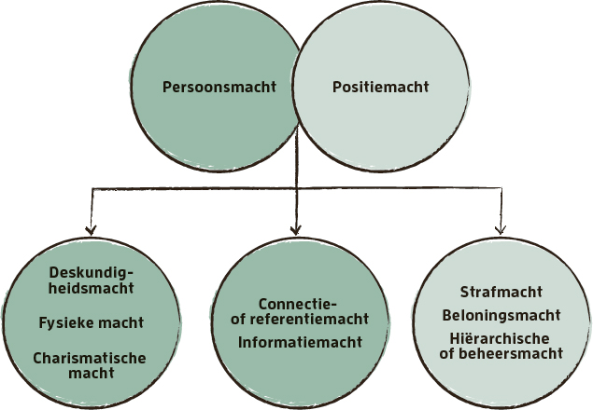

FIGUUR 25.1 Verschillende bronnen van macht

-  
Macht mobiliseren. De macht van een ander of van elkaar gebruiken, bijvoorbeeld door een gewenst besluit voor te leggen of een invloedrijk persoon in te schakelen.

-  
Macht beantwoorden. Reageren op de door een ander ingezette macht, bijvoorbeeld door het eens te zijn en door de consequenties te accepteren.

Deze omgangsvormen zijn voortdurend aan de orde in besluitvormingsprocessen. Zo schuiven de betrokkenen hun ideeën, wensen, standpunten en belangen naar voren en proberen daarmee invloed te krijgen op de uitkomsten van het proces. Ze willen hun invloed groter maken door de macht van anderen te mobiliseren en in te zetten om de door hen gewenste uitkomst te realiseren.

Als programmamanager moet je het vaak meer hebben van wie je bent als persoon en je deskundigheid dan van je formele positie, al is dat ook afhankelijk van hoe je bent gepositioneerd. Het vraagt in ieder geval van je dat je je bewust bent van welke macht je wel en niet hebt, aan welke bronnen je je macht kunt ontlenen en wat dat betekent voor de vier omgangsvormen met macht.

Communicatie in besluitvormingsprocessen

Waar macht inzetten bijdraagt aan besluitkracht, is communicatie nodig om de inhoudskwaliteit van een besluit te verhogen (Hetebrij, 2011). Besluitkracht gaat over tijdigheid en uitvoering van een besluit; inhoudskwaliteit over de mate waarin relevante kennis en belangen goed zijn afgewogen. Als je alleen macht inzet, draagt dat niet bij aan een goede afweging van inhoudelijke argumenten en aan het horen van alle standpunten en belangen die er in het spel zijn. Communicatie is erop gericht boven tafel te krijgen wat boven tafel moet komen, zodat je met elkaar ‘het goede gesprek’ kunt voeren.

Dat vraagt dat je goed kunt schakelen tussen verschillende communicatieniveaus:

-  
De inhoud is datgene waarover het gesprek gaat. Denk aan het gevraagde besluit, de achtergrond, de alternatieven, de voor- en nadelen daarvan, de standpunten van de betrokkenen. Het helpt als iedereen het over hetzelfde heeft in een gesprek.

-  
De procedure is de manier waarop de betrokkenen over die inhoud van gedachten wisselen. Hiervoor maak je met elkaar afspraken over de agenda, de manier waarop je het gesprek voert, de hoeveelheid tijd per onderwerp. De gesprekshygiëne dus.

-  
Bij interactie (of relatie) gaat het over wat er gebeurt tussen mensen en hoe ze met elkaar omgaan. Wordt er naar elkaar geluisterd? Proberen mensen een ander echt te begrijpen of zijn ze meer met zichzelf bezig? Dit bepaalt of iedereen de manier van communiceren als prettig ervaart.

-  
Een gesprek kan ook allerlei gevoelens oproepen: vreugde, opluchting of tevredenheid, en ook onzekerheid, teleurstelling, verdriet, frustratie of boosheid. Als een gesprek emoties oproept, beïnvloedt dat het gesprek. Emotie speelt vaak onderhuids.

Vaak zijn we in gesprekken vooral gericht op de inhoud en ook nog wel op de procedure, de bovenstroom. De onderstroom, waar gevoelens spelen, blijft vaak onbesproken. Daarom komt die tot uiting op het niveau van inhoud en procedure. Iemand ergert zich aan het gedrag van een ander (bijvoorbeeld ‘omdat diegene zoveel ruimte inneemt’) en is het daarom per definitie oneens met diens inbreng. Ook discussies over de procedure kunnen hiervan een gevolg zijn. In zo’n situatie kan het zeer functioneel zijn de interactie en gevoelens bespreekbaar te maken met een interventie. Het is een vaardigheid om op het goede moment te schakelen van het ene naar het andere niveau. Dat is overigens eenvoudiger gezegd dan gedaan.

Traditioneel wordt in besluitvorming vooral gebruikgemaakt van het debat, de discussie of de onderhandeling als communicatievorm. Dit leidt lang niet altijd tot een haalbaar en gedragen resultaat. De dialoog kan dan een goede uitweg bieden. Hierbij willen deelnemers elkaar begrijpen en onderzoeken wat de ideeën over en de invalshoeken op het vraagstuk zijn. Naar elkaar luisteren staat centraal. De deelnemers proberen niet zelf te winnen, maar iedereen te laten winnen. Ze zien elkaar niet als tegenstanders, maar als gelijken met belangen die verbonden moeten worden. Er is respect en oprechte aandacht voor de ander. In tabel 25.1 hebben we een aantal verschillen tussen dialoog en discussie op een rijtje gezet.

|  |  |
| --- | --- |
| Dialoog | Discussie |
| - Elkaar de ruimte geven om te spreken  - Vragen stellen om elkaar te begrijpen  - Spreektijd van de ander zien als nieuwe voeding  - Luisteren, samenvatten, doorvragen  - Op zoek zijn naar wederzijds begrip  - Verschil in belang en opvatting onderzoeken  - Streven naar gezamenlijk inzicht | - Zoveel mogelijk spreektijd opeisen  - Elkaar overtuigen van het eigen gelijk  - Spreektijd van de ander zien als verloren tijd  - Vuren, bijladen, opnieuw vuren  - Elkaars standpunten ondergraven  - Argumenten van de ander onderuithalen  - Instemming willen voor het eigen standpunt |

TABEL 25.1 Dialoog versus discussie

Voor een constructieve dialoog is wederzijds begrip, vertrouwen en respect nodig (naar Hetebrij, 2011). Nemen die af, dan wordt het lastig greep te houden op een gesprek en samen tot een goed besluit te komen. De twijfel aan elkaars redelijkheid, betrouwbaarheid en respect is dan ook funest voor de stuurbaarheid en kwaliteit van een besluitvormingsproces. Er ontstaat minder openheid, mensen gaan minder intensief meedoen en voor je het weet is de inhoud helemaal uit beeld.

Gedrag rondom besluitvorming in programma’s kent ook politiek, misleiding, opzet, et cetera. Niet iedereen laat zich voorstaan op nobele motieven, zoals ‘het beste voor het programma of voor de organisatie’. In het kader van ‘het beste voor mijzelf’ werken mensen soms ook bewust niet in alle openheid, zoeken ze achterdeurtjes of vertragen ze zaken. Het is allemaal onderdeel van het spel, zeker als de belangen groot zijn.

|  |  |
| --- | --- |
| JE KUNT OOK VANUIT HET PERSPECTIEF VAN LEREN NAAR BESLUITVORMINGSPROCESSEN KIJKEN. DAAROVER LEES JE MEER OP DE WEBSITE. |  |

## 25.3 Onbewust (en irrationeel) besluiten nemen

Vanuit de sociale psychologie, besluitvormingstheorie en aanverwante vakgebieden is steeds meer bekend over menselijk keuzegedrag en de consequenties hiervan voor hoe we beslissingen nemen. Denk onder meer aan het werk van Kahneman (2011, 2021) over bewuste en onbewuste keuzeprocessen (systeem 1 en systeem 2). Ook Dijksterhuis (2007), Sutherland (2010) en Tiemeijer (2011) schreven hierover.

Mensen gaan er nog weleens van uit dat ze een bewuste, verstandige, rationele en navolgbare afweging maken. Dat ze de voor- en nadelen van opties goed bekijken en die optie kiezen die de beste is. In werkelijkheid gaat het vaak niet zo, bijvoorbeeld omdat informatie niet altijd volledig is of er juist te veel informatie is. En omdat we niet de tijd, het geld of de zin hebben om alle opties en afwegingen te onderzoeken. Veel dagelijkse keuzeprocessen verlopen onbewust en dat is maar goed ook, omdat we anders zouden vastlopen in de vele beslissingen die we moeten nemen. We blijken allerlei handige vuistregels (heuristieken) te gebruiken die ons helpen relatief snel tot een keuze te komen, ook al is dat misschien niet altijd de beste keuze. Daarbij hebben we te maken met diverse vertekeningen of vooroordelen (cognitive biases). Die ontstaan onder meer vanuit een beperkte mentale capaciteit en kunnen ertoe leiden dat we tot conclusies komen die soms goed maar soms ook onlogisch, irrationeel of zelfs onjuist zijn.

Kahneman (2011) beschrijft veel van deze vuistregels en vertekeningen, Vernooij en collega’s (2022) hebben een mooie doorvertaling gemaakt vanuit het perspectief van verandermanagement. Een paar voorbeelden die relevant zijn voor besluitvorming in programma’s:

-  
We hebben de neiging meer aandacht en waarde te hechten aan informatie die de eigen ideeën, overtuigingen of hypotheses bevestigt en minder aandacht te schenken aan informatie die deze ideeën tegenspreekt. Dit is het sterkst van invloed bij een verlangd resultaat, emotioneel beladen kwesties of een diepgeworteld geloof. Dit betreft het bevestigingsvooroordeel (confirmation bias).

-  
We blijken een afkeer te hebben van verlies. Het psychologisch nadelige effect van verlies is groter dan het psychologisch positieve effect van winst in gelijke omvang (verliesaversie). We hechten meer waarde aan iets als we het eenmaal in bezit hebben, dan toen we het nog niet hadden (endowment effect). Ook hebben we de neiging wat negatief is zwaarder te laten wegen dan wat positief is.

-  
Mensen zijn sterk georiënteerd op het hier-en-nu (present bias). Het blijkt bijvoorbeeld dat we liever een kleinere beloning nu krijgen dan een grotere beloning later. Dat zou in programma’s de druk kunnen verklaren op kortetermijnresultaten (bijvoorbeeld in de vorm van opleveringen vanuit projecten of quick wins) en het ongeduld met baten waarvoor vaak wat meer tijd nodig is.

Vuistregels kunnen onder bepaalde omstandigheden, in een onvoorspelbare context en bij gebrekkige informatie, tot relatief goede besluiten leiden. Naast het feit dat ze onbewust een rol spelen in onze besluitvorming, kun je ze ook bewust inzetten. Bijvoorbeeld: als zij ernaar hebben gekeken, dan zal het wel goed zijn. Dat is een vuistregel die je als stuurgroep kunt gebruiken (die je trouwens ook kunt promoveren tot principe voor de besluitvorming). Het bespaart tijd en werk en voorkomt zich herhalende discussies. Maar het kan ook risico’s met zich meebrengen, vooral als je de vuistregel niet zo nu en dan toetst op zijn werking. Mogelijk blijf je onterecht vertrouwen op iemands inhoudelijke kwaliteiten.

Nog even terug naar het gevoel. Soms blijkt gevoel een betere raadgever dan een bewuste analyse van voor- en nadelen. Een verklaring daarvoor is dat voor sommige kwesties moeilijk woorden zijn te vinden. Taal is namelijk een gebrekkig medium. Als je vraagt argumenten pro en contra te formuleren, worden mensen gedwongen de aandacht te richten op aspecten die onder woorden zijn te brengen. Deze krijgen dus een zwaarder gewicht. Het is echter niet gezegd dat dit ook werkelijk de aspecten zijn die het zwaarst wegen in de tevredenheid met die keuze. De aandacht wordt afgeleid van overwegingen die moeilijker onder woorden zijn te brengen. Het kan dus ‘rationeel’ zijn om keuzes te maken door bijvoorbeeld te vertrouwen op het gevoel, omdat deze keuzes kunnen leiden tot betere uitkomsten.

Dijksterhuis (2007) bedacht een beslisprocedure die het midden houdt tussen bewuste informatieverwerking en afgaan op het gevoel. Eenvoudige beslissingen neem je in zijn ogen bij voorkeur bewust. Maar bij ingewikkelde, belangrijke keuzes adviseert hij je eerst te verdiepen in de kwestie en kennis te nemen van alle relevante informatie, vervolgens onbewust een voorlopige keuze te maken, maar dan niet meteen de knoop door te hakken. Je kunt beter eerst even de aandacht op iets anders richten, zodat de informatie kan bezinken, en pas daarna bewust kiezen en besluiten. Beslissingen over ingewikkelde kwesties blijken beter te worden door er eerst een nachtje over te slapen. Oftewel, zoals Gladwell (2005) eerder schreef: ‘Truly successful decision making relies on a balance between deliberate and instinctive thinking.’

Ten slotte, meer dan we ons soms realiseren wordt gedrag bepaald door wat in onze perceptie normaal is in een situatie en door wat anderen doen. Besluitvorming kan bijvoorbeeld worden belemmerd door groepsdenken (groupthink): een groep wordt zodanig beïnvloed door groepsprocessen, dat de kwaliteit van groepsbesluiten kan afnemen. Groupthink ontstaat als groepsleden primair letten op behoud van eensgezindheid in plaats van dat ze een kritische overweging van de feiten maken. Symptomen zijn zelfcensuur, zoeken naar oplossingen die de groep goed van pas komen en groepsdruk uitoefenen op mensen die een afwijkende mening uiten. Groepsdenken beperkt de discussie. Er is namelijk beperkte bereidheid om plannen kritisch te heroverwegen en mensen willen alleen bevestigende informatie horen. Je kunt groupthink voorkomen of verminderen door oog te hebben voor het vergaderproces. Om kritische geluiden een kans te geven kan het helpen een advocaat van de duivel aan te wijzen. Ook kan het helpen buitenstaanders erbij te betrekken, net als onderzoeken of een voorgenomen besluit valt te falsificeren.

## 25.4 Besluiten uitvoeren en handhaven

Na het besluit volgt de uitvoering en ligt de nadruk op monitoren en handhaven van die uitvoering. Dan komt het erop aan dat iedereen zich houdt aan wat er is besloten en afgesproken en dat het besluit uitpakt zoals het is beoogd. Het is in eerste instantie aan de beslisser in de gaten te houden wat er gebeurt en mensen aan te spreken op hun verantwoordelijkheid. Maar niet alleen, eigenlijk is het een collectieve verantwoordelijkheid. Je doet het programma immers samen.

Zoals we in het vorige hoofdstuk al schreven, natuurlijk kunnen nieuwe inzichten leiden tot een heroverweging of een volgend besluit. Maar niet elk nieuw inzicht hoeft te leiden tot zo’n heroverweging. Het programma moet immers door. De andere kant van de medaille is koste wat het kost vasthouden aan een besluit, terwijl gaandeweg duidelijk wordt dat het eigenlijk niet zo’n verstandige keuze was. Hiervoor hebben we gezien welke vooroordelen (biases) een heroverweging en een nieuwe keuze zoal in de weg kunnen zitten. Ook hier geldt dat het zoeken is naar het gulden midden: niet te snel terugkomen op een beslissing, maar daar ook niet te lang aan vasthouden. Besluiteloosheid is niet goed, maar halsstarrigheid natuurlijk evenmin.

Een belangrijk aspect bij de opvolging van besluiten, is de communicatie naar betrokkenen. Wie moeten erover op de hoogte worden gesteld en wat is dan de boodschap? Hoe informeren we mensen, wie doet dat en in welke volgorde doen we dat? Als uitgangspunt nemen wij dat degene die verantwoordelijk is voor de uitvoering ook de communicatie op zich neemt richting de mensen die daarbij een rol spelen. Dus niet alles zomaar neerleggen bij de programmamanager of het programmabureau, en zeker niet als het communicatie in de staande organisatie betreft.

Bij het uitvoeren en handhaven van besluiten komt het ook aan op elkaar aanspreken. Dat vinden we niet altijd even gemakkelijk, maar het hoort erbij. Het zou namelijk uniek zijn dat je een programma doet waarin alles meteen goed gaat. Het helpt enorm als de programma-eigenaar en de programmamanager het goede voorbeeld geven. Dat betekent: eigen afspraken nakomen, tijdig aangeven wanneer iets niet lukt en waarom niet, en daarnaast op een gepaste manier anderen aanspreken. Het programmabureau kan helpen knelpunten te signaleren en hierop te attenderen, zeker omdat daar de lijstjes worden bijgehouden, maar is er niet voor om anderen te wijzen op hun verantwoordelijkheid. Het scheelt enorm als het lukt elkaar ergens op aan te spreken.

## 25.5 Ter afronding: er komt nogal wat kijken bij goede besluitvorming

Goede besluitvorming krijg je niet alleen voor elkaar met een goed ingericht proces. Mensen maken op allerlei verschillende manieren keuzes, vaak veel minder bewust en planmatig dan lange tijd is gedacht. Het is behulpzaam jezelf en elkaar daarin wat beter te leren kennen. In dit hoofdstuk hebben we een aantal perspectieven aangereikt die je hierbij kunt inzetten.

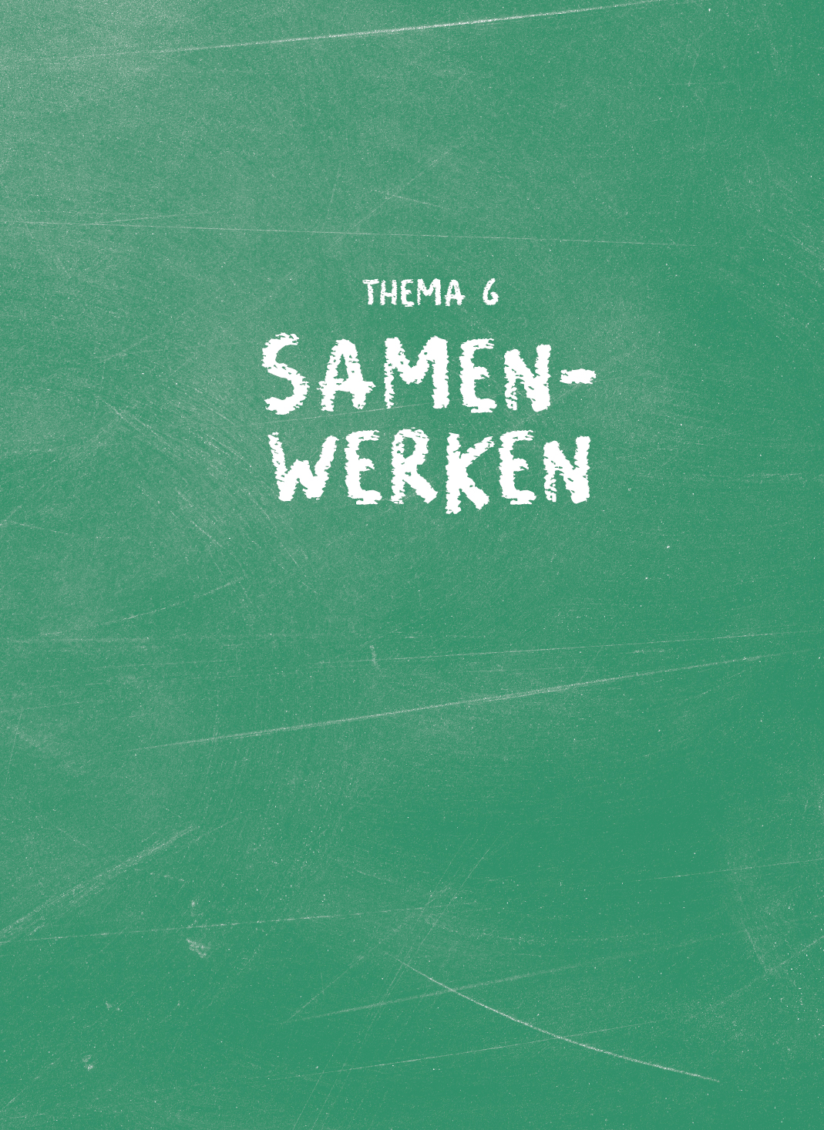

VAAK ZIE JE DAT GEBREKKIGE SAMENWERKING TUSSEN ORGANISATIEONDERDELEN OF ORGANISATIES EEN REDEN IS OM VAN EEN OPGAVE EEN PROGRAMMA TE MAKEN. DAARMEE IS HET ECHTER NIET OPGELOST.

INLEIDING

Goede samenwerking is een noodzakelijke voorwaarde voor een succesvol programma. Die komt zelden vanzelf tot stand. Dat heeft onder meer te maken met uiteenlopende ideeën over het probleem, de uitdaging, de oplossing en de timing van het programma, ingewikkelde dynamieken tussen bepaalde personen, botsende belangen of ‘bedoelingengedoe’ (de betrokkenen worden het er maar niet over eens wat het doel of de bedoeling is). Vaak zie je dat gebrekkige samenwerking tussen organisatieonderdelen of organisaties een reden is om van een opgave een programma te maken. Daarmee is het echter niet opgelost.

Kijken we naar programmareviews, dan zien we dat goede of juiste matige samenwerking een van de meest genoemde punten is. Verloopt een programma goed, dan zie je bijvoorbeeld dat mensen elkaar goed weten te vinden, een gedeelde visie hebben, hun eigen belangen ondergeschikt willen maken aan het gezamenlijke belang, zich onderling vertrouwd voelen en elkaar aanspreken. Loopt het allemaal niet zo lekker, dan heeft dat onder andere te maken met verkokering in de organisatie, leidinggevenden die niet met elkaar door één deur kunnen, belangen die te veel op spanning staan of conflicterende waarden.

Daarmee hebben we meteen een aantal aspecten genoemd die aandacht vragen als je gaat werken aan de samenwerking in een programma. Dat begint al op dag 1, in de interactie met de programma-eigenaar, en krijgt een vervolg in de manier waarop je met elkaar de opgave verkent en aan het programma bouwt. Zie je het programma als ‘jouw programma’ of ‘ons programma’? Kies je een waarderende benadering of benadruk je vooral wat er verkeerd is? Ga je met een klein groepje het programma opzetten of betrek je meteen degenen erbij bij wie de opbrengsten vanuit projecten moeten landen?

De gevoeligheid en de tijdelijkheid van een programma maken dat samenwerking een thema is dat regelmatig aandacht verdient. Is het niet expliciet (door met elkaar wat uitgebreider de tijd te nemen om het over het samenspel en de onderlinge dynamiek te hebben), dan is het wel impliciet (door je bewust te zijn van de invloed van je manier van communiceren). Het gaat om een spannende opgave en een samenspel dat niet eindeloos de tijd krijgt effectief te worden. Dat zet extra druk op de onderlinge relaties.

Samenwerking in programma’s manifesteert zich op allerlei niveaus. Op individueel niveau, bijvoorbeeld tussen jou als programmamanager en de programma-eigenaar. Op teamniveau: binnen het programmateam, de stuurgroep, het kernteam en de projectteams. Tussen het programmateam en de staande organisatie. En tussen verschillende organisaties en andere belanghebbenden die elkaar ontmoeten in en rond de opgave. Dat maakt het een veelzijdig onderwerp, waarvan we maar een deel kunnen belichten. We starten met de samenwerking over de grenzen van organisaties heen, door te kijken naar drie verschillende grondvormen voor samenwerking. Vervolgens gaan we in op hoe je spelers, ambities en belangen verbindt. Daarna zoomen we in op de samenwerking in teams en we sluiten dit thema af met de communicatie in en over het programma.

|  |  |
| --- | --- |
| TUSSEN DE KERNSPELERS IN PROGRAMMA’S ZIJN ER OOK INDIVIDUELE SAMENWERKINGSRELATIES. WAT IS DAARIN BELANGRIJK? DAAROVER LEES JE MEER OP DE WEBSITE. |  |

# 26EEN PASSENDE SAMENWERKINGSVORM KIEZEN

Een programma is altijd een samenwerkingsverband. Niet alleen binnen een organisatie en over de grenzen van teams en afdelingen heen, maar steeds vaker ook over de grenzen van organisaties heen. Denk aan een programma rond de energietransitie waarin overheden, bedrijven, bewonerscollectieven en woningcorporaties samen optrekken. In dit hoofdstuk nemen we diverse grondvormen van samenwerking tussen verschillende partijen onder de loep, die elk vanuit een ander perspectief vertrekken. Van daaruit kun je naar je eigen programma kijken: welke samenwerkingsvorm past daar goed bij?

## 26.1 Oriënteren op verschillende samenwerkingsvormen

Om de context van samenwerkingen tussen verschillende partijen te duiden, heeft De Jong (2015) drie grondvormen van samenwerking ontwikkeld, die ze coalities noemt. Een coalitie ziet ze daarbij als een groep mensen of organisaties die iets willen bereiken rond een opgave of kans. Ze onderscheidt directieve, collectieve en connectieve coalities. Die drie helpen de beoogde of benodigde samenwerking in en rond een opgave te duiden en er een passende invulling aan te geven. De ene coalitievorm is daarbij niet beter dan de andere, ze passen bij een ander type samenwerking. Het zijn categorische labels en ze hebben in de praktijk een vloeibaar karakter. In de looptijd van een programma kun je dan ook schuiven tussen coalitievormen. Daarvoor is het wel nodig dat je expliciet de vorm, rollen en verwachtingen bespreekt en de overgang markeert.

De kern van de drie grondvormen:

-  
Directieve coalitie. Eén organisatie heeft een uitgesproken ambitie of visie die zij wil realiseren in afstemming met anderen, vanuit een regisserende rol in een bestaande arena van stakeholders.

-  
Collectieve coalitie. Organisaties zijn een partner in een nieuwe arena van complementaire partijen die elk iets halen en brengen rond een gezamenlijk gevormde visie of ambitie.

-  
Connectieve coalitie. Vanuit een persoonlijke drive start een pionier een beweging waarvan anderen op hun eigen voorwaarden deelgenoot kunnen worden.

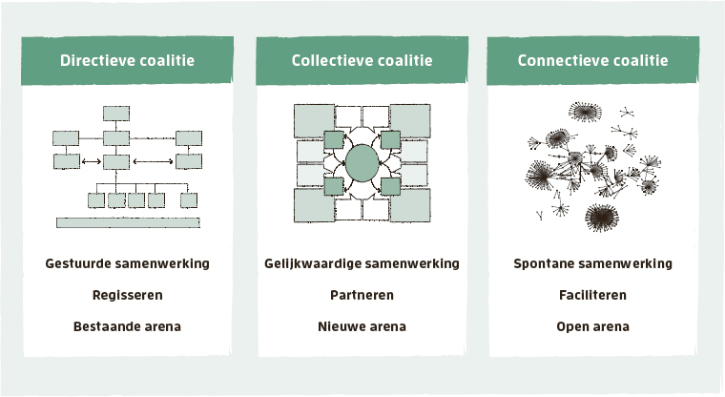

FIGUUR 26.1 Grondvormen van samenwerking (De Jong, 2015)

Met deze grondvormen kunnen we ook naar programma’s kijken en zo onderzoeken welke vorm het best past bij de opgave, delen van de opgave, een stadium of een cyclus. Dit hoofdstuk is een bewerking van het materiaal van De Jong, waaraan we onze eigen gedachten hebben toegevoegd. Lees meer op de website van het platform voor grenswerkers over het samenwerken over grenzen heen, [www.deverbindingsdienst.nl](http://www.deverbindingsdienst.nl).

## 26.2 Regisseren vanuit een directieve coalitie

In de directieve coalitie is er één persoon, team of organisatie die een bepaalde opgave op de agenda zet: de regisseur. Deze heeft een visie op die opgave en voelt de urgentie hiermee aan de slag te gaan. Dit heeft impact op anderen: de stakeholders. De visie bepaalt wie je wel en niet uitnodigt om mee te werken en met wie je samen de coalitie vormt. Meestal is er sprake van een onderlinge machtsverhouding tussen de betrokken partijen. De positie van een gemeente, zorginstelling of energiebedrijf is bijvoorbeeld vaak sterker dan die van de betrokken bewoners, patiënten of klanten. Vaak begeleidt een gespecialiseerde stakeholdermanager of omgevingsmanager de vorming van de coalitie.

Dit type coalitie is bijvoorbeeld geschikt voor opgaven die vanuit een specifieke organisatie gewenst zijn en ook voor een groot deel door die organisatie kunnen worden bepaald en betaald. Het tegengaan van hoog water in een gemeente of het terugdringen van het aantal jongeren in de bijstand zijn voorbeelden van opgaven die je in deze vorm zou kunnen aanpakken. Het voordeel is dat de regisserende partij gestructureerd kan sturen op een breder gedragen opbrengst die sneller en beter tot stand komt dan zonder coalitievorming het geval zou zijn. Het proces wordt gestructureerd en ondersteund met participatie- en besluitvormingsmomenten. De initiërende partij weegt de verschillende belangen, bepaalt de koers en hakt uiteindelijk de knoop door rond bepaalde keuzes.

Deze coalities maken vaak onderdeel uit van een meer institutionele en politieke context. Veelgebruikte woorden zijn ‘mandaat’, ‘positie’, ‘draagvlak’, ‘bevoegdheid’, ‘kaders’, ‘mijlpalen’, ‘richtlijnen’, ‘derden’, ‘afstemming’ en ‘consensus’. De formele wereld met procedures is vaak leidend ten opzichte van de informele wereld van de relaties. Veel organisaties hebben ervaring met deze coalitievorm, maar er is ook nog winst te behalen. Bijvoorbeeld door je met oprechte interesse te verdiepen in elkaars belangen en te zoeken naar een oplossing die hier recht aan doet: een win-win creëren. Bekende interventies zijn stakeholderanalyses, issueanalyses, kosten-batenanalyses, onderhandelen en mediation.

Het is belangrijk eerst vanuit de opgave te divergeren voordat de partijen convergeren naar een eindoplossing. Zo is er minder kans dat je ideeën, perspectieven, oplossingen of partijen over het hoofd ziet en weer een stap terug moet doen in het proces. Ook geldt dat de betrokken partijen eerst waarde moeten creëren voordat ze deze kunnen verdelen. ‘De taart groter maken’ is een bekende term om te komen tot deals en pakketten waaruit meer winst valt te halen. Daarmee wordt bedoeld dat je breder kijkt naar de oplossing om daarmee ook belangen van andere partijen te dienen en ze zo ‘aan boord te krijgen’. Een veelvoorkomende valkuil is een grijs compromis als uitkomst.

Strategisch omgevingsmanagement

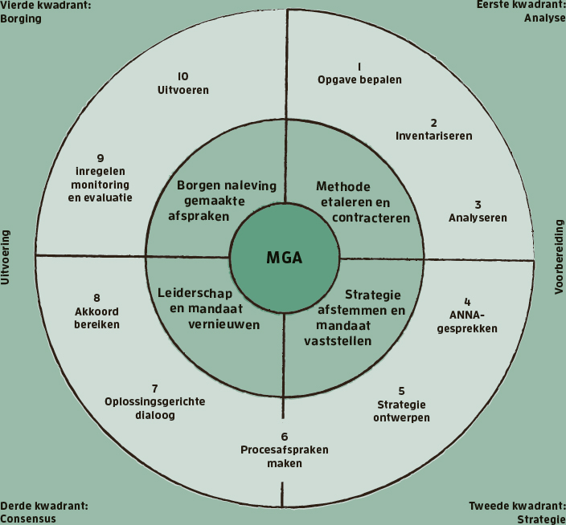

FIGUUR 26.2 SOM-cirkel uit strategisch omgevingsmanagement (Wesselink, 2022)

De filosofie van strategisch omgevingsmanagement (SOM), ontwikkeld door onder meer Wesselink (2010, 2022), past goed bij deze coalitievorm. SOM is gebaseerd op de Mutual Gains Approach (MGA), waarin het gaat om belangen verbinden in een zorgvuldige dialoog en onderhandeling, en om zoeken naar een win-win. Dat vraagt een duurzame relatie op basis van vertrouwen, een open houding, oprechte interesse in elkaar en de wil om er samen uit te komen. Kernvragen in deze aanpak zijn:

-  
Doelbepaling. Wat willen we bereiken met strategisch omgevingsmanagement, wanneer moet het klaar zijn en wat hebben we daarvoor over?

-  
Issue- en stakeholderanalyse. Wat zijn de onderwerpen waarover potentieel verschil van mening kan bestaan? Welke standpunten en belangen hebben partijen bij deze onderwerpen?

-  
De oplossingsruimte bepalen. Welke ruimte is er voor dialoog en onderhandeling, om recht te doen aan de belangen die worden geraakt?

-  
Strategiebepaling en procesontwerp. Met wie gaan we op welk moment, op welke manier en over welk onderwerp aan tafel voor dialoog of onderhandeling?

-  
Zorgvuldige voorbereiding van gesprekken en bijeenkomsten. Hoe managen we de verwachtingen in onze omgeving en blijven we betrouwbaar?

-  
Borging en nakomen van afspraken. Hoe zorgen we voor continue afstemming met de inhoud van de opgave of ambitie en het besluitvormingsproces?

Programma’s die door een bepaalde organisatie worden geïnitieerd, gestuurd en gedragen en waarbij het nodig is dat andere partijen bijdragen (of niet gaan dwarsliggen) om succesvol te kunnen zijn, hebben baat bij deze manier van samenwerken. Het eigenaarschap voor de opgave als geheel blijft bij de initierende organisatie, de andere partijen kunnen wel eigenaarschap nemen op onderdelen.

## 26.3 Partneren vanuit een collectieve coalitie

In de collectieve coalitievorm vinden partijen elkaar op een bepaald toekomstbeeld, een gezamenlijke ambitie of visie. Zij zien daar als individuele partijen en als groep voordelen in, voor elke partij is er iets te halen en te brengen. Alle partijen voelen zich eigenaar van de coalitie en de opgave. Het gaat dus niet om stakeholders, maar om shareholders, partners of (mede-)eigenaren in en van de opgave. Samen creëren zij een nieuwe arena waarin ze deelnemen omdat ze hun krachten willen bundelen (en niet omdat ze tot elkaar zijn veroordeeld). In de vormgeving kan een alliantiemanager of procesmanager een centrale rol spelen.

De collectiviteit is in deze coalitievorm groter dan bij de andere vormen. De partners nemen op gelijkwaardige basis deel, ieder met hun eigen rol en bijdrage. De gezamenlijke ambitie of visie groeit gaandeweg. Dat kost tijd en inspanning. Het is een afwisseling van divergeren en convergeren, waarbij er telkens nieuwe hoofdstukken aan de samenwerking worden toegevoegd. Dit type coalitie is geschikt als geen van de partijen het voor het zeggen heeft en ze wederzijds afhankelijk zijn om hun doelen te bereiken. Bijvoorbeeld bij opgaven als het verminderen van files of het versterken van de aantrekkelijkheid van een regio.

Het voordeel van deze vorm is dat elke partij zich er verantwoordelijk voor voelt de visie te realiseren. Elke organisatie geeft een deel van haar autonomie op, in het vertrouwen er meer voor terug te krijgen. Het selecteren van de partners is dan ook een belangrijk moment. Wie hebben we nodig en wie heeft ons nodig? Hoe meer de partners verschillen, hoe groter de complementariteit. Dit maakt het echter ook lastiger om elkaar goed te begrijpen. Het is cruciaal dat de partijen willen investeren in de ander en in de samenwerking. Iedereen moet bereid zijn zich kwetsbaar op te stellen. Onderlinge concurrentie ondermijnt de samenwerking.

Sommige collectieve coalities hebben een bepaalde termijn waarvoor ze zijn opgericht en andere hebben geen eindpunt of het is nog onduidelijk wanneer dat wordt bereikt. Het is belangrijk tussentijds te evalueren om te kijken of de coalitie nog vitaal genoeg is. Vaak wordt er in de haast om resultaten te bereiken onvoldoende aandacht besteed aan het waarom en waartoe van de samenwerking. Bij een vitale samenwerking ontstaat er steeds meer een gezamenlijke manier van denken en werken. De geboekte opbrengsten worden niet door een van de partijen geclaimd. Juist het delen en vieren van resultaten geeft de coalitie energie.

Bij deze coalitievorm horen woorden als ‘commitment’, ‘gedeeld eigenaarschap’, ‘relatie’, ‘spelregels’, ‘vertrouwen’, ‘visie’, ‘alliantie’, ‘partnerschap’, ‘cooperatie’, ‘ketens’ en ‘verbinding’. Interventies die de samenwerking kunnen stimuleren, zijn bijvoorbeeld teambuilding, halen-en-brengensessies, een gezamenlijke werkagenda, een stoelendans om elkaars rol beter te begrijpen of het opstellen van spelregels.

Samenwerken tussen organisaties

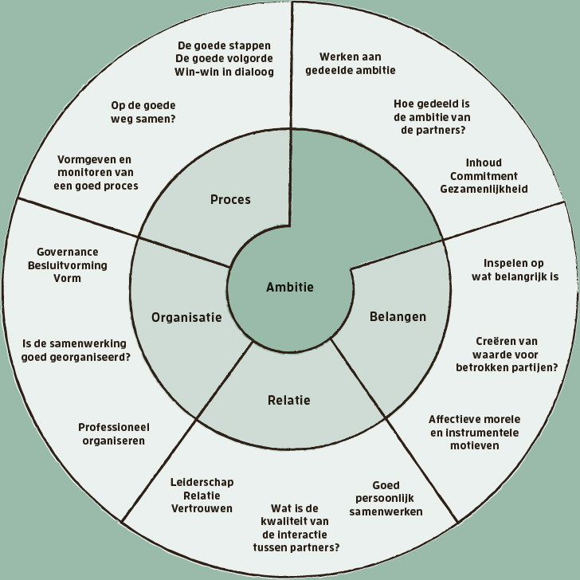

FIGUUR 26.3 Samenwerken tussen organisaties (Kaats & Opheij, 2023)

Een collectieve coalitie is kansrijk als mensen en organisaties zich met elkaar weten te verbinden in een betekenisgevend proces dat recht doet aan belangen en is gericht op een betekenisvolle visie. Kaats en Opheij (2023) hebben vijf invalshoeken geformuleerd die helpen hiervoor de juiste condities te scheppen:

-  
Gedeelde ambitie. Alle partijen moeten zich herkennen in de gezamenlijke ambitie.

-  
Recht doen aan belangen. Het gaat erom te komen tot oplossingen die in ieders belang zijn.

-  
Goed persoonlijk samenwerken (relaties). Persoonlijke verhoudingen en groepsdynamiek spelen altijd een rol in samenwerkingsverbanden en zijn net zo belangrijk als de inhoud.

-  
Professioneel organiseren. Iedere samenwerking moet je goed en professioneel organiseren. Een passende vorm sluit aan op de gedeelde ambitie en is zo licht mogelijk.

-  
Betekenisgevend proces. Samenwerkingen vragen om een betekenisgevende aanpak waarin de juiste zaken op het juiste moment gebeuren en er helderheid is over ieders rol en de procesregie.

Deze manier van samenwerken past bij een opgave als de verduurzaming van een regio waarin diverse organisaties elkaar nodig hebben om er een succes van te maken. Het eigenaarschap voor de opgave wordt gedeeld door de participerende partijen, niemand is de baas, iedereen werkt op basis van gelijkwaardigheid met elkaar samen. Ook Lamberigts en Schipper beschrijven deze manier van samenwerken op een pakkende manier in hun boek Gedeeld eigenaarschap (2015).

## 26.4 Een connectieve coalitie faciliteren

Ten slotte zijn er de op (spontane) netwerken gerichte coalities, de connectieve coalities. Een of enkele personen leggen een ambitie neer en dat beweegt anderen zich aan te sluiten, erop voort te borduren of er een eigen invulling aan te geven. Het is een coalitie van hechtere en lossere relaties van telkens wisselende samenstellingen. In deze setting kunnen nieuwe ideeën ontstaan. Vooral doen en acties zichtbaar maken is belangrijk. De wens is te komen tot een initiatiefrijk netwerk met impact. Initiatiefnemers moeten dan ook in staat zijn los te laten en elke beweging als een kans te zien.

Dit type coalities zijn initiatieven die ‘van onderop’ zijn ontstaan. Een voorbeeld is een bedrijventerrein waar ondernemers en beleggers kennis uitwisselen, voorzieningen delen en leegstand voorkomen. Of buren die met kleine activiteiten de buurt dichter bij elkaar brengen. Sociale media kunnen helpen deze netwerken te laten groeien en bewegen. Connectieve coalities worden vaak gestart en begeleid door pioniers, sociaal ondernemers of communitymanagers. Ondanks dat het netwerk van iedereen is, zijn zij vaak het gezicht van en de drijvende kracht achter het netwerk.

In deze coalities zijn drijfveren, intrinsieke motivatie en vrijwilligheid belangrijker dan functies en posities. Het gaat om persoonlijke relaties en vertrouwen. De samenwerking heeft geen vooraf bepaalde koers. Je zet pas een volgende stap als de tijd rijp is, niet omdat een deadline nadert. Er zijn geen uitgebreide plannen, vooronderzoeken of planningen. Sommige netwerken zetten zich graag af tegen de huidige systeemwereld, bijvoorbeeld omdat die onvoldoende vernieuwend is. Passende woorden zijn: ‘energie’, ‘gastvrijheid’, ‘beweging’, ‘kiemen’, ‘inspiratie’, ‘voldoening’, ‘delen’, ‘ontmoeten’ en ‘community’.

In een netwerk liggen denken en doen vaak dicht bij elkaar. Het is telkens leren en proberen om de energie en voorbijkomende kansen te benutten. Er wordt vaak gekozen voor werkvormen waarin iedereen op een eigen manier kan bijdragen, zoals open spaces, marktplaatsen en brainstorms. Blokkades voor netwerken hebben vaak te maken met gebrek aan technische en juridische kennis, geen toegang tot financiering, beperkende regels en protocollen (bijvoorbeeld vanuit de overheid), beperkte toegang tot de grote instituties, te weinig capaciteit, geen toegang tot andere pioniers of tot de media.

Deze coalitievorm kan van organisaties, zoals een provincie, een faciliterende rol vragen, bijvoorbeeld met geld, expertise, capaciteit, contacten of media-aandacht. Het is voor die organisaties een keuze hoe ze zich ertoe willen verhouden. Dat is makkelijker als de initiatieven in lijn opereren met hun doelen, dan als ze daarmee op spanning staan. Sommige organisaties, zoals bepaalde gemeenten, proberen actief een voedingsbodem te creëren waarop partijen initiatief nemen. Daarbij gaat het niet om een individuele bewoner met een idee, maar om een netwerk van mensen met eenzelfde wens of drijfveer. Een overheidspartij faciliteert dan niet een persoonlijk belang, maar een breder belang van de buurt.

Organiseren in en met netwerken

Het is niet altijd makkelijk een weergave te maken van een connectieve coalitie. Het is bijna niet vast te leggen en het is vaak niet duidelijk wie erbij hoort en wie niet. Onder meer Spaans, Van der Ploeg en Resink (2016) gebruiken de metafoor van een zwerm vogels om deze vorm van samenwerking te duiden. Ze reiken verschillende stappen aan om de samenwerking in een netwerk gestalte te geven. Willems, Linck en Kaats (2018) hebben een netwerkcanvas ontwikkeld dat een overzicht biedt van de bouwstenen en vragen die aandacht vragen bij het vormen van een netwerk:

-  
Actor. Wie doen er mee? (rol, belang, bijdrage)

-  
Identiteit. Wat verbindt ons? (opgave, passie, positie)

-  
Ambities. Wat doen wie met elkaar? (coalitie, resultaat, samenhang)

-  
Fundament. Hoe richten we het netwerk in? (leiderschap, vorm, spelregels)

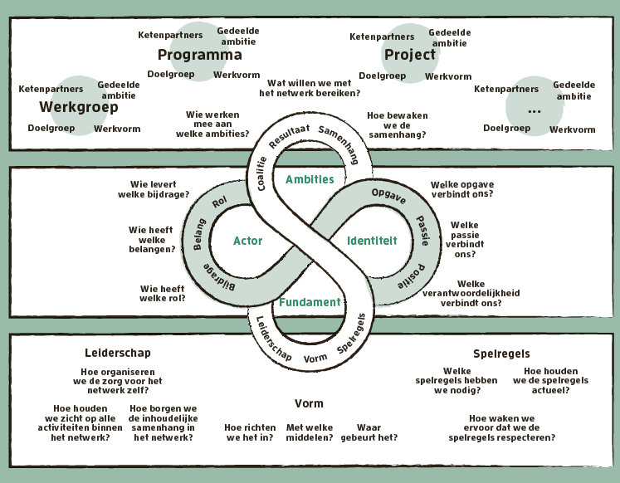

FIGUUR 26.4 Netwerkcanvas (Willems, Linck & Kaats, 2018)

Connectieve samenwerkingen kunnen programmatisch werken gebruiken, in programma’s kun je gebruikmaken van connectieve initiatieven en vanuit programma’s kun je connectieve samenwerkingsverbanden ondersteunen. Een programma vanuit een provincie dat is gericht op klimaatadaptatie zou een netwerk van partijen dat ook daaraan werkt kunnen faciliteren en kunnen helpen belemmeringen, bijvoorbeeld voor het vergroenen van de buurt, weg te nemen.

## 26.5 Bewegen door adaptief samen te werken

Je kunt diverse coalitievormen inzetten, ook binnen één programma. Een collectieve coalitie van een gemeente, energiebedrijf en woningbouwcorporatie kan een regisserende rol hebben naar bewoners en een faciliterende rol naar ondernemers met duurzame plannen. De ene coalitievorm is ook niet beter dan de andere, het gaat erom welke het best past bij de opgave of bij een deel van de opgave. Dit vraagt een bewuste keuze, ook om verkeerde verwachtingen of spraakverwarring te voorkomen. Het kan soms heel krachtig zijn in dezelfde coalitievorm te blijven werken, dat is wel zo helder. Maar een coalitie kan ook veranderen. Een directieve coalitie kan bijvoorbeeld evolueren naar een partnerschap, omdat de partijen elkaar veel meer vinden dan gedacht. Of andersom, bij een weinig daadkrachtig partnerschap kan de wens voor een directieve coalitie groter worden met een van de partijen als regisseur.

Vaak vraagt dit meer dan dat je de samenwerking vormgeeft op het niveau van een programma. ‘Als de toekomst van je organisatie sterk wordt bepaald door de samenwerking met anderen, dan is het ontwikkelen van het samenwerkingsvermogen van je organisatie van groot belang’, zo schrijft Van Bekkum (z.d.). Maar wat is dat? En hoe doe je dat? Hij heeft het Partnership Capability Model ontwikkeld, dat twaalf condities beschrijft die van invloed zijn op het samenwerkingsvermogen. Je kunt het model gebruiken om een organisatie structureel te ontwikkelen in het samenwerken met andere partijen.

## 26.6 Ter afronding: een andere coalitievorm leidt tot een andere samenwerking

De vraag is dus: welke coalitievorm (of -vormen) past het best bij de opgave? Hoe kijken de betrokkenen hiernaar? En in hoeverre zijn ze ervoor in om vanuit zo’n vorm te gaan werken? Organisaties zijn er niet zomaar klaar voor om aan de hand van elk van de coalitievormen te werk te gaan (los van de vraag of dat een goed idee zou zijn voor het programma). In de genoemde literatuur over de verschillende achterliggende modellen, is veel informatie te vinden over wat het vraagt om een bepaalde vorm in te zetten. In het volgende hoofdstuk gaan we wat dieper in op enkele van die aspecten.

# 27SPELERS, AMBITIES EN BELANGEN VERBINDEN

Bij het vormgeven van de samenwerking aan een programma gaat het erom betrokkenen rondom een visie en aanpak te verbinden, met oog voor ieders rol, energie, ambitie, belang, mogelijkheden en onderlinge relaties. In elk programma ziet dat er anders uit, omdat de aard van de opgave verschilt. We reiken een aantal perspectieven en instrumenten aan die kunnen helpen als je de samenwerking vormgeeft, of het nu gaat om spelers binnen de eigen organisatie of daarbuiten. Daarbij maken we onder meer gebruik van inzichten uit stakeholdermanagement en strategisch omgevingsmanagement.

## 27.1 (Potentiële) spelers identificeren

Een belangrijke vraag bij het vormgeven van de samenwerking is natuurlijk: samenwerken met wie? Wie zijn de spelers die nodig zijn om aan de opgave te werken en het programma uit te voeren? In het thema organiseren hebben we al geschetst welke rollen er zoal zijn in te vullen en te verdelen. Dat zijn de kernspelers met wie je de samenwerking moet vormgeven. Kijk je wat breder, dan zijn er meer spelers die invloed hebben op de opgave, die erdoor worden beïnvloed en met wie je een bepaalde vorm van samenwerking (of afstemming) moet ontwikkelen. Om meer zicht te krijgen op hoe deze spelers zich verhouden tot het programma, kun je verschillende brillen hanteren. We reiken er een paar aan.

Zo kun je onderscheid maken tussen partners en belanghebbenden:

-  
Een partner is een persoon, groep of organisatie die actief meedoet, mede-eigenaarschap neemt en op gelijkwaardige basis samenwerkt met de andere partners om de opgave te verwezenlijken. Partners realiseren zich dat ze een cruciale verantwoordelijkheid hebben voor het succes van het programma. Bijvoorbeeld om een verandering in hun eigen organisatie(onderdeel) te realiseren, of een of meer baten te bereiken. Ze hebben elkaar nodig en helpen elkaar. Je wilt bijvoorbeeld dat een bateneigenaar zich in eerste instantie gedraagt als partner.

-  
Een belanghebbende is een persoon, een groep of een organisatie die invloed heeft op de opgave, daarvan (direct of indirect) invloed ondervindt of meent te ondervinden. Partners zijn belanghebbenden, maar niet elke belanghebbende is een partner. Niet alle belanghebbenden doen namelijk actief mee aan de opgave. Dat is met name afhankelijk van de aard van hun belang en hun mogelijke bijdrage aan het succes. Een ondernemingsraad kan bijvoorbeeld wel belanghebbende zijn in een intern veranderprogramma, maar is meestal geen partner.

Een andere veelgebruikte indeling is die in beslissers, doelgroepen, leveranciers en uitvoerders:

-  
Beslissers zijn degenen die besluiten nemen over het programma. Het gaat dan vooral om de programma-eigenaar, het opdrachtgevend systeem of de sponsorgroep (en beslissers die daarachter schuilgaan, zoals politiekbestuurlijke organen).

-  
Doelgroepen zijn de mensen voor wie het programma werkt, zoals de afdelingen of teams waar veranderingen moeten plaatsvinden en de partijen buiten de eigen organisatie waar je beweging wilt creëren. En degenen die deze groepen vertegenwoordigen, zoals de bateneigenaren.

-  
Leveranciers zijn degenen die capaciteit, kennis of andere middelen beschikbaar stellen waarmee het programma zijn werk kan doen of die iets maken dat het programma nodig heeft. Dat kunnen interne en externe leveranciers zijn.

-  
Uitvoerders zijn degenen die ervoor zorgen dat het programma daadwerkelijk wordt gerealiseerd. Denk met name aan de inspanningsleiders, inspanningsmedewerkers en ondersteuners.

Je kunt de spelers in en rond het programma ook duiden via de invloedbelangmatrix of power-interest matrix (Mendelow, 1991). Hierin positioneer je mensen en partijen op basis van hun belang bij het programma en hun invloed daarop. Dat leidt tot de volgende typering van spelers:

-  
Sleutelfiguren hebben veel belang en invloed. Dit zijn je potentiële partners in het programma, zoals de bateneigenaren.

-  
Beïnvloeders hebben een beperkt belang, maar stevige invloed. Denk aan de media of bepaalde leveranciers.

-  
Geïnteresseerden hebben een stevig belang, maar beperkte invloed, zoals medewerkers of inwoners op wie het programma van invloed is.

-  
Toeschouwers hebben weinig belang en invloed. Bijvoorbeeld medewerkers van afdelingen die (nog) niet direct worden ‘geraakt’, maar hiervan aan de zijlijn wel wat meekrijgen.

Uit de matrix (figuur 27.1) vloeit een suggestie voor een samenwerkings- en communicatiestrategie voort (zie paragraaf 27.5).

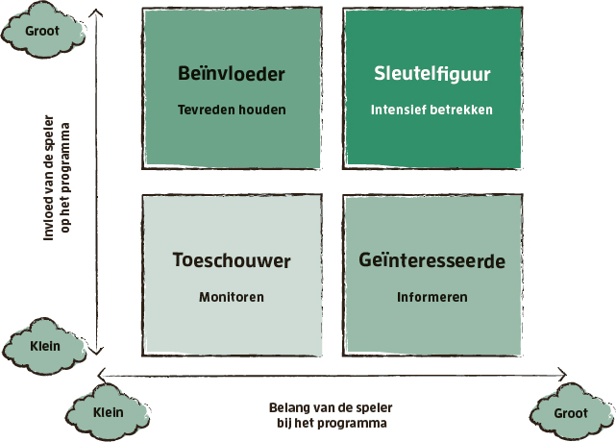

FIGUUR 27.1 Belang-invloedmatrix

Soms is het snel duidelijk hoe het speelveld eruitziet en in welke hoedanigheid spelers betrokken zijn of zouden willen worden, maar meestal is dat even puzzelen. Het hangt onder meer samen met de vraag hoe helder de opgave al is en hoe breed of smal je die definieert. Het voorbereidende werk voor deze analyse kun je doen met een team van (inhoudelijk) betrokkenen dat daarvoor een goed gevoel heeft, dat het speelveld overziet en kan duiden. Het kan goed onderdeel zijn van een eerste bouwsessie.

Belangrijker dan de (bureau)analyse is wat ons betreft de dialoog: dan kom je er pas echt achter hoe spelers kijken naar het vraagstuk en wat hen beweegt. Dat kan er ook toe leiden dat de opgave een andere inkleuring krijgt. Pas dus op dat je niet te ver gaat in je analyse en openstaat voor andere, onverwachte invalshoeken. Uiteindelijk moet je met elkaar komen tot een definitie van het programma waaraan mensen zich echt willen committeren. Die definitie blijft in beweging, omdat spelers in- en uitstappen, ook later in de tijd.

## 27.2 De posities van de spelers verdiepen

De volgende stap bestaat uit het verkennen en verdiepen van de posities van de spelers ten opzichte van de opgave. Wat is hun verhouding ten opzichte van het vraagstuk, de uitdaging, het probleem of de kans die er ligt? Wat vinden ze ervan dat er een programma van wordt gemaakt, als die keuze al is gemaakt? En welke rol zien ze voor zichzelf weggelegd? Hierbij kun je verschillende aspecten bekijken, zoals:

-  
Belangen. Wat is het belang van de spelers bij de opgave? Wat vinden ze belangrijk? Hoe groot of klein zijn die belangen? Welke voordelen (baten) en nadelen (ongewenste effecten) zien ze?

-  
Standpunt of houding. Staan spelers positief of negatief tegenover de opgave (of onderdelen daarvan)? Of wachten ze nog even af en nemen ze (vooralsnog) een neutrale positie in?

-  
Verwachtingen. Welke verwachtingen (of behoeften) hebben spelers bij het programma, als werkvorm bij de opgave? Wat willen ze er uithalen en wat willen ze er instoppen?

-  
Zorgen. Welke zorgen of twijfels hebben spelers over het programma (of onderdelen)? Waar komen die zorgen of twijfels vandaan en wat betekenen die voor de opgave?

-  
Invloed. Welke invloed hebben spelers op het programma (bijvoorbeeld op bepaalde beslissingen)? En hoe groot of klein is die invloed (of macht)?

-  
Waarden en normen. Wat zijn de waarden en normen van elke speler en hoe zijn die van invloed op het gedrag dat die speler vertoont ten aanzien van het programma?

-  
Historie. Welk verleden hebben spelers met de opgave of met programma’s? Denk aan ervaringen met eerdere pogingen tot verandering of met programma’s in het algemeen.

-  
Relaties. Hebben spelers al relaties met andere spelers? Wat is de aard en kwaliteit van die relaties? En wat is de invloed van die relaties op het programma?

Soms zul je merken dat spelers een helder beeld hebben bij hun positie en daarover ook in alle openheid willen praten. Andere keren gaat dat minder makkelijk, hebben ze meer informatie nodig, houden ze de kaarten tegen de borst, kijken ze de kat uit de boom of hebben ze op dat moment vooral andere dingen aan hun hoofd waardoor ze er minder voor openstaan. Het is lang niet altijd onwil, al wordt dat soms zo gezien; je ontwikkelt een relatie met elkaar en het is menselijk dat stapsgewijs te doen. Zeker als je over de grenzen van organisaties heen met elkaar gaat samenwerken.

Een instrument dat je hierbij goed kunt gebruiken, en dat ook ondersteunend is bij het ontwikkelen van de visie voor het programma, is de halen-brengenkaart (Kaats & Opheij, 2023). Hierin plaats je de opgave in het midden en zet je de spelers eromheen, als het even kan in levenden lijve. Vervolgens verken je ieders beeld van de opgave. Daarna kijk je hoe spelers zich verhouden tot die opgave (ieders belangen, verwachtingen, et cetera) en wat ze kunnen brengen en willen halen. Denk bij halen aan bepaalde output uit projecten en bij brengen aan kennis, geld, mensen en andere middelen. Zo kun je ook spelen met de afstand van een speler tot de opgave. Zijn de belangen en de invloed van spelers bijvoorbeeld groter, dan schuiven ze (letterlijk) dichter naar de opgave; zijn die kleiner, dan komen ze wat meer op afstand te staan.

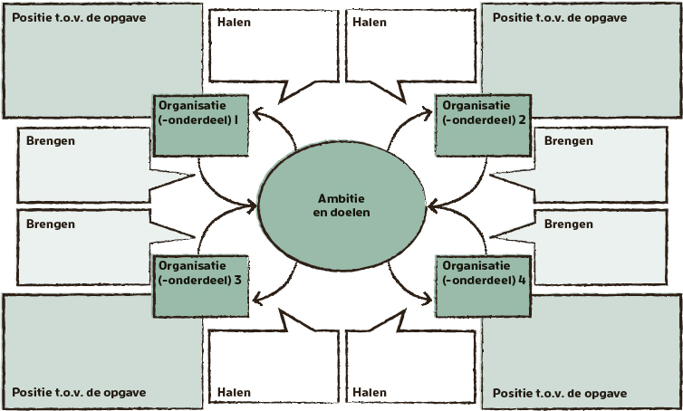

FIGUUR 27.2 Halen-brengenkaart voor bouwen van samenwerking

De informatie uit deze stap geef je een plek in een dossier per speler: een stakeholderdossier, partnerdossier of vergelijkbaar. Daarmee leg je belangrijke informatie over een speler vast. Het fungeert als een geheugensteun en je laat ermee zien dat je iemand echt serieus neemt. Zo’n dossier werk je gedurende het programma bij, zodat je steeds actuele informatie bij de hand hebt.

## 27.3 Werken vanuit en aan issues bij spelers

Een andere aanvliegroute om naar het samenspel te kijken, vinden we in strategisch omgevingsmanagement, ontwikkeld door Wesselink (2022). Hij pleit ervoor niet eerst de spelers centraal te stellen, maar de issues die er spelen bij het programma. Betwistbare kwesties, onderwerpen waar spanning op zit, waarover discussie of gedoe tussen betrokkenen is of kan ontstaan. Zaken waarop de voor- en tegenstanders zich manifesteren, van waaruit spelers invloed uitoefenen en die keuzes vragen. Denk aan de geluidsoverlast door een bouwproject in een gebiedsontwikkeling, de gekozen veranderstrategie, de gevraagde tijd van medewerkers om zich een andere manier van werken eigen te maken, de timing van een bepaalde verandering, de keuze voor een nieuwe organisatie-inrichting of een nieuw systeem, de verdeling van de kosten voor het programma of de keuze van bepaalde projecten. Niet alle spelers vinden dezelfde issues relevant.

Als je zicht hebt op de issues en de spelers voor wie die relevant zijn, kun je gericht de samenwerking of afstemming opzoeken om oplossingen te bedenken. En om de verwachtingen te managen over wat er aan bepaalde kwesties kan worden gedaan. Door issues als vertrekpunt te nemen voor samenwerking of afstemming, kun je specifiek die spelers bij elkaar brengen die dáár iets mee willen. Ze herkennen zich in dát bepaalde issue en willen dat dit een plek krijgt in de aanpak, wordt uitonderhandeld voordat ze verder kunnen of wordt opgelost voordat ze ergens ‘ja’ tegen zeggen. Je betrekt daardoor dus niet iedereen bij alles, maar organiseert bijvoorbeeld tafels of kleinere coalities van spelers die een bepaald issue willen adresseren en aanpakken.

Bij elk issue kun je een aantal zaken in beeld brengen, zoals:

-  
Definitie. Wat is het betreffende issue?

-  
Spelers. Wie manifesteren zich op het issue?

-  
Gevoeligheid. Hoe gevoelig ligt het en waardoor komt dat? (media, politie, juridisch, …)

-  
Standpunten. Wat zijn de standpunten en welke argumenten worden gebruikt?

-  
Belangen. Welke belangen (en eventueel waarden) gaan daarachter schuil?

-  
Complexiteit. Hoe ingewikkeld is het oplossen van het issue?

-  
Historie. Hoelang bestaat het issue al en wat is de historie ervan?

-  
Relatie. Wat is de relatie met andere issues?

Deze informatie leg je vast in issuedossiers. Elk issue kun je vervolgens beoordelen op gewicht en relevantie. Issues zijn bijvoorbeeld gewichtiger naarmate de gevoeligheid hoger is, er een relatie met andere issues is en het aantal spelers dat zich erover opwindt groter is. Issues zijn onderhevig aan verandering. Je moet erop bedacht zijn dat er nieuwe issues ontstaan en je bent er niet vanaf door ze op een lijstje te zetten. Ook de issuedossiers vragen om voortdurend onderhoud (totdat ze er niet meer zijn).

Om overzicht te houden, kun je bijvoorbeeld issues, spelers, belangen en standpunten in een tabel visualiseren (tabel 27.1). Per issue en speler laat je zien wat het standpunt en belang is. Desgewenst kun je het belang een kleur geven, om de importantie te duiden. Daarna kun je spelers rond bepaalde issues clusteren. Deze analyse helpt je de samenwerkings- en communicatiestrategie per speler te bepalen. Spelers die je bij veel issues tegenkomt en die op die issues een stevig belang hebben, betrek je bijvoorbeeld intensiever erbij dan spelers die je een enkele keer tegenkomt en die bovendien hetzelfde belang delen. De verschillende analyses kun je met het programmateam voorbereiden. In gesprek met de betreffende spelers verdiep en verrijk je de analyse en stel je bij wat je verkeerd of over het hoofd zag.

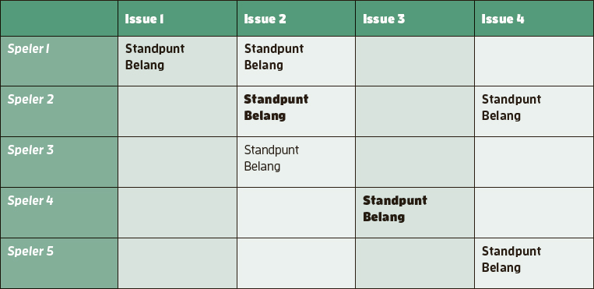

TABEL 27.1 Analyse van issues, spelers, standpunten en belangen

Deze analyse helpt ook in de beeldvorming over de haalbaarheid van het programma (zie hoofdstuk 19). Gezien de issues die er spelen en de manier hoe spelers erin zitten: gaat dit vliegen?

## 27.4 Onderlinge relaties in beeld brengen

Je kunt ook door een systemische bril kijken. Dan neem je de onderlinge relaties tussen de spelers onder de loep (in een sociogram of krachtenveld). Wie heeft welke relaties met wie? Wat is de aard en kwaliteit van die relaties (bijvoorbeeld harmonieus, plezierig, conflictueus)? Hoe ziet de historie van die relatie eruit? En welke kwesties spelen er nu die een prettige samenwerking mogelijk in de weg zitten?

De aard en kwaliteit van een relatie hebben voor een deel te maken met formele verhoudingen, voortvloeiend uit het feit dat iemand een organisatie of een organisatieonderdeel vertegenwoordigt en vanuit die hoedanigheid het contact aangaat. Maar natuurlijk zijn ook de informele verhoudingen van belang. Dat mensen informeel goed met elkaar door een deur kunnen, wil niet zeggen dat dit doorwerkt in een formelere setting van het programma, maar het helpt meestal wel. Maak in je analyse het onderscheid hiertussen.

Natuurlijk hoef je dit soort analyses niet allemaal tot in detail uit te werken. Je kunt daarin ook keuzes maken, door vooral te kijken naar de belangrijkste relaties. Of door dit te doen, als je merkt dat de samenwerking stroperig verloopt en je naar manieren zoekt om die te versoepelen.

Om hier dieper inzicht in te krijgen, bijvoorbeeld als je merkt dat de samenwerking stokt en je er geen grip op krijgt, kun je onder meer gebruikmaken van het denken vanuit systeemdynamica en systemisch werk (Kessener, 2019, geeft daarvan een mooi overzicht). Daarbij kijk je naar de dynamiek en patronen tussen mensen in een systeem en word je je bewust van de onbewuste processen en interacties in dat systeem. Het doel daarvan is meer inzicht te krijgen in de onderliggende oorzaken van problemen, bijvoorbeeld in de samenwerking, en te werken aan een oplossing die voor alle betrokkenen positief is.

Systeemopstellingen is een van de werkvormen die binnen systemisch werk worden gebruikt. In een systeemopstelling geef je een bepaald systeem van mensen weer met representanten van de verschillende leden van dat systeem (dus niet die mensen zelf). De representanten stel je op ten opzichte van elkaar, waardoor de onderliggende dynamiek zichtbaar wordt. Dit kan helpen blokkades, conflicten of spanningen te identificeren en te begrijpen. Zo’n interventie zet je trouwens niet zomaar in; niet iedereen vindt het een comfortabele exercitie, het vraagt voorbereiding en professionele begeleiding.

## 27.5 De samenwerkingsstrategie per speler uitwerken

Op basis van de voorgaande analyses kun je per speler bepalen hoe de samenwerking er concreet uit moet komen te zien en wat aandacht vraagt om de samenwerking ook echt tot stand te brengen. Laten we een paar voorbeelden bekijken.

-  
Sleutelfiguren of kernspelers, die een groot belang hebben bij en veel invloed op het programma, betrek je intensief. Ze krijgen bijvoorbeeld een plek in de stuurgroep of het programmateam, want het zijn je partners. Zij zijn degenen met wie je het programma vormgeeft en die ook actief een verantwoordelijkheid aangaan om samen een succes te maken van de klus. Dat vraagt open communicatielijnen, zeker rondom issues. Maak regelmatig tijd vrij om hen te spreken en houd hen goed op de hoogte van de voortgang. Identificeer hun behoeften en verwachtingen en houd hiermee rekening bij het plannen van het programma.

-  
Beïnvloeders of invloedrijke spelers, die wel de nodige invloed hebben maar niet zo’n groot belang bij de opgave, wil je tevreden houden. Denk aan leveranciers van capaciteit of van een specifieke expertise. Om ervoor te zorgen dat ze hun steun aan het programma geven en bijdragen, helpt het als je meedenkt over de ontwikkeling van de mensen die ze beschikbaar stellen voor het programma. Probeer zicht te krijgen op hun zorgen (‘we moeten capaciteit beschikbaar stellen, maar hebben nog veel meer op ons bord liggen, hoe doen we dat?’) en help hen deze zorgen te verminderen.

-  
Geïnteresseerden of doelgroepen, die wel het nodige belang hebben maar niet zoveel invloed, houd je goed geïnformeerd. Denk aan medewerkers van een afdeling waar een verandering moet plaatsvinden of aan inwoners van wie je wilt dat ze meewerken aan maatregelen om wateroverlast te beperken. Verdiep je goed in hun situatie, zodat je kunt bepalen hoe je de verandering het best kunt aanpakken. Maak duidelijk wat het programma voor hen betekent en hoe zij kunnen bijdragen aan de uitvoering. Stimuleer hen ideeën in te brengen en actief bij te dragen. Zenden en ontvangen dus.

-  
Toeschouwers of buitenstaanders, die weinig belang hebben bij het programma en er ook weinig invloed op kunnen uitoefenen, monitor je. In het begin hoef je er weinig mee, bijvoorbeeld omdat de verandering in eerste instantie maar beperkt van invloed is op hun werk of leven. Maar het kan zijn dat ze later opschuiven naar het kwadrant van doelgroep. Dan is het handig dat ze wel op de hoogte zijn van het programma, op hoofdlijnen. Pas echter op dat je mensen niet gaat informeren over zaken waarmee ze nog niks kunnen of hoeven. Dat kan zorgen voor onnodige verwarring en misschien raken ze zelfs geïrriteerd.

De samenwerkingsstrategie hangt nauw samen met de communicatiestrategie, waarop we in hoofdstuk 29 ingaan. Dit soort strategieën, net als de onderliggende analyses, vragen regelmatig onderhoud. Het is even een klusje, maar je hebt er veel plezier van.

## 27.6 Belangen van spelers verbinden

Zo mogelijk (en wenselijk) probeer je in dialoog de belangen van betrokken spelers met elkaar te verenigen. Dat gebeurt door te zoeken naar win-winsituaties of mutual gains. Dit doe je door oprecht te luisteren, je in te leven in anderen en te werken aan oplossingen die voor iedereen voelen als winst. Dat is iets anders dan onderhandelen op basis van standpunten en zoeken naar ‘acceptabele’ oplossingen. Daarbij wordt namelijk gedacht in termen van wij-zij en win-lose. Je maakt dan gebruik van tactieken en trucs en zoekt naar de zwakke plek van de ander, bijvoorbeeld door een informatieonbalans te creëren. Dat kan ook een bruikbare benadering zijn in sommige gevallen, maar niet als basisstrategie.

Zoeken naar een oplossing die recht doet aan de belangen van alle betrokkenen heet ook wel ‘de taart groter maken’ (Wesselink, 2022). Die oplossing moet meerwaarde hebben voor iedereen en het eigen belang overstijgen. Misschien wordt hierdoor de gekozen aanpak, oplossing en focus wel iets anders (en zelfs groter) dan beoogd. Zo kan het zijn dat je inspanningen aan het programma moet toevoegen om spelers te laten meedoen. Dit vraagt dat de opgave niet te vroeg te eng wordt gedefinieerd. Er moet speelruimte zijn om de taart groter te maken en zo de kans van slagen te laten toenemen.

Centraal in deze manier van werken staan vertrouwen opbouwen en een open en duurzame relatie onderhouden. Integriteit, oprechtheid en betrouwbaarheid, onder meer van de programmamanager en de communicatiemanager, zijn daarbij sleutelwoorden. Die voorwaarden maken de kans groter dat je tot een oplossing komt die iedereen ervaart als winst. Goed om je daarbij te realiseren: vertrouwen komt te voet en gaat te paard. Een cruciaal thema in het leiderschap van de programmamanager.

Voor een programma helpt het als de betrokkenen erkennen dat ze van elkaar afhankelijk zijn en dat het succes van de opgave afhankelijk is van hun samenwerking. Dat betekent dat ze bereid moeten zijn (tijdelijk) iets van hun autonomie op te geven. Zijn ze dat niet, dan is een programma-aanpak eigenlijk weinig kansrijk. Een programma biedt in onze optiek vaak goede mogelijkheden te zoeken naar gezamenlijke belangen, omdat de doelen daarvoor meer ruimte geven dan bijvoorbeeld de resultaten van projecten. Wees echter alert op schijnovereenstemming over de doelen die vooral ‘te danken’ is aan de vaagheid ervan. Ga dus goed na of iedereen dezelfde beelden en verwachtingen heeft.

## 27.7 Ter afronding: een samenwerking bouwen kost tijd en moeite

Bouwen aan samenwerking is een heel proces. Hoe helderder de opgave, hoe beter de spelers elkaar kennen en hoe meer ze het met elkaar eens zijn, hoe sneller en soepeler dat verloopt. Gaat het om een nieuwe uitdaging, die niet gemakkelijk scherp is te krijgen, waarbij belangen schuren en partijen elkaar nog niet zo goed kennen, dan duurt het langer en heb je meer stappen nodig. Pas op dat je niet verzuipt in analyses, maar ga ook niet te oppervlakkig te werk en zie het als een doorgaand proces. Niet té lang denken, vooral ook veel doen en al doende erachter komen waar je de samenwerking kunt verstevigen. Als er iets is wat samenwerking verstevigt, dan is het dat je samen goed werk en succes ervaart.

|  |  |
| --- | --- |
| OP DE WEBSITE VIND JE EEN HANDIG DIAGNOSE-INSTRUMENT OM AAN DE HAND VAN EEN AANTAL FACTOREN DE VITALITEIT VAN DE SAMENWERKING TE ONDERZOEKEN EN TE BESPREKEN. |  |

# 28KRACHTIGE TEAMS BOUWEN

In een programma zijn allerlei groepen en teams nodig die met elkaar een deel van de klus klaren. Denk aan het programmateam, de stuurgroep, de projectteams en het kernteam. Dat iets een ‘team’ heet, wil nog niet zeggen dat het ook een team is en als zodanig functioneert. Daarvoor moeten ze met elkaar een aantal voorwaarden invullen, zoals een goede omvang, een gedeeld doel en onderlinge afhankelijkheid. In dit hoofdstuk staan we stil bij de vraag hoe je krachtige teams kunt bouwen. We bespreken enkele facetten van teamwerk en verwijzen naar enkele andere bronnen waarin je daarover veel meer kunt lezen.

## 28.1 Onderscheid maken tussen individueel, groeps- en teamwerk

Elk team is een groep, maar niet elke groep is een team. Het verschil zit niet zozeer in positieve of negatieve kenmerken, maar in het feit dat teamleden elkaar nodig hebben en samenwerken om iets te bereiken dat ze alleen niet kunnen. Er moet onderlinge afhankelijkheid zijn en een opgave die of een doel dat de teamleden verbindt. Een groep mensen kan elkaar om allerlei andere redenen nodig hebben dan om samen iets tot stand te brengen. Gezelligheid of een goede inhoudelijke discussie kan voldoende zijn. Denk bij dat laatste aan intervisiegroepen, klankbordgroepen of gebruikersgroepen.

Voorwaarden voor een team

Derksen (2021) geeft aan dat een team aan drie voorwaarden moet voldoen, als je wilt dat het team als geheel beter presteert dan enkel de optelsom der delen. Een team:

-  
is een groep met een beperkte omvang van circa drie tot tien personen;

-  
heeft een gezamenlijk helder gedeeld doel of gedeelde opgave;

-  
heeft teamleden die moeten samenwerken om dat gedeelde doel of die gedeelde opgave te realiseren en zijn dus onderling van elkaar afhankelijk.

Vroemen (2009) noemt nog een paar andere voorwaarden: motivatie om een team te zijn, ruimte voor eigen invulling, teamvaardigheden (organiseren, communiceren, et cetera), regelmatig contact, voldoende middelen (tijd, geld), verschil in werkzaamheden en elkaar kunnen vervangen.

In een programma kom je diverse (potentiële) teams tegen. Zo zijn er de projectteams die samen aan een product werken. Het ligt voor de hand hier te spreken van teams, want vaak is er voldaan aan alle voorwaarden. Ook bij het programmateam is het uitgangspunt dat dit als team functioneert. We zien echter ook programmateams waarin het vooral gaat om afstemming. Dit gebeurt nog weleens bij programma’s die zijn voortgekomen uit lopende projecten, omdat er te weinig onderlinge afstemming plaatsvond tussen die projecten. Je kunt je dan afvragen of er wel echt sprake is van een programma.

Bij de stuurgroep kun je de vraag stellen waarom we van een groep spreken en niet van een team. Zeker als je je bedenkt dat we in de staande organisatie wel spreken van een directieteam en een managementteam, dan zou een andere naam gepast zijn. Want ook een stuurgroep heeft een gezamenlijke opgave en de leden hebben elkaar nodig om die te realiseren. Misschien zou het dan beter zijn bijvoorbeeld te spreken van een ‘regieteam’ (‘stuurteam’ lijkt ons niks …). Kijk je echter naar de praktijk, dan is de keuze voor stuurgroep niet zo vreemd: de meeste gedragen zich eerder als groep dan als team.

Natuurlijk is het niet zaligmakend om van allerlei groepen teams te maken, zeker niet als ze niet voldoen aan de voorwaarden, of om al het werk in het programma in teams vorm te geven. Het heeft er ook mee te maken dat het werken in teams niet alleen maar voordelen heeft. Derksen (2021) laat zien dat uit allerlei onderzoeken blijkt dat de resultaten van teamwerk vaak tegenvallen:

-  
Op teamwerk zit nogal eens een flink rendementsverlies ten opzichte van individueel werken, bijvoorbeeld door gebrekkige communicatie, slechte samenwerking, slechte randvoorwaarden en belemmerend leiderschap. Dit rendementsverlies neemt toe naarmate teams groter worden.

-  
Teams komen vaak niet tot betere oplossingen dan het beste teamlid alleen had gekund, bijvoorbeeld doordat niet iedereen in het team zijn mond open durft te doen, aan de inbreng van het ene teamlid meer waarde wordt gehecht dan aan de inbreng van het andere teamlid, et cetera.

-  
Individuele teamleden functioneren in teams soms (tijdelijk) minder goed dan wanneer ze alleen werken, bijvoorbeeld door gedoe tussen teamleden. Werken in een team is niet alleen maar leuk en fijn, in veel teams levert het frustratie en stress op bij medewerkers.

Het is dus zaak je af te vragen welk werk in het programma om teams vraagt en waarom, en welk deel van het werk individueel kan worden gedaan of in groepen. Pas daarna ga je kijken hoe je daar vorm aan geeft, zodat het teamwerk meer oplevert dat wat mensen individueel voor elkaar krijgen.

Daarnaast is het goed je te realiseren dat professionals gemiddeld aan zo’n acht teams tegelijkertijd deelnemen (Derksen, Prevaas & Ruijters, 2021). Dit heet ook wel Multiple Team Membership (MTM; Margolis, 2020). Dat kan veel opleveren in termen van leren, maar heeft ook stevige nadelen. Voortdurend schakelen kost tijd, is inefficiënt en zorgt voor versnippering. Als de agenda te vol raakt, ontstaan er wachttijden omdat mensen niet beschikbaar zijn. Het loont dus de moeite na te gaan aan hoeveel teams mensen al deelnemen en wat dit betekent, bijvoorbeeld voor de productiviteit.

## 28.2 Een basis leggen onder goed teamwerk

Laten we, voordat we kijken naar een aantal succesfactoren voor het werken in teams, nog even stilstaan bij de voorwaarden voor goed teamwerk, zoals Derksen die onderscheidt.

De eerste is een beperkte omvang. De ideale teamomvang is relatief klein; vier tot zes wordt ideaal genoemd, maar een team is liefst niet groter dan tien. Bij meer dan tien nemen de productiviteit en het werkplezier af, ontstaat er een minder goed klimaat voor innovatie, neemt de mentale gezondheid van de teamleden af, neemt de onderlinge verbondenheid af, presteren individuele teamleden minder goed en neemt het sociaal luieren toe. De moeilijkheidsgraad van goed teamwerk neemt bijna kwadratisch toe bij elk teamlid boven de tien (Derksen, 2021). Het aantal communicatielijnen tussen de teamleden groeit enorm (Brooks’ Law). Dat onderstreept de noodzaak teams in omvang te beperken.

Brooks’ Law (Wet van Brooks)

Deze wet, beschreven door Fred Brooks (1975), beschrijft dat het toevoegen van mankracht aan een vertraagd (software)project niet zorgt voor versnelling, maar voor vertraging. Dit is precies het tegenovergestelde van wat mensen vaak denken. Dit heeft met name te maken met de inwerktijd die nodig is om nieuwe mensen goed aan boord te brengen en met het feit dat het aantal connecties en communicatielijnen exponentieel toeneemt met het aantal mensen. Om te berekenen hoeveel lijnen en connecties er zijn, vermenigvuldig je het aantal teamleden of betrokkenen (N) met datzelfde aantal min 1 (N-1) en deel je dat getal door 2. Bijvoorbeeld: (6 x (6-1))/2 = 15 connecties.

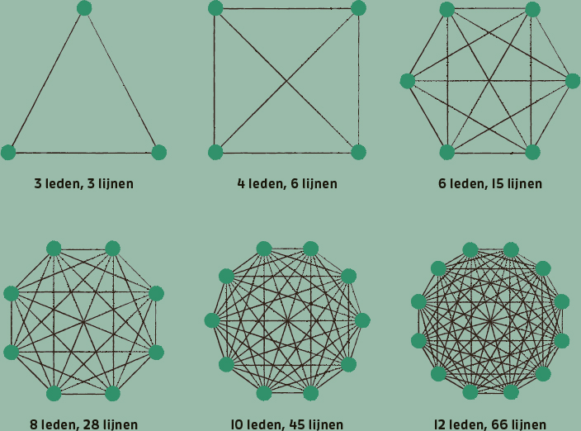

FIGUUR 28.1 Aantal connecties tussen teamleden

De wet van Brooks zegt trouwens niet dat je geen mensen moet toevoegen bij vertragingen. Alleen dat je vertraging zult oplopen, althans, als je van elkaar afhankelijk bent (zo niet, dan heb je meer capaciteit en kun je meer werk verzetten). Dat kan een bewuste en goede keuze zijn, bijvoorbeeld om bepaalde kwaliteit toe te voegen om een probleem op te lossen. Ga er echter niet te lichtzinnig mee om.

De tweede voorwaarde is een gedeeld doel of gedeelde opgave. Die ligt ook aan de basis van programma’s. Hoewel het de meest genoemde voorwaarde voor een team is, gaan we hier soms toch te snel overheen vanuit de gedachte dat iedereen daar hetzelfde beeld bij heeft. Dat blijkt in de praktijk nogal tegen te vallen. Het is en blijft de moeite waard dit regelmatig te checken: werken we (nog steeds) samen aan hetzelfde? Het helpt daarbij natuurlijk enorm als de teams op inspanningsniveau niet alleen de inspanning als een gedeelde opgave zien, maar zich ook verbonden voelen met het programma als geheel. Dat is namelijk waaraan ze bijdragen. De inspanning is ‘slechts’ een bouwsteen daarbinnen.

De derde voorwaarde, onderlinge afhankelijkheid, betekent dat mensen het niet in hun eentje kunnen, elkaar nodig hebben en samen zoeken naar hoe ze de samenwerking vormgeven. Dat vraagt dat ze zich verdiepen in de vraag wie er zouden moeten meedoen, hoe die mensen in elkaar zitten, hoe ze zich tot elkaar verhouden en wat ze verstaan onder ‘goed teamwerk’. Omdat ze het niet alleen kunnen, kunnen ze ook niet zelf bepalen hoe ze te werk willen gaan, dat moeten ze op elkaar afstemmen. Wat goed teamwerk is, is daarbij per situatie anders: soms is snelheid geboden, soms ligt de nadruk op kwaliteit, soms kun je als team veel zelf bepalen en soms wil je juist de gebruiker veel invloed geven.

Ook al zijn er wel algemene normen of factoren voor goed teamwerk te geven (zoals ‘open communicatie’ en ‘respect voor verschillen’), toch zul je die per team specifiek moeten maken. Iedereen verstaat er waarschijnlijk net wat anders onder en vindt iets anders belangrijk. De vraag is dan: wat doet ertoe voor ons in onze samenwerking als team, wat betekent zo’n norm in de praktijk (voor ons) en hoe maken we die concreet in ons handelen (waaraan zien we dat we die norm hanteren)?

Hierbij helpt het denken van Gardner, Csíkszentmihályi en Damon (2010). Zij onderscheiden de begrippen excellent, ethical en engaging om aan te geven wanneer werk als good work kan worden betiteld. Ruijters (2018) heeft die begrippen vertaald naar: excellent, ethisch en energiek. Of in andere woorden, het gaat om werk dat goed is, goed doet en goed voelt. Als je bijvoorbeeld met elkaar afspreekt open te communiceren, dan is dat wat algemeen. Vanuit die drie perspectieven kun je concreter worden:

-  
Wanneer beschouw je communicatie als ‘kwalitatief goed’ (excellent) en hoe pak je dat aan? Bij dit aspect kan het bijvoorbeeld gaan om duidelijkheid en kun je de afspraak maken dat als iets voor iemand niet duidelijk is, diegene dat bespreekbaar maakt. Het gebeurt nog weleens dat mensen denken: die ander zal het wel begrijpen, dus laat ik het maar niet vragen …

-  
Hoe communiceren we zo dat we het voor de betrokkenen goed doen (ethisch)? Dit kan bijvoorbeeld betrekking hebben op onderling respect en inclusie en leiden tot het principe dat alle teamleden zich gerespecteerd en gewaardeerd voelen, ongeacht hun achtergrond, mening of overtuigingen. Je zou dan extra kunnen inzetten op het waarderen van diversiteit.

-  
Hoe geven we zodanig invulling aan die communicatie dat het goed voelt (energiek)? Hierbij kun je bijvoorbeeld denken aan de manier waarop vergaderingen worden ingevuld. Zorg dat iedereen vooraf de benodigde informatie heeft, waardoor je tijdens de sessie sneller kunt werken. Maak vergaderingen interactief, moedig teamleden aan actief deel te nemen.

Dit soort voorbeelden kun je gebruiken om met elkaar te komen tot een ‘beeld van goed werk’ rond open communicatie in het team. Hoe zien wij dat en hoe geven we er invulling aan?

|  |  |
| --- | --- |
| OP DE WEBSITE GAAN WE DIEPER IN OP OPGAVEGERICHT TEAMLEREN IN PROGRAMMA’S, ALS ONDERDEEL VAN HET THEMA ONTWIKKELEN. DAARIN STAAN WE WAT UITGEBREIDER STIL BIJ HET CONCEPT ‘BEELDEN VAN GOED WERK’ EN HOE JE DAARMEE WERKT. |  |

Het is van belang teamwerk en samenwerken los te zien van de praktische werkvorm die je op enig moment kiest. Als er bijvoorbeeld een notitie moet worden geschreven, helpt het vaak niet om een heel team in een zaal met een groot scherm te zetten. Wat beter werkt: gezamenlijk vooraf bespreken waar de notitie over moet gaan, één iemand werkt uit, de teamleden reviewen en sommige opmerkingen worden in een gezamenlijke sessie besproken.

## 28.3 Het samenspel in teams vormgeven

Vanuit de geschetste basis kun je het samenspel in teams vormgeven. Er is geen kant-en-klaar recept voor succesvol teamwerk, maar er zijn wel allerlei modellen die houvast geven, zoals het teamwiel van Vroemen (2009, 2017). Daarin onderscheidt hij zes succesfactoren voor teams. De effecten van het werken aan elk van de factoren liggen op de spaken van het wiel. Zo leveren motiverende doelen uitdaging op en leidt flexibel aanpassen tot ontwikkeling. De succesfactoren hangen met elkaar samen: je kunt geen open communicatie hebben zonder respect voor onderlinge verschillen. En ze zijn in evenwicht: als één factor veel of juist weinig aandacht krijgt, komt er een slag in het wiel. Denk aan een team waarin iedereen voortdurend nieuwe initiatieven neemt zonder dat iets wordt afgemaakt.

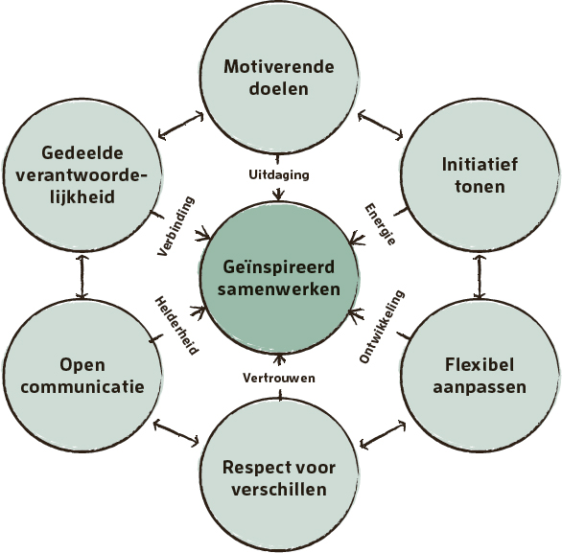

FIGUUR 28.2 Succesfactoren voor teamwerk (Vroemen, 2017)

Motiverende doelen

Voor goed teamwerk is het van belang een gedeeld doel te hebben, zo zagen we eerder. Het is echter ook nodig dat dit doel niet alleen concreet en haalbaar is en dat iedereen er hetzelfde beeld bij heeft, maar ook dat het motiverend en inspirerend is en dat alle teamleden weten wat ze moeten doen om eraan te werken. Een gedeeld en motiverend doel geeft een team en de teamleden zin.

Een paar mogelijke interventies:

-  
Ga in gesprek met elkaar over het doel van het team

-  
Stel de vraag: waarvoor loop jij warm, wat geeft jou zin?

-  
Stem individuele belangen en verwachtingen op elkaar af

-  
Verbind het teamdoel aan het programma als geheel

Gedeelde verantwoordelijkheid

Bij gedeelde verantwoordelijkheid gaat het om de onderlinge afhankelijkheid voor het succes van het team, ieders aanspreekbaarheid op de eigen bijdrage en ieders invloed op dat succes. Wij noemen het zelf graag gedeeld eigenaarschap. Het betekent dat je je bekommert om het team, een positieve bijdrage levert aan het samenspel, iets van je eigen voorkeuren loslaat en je niet verschuilt achter een ander.

Een paar mogelijke interventies:

-  
Maak duidelijke afspraken over ieders rol en bijdrage aan het geheel

-  
Breng de onderlinge afhankelijkheden tussen de teamleden in beeld

-  
Voer het gesprek over wat mensen nodig hebben om eigenaarschap te kunnen nemen

-  
Bespreek wat de consequenties kunnen zijn als mensen hun rol niet pakken

Open communicatie

Communicatie is de smeerolie van samenwerking. Het is nodig dat je met een zeker gemak en een zekere regelmaat contact met elkaar hebt en in openheid zaken kunt bespreken, uitspreken, afspreken en elkaar kunt aanspreken op iets. Een gezamenlijke fysieke plek vergemakkelijkt dat, net als rituelen zoals een gezamenlijke dagstart of werken met retrospectieven. Voor virtuele teams is een virtuele ontmoetingsplek nuttig.

Een paar mogelijke interventies:

-  
Zorg dat het team elkaar vaak genoeg ontmoet

-  
Stem de behoefte aan informatie goed op elkaar af

-  
Creëer een plek waar alle noodzakelijke informatie is te vinden

-  
Stimuleer feedback en vraag zelf regelmatig om feedback

Respect voor verschillen

Een van de krachtigste voordelen van het werken in teams is dat ieder teamlid iets anders meebrengt: kennis, vaardigheden, ideeën, perspectieven. Die diversiteit, mits niet te groot, zorgt ervoor dat je meer ziet, hoort, voelt en kunt. Heb je als team oog en respect voor die verschillen en maak je er goed gebruik van? Diversiteit kan ook een bron van conflict vormen. Ga je er goed mee om, dan is het een basis onder psychologische veiligheid en vertrouwen. Open communicatie helpt hierin met elkaar verder te komen.

Een paar mogelijke interventies:

-  
Bespreek elkaars uniciteit en zeg niet te snel ‘oh, dat heb ik ook’

-  
Bekijk welke kwaliteiten het team te veel of juist te weinig in huis heeft

-  
Vraag teamleden regelmatig of ze voldoende tot hun recht komen

-  
Varieer in wie met wie samenwerkt, wissel zo nu en dan van teamsamenstelling

Flexibel aanpassen

Een goed team kan zich aanpassen aan veranderingen, maar weet dat ook te beteugelen om niet het spoor bijster te raken of meer bezig te zijn met aanpassen dan opleveren. Door goed om te gaan met nieuwe ontwikkelingen blijft het team alert en lerend. Daarbij helpt bijvoorbeeld verder vooruitdenken en scenario’s, strategieën en alternatieven bedenken. Niet blijven doorhollen, maar soms even stilstaan en kijken waar aanpassing nodig is. Prioriteren en herprioriteren.

Een paar mogelijke interventies:

-  
De blik naar buiten richten en nieuwe ontwikkelingen onderzoeken

-  
De klant(en) van het team regelmatig uitnodigen, feedback ophalen en bijstellen

-  
Rollen wisselen of ingesleten patronen en routines doorbreken

-  
Regels en afspraken opruimen die de boel te veel vastzetten

Initiatief tonen

Initiatief tonen betekent daden aan woorden koppelen. Dingen uit eigen beweging oppakken zonder dat het wordt gevraagd. Niet alleen problemen waarnemen, maar ook tot handelen overgaan en verder kijken dan je rolomschrijving lang is. Het bevordert de spontaniteit, creativiteit en positieve energie van het team. Initiatief stimuleren kan het best indirect gebeuren, door te sturen op de andere vijf factoren.

Een paar mogelijke interventies:

-  
Geef zelf het goede voorbeeld, zonder ruimte bij anderen weg te nemen

-  
Waardeer iemands initiatief of poging, ook als het niet meteen goed ging of mislukte

-  
Onderzoek met elkaar wat mogelijk in de weg zit om initiatief te nemen, zoals te strakke kaders

-  
Ga terug naar het doel en bespreek of dit voldoende energie losmaakt

Hiermee heb je een flink palet aan mogelijkheden ter beschikking om het functioneren van teams in het programma te verbeteren, afhankelijk van waaraan het op dat moment schort.

Een verwante invalshoek vinden we bij Lencioni (2009). Hij beschrijft in zijn gelijknamige boek vijf frustraties van teamwork: afwezigheid van vertrouwen, angst voor conflicten, gebrek aan betrokkenheid, vermijding van verantwoordelijkheid en onvoldoende aandacht voor resultaten (figuur 28.3). Die frustraties bouwen op elkaar voort. Aan de hand van vijftien vragen helpt Lencioni je vast te stellen welke frustraties een probleem vormen voor het team waarin je zelf werkt. Hij benadrukt dat het aanpakken van deze frustraties essentieel is om een gezond en succesvol team te creëren. Het vergt inzet, openheid en eerlijkheid en het helpt onder meer om jezelf als leider kwetsbaar op te stellen en een veilige werkomgeving te creëren.

Een laatste aspect dat we hier willen benoemen heeft betrekking op de rol van leiders in de verschillende teams in het programma. Mooier verwoorden dan Lencioni (2014) dat zelf doet in een twee minuten durend filmpje (scan de QR-code), kunnen wij niet. De vraag is dus: van welk team maak je onderdeel uit en aan welk team geef je leiding? En wat betekent dit voor je commitment en gedrag?

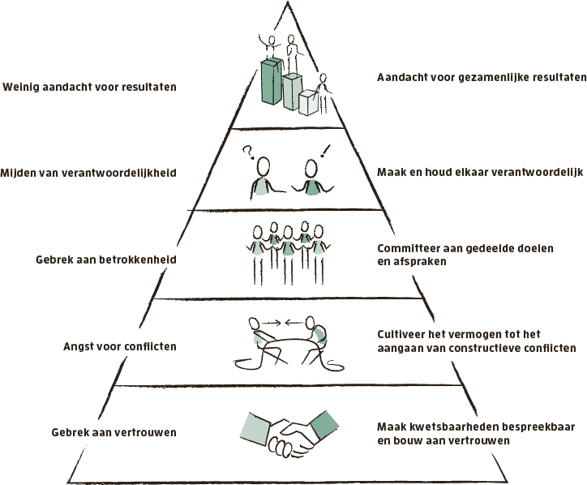

FIGUUR 28.3 De vijf frustraties van teamwork (Lencioni, 2009)

## 28.4 Teamkwaliteiten en -dynamiek in beeld brengen

Met het oog op de succesfactor ‘respect voor verschillen’ (of anders geformuleerd: ‘optimaal gebruik van aanwezige kwaliteiten’) helpt het te bekijken wat een team in huis heeft, van welke kwaliteiten er een overschot is en welke ontbreken, welke dynamiek er in het team zit of zou kunnen ontstaan en met welke valkuilen het team rekening moet houden. Er zijn allerlei scans die teams kunnen gebruiken om daarop meer zicht te krijgen, zoals Belbin, Insights Discovery, MBTI en Management Drives.

Dit soort instrumenten geven taal en ordening, maken inzichtelijk hoe het team in elkaar zou kunnen zitten en reiken suggesties aan hoe je daarmee kunt omgaan. Toch kleven er ook bezwaren aan. Ze reduceren de werkelijkheid vaak tot enkele kleurtjes die een eigen leven kunnen gaan leiden (‘wij zijn een rood team’). Daardoor raakt de nuance verloren, gaan mensen zich er soms zelfs naar gedragen (‘ik ben nu eenmaal blauw’) en kijken ze ook niet meer altijd wat er echt gebeurt. Een ander bezwaar is dat deze scans vaak uitgaan van hoe je jezelf ziet. Niet iedereen kent zichzelf even goed en niet in alle situaties acteer je hetzelfde.

Staar je er dus niet blind op en nodig mensen ook uit zelf, in eigen woorden, uit te spreken hoe ze elkaar zien. Waar het in teamverband vooral om gaat, is dat mensen leren kijken naar zichzelf en elkaar. Dat ze ervaren dat verschillen niet alleen maar irritant zijn, maar veel kunnen opleveren. Dat ze elkaar kunnen aanspreken en aangesproken willen worden. En dat het geen kwaad kan elkaar zo nu en dan een spiegel voor te houden. Oftewel: ken jezelf, ken de ander, en maak er samen het beste van.

In de ideale wereld kun je ideale teams samenstellen met ideale teamspelers. Die hebben precies de goede mix van karakters en kwaliteiten op precies het goede moment. In de praktijk krijgt een programma altijd mensen aangereikt ‘waar je het mee moet doen’. Is dat erg? Wat ons betreft niet, want je staat er soms versteld van hoeveel plezier je kunt beleven aan iemand van wie je dat op voorhand nooit had gedacht. Alleen, er zit wel een ondergrens aan: je hoeft niet iedereen te accepteren.

Vanuit de opgave denk je na over rollen en maak je rolbeschrijvingen met kennis en vaardigheden die je nodig hebt. Sommige van die rollen moet je gewoon invullen met mensen die (grotendeels) voldoen aan de criteria in die rolbeschrijvingen. Dat aspect is niet anders dan bij solliciteren op een baan. Als de organisatie een ervaren timmerman zoekt, is een theoretisch sterrenkundige ‘die eens wat anders wil en iets met zijn handen wil doen’ misschien wel voorhanden, bijzonder aimabel maar niet geschikt.

## 28.5 Ter afronding: krachtige teams vormen de basis van het programma

Er is natuurlijk veel meer te zeggen over het functioneren van teams. Over het omgaan met macht en weerstand, boven- en onderstroom, groepsdynamiek, leiderschap en volgerschap, zelfsturing, psychologische veiligheid. Er zijn allerlei auteurs die daarover veel slims hebben geschreven. Denk aan Edmondson (2012, 2018) over teaming en psychologische veiligheid of van Nederlandse bodem Vroemen (2009, 2017), De Jong (2021) en Derksen (2021). Hun materiaal helpt je meer grip te krijgen op de dynamiek en kwaliteit van de samenwerking in teams.

# 29IN EN OVER HET PROGRAMMA COMMUNICEREN

Goede communicatie is essentieel voor het slagen van een programma. Je hebt het onder meer nodig om elkaar te begrijpen, samen betekenis te geven aan de verandering, anderen inzicht te geven in de voortgang, om te gaan met verschillen van inzicht en conflicten, te leren van wat er gebeurt en besluiten te nemen. Dat begint in onze optiek met goed luisteren, niet met zenden en al helemaal niet met nieuwsbrieven versturen. Bij het vormgeven van de communicatie kun je verschillende functies onderscheiden, zoals legitimeren en afstemmen. Die kom je tegen op de verschillende niveaus in de organisatie van het programma. In dit hoofdstuk gaan we in op die functies en niveaus. Communicatie is een breed vakgebied; wij beperken ons tot enkele hoofdlijnen en geven een aantal concrete handvatten.

## 29.1 Niveaus en functies van communicatie onderscheiden

Bij programma’s zijn vaak veel mensen betrokken. Op programmaniveau is er bijvoorbeeld het programmateam. Op inspanningsniveau zijn er de mensen die werken aan de projecten en aan andere activiteiten. Op team- en afdelingsniveau in de staande organisatie(s) de mensen bij wie de verandering een plek moet krijgen. Op organisatieniveau degenen die de verbinding vormen tussen het programma en de staande organisatie(s), zoals de programma-eigenaar en de bateneigenaren. En daaromheen inwoners, klanten en andere belanghebbenden voor wie het programma plaatsvindt, die erdoor worden beïnvloed en die er invloed op hebben (we noemen dat het omgevingsniveau, al doet die term niet helemaal recht aan hun plek). Het is noodzakelijk die spelers en hun betrokkenheid bij het programma in beeld te brengen om het op een zinvolle manier over communicatie te kunnen hebben.

Binnen en tussen deze niveaus zet je allerlei vormen van communicatie in; bewust en onbewust, gepland en ongepland, formeel en informeel. Zo heb je het in het programmateam bijvoorbeeld regelmatig met elkaar over de voortgang van de inspanningen, de issues die daarbij spelen in de uitvoering en de mogelijke oplossingen daarvoor. Vanuit een projectteam betrek je gebruikers om te expliciteren wat ze nodig hebben om met een nieuw systeem te kunnen werken en om feedback op te halen rond tussentijdse opleveringen. Tussen de verschillende betrokken organisaties voer je het gesprek over (al dan niet gedeelde) ambities, wijze van financiering en haalbaarheid van de doelen. De manieren waarop je communiceert over dit soort kwesties, de inhoud die je ervoor nodig hebt, de middelen die je daarbij inzet, de (fysieke) plek die je ervoor uitkiest, degene die het voorbereidt, regisseert en uitvoert: het vraagt allemaal goede overdenking, omdat je met goede communicatie echt verschil kunt maken.

We hebben deze vormen geordend naar een aantal functies van communicatie: legitimeren, committeren, betrekken, afstemmen, veranderen en leren. Figuur 29.1 toont een vereenvoudigd voorbeeld van hoe je die functies kunt tegenkomen in het samenspel tussen de verschillende niveaus in en rond het programma. We lopen de functies kort langs.

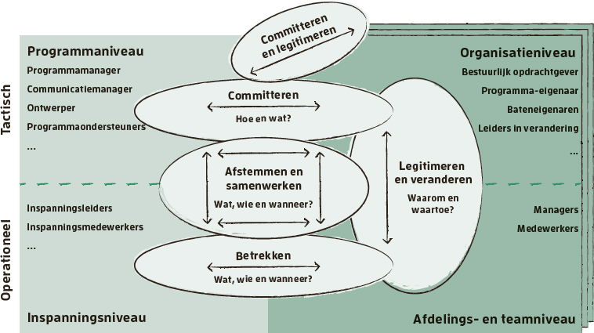

FIGUUR 29.1 Niveaus, aspecten en functies van communicatie

Legitimeren

Legitimeren is met name gericht op het creëren van helderheid over en draagvlak voor de opgave. Waarom en waartoe zouden we aan deze opgave werken? Welke kans ligt er, welke uitdaging zien we of welk probleem willen we oplossen? Waarom is verandering nodig? Waarom doen we dit nu (en niet later)? Welke prioriteit heeft deze opgave in de portfolio van de organisatie? Waarom zouden we er een programma van maken en dit niet op een andere manier aanpakken? En welke visie ligt er dan ten grondslag aan het programma?

Het is belangrijk dat de programma-eigenaar en de bateneigenaren het ‘waarom en waartoe’ doorleven en tot leven kunnen brengen, onder meer met een aantrekkelijke visie, heldere doelen, een goed verhaal over de benodigde verandering en een duidelijk beeld van de toegevoegde waarde van een programmatische aanpak. Legitimeren speelt natuurlijk niet alleen binnen de eigen organisatie, maar ook richting partners en andere belanghebbenden, bijvoorbeeld van een gemeente naar haar inwoners. Legitimeren is een functie van communicatie die aan het begin van het programma speelt, maar ook bij de afronding van cycli of bij veranderende prioriteiten in de organisatie, bijvoorbeeld door veranderde marktomstandigheden.

Committeren

Committeren gaat over eigenaarschap ontwikkelen bij betrokkenen voor de opgave, over engageren, inspireren, activeren en verbinden aan de opgave. Doe je mee? Waarvoor wil en kun je verantwoordelijkheid nemen? Wat vraagt het van je en wat heb je nodig om te kunnen instappen? Dat gaat een stap verder dan legitimeren. Tegen een mooi vergezicht, verwoord in een visie, zeg je wellicht nog ‘ja’, maar doe je dat ook als duidelijk wordt welk beroep er op je wordt gedaan om dat vergezicht te gaan realiseren?

Committeren vraagt in eerste instantie intensieve afstemming tussen de programma-eigenaar, programmamanager en (beoogde) bateneigenaren, in het programmateam en in het kernteam. Bijvoorbeeld om uit te werken hoe het programma invulling gaat geven aan de visie en wat daarvoor nodig is, in termen van (verander)strategie, mensen, rollen, tijd, en dergelijke. Vervolgens moet je daaraan ook anderen verbinden, zoals de mensen in de staande organisatie waar de verandering moet plaatsvinden, door ook met hen hierover in gesprek te gaan. Hier zit ook een bruggetje naar de functie veranderen, waarop we verderop ingaan.

Storytelling

Bij legitimeren en ook committeren zijn mensen geneigd te veel in te zetten op gelikte powerpointpresentaties, met indrukwekkende tabellen en grafieken. Daarmee bereik je niet iedereen even goed, om het zacht uit te drukken. We hebben in de praktijk de kracht ervaren van verhalen, van storytelling en van pakkende beelden om een programma tot leven te brengen. Overweeg dus eens verhalen aan elkaar te vertellen, in plaats van met feiten en cijfers te strooien. Gebruik tekeningen, foto’s en metaforen om mensen mee te nemen in je verhaal. Durf dichterbij te komen door emoties toe te laten, en het niet alleen maar te hebben over abstracte zaken en algemeenheden. En ga ook eens naar de plek waar het daadwerkelijk plaatsvindt: de frontoffice, het buurthuis, de verpleegafdeling (in plaats van de vergaderzaal of de locatie op de hei).

Betrekken

Betrekken doe je onder meer om input op te halen voor het uitvoeren van de inspanningen, om betrokkenen op de hoogte te houden en om medewerking te verkrijgen (in meer praktische zin dan bij de functie committeren). Het gaat over raadplegen en informeren. Wanneer gaan we wat doen en met wie? Wat ga je er (bijvoorbeeld als doelgroep) van merken? Hoe kijk jij ernaar? Wat verwachten we van je? Hoe wil je op de hoogte blijven? Wat is de voortgang en waar lopen we tegenaan? Betrekken vindt onder meer plaats tussen de inspanningen en de mensen voor wie ze worden uitgevoerd.

Denk bij betrekken aan medewerkers of inwoners informeren over de planning van een project (zoals een nieuw systeem ontwikkelen en implementeren), over de aanpak en de impact die het op hen heeft, en over de manier waarop ze daarover kunnen meedenken. Aan informatie verspreiden over de opbrengsten van een bewonersbijeenkomst. Of aan een internet- of intranetpagina met Q&A’s inrichten (en bijhouden). Betrekken vindt vaak vooral plaats vanuit de inspanningen, omdat het daar het meest concreet wordt en mensen er op dat niveau echt iets van gaan merken.

Afstemmen

Afstemmen is erop gericht samenhang en samenwerking tot stand te brengen, elkaar te versterken en eventuele fricties op te lossen. Denk aan afstemming van rollen, manieren van werken, planningen, afhankelijkheden, persoonlijke dynamieken. Afstemmen is onder meer nodig binnen de teams die aan de inspanningen werken (hoe gaan we te werk?), tussen inspanningen onderling (hoe gaan we met afhankelijkheden om?), tussen programmateam en stuurgroep (hoe ziet de voortgang eruit en welke beslissingen zijn nodig?), tussen programma en staande organisatie(s) (wat verwacht je wel en niet van het programma?), en tussen programma’s onderling (hoe verhouden we ons tot elkaar?).

Zonder goede afstemming kan het bijvoorbeeld gebeuren dat inspanningen elkaar in de weg zitten in plaats van versterken, dat planningen niet goed op elkaar zijn uitgelijnd, dat mensen niet goed van elkaar weten wie wat doet of dat ze er gaandeweg achter komen dat ze andere beelden hebben van wat goed werk is en dan in conflict komen. Afstemmen en betrekken liggen in elkaars verlengde, maar afstemmen gaat wat verder dan betrekken; het is tweerichtingsverkeer, terwijl betrekken ook eenrichtingsverkeer kan zijn.

Afstemmen heeft ook betrekking op de vraag welke kaders er vanuit de organisatie zijn voor de communicatie vanuit het programma, welke kaders er vanuit het programma zijn voor de communicatie vanuit de inspanningen en hoe het samenspel hiertussen plaatsvindt. Mag het programma bijvoorbeeld zelfstandig communiceren naar de buitenwereld, of gaat dat via de communicatieafdeling? Heeft het programma een eigen website en een eigen huisstijl? Mogen de projectmanagers eigenstandig beslissen hoe en wanneer ze in contact treden met bepaalde belanghebbenden, of is dit een keuze op programmaniveau?

Veranderen

Veranderen is een volgende functie van communicatie. Om verandering tot stand te brengen (waarvoor het programma per slot van rekening op aarde is), heb je communicatie nodig. Daarbij gaat het om mensen in beweging brengen, en daarmee hun ideeën, hun opvattingen en bovenal: hun gedrag. Dat vraagt allerhande vormen van communicatie, zoals gesprekken in teams waarmee je betekenis geeft aan de verandering die van de betrokkenen wordt gevraagd en die je helpen om te gaan met gevoelens van weerstand die de verandering kan oproepen. Denk ook aan een dialoog tussen ambtenaren en inwoners of medewerkers en klanten over hun ervaringen met de dienstverlening. Aan voorlichtingscampagnes gericht op het beïnvloeden van gedrag van inwoners, zoals de BOB-campagne over alcohol in het verkeer. Of aan bijeenkomsten om inwoners te verleiden hun huis van het gas af te halen.

Verandercommunicatie is onderdeel van de veranderstrategie. Overreden, overtuigen, beïnvloeden, motiveren, verleiden, verbinden en betekenis geven: het zijn allemaal manieren om hier invulling aan te geven. De ene manier is niet beter dan de andere, maar afhankelijk van de situatie is de een wel effectiever dan de ander. Net als de andere functies staat ook veranderen niet op zichzelf: de manier waarop je de andere communicatiefuncties invult, heeft invloed op de functie van veranderen. De manier waarop je mensen bijvoorbeeld betrekt (of niet), beïnvloedt hun bereidheid mee te doen. Belangrijk bij deze functie is walk the talk: doe je zelf ook wat je van anderen vraagt? In hoeverre doorleef je zelf de verandering en geef je het goede voorbeeld? Daar gaat een krachtigere boodschap vanuit dan wat je erover zegt.

Beïnvloedingsprincipes

Bij verandercommunicatie maak je onder meer gebruik van beïnvloeden. Volgens de Amerikaanse psycholoog Cialdini (2021) kun je je invloed op anderen groter maken door gebruik te maken van zeven beïnvloedingsprincipes, die werken omdat mensen bij een grote hoeveelheid informatie gebruikmaken van ‘shortcuts’. Door die shortcuts te beïnvloeden, kun je mensen eerder bewegen bepaald gedrag te vertonen (waarbij het belangrijk is die shortcuts op een ethische manier te gebruiken).

1.  
Wederkerigheid. Mensen voelen de behoefte iets terug te doen voor anderen als er iets voor hen wordt gedaan. Immers: voor wat, hoort wat. Als je iets voor een ander doet, zonder er meteen iets voor terug te verwachten, wordt dit effect nog sterker.

2.  
Consistentie. Mensen streven naar consistentie in hun overtuigingen en gedragingen. Eenmaal toegewijd aan een standpunt of actie, zijn ze geneigd hieraan vast te houden. Als je ze kunt verleiden tot een eerste, kleine stap, wordt de volgende stap makkelijker.

3.  
Sociale bewijskracht. Mensen kijken naar wat anderen doen om te bepalen wat het goede is om te doen. Als anderen bepaald gedrag vertonen, zijn mensen eerder geneigd dat gedrag na te bootsen. Daarvan kun je gebruikmaken door aan te geven wie er al meedoen.

4.  
Sympathie. Mensen zeggen eerder ja tegen verzoeken van mensen die ze sympathiek vinden. Sympathie kan bijvoorbeeld worden beïnvloed door fysieke aantrekkelijkheid, gelijkenis, complimenten en vriendelijkheid. Hier speelt het effect van de gunfactor mee.

5.  
Autoriteit. Mensen zijn eerder geneigd personen te geloven en te volgen die ze als autoriteit beschouwen. Autoriteit kan bijvoorbeeld voortvloeien uit deskundigheid, ervaring of bekendheid. De vraag is natuurlijk wat autoriteit betekent in een specifieke situatie.

6.  
Schaarste. Mensen vinden zaken die schaars zijn waardevoller. Ze worden er hebberig van. Dit principe suggereert dat het creëren van een gevoel van schaarste of urgentie kan leiden tot een grotere bereidheid om actie te ondernemen. ‘Er zijn maar tien plekken …’

7.  
Eenheid. Mensen hebben de neiging zich verbonden te voelen met mensen die ze beschouwen als deel van dezelfde groep of gemeenschap. Als je een verzoek presenteert op een manier die deze eenheid benadrukt, zijn mensen eerder geneigd positief te reageren.

Leren

Een laatste functie die wij onderscheiden heeft te maken met leren. Daarbij gaat het om communicatie die erop is gericht de aanpak van het programma te verbeteren en die daarmee ook weer input is voor de andere functies. ‘Al doende leert men’ is het credo, maar dat gaat niet vaak vanzelf. Van tijd tot tijd vraagt leren om bewust reflecteren (met de programma-eigenaar, het programmateam, de stuurgroep), gericht feedback ophalen bij de mensen voor wie je het programma doet, actief nieuwe perspectieven verkennen (bijvoorbeeld door de opgave eens van een andere kant te bekijken), even afstand nemen, een bezoek brengen aan andere organisaties of vergelijkbare programma’s, et cetera.

Het helpt als iedereen in het programma openstaat voor kansen om het nóg beter te doen, daar oprecht nieuwsgierig naar is en daarvoor initiatieven onderneemt. Je kunt leren gericht inbouwen, bijvoorbeeld door te werken met regelmatige reviews en retrospectieven of door de stemming te peilen. Maar ook door informeel gesprekjes aan te knopen bij de koffieautomaat en gewoon te vragen: ‘Hé, hoe kijk jij eigenlijk naar het programma, wat merk je ervan?’

Alle communicatiefuncties krijgen een plek in de communicatiestrategie voor het programma (als onderdeel van het programmaplan of als apart document). In de praktijk lopen de functies vaak door elkaar, zijn ze in combinaties nodig (niet alleen gebruikers betrekken, maar ook afstemmen, bijvoorbeeld), kunnen ze elkaar versterken maar ook in de weg zitten. Wellicht besteed je aan de ene functie meer aandacht dan aan de andere. Het helpt ze van tijd tot tijd eens langs te lopen om te kijken of de manier waarop je ze hebt ingevuld, bijdraagt aan het goed functioneren van het programma. In de volgende paragraaf gaan we verder in op de communicatiestrategie.

## 29.2 De communicatie vormgeven en realiseren

Communicatie in en over het programma begint op het moment dat het idee naar voren wordt gebracht om aan een bepaalde opgave te gaan werken en daarvoor gebruik te maken van een programma (en vaak is daaraan al veel communicatie over de opgave voorafgegaan). Dat proces is ook een en al communicatie. Het start niet pas bij het opleveren van de communicatiestrategie of het versturen van de eerste nieuwsbrief. De communicatie vormgeven en realiseren is als een brug die je bouwt, terwijl je eroverheen loopt. Toch moet je het daar niet bij laten. Het helpt de aanpak vast te leggen in een communicatiestrategie, zodat je van daaruit goed doordachte activiteiten en middelen kunt inzetten. De functies helpen je daar strategisch en planmatig naar kijken en beperken ondoordachte en ongerichte communicatieacties.

In de communicatiestrategie van het programma besteed je onder meer aandacht aan:

-  
Functies, niveaus en doelgroepen of betrokkenen

-  
Wettelijke kaders (zoals privacywetgeving en de Wet open overheid)

-  
Kaders en gewoontes vanuit de organisatie op het gebied van communicatie

-  
Kaders vanuit het programma voor communicatie vanuit de inspanningen

-  
Kernboodschap, verhaal, identiteit en branding van het programma

-  
Toon (tone of voice) en stijl (afgeleid van identiteit en branding)

-  
Mate van openheid en transparantie over het programma

-  
Spectrum aan middelen dat de communicatie in en over het programma ondersteunt

-  
Rollen in de vormgeving en uitvoering van de communicatie

-  
Budget voor het geheel aan communicatiewerk

De basis om de verschillende doelgroepen en betrokkenen te onderscheiden, vormen de analyses die we in hoofdstuk 27 bespraken, zoals het analyseren van betrokken spelers, belangen en issues. Je kunt het nog verder uitwerken in de vorm van persona’s (archetypen of karakterbeschrijvingen, bijvoorbeeld van een bepaald type gebruiker) en de manieren inventariseren waarop bepaalde doelgroepen bij voorkeur communiceren.

Onderdeel van de communicatiestrategie vormt de kernboodschap. Die vat in eenvoudige en pakkende bewoordingen samen waar het programma over gaat. De visie vormt daarvoor een goed vertrekpunt. Het is een boodschap die iedereen die in en aan het programma werkt, zou moeten kunnen dromen en uitdragen. De kernboodschap vormt de ondertoon voor de verschillende communicatie-uitingen. Om erachter te komen of je een krachtige boodschap hebt geformuleerd, kun je die toetsen bij verschillende doelgroepen.

Een kernboodschap formuleren: jongeren op gezond gewicht

Een kernboodschap kent vier elementen: Waartoe (wat is de visie in essentie?), Doen (welke verandering is daarvoor nodig?), Wij (wie doen dit?), Dit (welke concrete maatregelen horen hierbij?).

Een voorbeeld:

Waartoe: ‘Overgewicht is een groeiend probleem. Een op de zeven kinderen heeft overgewicht. In sommige wijken zelfs een op de drie. Ernstig overgewicht bij kinderen is een groot risico voor overgewicht en chronische ziekten bij volwassenen. Het programma streeft ernaar dat Nederlandse jongeren opgroeien tot vitale volwassenen.’

Doen: ‘Het programma ondersteunt en ontplooit bewezen effectieve initiatieven om gezond eten en beweging aantrekkelijk en gemakkelijk te maken voor jongeren van 0-19 jaar.’

Wij: ‘Het is een nationaal programma dat op lokale schaal wordt ingevuld. Binnen het programma werken publieke én private partijen nauw samen. Gemeenten vervullen een spilfunctie.’

Dit: ‘Het programma zet vijf pijlers in om tot een effectieve lokale aanpak te komen […]’

Functie van de kernboodschap:

-  
duidelijkheid scheppen, door helder neer te zetten waarover het programma gaat

-  
relevantie verhogen, door aan te sluiten bij behoeften en interesses van doelgroepen

-  
focus aanbrengen in de communicatie, door te richten op de essentie

-  
consistentie vergroten in uitingen en daarmee impact, geloofwaardigheid en betrouwbaarheidverhogen

-  
onderscheid creëren, door unieke punten en voordelen te benadrukken

Enkele tips voor de kernboodschap:

-  
bestaat uit zinnen in spreektaal

-  
gemiddeld zeven zinnen (op schrift in alinea)

-  
langste zin is tien tot vijftien woorden

-  
langste woord is dertien letters

-  
in dertig tot zestig seconden uit te spreken

-  
eenduidig en ‘rond’

Vanuit de communicatiestrategie kun je een communicatieplan en -planning (kalender) voor de komende tijd uitwerken. Daarbij kijk je bijvoorbeeld naar:

-  
Doelen (bijvoorbeeld: meer bekendheid, aanmeldingen, …)

-  
Activiteiten en middelen (kanalen, media, vormen, …)

-  
Inhoud (content)

-  
Planning en kosten

-  
Rollen en rolverdeling

-  
Evaluatie en reflectie

Je hebt veel qua activiteiten en communicatiemiddelen en de professionaliteit van de ingezette middelen neemt ook steeds verder toe, zo zien we in de praktijk. Een eigen huisstijl en website voor een programma is allang niet meer bijzonder, net als een duidelijke aanwezigheid op een platform als LinkedIn. Dat zie je bijvoorbeeld bij allerlei overheidsprogramma’s die zijn gericht op inwoners of bedrijven. Je moet echt een goed uitgekiende mix aan activiteiten en middelen hebben om je te onderscheiden en op te vallen.

Uiteindelijk gaat het erom een balans te vinden tussen ‘te weinig’ en ‘te veel’, zeker in deze tijd waarin mensen worden overstelpt met nieuwsbrieven en andere berichten. Kijk niet te veel naar kwantiteit, maar vooral naar kwaliteit. Goed om je daarbij te realiseren: er bestaat niet zoiets als ‘niet communiceren’. Ook niet communiceren is communiceren. En ook de manier waarop je elke dag met elkaar omgaat is ‘communiceren’, ook al staat dat niet in het communicatieplan en doe je het misschien onbewust en ongepland. Ook dat heeft effect, soms zelfs meer dan de geplande activiteiten. Dus nogmaals: walk the talk.

Een communicatieplan en -planning vormen de basis voor het realiseren, monitoren en bijstellen van de uitvoering. Neem daarbij zo nu en dan ook de tijd om het effect van de communicatie te evalueren en daarop te reflecteren. Wat was je (communicatie)doel en wat is daarvan terechtgekomen? Is er bijvoorbeeld meer bekendheid met het programma? Hoe verhouden mensen zich ertoe? En hebben de communicatieactiviteiten ook invloed op het gedrag van de betrokkenen?

Wat ons betreft is het zaak de communicatie te zien als een gedeelde verantwoordelijkheid van alle betrokkenen binnen het programma. De communicatiemanager neemt wel het voortouw, bijvoorbeeld als het gaat om het uitwerken van de communicatiestrategie, de activiteiten en de middelen. Schakel de communicatieprofessionals niet pas in als de nieuwsbrief of de voorlichtingscampagne moeten worden gemaakt, maar vroegtijdig, juist omdat communicatie zoveel facetten van het programma raakt.

Tone of voice

De tone of voice betreft de taal die je inzet in de communicatie over het programma, zowel schriftelijk als mondeling. Die toon geeft onder meer de positie aan die je als programma inneemt ten opzichte van je doelgroep. Spreek je de doelgroep (bijvoorbeeld inwoners) bijvoorbeeld aan met ‘u’ of ‘je’? Een formele aanspreekvorm geeft een ander gevoel dan een informele toon. Wil je in je communicatie de problematiek benadrukken en de urgentie om die nu op te lossen? Of kies je voor een meer geruststellende en aanmoedigende toon, om mensen vertrouwen te geven? Als de organisatie wil evolueren naar een meer open, innovatieve of klantgerichte cultuur, dan moet de tone of voice in de communicatie dit soort aspecten weerspiegelen. Het is voor programma's belangrijk een consistente tone of voice in alle communicatie te gebruiken. Door consistent taalgebruik wordt een programma ervaren als herkenbaar en als betrouwbaar (Evers, 2021).

## 29.3 Ter afronding: slechte communicatie helpt een goed programma om zeep

Met goede communicatie kun je een programma een flinke boost geven, maar slechte communicatie helpt een programma al snel om zeep. Er zijn veel mogelijkheden waarop je in en over een programma kunt communiceren, maar bedenk: het gaat om de kwaliteit, niet de kwantiteit van de communicatie. De functies en stappen die we in dit hoofdstuk hebben aangereikt, helpen daarin structuur aan te brengen. Het is in eerste instantie aan de communicatiemanager daaraan een goede inhoud te geven.

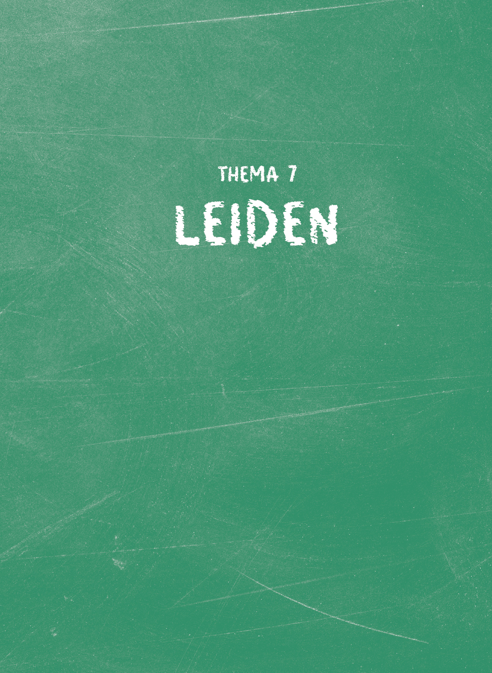

EEN PROGRAMMAMA VRAAGT LEIDERSCHAP VAN VELEN, ALLEMAAL OP HUN EIGEN ONDERDEEL OF OP HUN EIGEN MOMENT IN DE VOORTBRENGING VAN EEN PROGRAMMA.

INLEIDING

Programma’s voor elkaar krijgen vraagt om leiderschap en eigenaarschap. Leiderschap gaat onder meer over anderen de weg wijzen, daar gaan waar niet eerder mensen heen durfden te gaan, inspireren, mensen helpen, voorbeeldgedrag tonen, reflecteren en prikkelen: alles wat nodig is om de beweging op gang te brengen die nodig is om van het programma een succes te maken. Dit is zeker geen onderwerp dat alleen thuishoort bij een programmamanager. Een programma vraagt leiderschap van velen, allemaal op hun eigen onderdeel of op hun eigen moment in de voortbrenging van een programma.

Toch richten we ons in dit thema meer op het leiderschap van de programmamanager dan van andere rollen (al is een aantal aspecten die we beschrijven ook van toepassing op andere rollen). Eerst gaan we terug naar de inhoud van de rol, de hoofdtaken in de praktijk van een programma, en hoe dat leiderschap daarin terugkomt. In hoofdstuk 31 zoomen we wat meer uit naar leiderschapsthema’s die je tegenkomt als je werkt vanuit deze rol.

Als we spreken over leiderschap, bedoelen we niet managen (in de zin van ‘regelen en organiseren dat iets gebeurt’). Over het verschil tussen beide zijn boeken vol geschreven. De manager wordt daarbij vaak neergezet als de blauwe, systeem- en structuurgerichte figuur waarvan we er maar beter zo weinig mogelijk kunnen hebben. De leider is de persoonsgerichte, warme en empathische figuur die mensen weet aan te zetten tot grootse daden. Leiderschap is wat ons betreft niet boven management verheven. Beide aspecten zijn nodig voor een programma, maar in dit thema gaat het ons om het leiden.

In het laatste hoofdstuk van dit thema staan we stil bij het onderwerp eigenaarschap, dat nauw verbonden is aan leiderschap. Eigenaarschap gaat over mensen die verantwoordelijkheid nemen voor de opgave, ervoor gaan, hun schouders eronder zetten, dingen naar zich toe trekken en ervoor zorgen dat het gebeurt. Dat betreft natuurlijk niet alleen de programmamanager, maar ook andere leidende rollen in de opgave, zoals een bateneigenaar of een programma-eigenaar. Daarom komt het woord ‘eigenaarschap’ in hun rol terug en dat geeft de essentie aan. We richten ons in dat hoofdstuk op het ontwikkelen van eigenaarschap.

# 30JE LEIDERSCHAP INVULLEN

De programmamanager speelt een cruciale rol in het succes van een programma. Dat gaat uiteraard verder dan het uitvoeren van een set voorgeschreven taken. Keer op keer blijkt dat het leiderschap van de programmamanager het verschil kan maken tussen programma’s die goed of slecht verlopen. In dit hoofdstuk zoomen we in op de aspecten van leiderschap die daarbij komen kijken. Vervolgens staan we kort stil bij authenticiteit in deze rol en bij hoe je jezelf ontwikkelt als leider. In het volgende hoofdstuk gaan we daarop dieper in.

## 30.1 Rol van programmamanager bekeken vanuit leiderschap

In hoofdstuk 12 schetsten we de rol van de programmamanager in een aantal taken en verantwoordelijkheden. Welk leiderschap komt daarbij zoal kijken in de dagelijkse praktijk van een programma? We laten een aantal aspecten de revue passeren.

Inhoudelijke aanpak

De verantwoordelijkheid van de programmamanager voor het uitwerken van de inhoudelijke aanpak vraagt allereerst leiderschap op de inhoud. Je hoeft geen expert te zijn op het onderwerp, maar wel iemand die met enig verstand van zaken inhoudelijke gezichtspunten bijeen kan brengen en kan (laten) afwegen. Het helpt als je affiniteit hebt met het onderwerp en daarin snel voldoende inhoudelijk thuis bent, zodat je een goede gesprekspartner op de inhoud wordt voor de betrokkenen.

Vaak bevat een programma meer onderwerpen van inhoud dan waarin één programmamanager thuis kan zijn. Je geeft dan leiding aan verschillende inhoudelijke experts en zorgt ervoor dat alle kennis en meningen samenvallen in een coherent geheel. Dat vraagt vaardigheden om opvattingen en tegenstellingen te overbruggen, af te wegen en te integreren. Vaak leiden meerdere wegen naar Rome en van een leider wordt verwacht dat deze uiteindelijk een keuze maakt, zeker als de experts er met elkaar niet uitkomen.

Natuurlijk kom je een eind met goede procesvaardigheden, een luisterend oor en goede oordeelsvorming. Maar als je als programmamanager echt niets hebt met de inhoudelijke opgave, dan gaat het niet vliegen door jezelf in die rol te wringen. Vraag je dus af: aan welke soort opgaven en in welke soort contexten wil ik werken, en wat staat me te doen als die opgaven of die context nieuw voor me zijn?

Organisatie en samenwerking

Een programmamanager geeft leiding aan de organisatie van het programma en de samenwerking tussen de betrokkenen. Dat betreft vooral de (inter)menselijke kant, waarbij het essentieel is dat je een team bouwt, eigenaarschap kweekt en de samenwerking tussen mensen, afdelingen en organisaties verbetert. Dat vraagt qua leiderschap dat je zo nu en dan boven de partijen kunt staan en kunt schakelen op meerdere interventieniveaus (juist niet op de inhoud, maar ook op de procedure, het gevoel en de emoties die samenwerken oproept). Het vraagt dat je jezelf als programmamanager op je gemak voelt om gesprekken te voeren op meerdere interventieniveaus. In verbinding met gesprekspartners kijk je wat zorgt voor een betere samenwerking. Soms kan de inhoud centraal staan, soms moet je in gesprek direct acteren op hoe het gesprek verloopt. Het vraagt dat je grenzen durft te stellen en te bewaken. En dat alles in een constructieve dialoog.

Sturing en monitoring

De programmamanager richt de sturing en monitoring op programmaniveau in om ervoor te zorgen dat steeds duidelijk is wat de stand van zaken is en er beslissingen kunnen worden genomen over bijsturing. Dat vraagt ook kwaliteiten als leider in de uitvoering. In gesprek met bijvoorbeeld inspanningsleiders bespreek je de voortgang en mee- en tegenvallers. Soms verschuilen mensen zich achter omstandigheden, in plaats van die naar hun hand te zetten. Dan vraagt dat om een andere vorm van aanspreken dan in een situatie dat mensen – ondanks alle goede inspanningen – nog niet het resultaat boeken dat je mocht verwachten, en daarvoor openlijk uitkomen. Situationeel leidinggeven dus.

In een stuurgroep zit vaak een ‘hoger echelon’ aan tafel. Als programmamanager moet je ook hen durven aanspreken. Stuurgroepstukken niet lezen betekent niet meepraten over besluitvorming, zou zomaar een uitgangspunt kunnen zijn. Actiepunten niet uitvoeren, is voor programma-eigenaren en bateneigenaren evenmin acceptabel, ook niet als zij directiefuncties hebben. Het is geen discussie of de programmanager mag aanspreken; het mag, het hoort bij de rol. Vaak is kunnen (taalvaardigheid) en durven (lef) lastiger; je hebt oefening, incasseringsvermogen en empathisch vermogen nodig om daarin te groeien.

Besluitvorming

Ook een besluitvormingsproces vraagt om duidelijke leiding door de programmamanager. Zelden neem je als expert deel aan de totstandkoming van een besluit, kennis van de inhoud en de context helpt wel. Veel belangrijker is de autoriteit waarmee je ervoor kunt zorgen dat er een besluit wordt genomen. Vaak lukt het de reguliere organisatie niet bepaalde keuzes te maken. Daarom wordt er gekozen voor de werkvorm programma.

Een programma is te zien als een hele verzameling keuzes rondom het ontwerpen, uitvoeren en laten landen van diverse werkzaamheden. Soms vraagt de situatie om een snel besluit om verder te kunnen. Soms wordt er aangestuurd op snelle besluitvorming, terwijl nog niet het gehele vraagstuk is doorgrond; dan is het nodig de besluitvorming te vertragen. Als programmamanager ontwikkel je hiervoor fingerspitzengefühl door te doen, door goed te luisteren en te blijven kijken wat er gebeurt.

Kern van je taak als programmanager rondom besluitvorming is sturen op het proces van totstandkoming van een besluit. Beeldvorming gaat vooraf aan oordeelsvorming en dat gaat weer vooraf aan besluitvorming. Qua leiderschap vraagt dit van je dat je boven dit soort processen staat om er leiding aan te kunnen geven.

Leiderschap stimuleren

De programmamanager realiseert zich dat leidinggevende vaardigheden ook voor anderen belangrijk zijn en stimuleert dat. Voor mensen die werken in een programma betekent dat in de eerste plaats leidinggeven aan jezelf. Dat lijkt vanzelfsprekend, maar nogal wat mensen leggen anderen hun problemen voor, niet hun voorstellen voor een oplossing. Daarnaast leiden mensen in het programmateam op onderdelen van het programma (bijvoorbeeld een inspanning of een verantwoordelijkheid). Als ‘leider voor een deel’ nemen ze een positie in en bekennen ze kleur. Net als bij de programmamanager niet zozeer op basis van macht, maar op basis van aanzien of inhoudelijke autoriteit. De programmamanager stimuleert dat mensen leiding nemen in het werk dat moet gebeuren (al gebeurt het dan misschien net anders).

Kortom, de rol programmamanager vraagt nogal wat aan leiderschap en leiderschapsvaardigheden van de persoon die er invulling aan geeft. Maar steeds met het besef dat schapen met vijf poten vooral uit een laboratorium komen. Wat ons betreft doe je dit dus ook niet allemaal alleen, maar samen met anderen. Naarmate de component verandert, bijvoorbeeld groter en ingewikkelder is, zoek je er een veranderkundige bij die vanuit dat perspectief een leidende rol neemt. Speelt het programma zich af in een ingewikkelde, dynamische context met veel spelers, dan kan een communicatiemanager op dat vlak een leidende rol pakken.

## 30.2 Authenticiteit in het invullen van je rol en leiderschap

Er is niet één beste invulling van de rol van een programmamanager. Per situatie zul je moeten bekijken wat het best past. Soms vraagt een opgave een stevige invulling met een groot mandaat, omdat er meters moeten worden gemaakt en de organisatie bereid is de programmamanager daar veel invloed op te geven. Soms is een meer regisserende vorm beter, bijvoorbeeld omdat de organisatie vooral behoefte heeft aan richting en niet zozeer aan sturing op de uitvoering. Vaak is het even zoeken naar wat de behoefte is.

In hoofdstuk 13 onderscheidden we vier grondvormen voor programmaorganisaties: de coördinatie-, regie-, realisatie- en directievorm. Analoog hieraan zien we vier rolinvullingen: de programmacoördinator, -regisseur, -leider en -directeur. Deze namen accentueren het onderscheid, maar dit betekent niet dat ze in de praktijk ook zo heten. Er kunnen allerlei redenen zijn om gewoon te spreken van ‘programmamanager’. Soms kom je deze invullingen in hun pure vorm tegen, maar veel vaker is er sprake van mengvormen of accentverschillen. Een programmamanager kan bijvoorbeeld deels een regisserende rol en deels een meer realiserende rol hebben. Het gaat ons er meer om die verschillen te duiden dan hokjes te tekenen.

Deze vier rolinvullingen betekenen ook andere invullingen qua leiderschap. Iemand die coördineert geeft minder leiding dan iemand die directie voert. Het één is niet beter dan het ander. Van belang is dat de programma-eigenaar zich afvraagt welke eisen de opgave stelt aan de persoon die de rol moet invullen. En vervolgens of diegene die leidinggevende kwaliteiten heeft, of kan ontwikkelen.

Sommige mensen leiden van nature. Anderen zijn daarin wat minder bekwaam en laten zich coachen en bijspijkeren. Dan nog, er is niet één manier waarop een programmamanager leiding kan geven. Een programmamanager kan wel authentiek zijn, dicht bij zichzelf blijven. Een trucje dat je hebt aangeleerd, herkennen mensen meteen. Dat werkt niet, authenticiteit wel. Als jij jezelf goed kent, eerlijk bent tegen jezelf, uitgaat van je sterke kanten en de zaken die het programma ook nodig heeft en waarin je zelf misschien minder goed bent, erbij organiseert, kom je ver. Ook qua leiderschap.

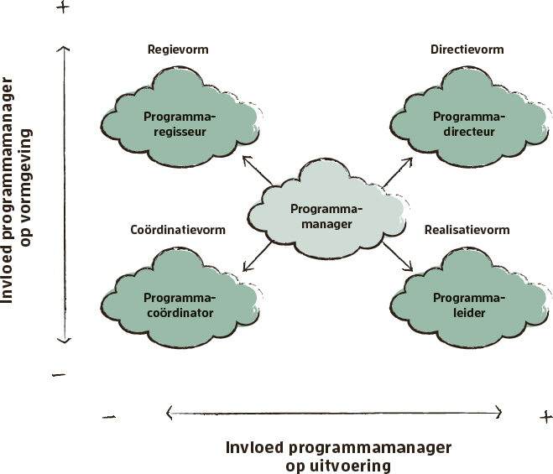

FIGUUR 30.1 Verschillende rolinvullingen voor programmamanagers

## 30.3 Als programmamanager je leiderschap ontwikkelen

Los van aangeboren talenten, kun je jezelf als programmamanager ontwikkelen in je leiderschap. Dat kan op allerlei manieren en is mede afhankelijk van je leervoorkeuren (Ruijters, 2017). We noemen een paar mogelijkheden.

Learning by doing

Zoals vele ambachten is ook programmamanagement een ambacht waarin je beter wordt door het veel te doen. Denkend vanuit een meester-gezelperspectief is er niets mis met in een programma meewerken in verschillende rollen, die steeds zwaarder worden, waarbij je eerst een keer een kleinere inspanning leidt, dan een grotere. Vervolgens kun je een kleiner programma doen in een bekende context waar mensen je ruimte geven om te leren, om uiteindelijk door te groeien tot ingewikkelde programma’s in vijandige contexten (als dat je ambitie is). Je groeit in de rol door te doen, te proberen, feedback te vragen en te krijgen, te merken wat werkt en wat niet. Dat geldt ook voor het aspect leiderschap. Iedereen die voor de eerste keer iemand anders aan het werk heeft gezet, heeft geleerd dat als jij niet duidelijk bent in wat je vraagt, je ook niet moet verwachten dat die ander precies goed gokt wat jij eigenlijk had willen bestellen.

Lezen over je vak (en andere vakgebieden)

Onderschat, zeker in deze tijd, is lezen. Tegenwoordig kijken we liefst naar iets wat niet te lang duurt en niet te veel denkkracht vraagt (‘snacken’). Daarvan is genoeg aanbod. Er is ook genoeg goede literatuur, leesvoer dat je aan het denken zet, waardoor je een betere versie van jezelf wordt en nog beter je rol gaat invullen. Voor de programmamanager is er leesvoer op allerlei terreinen: van methodes rondom programmatisch werken, omgaan met veranderen, leiderschap ontwikkelen, tot batenmanagement en risicomanagement. Of juist over andere vakgebieden waarvan je wellicht niet meteen had gedacht dat je er iets mee kon, maar die je toch kunnen inspireren. Misschien heb je niet altijd zin en tijd om naast het drukke werk als programmamanager, met vaak al veel leesvoer, nog meer te lezen. Toch kan je dat helpen beter te worden, en het hoeft niet allemaal in de late avonduren. Het is normaal je te ontwikkelen in je vak, ruim daarvoor tijd in terwijl je fris bent. Elke dag een halfuurtje lezen kan ook.

Oefenen en spiegelen

Sommige vaardigheden leer je jezelf beter aan als je ze oefent of spiegelt met hulp van een ander: in een training, met een coach, tijdens intervisie of wat dichter op de praktijk, vele vormen zijn mogelijk. Kies bewust wat je wilt leren, wat daarbij helpt en zo ja op welke manier en met welke begeleider. Daarbij kun je gebruikmaken van verschillende competentiemodellen, zoals die van Pellegrinelli. In zijn boek Thinking and acting as a great programme manager (2008) beschrijft hij zeventien competentiegebieden voor een programmamanager. Per stuk geeft hij vier niveaubeschrijvingen die laten zien hoe iemand op het betreffende niveau aankijkt tegen en omgaat met een vraagstuk. Het interessante van Pellegrinelli’s beschrijving is dat hij in zijn boek per competentiegebied eerst een casus geeft en vervolgens laat zien hoe een programmamanager op elk van de vier niveaus zou omgaan met die casus. Daardoor komt het materiaal tot leven en kun je je eigen handelen spiegelen: hoe kijk jij naar deze situatie en wat zou je doen?

Collega’s opzoeken

Soms kan het helpen eens mee te lopen met een meer ervaren programmamanager, binnen je eigen organisatie of bij een andere organisatie. Wat zie je diegene doen? Wat zijn je eigen gedachten daarover, wat zou jij doen in een soortgelijke situatie, of wat deed je eerder? Het helpt je dan vooraf af te vragen waarop je specifiek wilt letten. Je kunt ook een groepje formeren met collega’s binnen de organisatie en met hen zo nu en dan reflecteren op de manier waarop zij hun rol invullen en waar ze tegenaan lopen. Of collega-programmamanagers opzoeken in netwerken en bijeenkomsten, waarin het gaat over de ontwikkeling van het vak en de manier waarop we daaraan met elkaar vorm geven. Ja, het vraagt allemaal tijd, maar het brengt je vaak verder dan alleen blijven zoeken.

## 30.4 Ter afronding: programmamanager zijn vraagt om leiderschap tonen

Programmamanager is een uitdagende job. Je bevindt je in een speelveld waarin vaak grote belangen aan de orde zijn. Iedereen vindt er wat van, en iedereen vindt (vast) ook wat van jou en hoe je het doet. Het gaat om meer dan taakjes afvinken, er wordt leiderschap van je gevraagd. Sommige mensen hebben dat meer van nature in zich, anderen moeten er wat meer werk voor verzetten om dat te ontwikkelen. In het volgende hoofdstuk gaan we dieper in op de leiderschapsthema’s die je hierbij tegenkomt.

# 31IN JE LEIDERSCHAPSROL GROEIEN

Stevig geankerd leiderschap en een sterke professionele identiteit helpen je de rol van programmamanager in te vullen. Dat vraagt dat je onderzoekt wat je basis is, waar je in gelooft, wat onvervreemdbaar van jou is en wat je kleur geeft (Ruijters, 2015). Dat is niet in één keer klaar. Groeien in je leiderschapsrol is een continue zoektocht. In 2018 publiceerde Björn samen met Jo Bos en Helmuth Stoop het boek Leiderschap van de programmamanager, waarin ze thema’s beschrijven die hierbij in het bijzonder aan de orde zijn. De kern daarvan is nog steeds zeer actueel is. In dit hoofdstuk vatten we die samen.

## 31.1 Perspectieven op programmamanagement

Een programmamanager die leiderschap toont, maakt niet zomaar van elke opgave die er op zijn bord komt een programma. Het is namelijk geen wondermiddel voor alle kwalen, zo gaven we al eerder aan. Mogelijk is een andere werkwijze effectiever en efficiënter. Als een programma wel passend (b)lijkt te zijn, dan moet je afwegen hoe een goede invulling van die aanpak eruit zou kunnen zien. Daarbij is er niet één beste methode en is het soms beter specifieke aspecten uit een bepaalde methode meer of juist minder aandacht te geven.

Dat vraagt dat je je goed kunt inleven in de context en de opgave. Voorkom dat je meteen met je programmabril op naar de situatie kijkt en gaat doen wat je de vorige keer ook deed (‘omdat dat daar en toen zo goed werkte’). Dat is niet eenvoudig: je bent nu eenmaal programmamanager, anderen hebben wellicht al bedacht of bepaald dat het een programma moet worden en gesprekken over de manier van werken vindt niet iedereen zo interessant. Dan ligt het risico op de loer dat je de verkeerde manier kiest.

Het helpt als je je verschillende manieren van werken eigen maakt, zodat je de opgave kunt bekijken door meerdere brillen. Als je ervan overtuigd bent dat de programma-aanpak past bij de opgave, het team erin gelooft en de eigenaar en de partners zich eraan willen committeren, dan is het een goede keuze. Alleen weet je dan nog niet hoe die aanpak er in deze specifieke situatie moet uitzien. Daarom heeft een goede programmamanager kennis van meerdere methodes voor programmamanagement. Van daaruit kun je bepalen welke benadering bij jou past, bij de context en de opgave, en bij de andere betrokkenen. Als je weet waarbij jij je thuis voelt, kun je acteren vanuit meer geloofwaardigheid en stevigheid.

## 31.2 Perspectieven op de programmamanager

Er is niet zoiets als één beste invulling voor de rol van programmamanager. Verschillende situaties en verschillende opgaven vragen om een ander type en dus ook een ander persoon, met een ander soort leiderschap en een ander soort aanpak. Dat klinkt logisch, maar toch zien we in organisaties, vooral bij programma-eigenaren, een behoefte aan een uniforme rolopvatting en rolinvulling. Dat is ook vaak de insteek als we worden gevraagd programmamanagers in een organisatie op te leiden in het vak: ‘Help ze om het meer op dezelfde manier te gaan doen.’

Natuurlijk, bepaalde aspecten van de rol komen steeds terug, maar we pleiten voor meer ruimte voor diversiteit in de rolinvulling. Om daarin je weg te vinden, zul je moeten onderzoeken wat het best past bij jou en bij de opgave en de organisatie. Wat zijn je drijfveren en kwaliteiten, je nukken en makken, je sterke en zwakke kanten, je allergieën, ervaringen en opvattingen? Wat is de aard van de opgave, in welk stadium bevindt het programma zich, wat is de uitdaging en in welke omgeving vindt het programma plaats? Met welk type rolinvulling is de opgave dan het best gediend?

Niet alleen wij hebben een beschrijving opgenomen van de rol van de programmamanager, dat hebben andere methodes ook gedaan. Die liggen dicht bij elkaar, maar er zijn ook (accent)verschillen. Diverse (internationale) publicaties gaan uitgebreid in op de competenties die de programmamanager nodig heeft om die rol uit te oefenen, zoals de Individual Competence Baseline (ICB) van de International Project Management Association (IPMA) en het programme management competence framework van Sergio Pellegrinelli (2008).

## 31.3 Perspectieven op leiderschap

Er zijn nogal wat perspectieven op leiderschap. Die zijn in de loop der tijd ook geëvolueerd, omdat ze beter of juist niet meer zo goed pasten bij wat op dat moment nodig was (of omdat iemand er commercieel brood in zag iets nieuws aan het palet toe te voegen …). Denk bijvoorbeeld aan:

-  
Directief, dwingend, autoritair en autocratisch leiderschap

-  
Inspirerend, visionair, gezaghebbend, charismatisch en toonaangevend leiderschap

-  
Affiliatief, relationeel, mensgericht, samenbindend en coachend leiderschap

-  
Democratisch, participatief, systemisch, collectief, gedeeld, gedistribueerd en gespreid leiderschap

-  
Ethisch, authentiek, dienend en spiritueel leiderschap

-  
Transactioneel en transformationeel leiderschap

Voor de meeste perspectieven bestaat geen uitgebreide wetenschappelijke onderbouwing over hun effectiviteit. Effectieve leiders combineren vaak verschillende benaderingen (Van Muijen & Schaveling, 2011). De perspectieven van transformationeel, dienend, gedeeld en systemisch leiderschap vormen de meest waardevolle en interessante voor een programmamanager. Die passen het best bij de rol en bij actuele ontwikkelingen in en rond organisaties. Maar ongetwijfeld geldt dat niet in alle situaties en daarom helpt het te blijven onderzoeken wat in jouw context passend is en waarom.

Wij gaan uit van het idee dat iedereen een leider kan zijn. Of je nu een positie bekleedt met macht en bevoegdheden (formeel leiderschap) of op een andere manier leiderschap toont (informeel leiderschap), ieder mens heeft de potentie leiderschap te tonen. Dat start bij je persoonlijk leiderschap: de manier waarop je leidinggeeft aan jezelf en je eigen leven. Als programmamanager bekleed je een bijzondere leiderschapspositie, omdat je niet alleen alert moet zijn op je eigen leiderschap, maar vaak ook een rol hebt om anderen (zoals de bateneigenaren) te helpen leiderschap te tonen voor de opgave.

Het is waardevol jezelf als programmamanager af te vragen hoe jij je verhoudt tot de verschillende perspectieven op leiderschap. Wat spreekt je aan, wat niet en waarom? Wat laat je in je context zien en hoe weet je dat? Realiseer je dat wat je denkt dat je doet, niet altijd is wat je werkelijk doet. Waai ook niet zomaar met allerlei modewinden mee (‘we gaan nu als organisatie over op dienend leiderschap!’), maar ontwikkel je eigen kijk op dit onderwerp. Hierin je eigen richting bepalen, weliswaar afgestemd op de context, maakt je krachtiger, herkenbaarder, betrouwbaarder en geloofwaardiger in je rol.

## 31.4 Thema’s voor het leiderschap van de programmamanager

In de vorm van veertien thema’s hebben Prevaas, Bos en Stoop (2018) de kern van het leiderschap van de programmamanager beschreven. Die thema’s zijn afgeleid uit hun ervaringen en ontmoetingen met mensen in die rol en uit onderzoek. Het zijn allemaal relevante onderwerpen om je gedachten over te laten gaan, als je wilt werken aan je eigen leiderschap. Sommige onderwerpen raken je meer, andere minder, bijvoorbeeld omdat ze meer worden aangeraakt of op spanning staan in het programma waaraan je op dit moment werkt. Het is ook zeker niet de bedoeling te werken aan alle thema’s tegelijkertijd.

Thema 1: Kleur bekennen

Je kunt de rol van programmamanager op veel manieren neerzetten en je leiderschap in die rol op allerlei manieren invullen. De mate waarin je leiderschap laat zien dat past bij de context (opgave, organisatie, cultuur), vormt een belangrijke succesfactor. Dat vraagt een investering in zelfinzicht en in het onderzoeken van je professionele identiteit. Het betekent dat je op zoek moet gaan naar de niche waarin jij met jouw karakter en manieren van doen het best tot je recht komt. Hiermee beken je kleur en leg je de basis voor de effectiviteit van jouw leiderschap als programmamanager.

Thema 2: Je inleven in de situatie

Programmamanagers die leiderschap tonen, vormen zich een goed beeld van de achtergrond, de opgave, de mensen, de aanpak die daarbij past en hun match daarmee. Misschien is een programmatische aanpak zinvol, misschien ook niet. De vraag die daarna komt, is of er een goede match is tussen de situatie, de opgave, de mogelijke aanpak en jou als programmamanager. Onderdeel van jouw leiderschap is dat je jezelf niet naar voren schuift in alle situaties en voor elk programma dat op je pad komt, maar dat je per keer onderzoekt of je de goede persoon op de goede plek bent.

Thema 3: Werken vanuit een visie

Zonder een gemeenschappelijke visie is het moeilijk de energie te ontwikkelen die nodig is om de doelen van een programma ook echt voor elkaar te krijgen. Het verwordt dan tot een collectie inspanningen, baten en doelen waarin maar weinig leven zit. Goede leiders worden vaak geroemd om hun inspirerende visie of hun vaardigheid die te ontwikkelen met de betrokkenen. Aan en vanuit een visie werken is dan ook onderdeel van het leiderschap van de programmamanager. Wat vraagt dit van jou? Hoeveel visie op het onderwerp moet je bijvoorbeeld zelf hebben? En wat is die visie dan?

Thema 4: Dienstbaar handelen

Uit gesprekken met programmamanagers en uit onze eigen praktijkervaring blijkt dat succesvolle programmamanagers hun rol vaak invullen vanuit een dienende houding. Ze zijn dienstbaar aan de opgave, het team waaraan ze leidinggeven, de organisatie(s) en de doelgroep(en). Alle reden dus om dat dienend leiderschap onder de loep te nemen. Wat betekent het om een dienend leider te zijn en wat vraagt dat van je als programmamanager? Dienend is overigens iets anders dan onderdanig of volgend. Je dient het systeem dat samen de klus moet klaren, waarin je zelf een belangrijke rol vervult.

Thema 5: Moed en kwetsbaarheid tonen

Een programma is een spannende onderneming. Het vraagt moed om daar als programmamanager in te stappen en (mede-)verantwoordelijkheid te nemen voor de opgave. Of je nu wilt of niet, je komt in de spotlights te staan. Allerlei mensen vinden iets van wat je doet, in positieve én in negatieve zin. Sommigen hebben hoge verwachtingen van je. Anderen bekijken je verrichtingen juist met argusogen, bijvoorbeeld omdat ze er belang bij hebben niet te veel te veranderen. Moed en kwetsbaarheid zijn daarbij twee belangrijke en onlosmakelijk met elkaar verbonden onderwerpen.

Thema 6: Mensen en belangen verbinden

Elk programma is een samenwerking tussen mensen. De ene keer binnen een organisatie, de andere keer tussen organisaties. Daarbij zijn altijd verschillende doelen en belangen aan de orde. Soms liggen ze wat dichter bij elkaar, soms staan ze op gespannen voet met elkaar. Belangen sturen het gedrag in een samenwerking en zijn van grote invloed op de mate waarin mensen tijd en energie investeren in de samenwerking en er samen een succes van maken. Goed omgaan met de belangen in en rond een programma vormt een belangrijk aspect van het leiderschap van de programmamanager.

Thema 7: Omgaan met macht en gezag

Je wilt iets voor elkaar krijgen in een omgeving waarin mensen op allerlei manieren macht en invloed uitoefenen. Politici, bestuurders, managers, collega’s, partners en belanghebbenden in andere organisaties. De vraag is dan hoe je vanuit jouw rol effectief omgaat met die macht. Het helpt als je weet welke vormen van macht er zijn, wat je persoonlijke verhouding tot macht is, welke opvattingen je erover hebt en hoe macht je functioneren beïnvloedt. Wat betekent macht hebben voor jou? Hoe staat het met je gezag? En hoe ziet het machtsspel eruit?

Thema 8: Bouwen aan vertrouwen

Bestuurders en managers kunnen er niet zomaar op rekenen dat ze worden vertrouwd. Daarmee heb je in je leiderschap als programmamanager ook te maken. In zo’n setting waarin mensen in een beperkt tijdsbestek een ingewikkelde opgave met elkaar moeten realiseren en relaties voortdurend veranderen, is vertrouwen een cruciale, maar ook fragiele factor. Het is het fundament van een goede samenwerking, met je opdrachtgever, in je team, tussen het programma en de organisatie. Hoe ontwikkel je vertrouwen? Hoe betrouwbaar ben je zelf? En wat betekent een gebrek aan vertrouwen voor je?

Thema 9: Je integriteit onderhouden

Integriteit is een van de meest gewaardeerde eigenschappen van een leider. Van leiders, en dus ook van programmamanagers, verwachten we dat ze zich netjes gedragen. Dat ze eerlijk en betrouwbaar zijn. Mensen willen weten of ze het beste met hen voorhebben en voor hun belang opkomen, of dat ze hen voor hun karretje spannen en vooral hun eigen belang najagen. Zijn ze niet integer en richten ze zich vooral op zichzelf, dan verliezen ze direct aan gezag. Maar ja, wanneer is gedrag integer? Hoe staat het met je eigen integriteit? En wat betekent integriteit als je kijkt naar de opgave van je programma?

Thema 10: Eigenaarschap creëren

Eigenaarschap is een veelgehoord thema in organisaties. ‘We willen dat mensen meer eigenaarschap gaan nemen.’ ‘Hoe komt het toch dat mensen zo weinig eigenaarschap tonen voor de verandering?’ Steeds meer rollen hebben het woord ook in hun naam: producteigenaar, bateneigenaar, programma-eigenaar. Maar daarmee ben je er niet. De vraag is hoe je het voor elkaar krijgt dat de betrokkenen zich ontfermen over het programma en de onderdelen deze samen gaan dragen. Toon je zelf te veel eigenaarschap, dan gaat dit ten koste van het eigenaarschap van anderen. Wat is de goede balans?

Thema 11: Jezelf en anderen ontwikkelen

Goede leiders besteden veel tijd en aandacht aan hun eigen ontwikkeling en die van de mensen om hen heen. Programma’s bieden in potentie een mooie plek om dat te doen, want er is veel te leren. Je moet er wel bewust ruimte voor creëren. De praktijk is op dit punt weerbarstig. De tijd en aandacht worden meestal vooral besteed aan het inhoudelijke werk, de projecten uitvoeren, meters maken. Begrijpelijk, maar ook jammer, want hiermee blijft veel potentiële ontwikkeling onbenut. Zowel de ontwikkeling van de mensen als die van de organisatie. Hoe maak jij ruimte voor leren en ontwikkelen?

Thema 12: Vitaal zijn en voor jezelf zorgen

Als je niet goed voor jezelf zorgt, kun je ook niet goed voor anderen zorgen. Dat is een oude wijsheid die zeker ook geldt voor een programmamanager. In een ingewikkeld en dynamisch krachtenveld wordt van jou als dienend leider gevraagd een belangrijke opgave te realiseren en daarvoor allerlei veranderingen in gang te zetten. Veranderingen die voor mensen van waarde zijn, maar die ook weerstand, spanning en conflict kunnen oproepen. Dan is het van cruciaal belang dat je goed in je vel zit. Dat je fit, vitaal en veerkrachtig bent en blijft. Dat is niet egoïstisch, maar pure noodzaak.

Thema 13: Weerstand, spanning en conflict hanteren

Programma’s krijgen bijna altijd te maken met weerstand, spanning en conflict. Ze gaan namelijk over veranderingen en die roepen in de meeste gevallen allerlei emoties en ook tegenreacties op. Als programmamanager is het dus goed om na te gaan hoe je handelt in dergelijke gevallen, welk repertoire je van nature inzet, wat alternatieven zouden kunnen zijn en wat het effect is van zo’n situatie op jou en je omgeving. Kortom, wat doe je onder druk en wat is daarbij meer en minder effectief? En hoe vorm je zelf een belemmering voor de verandering die je nastreeft?

Thema 14: Je schaduwkant (h)erkennen

Leiderschap is gebaseerd op het uitgangspunt dat je inzicht hebt in je kwaliteiten, je voorkeursgedrag en de context waarin je het best tot je recht komt. Tegelijkertijd is er ook altijd de keerzijde van je kwaliteiten, datgene waar je niet zo goed in bent en wat niet goed bij je past, je valkuilen, je onhebbelijkheden. Bij leiderschap hoort dat je ook die kant serieus neemt en dat je weet in welke situaties deze de kop opsteekt. Dat je ook daarvoor verantwoordelijkheid neemt, er eerlijk over bent naar jezelf en anderen, en weet wanneer je hulp moet vragen of iets moet overlaten aan iemand anders.

Als je deze thema’s overziet, kun je natuurlijk de vraag stellen: is het leiderschap van de programmamanager nu zo anders dan dat van andere typen managers, zoals een project- of lijnmanager? Ja en nee. Eigenlijk is het ook niet zo’n interessante vraag. De meeste thema’s zijn ook van belang voor andere management- of leiderschapsrollen. Sommige thema’s hebben een eigen inkleuring vanuit de aard van de rol, bijvoorbeeld als het gaat om eigenaarschap creëren, je inleven in de situatie en werken vanuit een visie. Het interessante is vooral: hoe kom je het thema in je werk tegen en wat doe je ermee?

## 31.5 Ter afronding: aan het werk gaan met je eigen (en elkaars) leiderschap

Natuurlijk kun je zelf aan het werk met je eigen leiderschap. In steeds meer organisaties zien we dat groepjes programmamanagers daar met enige regelmaat op reflecteren, bekeken vanuit een van de thema’s. Hartstikke goed! Zo’n gesprek zou je ook kunnen voeren met een programma-eigenaar, stuurgroep of programmateam. Leiderschap is immers niet alleen een individuele kwaliteit, maar iets waaraan je samen vormgeeft.

# 32EIGENAARSCHAP ONTWIKKELEN

Bij programma’s zijn veel mensen betrokken, met allerlei meningen óver het programma (en programma’s in het algemeen). Begrijpelijk, want het gaat echt ergens over. Het probleem is dat een deel daarvan wel invloed wil uitoefenen, maar niet altijd de verantwoordelijkheid voelt of neemt om er ook een succes van te maken. We hebben juist mensen nodig die wél hun schouders eronder zetten: die eigenaarschap nemen. In dit hoofdstuk laten we zien wat dat inhoudt en hoe je daaraan in programma’s vorm kan geven. We baseren ons daarbij vooral op het werk van Nelis, Prevaas en Ruijters (2022).

## 32.1 Belang van eigenaarschap in programma’s

Het begrip eigenaarschap drukt op een goede manier uit waar we behoefte aan hebben in programma’s: mensen die verantwoordelijkheid voelen én nemen. Mensen die zeggen: ‘Dit ligt bij mij, daarmee ga ik aan de slag, daarop ben ik aanspreekbaar en daarover leg ik ook verantwoording af.’ In de ideale situatie kennen alle onderdelen van het programma een eigenaar, of het nu gaat om een inspanning, verandering, baat, risico, issue of besluit. Als dat eigenaarschap voor bepaalde onderwerpen niet expliciet wordt genomen, kun je je afvragen of ze worden opgepakt (of wie de vinger opsteekt als het niet lukt).

Veel programmamanagers voelen zich zo sterk eigenaar van de opgave, dat ze over het hoofd zien dat ze daarmee anderen onteigenen. Het is niet jouw programma, het is vooral van anderen. Omdat zij streven naar iets beters dan wat er nu is en er hulp bij nodig hebben om dat te bereiken (als ze het zelf konden, was er geen programma nodig). Als de drive vooral bij jou en bij het programmateam ligt, dan is de kans groot dat de opbrengsten dood voor de kast neervallen. Nogal zonde van de investering. Je moet dus weten: wie willen dit écht? En willen ze het zodanig dat ze er ook eigenaarschap voor willen nemen?

Er zijn vaak veel mensen nodig om de opgave voor elkaar te krijgen, niet alleen in het programmateam, maar ook (en vooral) in de staande organisatie(s). Die moeten weten dat ze nodig zijn, waarvoor en waartoe. Het is onmogelijk (en onwenselijk) om iedereen precies te vertellen wat ze moeten doen. Liefst gaan mensen zoveel mogelijk zelfstandig te werk, vanuit heldere kaders. Een gevoel van eigenaarschap bevordert dat ze naar voren stappen, initiatief nemen en niet afwachten. Dat herken je vast ook bij jezelf: voelt iets niet echt van jou, dan doe je vaak ook net wat minder moeite of kijk je het wellicht nog even aan.

De neiging bestaat nog weleens om allerlei mensen invloed te geven op een programma, terwijl ze eigenlijk geen verantwoordelijkheid hebben of nemen. Natuurlijk kunnen ze briljante inzichten hebben. Je wilt ze liever niet voor het hoofd stoten als ze die inbrengen. Maar als je ze te veel invloed geeft, gaat dat ten koste van het verantwoordelijkheidsgevoel bij degenen die onmisbaar zijn voor het succes van het programma. Hoe meer mensen ergens invloed op hebben, hoe minder invloed een individu heeft en hoe minder dat individu zich verantwoordelijk voelt (Van der Molen, 2020). Wie meer eigenaarschap voelt én neemt voor de uitvoering, moet dus ook meer invloed krijgen.

Redenen te over dus om hieraan veel aandacht te besteden. Maar waaraan precies dan?

## 32.2 Verschillende aspecten van eigenaarschap

Als je erachter wilt komen wat eraan bijdraagt dat iemand ergens eigenaarschap voor neemt, dan helpt het eens bij jezelf te onderzoeken hoe dat werkt. Waarvoor voel jij eigenaarschap als het gaat om je werk? Schieten je dingen te binnen waarvan je denkt: ja, daar ben ik van, dat is echt mijn ding, of hier sta ik voor? En herinner je je ook zaken waarvoor je werd geacht eigenaarschap te nemen, bijvoorbeeld in een eerder project of programma, maar waarbij je weerstand of terughoudendheid voelde om dat te doen? Waarmee had dat te maken? Wat maakt dat je iets naar je toetrekt of juist afhoudt?

Pierce, Morgan en Rubenfeld (1991) concluderen dat eigenaarschap niet alleen een formeel of juridisch fenomeen is (‘dit is mijn eigendom’), maar ook een psychologische gemoedstoestand (‘hiervan voel ik me eigenaar’). Formeel eigenaarschap levert alleen positieve effecten als tevredenheid, motivatie en prestatie op als medewerkers ook gevoelens van eigenaarschap ervaren. Oftewel, ben je formeel eigenaar maar ervaar je geen psychologisch eigenaarschap, dan leidt dat niet tot deze positieve effecten. Ervaar je gevoelens van eigenaarschap zonder formeel eigenaar te zijn, dan zijn de voordelen wel aanwezig.

Nelis, Prevaas en Ruijters (2022) hebben een model ontwikkeld dat handvatten biedt om psychologisch eigenaarschap te versterken. Dat model bestaat uit drie onderdelen: kern bepalen, voorwaarden scheppen en beweging creëren. In elk onderdeel vragen verschillende aspecten aandacht.

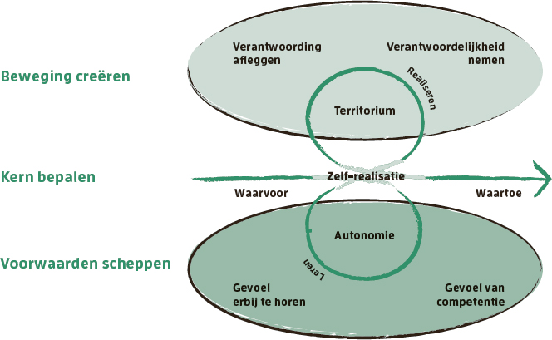

FIGUUR 32.1 Praktisch model voor psychologisch eigenaarschap

Kern bepalen

Eigenaarschap begint bij de vraag: eigenaarschap waarvoor? Je moet helder maken wat het item (een inspanning, een baat, et cetera) is. Het helpt als je je daarbij betrokken voelt. Dat het zinvol voor je is. Dat het je raakt in wie je wilt zijn en wat je in de wereld wilt zetten: zelf-realisatie. Dat vraagt om reflectie op waar je van bent. Mensen die dat weten, ervaren een groter gevoel van eigenaarschap. Uiteindelijk wil je ook iets bereiken met hetgeen waarvoor je eigenaarschap neemt: het waartoe (waartoe doen we deze inspanning, wanneer is die succesvol?). Samen vormen deze drie aspecten (waarvoor, zelfrealisatie en waartoe) het hart van psychologisch eigenaarschap en daarom staan ze in het midden.

In een programma betekent dit onder meer veel aandacht voor de visie, de doelen en de baten. Wil je dat mensen daarvoor eigenaarschap nemen, dan moeten ze zich daaraan verbinden. En dan helpt het ze daarop invloed te geven. Dus niet expertmatig een DIN maken, met veel invloed van inhoudelijk deskundigen, maar samen met de mensen die de veranderingen en baten voor elkaar moeten krijgen. Door aan de voorkant te investeren in hun eigenaarschap, is er minder kans op weerstand in de realisatie, de implementatie en de borging. Of dat je een luchtkasteel bouwt. En natuurlijk, niet alles is bij de start al helder, dus het vraagt ook tolerantie voor het nog niet weten en bereidheid om het samen te onderzoeken.

Voorwaarden scheppen

Vervolgens zijn er condities die de voorwaarden vormen om ergens eigenaarschap voor te kunnen nemen. Het gaat dan als eerste om een gevoel van competentie: om eigenaarschap te voelen, heb je bepaalde kwaliteiten, kennis en vaardigheden nodig. Daarnaast helpt het gevoel erbij te horen: je voelt je onderdeel van een groep en staat er niet alleen voor. En ten derde is het belangrijk te beschikken over voldoende handelings- en beslissingsruimte (autonomie). Je mag er dus iets mee doen en bepaalde keuzes maken. Deze condities sluiten een-op-een aan bij de self-determination theory van Deci en Ryan (1985). Als je hieraan invulling geeft, bevorder je iemands (intrinsieke) motivatie om zich ergens aan te verbinden.

Wat in het model (figuur 32.1) nog ontbreekt, zijn condities zoals benodigde en beschikbare tijd en andere middelen. Soms durven mensen (nog) niet in te stappen, omdat ze niet kunnen overzien welk werk er op hen af komt en of ze daarvoor ruimte hebben of kunnen maken. Dat los je niet alleen maar op met motivatie, dus het is ook goed te kijken in hoeverre je daar al zicht op kunt krijgen.

Beweging creëren

Vanuit deze basis kan er beweging ontstaan. Als je ergens eigenaarschap over voelt, dan uit zich dat in de mate waarin je daar verantwoordelijkheid voor neemt. Je maakt ergens werk van en draagt er zorg voor. Vervolgens leg je daarover verantwoording af; je rechtvaardigt en verdedigt je overtuigingen, gevoelens en handelingen naar anderen. Het voelt niet alsof je dat voor een ander doet, maar je hebt de behoefte de dialoog te voeren over hoe het gaat, zodat je kunt bijsturen. Ook baken je je territorium af. Je maakt zo zichtbaar wat van jou is, je eigent je iets toe en gaat ervoor staan. Je laat ook zien hoe hoog ‘de muren’ zijn die er omheen staan: is het alleen van jou of kunnen anderen erbij? Zijn er voorwaarden verbonden aan invloed uitoefenen of meedoen (‘je mag meedoen, mits …’)?

Vanzelfsprekend is eigenaarschap geen statisch gegeven, het verandert in de loop van de tijd. In een doorlopend proces van realiseren (inspanningen uitvoeren) en leren (tegen zaken aanlopen die niet lukken, nieuwe inzichten opdoen) wordt duidelijker wat het met je doet om ergens eigenaarschap voor te voelen en te nemen, wat je ermee in de wereld weet te zetten, hoe je dat als mens en professional verrijkt en wat het nog meer vraagt van jou en de context waarin je opereert. Het vraagt ook gezamenlijke reflectie.

Het model geeft houvast als je eigenaarschap in programma’s bekijkt en bespreekt. Is er gedrag zichtbaar waaruit een gevoel van eigenaarschap blijkt, zoals verantwoordelijkheid nemen? Geven mensen aan voldoende ruimte te ervaren om zelf te bepalen hoe ze ergens aan werken? Voelen mensen zich voldoende competent, kunnen ze het aan? De antwoorden op vragen als deze geven richting aan interventies om (gevoelens van) eigenaarschap te stimuleren.

## 32.3 Werken aan je eigenaarschap en dat van anderen

Om het voorgaande nog wat praktischer te maken, reiken Nelis, Prevaas en Ruijters (2022) een aantal handvatten aan die je kunnen helpen je eigen gevoelens van eigenaarschap en die van anderen te onderzoeken en ontwikkelen. We lichten er een paar uit: onderzoek naar eigenaarschap bij jezelf, reflectie op je rol als leider en ontwikkeling van eigenaarschap bij anderen.

Onderzoek naar eigenaarschap bij jezelf

Als eerste een set vragen die kan helpen bij zelfonderzoek naar eigenaarschap. Waar zit het hem in als je merkt dat het schort aan een gevoel van eigenaarschap?

|  |  |  |
| --- | --- | --- |
| Aspect | Vraag | Score (1-10) |
| Waarvoor | Hoe helder is hetgeen waarvoor je eigenaarschap voelt of geacht wordt te nemen? (schrijf op wat dat dan is, voordat je verdergaat met de volgende vragen) |  |
| Zelf-realisatie | In hoeverre raakt dit (hetgeen waarover je eigenaarschap wilt of moet nemen) aan wat jij echt belangrijk vindt in je werk en leven? Geeft dit je genoeg mogelijkheden om jezelf te laten zien? |  |
| Gevoel van competentie | In hoeverre voel je je competent om hieraan te werken, heb je in huis wat je nodig hebt? Biedt dit je bovendien voldoende ruimte om jezelf verder te ontwikkelen? |  |
| Gevoel erbij te horen | In hoeverre voel je je een gerespecteerd onderdeel van het gezelschap waarmee je hieraan werkt? Heb je het gevoel er samen voor te staan? |  |
| Autonomie | In hoeverre ervaar je ruimte om zelf te bepalen hoe je eraan werkt? Heb je voldoende vrijheid om zelf te sturen en keuzes te maken? |  |
| Verantwoordelijkheid nemen | In hoeverre voel je je verantwoordelijk om te realiseren wat van je wordt gevraagd? En in welke mate neem je ook verantwoordelijkheid en maak je er werk van? |  |
| Verantwoording afleggen | In hoeverre leg je verantwoording af aan anderen over hoe je eraan werkt? In welke mate heb je de behoefte de dialoog erover aan te gaan? |  |
| Territorium afbakenen | In hoeverre maak je duidelijk wat er wel en niet bij hoort? In welke mate voer je regie over de mate waarin anderen wel of niet mogen meedoen? |  |
| Waartoe | Hoe helder is het wat je wilt bereiken met hetgeen waarvoor je eigenaarschap voelt of geacht wordt te nemen? (formuleer voor jezelf welk aspect aandacht vraagt) |  |

TABEL 32.1 Zelfonderzoek naar eigenaarschap

Om de vragen te beantwoorden en te bespreken, kun je een retrospectief inzetten (Seligman, 2004). Je scoort elke vraag intuïtief op een schaal van 1 tot 10, schrijft een korte toelichting per vraag en reflecteert op de uitkomsten. De totaalscore (de optelsom van de aspecten) is daarbij niet zo interessant, het gaat om de scores op de aspecten en wat je aandacht kunt geven om je gevoel van eigenaarschap te versterken.

Reflectie op je rol als leider

‘Managers account for at least 70 percent of the variance in employee engagement scores’, zo blijkt uit onderzoek van Gallup (Beck & Harter, 2015). Duidelijk is dat leiders een stevige invloed hebben op het eigenaarschap dat anderen al dan niet nemen. Lang niet altijd geven ze zelf het goede voorbeeld. Vraag je bijvoorbeeld niet alleen om eigenaarschap, maar laat je zelf ook zien hoe dat eruit kan zien? Geef je het goede voorbeeld? Hoe voer je de dialoog erover (is het een- of tweerichtingsverkeer)? En in hoeverre sta je eigenaarschap in de weg, bijvoorbeeld door zelf overactief te zijn?

Deze vragen en de set in tabel 32.2 kunnen je helpen erachter te komen wat je als programmamanager doet (of nog niet). Ook deze vragen kun je beantwoorden in de vorm van een retrospectief.

|  |  |  |
| --- | --- | --- |
| Aspect | Vraag | Score (1-10) |
| Waarvoor | Hoe duidelijk ben je over waarvoor je eigenaarschap vraagt, of hoe helder zijn jullie daar samen in? |  |
| Zelf-realisatie | In hoeverre maak je ruimte om dit te verbinden aan wat de ander echt belangrijk vindt en wil bereiken? |  |
| Gevoel van competentie | In hoeverre ken je de kwaliteiten van de ander en creëer je de mogelijkheden zich daarin te ontwikkelen? |  |
| Gevoel erbij te horen | In hoeverre werk je eraan dat de ander zich gerespecteerd onderdeel van het gezelschap voelt? |  |
| Autonomie | In hoeverre geef je anderen de ruimte (inclusief middelen en mogelijkheden) om zelf te bepalen hoe ze werken? |  |
| Verantwoordelijkheid nemen | In hoeverre geef je de ander échte verantwoordelijkheid en ga je na of die past bij wat de ander wil en kan? |  |
| Verantwoording afleggen | Hoe helder ben je qua afspraken over de manier waarop en waarover de ander verantwoording aflegt? |  |
| Territorium afbakenen | Hoe scherp maak je met elkaar wat er allemaal wel en niet bij hoort en wie daarop invloed mogen uitoefenen? |  |
| Waartoe | In hoeverre is het duidelijk waartoe hetgeen moet leiden waarvoor je eigenaarschap vraagt? |  |

TABEL 32.2 Zelfonderzoek naar ontwikkeling van eigenaarschap als leider

Zoals aangegeven ontbreekt hierin nog de vraag naar de benodigde tijd en andere middelen: in hoeverre zijn deze beschikbaar en in hoeverre belemmert een gebrek aan inzicht daarin om eigenaarschap te nemen?

Als laatste zou je jezelf de overkoepelende vraag kunnen stellen: in hoeverre sta je zelf het nemen van eigenaarschap bij de ander in de weg? Leiders zijn soms geneigd de oorzaken van gebrek aan eigenaarschap buiten zichzelf te zoeken. Daarmee vergeten ze dat ze hiervoor zelf ook een belangrijke trigger of belemmering kunnen vormen. Ardon (2011) beschrijft hoe leiders soms onbewust een verandering blokkeren of het tegenovergestelde veroorzaken. Hij laat aan de hand van vicieuze cirkels zien hoe dat werkt. Stel, je vindt dat je medewerkers zich te reactief en passief opstellen. Jij ervaart de druk om tot resultaten te komen, omdat je opdrachtgever je daarop aanspreekt of omdat je iets tot stand wilt brengen. Dus je gaat meer sturen: je spreekt mensen aan en hoopt zo op verbetering. Zij zien een overactieve manager die het initiatief naar zich toetrekt en wachten af wat er gaat komen. Dat gedrag bevestigt jouw beeld dat ze afwachtend zijn en dus doe je er een schepje bovenop. En zo ontstaat een vicieuze cirkel.

Het is waardevol bij jezelf te onderzoeken hoe dit werkt en jezelf onderdeel te maken van de situatie. Ardon spreekt over ‘een foto maken waar je zelf ook op staat’. Daarbij helpt het die foto niet alleen te bekijken, maar ook anderen te laten meekijken. Vraag wat ze zien, hoe ze dat ervaren en vergelijk dit met wat je plan was. Een reflectief practicum is daarvoor een geschikte manier: hierin expliciteer je vooraf wat je wilt gaan doen, waarom je dat op een bepaalde manier wilt doen en wat je wilt bereiken. Vervolgens ga je het doen, waarbij iemand meekijkt en je vervolgens reflecteert op wat er is gebeurd.

Ontwikkeling van eigenaarschap bij anderen

Wat kun je, ten slotte, doen om gevoelens van eigenaarschap te stimuleren bij anderen? Wij merken dat veel programmamanagers voor zichzelf geen rol zien weggelegd in het aspect ‘gevoel van competentie’. Ze beschouwen het als de rol van iemands leidinggevende om mensen te helpen zich te ontwikkelen. Hoe kijk jij daarnaar? In tabel 32.3 staat een aantal suggesties, ook voor wat je beter achterwege kunt laten. Daarnaast is er een reflectievraag opgenomen die je opvattingen over een aspect onderzoekt.

Ook hierbij geldt: mocht je zelf tot andere ideeën komen over wat je beter wel en niet kunt doen, probeer die dan vooral uit in de praktijk en laat het ons weten hoe dat uitpakt. Daar zijn we nieuwsgierig naar.

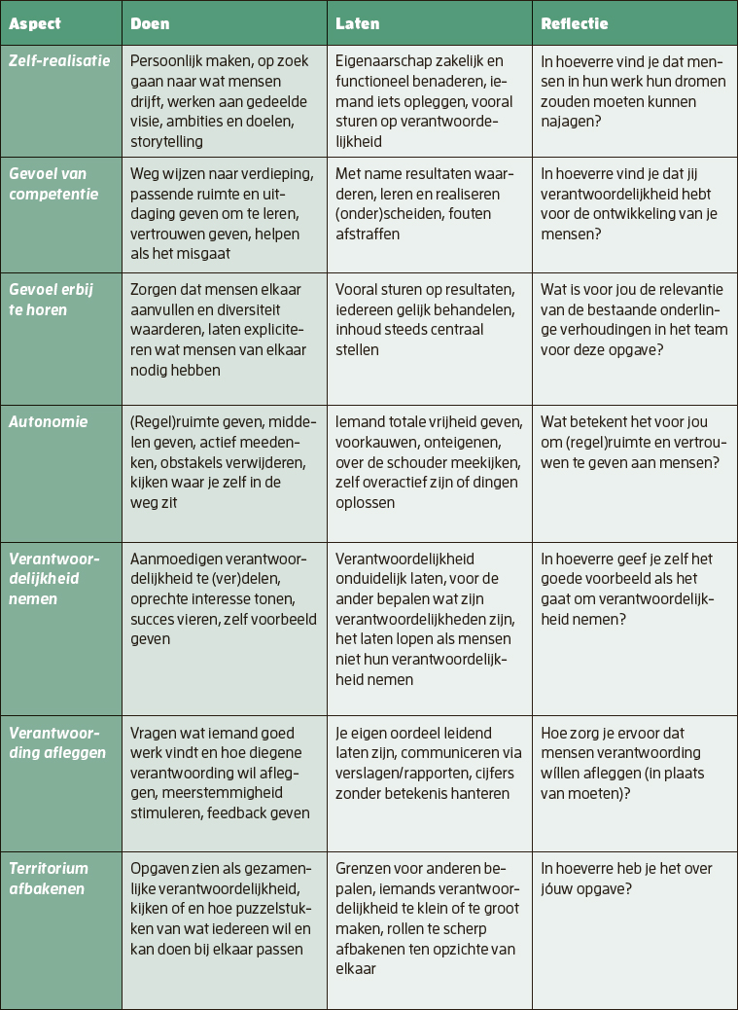

TABEL 32.3 Handelingsrepertoire bij ontwikkeling van eigenaarschap als leider

## 32.4 Ter afronding: eigenaarschap gaat verder dan sturen op verantwoordelijkheid

Eigenaarschap is geen ‘maakbaar’ concept dat je kunt aan- of uitzetten. Er komt best wat bij kijken, zo blijkt. Vaak wordt er vooral gestuurd op verantwoordelijkheid nemen, of op de meer formele kant (‘dit hoort toch bij je rol’). Maar dat bevordert niet het gevoel van eigenaarschap. Het is zinvol bij jezelf en elkaar te onderzoeken wat helpt en wat remt om ergens eigenaarschap voor te nemen en de ervaringen hierover met elkaar te delen. De handreikingen in dit hoofdstuk kunnen helpen het gesprek daarover te voeren.

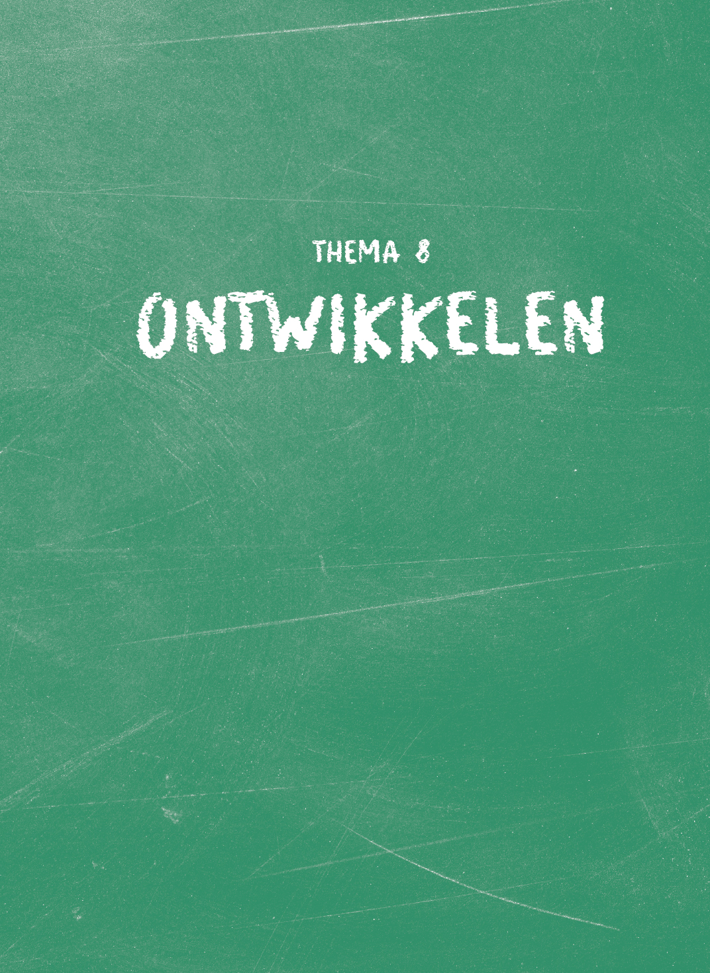

HET (DOOR)ONTWIKKELEN VAN PROGRAMMAMANAGEMENT WORDT VAAK SMAL AANGEPAKT: VEEL ORGANISATIES INVESTEREN VOORAL IN DE KENNIS EN VAARDIGHEDEN VAN PROGRAMMAMANAGERS. DAARMEE BEN JE ER NIET.

Inleiding

We zijn aangekomen bij het laatste thema: ontwikkelen. Hoe word je als programma steeds beter in het aanpakken van de opgave en hoe word je als organisatie steeds beter in het uitvoeren programma’s?

We merken in de praktijk dat het (door)ontwikkelen van programmamanagement vaak smal wordt aangepakt: veel organisaties investeren vooral in de kennis en vaardigheden van programmamanagers. Daarmee ben je er niet. Ook andere betrokkenen, zoals de programma-eigenaar en de bateneigenaren, moeten iets doen om hun rol professioneel in te vullen. Bovendien hangt de professionaliteit waarmee programma’s (kunnen) worden aangepakt ook samen met de condities in de organisatie. Dan gaat het bijvoorbeeld over het accepteren van programma’s als aanpak van veranderingen.

Het (door)ontwikkelen van programmamanagement in een organisatie is gebaat bij een integrale en systemische benadering. Als je programmatisch werken ziet als een vermogen van een organisatie of een samenwerkingsverband, dan kun je de (door) ontwikkeling ook benaderen vanuit dat perspectief. Je kijkt dan niet alleen naar het individuele niveau, maar ook naar het teamniveau, het vak, de organisatie en de context. Wat werkt professioneel werken aan programma’s in de hand en wat zit het in de weg? Op elk niveau kun je vervolgens concrete interventies inzetten om verder te komen.

Op individueel niveau kun je bijvoorbeeld investeren in het ontwikkelen van kennis en vaardigheden bij betrokkenen. Op teamniveau in het leren van het programmateam en de programmaorganisatie. Op vakniveau kun je werken aan een norm voor goed programmamanagement en aan organisatie-specifieke instrumenten. Op organisatieniveau (de staande organisatie) zou het leiderschap een focuspunt kunnen zijn. En in de context van de organisatie kun je inzetten op de samenwerkingsstrategie met andere organisaties rond maatschappelijke opgaven (met wie willen we aan welke opgaven samenwerken en hoe?).

In dit laatste hoofdstuk schetsen we een totaalbeeld. De individuele ontwikkeling van de programmamanager is bij het thema leidinggeven al aan de orde geweest. Op de website staan we stil bij het leren als programmateam (opgavegericht teamleren) en de programmavriendelijkheid van de organisatie. Ook vind je daar meer over kwaliteitsborging in programma’s.

# 33PROGRAMMAMANAGEMENT ONTWIKKELEN

Om programmamanagement door te ontwikkelen wordt in veel organisaties vooral ingezet op de individuele ontwikkeling van programmamanagers. Denk aan trainingen, opleidingen, coaching en intervisie. Dat is ergens wel te begrijpen, want dat is overzichtelijk en makkelijk te organiseren. Je weet wat je krijgt en wat het kost, het is prettig af te vinken, en je richt je daarmee – zo wordt vaak gedacht – op de spil in het geheel. Toch ben je er daarmee niet. Verre van. In dit hoofdstuk kijken we meer integraal en systemisch naar de doorontwikkeling van programmamanagement als vermogen van een organisatie.

## 33.1 Naar een integrale en systemische benadering

De ervaring leert dat programma’s maar beperkt succesvoller worden door getrainde programmamanagers. Het verruimen van de blik naar andere spelers, zoals de programma-eigenaar en de bateneigenaren, levert al wat meer op. Het probleem is echter dat zij het programma vaak toch vooral zien als de opgave (en het vak) van de programmamanager, dus waarom zouden zij zich daarin ontwikkelen? Het is echter van belang dat ook zij zich bewuster worden van hun cruciale rol in het succes van een programma.

Maar ook al verbreed je de focus naar andere rollen, dan nog blijft de impact van activiteiten als trainingen en opleidingen beperkt. Dat heeft ermee te maken dat professionalisering niet zomaar leidt tot professionaliteit. Professionalisering draagt wel bij aan individuele ontwikkeling, maar professionaliteit is afhankelijk van de context, de praktijk en het samenspel tussen mensen. Het is niet alleen een individuele kwaliteit, maar ook een collectieve kwaliteit. En een programma is bij uitstek een collectieve opgave.

Juist in die weerbarstige praktijk doen zich de grootste vraagstukken voor. De professional kan het niet alleen, maar is afhankelijk van het gezamenlijke professionele handelen samen met anderen (in het team, met de bateneigenaren) en van ondersteunende processen en systemen. Goed worden in programma’s vraagt dus om een brede, integrale en systemische blik op leren en ontwikkelen, waarbij professionaliteit om aandacht en activiteit vraagt.

Dit betekent uitzoomen: van het individu naar het team (programmateam, programmaorganisatie), het vak, de organisatie(s) waarin of waarmee het programma plaatsvindt, en de context daaromheen (de omgeving, de maatschappij). Op elk van die niveaus is er werk aan de winkel om ervoor te zorgen dat programma’s succesvol kunnen functioneren. In figuur 10.1 zetten we al de aspecten van vermogens op een rijtje waaraan je aandacht kunt besteden. Waar liggen mogelijkheden, aanknopingspunten en quick wins?

Daarnaast is het nodig leren en realiseren met elkaar te verbinden. In programma’s ligt de focus vooral op realiseren: mijlpalen halen, projecten opleveren, baten realiseren. Natuurlijk, er wordt ook veel geleerd, vooral impliciet. Maar echt aandacht besteden aan leren, dat gebeurt een stuk minder. Onder het motto ‘geen tijd’ of ‘niet mijn opdracht’ gaan programmateams maar door en door. Soms even vertragen om ruimte te maken voor leren, zodat je daarna weer kunt versnellen, brengt je echter veel verder.

## 33.2 Individu: individuele groei en ontwikkeling vormgeven

Van iedereen die een rol heeft in een programma, mag je een professionele rolinvulling verwachten. Dat geldt dus niet alleen voor de programmamanager. We zien steeds vaker dat bijvoorbeeld ook programma-eigenaren hun rol serieus oppakken en daarin tijd en aandacht steken, bijvoorbeeld door met elkaar het gesprek te voeren over de rolinvulling. Toch is er nog een wereld te winnen.

Om die individuele ontwikkeling te ondersteunen, gebruiken de meeste organisaties vooral trainingen, workshops, opleidingen, coaching en intervisie. Daarmee is niet zoveel mis, maar wel als je het daarbij laat. Kijken we wat breder naar het individuele leren, dan komen we drie begrippen tegen:

-  
Professionaliseren gaat over de socialisatie in een vak als programmamanagement, de nodige kennis opdoen en werken aan vaardigheden en competenties.

-  
Professionele ontwikkeling ligt in het verlengde daarvan. Het gaat er dan om je het vak écht eigen te maken, een eigen profiel te ontwikkelen, maar ook het vak zelf te ontwikkelen.

-  
Professionaliteit draait vervolgens om de praktijk, om wat in de context zichtbaar wordt, dus om het vak vormgeven in de context van de eigen organisatie en in samenspel met collega’s. Iets wat het gevolg is van inzet en doorzettingsvermogen en wat nooit klaar is.

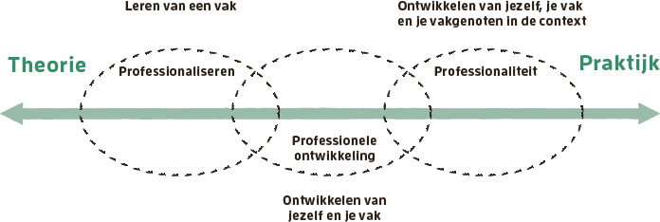

FIGUUR 33.1 Van professionaliseren tot professionaliteit (Prevaas & Ruijters, 2020)

Bij professionaliseren kun je denken aan een training of opleiding om te werken aan je kennis en vaardigheden. Daarin zijn allerlei varianten te bedenken (korter of langer, meer of minder intensief, meer of minder praktijkgericht). Om dit soort interventies te laten renderen, is het vaak zaak ze niet te kort en intensief te maken, maar ze uit te smeren over wat langere tijd zodat mensen de ruimte hebben om nieuwe inzichten te verwerken en die in de praktijk uit te proberen en bij te stellen.

Bij professionele ontwikkeling ga je een stap verder, kom je iets dichter op een specifieke praktijk (bijvoorbeeld een organisatie of een programma) en maak je meer verbinding tussen de theorie en de praktijk van de betrokkenen. Denk aan een incompanytraject met een groep programmanagers, die niet alleen kennis over het vak opdoen en daarover vraagstukken bespreken, maar hun inzichten ook samen vertalen naar wat dit vraagt van de organisatie en de programma’s. En daarmee aan de slag gaan.

Je komt bij professionele ontwikkeling ook wat dichter op de mens zelf. Interventies waaraan je kunt denken, zijn intervisie en coaching waarin je vraagstukken bespreekt waar je bij de invulling van een rol tegenaan loopt. Ook leiderschapsvragen komen dan meer aan de orde. Wie wil je zijn als programmamanager? Wat is daarbij voor jou belangrijk? En hoe wil je worden gezien in je leiderschapsrol?

Een andere vraag die hoort bij professionele ontwikkeling, is welke bijdrage je wilt leveren aan de ontwikkeling van het vak (bijvoorbeeld organisatie-specifieke instrumenten voor programma’s ontwikkelen). Hierachter gaat de gedachte schuil dat dit ook helpt voor je eigen professionele groei. De uitnodiging vanuit de organisatie aan programmamanagers om te werken aan hun vak, en de legitimatie en erkenning die dat geeft, geeft een impuls om zelf en met elkaar te reflecteren op de kwaliteit van het eigen werk.

Bij professionaliteit gaat het ten slotte om wat je laat zien in de praktijk van een programma en in samenspel met anderen. Dan komt het erop aan wat je doet, in hoeverre je dat goed werk vindt en wat je onderneemt om het steeds beter te doen. Niet alles wat wij in dit boek beschrijven past even goed in elke situatie, het vraagt maatwerk en je moet er je eigen draai aan geven. Dat vraagt meters maken, je hoofd stoten, feedback krijgen en praktische wijsheid ontwikkelen. ‘Professioneel’ is niet iets wat je bent of niet; je kunt er werk van maken, door met elkaar te bespreken of wat je doet goed werk is en van daaruit te verbeteren.

Het helpt daarbij onder meer als je kritische situaties weet te identificeren: situaties die ertoe doen, waarin het erop aankomt wat je kiest te doen en waarvoor geen eenduidige antwoorden, regels of voorschriften bestaan. Er zijn in die situaties meerdere vormen van ‘goed’, afhankelijk van wie je het vraagt en van de context. Programmamanagement kent tal van zulke kritische situaties. Denk aan een bestuurlijk opdrachtgever die zich steeds bemoeit met details in de uitvoering. Daarmee kun je op allerlei manieren omgaan, maar wat is wijsheid? Doordenken wat je dan goed werk vindt en reflecteren op de uitkomsten van je handelen, helpt je steeds steviger te staan. Door daaraan ook met vakgenoten aandacht te besteden, versterk je niet alleen je eigen professioneel afwegingsvermogen (professional judgement) en praktische wijsheid, maar ook die van je collega’s. Zo kom je samen op het spoor van terugkerende vraagstukken en uitdagingen waarop het vak nog geen eenduidig antwoord heeft ontwikkeld. Als collectief of als organisatie ontwikkel je zo een norm voor goed programmamanagement: ‘Zo doen wij hier programma’s.’

Het brengt ons ook bij de rol die je als programmamanager voor jezelf ziet weggelegd in de ontwikkeling van anderen in het werken aan het programma, bijvoorbeeld projectmanagers. Veel programmamanagers zijn daar niet zo op gericht en beschouwen dat als de verantwoordelijkheid van leidinggevenden. Begrijpelijk, maar ook een gemiste kans, juist omdat er in programma’s zoveel is te leren en ontwikkelen. Wij zien het als onderdeel van je leiderschapsrol anderen te helpen zich verder te ontwikkelen.

Op individueel niveau kun je als organisatie uiteraard ook aandacht besteden aan andere zaken die het werken aan programma’s vergemakkelijken, zoals heldere rolbeschrijvingen, de invloed en positie van de verschillende rollen en rolhouders, beoordeling, doorgroei en beloning, werkdruk (zeker als mensen meerdere rollen hebben naast hun reguliere functie), verwachtingen ten aanzien van vakontwikkeling, et cetera.

## 33.3 Team: leren en verbeteren als programmateam en -organisatie

Op teamniveau kijken we naar het programma zelf, het programmateam en de programmaorganisatie die met elkaar de klus moeten klaren. De nadruk ligt hier meestal op realiseren of presteren: meters maken, inspanningen uitvoeren, besluiten nemen, baten realiseren. Tijd maken om te vertragen, te kijken hoe het gaat en wat er beter kan, of diepgaander te onderzoeken hoe je bepaalde, meer hardnekkige vraagstukken kunt oplossen, dat zit er vaak niet in. En dat is jammer, want dat kan de opgave echt verder helpen. Je kunt vooraf namelijk nooit helemaal doordenken hoe je het programma goed aanpakt.

Dat betekent dat het nodig is aan realiseren ook leren te verbinden, zeker naarmate de opgave ingewikkelder is en de ervaringen met het type vraagstuk beperkter. Er liggen veel mogelijkheden om leren een plek te geven in het werken aan het programma. Dat is geen doel op zich. De vraag is dus niet ‘Wat moeten we leren?’ of ‘Wat zouden we kunnen ontwikkelen?’ Een zinvollere vraag is: ‘Hoe zorgen we voor goed werk, waar zit onze uitdaging en wat hebben we dan te leren?’ Dat houdt het leren dicht bij de opgave en het werk dat moet gebeuren. Dan kijk je bijvoorbeeld specifiek naar hoe je de besluitvorming in het programma goed doet.

Bij het werken aan een programma kom je voortdurend situaties en vraagstukken tegen die aanleiding geven om op een bepaalde manier vorm te geven aan het leren. Denk bijvoorbeeld aan de volgende:

-  
Je begint met een nieuw team; in hoeverre ken je elkaar en hoe bouw je een krachtig collectief?

-  
Hoe kom je vanuit individuele ambities van betrokkenen tot een gedeelde ambitie en visie?

-  
Er ontstaat discussie over de werkwijze; wat ziet iedereen eigenlijk als goed programmawerk?

-  
Soms gaan dingen niet zoals gepland of bedacht; hoe leer je van die ervaringen en word je beter?

-  
Wat kun je doen als je terechtkomt in gewoontes of patronen die disfunctioneel zijn?

-  
Wat doe je als iets is mislukt of als je van iets echt niet weet hoe het in elkaar zit?

Dit soort vragen wordt in programma’s soms in alle vaart afgewikkeld, maar ten koste van de diepgang en aandacht, en daardoor met te weinig impact. ‘We hebben het er een keer over, en doorrr …’ Daardoor blijft het team qua ontwikkeling en prestatieniveau hangen, terwijl er meer mogelijk is. Meerdere van deze vragen zijn ook niet ‘klaar’ als je ze een keer hebt beantwoord. Ze blijven terugkomen, omdat er nieuwe uitdagingen blijven komen en het programmateam, de opgave en de context blijven veranderen.

In Opgavegericht teamleren hebben Houtkamp, Ruijters en De Vries (2019) een model ontwikkeld met zes leerstrategieën voor het werken aan opgaven zoals programma’s. Die helpen je passende manieren van leren te kiezen bij de uitdagingen die op een bepaald moment spelen. De zes strategieën zijn:

1.  
Impliciet leren. Dit betreft het leren in en om de praktijk, dat loskomt bij het aangaan van nieuwe situaties en veranderingen. Het is vaak niet vooraf geëxpliciteerd als (plan of ambitie om te) leren, maar achteraf wel als zodanig herkenbaar. Programma’s omvatten dit al van zichzelf.

2.  
Collectief leren. Hierbij gaat het om het leren dat je inzet om het samenspel tussen de betrokkenen vorm te geven, elkaar te versterken en van één plus één drie te maken. Daaraan geef je onder meer vorm door een gedeeld beeld van de opgave en de manier van werken te ontwikkelen.

3.  
Ervaringsleren. De kern van deze leerstrategie is ‘beter worden in iets’. Het gaat om het leren over jezelf en het team in relatie tot ervaringen. Waarom liep iets zoals het liep? Wat zegt dat mij en ons en hoe we werken? Hoe worden we beter? Bij ervaringsleren wissel je actie en reflectie af.

4.  
Onderzoekend leren. Soms stagneert het werken aan een programma. Er gaat iets (steeds) mis, je weet niet waaraan het ligt en diverse pogingen om het op te lossen helpen niet. Of je wil tussentijds eens wat steviger de balans opmaken. Dan is onderzoekend leren aan de orde.

5.  
Generatief leren. Hierbij draait het om het leren dat vrijkomt als je iets nieuws maakt of iets bestaands verbetert. Denk aan een werkwijze, een voortgangsrapportage of een communicatieplan. Tijdens het maken kom je vaak tot allerlei nieuwe inzichten. Zeker als het iets nieuws is.

6.  
Transformatief leren. Soms is er een heel ander perspectief nodig, een heel andere manier van denken en werken, een paradigmashift, omdat je met meer van hetzelfde niet verder komt. Dan kom je uit bij het transformatief leren waarin het gaat om fundamentele verandering.

Per leerstrategie zet je andersoortige interventies in. Op de website vind je daarvan voorbeelden.

|  |  |
| --- | --- |
| LEES MEER OVER OPGAVEGERICHT TEAMLEREN ALS PROGRAMMA OP DE WEBSITE. DAAR HEBBEN WE DE LEERSTRATEGIEEN M̈ET VOORBEELDEN UITGEWERKT. |  |

## 33.4 Vak: vakvolwassenheid ontwikkelen in programmamanagement

Programmamanagement is een vak apart. De erkenning daarvan is een belangrijke stap op zichzelf. Van daaruit kan de ruimte ontstaan om in de organisatie het gesprek te hebben over wat jullie goed of professioneel programmamanagement vinden en om verder te werken aan het ontwikkelen van het vak.

Voor de meeste organisaties is vakontwikkeling iets wat vooral ‘buiten’ gebeurt, bijvoorbeeld bij adviesbureaus, onderzoeksbureaus, vakverenigingen of universiteiten. De gedachte is dan: het is niet onze primaire taak om (eigen) standaarden te ontwikkelen voor het vak en op die andere plekken wordt er vast goed over nagedacht en mag je dus kwaliteit verwachten. Beter goed gejat dan slecht bedacht.

Sommige organisaties doen het wel zelf en richten bijvoorbeeld een eigen community of practice of vakcirkel op. Daar is ook iets voor te zeggen. Als je iets zelf ontwikkelt, levert je dat veel leerervaringen op. Bovendien wordt het daarmee van de organisatie zelf én organisatie-specifiek (sommige organisaties kiezen er daarom voor eigen instrumenten, handboeken of richtlijnen te maken). De ervaring leert dat starten met zo’n community of practice of vakcirkel vrij eenvoudig is, maar dat langdurig volhouden veel lastiger is. Beide manieren kunnen werken. Wij juichen het toe als organisaties die zelf iets ontwikkelen dat ook delen en bijdragen aan de vakontwikkeling buiten de eigen organisatie.

We bespreken kort een paar varianten van het ‘zelf organiseren van het leren’. Als eerste kan het voor de organisatie de moeite waard zijn een ‘collectief van programmaprofessionals’, zoals een community of practice, te hebben die zich verantwoordelijk voelt voor de manier waarop in de organisatie programma’s worden aangepakt. Zij kunnen de verantwoordelijkheid krijgen het vak programmamanagement in de organisatie te ontwikkelen en te bewaken. Daar bovenop kunnen ze een linking pin vormen met netwerken zoals PGM Open of een beroepsorganisatie als IPMA. Cruciaal is hun eigen keuze om deze verantwoordelijkheid op zich te nemen en hun zin en doorzettingsvermogen om er iets van te maken.

Een andere variant ontstaat als in een organisatie de programmamanagers en -ondersteuners zich verenigen in een apart team of bureau, zoals een Project- en Programmamanagement Bureau (PMB). Meestal begint dat als een ‘uitzendbureau’. Soms ontwikkelt zich dat door naar een permanente plek van waaruit initiatieven worden genomen om programmatisch werken in de organisatie te verbeteren. Dat laatste gaat vaak trouwens niet vanzelf, want de meeste programmamanagers willen vooral mooie opdrachten doen, niet zozeer anderen in het vak ontwikkelen. Je zou wel deze kant op kunnen bewegen, bijvoorbeeld onder de noemer ‘expertisecentrum’. Van daaruit kun je allerlei functies vervullen voor de organisatie (figuur 33.2).

We lopen ze kort langs, met steeds enkele voorbeelden van activiteiten:

1.  
Vakontwikkelaar. Standaarden kiezen in het vak programmamanagement (methode, systemen). Trends detecteren in de ontwikkeling van het vak. Verzamelen, overzien en bespreekbaar maken van normen voor goed programmawerk. Zorgdragen voor de ethische code.

2.  
Academie. Aanbieden van en inzicht geven in de noodzakelijke (interne of externe) opleidingen, trainingen, coaching, intervisie en andere (formele) leerinterventies om een basis te leggen voor het uitoefenen van het vak. Deze interventies organiseren of laten organiseren.

3.  
Vindplaats. Instrumenten, tools en technieken verzamelen, onderhouden en beschikbaar stellen. Zowel uit de eigen organisatie als van buiten. Denk aan instrumenten voor risicoanalyse, formats voor plannen en rapportages of een tool voor programmasturing.

4.  
Praktijkontwikkelaar. Programma’s aanwakkeren, opstarten en ondersteunen. Gesprekspartner voor programmamanagers, projectmanagers in hun dagelijkse werk. Bouwsessies en reviews begeleiden. Bijdragen aan kwaliteitsborging in programma’s.

5.  
Netwerk. Binnen en buiten verbinden met het netwerk van vakgenoten, beroepsorganisaties, academische instellingen en dergelijke. Mensen verenigen in het vak, zorgdragen voor verbinding, netwerkactiviteiten organiseren (netwerklunches, gastsprekers).

6.  
Makelaar. Vraag en aanbod van mensen en opgaven (in dit geval programma’s) bij elkaar brengen. In de markt zoeken naar mensen met de benodigde kwaliteiten. Zorgdragen voor de juiste mens op de juiste plek (vergelijkbaar met een uitzendbureau).

7.  
Onderzoeks- en adviesbureau. Onderzoek doen naar de condities in de organisatie om programma’s te doen (programmavriendelijkheid) of de volwassenheid in de aanpak van programma’s (programmavolwassenheid), en die helpen ontwikkelen.

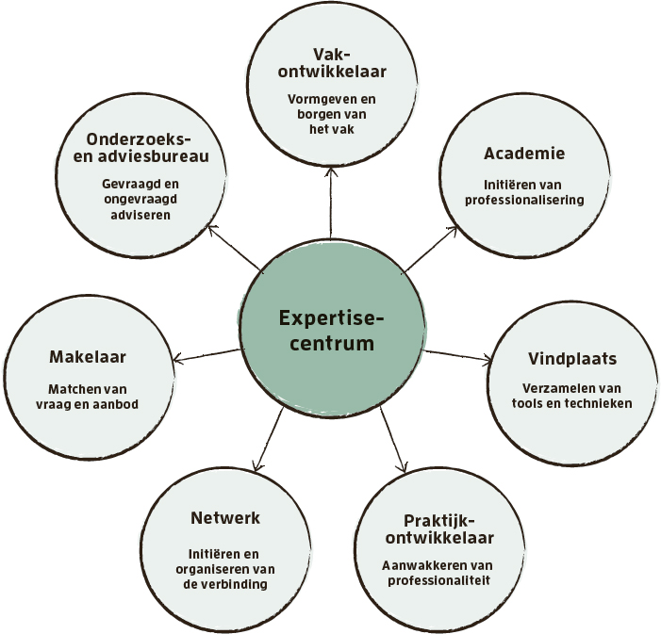

FIGUUR 33.2 Zeven functies van een expertisecentrum (Prevaas & Ruijters, 2020)

Al deze functies kunnen een plek krijgen in een expertisecentrum. De vraag is waarmee de organisatie is geholpen en waarvoor de professionals die er invulling aan moeten geven, warm lopen.

Programmavolwassenheid

Er zijn diverse aanpakken om de volwassenheid van programmamanagement in organisaties te beoordelen (ter ondersteuning van functie 7). Die bieden organisaties een kader om hun processen en aanpakken te evalueren en stappen te zetten in de richting van optimalisatie. Denk aan P3M3 (Portfolio, Programme and Project Management Maturity Model) ontwikkeld door Axelos.

Tot slot nog een opmerking over de keuze van een standaard of methode als basis voor het vak. Er zijn, zoals eerder besproken, diverse methodes op de markt, zoals Werken aan Programma’s, Programmatisch Creëren, Managing Successful Programmes, The Standard for Program Management en Agile Programme Management (AgilePgM). De overeenkomsten zijn groter dan de verschillen. Toch helpt het een keuze te maken, onder meer omdat dat helderheid geeft en eraan bijdraagt dat iedereen dezelfde taal spreekt. In de praktijk zien we dat methodes als deze de ene keer als kant-en-klare werkwijze worden gebruikt en de andere keer als basis voor een eigen benadering of om op onderdelen specifiekere afspraken te maken. Het gebruik van een methode is in ieder geval een stap richting een professionelere aanpak. Je vervangt dan werken uit de losse pols door expliciete werkwijzen die een basis vormen voor reflectie, review en collectieve groei.

## 33.5 Organisatie: werken aan een programmavriendelijke organisatie

Het succes van een programma hangt ook af van de condities in de staande organisatie(s) waarvoor en waarmee het programma wordt uitgevoerd. In hoeverre bevorderen of belemmeren die het werken aan programma’s? Het helpt bijvoorbeeld als het realiseren van doelen er echt toe doet, de doelen zelf ertoe doen, daarover eenduidigheid bestaat en er ook draagvlak is voor de programma-aanpak om daaraan bij te dragen. Een overheidsorganisatie met gepolariseerde politiek heeft het wat dat betreft lastiger, omdat daar die eenduidigheid vaak ontbreekt. Je kunt nog zoveel goedopgeleide programmamanagers, programma-eigenaren en bateneigenaren hebben, als het management te veel programma’s tegelijkertijd wil uitvoeren, lopen ze allemaal vertraging op. We hebben het dan over de mate van ‘programmavriendelijkheid’ van een organisatie.

|  |  |
| --- | --- |
| OP DE WEBSITE LEES JE MEER OVER DE PROGRAMMAVRIENDELIJKHEID VAN ORGANISATIES EN WELKE FACTOREN DAAROP VAN INVLOED ZIJN. |  |

## 33.6 Context: verbinden met de veranderende omgeving

Tot nog toe hebben we de blik vooral gericht op de binnenkant van een organisatie. Steeds meer opgaven bevinden zich echter op de grens van organisaties en vragen om samenwerking. Bijvoorbeeld tussen een gemeente, woningcorporaties, bewonersorganisaties en politie bij een veiligheidsopgave. De programma-aanpak kan helpen zo’n soort opgave samen verder te brengen.

Wat vraagt het om beter te worden in programma’s op dit niveau? Waaraan je bijvoorbeeld kunt denken is omgevingsbewustzijn: het vermogen de context en de ontwikkelingen waarmee de organisatie te maken heeft, goed te begrijpen, te interpreteren en daarop visie te ontwikkelen. En aan omgevingssensitiviteit: het vermogen respectvol om te gaan met de gevoeligheden, normen, waarden en behoeften van andere mensen, partijen en organisaties. Beide kwaliteiten zijn waardevol en nodig, omdat ze bijdragen aan effectieve communicatie, samenwerking en besluitvorming over de grenzen van organisaties heen.

Ook vraagt beter worden op het niveau van de context zelfbewustzijn van een organisatie. Vragen die dan bijvoorbeeld naar boven komen, zijn:

-  
Rond welke opgaven is samenwerking met andere organisaties of partijen gewenst of vereist? Willen we dat ook? En om welke soort samenwerking (coalitie) gaat het dan?

-  
Hoe verhouden we ons tot die andere organisaties of partijen? Hoe zien we elkaar? Is er een goede relatie, met wederzijds vertrouwen en openheid?

-  
Welke rol en positie willen we innemen (bijvoorbeeld als trekker van een opgave en leverancier van de programmamanager) en wordt ons dit ook gegund?

-  
In hoeverre houden wij eigenlijk rekening met de belangen van anderen en in hoeverre staan wij open voor de initiatieven, perspectieven en ideeën van anderen?

-  
Hoe goed zijn we in samenwerken met andere organisaties of partijen? Welke punten vragen aandacht om een goede rol te kunnen spelen?

-  
In hoeverre past een programmatische aanpak bij de opgaven die er liggen?

Reflecteren op dit soort vragen (en werken aan de punten die eruit voortvloeien) helpt je een goede basis te leggen voor het samenwerkend vermogen dat wordt gevraagd.

Wat daarnaast helpt, is denken en handelen vanuit het perspectief van ‘wij’, vanuit gezamenlijke opgaven, win-win, het grotere goed en het belang van de ander, in plaats van denken vanuit ‘wij versus zij’, win-lose of eigen belang. Dat klinkt voor de hand liggend, maar de praktijk laat elke dag zien hoe lastig dat kan zijn (denk maar aan het weerbarstige stikstofdossier of de klimaatopgave). Het kan verdraaid lastig blijken om doelen en belangen bij elkaar te brengen. Culturen en waarden kunnen flink botsen. Of opvattingen over wat het goede is om te doen in de aanpak van een opgave. Dat vraagt soms water bij de wijn.

Ook het ongemak, de onzekerheid of zelfs de angst die de buitenwereld kan oproepen bij mensen in de organisatie, vragen aandacht. Als je als gemeente bijvoorbeeld gewend bent om voor inwoners te bepalen hoe de buitenruimte eruit moet zien en je moet dat vervolgens (als gevolg van de Omgevingswet) in participatie en cocreatie gaan doen, met inwoners die steeds mondiger worden, dan kan dat defensieve reacties oproepen. Het helpt dat te herkennen en te erkennen, omdat het van invloed is op je vermogen soepel met andere partijen samen te werken aan programma’s.

Je kunt van alles doen om op het niveau van de context verder te komen met het samenwerken aan en ondersteunen van programma’s. Denk aan grensontmoetingen stimuleren, de buitenwereld binnenhalen, het krachtenveld waarin de organisatie opereert in beeld brengen en een samenwerkingsstrategie formuleren. Dat werk ligt in eerste instantie natuurlijk niet bij een programmamanager, maar bij de organisatie zelf. In een programma heb je deze basis echter wel nodig om in een specifieke opgave vorm te kunnen geven aan een samenwerkingsverband.

## 33.7 Ter afronding: programmamanagement is een organisatievermogen

Professionaliteit in programmamanagement rust niet op de individuele kwaliteit van een programmamanager, noch op die van een programma-eigenaar of bateneigenaar, maar wordt gevormd in het samenspel op de lagen die we hiervoor beschreven: individu, team, vak, organisatie en context. Het is een vermogen van een organisatie en daar zit ook de kernboodschap: er is zoveel meer te doen om het ontwikkelen van programmamanagement in organisaties te ondersteunen dan alleen werken aan het individuele leren.

VEEL SUCCES MET JE PROGRAMMA!

Nawoord

Een boek schrijven is een bijzondere onderneming. Zeker als je dat doet met iemand met wie je nog niet eerder hebt geschreven. Het is een proces van zoeken, elkaar vinden, verschillende perspectieven verkennen, elkaar af en toe ook een beetje kwijtraken en opnieuw kijken waar de verbinding zit. Het is een leerzaam proces, waarin we elkaar hebben uitgedaagd. Bovenal hebben we er ontzettend veel plezier aan beleefd, omdat we elkaar beter leerden kennen en gaandeweg ook steeds beter gingen snappen hoe we beiden naar het vak kijken dat ons dierbaar is. Niels vaak wat meer door een pragmatische bril, vanuit de alledaagse, weerbarstige praktijk van een programmamanager: hoe werkt het echt? Björn soms wat meer door de conceptuele bril: hoe zou het eruit moeten zien of kunnen zien?

Aan ideeën en tekst hebben we geen gebrek, zoals ook wel blijkt uit de omvang van dit boek. Toen we alle afzonderlijke hoofdstukken bij elkaar voegden, ergens in de zomer van 2023, omvatte het totale manuscript meer dan 180.000 woorden. Dat waren er zo’n 65.000 te veel. Kleine crisis bij Björn, gulle lach bij Niels. Door er een aantal keren goed met de stofkam doorheen te gaan, hebben we het geheel flink weten in te dikken. Ook hebben we heel kritisch gekeken wat echt in het boek moest (de essentie) en wat mooie verdiepingen zijn; de verdiepingen hebben we een plek gegeven op onze website.

Nu het boek er ligt, ontstaat er weer ruimte voor nieuwe gedachtevorming. Die ontstaat toch vooral in wisselwerking met de praktijk. Hoe reageren gebruikers van het materiaal op onze ideeën en concepten? Wat werkt wel en wat niet, of niet meteen? Welke ideeën, concepten of praktische hulpmiddelen hebben we over het hoofd gezien? Ongetwijfeld zal daaruit weer een volgende versie van dit handboek voortvloeien. We nodigen je van harte uit ons je suggesties daarvoor te laten weten. Daar leren we ook weer van. Dan kunnen we ze bijvoorbeeld ook op de website zetten en zo verspreiden in de gemeenschap van programmamanagers. Of wellicht wil je ze delen tijdens de bijeenkomsten van PGM Open? Neem vooral contact met ons op, zodat we de mogelijkheden kunnen bespreken.

Dankjewel dat je ons boek tot je hebt genomen en veel succes met je programma!

OVERZICHT VAN VERDIEPING OP DE WEBSITE

|  |  |
| --- | --- |
| KIJK OP DE WEBSITE VOOR VERDIEPEND MATERIAAL, TEMPLATES EN MEER! |  |

-  
Ontstaan van programmamanagement als vakgebied en verschillende benaderingen voor programmamanagement (hoofdstuk 1)

-  
Uitgewerkte levensloop van een programma en formats (hoofdstuk 6)

-  
Aandachtspunten bij het uitwerken van een visie (hoofdstuk 7)

-  
Case van de gemeente Tuynplaats (hoofdstuk 8)

-  
Verschillende soorten baten en indicatoren (hoofdstuk 8)

-  
Verhouding tussen veranderopgave en organisatiedoelen (hoofdstuk 9)

-  
Onderscheid tussen verschillende soorten inspanningen (hoofdstuk 10)

-  
Businesscase voor een programma (hoofdstuk 11)

-  
Rollen van programma-eigenaar, programmamanager, bateneigenaar en inspanningsleider (hoofdstuk 12)

-  
Programmamanager wel, projectmanager niet in stuurgroep (hoofdstuk 12)

-  
Kwaliteitsborging in programma’s (hoofdstuk 12)

-  
Programmavriendelijke organisatie (hoofdstuk 13 en 33)

-  
Voorbeelden van beslissingen op programmaniveau (hoofdstuk 23)

-  
Leren in besluitvormingsprocessen (hoofdstuk 25)

-  
Individuele samenwerkingsrelaties in programma’s (inleiding thema samenwerken)

-  
Diagnose maken van de vitaliteit van de samenwerking (hoofdstuk 27)

-  
Opgavegericht teamleren als programmateam (hoofdstuk 33)

BEGRIPPENLIJST

Afbouwstadium Het stadium dat erop is gericht het programma af te ronden en af te sluiten, zodanig dat de staande organisatie zelfstandig verder kan met de gerealiseerde opbrengsten.

Vergelijkbare begrippen: afsluiting, afronding.

Baat Een meetbaar effect van verandering, binnen een bepaalde tijdsperiode, dat door de betrokkenen als gewenst of positief wordt gezien en dat bijdraagt aan het nastreven van een of meer doelen.

Vergelijkbare begrippen: gewenst effect, voordeel, operationeel doel, prestatieverbetering, positieve opbrengst, positieve uitkomst, benefit.

Bateneigenaar De rol die verantwoordelijk is voor het realiseren van een of meerdere baten en die daarvoor de benodigde verandering in het eigen organisatieonderdeel tot stand brengt met hulp van het programma.

Vergelijkbare begrippen: effecteigenaar, business change manager, business integrator.

Belanghebbende Een persoon, groep personen of organisatie die invloed heeft op de opgave, daar (direct of indirect) invloed van ondervindt of meent te ondervinden.

Beslissen Het thema binnen Werken aan Programma’s dat is gericht op het voorbereiden en nemen van goede besluiten binnen en over het programma, het uitvoeren en handhaven daarvan en het leren van genomen beslissingen.

Businesscase Een objectieve rechtvaardiging om iets te veranderen. Beantwoordt de vragen ‘Waarom vinden we dit een goed idee?’ en ‘Wat kost het ons en wat brengt het ons?’

Vergelijkbare begrippen: (maatschappelijke) kosten-batenanalyse, investeringsbeslissing, grondslag, zakelijke rechtvaardiging, maatschappelijke rechtvaardiging.

Cyclus Een onderdeel van een stadium (met name het uitvoeringsstadium) waarbinnen in een afgebakend tijdsbestek inspanningen worden uitgevoerd en (onderdelen van) een vermogen wordt ontwikkeld en opgeleverd.

Vergelijkbare begrippen: fase, periode, stap, tranche.

Doel Datgene wat een organisatie (of organisatieonderdeel) binnen een bepaalde tijdsperiode wil bereiken en wat beschrijft wanneer ze zichzelf succesvol vindt (en daarmee een specifiekere beschrijving van de gewenste, toekomstige situatie dan de visie).

Vergelijkbare begrippen: strategisch doel, hoger doel, impact, objective, purpose.

Inspanning Datgene wat je onderneemt om iets tot stand te brengen, bijvoorbeeld om een bepaald vermogen te ontwikkelen en een verandering te bewerkstelligen, teneinde daarmee baten te kunnen realiseren.

Vergelijkbare begrippen: activiteit, werk, inzet, interventie, maatregel, initiatief, throughput.

Inspanningsleider De rol die op dagelijkse basis de uitvoering van een inspanning (project, activiteit) aanstuurt en er (bijvoorbeeld) voor zorgt dat het afgesproken resultaat wordt opgeleverd.

Vergelijkbare begrippen: trekker, initiatiefnemer, coördinator, regisseur.

Issue Een knelpunt of probleem dat vraagt om een keuze (besluit, oplossing); zonder keuze kun je niet goed verder.

Kernteam Een groep sleutelspelers die het meest gedreven zijn om er een succes van te maken, een informeel team of gideonsbende (bijvoorbeeld de programmamanager, programmasecretaris, enkele bateneigenaren en enkele inspanningsleiders).

Kiezen Het thema binnen Werken aan Programma’s dat is gericht op het verkennen van de aard, inhoud en prioriteit van een opgave, de overwegingen te kiezen voor een bepaalde aanpak en het scherpstellen van de redenen en toegevoegde waarde om al dan niet te kiezen voor de programma-aanpak.

Kwaliteitsborging Het vertrouwen geven en zekerstellen dat de afgesproken kwaliteit wordt gerealiseerd.

Vergelijkbaar begrip: quality assurance.

Leiden Het thema binnen Werken aan Programma’s dat is gericht op het bepalen welk leiderschap nodig is van de verschillende rollen om van het programma een succes te maken, op het leiden en ondersteunen van mensen, het geven van richting en inspiratie, en het creëren van eigenaarschap.

Vergelijkbare begrippen: leidinggeven, managen

Levensloop De stadia en de cycli die een programma doorloopt van begin tot einde.

Vergelijkbare begrippen: levenscyclus, fasering.

Middel Datgene wat je nodig hebt om een bepaalde inspanning te realiseren.

Vergelijkbare begrippen: resources, input.

Ongewenst effect Een meetbaar effect van verandering, binnen een bepaalde tijdsperiode, dat de betrokkenen zien als ongewenst of negatief en dat afleidt van het nastreven van een of meer doelen.

Vergelijkbare begrippen: nadeel, prestatieverslechtering, negatieve opbrengst, negatieve uitkomst, disbenefit.

Opbouwstadium Het stadium dat erop is gericht het programma in al zijn facetten in de steigers te zetten en daarmee een goed fundament te leggen voor de uitvoering

Vergelijkbare begrippen: definitie, voorbereiding, fundatie.

Ontwikkelen Het thema binnen Werken aan Programma’s dat is gericht op het steeds beter worden in het doen van een specifiek programma en in het doen van programma’s in het algemeen. Ook is het gericht op het verbeteren van de mensen en het team die daarin een rol spelen.

Vergelijkbare begrippen: leren, verbeteren.

Operatie De dagelijkse manier van werken waarmee een organisatie haar doelen probeert te bereiken.

Vergelijkbare begrippen: routines, business as usual, going concern, running the business.

Organiseren Het thema binnen Werken aan Programma’s dat is gericht op het bepalen en verdelen van de rollen, het kiezen van de goede organisatievorm en het inrichten van teams, groepen en overleggen.

Plateau Een tussenstap in je programma waarin een deel van de vermogens in samenhang kan worden gebruikt. De vermogens kunnen in verschillende versies van volwassenheid in opeenvolgende plateaus worden opgeleverd.

Vergelijkbare begrippen: tranche, niveau.

Portfolio Het geheel van veranderinitiatieven (zoals projecten en programma’s) dat een organisatie (of een organisatieonderdeel) onderneemt of van plan is te ondernemen om bepaalde strategische doelen te realiseren; met dit overzicht kan een organisatie sturen op prioriteit en capaciteit.

Proces Een tijdelijke manier van samenwerken, gericht op het ontwikkelen van een idee en het bereiken van overeenstemming tussen mensen en partijen.

Product Iets wat je kunt maken en wat waarde heeft voor de gebruikers; iets wat klaar is als een project klaar is.

Vergelijkbare begrippen: resultaat, ding, output, deliverable, enabler.

Project Een tijdelijke manier van samenwerken, gericht op het realiseren van een concreet product of resultaat, dat door zijn gebruik bijdraagt aan het behalen van bepaalde baten.

Programma Een tijdelijke manier van samenwerken aan een veranderopgave, die een organisatie (of een samenwerkingsverband) in staat stelt bepaalde baten (effecten van veranderingen) tot stand te brengen en daarmee een of meer organisatiedoelen te verwezenlijken.

Programmabureau De ondersteunende rollen in het programma, zoals de programmasecretaris, communicatiespecialist, risicomanager, planner en programmacontroller.

Programma-eigenaar De rol die eindverantwoordelijk is voor het succes van het programma.

Vergelijkbare begrippen: opdrachtgever (bestuurlijk/ambtelijk), sponsor, senior responsible owner.

Programmamanager De rol die op dagelijkse basis de uitvoering van het programma aanstuurt, er daarmee voor zorgt – in samenspel met de bateneigenaren – dat de benodigde vermogens en veranderingen kunnen worden gerealiseerd en zo de baten tot stand kunnen worden gebracht.

Vergelijkbare begrippen: programmadirecteur, programmaleider, programmaregisseur en programmacoördinator

Programmateam Programmamanager, inspanningsleiders, ontwerper, communicatiemanager en een aanspreekpunt vanuit de ondersteunende rollen (bijvoorbeeld een programmasecretaris of manager van het programmabureau).

Programmavriendelijkheid De mate waarin de condities voor het doen van programma’s in een organisatie of een context bevorderend of belemmerend zijn.

Risico Een onzekere, toekomstige gebeurtenis die een positieve of negatieve invloed kan hebben (kans of bedreiging) op het succes van een programma of de onderdelen daarvan.

Samenwerken Het thema binnen Werken aan Programma’s dat is gericht op het vormgeven aan het samenspel tussen individuen, binnen teams, tussen programma en organisatie en met andere partijen en organisaties die participeren in of te maken krijgen met het programma.

Sponsorgroep Het overleg van de programma-eigenaar met leden van het opdrachtgevend systeem van een organisatie (directie, bestuur, managementteam) over de aanpak en prioriteitstelling van de opgave in het geheel van (verander)vraagstukken waarvoor de organisatie staat.

Strategie Benadering op hoofdlijnen waarin je schetst hoe je te werk gaat en waarin nog niet staat beschreven wat je precies gaat doen. Bijvoorbeeld, in je veranderstrategie schets je hoe je de verandering wilt vormgeven zonder dat je de individuele interventies en initiatieven benoemt.

Sturen Het thema binnen Werken aan Programma’s dat is gericht op het plannen, monitoren, bijsturen en rapporteren van de voortgang van het programma en de onderdelen daarbinnen.

Vergelijkbare begrippen: besturen, beheersen, managen.

Stuurgroep Het overleg waarin de programma-eigenaar, de bateneigenaren en de programmamanager de voortgang van het programma bespreken, de doelen en de baten, en waarin ze waar nodig keuzes maken en besluiten nemen.

Uitvoeringsstadium Het stadium dat erop is gericht het programma, in cycli, te realiseren en daarmee stap voor stap waarde toe te voegen voor de belanghebbenden waarmee en waarvoor het programma wordt uitgevoerd.

Vergelijkbare begrippen: realisatie, effectuering.

Verandering Een verschil, aanpassing of transformatie in de staat, eigenschappen, conditie, positie of aard van iets of iemand, als gevolg van eigen keuzes of in reactie op invloeden van buiten.

Vergelijkbare begrippen: beweging, outcome, change.

Verkenningsstadium Het stadium dat erop is gericht te onderzoeken wat de kern van de opgave is, of het verstandig is hier nu mee aan de slag te gaan en of het aan te bevelen is hiervoor een programmatische aanpak (dan wel een andere aanpak) te hanteren.

Vergelijkbare begrippen: identificatie, initiatie, oriëntatie, opstart.

Vermogen Specifieke combinaties van (onder meer) mensen, processen, data en systemen die er in hun samenhang en samenspel voor zorgen dat een organisatie waarde kan toevoegen.

Vergelijkbare begrippen: kwaliteit, vaardigheid, bekwaamheid, competentie, capaciteit, faciliteit, functie, capability.

Visie (programmavisie)

Een globale, inspirerende weergave van de manier waarop er wordt gekeken naar de gewenste, toekomstige situatie, het verschil met de huidige situatie en het verleden, en de beweeg-reden om naar die toekomst op weg te gaan.

Vergelijkbare begrippen: ambitie, waartoe, droom, destinatie, wenkend perspectief, bedoeling, stip op de horizon, verlangen, waardepropositie, compelling story.

Vormgeven

Het thema binnen Werken aan Programma’s dat is gericht op het inhoudelijk uitwerken en bijstellen van het programma en dat onder meer aandacht besteedt aan de visie, doelen, baten, (verander)strategie, vermogens, inspanningen en middelen.

Vergelijkbare begrippen: programmeren, definiëren, ontwerpen.

BRONNEN EN INSPIRATIES

Het materiaal in dit boek is deels een voortzetting van onze eerdere publicaties, die ook weer zijn gebaseerd op boeken en artikelen van anderen. We hebben dankbaar gebruikgemaakt van het werk dat vele mensen voor ons hebben gedaan en van allerlei bronnen uit andere vakgebieden. Hier vind je een overzicht van die bronnen. Ons denken is in de loop van de tijd natuurlijk ook beïnvloed door mensen en momenten die niet meer zo expliciet zijn terug te halen. In onze opdrachten en rollen als adviseur, begeleider, coach, programmamanager en reviewer hebben we talloze gesprekken gevoerd en hands-on gewerkt aan programma’s, met veel anderen. We bedanken iedereen voor de inspiratie die dat werk heeft gegeven. We hebben in alle verwijzingen in het boek getracht recht te doen aan de oorspronkelijke schrijvers en bedenkers.

-  
Ardon, A. (2011). Doorbreek de cirkel! Business Contact.

-  
Argyris, C. & Schön, D. (1996). Organizational learning II. Addison-Wesley Longman.

-  
Axelos (2013). P3O. Portfolio, Programme and Project Offices. The Stationary Office.

-  
Axelos (2015). PRINCE2 Agile. The Stationary Office.

-  
Axelos (2020). Managing Succesful Programmes. The Stationary Office.

-  
Axelos (2023). M_o_R® 4. Management of Risk. Creating and Protecting Value. The Stationary Office.

-  
Axelos (2024). PRINCE2 P3M3. Geraadpleegd via <https://www.axelos.com/for-organizations/p3m3>.

-  
Bekius, F. (2019). Towards understanding and supporting complex decisionmaking by using game concepts [Proefschrift]. TU Delft.

-  
Bekius, F. (2023). Workshop speltheorie en complexe besluitvorming [lezing]. Geraadpleegd via <https://hdl.handle.net/2066/294821>.

-  
Bekkering, T. & Walter J. (2013). Management van Processen. Spectrum.

-  
Bekkum, T. van (z.d.). De organisatie als onderdeel van een ecosysteem. Geraadpleegd via <https://commoneye.nl/nl/de-organisatie-als-onderdeel-van-een-ecosysteem>.

-  
Bennet, N. & Lemoine, G. J. (2014). What VUCA really means for you. Harvard Business Review, January-February.

-  
Boonstra, J. J. (2005). Iedereen ziet veranderen vanuit ander perspectief. Management en Consultancy, 5, 21-23.

-  
Bos, J. & Harting, E. (2006). Projectmatig creëren. Scriptum.

-  
Bos, J., Loon, A. J. van & Licht, H. (2013). Programmatisch creëren. Scriptum.

-  
Bradley, G. (2010). Benefit realisation management. Gower Publishing.

-  
Bruijn, C. de (2019). Key Performance Illusies. Van Duuren Management.

-  
Bruijn, H. de, Heuvelhof, E. ten & Veld, R. in ’t (2012). Procesmanagement. Academic Service.

-  
Brooks, F. (1975). The Mythical Man-Month. Addison-Wesley.

-  
Checkland, P. & Scholes J. (1999). Soft Systems Methodology in action. John Wiley & Sons.

-  
Cialdini, R.B. (2021). Invloed. HarperCollins.

-  
Covey, S. (2010). De zeven eigenschappen van effectief leiderschap. Business Contact.

-  
Covey, S. (2017). 30 methoden van beïnvloeding. Business Contact

-  
Covey, S.M.R. (2008). The Speed of Trust. Business Contact.

-  
Deci, E. L. & Ryan, R. M. (1985). Intrinsic motivation and self-determination in human behavior. Springer.

-  
Derksen, K. (2021). Goed teamwerk. Boom.

-  
Derksen, K. Prevaas, B. & Ruijters, M. (2021). De invloed van ‘Multiple Team Membership’ op Goed Werk. O&O Magazine, 1, 7-12.

-  
Dijksterhuis, A. (2007). Het slimme onbewuste. Uitgeverij Bert Bakker.

-  
DRIFT (z.d.). Transities. Geraadpleegd van <https://drift.eur.nl/nl/over-drift/transities>.

-  
Edmondson, A. (2012). Teaming. Jossey Bass.

-  
Edmondson, A. (2019). Fearless Organization. John Wiley & Sons.

-  
Evers, T. (2021, 11 mei). Programmabranding. Geraadpleegd op <https://programmacommunicatie.nl/programmabranding>.

-  
Ferns, D. C. (1991). Developments In Programme Management. International Journal of Project Management, 9, 148-156.

-  
Gardner, H. E., Csíkszentmihályi, M. & Damon, W. (2001). Good Work. Basic Books.

-  
Gladwell, M. (2005). Blink. Back Bay Books.

-  
Hart, W. (2013). Verdraaide organisaties. Kluwer.

-  
Harvard Business Review Press (2010). Developing a business case. Harvard Business Review Press.

-  
Have, S. ten, Have, W. ten, Huijsmans, A. & Eng, N. van der (2013). Veranderkracht. Mediawerf.

-  
Have, S. ten, Have, W. ten & Janssen, B. (2010). Het veranderboek. Mediawerf.

-  
Have, S. ten & Peek, A. (2007). Veranderprogramma’s anders. Holland Management Review, 112, 8-16.

-  
Hedeman, B., Portman, H. & Seegers, R. (2015). Managen van agile projecten. Van Haren Publishing.

-  
Hendriks, T. (2023). Too good to be true. A.W. Bruna.

-  
Herrero, L. (2023). Models of change [Blog]. LinkedIn. <https://www.linkedin.com/posts/leandroherrero_changemanagement-strategy-leadership-activity-7128023570521169921-kk6i>.

-  
Hetebrij, M. (2011). Een goed besluit is het halve werk. Van Gorcum.

-  
Homan, T. (2005). Organisatiedynamica. Sdu Uitgevers.

-  
Houtkamp, B., Ruijters, M.C. P. & De Vries, C. A. (2019). Opgavegericht teamleren. Management Impact.

-  
Huijsmans, A. B., Rossum, L. van, Segijn. S., Grinwis, K. & Have, W. ten (2018). Verandercanvas. Management Impact.

-  
IPMA (2015). Individual Competence Baseline for project, programme & portfolio management. Version 4.0. International Project Management Association.

-  
IPMA (2016). Organisational Competence Baseline for developing competence in managing by projects. Version 1.1. International Project Management Association.

-  
IPMA (2016). Project Excellence Baseline for achieving excellence in projects and programmes. Version 1.1. International Project Management Association.

-  
Jenner, S. (2014). Managing Benefits. The Stationary Office.

-  
Johnson, J. (2018). CHAOS Report Series. Decision Latency Theory. The Standish Group.

-  
Jong, J. de (2021). Competente mensen incompetente teams. Boom.

-  
Jong, M. de (2015). Adaptief samenwerken in verschillende coalities. SOMSAM magazine, januari 2015, 46-57.

-  
Kaats, E. & Opheij, W. (2023). Leren samenwerken. Boom.

-  
Kahneman, D. (2011). Ons feilbare denken. Business Contact.

-  
Kessener, B. & Oss, L. van (2019). Meer dan de som der delen. Management Impact.

-  
Kolk, B. van der (2021). De meetmaatschappij. Business Contact.

-  
Kooten-Satter, I. van (2020). Mensen maken of breken een verandering. Van Duuren Management.

-  
Kor, R. (2008). Werken aan projecten. Kluwer.

-  
Kor, R., Bos, J. & Tak, T. van der (2016). Project Canvas. Vakmedianet.

-  
Kor, R. & Wijnen, G. (2001). 50 Checklisten voor project- en programmamanagement. Kluwer.

-  
Kor, R. & Wijnen, G. (2005). Essenties van project- en programmamanagement. Kluwer.

-  
Kor, R., Wijnen, G. & Weggeman, M. (2007). Meesterlijk organiseren. Kluwer.

-  
Kotter, J.P. (1997). Leiderschap bij verandering. Sdu Uitgevers.

-  
Kramer, J. (2010). Deep democracy. Management Impact.

-  
Lamberigts, P. & Schipper, L. (2015). Gedeeld eigenaarschap. Vakmedianet.

-  
Leeuwen, H. van & Leeuwen, H. van (2009). Organisaties veranderen met programma’s. Van Haren Publishing.

-  
Lencioni, P. (2009). De 5 frustraties van teamwork. Business Bibliotheek.

-  
Lencioni, P. (2014). Team number one. Geraadpleegd op <https://www.youtube.com/watch?v=BjE_mPoZPSg>.

-  
Lewin, K. (1947). Frontiers in Group Dynamics: Concept, Method and Reality in Social Science; Social Equilibria and Social Change. Human Relations, 1(1), 5-41.

-  
Lewin, K. (1951). Field theory in social science. Harper and Row.

-  
Licht, H. (2013). Regievoeren zonder macht. Van Gorcum.

-  
Lint, J. de, Kraassenberg, T. & Benthem, R. (2017). Canvas Omgevingsmanagement. Vakmedianet.

-  
Lock, D. & Wagner, R (2016). The Gower Handbook of Programme Management. Gower Publishing.

-  
Loo, H. van der, Geelhoed, J. & Samhoud, S. (2007). Kus de visie wakker. Academic Service.

-  
Loon, N. van (2020). Essentie van programmamanagement voor opdrachtgevers. New Harvest.

-  
Manifesto for Agile Software Development (2001). Geraadpleegd via <https://www.agilemanifesto.org>.

-  
Margolis, J. (2020). Multiple Team Membership: An Integrative Review. Small Group Research, 51(1), 48-86.

-  
Meadows, D. (2022). Denken in systemen. Ten Have.

-  
Mendelow, A. (1991). Stakeholder mapping. Proceedings of the 2nd International Conference on Information Systems. MA 5(2), 61.

-  
Messenger, S. Stapleton, J., & Hicks, A. (2014). AgilePgM. DSDM Consortium.

-  
Metselaar, E., Cozijnsen, A., & Delft, P. van (2011). Van weerstand naar veranderbereidheid. Holland Business Publications.

-  
Molen, M. van der (2013). Batenmanagement draait om mensen. Van Duuren Management.

-  
Molen, M. van der (2019). Projectmanagement voor opdrachtgevers. Van Duuren Management.

-  
Molen, M. van der (2020). Zet het op een bierviltje. Van Duuren Management.

-  
Nelis, C., Prevaas, B., & Ruijters, M. (2022). Eigenaarschap in (tijdelijke) organisaties ontrafeld. Tijdschrift voor Management en Organisatie, 76(1), 52-67.

-  
Nieuwenhuijs, Y. (2013). Benedictijns leiderschap. Ten Have.

-  
OGC (1999, 2011). Managing Succesful Programmes. Londen, The Stationary Office.

-  
Oss, L. van & Hek, J. van ‘t (2016). Onomkeerbaar. Vakmedianet.

-  
Pellegrinelli, S. (1997). Programme Management: Organising Project-Based Change. International Journal of Project Management, 15, 141-149.

-  
Pellegrinelli, S. (2008). Thinking and acting as a great programme manager. Palgrave Macmillan.

-  
PeopleCert (2023). PRINCE2 7. Managing Successful Projects. PeopleCert International.

-  
Pierce, J. L., Rubenfeld, S. A. & Morgan, S. (1991). Employee ownership: a conceptual model of process and effects. Academy of Management Review, 16(1), 121-144.

-  
Pijl, J. (2017). Strategie=executie. Vakmedianet.

-  
PMI (2016). Governance of portfolios, programs and projects. Project Management Institute.

-  
PMI (2017). The Standard for Program Management. Project Management Institute.

-  
Portman, H. (2019). MoP® Foundation. Management of Portfolios. Van Haren Publishing.

-  
Prevaas, B. C. J. G. (2018). Werken aan Programma's. Oorspronkelijk gepubliceerd op <https://www.werkenaanprogrammas.nl>.

-  
Prevaas, B. C. J. G., Bos, J. & Stoop, W. J. H. (2018). Leiderschap van de programmamanager. Vakmedianet.

-  
Prevaas, B. & Ruijters, M. (2020). Plattegrond voor het ontwikkelen van programmamanagement [Whitepaper]. Geraadpleegd via <https://www.goodworkcompany.nl>.

-  
Ries, E. (2013). De lean start-up. Pearson.

-  
Ruijters, M. C. P. (2017). Liefde voor leren. Boom.

-  
Ruijters, M. C. P. (2018). Queeste naar goed werk. Vakmedianet.

-  
Seligman, M. E. (2004). Authentic happiness. Simon & Schuster.

-  
Senge, P. (1992). De vijfde discipline. Scriptum.

-  
Sinek, S. (2011). Start with why. Penguin Books.

-  
Snowden, D. J. & Boone, M. E. (2007). A Leader’s Framework for Decision Making. Harvard Business Review, 85(11): 68–76.

-  
Solingen, R. van (2018). Agile. Management Impact.

-  
Spaans, E., Van der Ploeg G. & Resink R. (2016). Hoe richt je een zwerm? Van Duuren Management.

-  
Speet, T. Rossum, L. van & Winden, M. van (2021). Strategiecanvas. Boom.

-  
Steen, M. van der, Delden, M. van, Scherpenisse, J. & Schram, J. (2019). Dromen voor Doeners. NSOB.

-  
Sutherland, S. (2010). Irrationaliteit. Uitgeverij Nieuwezijds.

-  
Tak, T. van der, Prevaas, B. C. J. G. & Cremer, H. (2016). Program Canvas. Vakmedianet.

-  
Tak, T. van der & Wijnen, G. (2006). Programmamanagement. Kluwer.

-  
Thiry, M. (2015). Program Management. Gower Publishing.

-  
Tiemeijer, W.L. (2011). Hoe mensen keuzes maken. Amsterdam University Press.

-  
Tiggelaar, B. (2018). De Ladder. Tyler Roland Press.

-  
Vermaak, H. & Caluwé, L. de (2019). Leren veranderen. Boom.

-  
Vernooij, C. Stuijt, J. Hendriks, M. Have, W. ten & Have, S. ten (2022). Organizational Behaviour and Change Management. Routlegde.

-  
Vroemen, M. (2009). Team op vleugels. Kluwer.

-  
Vroemen, M. (2017). Handboek teamcoaching. Vakmedianet.

-  
Well-Stam, D. van & Lindenaar, F. (2021). Professioneel risicomanagement bij projecten. Boom.

-  
Wesselink, M. & Paul. R. (2010). Handboek Strategisch omgevingsmanagement. Management Impact.

-  
Wesselink, M. (2022). Handboek Strategisch Omgevingsmanagement 2.0. Boom.

-  
Wiegel, T. (2021). Leiderschap met Obeya. Thema.

-  
Wijnen, G. (1994). Programmamanagement. Kluwer.

-  
Wijnen, G. & Kor, R. (1996). Het managen van unieke opgaven. Kluwer.

-  
Wijnen, G. & Tak, T. van der (2002). Programmamanagement. Kluwer.

-  
Willems, N., Linck, R. & Kaats E. (2018). Organiseren in en met netwerken. Vakmedianet.

-  
Witte, M. de, Vink, M. J. & Grinsven, M. van (2021). Essenties van verandermanagement. Boom.

AUTEURS

Björn Prevaas

Björn begeleidt mensen, teams en organisaties om met behulp van projecten en programma’s hun strategische doelen en ingewikkelde opgaven te realiseren. Dat doet hij vanuit de overtuiging en ervaring dat deze manieren van werken daarbij enorm kunnen helpen; niet alleen binnen organisaties, maar ook tussen organisaties. Björn coacht, faciliteert, begeleidt werksessies en bouwsessies, en verzorgt opleidingen en inspiratiebijeenkomsten. Het liefst werkt hij dicht op de praktijk. Sinds 2018 doet hij dit vanuit Good Work Company, het bureau waarvan hij samen met Manon Ruijters oprichter en eigenaar is. Hiervoor was hij onder meer elf jaar adviseur en partner bij TwynstraGudde. Omdat hij het vak een warm hart toedraagt, onderneemt hij allerlei initiatieven om het verder te ontwikkelen, zoals boeken en artikelen publiceren en activiteiten initiëren vanuit PGM Open, het netwerk van programmamanagers in Nederland.

bjornprevaas@goodworkcompany.nl  
[www.linkedin.com/in/bjornprevaas/](http://www.linkedin.com/in/bjornprevaas/)[www.goodworkcompany.nl](http://www.goodworkcompany.nl)[www.werkenaanprogrammas.nl](http://www.werkenaanprogrammas.nl)

Niels van Loon

Niels is programmamanager bij NOVAIM en heeft jarenlange ervaring in het leiden van meerjarige programma’s bij organisaties in diverse sectoren. Zijn kracht als programmamanager ligt in het verbinden van mensen met elkaar en met de opgave om samen tot resultaten te komen die anders buiten bereik blijven. Daarnaast ondersteunt hij organisaties bij het professionaliseren van programmatisch werken. Specifieke onderwerpen waaraan Niels graag werkt zijn de rol van de opdrachtgever (het belang van die rol wordt onderschat) en het inrichten van de besturing tussen programma en staande organisatie (de permanente staande organisatie is belangrijker dan het tijdelijke programma). Naast rollen als programmamanager heeft hij rollen als opdrachtgever en toezichthouder. In het verleden werkte hij voor onder meer Berenschot en Getronics. Sinds 2018 is Niels verbonden aan PGM Open, dat kennisuitwisseling over programmatisch werken voor en door programmamanagers stimuleert.

vanloon@novaim.nl  
[www.linkedin.com/in/linkedloon](http://www.linkedin.com/in/linkedloon)[www.novaim.nl](http://www.novaim.nl)[www.werkenaanprogrammas.nl](http://www.werkenaanprogrammas.nl)

